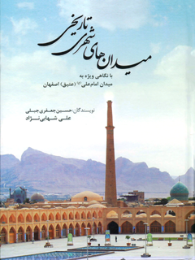

میدان های شهری تاریخی با نگاهی ویژه به میدان امام علی علیه السلام عتیق اصفهان


ghaemiyeh.com

فهرست مطالب
مشخصات کتاب 6
اشاره 6
فهرست مختصر کتاب 12
فهرست کامل مطالب 14
فھرست تصاویر 18
فهرست نقشه ها 26
مقدمه شهردار محترم اصفهان 28
مقدمه کارفرما 30
پیشگفتار 32
فصل اول: تعریف میدان شهری و بررسی نمونه های تاریخی در جهان 36
اشاره 36
مقدمه 38
تعریف میدان و میدان های شهری 39
معنی لغوی میدان 39
میدان در ادبیات شهرسازی 39
تعریف میدان شهری 40
میدان های شهری تاریخی در غرب 42
میدان های شهری دورۀ باستان 42
اشاره 42
آگورای یونانی 42
فوروم رومی 43
میدان های شهری دورۀ قرون وسطی 46
میدان دل کامپو در شهر سیدنا ایتالیا 47
میدان های شهری در دورۀ رنسانس 52
میدان شهر پالمانووا در ایتالیا 53
میدان کونت گاردن ، لندن، انگلستان 56
میدان سن مارکوا ، ونیز، ایتالیا 63
میدان های شهری در دورۀ باروک 69
اشاره 69
میدان سن پیتر رم 70
میدان واندوم ، پاریس، فرانسه 75
میدان کاخ ، سن پیترزبورگ روسیه 81
میدان سرخ ، نسکو، روسيه 89
میدان پاریسر برلین، آلمان 99
میدان های شهری در قرن نوزدهم 108
میدان شارل دوگل، پاریس، فرانسه 109
میدان های شهری تاریخی در شرق 114
میدان ریگستان، سمرقند، ازبکستان 114
میدان تیان آن من، پکن، چین 120
میدان تقسیم ، استانبول، ترکیه 126
جمع بندی 135
فصل دوم: میدان امام علی(ع) (عتیق) اصفهان 138
اشاره 138
مقدمه ای بر میدان های شهری تاریخی ایران 140
شکل گیری میدان عتیق (کهنه) 141
میدان کهنه در عصر صفویه 145
میدان کهنه در دورۀ قاجار 150
میدان کهنه در دورۀ پهلوی اول 156
میدان کهنه در دوره پهلوی دوم 163
میدان کهنه در دورۀ جمهوری اسلامی تا قبل از اجرای طرح احیای میدان 168
اهمیت میدان کهنه به عنوان بخشی مهم از محور تاریخی اصلی اصفهان 175
اهمیت میدان کهنه از نظر مجموعه بناهای تاریخی پیرامون آن 177
اشاره 177
مسجد و کنیسه: 177
مدرسه 179
راسته های بازار: 179
سراها: 180
کاروانسرا: 181
خانه های تاریخی: 181
تیمچه: 183
سقاخانه: 183
حمام 185
عصارخانه: 185
بقعه و مزار 186
اهمیت میدان کهنه به عنوان محل تلاقی گذرهای تاریخی مهم شهر 187
طرح احیای میدان کهنه 191
عناصر و عملکردهای طرح احیای میدان کهنه 195
اشاره 195
مجموعه میدان اصلی 195
جلوخان مسجد جامع 195
موزه میدان 196
مجموعه زیرگذرها و فلکه سواره زیر میدان 196
فضای چندمنظورۀ زیر میدان 197
پایانه علامه مجلسی 197
پارکینگ (پارک سوار) 197
محدودۀ ویژه طرح احیای میدان کهنه 197
روند شکل گیری میدان امام علی (ع) (میدان کهنه سابق) 200
فاز اول طرح احیای میدان امام علی (ع ) 202
فاز دوم طرح احیای میدان امام علی(ع) 207
فاز سوم طرح احیای میدان امام علی 214
میدان امام علی (ع) در وضع موجود 218
اجزا و عناصر وابسته 218
دسترسی 220
اشاره 220
دسترسی سواره: 220
دسترسی به میدان نقش جهان 222
دسترسی پیاده از محدوده های مجاور: 222
مشخصات کالبدی 223
محوطه و فضای باز 229
چشم انداز 230
فعالیتها 233
فصل سوم: دیگر میدان های شهری تاریخی ایران 236
اشاره 236
میدان صاحب آباد تبریز 238
اشاره 238
شکل گیری میدان صاحب آباد 238
شکل گیری هستۀ اولیه میدان 238
انتقال دولت خانه به مجموعۀ صاحب آباد 239
توسعۀ مجموعۀ صاحب آباد 241
میدان صاحب آباد در دورۀ صفویه 243
میدان صاحب آباد در دورۀ قاجار 247
میدان صاحب آباد در دورۀ پهلوی 254
میدان صاحب آباد در دوره جمهوری اسلامی 258
میدان امیر چقماق یزد 266
اشاره 266
شکل گیری مجموعۀ امیرچقماق 266
حسینیۀ امیرچقماق در دورۀ صفوی 268
تکیه امیرچقماق در دوره قاجار 268
میدان امیرچقماق در دوره پهلوی اول 275
میدان امیرچقماق در دوره پهلوی دوم 278
میدان امیرچقماق در دوره جمهوری اسلامی 285
میدان سعادت قزوین 293
اشاره 293
شکل گیری میدان سعادت قزوین 293
میدان سعادت در دوره قاجار 302
میدان سعادت در دوره پهلوی 305
میدان سعادت در دوره جمهوری اسلامی 306
میدان امام خمینی (ره)» (نقش جهان) اصفهان 311
اشاره 311
شکل گیری میدان نقش جهان در عهد صفوی 311
میدان نقش جهان در دورۀ قاجار 316
میدان نقش جهان در دورۀ پهلوی اول 323
باز طراحی محوطه میدان نقش جهان 326
مرمت ابنیه میدان 327
إحيای فعالیت ها در میدان 328
میدان نقش جهان در دوره پهلوی دوم 329
میدان نقش جهان (امام خمینی (ره) در دوره جمهوری اسلامی 335
حرکت و دسترسی در میدان امام (ره) 335
محوطه و فضای باز میدان 340
فعالیت های شهری در میدان 342
فعالیت های سیاسی و حکومتی 342
فعالیت های مرتبط با مراسم مذهبی و ملی 343
فعالیت های اقتصادی 345
مرمت و حفاظت ابنيه 345
میدان توپخانه تهران 347
اشاره 347
شکل گیری میدان توپخانه 347
میدان توپخانه در دوره پهلوی اول 361
میدان توپخانه در دورۀ پهلوی دوم 366
میدان توپخانه در دوره جمهوری اسلامی 375
جمع بندی میدان های شهری تاریخی ایران 385
منابع و ماخذ 387
منطقه تاریخی و مجموعه های فرهنگی اصفهان 391

مشخصات کتاب
سرشناسه:جعفری جبلی، حسین، 1337 -
عنوان و نام پديدآور:میدان‌های شهری تاریخی با نگاهی ویژه به میدان امام علی علیه السلام (عتیق) اصفهان/ نویسندگان حسین جعفری‌جبلی، علی شهابی‌نژاد؛ [به سفارش] سازمان نوسازی و بهسازی شهرداری اصفهان، معاونت برنامه‌ریزی، فرهنگی و امور اجتماعی؛ [هماهنگی و نظارت علمی واحد پژوهش سازمان نوسازی و بهسازی شهرداری اصفهان].
مشخصات نشر:اصفهان: سازمان فرهنگی تفریحی شهرداری اصفهان، 1395.
مشخصات ظاهری:287 ص.: مصور(بخشی رنگی)، نقشه.
شابک:180000 ریال: 978-600-132-273-0
یادداشت:کتابنامه: ص. 281 - 287.
اثر همراه:میدان‌های شهری تاریخی با نگاهی ویژه به میدان امام علی (ع) (عتیق) اصفهان
موضوع:میدان‌ها-- ایران -- اصفهان
میدان‌ها -- ایران -- تاریخ
میدان‌ها -- تاریخ
موضوع:میدان امام علی (ع) (اصفهان)
شناسه افزوده:شهابی‌نژاد، علی، 1364-
شناسه افزوده:سازمان فرهنگی تفریحی شهرداری اصفهان
شناسه افزوده:سازمان نوسازی و بهسازی شهرداری اصفهان. معاونت برنامه‌ریزی، فرهنگی و امور اجتماعی
رده بندی کنگره:DSR2073 /ص78‌ج6 1395
رده بندی دیویی:955/93043
شماره کتابشناسی ملی:4173799
اطلاعات رکورد کتابشناسی:فاپا

اشاره

میدان های شهری تاریخی بانگاهی ویژه به میدان امام علی (ع) (عتیق) اصفهان
نویسندگان : حسین جعفری جبلی، علی شهابی نژاد؛ (به سفارش سازمان نوسازی و بهسازی شهرداری اصفهان)، معاونت برنامه ریزی، فرهنگی و امور اجتماعی؛ هماهنگی و نظارت علمی واحد پژوهش سازمان نوسازی و بهسازی شهرداری اصفهان)

با نگاهی ویژه به میدان امام علی (ع) (عتیق) اصفهان
نویسندگان حسین جعفری جبلی علی شهابی نژاد
ناشر: انتشارات سازمان فرهنگی تفریحی شهرداری اصفهان هماهنگی و نظارت علمی واحد پژوهش سازمان نوسازی و بهسازی شهرداری اصفهان مسعود شفیعی، فریبابهرامی، شیرین مهره کش
عکاسی: واحد روابط عمومی سازمان نوسازی و بهسازی شهرداری اصفهان
خسرو ذوالفقار بیگی
تاریخ انتشار: بهار 1395
لیتوگرافی: سراج
چاپ و صحافی: مجتمع چاپ رضوی
نوبت چاپ: چاپ اول شمارگان: 1000
شابک: 0-273-132-600-978
قیمت: 180000 ریال
ویراستاری: هما ربیعی
صفحه آرایی و طراحی جلد: کانون آگهی و تبلیغاتی ایلیا، مریم عظیمی

فهرست مختصر کتاب
فصل اول: تعریف میدان شهری و بررسی نمونه های تاریخی در جهان تعریف میدان و میدان های شهری
میدان های جهان غرب
میدان های دوره باستان (آگورای یونانی، فوروم رومی)
میدان های دوره قرون وسطی ( میدان کامپوی سیه نا)
میدان های دوره رنسانس (میدان شهر پالمانووا، میدان کونت گاردن لندن،
میدان سن مارکوی ونیز) میدان های دوره باروک (میدان سن پیتروی رم،
میدان واندوم پاریس، میدان کاخ سن پیترزبورگ،
میدان سرخ مسکو، میدان پاریسر برلین)
میدان های قرن نوزدهم (میدان شارل دوگل فرانسه)
میدان های جهان شرق
میدان ریگستان سمرقند
میدان تیان آن من چین
میدان تقسیم ترکیه
فصل دوم: میدان امام علی(ع) (عتیق) اصفهان
فصل سوم: دیگر میدان های شهری تاریخی ایران
میدان صاحب آباد تبریز
میدان امیرچقماق یزد
میدان سعادت قزوین
میدان امام خمینی (ره) (نقش جهان) اصفهان
میدان توپخانۀ تهران

فهرست کامل مطالب
مقدمه شهردار محترم ....23
مقدمه کارفرما .....25
پیش گفتار ......27
فصل اول: تعریف میدان شهری و بررسی نمونه های تاریخی در جهان
تعریف میدان و میدان های شهری ...34
بررسی معنی لغوی میدان .......34
بررسی تعریف میدان در ادبیات شهرسازی ....34
تعریف میدان شهری .....35
میدان های شهری تاریخی در غرب ...37
میدان های شهری دورۀ باستان ......37
آگورای یونانی .....37
فوروم رومی .......38
میدان های شهری دورۀ قرون وسطی....40
میدان دل کامپو، سیه نا، ایتالیا ......41
میدان های شهری دوره رنسانس ......44
میدان شهر پالمانووا، ایتالیا .....45
میدان کونت گاردن، لندن، انگلستان ......47
میدان سن مارکو، ونیز، ایتالیا .....51
میدان های شهری دوره باروک...54
میدان سن پیتر، رم، ایتالیا ....55
میدان واندوم، پاریس، فرانسه ...58
میدان کاخ، سن پیترزبورگ، روسیه ......61
میدان سرخ، مسکو، روسیه .....66
میدان پاریسر، برلین، آلمان .......72
میدان های شهری قرن نوزدهم .....77
میدان شارل دوگل، پاریس، فرانسه......78
بررسی چند نمونه از میدان های شهری تاریخی در شرق 81
میدان ریگستان، سمرقند، ازبکستان ...81
میدان تیان آن من، پکن، چین ...85
میدان تقسیم، استانبول، ترکیه .....89
جمع بندی ......96
فصل دوم: میدان امام علی(ع) (عتیق) اصفهان
شکل گیری میدان عتيق (کهنه) ....102
میدان کهنه در عصر صفویه ......105
میدان کهنه در دورۀ قاجار .......108
میدان کهنه در دورۀ پهلوی اول .......113
میدان کهنه در دورۀ پهلوی دوم ......118
میدان کهنه در دورۀ جمهوری اسلامی تا قبل از اجرای طرح احیای میدان ....122
طرح احیای میدان کهنه ....140
روند شکل گیری میدان امام علی(ع) .......147
فاز اول طرح احیای میدان امام علی(ع) ....148
فاز دوم طرح احیای میدان امام علی(ع) ...152
فاز سوم طرح احیای میدان امام علی(ع) ...158
میدان امام علی(ع) در وضع موجود ......160
اجزا و عناصر وابسته ......160
دسترسی .....162
مشخصات کالبدی ...164
محوطه و فضای باز .....168
چشم انداز ....169
فعالیتها ....171
فصل سوم: دیگر میدان های شهری تاریخی ایران
میدان صاحب آباد تبریز ...175
شکل گیری میدان صاحب آباد .....175
شکل گیری هسته اولیه .......175
میدان انتقال دولتخانه به مجموعۀ صاحب آباد ...176
توسعه مجموعه صاحب آباد .......177
میدان صاحب آباد دردورۀ صفویه ......179
میدان صاحب آباد در دورۀ قاجار ....182
میدان صاحب آباد در دورۀ پهلوی .......187
میدان صاحب آباد در دورۀ جمهوری اسلامی ....190
میدان امیرچقماق یزد ...195
شکل گیری مجموعۀ امیرچقماق .......194
حسینیه امیرچقماق در دورۀ صفوی ...197
تکیه امیرچقماق در دورۀ قاجار .....197
میدان امیرچقماق در دورۀ پهلوی اول ......202
میدان امیرچقماق در دورۀ پهلوی دوم ......204
میدان امیرچقماق در دورۀ جمهوری اسلامی ......210
میدان سعادت قزوین ...215
شکل گیری میدان سعادت قزوین......215
میدان سعادت در دورۀ قاجار ......221
میدان سعادت در دورۀ پهلوی ......223
میدان سعادت در دورۀ جمهوری اسلامی ......224
میدان امام خمینی (ره)(نقش جهان) اصفهان ....227
شکل گیری میدان نقش جهان در عهد صفوی .....227
میدان نقش جهان در دورۀ قاجار .....231
میدان نقش جهان در دورۀ پهلوی اول ....235
بازطراحی محوطه میدان نقش جهان ...237
مرمت ابنیۀ میدان .....238
احیای فعالیت ها در میدان ....239
میدان نقش جهان در دورۀ پهلوی دوم ...240
میدان نقش جهان یا امام خمینی(ره) در دورۀ جمهوری اسلامی244
حرکت و دسترسی .....244
محوطه و فضای باز ...248
فعالیت های شهری ....249
مرمت و حفاظت ابنیه ......251
میدان توپخانۀ تهران ...253
شکل گیری میدان توپخانه .....253
میدان توپخانه در دورۀ پهلوی اول ....263
میدان توپخانه در دورۀ پهلوی دوم .......268
میدان توپخانه در دورۀ جمهوری اسلامی .......273
جمع بندی میدان های شهری تاریخی ایران ......279
منابع و مأخذ .....281

فھرست تصاویر
تصویر 1: آگورای شهر آتن در یونان باستان .....38
تصویر 2: ترسیمی از فوروم باستانی در شهر رم.....40
تصویر 3: تصویر ماهواره ای از موقعیت میدان دل کامپو در شهر سیه نا 42
تصویر 4: ترسیمی از وضعیت قرون وسطایی میدان دل کامپوسیه نا 43
تصویر 5: برج ناقوس کلیسای دومینیو در میدان دل کامپو در شهر کوچک سیه نا 43
تصویر 6: کار کرد ورزشی- تفریحی میدان دل کامپو سیه نا ایتالیا 44
تصویر 7: مرکزیت میدان در شهر پالمانووا ......45
تصویر 8: عکس هوایی شهر پالمانوا .......46
تصویر 9: میدان اصلی شهر پالمانووا ......46
تصویر 10: کلیسای جامع و عنصر مرکزی میدان ....47
تصویر 11: مکان میدان کونت گاردن در سال 1572 ......47
تصویر 12: میدان کونت گاردن در سال 1737 ......48
تصویر 13: سال 1753، مغازه های ساخته شده در میان محوطه میدان .....48
تصویر 14: میدان کونت گاردن لندن، اوایل قرن بیستم و پس از احداث سالن بازار ......49
تصویر 15: محدوده میدان کونت گاردن در سال 1831 ....50
تصویر 16: میدان کونت گاردن در سال 2006 ....50
تصویر 17: میدان کونت گاردن در سال 2003 .....51
تصویر 18: موقعیت میدان سن مارکو درنقشه شهر تجاری ونیز 51
تصویر 19: تصویری از وضع موجود شهر ونیز و میدان سن مارکو .52
تصویر 20: پیاتزای اصلی، برج ناقوس و کاخ سن مارکو در ونیز در سال 1730 ....53
تصویر 21: ویرانه های برج ناقوس کلیسا که در سال 1902 ریزش کرد ...53
تصویر 22: برج ناقوس سن مارکو پس از بازسازی در سال 1998..54
تصویر 23: میدان سن مارکو؛ مرکز گردشگری مهم در جهان در سال 2003 ....54
تصویر 24: میدان سن پیتر در سال 1909 ...55
تصویر 25: میدان سن پیتر در سال 1940...56
تصویر 26: محل خیابان کانسیلیشن مهم ترین دسترسی میدان سن پیتر قبل از 1937 .....57
تصویر 27: دسترسی میدان سن پیتر از سمت پل سنت آنجلیو و خیابان کانسیلیشن ......58
تصویر 28: خیل عظیم مردم در میدان در زمان انجام مراسم مذهبی و حضور پاپ.....58
تصویر 29: میدان واندوم و بافت پیرامون آن در سال 1720 ...59
تصویر 30: سرنگونی عنصر یادبود ناپلئون در میدان واندوم در انقلاب فرانسه 60
تصویر 31: میدان واندوم پاریس، 1924 ...60
تصویر 32: وضعیت ترافیکی میدان واندوم در دهه 80 و 90 میلادی 61
تصویر 33: موقعیت میدان کاخ در مرکز شهر سن پیترزبورگ در روسیه 62
تصویر 34: میدان اصلی شهر، میدان کاخ، در مرکز جغرافیایی شهر سن پترزبورگ قرار دارد 62
تصویر 35: جشن رونمایی از ستون یادبود الکساندر در سال 1834 ...62
تصویر 36: وقایع انقلاب 1917 روسیه در مقابل کاخ زمستانی در میدان کاخ سن پیترزبورگ ...62
تصویر 37: تصویری سه بعدی از میدان کاخ و عناصر اطراف آن ..64
تصویر 38: میدان کاخ سن پترزبورگ در جشن روز پیروزی در سال 2012 ....66
تصویر 39: عناصر اصلی و شاخص تشکیل دهنده میدان سرخ مسکو ....68
تصویر 40: نمایی از میدان سرخ مسکو در سال 1816....69
تصویر 41: میدان سرخ مسکو، اوایل قرن بیست میلادی ....70
تصویر 42: رژه سربازان در میدان سرخ مسکو .......70
تصویر 43: جشن کریسمس 2014 درمیدان سرخ مسکو 71
تصویر 44: دید هوایی از میدان سرخ مسکو 71
تصویر 45: تصویری از میدان پاریسر در میان شهر برلین 73
تصویر 46: تخریب کامل میدان پاریسر در جنگ جهانی دوم 73
تصویر 47: میدان پاریسر پس از جنگ جهانی دوم 74
تصویر 48: نمایی از پشت میدان پاریسر از سمت آلمان غربی
یک دهه پس از پایان جنگ جهانی دوم 74
تصویر 49: دروازه برادنبورگ در سال 1989 ...75
تصویر 50: میدان پاریسر در سال 1989 و پس از فروپاشی دیوار برلین ..75
تصویر 51: میدان پاریسر در سال 2011 ....76
تصویر 52: میدان پاریسر در سال 2015 77
تصویر 53: موقعیت میدان در نقشه تاریخی شهر پاریس در سال 1855 ....78
تصویر 54: موقعیت میدان شارل دوگل در شهر پاریس در ابتدای قرن بیستم ..79
تصویر 55: میدان شارل دوگل و بافت اطراف میدان ..79
تصویر 56: میدان شارل دوگل در سال 1921 ......80
تصویر 57: میدان شارل دوگل در سال 1944 .....80
تصویر 58: میدان شارل دوگل در سال 2007 ......81
تصویر 59: موقعیت میدان ریگستان در نقشه شهر سمرقند در سال 1923 .....82
تصویر 60: عناصر شکل دهنده میدان ریگستان .....82
تصویر 61: میدان ریگستان در سال 2010 .......83
تصویر 62: میدان ریگستان در سال 1870 .....83
تصویر 63: میدان ریگستان در سال 1872 .....84
تصویر 64: وضع موجود اطراف میدان ریگستان سمرقند ....84
تصویر 65: اطراف میدان ریگستان در سال 2000 .....85
تصویر 66: میدان تیان آن من در شهر پکن، سال 1914 ....85
تصویر 67: میدان تیان آن من در سال 1900.....86
تصویر 68: تصویر هوایی میدان تیان آن من......87
تصویر 69: عناصر شاخص مجموعه میدان تیان آن من ....88
تصویر 70: اعتصاب غذای دانشجویان در میدان تیان آن من در اعتراض به اوضاع سیاسی در سال 1989 ....88
تصویر 71: موقعیت میدان تقسیم در نقشۀ شهر استانبول در سال 1922 میلادی .......89
تصویر 72: محدودۀ میدان تقسیم در سال 1922 ...90
تصویر 73: پادگان نظامی تقسیم در سال 1909 که در سال 1939 برای احداث پارک تخریب شد. 91
تصویر 74: میدان تقسیم در سال 1939 ...91
تصویر 75: میدان تقسیم در سال 2010 .....92
تصویر 76: طرح پیاده راه سازی میدان تقسیم ..93
تصویر 77: طرح پیاده راه سازی میدان تقسیم ....94
تصویر 78: میدان تقسیم در دست معترضان به تخریب پارک گزی در سال 2013 94
تصویر 79: میدان تقسیم در اول ماه می 1977 ...95
تصویر 80: یادبود آتاتورک و جنگ استقلال ترکیه در مرکز بخش دایره شکل میدان تقسیم، سال 2014 ..95
تصویر 81: انگارهای ذهنی از میدان عتیق و بافت تاریخی اطراف آن در دوران سلجوقی ...104
تصوير 82: میدان عتیق در روزگار قاجار ...110
تصوير 83: منار علم و مقبره هارون ولایت در دوره قاجار از سفرنامه اوژن فلاندن ...112
تصویر 84: تصویر هوایی اصفهان در سال 1323 .....114
تصویر 85: مسجدجامع و میدان عتیق در سال 1315 ....117
تصویر 86: دیوار شکسته مسجد علی، سال 1314 ....118
تصویر 87: میدان عتيق و مسجدجامع در سال 1335 خورشیدی ..119
تصویر 88: میدان عتیق و بافت تاریخی اطراف آن در سال 1343 هجری خورشیدی ...120
تصویر 89: فلکه قیام در محدودۀ میدان عتیق اصفهان در دهه شصت 122
تصویر 90: عکس هوایی میدان عتیق و بافت اطراف در دهه 1380 خورشیدی 123
تصویر 91: بازار میوه در محدودۀ میدان عتیق، سال 1388...124
تصویر 92: محدودۀ میدان زغال در دهه 1380خورشیدی 124
تصویر 93: بازار زغال در محدودۀ میدان عتیق محلی برای تجمع دست فروشان، سال 1387 خورشیدی 125
تصویر 94: کاروانسرای تاریخی خیار که به محل فعالیت برای خرید و فروش پرندگان تبدیل شده است. 125
تصویر 95: گذر هارونیه در دهه 1350 ....126
تصویر 96: بازار ریسمان در محدوده میدان عتيق ...127
تصویر 97: حمام نو در شرق میدان عتیق که به محل انبار کالا تبدیل شده است، سال 1387 ....127
تصویر 98: گذر هارونیه در اواخر دهه 1380 .....128
تصویر 99: محدودۀ محور تاریخی اصلی شهر اصفهان .....129
تصویر 100: مسجد جامع عتیق اصفهان در شمال غربی میدان عتیق .....130
تصویر 101: مدرسه حاج حسن در جنوب شرقی محدودۀ میدان عتیق ...131
تصویر 102: بازار باغچه عباسی در غرب میدان عتیق 132
تصویر 103: سرای سفید در جنوب غربی محدودۀ میدان عتيق .133
تصویر 104: خانه رشیدی (مدرسۀ علمیۀ زهرای مرضیه) دریافت جنوبی محدودۀ میدان عتیق 133
تصویر 105: تیمچه اقدسیه در مجاورت بقعۀ هارون ولایت در محدودۀ جنوبی میدان عتیق .....134
تصویر 106: سقاخانه گذر هارونیه ......134
تصویر 107: حمام شیخ بهایی در غرب میدان عتیق ....135
تصویر 108: عصارخانۀ شیخ بهایی......135
تصویر 109: بقعه و امامزاده هارون ولایت از بناهای شاخص در جنوب میدان عتیق 136
تصویر 110: ساباط تاریخی در بافت تاریخی جنوب میدان عتیق، سال 1389 ....137
تصویر 111: بخش یهودی نشین واقع در شمال میدان عتيق و مجاورت گذر جویباره ......138
تصویر 112: گذر شیخ بهایی در غرب میدان عتیق و در محدوده محله دردشت ....138
تصویر 113: گمانه زنی در محدوده میدان عتيق .....148
تصویر 114 : نمونه ای از آثار مکشوفه در جریان عملیات گمانه زنی و مطالعات باستان شناختی ...148
تصویر 115: میدان عتیق (کهنه) در ابتدای شروع فاز اول طرح احیا ....149
تصویر 116: مسیر بازار بزرگ در تقاطع خیابان عبدالرزاق بعد از مسدود کردن خیابان به منظور ایجاد زیرگذر ...149
تصویر 117: میدان عتیق در جریان اجرای فاز اول طرح احیا، سال 1388 ...150
تصویر 118: عملیات اجرای سقف بتنی فلکه سواره احداث شده در تراز زیر زمین، سال 1388 ....150
تصویر 119: تکمیل زیرگذر خیابان های منتهی به میدان، شهریور 1389 .....150
تصویر 120: فلکه سواره ایجاد شده در طبقه زیرین در محل تقاطع چهار خیابان منتهی به میدان ..151
تصویر 121: عملیات مرمت سقف بازار باغچه عباسی...152
تصویر 122: جلوخان مسجد جامع بعد از اجرای سقف پارک سوار مجلسی 152
تصویر 123: میدان امام علی(ع) در شروع اجرای فاز دوم، مهرماه 1389 ..153
تصویر 124: محدوده میدان امام علی(ع) در شرق بازار بزرگ یا بازار نظامیه قبل از عملیات تخریب ..153
تصویر 125: عملیات تخریب واحدهای تجاری و فعالیتیموجود در مجاورت فلکه قیام سابق ....153
تصویر 126: وضعیت بدنه غربی میدان در مجاورت گذر هارونیه قبل از ساخت بدنه جدید 154
تصویر 127: میدان امام علی(ع) در فرایند اجرای فاز دوم ...154
تصویر 128: میدان امام علی(ع) در فرایند اجرای فاز دوم اردیبهشت ماه 1391) ..155
تصویر 129: عملیات احداث جداره جنوبی میدان در مجاورت بازار بوریا باف ها ...155
تصویر 130: میدان امام علی(ع) در فرایند اجرای فاز دوم (فروردین ماه 1392) 156
تصویر 131: میدان امام علی(ع) در فرایند اجرای فاز دوم (تابستان 1392) ..156
تصویر 132: میدان امام علی(ع) در فرایند اجرای فاز دوم (یازدهم تیر ماه 1392) 157
تصویر 133: میدان امام علی (ع) در پایان فاز دوم طرح احیا ..157
تصویر 134: مراسم افتتاح فاز دوم طرح احیای میدان امام علی(ع) ...158
تصویر 135: وضعیت محدوده میدان جلوخان، سال 1394 ...159
تصویر 136: فضای چند منظوره زیر میدان، سال 1392 ..162
تصویر 137: مفصل ارتباط عمودی بین جلوخان مسجد جامع و پایانه مسافربری مجلسی ...162
تصویر 138: ورودی میدان از سمت خیابان عبدالرزاق ...164
تصویر 139: بخشی از بدنه شرقی میدان امام علی(ع) در امتداد گذر هارونیه .....165
تصویر 140: تناسبات ورودی خواجه اعلم (علم) در مقایسه با دیگر دهانه های میدان، سال 1393 .....166
تصویر 141: بدنه جنوبی میدان امام علی(ع) در مجاورت مجموعه هارون ولایت ......166
تصوير 142: بازسازی مسیر بازار در بخش غربی میدان امام علی(ع) .....167
تصویر 143: بخشی از بدنه شمالی میدان امام علی
در امتداد بازار ریسمان، زمستان 1392 ...168
تصویر 144: برخی از عناصر فضای باز میدان ....169
تصویر 145: چشم انداز میدان امام علی(ع) به منار مسجد علی، گنبد امامزاده هارون ولایت و منظره کوه صفه ..170
تصویر 146: چشم انداز منار ساربان از میدان امام علی(ع)، سال 1393 ....170
تصویر 147 : نمایش های خیابانی در اولین هفتهفرهنگی میدان امام علی(ع)، نوروز 93 .....171
تصویر 148: هفته فرهنگی میدان امام علی(ع) در ایام بزرگداشت روز اصفهان، اردیبهشت 1394 .....171
تصویر 149: محدوده شهر تبریز و موقعیت میدان صاحب آباد در اوایل دوره صفوی .....179
تصویر 150: میدان صاحب آباد و عناصر آن در اوایل دورۀ صفوی..180
تصویر 151: شهر تبریز و محدوده میدان صاحب آباد در طرح شاردن ....181
تصویر 152: مجموعه صاحب آباد در سال 1230 ...185
تصویر 153: میدان صاحب آباد (صاحب الامر) در دورۀ قاجار تصویر 154: پل های بازار بر روی مهران رود در دورۀ پهلوی ...187
تصویر 155: میدان صاحب آباد در تصویر هوایی تبریز در سال 1335 ...188
تصویر 156: بافت اطراف میدان صاحب آباد و عناصر آن در سال 1335 ...190
تصویر 157: مسیر خیابان دارایی بر روی تصویر هوایی سال 1335 ...189
تصویر 158: ماکت طرحبازسازی میدان و مجموعه صاحب آباد ..191
تصویر 159: میدان صاحب آباد در وضعیت کنونی، تابستان 1393 ..192
تصویر 160: سردر مدرسۀ حسن پادشاه و کتیبه سنگی دوره صفوی در بالای آن، تابستان 1393 ....193
تصویر 161: مسجد صاحب الامر در وضع کنونی، تابستان 1393 ..193
تصویر 162: عکس هوایی محدودۀ میدان صاحب آباد و عناصر اطراف آن در وضع کنونی 194
تصوير 163: شکل فضای باز مجموعه امیرچقماق 199
تصویر 164: تکیه امیرچقماق در سال 1274 ....199
تصویر 165: بخش شرقی میدان امیرچقماق در سال 1280 شمسی ..200
تصویر 166: مراسم نخل برداری در اواخر دورۀ قاجار ..200
تصویر 167: پلان و فضای سه بعدی تکیه امیرچقماق در دورۀ قاجار ..201
تصویر 168: برگزاری مراسم نخل گردانی در تکیۀ امیرچقماق در سال 1285 ...202
تصویر 169: تکیۀ امیرچقماق در سال 1295 ...203
تصویر 170: تكيۀ امیرچقماق در اوایل دورۀ پهلوی ...203
تصویر 171: تكيۀ امیرچقماق در دورۀ پهلوی اول ....204
تصویر 173: میدان میرچقماق و خیابان های متصل به آن در تصویر هوایی سال 1335 .....205
تصویر 174: تصویری از تکیۀ امیرچقماق در دورۀ پهلوی ...206
تصویر 175: قسمتی از میدان امیرچقماق در سال 1340 ...206
تصویر 176: میدان امیرچقماق در اسفند 1336 ......207
تصویر 177: درختکاری اولیۀ میدان امیرچقماق در دورۀ پهلوی ..209
تصویر 178: فضای اصلی میدان امیرچقماق در ابتدای دهه 1370 ..210
تصویر 179 : نمای کلی میدان امیرچقماق در دهۀ 1370 ...210
تصویر 180: تصویر هوایی از میدان امیرچقماق یزد در دهه هشتاد و پیش از اجرای طرح بازسازی ...211
تصویر 181: میدان امیرچقماق پس از اجرای طرح بازسازی بدنه های شمالی و جنوبی در سال 1386 ....211
تصوير 182: بدنه اصلی تکیه امیر چخماق در دوره جمهوری اسلامی ....212
تصویر 183: چینش عناصر اطراف میدان امیرچقماق، سال 1392 ..213
تصویر 184: تجمع عظیم مردم یزد در میدان امیرچقماق در سفر مقام معظم رهبری به شهر یزد ...213
تصویر 185 : نمایبازسازی شدۀ بخشی از میدان سعادت قزوین ..219
تصویر 186: نقاشی فلاندن از محدودۀ میدان سعادت قزوین، سال 1219 ...223
تصویر 187: ایوان شمالی مسجدالنبی در وضع کنونی، تابستان 1393 ..225
تصویر 188: ضلع شمالی کاروانسرای شاه در وضع کنونی، تابستان 1393 .....225
تصویر 189: محدودۀ میدان سعادت قزوین و اطراف آن در وضع کنونی.....226
تصویر 190: طرحی از میدان نقش جهان و فعالیتهای آن در دورۀ صفوی 229
تصویر 191: بدنه میدان و کاخ عالی قاپو به همراه درختان اطراف میدان در سفرنامۀ شاردن 231
تصویر192: میدان نقش جهان در دورۀ قاجار در سفرنامه مادام دیولافوا 231
تصویر 193: وضعیت حجره های پیرامون میدان در اواخر دورۀ قاجار که با گچ مسدود شده بود 232
تصویر 194: میدان نقش جهان در هنگام رژه سپاه ظل السلطان 232
تصویر 195: وضعیت درختان و نهر اطراف میدان نقش جهان در اواخر دورۀ قاجار ...233
تصویر 196: وضعیت سردر مسجد شیخ لطف الله در اواخر عهد قاجار ...234
تصویر 197: عکس هوایی از میدان نقش جهان در سال 1315 خورشیدی ...235
تصویر 198: تصویر میدان نقش جهان در اواخر دوره قاجار از هولستر ...236
تصویر 199: اعمال تغییرات اساسی در طرح محوطه میدان در دورۀ پهلوی اول ...238
تصویر 200: مرمت مسجد شیخ لطف الله در دورۀ پهلوی اول ..239
تصویر 201: میدان نقش جهان در سال 1309 خورشیدی 240
تصویر 202: عکس هوایی سال 1335 خورشیدی از محدودۀ میدان نقش جهان 240
تصویر 203: میدان نقش جهان در دورۀ پهلوی دوم ..243
تصویر 204: وضعیت حرکت سواره در میدان در دهه شصت ..245
تصویر 205: وضعیت حرکت سواره در میدان امام (ره) بعد از حذف پارکینگ مقابل سردر قیصریه 246
تصویر 206: سلطه حرکت سواره بر بخش های شمالی میدان امام(ره)، نوروز 1389 ...247
تصویر 207: میدان امام (ره) در اولین روزهای بدون خودرو، نوروز 1393 ...247
تصوير 208: وضعیت درختان و پوشش گیاهی میدان در دهه شصت ...248
تصویر 209: وضعیت درختان و محوطه سازی میدان ، تابستان 1393 ...248
تصویر 210: میدان امام (ره) در سال های وقوع انقلاب اسلامی ..249
تصویر 211: حضور مردم اصفهان در میدان نقش جهان به مناسبت بزرگداشت انقلاب اسلامی ..250
تصویر 212: تمرین سربازان در میدان نقش جهان در زمان جنگ تحمیلی، 22 بهمن ماه سال 1361 ...250
تصویر 213: بازسازی طبقات فوقانی میدان امام (ره) در دهه هفتاد ..251
تصویر 214: میدان توپخانه تهران در دوره ناصرالدین شاه قاجار ...257
تصویر 215: میدان توپخانه محل رژه نظامیان و توپچی ها ....257
تصویر 216: موقعیت ساختمان تلگراف خانه در ضلع جنوبی میدان در دوره ناصرالدین شاه قاجار ..258
تصویر 217: بانک شاهی و دروازه خیابان چراغ گاز در ضلع شرقی میدان توپخانه ..258
تصویر 218: نمایی ازاضلاع شرقی و شمالی میدان توپخانه ..259
تصویر 219: زندگی روزمره در میدان توپخانه در دوره قاجار در 1270 ..260
تصویر 220: میدان توپخانه و دروازۀ خیابان الماسیه یا باب همایون..261
تصویر 221: ورودی خیابان لاله زار و حضور واگن اسبی در میدان توپخانه در اواخر دوره قاجار ....262
تصویر 222: میدان توپخانه تهران در زمان تشییع جنازه ناصرالدین شاه ..263
تصویر 223: نمایی از ساختمان شهرداری یا عمارت بلدیه تهران در ضلع شمالی میدان سپه ....265
تصویر 224: ضلع جنوبی میدان توپخانه در دورۀ پهلوی اول ..265
تصویر 225: بدنۀ غربی و گوشه ای از بدنه جنوبی میدان توپخانه در دوره پهلوی اول ...266
تصویر 226: ضلع شرقی میدان توپخانه در دوره پهلوی اول ....266
تصویر 227: بدنه غربی و گوشه ای از بدنه شمالی میدان توپخانه در دوره پهلوی اول ...267
تصویر 228: عناصر پیرامون میدان توپخانه در دوره پهلوی اول ...267
تصویر 229: نقشه شهر تهران در سال 1323 ...268
تصویر 230: ضلع شرقی میدان توپخانه .....269
تصویر 231: میدان توپخانه دردوره پهلوی دوم در دهه 1330 ...269
تصوير 232: جهبه غربی میدان توپخانه در پهلوی دوم......270
تصویر 233: دید هوایی میدان توپخانه در دوره پهلوی دوم و در حدود سال 1350 .....270
تصویر 234: فضای میدان توپخانه در سال 1350 ..271
تصویر 235: چیدمان فضایی عناصر میدان در انتهای دوره پهلوی دوم .......271
تصویر 236: تظاهرات حزب توده در سال 1331 در میدان توپخانه..272
تصویر 237: وقایع میدان توپخانه در 26 مرداد 1332 ...272
تصویر 238: میدان توپخانه تهران در هنگام سرنگون کردن مجسمه رضاشاه در انقلاب سال 1357 ایران..273
تصویر 239: ایستگاه مترو در غرب میدان توپخانه، تابستان 1393 ..274
تصویر 240: ساختمان تاریخی بانک تجارت در بدنه شرقی میدان توپخانه، تابستان 1393 ...274
تصویر 241: ساختمان موزه استاد صنعتی در غرب میدان، تابستان 1393.....275
تصویر 242: ساختمان های تجاری ضلع شمالی میدان توپخانه در وضع کنونی، تابستان 1393 ...275
تصویر 243: عنصر میانی میدان توپخانه در وضع کنونی ...276
تصویر 244: ایستگاه واگن شهری در ابتدای خیابان باب همایون در جنوب میدان توپخانه ...277
تصویر 245: برگزاری مراسم مذهبی در میدان توپخانه...277
تصویر 246: طرح باززنده سازی میدان توپخانه ...278

فهرست نقشه ها
نقشه 1: آگورای شهر آتن در یونان باستان.......37
نقشه 2: فوروم رومی......39
نقشه 3: فوروم تروجانی ....39
نقشه 4: شهر لوبک؛ وجود دو میدان مجزا به موازات یکدیگر در برخی شهرهای قرون وسطی .....41
نقشه 5: انسجام میدان و بافت اطراف در میدان دل کامپو همراه با رشد ارگانیک شهر ......42
نقشه 6: پلان میدان کونت گاردن قبل از احداث سالن بازار در مرکز میدان ....19
نقشه 7: عناصر و اجزای میدان سن مارکو و موقعیت قرارگیری آنها...52
نقشه 8:موقعیت میدان سن پیتر در نقشه رم سال 1882 ..56نقشه 9: شهر واتیکان در شرق رودخانه تیبر ....57
نقشه 10: دسترسی میدان واندوم پس از گشایش خیابان لاپاکس به سمت اپرای گارنیر 59
نقشه 11: عناصر موجود در اطراف میدان کاخ ...63
نقشه 12: سیر تحول توسعه میدان کاخ از ابتدا تا کنون
نقشه 13: طرح میدان کاخ در سال 1820...65
نقشه 14: موقعیت مرکزی میدان سرخ در ساختار توسعه خیابان ها و بافت شهر مسکو در روسیه ...66
نقشه 15: میدان سرخ مسکو و بافت پیرامون آن در سال 1852 ..67
نقشه 16: عناصر اصلی و شاخص تشکیل دهنده میدان سرخ مسکو ..68
نقشه 17: موقعیت میدان پاریس در سال 1688 در شهر برلین..69
نقشه 18: میدان پاریسر در انتهای غربی محور شرقی غربی انتردلیندن ...72
نقشه 19: نقشه شهر اصفهان در قرون اولیه اسلامی....72
نقشه 20: استخوان بندی شهر اصفهان در دوره سلجوقی ..102
نقشه 21: میدان های شهری اصفهان در دوره صفوی ..105
نقشه 22: میدان عتیق در نقشه شهر اصفهان در سال 1302 خورشیدی...108
نقشه 23: نقشه شهری اصفهان در سال 1343 خورشیدی...111
نقشه 24: گذرهای تاریخی متصل به محدوده میدان عتيق..121
نقشه 25: طرح جامع شهر اصفهان مصوب 1367 در محدوده میدان های تاریخی شهر 139
نقشه 26: طرح تفصیلی اصفهان مصوب 1375 در محدوده میدان عتيق ..141
نقشه 27: طرح اولیه احیای میدان عتیق ...142
نقشه 28: مصوبه شورای فنی میراث فرهنگی صنایع دستی و گردشگری ...143
نقشه 29: موقعیت میدان اصلی و جلوخان مسجد جامع در طرح احیای میدان عتیق ..144
نقشه 30: مجموعه عملکردهای طبقه زیرین در طرح احیای میدان عتیق ...145
نقشه 31: محدوده ویژه طرح احیای میدان ...146
نقشه 32: موقعیت پیشنهادی دانشگاه علامه مجلسی در محدوده ویژه طرح احیای میدان ...147
نقشه 33: نقشه طرح تفصیلی محدوده ویژه 32/5 هکتاری میدان امام علی(ع) 158
نقشه 34: نقشه جدید مصوب برای طرح میدان جلوخان در مجموعه میدان امام علی(ع) 159
نقشه 35: مجموعه فضاهای اطراف میدان امام علی(ع) شامل میدان اصلی و جلوخان مسجد جامع 161
نقشه 36: ورودی های میدان امام علی(ع)..163
نقشه 37: نقشه محوطه میدان امام علی(ع) ...168
نقشه 38: نقشه شهر تبریز در اواخر دوره سلجوقی و ابتدای دوره ایلخانی 176
نقشه 39: شهر تبریز در دوره قاجار و موقعیت میدان صاحب آباد در آن 183
نقشه 40: شهر تبریز در سال 1206 و موقعیت میدان صاحب آباد در آن 184
نقشه 41: محل میدان صاحب آباد در نقشه دارالسلطنه تبریز اثر قراچه داغی در سال 1258 ...186
نقشه 42: موقعیت میدان صاحب آباد در نقشه دارالسلطنه تبریز اثر اسدالله خان مراغه ای در سال 1288 ...186
نقشه 43: طرح نوسازی و بهسازی مجموعه صاحب آباد ..191
نقشه 44: موقعیت مکانی مجموعه امیرچقماق در شهر یزد در دوره قاجار در سال 1239 ..198
نقشه 45: تكيه امیرچقماق در دوره پهلوی اول در سال 1314..203
نقشه 46: تخریب میدان امیرچقماق و ساخت خیابان پهلوی در دوره پهلوی دوم ....205
نقشه 47: مرحلۀ سوم تخریب بافت پیرامون میدان امیرچقماق در دوره پهلوی دوم ....208
نقشه 48: شهر یزد در سال 1356 .....209
نقشه 49: موقعیت میدان سعادت در نقشه بازآفرینی شهر شاهی قزوین در دوره صفویه ...216
نقشه 50: نقشۀ كمپفر از شهر قزوین در سال 1063 ..220
نقشه 51: ساختار عناصر اطراف محدوده میدان سعادت در دوره قاجار ..222
نقشه 52: بافت شهری اطراف محدوده میدان سعادت در دوره پهلوی ...224
نقشه 53: محدوده میدان سعادت در وضع کنونی و عناصر داخل آن ...226
نقشه 54: میدان های کهنه و نوی اصفهان در ترکیب ساختار اصلی شهر دورۀ صفوی ....228
نقشه 55: میدان نقش جهان در نقشه سیدرضاخان مربوط به اواخر دوره قاجار ..234
نقشه 56: طرح پیشنهادی گروه Ismeo برای حل مشکل ترافیک سواره در میدان 242
نقشه 57: طرح تجدید حیات مرکز تاریخی اصفهان در محدوده میدان نقش جهان ...243
نقشه 58: سیر تحول عرصه حضور و حرکت وسایل نقلیه در میدان امام(ره) از دوره پهلوی تا دهه هشتاد ..246
نقشه 59: دارالخلافه تهران در سال 1221 ...254
نقشه 60: موقعیت میدان توپخانه در محدوده ارگ نقشه دارالخلافه ناصری ....255
نقشه 61: ورودی خیابان های میدان توپخانه در دوره قاجار ..256
نقشه 62: نقشه میدان توپخانه تهران از هانری رنه دالمانی ..262
نقشه 63: موقعیت میدان توپخانه در نقشه شهر تهران در ابتدای حکومت پهلوی در سال 1315 ..264
نقشه 64: ترکیب کلی میدان توپخانه به همراه عناصر و بافت اطراف آن در وضع کنونی ....276

مقدمه شهردار محترم اصفهان
اصفهان یکی از کهن ترین شهرهای ایران و جهان است که در مهمترین ادوار تاریخی این مرزو بوم از جمله دوران سلجوقیان وصفویان، پایتخت ایران بوده است. در این دو دوره که بخش های وسیعی از آسيا تحت سیطره فرمانروایان ساکن در اصفهان درآمده بود، دستاوردهای بزرگی به تمدن بشری عرضه شد که اثرات آن در حوزه های مختلف ادبیات، فلسفه، علوم انسانی و طبیعی، هنر و صنایع دستی، فنون نظامی و شیوه های مملکت داری و ... تجلی و تبلور یافت.
معماری و شهرسازی ایران نیز از دستاوردهای این دو دوره محروم نمانده و در این اعصار، علاوه بر ظهور سبک رازی و مکتب اصفهان، ابنیه ارزشمند و برجسته بسیاری در کشور پهناور ایران و به ویژه شهر اصفهان پدید آمد که از جمله این آثار می توان به میدان عتیق در دوره سلجوقیان و میدان نقش جهان در دوره صفویان اشاره نمود.
میدان عتیق فضایی بزرگ و باز در مجاورت مسجد جامع شهر اصفهان بوده که در سده های متوالی از زمان سلجوقیان تا حکومت شاه عباس، مهمترین میدان و مرکز تجاری، اداری، مذهبی و سیاسی شهر محسوب می شد. اما پس از روی کار آمدن صفویان، شاه عباس بزرگ پایتخت صفویان را از قزوین به اصفهان انتقال داد و به منظور ایجاد امکاناتی به فراخور پایتخت جدید ایران که بتواند هم ردیف شهرهای بزرگ اروپا و جهان در عرصه معماری و شهرسازی خودنمایی کند، به گسترش و توسعه شهر اصفهان به سمت جنوب پرداخت و میدانی جدید با نام نقش جهان برپا نمود تا با گردآوری تمامی امکانات مورد نیاز یک میدان حکومتی و مردمی، رقیب میدان قدیم شهر شود و به قطب اول تجاری، سیاسی، اداری و مذهبی شهر تبدیل گردد. بنابراین میدان نقش جهان به همراه بازارهای طویل پیرامونی، در کنار مسجد جامع عظیم عباسی، کاخ عالی قاپو و مسجد شیخ لطف الله پا به عرصه وجود گذاشت.
در همین زمان میدان اولیه در برابر میدان جدید دوره صفوی، اعتبار آغازین خود را از دست داده و به میدان کهنه موسوم می گردد. این روند در دوره های تاریخی بعد نیز ادامه پیدا کرد به نحوی که در دوره قاجار، فضای باز میدان کهنه توسط واحدهای خرد تجاری اشغال و در دوره پهلوی نیز با عبور دو خیابان هاتف و عبدالرزاق، ماهیت آن به کلی دگرگون شد و به فلکهای سواره برای تردد خودروها تبدیل گردید.
با عنایت به اهمیت فراوان میدان کهنه از نظر هویت ملی و تاریخی شهر اصفهان، ایده احیای این میدان برای نخستین بار در دهه شصت در طرح جامع اصفهان مطرح شد. اما به دلیل مشکلات فراوانی که مانع از تحقق این ایده می شد، عملیات اجرایی این طرح بزرگ ملی با تعویق چندساله، در سال 1388 با محوریت شهرداری اصفهان (معاونت عمران شهری و معاونت شهرسازی و معماری و سازمان نوسازی و بهسازی شهرداری اصفهان و همکاری همه جانبه سایر نهادهای شهری از جمله اداره کل راه و شهرسازی استان اصفهان و اداره میراث فرهنگی، صنایع دستی و گردشگری استان اصفهان و دیگر نهادهای متولی آغاز گردید و فاز اول و دوم آن در سال های 1389 و 1392 به بهره برداری رسید.
امروزه این میدان که مزین به نام امام اول شیعیان علی (ع) است در کنار میدان نقش جهان که مزین به نام بنیانگذار انقلاب، امام خمینی (ره) می باشد، به عنوان دو میدان مهم تاریخی در ساختار شهر اصفهان مورد بازدید شهروندان و گردشگران علاقه مند قرار گرفته و در مناسبت های مختلف از جمله اعیاد ملی و مذهبی و یا مناسبت های ملی چون هفته فرهنگی اصفهان، برنامه های متنوعی در آنها اجرا می شود.
کتاب حاضر به بررسی تجربه احیای میدان عتیق اصفهان به عنوان یکی از مهمترین میادین تاریخی کشور و تاریخچه کامل شکل گیری و دگرگونی های آن پرداخته است؛ ضمن اینکه سایر میدان های تاریخی مهم ایران و جهان از جمله میدان نقش جهان نیز با رویکردی تحلیلی مورد واکاوی و بازشناسی قرار گرفته است و از این بابت از اهمیت فراوانی در ترویج تجارب حاصل از احیای میدان عتیق اصفهان جهت حصول به راهبردهای بهینه در مداخله های آتی در بافت های فرسوده و تاریخی، برخوردار است. امید است تجربه ارزشمند احیای این میدان در برنامه های آتی شهرداری اصفهان از جمله احیای دولتخانه صفوی و باززنده سازی محور چهارباغ مورد استفاده قرار گیرد.
مهدی جمالی نژاد شهردار اصفهان زمستان 1394

مقدمه کارفرما
شهر اصفهان، شهری است دارای استخوان بندی قوی تاریخی و بسیار ارزشمند که با عنوان محور تاریخی و فرهنگی اصفهان از آن یاد می شود و به عبارتی ستون فقرات اصلی شهر از لحاظ کالبدی، اقتصادی و اجتماعی در همه دوره های تاریخی محسوب می گردد. قطعاً برنامه ریزی و طراحی جدید، می تواند این محور را به صورت قطعه ای منسجم، یکپارچه و باهویت با عملکرد قوی شهری تبدیل نماید و با حفظ و تداوم ارزش های معماری و شهرسازی اصفهان، نقش ستون فقرات تاریخی شهر را در آینده نیز توجیه و تفسیر نماید.
مجموعه میدان کهنه و مسجد جامع عتیق یکی از مهم ترین و اولین عناصر شهری محور تاریخی و فرهنگی اصفهان است که ساختار فضایی آن نه تنها تحت تأثیر عوامل اقتصادی، اجتماعی، فرهنگی، عملکردی شکل گرفته بلکه به صورتی ارگانیک و پویا، در پیوند با تار و پود اصفهان و در ارتباطی متقابل با ساختار شهری آن قرار گرفته و بر محیط اطراف خود تا عمق بافت های شهری پیرامون تأثیر گذاشته و آن را سازمان داده است.
میدان امام علی (ع) (عتیق) یکی از مهم ترین عناصر محور تاریخی و فرهنگی شهر اصفهان بوده که به لحاظ کم توجهی در دوره های اخیر دچار نارسایی هایی شده است. ساماندهی این محدوده به عنوان یکی از اصلی ترین مراکز شهری اصفهان علاوه بر احیاء هویت تاریخی و ارزشمند میدان عهد سلجوقی، مشکلات کالبدی و فعالیتی موجود در محدوده را بر طرف خواهد ساخت. احیای میدان عهد سلجوقی از یک سو و ساماندهی فضاها و بافت های پیرامون آن از سوی دیگر، از جمله اهدافی است که از چند دهۀ قبل در حوزه های مدیریتی و کارشناسی مجموعۀ شهری اصفهان مطرح گشت و کوشش هایی در زمینه مطالعات و تهیه طرح برای آن صورت گرفت که متأسفانه هیچ یک به مرحله اجرایی نائل نیامد.
طرح احیاء میدان امام علی (عتیق) یکی از مهمترین طرح های مرمت شهری کشور محسوب می شود که به دلیل قرار گرفتن در قدیمی ترین هسته شهر تاریخی اصفهان و نیز به عنوان محل شکل گیری یکی از نخستین میدان های شهری در تاریخ شهرسازی ایران حائز اهمیت است. این طرح به دلیل دارا بودن ابعاد و ویژگی های مختلف از جمله وسعت، پشتوانه های علمی و اسنادی و طیف وسیع اقدامات صورت گرفته از قبیل مطالعات و کاوش های باستان شناسی، برداشت، رولوه، شناسایی و مرمت بناهای ارزشمند تاریخی، تهیه طرح تفصیلی ویژه و طراحی شهری، طرح های معماری و اجرایی و - قابلیت بررسی و توجه ویژه را طلب می نماید. همین اهمیت موضوع باعث شده که طرح احیاء این میدان که به میدان کهنه مشهور بوده است از همان شروع آغاز عملیات اجرایی، انعکاس گسترده ای در رسانه های عمومی و همچنین محافل علمی کشور داشته باشد. همان طور که در فرآیند تصمیم سازی در طرح احیاء میدان امام علی (عتیق) تلاش گردید از تجارب شهرسازی پیشین در این طرح بهره گرفته شود، این طرح نیز در آینده می تواند، تجربه ای ارزشمند برای سایر طرح های مشابه در دیگر شهرهای ایران و جهان قرار گیرد. اصل مهم در این رابطه دستیابی به حداکثر تأثیرات مثبت و حداقل نتایج نامطلوب مداخله در بافت شهری می باشد. از مهمترین مواردی که می تواند زمینه ساز تحقق این هدف در این گونه طرح ها باشد، استفاده از تجارب گذشته مرتبط با این موضوع است که بتوان به نحوی مطلوب از طریق مطالعه آنها در فرآیند شناخت، از تصمیمات و روش هایی که نتایج سوئی دارند پیشگیری نمود.
متأسفانه یکی از خلاءهای بزرگ در طرح های شهرسازی و مرمت شهری کشور، عدم وجود مستندات کافی از تجارب مرتبط پیشین است و این امر وابسته به همت دست اندرکاران و مدیران متولی این طرح ها در مستندسازی تجربه ها و اقدامات اجرایی می باشد. از همین رو سازمان نوسازی و بهسازی شهرداری اصفهان تلاش دارد از طریق چاپ و انتشار چند کتاب، اطلاعات و مستندات مورد نیاز پژوهشگران، علاقه مندان، اساتید و دانشجویان در ارتباط با طرح احیاء میدان امام على(عتیق) را فراهم نماید.
بررسی پیشینه تحقیق مرتبط با موضوع میدان های شهری تاریخی حاکی از آن است که به رغم اهمیت موضوع میدان های شهری تاریخی در شهرسازی ایرانی، در رابطه با روند شکل گیری میدان های شهری تاریخی در ایران و سیر تحول و تکامل آنها، جز منابع پراکنده و جزئی، منبع یا کتاب جامعی وجود ندارد. از همین رو کتابی با عنوان «میدان های شهری تاریخی با نگاهی ویژه به میدان امام علی (ع) (عتیق) اصفهان» در دستور کار قرار گرفت که با همکاری آقای مهندس علی شهابی نژاد تهیه گردید و نتیجه آن امروز در پیش روی شما قرار گرفته است. کتاب حاضر رویکردی جامع دارد و با مقیاسی فراتر از میدان کهنه (عتیق)، ضمن ارائه توضیحاتی تفصیلی در رابطه با ماهیت میدان های شهری تاریخی؛ به مستندسازی نحوۀ شکل گیری و دگرگونی میدان های شهری تاریخی در مقیاس جهان و ایران به طور عام و در مقیاس شهر اصفهان به طور خاص می پردازد. امید است تلاش هایی که در سازمان نوسازی و بهسازی شهرداری اصفهان در راستای انجام طرح های پژوهشی و تدوین کتاب ها و مطالب تخصصی صورت می گیرد بتواند پاسخگوی بخشی از نیازهای جامعه علمی و حرفه ای کشور باشد.
حسین جعفری مشاور شهردار و مدیرعامل سازمان نوسازی و بهسازی شهرداری اصفهان
زمستان 1394

پیشگفتار
در بسیاری از منابع شهرسازی از میدان ها به عنوان یکی از اولین و مهم ترین نوع فضاهای شهری یاد شده است. هرچند شهرهای غربی به دلیل حفظ میدان های کهن خود از نمونه های شناخته شده تری در مقایسه با شهرهای ایران برخوردار هستند؛ اما تاریخ شهرسازی ایران حکایت از نمونه های شاخص میدان های شهری در شهرهای کهن ایران دارد که متأسفانه از بسیاری از آنها در حال حاضر اثری برجای نمانده است. از کهن ترین این میدان ها، میدان کهنه (عتیق) در شهر اصفهان است که در دوره سلجوقی مهمترین میدان شهر اصفهان محسوب می شده است. ماهیت میدان کهنه در سده های بعد در زمان مغولان به شکلی متفاوت در میدان صاحب آباد تبریز نمود پیدا کرد. با شکل گیری حکومت صفوی، میدان سعادت قزوین، در پایتخت اولیۀ صفویان ساخته شد. بعد از آن بود که شاه عباس با تکیه بر این تجارب ارزنده، دستور ساخت بزرگترین و باشکوه ترین میدان تاریخی ایران یعنی میدان نقش جهان را در پایتخت جدید خود صادر کرد. میدانی که چه در مقایسه با نمونه های پیشین و چه در مقایسه با نمونه های بعد از خود بی همتاست. بسیاری از غربیانی که در دوره صفوی از این میدان دیدن کرده اند و چه گردشگران امروزی، آن را یکی از غنی ترین و زیباترین میدان های تاریخی جهان می دانند.
این سلسلۀ پیوسته در روند شکل گیری یک عنصر شهری (میدان) موضوع بسیار پراهمیتی است که نمونه چندانی در دیگر کشورهای جهان ندارد. این موضوع نشان دهنده پیشینه ارزنده و پربار شهرسازی ایران در ارتباط با مبحث میدان های شهری است. با این وجود و به رغم اهمیت موضوع، مروری بر کتاب هایی که تاکنون در حیطه شهرسازی ایرانی چاپ شده، نشان میدهد که در هیچ یک از این کتب، درباره موضوع میدان های شهری تاریخی ایران به طور جامع بحث نگردیده و تنها اشاره هایی مختصر به آن شده است.
این مسئله، انگیزه ای شد برای تدوین کتابی که هم اکنون پیش رو دارید. کتابی که بتواند بخشی از کاستی ها و اطلاعات لازم برای شناخت ماهیت میدان های شهری تاریخی و آشنایی با مهمترین نمونه های آن در تاریخ شهرسازی ایران و جهان را پوشش دهد.
بر مبنای این اهداف کتاب حاضر در سه فصل تدوین شد. در فصل اول پس از ارائه تعریف از واژۀ میدان و میدان شهری، میدان های شهری مهم جهان از ابتدایی ترین آنها تا نمونه های آخر بررسی شده تا خواننده شناخت جامعی درباره نقش و عملکرد میدان های شهری در ساختار شهرهای تاریخی در مقیاس جهانی پیدا کند و زمینه مقایسه تطبیقی میدان های شهری ایران، با نمونه های مشابه خارجی برای خواننده فراهم شود. در ادامه مطالب کتاب، میدان های شهری شاخص ایران برحسب تقدم تاریخی بررسی می شوند. معرفی میدان های شهری مهم ایران و جهان با بررسی سیر تحولات عمده این میدان ها همراه است که عمدتا بازه زمانی از پیدایش تا دورۂ حاضر را شامل می شود. با توجه به اهمیت میدان کهنه و طرح احیای این میدان که در دوره کنونی در حال اجراست، بررسی این میدان با تفصیل بیشتر و در فصلی جداصورت گرفت. در مجموع حجم اصلی این کتاب به دلیل کمبود منابع و نیاز جامعه علمی کشور، به نمونه میدان های شهری ایران اختصاص پیدا کرده و نمونه های خارجی به صورت مختصر معرفی شده اند. هدف از این بررسیها ضمن معرفی نمونه های مهم مرتبط با موضوع تحقیق، تحلیل نحوه دگرگونی و نوع مداخلاتی است که در این میدان ها صورت گرفته تا نکات آموزنده آن بتواند در اقدامات شهرسازی آینده استفاده شود.
تدوین کتاب به صورت توصیفی تحلیلی مبتنی بر تصاویر و نقشه هایی است که برخی از آنها برای نخستین بار برای همین کتاب فراهم شده و برخی جنبه اسنادی دارند. مخاطب اصلی این کتاب متخصصین حوزه معماری، شهرسازی و مرمت شهری هستند. از آنجا که مطالب کتاب می تواند برای علاقه مندان و محققین رشته های مرتبط دیگر یا هر مخاطب علاقه مند به تحولات تاریخی شهرها مفید باشد، تلاش شده در برخی قسمت ها که از واژگان تخصصی حوزه شهرسازی و معماری استفاده شده یا سخنانی از اندیشمندان این حوزه ها آمده، این واژگان و این افراد به صورت پانویس معرفی و شرح مختصری درباره آنها برای مخاطب عام داده شود. نکته مهم در تدوین مطالب کتاب استفاده از نظم زمانی در محتوای تمامی مطالب است. به عبارت دیگر در تمام بخش های کتاب معرفی میدان ها براساس ترتیب پیدایش و شکل گیری آنهاست و حتی تحولات هر یک از این میدان ها نیز براساس نظم زمانی، از ابتدا تا دوره معاصر، بررسی می شود و براین اساس اسناد تصویری استفاده شده در هر بخش نیز کاملاً مرتبط با دوره تاریخی مورد بحث در متن کتاب است.
تجربه انجام این پژوهش نشان دهنده کاستی های فراوانی در نظام مطالعاتی مرتبط با تاریخ شهرسازی کشور بود. متأسفانه برای دسترسی به برخی اطلاعات در رابطه با موضوعات مهم تاریخ شهرسازی کشورمان جز چند منبع جزئی، چیز دیگری در دسترس نبود. هر چند در رابطه با مباحث کلی مثل شهرسازی دوره صفوی در شهر قزوین اطلاعات فراوانی در لابه لای متون دیده می شود که بسیاری از آنها هم تکراری است؛ اما در ارتباط با موضوعات تخصصی برای مثال موضوع میدان های شهری، کمبود منابع به شدت احساس می شود و این امر کار پژوهش را بسیار دشوار و طاقت فرسا می کند. در تدوین این کتاب در رابطه با میدان های شهری جهان طیف گسترده ای از منابع موجود بودند که نمونه های مختلف را از زوایای گوناگون بررسی کرده بودند و سختی کار در اینجا انتخاب معتبرترین و مفیدترین منابع و مرتبط ترین آنها با موضوع کتاب بود و نه دستیابی به اصل اطلاعات؛ اما در رابطه با نمونه های ایران و حتی خود شهر اصفهان منابع پیش رو بسیار معدود و ناقص بود. حتی آرشیو مراکز اسناد سازمان های دولتی نیز در این رابطه با کاستی های فراوان روبه رو هستند و در بسیاری مواقع حتی با وجود داشتن اسناد مهم و ارزنده، با محققان همکاری نمی شود و مشخص نیست که این اسناد گرانبها به چه منظور نگهداری می شوند. به همین دلیل، در این کتاب برای دست یابی به تصاویرو اسناد تاریخی علاوه بر مراکز اسناد ارگانهای و دولتی، از آرشیو شخصی دوستان و افراد مستقل علاقه مند به وفور بهره برده شده است. امید است نهادهای مرتبط با امر معماری و شهرسازی در شهرهای ایران، با حمایت از پژوهشگران در راستای تدوین مقالات و کتب مرتبط با تاریخ معماری و شهرسازی کشورمان، نیازهای علمی کشور را در این زمینه رفع کنند و تلاش بیشتری برای تکمیل مراکز اسنادی خود در ارتباط با تاریخچه شهرهای ایران داشته باشند. به هر روی، آنچه هم اکنون در پیش روی دارید مطالبی است که با توجه به زمان فشرده انجام تحقیق و بسترهای تحقیقاتی موجود و بضاعت علمی نگارنده تدوین شده است. به رغم تمام تلاشی که برای رفع عیب های کتاب انجام شده، مسلما هر کار پژوهشی ایرادها و کمبودهایی دارد که امید است خوانندگان گرامی از طریق آدرس رایانامه ای (ایمیل) که در انتها آمده، آن را تذکر داده تا انشاءالله در چاپ های بعدی برای رفع یا تکمیل آنها اقدام شود. همچنین موجب امتنان است دوستانی که تصاویر و اسناد تاریخی مفید و ناشناخته ای از میدان های شهری تاریخی ایران و جهان دارند، از طریق رایانامه به نگارنده اطلاع دهند تا در پژوهش های آینده به روشی که در این کتاب مشاهده می فرمایید، یعنی با ذکر نام ایشان، استفاده شود. در انتها شایسته است از تمام کسانی که در انجام این پژوهش بنده را همراهی نمودند، مراتب قدردانی و سپاس را به شرح زیر ابراز دارم :
جناب آقای دکتر مهدی جمالی نژاد شهردار محترم اصفهان، جناب آقایان مهندس محمد نورصالحی و مهندس سید جمال الدین صمصام شریعت معاونین محترم سابق و کنونی معاونت شهرسازی و معماری شهرداری اصفهان، جناب آقای مهندس حسین جعفری مدیر عامل محترم سازمان نوسازی و بهسازی شهرداری اصفهان، جناب آقای مهندس مسعود شفیعی ناظر محترم علمیکتاب، جناب آقایان هادی نباتی نژاد و مهندس حسین شیخ بهایی معاونین محترم سابق و کنونی معاونت محترم برنامه ریزی و فرهنگی اجتماعی سازمان نوسازی و بهسازی، جناب آقای داوود احسانی معاون محترم اداری مالی سازمان نوسازی و بهسازی، کارشناسان محترم همکار در سازمان نوسازی و بهسازی؛ خانمها و آقایان مهندس فریبا بهرامی، مهندس شیرین مهره کش، مهندس مهسا غلامی، مهندس خسرو ذولفقار بیگی، مهندس علی محمد معطری، مهندس آتوسا عمرانی، مهندس سمیرا حمزه نژاد، مهندس علی جانی قربان و محققین ارجمند سرکار خانم دکتر مریم
قاسمی سیچانی و جناب آقایان دکتر سیروس شفقی، دکتر نسیم جعفری، دکتر حسن بیک محمدی، دکتر محمد حسین ریاحی، دکتر حسین مسجدی، دکتر عبدالمهدی رجائی، جناب آقای علمدار علیان، جناب آقای حشمت الله انتخابی و سرکار خانم رضوان پورعصار که زحمت بازخوانی و داوری کتاب را برعهده و با پیشنهادات سازنده خود نقش به سزایی در ارتقای سطحعلمی آن داشتند، مهندسین مشاور محترم نقش جهان پارس، معاونت برنامه ریزی، پژوهش و فناوری اطلاعات شهرداری اصفهان و اداره کل میراث فرهنگی، صنایع دستی و گردشگری استان اصفهان که اسناد تاریخی با ارزشی در اختیارم قرار دادند، معاونت شهرسازی و معماری شهرداری اصفهان و اداره کل راه و شهرسازی استان اصفهان که در جلسات مربوط به کتاب نظرات کارشناسی لازم را مطرح نمودند، اساتید گرانقدرم مهندس احمد منتظر، مهندس محمود توسلی، دکتر بهناز امین زاده، دکتر محمود قلعه نوئی، دکتر شهریار ناسخیان و به ویژه جناب آقای دکتر رضا ابوئی که همواره در کارهای پژوهشی از نظراتشان بهره مند بوده ام، آقای امیر محمد شیرین پور، مهندس میلاد ضیاء و سرکار خانم مهندس مهناز منتظری، دوستان اصفهان پژوه و علاقه مند تاریخ شهر اصفهان آقایان حسین مقصودی، محمد وحدت و مرتضی پورموسی که اطلاعات بسیار ارزشمندی از اصفهان قدیم در اختیارم قرار دادند که در هیچ آرشیو دولتی و سازمانی پیدا نمیشد و ابزار بسیار معتبر و مفیدی برای تحقیق حاضر بود. در نهایت از دوست همیشگی ام آقای مهندس سید محمد امامی که بیشترین همکاری را در تدوین کتاب با من داشتند سپاس ویژه می نمایم. بی شک بدون همکاری ایشان انجام این تحقیق در زمان کوتاهی که در اختیار بود امکان پذیر نبود.
على شهابی نژاد مدرس دانشگاه هنر اصفهان
فروردین ماه 1395
Ali.shahabinejad@gmail.com

فصل اول: تعریف میدان شهری و بررسی نمونه های تاریخی در جهان

اشاره

مقدمه
حضور عنصری مانند میدان در ساختار یک شهر نیازی است که فارغ از اقلیم و آب و هوا در گرمترین نقاط جهان مانند ایران تا سردترین نقاط مانند روسیه و حتی نقاط معتدل مانند ایتالیا دیده می شود. نگاهی بر تاریخ شهرسازی جهان نشان می دهد در هر کجا تجربه شهرنشینی غنی تر بوده، شکل گیری میدان های شهری به عنوان فضاهای اجتماعی نیز غنی تر بوده است. برای مثال، در اروپا کشوری مانند ایتالیا با پیشینه کهن شهرسازی خود توانسته با ارزش ترین مجموعه فضاهای شهری به صورت میدان را در قیاس با دیگر کشورهای اروپا در خود جای دهد.
در این فصل پس از تعریف واژه میدان و به طور خاص واژه «میدان شهری»، میدان های شهری غربی بررسی می شود. با توجه به تفاوت های فرهنگی، سیاسی و اجتماعی بین تمدن های شرق و غرب (به ویژه قبل از ظهور پدیده جهانی سازی) تلاش شده تا علاوه بر نمونه های غربی چندنمونه از میدان های شهری تاریخی از قارۀ کهن آسیا نیز معرفی شود که هر کدام از این میادین در گسترهای جغرافیایی با فرهنگ، تمدن و اقتصاد متفاوت قرار دارند. هدف از این بررسی، یافتن شباهتها و تفاوت ها میان میدان های شهری تاریخی جهان و بررسی تجارب مداخله و سیر تحولات در آنهاست. مطالب این بخش امکان مقایسه تطبیقی میدان های شهری تاریخی ایران، که در بخش بعد به آنها پرداخته می شود، را با نمونه های مشابه خود در دیگر کشورها فراهم می کند.

تعریف میدان و میدان های شهری
بررسی منابع مختلف نشان میدهد که اصطلاح «میدان» تعریف واحدی ندارد؛ اما می توان با در نظر گرفتن تعاریف مختلف و مقایسه آنها، به تعریف نسبتا جامع و کاملی از میدان در شهرسازی دست یافت. در این راستا ابتدا معانی لغوی میدان در فرهنگ های فارسی و انگلیسی و سپس تعاریف میدان که از منابع مختلف موجود در ادبیات شهرسازی جمع آوری شده اند، بررسی می شوند و در انتها تعریفی از میدان شهری ارائه می شود که مدنظر این کتاب است.

معنی لغوی میدان
فرهنگ دهخدا درباره واژۀ میدان، مطالب متنوع و متعددی را در معانی آن روشن می کند و در اینجا آن بخش که مربوط به موضوع این کتاب است، ارائه می شود. میدان کلمه ای فارسی است و از نظر لغوى «صفحه زمین بی عمارت» و جایی فراخ و پهن و عرصه ای گشاده و بی سقف معنی شده که اطراف آن خانه ها و دکان هاست. همچنین میدان در گذشته جایی بوده است برای چوگان بازی، کشتی گیری پهلوانان، خرید و فروش کالا، اسب دوانی و... از نظر اندازه در تعاریف لغوی، یک میدان راه یا یک میدان اسب، مسافتی است که یک اسب بدون خستگی بتازد که حدوداً 1٫56 کیلومتر می شود (دهخدا، 1364، 271- 269).
در ادبیات و اشعار فارسی از این کلمه برای موضوعاتی مانند آسمان، کره زمین، دوره عمر، صفحه کاغذ سفید و حتی فاصله میان دو لشکر در هنگام نبرد نیز، استفاده شده است که منظور ما نیست. معنای دیگری در لغت نامه معین برای میدان به کار رفته که دهخدا به آن اشاره نکرده است: «میدان محوطه ای است که چند خیابان به آن منتهی شوند». همچنین اندازه یک میدان در لغت نامه معین به اندازه یک نهم یک فرسنگ، یعنی معادل حدود 690 متر، آمده است (معین، 1386، 487) در فرهنگ لغتانگلیسی آکسفورد آمده است: « واژه میدان یا Square به محدوده یا یک فضای باز احداث شده در شهرهای کوچک و بزرگ گویند که شکل آن به چهار ضلعی یا مربع مستطیل نزدیک باشد. این محدوده معمولاً توسط ساختمان های مسکونی و مانند آن احاطه شده و در فضای باز آن می تواند باغ یا درختکاری وجود داشته باشد. همچنین این محدوده ممکن است در محل تقاطع در خیابان استقرار یابد» ( 2008 ,The Oxford English Dictionary).
در لغت نامه انگلیسی - انگلیسی لانگمن، واژه میدان به معنای یک محدوده باز و وسیع در مرکز شهرهای بزرگ و کوچک معنی شده است که بیشتر اوقات به شکل مربع است و ساختمانهایی آن را احاطه کرده اند. میدان می تواند میدان اصلی، میدان تجاری و میدان شهر باشد (2002 ,Longman English Dictionary). هاینس گوبه، در تعریف معنی میدان، اصالت معنی آن را محلی برای اسب دوانی می داند. «واژۀ میدان دارای ریشه ایرانی است و مترادف دیگر فارسی آن اسپرس است. در شکل مرکب کلمه میدان اسفریس (اسپرس) را می توان در نوشته های
سده های میانهیافت. در هر صورت معنی معمول تر میدان همان است که در زبان های فرانسه و انگلیسی به آن Square و Place می گویند.» (گوبه، 1365، 287).
در یک جمع بندی از بررسی معنی لغوی میدان می توان گفت که نخست، میدان محل انجام فعالیت های متنوعی است، از جمله فعالیتهای ورزشی مانند چوگان بازی و کشتی گیری و فعالیت های تجاری مانند خرید و فروش کالا. دوم، میدان فراخ و وسیع است؛ اما اندازه آن مشخص و معین است و با ساختمان هایی با کاربری های مختلف محصور می شود. سوم، میدان معمولا مربع مستطیل شکل است. چهارم میدان در مرکز سکونت گاه های شهری قرار دارد و در پایان میدان محدوده ای است که دو یا چند خیابان یا معبر اصلی به آن منتهی می شوند.

میدان در ادبیات شهرسازی
رابرت کووین(2005) در فرهنگ شهرسازی، square راعبارت از یک فضای شهری طراحی شدۀ گیرا و جذاب یا سنگ فرش شده با شکلی نزدیک به شکل مربع مستطیل می داند که همه یا بخشی از آن توسط ساختمان هایی احاطه شده است. plaza نیز در این فرهنگ به عنوان یک واژه با ریشه اسپانیایی به معنای فضای عمومی نسبتاً رسمی آمده است.
آدریان فورتی2002واژه square را معادل place, platzو praca در زبان های اروپایی می داند. زمانی که لغت square به معنی میدان در دهۀ 1660 میلادی به زبان انگلیسی معرفی شد، کلمات دیگری برای توصیف فضای شهری محصور وجود داشتند؛ اما از واژه square استفاده شد؛ به این دلیل که بر چهار گوشه بودن یا چهارضلعی بودن آن و تمایز میان آن با اشکال مشابه تأكید شود.
واژه نامه معماری و ساختمانConstruction by Cyril»، که معادل Square است را «هر فضای شهری باز بزرگ که اغلب با ساختمان های مهم در ارتباط است» تعریف می کند.
به نظر گویی و دایر2010، میدان، یک فضای باز عمومی است که به طور معمول در قلب بخش سنتی شهرها وجود دارد و برای گردهمایی جوامع محلی استفاده می شود. تعریف مشابه از جکسون 1985عبارت است از اینکه میدان شهری یک فرم شهری است که مردم را برای لذت با هم بودن به سوی خود جذب می کند.
از نظر لینچ (1981)میدان شهری، محل تمرکز فعالیت در مرکز نواحی متراکم شهری است و فضایی سنگ فرش شده و محصور با ساختمان هایی متراکم که با خیابان هایی احاطه شده یا با آنها در ارتباط است. میدان عناصری دارد که گروه های مختلف مردم را جذب و اسباب ملاقات آنها با یکدیگر را فراهم می کند.
کریر (1979)که به میدان و خیابان به عنوان هستۀ طراحی شهری نگاه می کند، بر اهمیت مکان قرار گیری و عملکردهای میدان برای ایجاد فعالیتهای شبانه روزی در آن، تأکید کرده است. از نظر او، میدان، اولین تمهید انسان برای استفاده از فضای شهری بود. در ابتدا، میدان از تجمع خانه ها پیرامون یک فضای باز به وجود آمد. این چیدمان، بهترین کنترل را بر فضاهای درونی، با به حداقل رساندن سطوح خارجی امکانپذیر می کند و بهترین دفاع در برابر حملات بیرونی است. سپس حیاط خانه ها ارزش نمادین یافت و ساختمان های مهم مانند آگورا، مسجد، دیر و فوروم در پیرامون میدان جای گرفتند.
ماتين (2003)، میدان را عنصراساسی و بنیادی در طراحی شهری میداند و آن را محدودهای معرفی می کند که چارچوب آن را ساختمانها تشکیل می دهند و مکان نمایش ساختمان های پیرامون خود است.
چایلدز (2004)، میدان را «مشترکات طراحی شده» تعریف می کند. مشترکات یعنی فضاهای کالبدی برای گروهی که از حقوق مشترک برخوردارند. این اشتراكات عبارت اند از: فضاهای بیرونی محصور با بافت شهری، وجود عناصر اصلی مرتبط در کنار یکدیگر، پشتیبانی از سلایق و نیازهای عمومی جامعه شهری با جداره هایی که حس محصور بودن را در انسان ایجاد کند.
از نظر مارکوس و فرانسیس(1998میدان فضای عمومی بازی است که اتومبیل در آن نباشد. عملکرد اصلی آن پرسه زدن، نشستن، خوردن و نگاه کردن پیرامون است و برخلاف معابر پیاده، مکانی است برای توقف و نه فضایی برای گذشتن از میان آن.
براساس مشترکات آنچه از تعاریف بالا می توان به آن دست یافت، میدان فضایی باز و محصور با شکلی تعریف شده در ساختار شهر است که به عنوان فضایی عمومی برای حضور و فعالیت و ملاقات شهروندان استفاده می شود.

تعریف میدان شهری
آنچه در بالا آمد، تعاریفی بود که از واژه میدان از نظر لغوی و تخصصی ارائه شد؛ اما در این کتاب تأکید اصلی بر گونه ای از میدان است که مهمترین میدان در مقیاس شهر محسوب می شود و عملکرد آن از نظر مقیاس در ارتباط با کل شهر بوده و فراتر از محلات و نواحی شهر باشد. براین اساس، تفاوتهای تأمل برانگیزی میان این نوع از میدان ها و میدان های محلی وجود دارد. در این کتاب از واژه «میدان شهری» برای توصیف این نوع از میدان ها استفاده شده و پنج ویژگی اصلی زیر برای آن برشمرده می شود:
1.
از لحاظ وسعت، دارای وسعتی در خور ملاحظه بوده، به گونه ای که بتواند پذیرای بخش قابل توجهی از جمعیت شهر
باشد.
2.
از لحاظ ساختار شهری، جزء اساسی و مهم از استخوان بندی اصلی شهر محسوب می شود و با گذرهای اصلی شهر
مرتبط باشد.
3.
از لحاظ موقعیت، اغلب در مرکز ثقل شهر بوده به گونه ای که بتوان از همه نقاط شهر به راحتی به آن دسترسی داشت.
4.
از لحاظ عملکرد و اجزای تشکیل دهنده، عموما حضور عناصر و خدمات مهم شهری را در پیرامون خود به عنوان عناصر
محصور کننده دارا بوده و خدماتی در مقیاس شهر ارائه می دهد. 5. از لحاظ فعالیت، محل تجمع مردم در رویدادهای مهم سیاسی و اجتماعی شهر و نیز محل ملاقات عموم مردم وحاکمان باشد. در رابطه با استفاده از واژه میدان شهری برای برخی از میدان ها باید به این نکته توجه داشت که همه این میادین در زمان ساخت، ویژگی میدان های شهری را داشته اند؛ ولی برخی از این میدان های تاریخی به دلیل تحولات تاریخی به ویژه توسعه های لجام گسیخته شهرها در دو قرن اخیر، برخی از ویژگی های کلیدی خود از جمله مرکزيت ثقل شهری یا ارتباط با معابر اصلی شهر (که در شهرهای معاصر شبکه اتوبان ها و مترو و خیابان های اصلی هستند) را از دست داده اند. با این وجود، استفاده از واژه «میدان شهری» در رابطه با نمونه های تاریخی در این کتاب به ماهیت این میدان ها در گذشته و قبل از تحولات معاصر اشاره دارد.

میدان های شهری تاریخی در غرب
در این بخش، سیر شکل گیری و تحول میدان های شهری در شهرهای جهان غرب از منظر تاریخی بررسی می شود. این میدان ها در پنج دورۀ اصلی تشریح می شوند که عبارتند از: دوران باستان، دوران قرون وسطی، دوران رنسانس، دوران باروک و در انتها قرن نوزدهم میلادی.

میدان های شهری دورۀ باستان

اشاره
میدان عنصر مهم و اساسی در ساخت شهر دوران باستان (تمدن های یونان و روم) بوده است. در متون تاریخی و همچنین اغلب متون شهرسازی به جای استفاده از واژه میدان در شهرهای یونان، از واژه «آگورا»برای اشاره به آن استفاده میشده است. آگورای یونانی در شهرهای امپراتوری روم، «فوروم»است. فرم و شکل فوروم های رومی و همچنین آگوراهای یونانی از قواعد یکسانی پیروی می کرده است که در این بخش اجزا و نحوه شکل گیری هر کدام را بررسی می کنیم.

آگورای یونانی
در شهرهای یونان در پی رشد و توسعه دموکراسی علیه قدرت سلاطین، که فرمانروایان پیشین شهرها بودند، تسهیلات و امکانات موجود در شهرها نیز دچار دگرگونی شد و طرح شهرها برای نشان دادن ویژگی های جدید فرآیند دموکراتیک اصلاح شد (1993٫37 ,Gul). شهرهای اولیه یونان نقشهای ارگانیک داشتند؛ یک آکروپولیس در سکونت گاه های بزرگ و فضایی خالی که نامش به آگورا تغییر یافت. بعدها آکروپولیس و آگورا دو عنصر اصلی شهرهای یونان شدند ( 27, 1970 ,Zucker).
ایجاد آگورا پاسخی بود به نیاز شهرها برای داشتن مرکز سیاسی و اقتصادی جهت استفاده همه شهروندان و مکانی بود برای گردهمایی های سیاسی؛ اما به تدریج نقش آن به مرکز تجاری تبدیل شد (همان،27). در واقع اهمیت آگورا از آن جهت است که یک شهر کوچک (town) را به یکشهر بزرگ (polis) تبدیل می کرد. آگورا فقط یک فضای عمومی نبود، بلکه «مركز شهر و قلب تپنده آن» محسوب می شد (موریس, 1374, 42).
تصویر
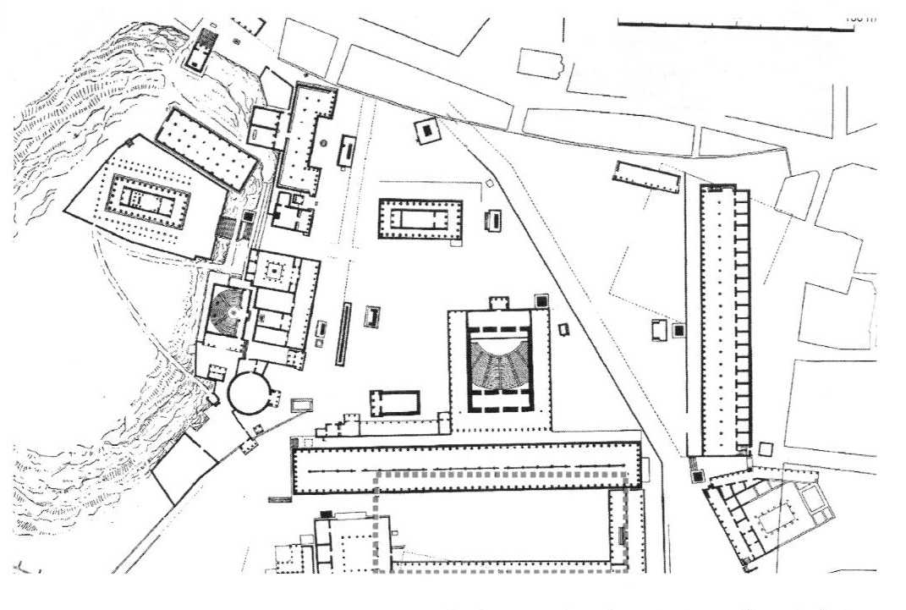
نقشه 1: آگورای شهر آتن در یونان باستان - مأخذ: 1970,42
مکان قرار گیری آگورا در قلب شهر و تا جایی که امکان داشت نزدیک به بندر بود. شکل هندسی آن نیز معمولاً مربع یا مستطیل شکل بود ( نقشۀ 1). عناصر به وجود آورنده آگورا، برخلاف فضاهای شهری شهرهای ادوار پیش از خود به سمت یکپارچه شدن پیش رفتند، به صورتی که بتوانند فضای محصور شده ای را به عنوان یک کل به وجود آورند (1970٫37, Zucker). آگورا با سقف ها و ورودی هایی محصور بود که دور تا دور آن را می پوشاند. این بخش مسقف برای فضای بازار پیرامون آن نقش یک پناهگاه را داشت. البته این بخش های آگوراء ارتفاع به مراتب کمتری در مقایسه با عناصر مهمی چون معابد اطراف داشت و عناصر منحصر به فرد معماری، بر فضای باز و آزاد داخل آگورا مسلط بود. در دوران هلنیستی همان طور که زوکر تاکید می کند، انسجام و یکپارچگی ساختمان های عمومی پیرامون فضای باز آگورا مانند معبد، خزانه داری و کتابخانه که در کنار آن قرار داشتند، بیشتر شده بود. البته در طراحی فضاهای شهری هلنیستی، شکل فضای باز و فرم سه بعدی و جنبه های زیبایی شناختی به اندازه ارتباط ساختمان های اطراف با یکدیگر و انسجام آنها مهم نبود (همان، 40)؛ (تصویر 1).
تصویر
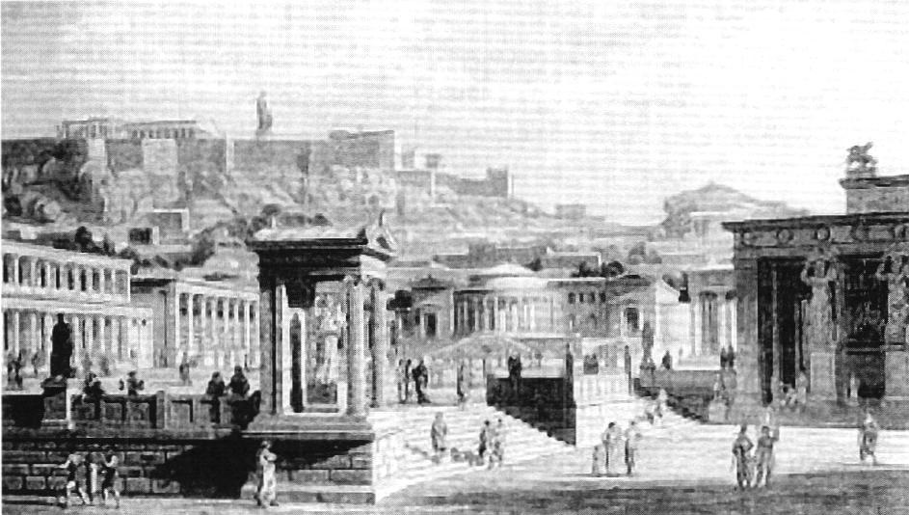
تصویر 1: آگورای شهر آتن در یونان باستان - مأخذ: زيته، 1965

فوروم رومی
تمدن یونانی از نظر اصول شهرسازی نوین، اثر شگرفی بر سکونت گاه های مدیترانه ای از جمله روم گذاشت. رومی ها از
طرح های هلنیستی برای سازمان دادن به شهرها و روستاهای بی قاعده خود استفاده کردند. یونانیها برخوردی هنری و رومی ها برخوردی کاربردی برای حل مشکلات شهری داشتند. این نشان می دهد که رومیها طرح های نوین معماری و برنامه ریزی شهری مختص به خود را دنبال می کردند (1986 ,
Gallion & Eisner ).
ویژگی هایی که رومیها از آنها بهره بردند عبارت اند از: وجود محورهای اصلی برای خیابان ها به نام کاردوو دکومانس، تأکید بر فضای خالی موجود بین ساختمان ها در چهار راه ها و در نهایت موقعیت محوری ساختمانها و میدان اصلی به جای موقعیت حاشیه ای آنها در شهرهای هلنیستی (1970٫37 ,Zucker). در کنار فوروم رومی، ساختمان های عمومی، معابد و باسیلاكاها قرار داشتند. باسیلیکاهادر کنار فضای باز فوروم محلی برای انجام فعالیت هایی مانند معاملات ارزی، دادگاه ها و دفتر تجاری بودند (زارعی، 1388) (نقشه 2).
تصویر
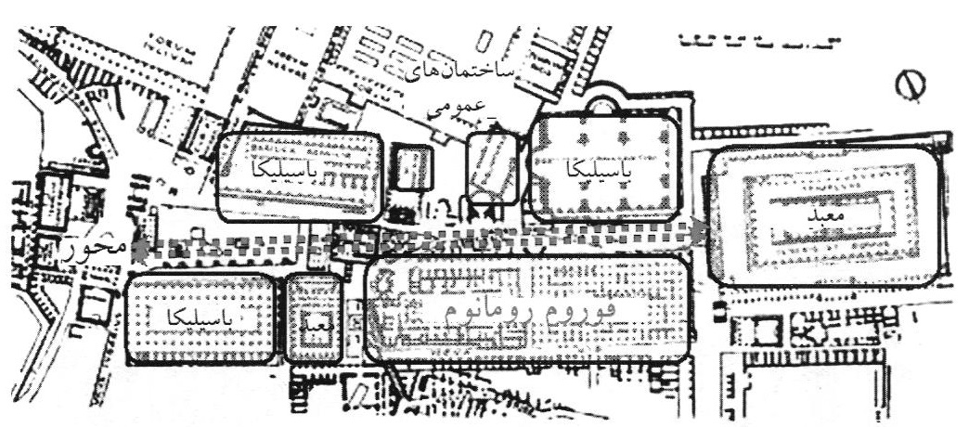
نقشه 2: فوروم رومی؛ وجود محورهایی اصلی برای خیابان ها در نقشه فوروم رومی مشاهده می شود. در کنار فوروم که فضایی باز است، باسیلیکاها وجود دارند.
عامل تعیین کننده در شکل فوروم رومی، حسی است که از شکل فضای باز به خاطر معنای هنری آن و به خاطر ویژگیهای منحصر به فرد و مقیاس فراانسانی آن ایجاد می شود (
1970,45 ,Zucker). ويتروویوس (1388) دربارۀ طرح فوروم می نویسد: «بهتر است فوروم از نظر اندازه با تعداد ساکنین شهر متناسب باشد؛ بنابراین نباید مانند یک فضای تنگ بی فایده باشد و نه به خاطر کمی جمعیت مانند یک بیابان برهوت به نظر برسد»
تصویر
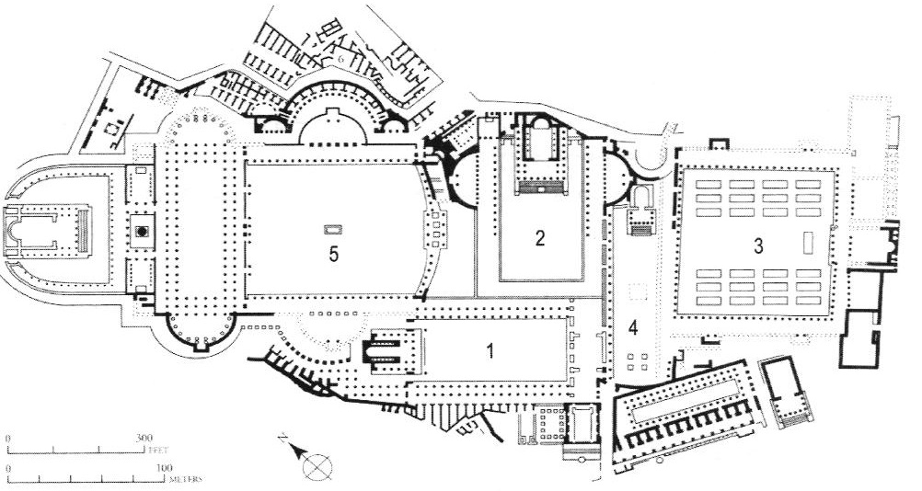
نقشه 3: فوروم تروجانی، آخرین فوروم امپراتوری روم باستان، شهر رم؛ 1. فوروم سزار، 2. فوروم آگوستین؛ 3. فوروم فلاوین؛ 4. فوروم نروا؛ 5. فوروم تروجان - مأخذ: 1970,50 , Zucker.
فوروم مانند آگورا در شهرهای یونانی، مرکز و قلب تپندۀ شهرهای رومی بود. فوروم مرکز اقتصادی و سیاسی زندگی عموم مردم را شکل می داد. همان طور که در نقشۀ 2 مشخص است، فوروم یک فرم مستطیل شکل داشته و با توپوگرافی محل انطباق کامل می یافته است. اجزای اصلی معماری فوروم عبارتند از: ساختمان مجلس سنا، باسیلیکا یا معبد اصلی و دیگر ساختمان های عمومی مانند حمام عمومی و تئاتر. به طور معمول فوروم با ستونهایی پیرامون آن احاطه می شده است (موریس، 1374).
تصویر
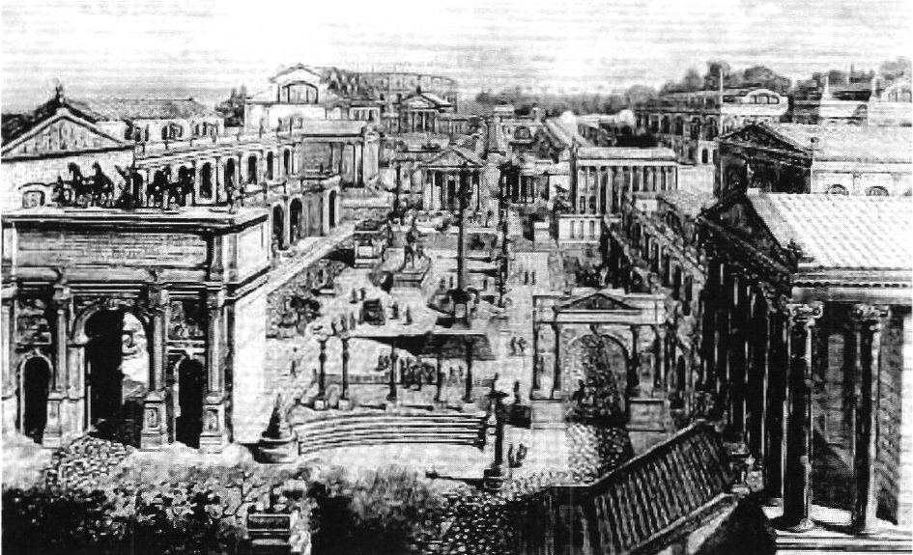
تصویر 2: ترسیمی از فوروم باستانی در شهر رم - مأخذ: 1970 , Zucker

میدان های شهری دورۀ قرون وسطی
فضای عمومی شهرهای قرون وسطی دارای ساختار پیچیده و در همی بود و تحت نفوذ قدرت های مختلف و گوناگون حاضر در شهر، نظیر حکومت اسقفی، حکومت شهرداری، قدرت فرقه های مذهبی و اتحادیه های صنفی شکل می گرفت.
به این ترتیب، شهرهای بزرگ هرگز دارای مرکز واحدی نبودند؛ بلکه در آنها یک مرکز مذهبی (شامل كاتدرالو کاخ اسقفی)، یک مرکز قدرت مدنی یا کاخ شهرداری و یک یا چند مرکز تجاری به صورت حجره ها و تالارهای اتحادیه های صنفی دیده می شد (بنه ولو، 1389، 57). بنابراین، شکل بی نظم فضاهای شهری قرون وسطی حاصل تکثر گروه های ذی نفوذ و صاحب قدرت در آن شهرها بود.
میدان های قرون وسطی با میدان های دوره های گذشته متفاوت بودند. تفاوت اول، تفاوت فرم میدان های شهری بی قاعده دوران قرون وسطی با شکل قاعده مند میدان های شهری دوران یونان باستان و روم بود. تفاوت دیگر آنها، اهمیت وجود عنصر اصلی کلیسا و جلوخان آن بود که تنها فضای باز آن زمان را تشکیل می دادند. این مجموعه با بافت پیرامون ارتباط برنامه ریزی و طراحی شده ای نداشت (65 و 1970٫64, Zucker).
البته قاعده مندی شهرها و میدان ها در سراسر این دوره یکسان نبود. در اوایل قرون وسطی شاید تأثیرپذیری شکل قاعده مند میادین از فوروم رومی به چشم بیاید، اما در اواخر قرون وسطی این نظم و قاعده مندی دیگر اتفاق نیفتاد. شهرهای اولیه این دوران در فرانسه، آلمان و انگلیس، به آرامی و بدون برنامه قبلی توسعه یافتند. در دورانی که کلیسا قدرت بیشتری داشت و رشد شهر پیرامون هسته کالبدی قدرت یعنی کلیسا اتفاق می افتاد، شهرهای قرون وسطی شاهد وجود دو میدان به موازات یکدیگر نیز هست. به این صورت که فضای باز جلوخان کلیسا تشکیل یک میدان و فضای پشت کلیسا به عنوان میدان تجاری شهر محسوب می شدند (1970 ,Zucker) (نقشه 4).
تصویر
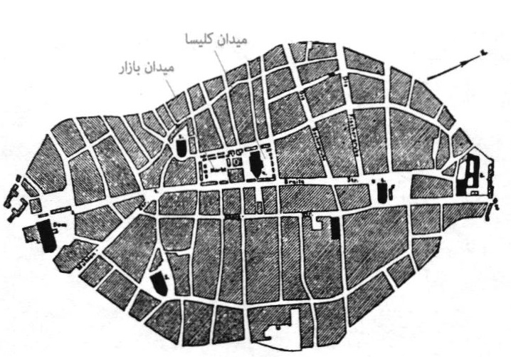
نقشه 4: شهر لوبک؛ وجود دو میدان مجزا به موازات یکدیگر در برخی شهرهای قرون وسطی- مأخذ: 1970٫70, Zucker.

میدان دل کامپو در شهر سیدنا ایتالیا
میدان دل کامپو در شهر سیدناایتالیا میدان دل کامپو شبیه صدفی بسیار بزرگ است که دارای ابعاد 90 در 135 متر می باشد و در قلب شهر تاریخی سیدنا در ایتالیا قرار گرفته است. از ویژگی های مهم میدان، کیفیت های ارتباطی و فضایی است که از تناسب اندازه و شکل آن حاصل می شوند. اندازه میدان هم به قدر کافی بزرگ است که اجازه انجام فعالیتهای متنوعی از جمله سوار کاری را می دهد و هم به اندازه کافی کوچک است که می توان در آن شخصی که در سمت دیگر میدان ایستاده است را به راحتی تشخیص داد. البته به این نکته حائز اهمیت است که فضای میدان به وسیله حلقه ای که پیرامون آن قرار گرفته است به دو بخش تقسیم می شود و طول اضلاع بخش میانی کمتر از 100 متر است که برای انجام فعالیتهایاجتماعی، اندازهای بهینه محسوب می شود.
شکل خمیده میدان نیز به هر کس که در هر جای میدان قرار گیرد، توانایی دیدن همه اتفاقات و افراد را می دهد که برای برقراری ارتباط و انجام تعاملات اجتماعی بسیار مهم است. خلاصۀ همۀ میدان های قرون وسطی را می توان در میدان دل کامپو در ایتالیا مشاهده کرد. این میدان تفکر پشتیبان میادین قرون وسطی را به خوبی نشان میدهد. ترانسیکبر اهمیت این میدان این گونه تأکید می کند که میدان دل کامپو در سیه نای ایتالیا، درس های زیادی برای طراحان شهری در بردارد، مانند تضاد میان توده ساختمان های پیرامون و فضای باز میدان و توالی فضایی موجود (1986، 62)؛ (تصویر 3).
میدان دل کامپو نقشی محوری در شهر سیدنا داشته است. از آنجایی که میدان دل کامپو روی فوروم رومی شهر سیدنا ساخته شده، قلب تپنده شهر بوده و در ساختار شهر، عنصری کلیدی و اساسی محسوب شده و نقشی کانونی در استخوان بندی شهر داشته است. شکل ارگانیک توسعه شهر و مکان قرار گیری میدان در شهر (شهر به صورت شکل توسعه پیدا کرده و میدان در مرکز آن قرار دارد) باعث شده این گونه به نظر برسد که خیابان های اصلی شهر مانند شاخه هایی هستند که از میدان دل کامپو ادامه پیدا کرده اند. همچنین میدان بر نحوه شکل گیری خیابان های پیرامون نیز تأثیر داشته، به صورتی که فرم و شکل خمیده خیابان های پیرامون از شکل خمیده میدان تأثیر پذیرفته اند (نقشه 5). بنابراین، از نظر شکلی، ساختار شهر در ترکیب و یکپارچگی کامل با شکل میدان قرار دارد و همه خیابان های شهر چه به صورت مستقیم چه غیر مستقیم به آن ختم می شوند. از دیدگاه دیوید هاروی، ساختار شهر سیدنا چنان از میدان دل کامپو متأثر شده است که می توان گفت شهر سیدنا در میدان دل کامپو تجلی یافته است (2005,Haney ).
تصویر
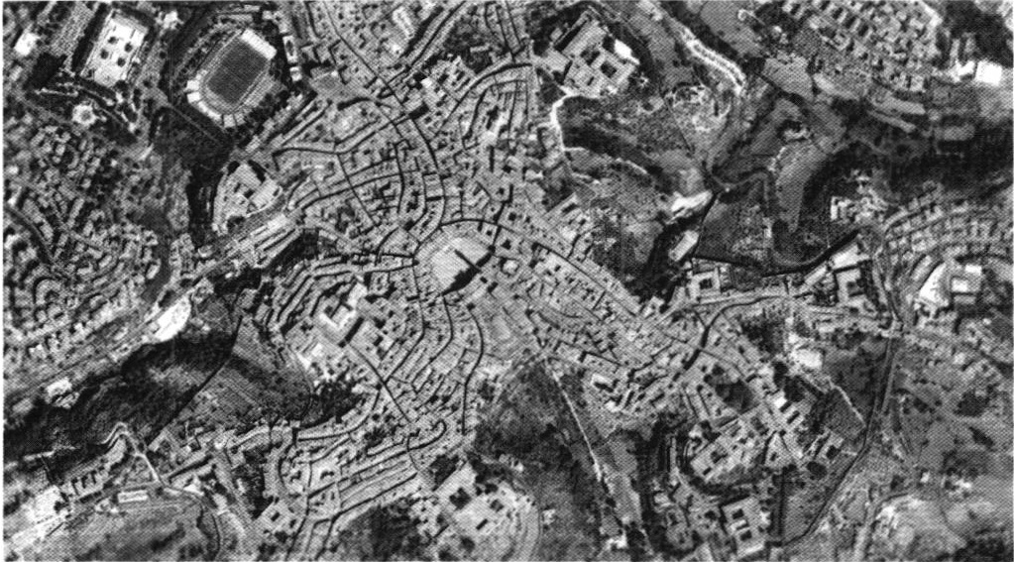
تصویر 3: تصویر ماهواره ای از موقعیت میدان دل کامپو در شهر سیه نا مأخذ: Google Earth
تصویر
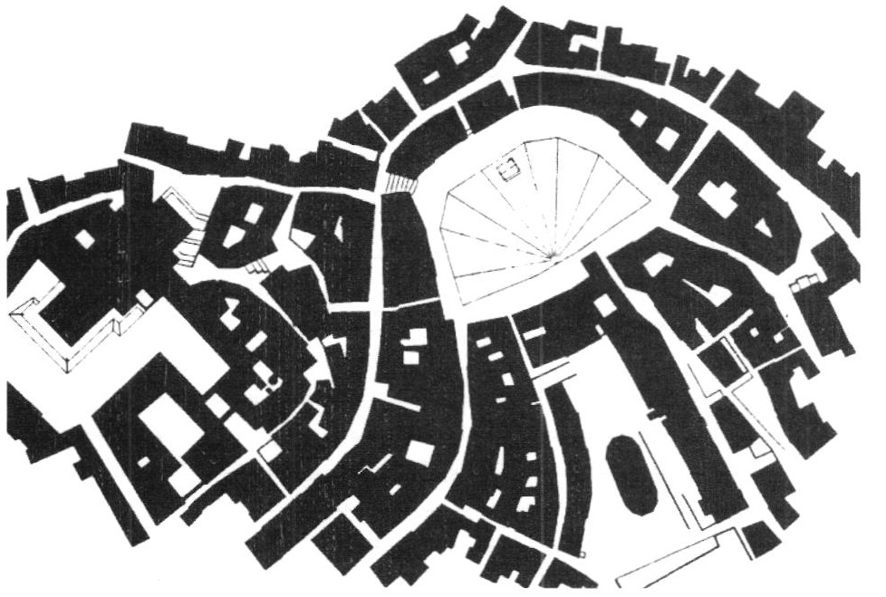
نقشه 5: انسجام میدان و بافت پیرامون در میدان دل کامپو همراه با رشد ارگانیک شهر - مأخذ: 2000,Torriti
همان طور که گفته شد، در دوره قرون وسطی، بر خلاف روند کلی ساخت و سازها که بی توجه به اصول زیبایی شناختی بود، برخی شهرها در ایتالیا از گروهی معمار، برای نظارت بر مباحث زیبایی شناختی در ساخت و سازها استفاده می کردند. درباره میدان دل کامپو نیز پس از اتمام کار ساختمانی سالن اجتماعات با شکوه شهر سیدنا در سال 1310 میلادی (اتمام کار ساختمانی برج آن تا سال 1314 میلادی ادامه یافت که در کنار میدان دل کامپو قرار داشت، فرمانی صادر شد که سایر ساختمان های میدان نیز ملزم به استفاده از پنجره هایی مشابه شدند. این توجه خاص به نظم بصری در قرن چهاردهم میلادی، ویژگی خاص ایتالیا بوده است (موریس، 1374، 110و111).
کلیسایی به نام دومینیو در ضلع جنوبی میدان قرار دارد و ناقوس کلیسا عنصر مهم شاخص میدان محسوب می شود. کلیسا در سال 1310 میلادی و برج کلیسا در سال 1314 میلادی ساخته (تصویر 4) و میدان در سال 1349 میلادی سنگفرش شد. در تصویر 4، بر شیب میدان تأکید شده که انسان ساخت نبوده؛ بلکه شیب طبیعی زمین است.
تصویر
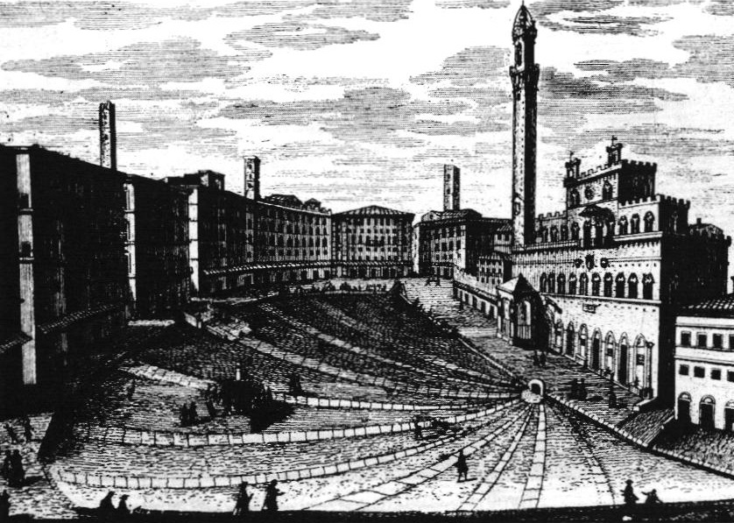
تصویر 4: ترسیمی از وضعیت قرون وسطایی میدان دل کامپو در سیدنا- مأخذ: 2000, Tomiti
فضای باز میدان دل کامپو، از میان انواع کارکردهای فضاهای باز (یعنی فضای باز به عنوان فضای تجاری و فضای باز به عنوان صحن کلیسا)، هر دو کار کرد را داشته و تا قبل از آنکه در قرن 14 میلادی به صحنکلیسا تبدیل شود، در قرن سیزدهم بازار شهر بوده است. ساختمان کلیسا و برج ناقوس آن مرتفع ترین بناهای موجود در میدان هستند که مانند یک نشانه شهری عمل می کنند (تصویر 5)
تصویر
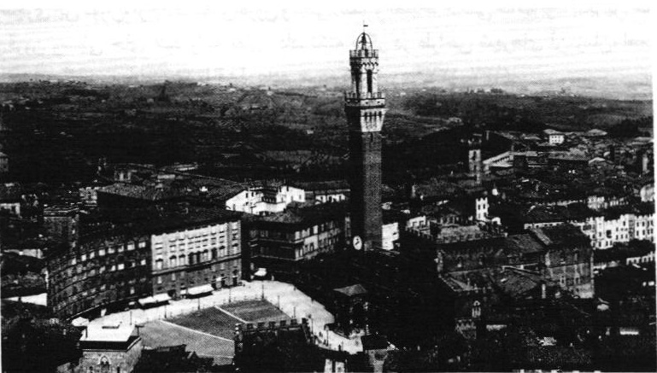
تصویر 5: برج ناقوس کلیسای دومینیو در میدان دل کامپو در شهر کوچک سیدنا، ایتالیا - مأخذ: 1970, Zucker امروزه میدان دل کامپو کارکردی گردشگری و تفریحی و ورزشی دارد که برای مثال می توان به مسابقۀ ایل پاليواشاره کرد. ..
قدمت این فعالیت تفریحی ورزشی به دوران قرون وسطی برمی گردد و یک مسابقه، شبیه مسابقه سوارکاری است که دوبار در سال برگزار می شود
(تصویر 6). دلیل آنکه میدان به این شکل سنگفرش شده است به تقسیم فضا بین تماشاگران و سوارکاران برمی گردد.
تصویر
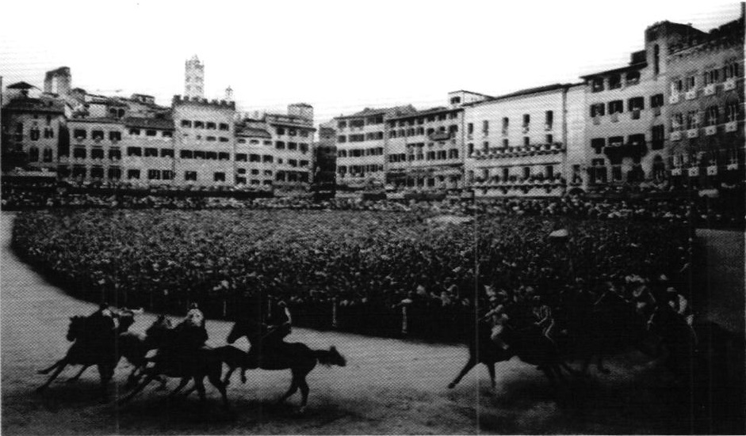
تصویر 6: کار کرد ورزشی - تفریحی میدان دل کامپوسیه نا ایتالیا (وضع موجود) - مأخذ: 2000 ، Torrifi

میدان های شهری در دورۀ رنسانس
رنسانس از نظر لغوی به معنای تجدید حیات است. احیای مجدد علاقه به صور مختلف هنر کلاسیک یونان و رم باستان و استفاده از آنها به عنوان الهام بخش نقاشی، مجسمه سازی، معماری و شهرسازی اروپایی، شهرسازی این دوران بر خلاف معماری آن، به گونه یکنواختی انجام می شده است.
باززنده سازی بخش هایی از شهر با ایجاد فضاهای عمومی جدید و خیابان های مربوطه از ویژگی های این دوران است. در طراحی فضاهای شهری این دوران، برخلاف دوران قرون وسطی، نظم و انضباط خاصی حاکم بود، بنابراین حالت غیررسمی تقارن نداشتن در قرون وسطی جای خود را به تقارن داد. نکته دیگر در طراحی شهرهای آن زمان، اهمیت طراحی و ساخت وساز برای اقشار برگزیده و خاص بود تا اقشار عادی مردم (موریس، 1374، 167).
در شکل میدان های شهری نیز می توان تأثیر این ویژگی ها را دید. میادین در این دوران تحت تأثیر سه نوع اصلی ساختمان قرار داشتند: نخست، ساختمان های عمومی یا مذهبی؛ دوم، ساختمان های مسکونی، معمولا به شکل ردیفی؛ سوم، بازار و سایر ابنیه تجاری. همچنین شهرسازان این دوره از عناصری چون ستون ها، دیوارها، سکوها، درختان و بوته ها برای محدود و محصور کردن فضاها استفاده می کردند.
میادینی که در ایتالیا بنا شده، خصوصیت های اصلی میادین رنسانس را منعکس می کنند، مانند «وحدت فضایی»، استفاده از تاق نماهایی در پیرامون میدان برای ارتقای وحدت ساختمان هایی که میدان را محصور می کردند و وجود عناصری چون آب نما یا عنصر شاخص یا مکان پرچم در مرکز میدان که به کل فضای میدان سازمان می بخشید (1970, 110و111). همان طور که در بررسی دل کامپو آمد، میدان های دوران قرون وسطی در ایتالیا» با دیگر میدان های سرزمین های اروپایی متفاوت بودند و این تفاوت در رعایت اصول زیبایی شناسی با نظارت گروهی از ناظران بوده است. فضاهایی که ایجاد شده اند چنان شبیه فضاهای رنسانس بوده اند که موریس، میدان های ایجاد شده در ایتالیا در قرون وسطی را نویددهنده دوران رنسانس می داند.
ارائه شکل شهر ایده آل و آرمانی، یکی از ویژگی های برجسته شهرهای طراحی شده در دوره رنسانس بود. برای مثال، آلبرتی، یکی از تئوریسین ها و نخستین شهرساز این دوران، ویژگی های دقیقی را برای میدان و ارتفاع ساختمان های پیرامون آن
پیشنهاد کرده است. ایده او شامل میدانی در مرکز شهر است که نقش یک عنصر شاخص را ایفا می کند و خیابانهای شعایی که به آن ختم می شوند. او شکوه و عظمت شهرهای بزرگ و تسهیل تردد نظامیان را دلیلی برای ارائه این طرح میداند. این طرح یعنی میدان مرکزی و خیابانهای شعایی بعدها به عنوان سمبل شهرسازی رنسانس معرفی شد (101٫1970). دیگرانی همچون فیلارته، اسکاموتزیو لئوناردو داوینچی، طرحهای مشابه این طرح ارائه کرده اند. عنصر مرکزی در برخی طرح های آنها مانند طرح فیلارته یک برج بود و ساختمان های اصلی که در میدان مرکزی كاتدرال و کلیسای جامع بودند. این شاخصه طرح های رنسانس، بعدها در طراحی شهرهای آینده همچون شهر واشنگتون دی سیتکرار شد. در ادامه میدان های شهری مهم دوره رنسانس را بررسی می کنیم.

میدان شهر پالمانووا در ایتالیا
میدان شهر پالمانووادر ایتالیا
شهر پالمانوا با اهداف نظامی، توسط اسکاموتزی طراحی شد. میدان بزرگ این شهر کوچک در مرکز آن قرار گرفته و با طول هر ضلع 85 متر و مساحت 20000 مترمربع به شکل یک شش ضلعی منظم بوده و توسط جداره هایی به طور کامل محصور شده است (تصویر 7و8). چشم انداز و افق دید هر شخصی که به میدان وارد می شود، به عنصر مرکزی میانی میدان ختم می شود.
تصویر
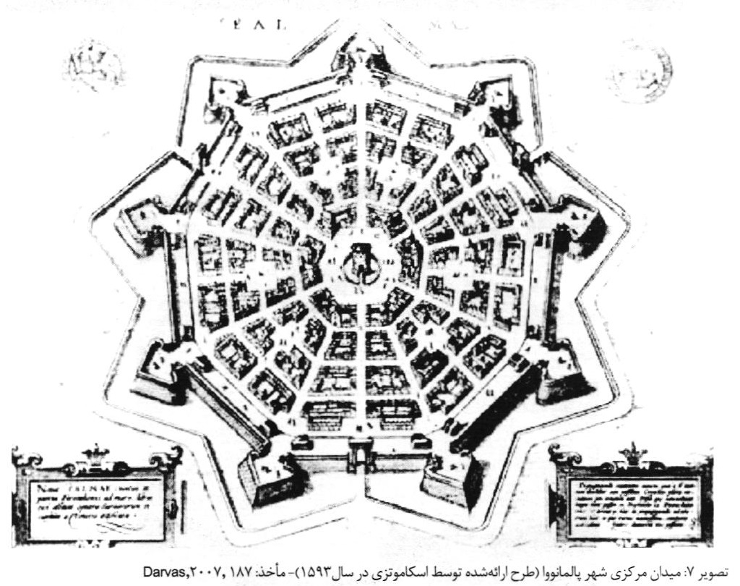
تصوير7 : میدان مرکزی شهر پالمانووا (طرح ارائه شده توسط اسکاموتزی در سال 1593)- مأخذ: 187 ,2007,Danvas
تصویر
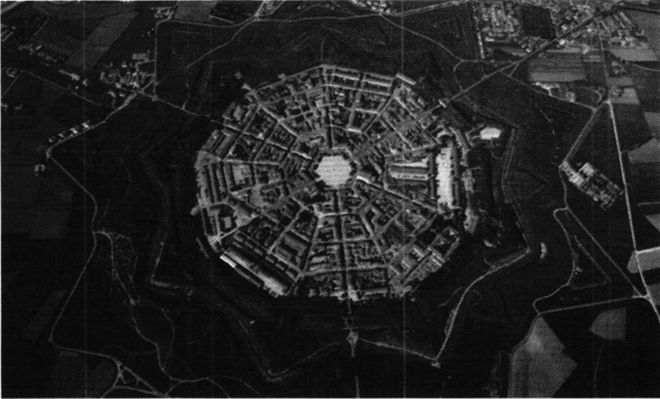
تصوير 8: عکس هوایی شهر پالمانوا و میدان مرکزی آن؛ این شهر از بالا مانند یک ستاره نه پر است - مأخذ: وب سایت شهرداری پالمانوا۔
مهم ترین عناصر موجود در میدان، کلیسای جامع در پیرامون و بنای یادبودی در میانه میدان هستند. نحوه دسترسی به میدان از طریق شش خیابان اصلی شهر است که از میانه هر ضلع میدان به آن راه پیدا می کنند. ساختمان های جداره میدان نیز حداکثر چهار طبقه هستند و کلیسای جامع مرتفع ترین بنای پیرامون میدان است (تصویر 9 و 10).
تصویر
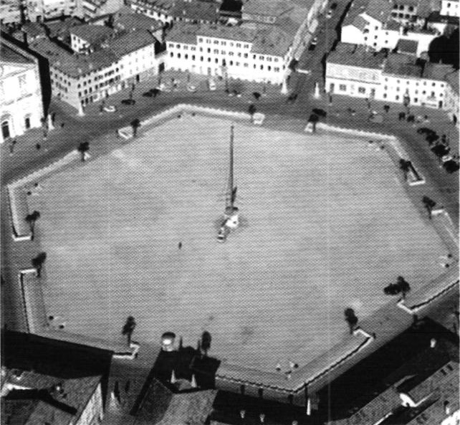
تصویر 9: میدان اصلی شهر پالمانووا؛ میدان به شکل یک شش ضلعی منظم و طول هر ضلع آن 85 متر و مساحت آن 20000 متر مربع است- مأخذ: وب سایت شهرداری پالمانوا۔
تصویر
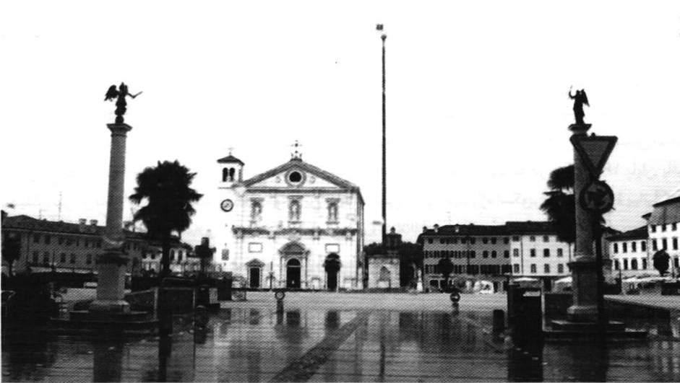
تصویر 10: کلیسای جامع و عنصر مرکزی میدان؛ کلیسا مرتفع ترین بنای محصور کننده میدان است که در ضلع شمالی میدان قرار دارد.

میدان کونت گاردن ، لندن، انگلستان
میدان کونت گاردن، لندن، انگلستان میدان کونت گاردن به شکل مستطیل با ابعاد 130 در 95 متر و با مساحت تقریبی 11600 متر مربع در شمال رودخانه تایمز و در میانه محله وست مینسترقرار گرفته است. همان طور که تصویر 11 نشان می دهد، در ابتدا، مکان احداث میدان کونت گاردن، در حاشیه شهر قرار داشته است. در این مرحله از ابتدا تا اوایل قرن هفدهم میلادی) مکان میدان، برای فروش میوه و سبزی استفاده می شد و تا این زمان هیچ ساختمانی پیرامون آن احداث نشده بود.
تصویر
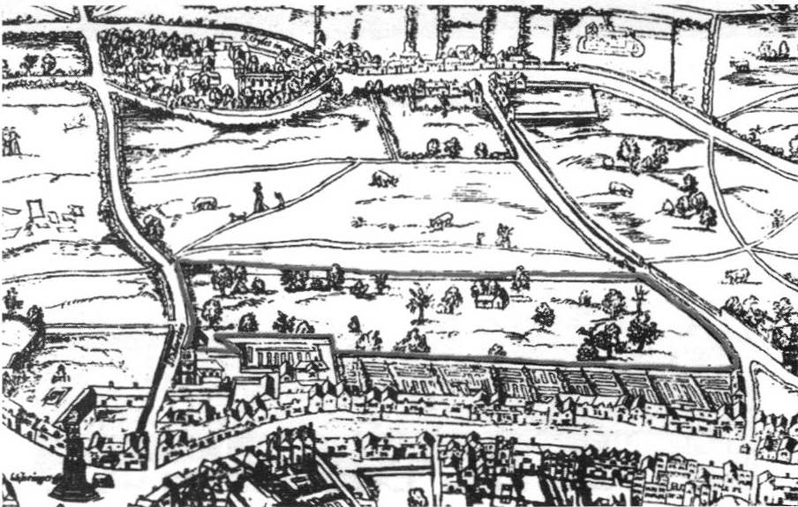
تصویر 11: مکان میدان کونت گاردن در سال 1572. این مکان به عنوان فضای بازار استفاده می شده است - مأخذ: ترسیم شده توسط رالف اگس.
در مرحلۀ دوم توسعه (سال 1630) به دستور پادشاه، میدان کونت گاردن در لندن احداث شد و پیرامون آن ساختمان هایی که عبارت بودند از کلیسا و ساختمانهای مسکونی احداث شد. این توسعه زمانی اتفاق افتاد که شهر لندن در حال تبدیل شدن به کلان شهر بود (2005,Jones).
میدانی که در این مرحله ساخته شد، میدانی مسکونی محسوب می شد؛ زیرا ساختمان های پیرامون آن اغلب مسکونی بودند تصویر 12و13)؛ اما فضای میان میدان نقش تجاری قبلی خود را به عنوان بازار میوه و سبزی شهر لندن حفظ کرده بود. در این مرحله ساختمان هایی پیرامون میدان احداث شدند که اولین آنها، کلیسا بود. این کلیسا در بخش غربی میدان ساخته شد و آخرین ساختمان احداث شده در میدان، ساختمانی مسکونی در بخش شمالی بود که در سال 1637 پایان یافت. پیرامون میدان نیز تاق نماهایی ساخته شد و به مجموعه این بناها و زمین میانی آنها، واژه اسکویر(به جای واژه پیاتزا که در ایتالیا به معنی میدان به کار می رود) اطلاق شد (214و2008٫213, Hibbert).
تصویر
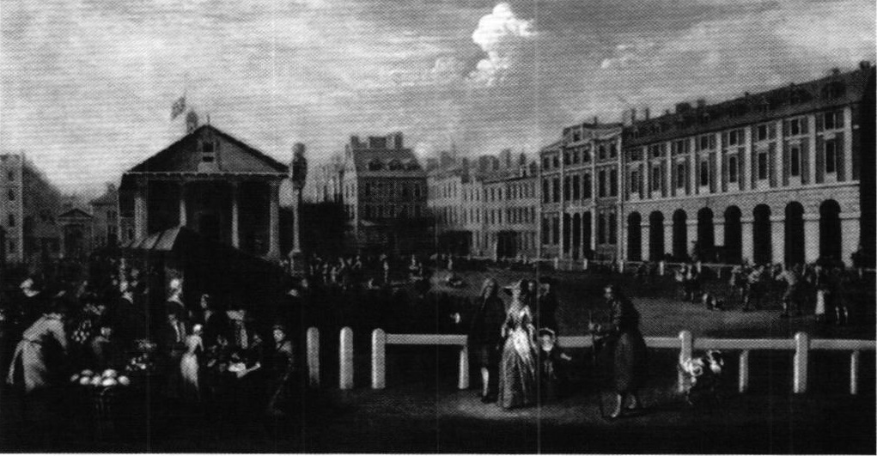
تصویر 12: میدان کونت گاردن در سال 1737 میلادی پیش از احداث سالن بازار؛ بناهای مسکونی و ساختمان کلیسا به ترتیب در سمت راست و چپ تصویر مشخص اند- مأخذ: نقاشی بالتازار نبوت از 2004 ،Covent Garden Area Trust
تصویر
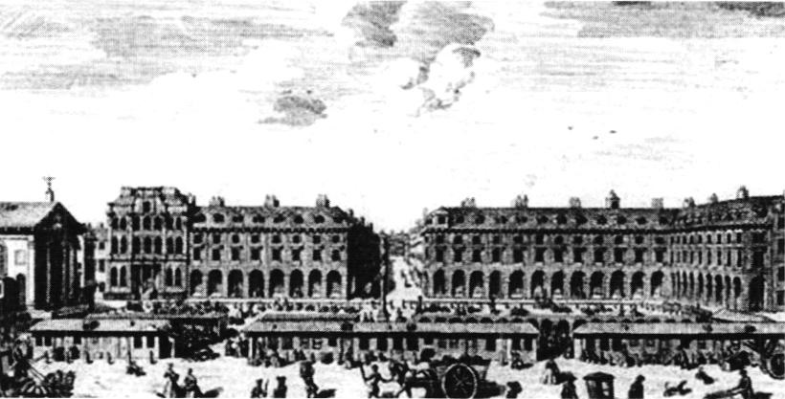
تصویر 13: سال 1753، مغازه های ساخته شده در میان محوطه میدان؛ این مغازه ها به فروش میوه و سبزی اختصاص داشتند و این تصویر زمانی را به تصویر می کشد که مردم از تمام شهر برای خرید میوه و سبزی به میدان کونت گاردن رفت و آمد داشته اند؛ در این زمان ساختمان های پیرامونی اغلب دارای کاربری مسکونی بوده اند. ساختمان کلیسا در سمت چپ تصویر مشخص است- مأخذ: 2004 ,Covent Garden Area Trust
تصویر
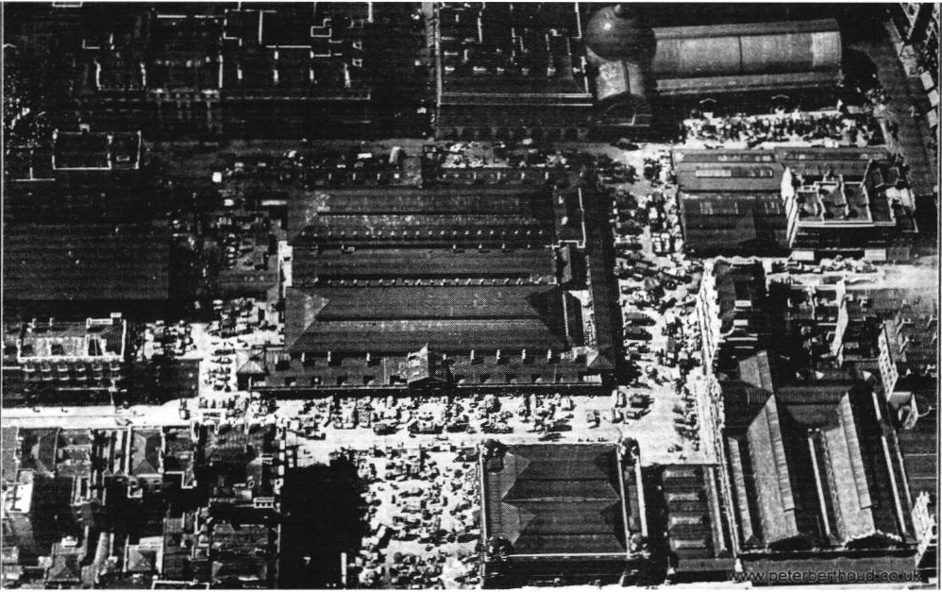
نقشه 6: پلان میدان کونت گاردن قبل از احداث سالن بازار در مرکز میدان - مأخذ: peter berthoud
در مرحلۀ سوم و در حدود سال 1830 و همزمان با وقوع انقلاب صنعتی، کارکرد سیصد ساله میدان کونت گاردن، به عنوان بازار میوه و سبزی، تغییر کرد و این بازار به جنوب رودخانه تایمز انتقال یافت. در این مرحله، میدان بازسازیشده و سالن هایی در میانه آن احداث می شود که کاربری تجاری عمده فروشی داشتند(1970 ,Sheppard)؛ (تصویر 14 و 15).
تصویر
تصویر 14: میدان کونت گاردن لندن، اوایل قرن بیستم و پس از احداث سالن بازار - تصویر از Peter Berthoud
تصویر
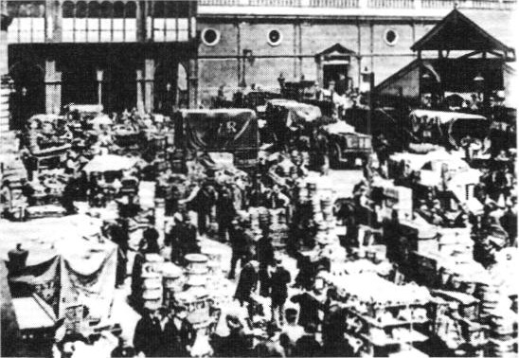
تصویر 15: محدوده میدان کونت گاردن در سال 1831 زمانی که به بازار عمده فروشی اختصاص داشت - عکس از Charles Fowler
در دهۀ 1960 مشکل راه بندان و ترافیک سنگین میدان به حدی رسید که بهره برداری از میدان را مختل کرد، بنابراین تصمیم به بازسازی و توسعه دوباره میدان گرفته شد؛ اما به دلیل وجود ساختمان های با ارزش تاریخی پیرامون میدان، تخریب آنها غیرممکن بود. بنابراین به منظور کاهش ترافیک سنگین، در سال 1974 عمده فروشی های این محدوده به جنوب غربی شهر لندن انتقال یافتند. از آن زمان تا سال 1980 میدان برای حدود 6 سال متروکه بود. در سال 1980 سالن های بازار به عنوان مرکز تجاری بازگشایی شدند؛ اما کیفیت فضایی آن به گونه ای نبود که مردم از آن استفاده کنند و فضای میدان و سالن های آن خلوت بودند. یکی از اقدامات انجام گرفته در جهت احیای هویت تاریخی میدان کونت گاردن، تأسیس" تراستدر سال 1988 بود. "تراست" شورایی است که اعضای آن را نماینده گروههای ذی۔ نفع تشکیل میدهند و اختیارات و وظایف مشخصی در ارتباط با ساختمان های تاریخی برعهده دارد، مانند بهبود فضای خیابان ها، حفاظت و مرمت نما و ظاهر ساختمان ها، مدیریت فضاهای باز، مکان هایی که در فضای باز به نشستن اختصاص دارند، علائم راهنما و...
در سال 1994، تهیه مجموعه راهنمایی جامع برای بهبود فضای ورودی ساختمان ها و فضای میان آنها شروع و هر سال اقداماتی برای بهبود فضای میدان و رفع نیازهای همه کسانی که از میدان استفاده می کردند، انجام شد. در سال 2004، برنامه اقدام برای بهبود فضای میدان با مشارکت کسبه و ساکنین محدوده تهیه شد که هدف آن باز آفرینی هویت تاریخی میدان بود. محورهای برنامه اقدام عبارت بودند از: بهبود فضای خیابان های اطراف، بهبود فضاهای باز، بهبود ساختمانها و ورودی آنها و بهبود دسترسی معلولین جسمی (2004, CoventGarden Area Trust). در سال 2006، کلیه فروشگاه های این محدوده به مساحت 51000 متر مربع به رهن صد و پنجاه ساله یک شرکت به قیمت تقریبی 650 میلیون پوند در آمد. این شرکت علاوه بر پرداخت اجاره سالیانه (یک سیب سرخ و یک دسته گل به شکل نمادین با توجه به پیشینه تاریخی میدان که محل بازار گل و میوه بوده است) وظیفه نگهداری، مرمت و حفاظت میدان را نیز به عهده دارد (تصویر 16).
تصویر
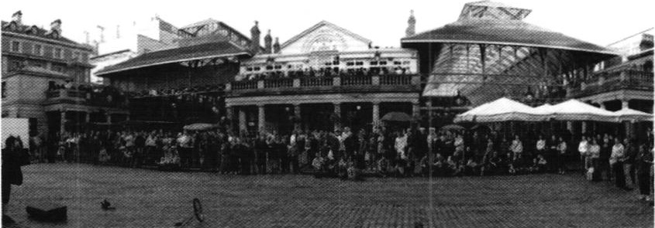
تصویر 16: کونت گاردن در سال 2006؛ نمایی از مدخل سالن های بازار قدیمی که در گذشته بازار میوه و سبزی و گل بوده است. یک نفر در حال اجرای خیابانی است و جمعیت برای سرگرمی پیرامون او گرد آمده اند عکس از diliff
امروزه، میدان کونت گاردن مرکز خریدی عمومی و مکانی توریستی محسوب می شود. قسمت شمالی میدان که در آن مغازه های منفرد قرار گرفته اند و قسمت جنوبی که شامل میدان مرکزی، خیابان نوازندگان و بیشتر ساختمان های مهم، سالن های تئاتر و امکانات فرهنگی تفریحی است. در حال حاضر این میدان مکانی است برای گذران اوقات فراغت، فعالیتهای گردشگری، نوازندگی گروه های موسیقی و اجرای نمایش های خیابانی (تصویر 17).
تصویر
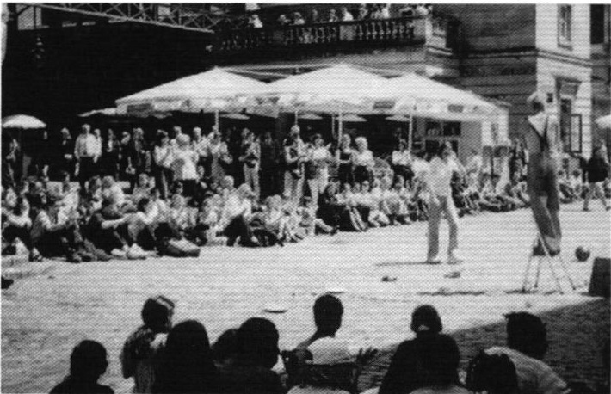
تصویر 17: میدان کونت گاردن در سال 2003، نمایش های خیابانی در فضای باز میدان - مأخذ: 2004 ,Covent Garden Area Trust

میدان سن مارکوا ، ونیز، ایتالیا
میدان سن مارکوا، ونیز، ایتالیا در دوره رنسانس، شهر ونیز یکی از شهرهای تجاری مهم در ایتالیا محسوب می شد که با دورترین نقاط دنیا مبادلات تجاری داشت. میدان سن مارکو به عنوان میدان اصلی شهر ونیز در کنار راه های آبی اصلی قرار گرفته تا شهر را به مراکز تجاری سرتاسردنیا متصل کند. پیاتزا قبل از آنکه به شکل امروزی درآید، محل بازار در حومه شهر بود؛ اما امروزه مهم ترین میدان شهر ونیز محسوب می شود (192, 1997 ,Lane)؛ (تصویر 18 و 19).
تصویر
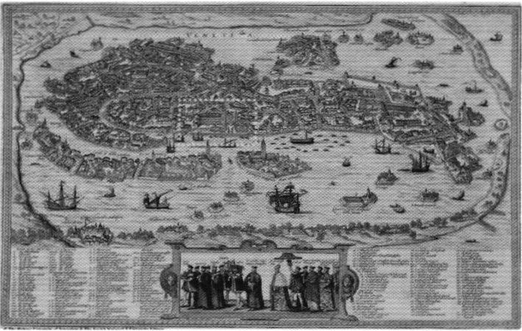
تصویر 18: موقعیت میدان سن مارکو در نقشه شهر تجاری ونیز؛ شهر ونیز با اتصال به راه های آبی در دوره رنسانس با اقصی نقاط دنیا در تجارت بود. جای گیری میدان سن مارکو در این نقشه مشخص شده است و موقعیت آن به گونه ای است که به راه های آبی دسترسی مستقیم دارد؛ زیرا در گذشته مکان میدان، محل بازار حاشیه ای شهر بوده، اما پس از توسعه شهر در میانه آن قرار گرفته است - مأخذ: دانشگاه هبرو، اورشلیم.
تصویر
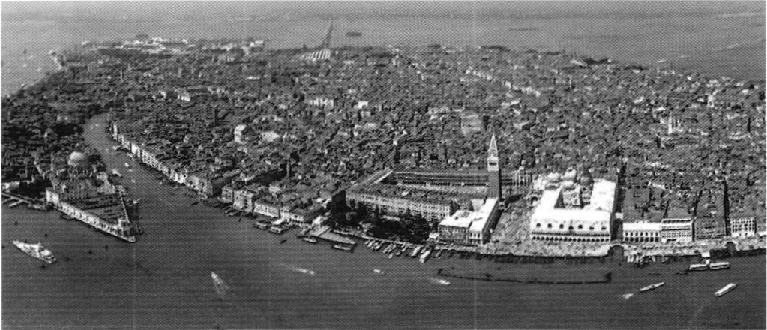
تصویر 19: تصویری از وضع موجود شهر ونیز و میدان سن مارکو - عکس از وب سایت 2014 , http://www.airpano.com, January
میدان سن مارکو از دو پیاتزای پیوسته تشکیل شده است. پیاتزای اصلی که در مقابل باسیلیکای سنت مارک قرار دارد و پیاتزایی که آن را به ساحل مرداب وصل می کند. ناقوس سنت مارک نیز به صورت منفرد در فضای باریک میان این دو پیاتزا قرار گرفته و چون مفصل دو پیاتزا عمل می کند. میدان اصلی ذوزنقه ای با مساحت 12900 متر مربع است (با ابعاد 184 متر، 88 متر، 58 متر و 174 متر) و میدان دیگر با مساحت 4600 متر مربع که آن نیز ذوزنقه ای شکل (با ابعاد 93 متر × 50 متر) است. قبل از سال 1400 میلادی بنای میدان شروع شد و ضلع شرقی و اصلی پیاتزا شامل کاخ و باسیلیکای سنت مارک در فاصله سال های 1309 تا 1424 میلادی احداث شدند. دیگر ساختمان میدان اصلی، کتابخانه ای است در ضلع غربی آن که توسط اسکاموتسیطراحی شده است. پیاتزای اصلی نیز در سال 1810 تکمیل و سنگ فرش مجموعه نیز که عامل انسجام ) طرح آن محسوب می شود، در سال 1722 میلادی انجام شد (موریس، 1374، 207-209)؛ (نقشه 7).
تصویر
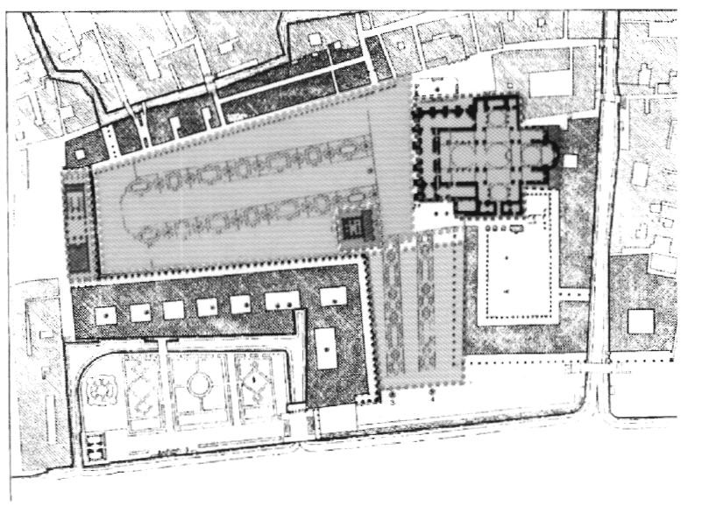
نقشه 7: عناصر و اجزای میدان سن مارکو و موقعیت قرارگیری آنهاء 1. پیاتزای اصلی در مرکز مجموعه (قسمت زرد رنگ)، 2. پیانزایی که پیاتزای اصلی را به مرداب وصل می کند، در جنوب پیاتزای اصلی (به رنگ قهوه ای)، 3. برج ناقوس در مفصل دو پیاتزا (به رنگ قرمز) 4. کتابخانه در غرب پیاتزای اصلی (به رنگ آبی)، 5. کلیسای جامع سن مارک در شرق پیاتزای اصلی (به رنگ بنفش) - مأخذ: نگارندگان بر اساس تصویری از 1831 ,Moretti
تصویر
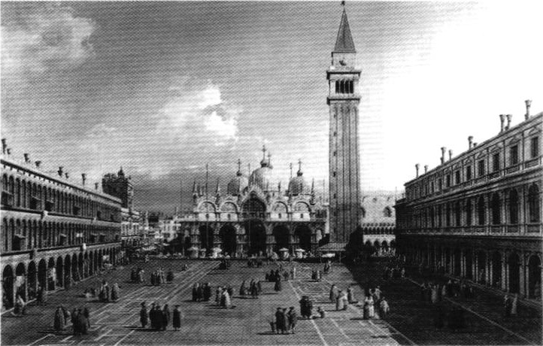
تصویر 20: پیاتزای اصلی، برج ناقوس و کاخ سن مارکو در ونیز در سال 1730- مأخذ: موزه هنر دانشگاه هاروارد
برج ناقوس با ارتفاع 98 متر به عنوان نشانه ای برای رهگذران، راه را به سوی میدان اصلی شهر نشان میدهد و کسانی را که از طریق دریا به میدان وارد می شوند به پیاتزای اصلی دعوت می کند. این برج ناقوس در سال 1902 ریزش کرد (تصویر 21). مباحثه درباره چگونگی بازسازی آن حتی به خارج از مرزهای ایتالیا نیز کشیده شد و در کل اظهارنظرها به دو دسته کاملا متفاوت تقسیم می شدند: موافقان بازسازی و مخالفان بازسازی. سرانجام طرح دوباره سازی برج ناقوس به فرم قدیمی آن پیروز شد و شعار معروف: «جایی که بود و همان طور که بود» شکل گرفت. توجیه بازسازی، بیشتر به خاطر نقش اثر مزبور در منظر شهری ونیز و همچنین نقش تکمیلی آن در پیوند با خود کلیسای سن مارکو بود (یو کیلهتو، 1387، 228)، در سال 1912، بازسازی برج کلیسا به اتمام رسید (تصویر 22). بین ریزش برج و بازسازی آن تنها 8 سال فاصله وجود داشت و نقش آن در خاطره ساکنین شهر محو نشده بود.
تصویر
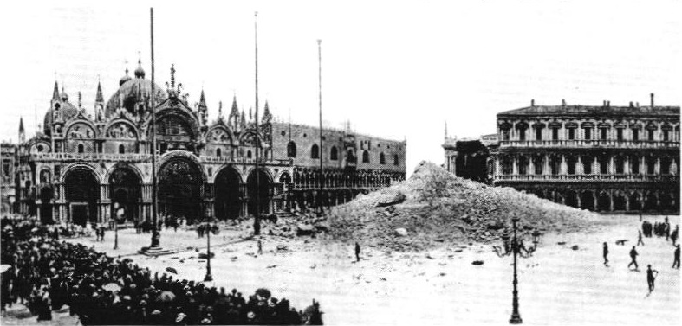
تصویر 21: ویرانه های برج ناقوس کلیسا که در سال 1902 ریزش کرد- مأخذ: موزه معماری شوشوزف
تصویر
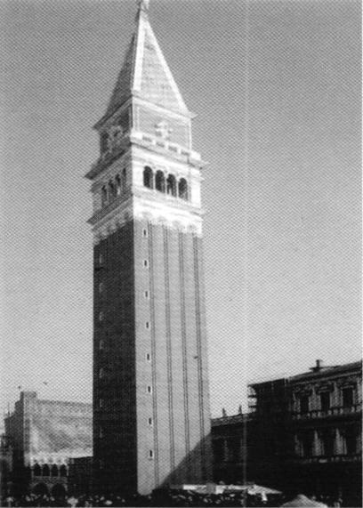
تصویر 22: برج ناقوس سن مارکو پس از بازسازی در سال 1998- عکس از Peter J.StB.Green
امروز این میدان عملکردی تجاری- فرهنگی دارد و به عنوان مرکز شهر ونیز و همچنین محل برپایی گردهمایی های عمومی محسوب میشود. در حال حاضر، این میدان یکی از مقاصد مهم گردشگری دنیا است که در فهرست میراث جهانی نیز قرار دارد (تصویر 23)
تصویر
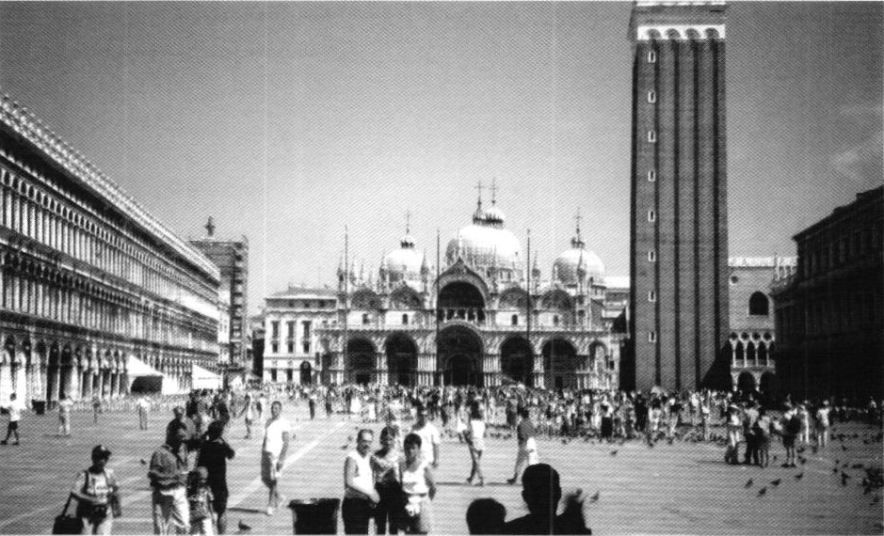
تصویر 23: میدان سن مارکو؛ مرکز گردشگری مهم در جهان در سال 2003- عکس از Ingo Mehling

میدان های شهری در دورۀ باروک

اشاره
میدان های باروک (اواخر سده 16میلادی تا اواخر سده 18 میلادی) فضایی از طراحی شهری این دوره را مجسم می کنند. باروک دوره جاذبه، زیبایی، عظمت، شکوه و دستورات پادشاه برای ساختن کاخ ها، باغ ها و میدان هایی در مقیاس بسیار بزرگ است برای تأكید بر قدرت و سلطه آنها بر شهروندان. تأكید بر فضاهای باز در این دوران به دلیل تأكید بر تأثیرات تشریفاتی
و زیبایی های بصری آنهاست (18 ,1969 ,Choay). میدان های قرن هجدهم برخلاف میدان های قرن هفدهم بسته نبودند. این میدان ها باز بوده و کمتر محدود بودند و هدف ایجاد این میدان ها ایجاد یکپارچگی میان این میدان ها و فضاهای پیرامون آنها بود (46 1986٫, Gallion & Easner ). از معروف ترین میدان های دوره باروک می توان به میدان سن پیتر در رم، واندوم در پاریس، کاخ در سن پیترزبورگ، سرخ در مسکو و پاریسر در برلین اشاره کرد که در ادامه هر یک معرفی و بررسی می شود.

میدان سن پیتر رم
میدان سن پیتر رمدر سده شانزدهم که با ورود موجی از ثروت همراه بود، رم نیز توانست بیشتر به فعالیت های ساختمانی بپردازد
یوکیلهتو، 1387). مهم ترین ساختمان، میدان کلیسای اعظم سن پیتر است که در فاصله سالهای 1506 تا 1626 میلادی بنا شد؛ اما فاقد یک صحن ورودی مناسب بود. تا اینکه برنینی در سال های 1656 تا 1667 این پیاتزا را طراحی کرد. بنابراین میدان سن پیتر در قرن شانزدهم میلادی طراحی و ساخته شده و اهمیت آن در وجود باسیلیکای سن پیتر (واتیکان) است که در ضلع غربی آن واقع شده است. میدان از دو بخش تشکیل شده است، قسمت ذوزنقه ای شکل با مساحت 10000 مترمربع و بخش بیضی شکل با مساحت حدود 21000 مترمربع و اگر آنها را پیوسته در نظر بگیریم، طول میدان 270 متر و عریض ترین بخش آن 195 متر است. برنینی برای تهیه این طرح، گوی سبقت را از طراحان برجسته عصر خویش ربوده بود. وی می بایست ستون یادبودی که در سال 1586 توسط سیکتوس پنجم برپا شده بود و فواره ای که در سال 1613 توسط مادرنا ساخته شده بود را در طرح خود می گنجاند (موریس، 1374، 203و204)؛ (تصویر 24).
تصویر
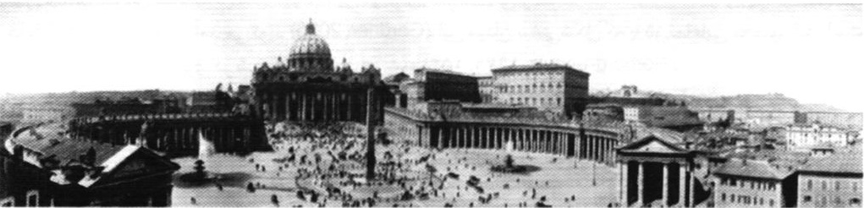
تصویر 24: میدان سن پیتر در سال 1909؛ میدانی با مساحت حدود 3 هکتار که با هدف تکمیل طرح باسیلیکای سن پیتر طراحی و ساخته شد- مأخذ: کتابخانه کنگره آمریکا
این میدان به نوعی جلوخان کلیسا است و به دستور پاپ در این مکان طراحی و ساخته شد. دو بخش مهم از یک مجموعه پیاتزای سه بخشی، برای آن طراحی و اجرا شد. این فضاها عبارت اند از: پیاتزا رتاکه مستقیماً در مقابل کلیسا قرار دارد و پیاتزای وسیع اوبلیکوکه به وسیله ردیف های ستون هایی که به شکل نیم دایره قرار گرفته اند، محصور شده است (تصویر 25). سومین قسمت این پروژه، پیاتزا روستیکوچی است که هیچ گاه تکمیل نشد و قسمتی از آن در خیابان موسیلینی که سن پیتر را به رودخانه مرتبط می سازد، متجلی است (1970 , Zucker)؛ (تصویر 25).
تصویر
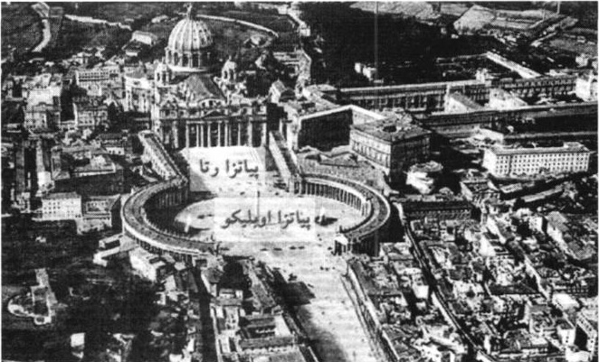
تصویر 25: میدان سن پیتر در سال 1940 این تصویر نمایی کلی از میدان را نشان می دهد. فضاهای اصلی میدان عبارت اند از: پیاتزا رتا که مستقیما در مقابل کلیسا قرار دارد و پیاتزای وسیع اوبلیکو که جداره هایی به شکل دو نیم دایره آن را محصور کرده اند.
شهر واتیکان کلیسای سن پیترز را در بر گرفته و تا وسط پیاتزای بیضی شکل در شرق گسترش می یابد. رودخانه تیبر در شرق و جنوب نقشه قرار گرفته است. قسمت گرد میدان یک بیضی کامل نیست؛ بلکه از دو نیم دایره که مستطیلی را در میان داشته، تشکیل شده است (نقشه 8 و 9). این دو قوس نماد دستانی از سمت کلیسا هستند که زائرین را در درون خود حفظ کرده و به آنها خوش آمد می گوید (2005 ,Gardner). این میدان بیضی شکل که با تاق نماهایی محصور شده است، یک عنصر شاخص و محوری در شهر رم محسوب می شود (152 ,1979 ,
Norberg-Schulz
تصویر
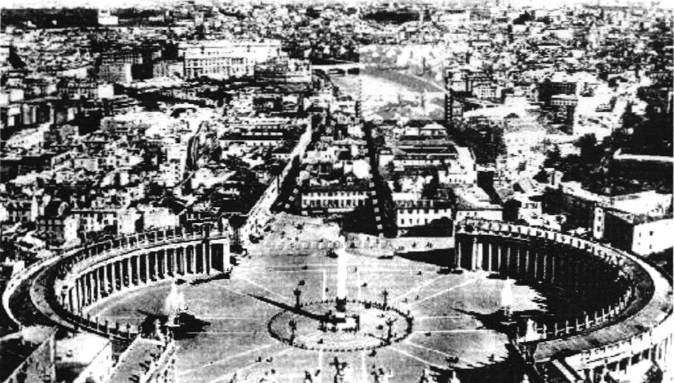
نقشه 8: موقعیت میدان سن پیتر در نقشه رم سال 1882؛ میدان سن پیتردر سمت شمال شرق شهر رم و در غرب رودخانه تیبر واقع شده است. محدوده فضای باز میدان، با خط چین زردرنگ مشخص شده است - مأخذ: وب سایت شهرداری رم.
تصویر
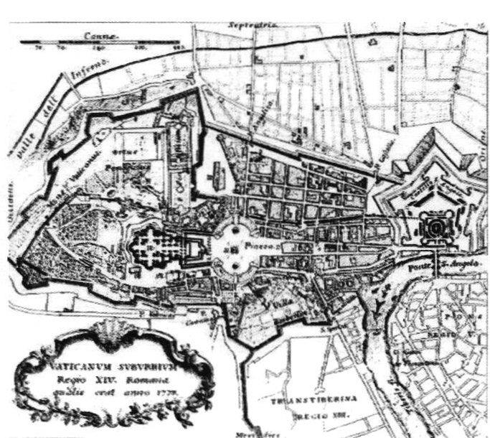
نقشه 9: شهر واتیکان در شرق رودخانه تیبر واقع شده است و مقر پاپ در آنجا قرار دارد. باسیلیکای سن پیتر و میدان سن پیتر در مرکز آن قرار اخذ: 1977,Monaldini
در طول یک قرن اخیر دسترسی های میدان تغییر بسیاری کردند. امروزه مهم ترین دسترسی میدان، خیابان کانسیلیشناست که از پل سنت آنجلیوبه سمت کلیسای سن پیتر دسترسی و چشم انداز وسیعی را فراهم می کند. ساختمان هایی در این راسته قرار داشتند که در دهه سی تا پنجاه قرن بیستم، یعنی سال های 1936 تا 1950 تخریب شدند (تصویر26 و 27).
تصویر
تصویر 26: محل خیابان کانسیلیشن، مهم ترین دسترسی میدان سن پیتر قبل از 1937؛ محدوده ای که با خط چین زردرنگمشخص شده است، بخش هایی را نشان می دهد که قبل از تخریب انبوه ساختمانها در مسیر پل سن آنجلیو به میدان سن پیتر قرار داشتند عکس از Han Borg
تصویر
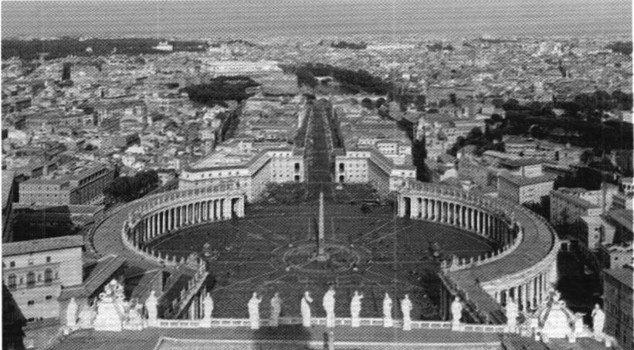
تصویر 27: دسترسی میدان سن پیتر از سمت پل سنت آنجلیو و خیابان کانسیلیشن؛ محدوده خیابان سنت آنجلیو در طول حدود یک دهه از سال 1937 تا 1950 از ساختمان خالی شد عکس از David Iliff
این میدان برای آن ساخته شد که مردم شهر در آن تجمع کرده و پاپ را تماشا کنند که از قصر واتیکان برای آنها دست تکان میدهد. این اعتقاد وجود دارد که پاپ آنها را بدین وسیله متبرک می کند (175 ,1975 ,Norwich ). امروزه نیز این میدان كماكان عملکرد قبلی خود را حفظ کرده و هر ساله محل برگزاری مراسم مذهبی است و انبوهی از جمعیت برای ملاقات پاپ در این مکان گرد هم می آیند (تصویر 28)
تصویر
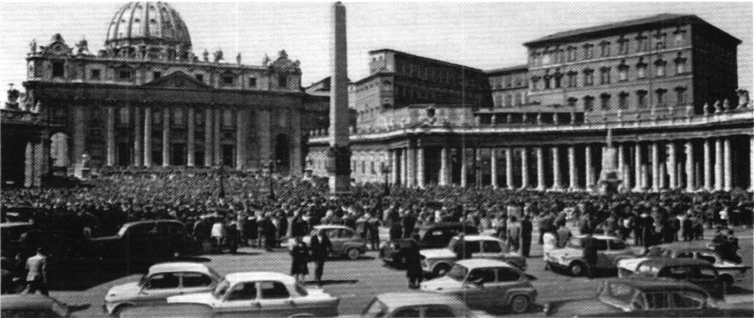
تصویر 28: خیل عظیم مردم در میدان در زمان انجام مراسم مذهبی و حضور پاپ - مأخذ: 1968 ,Peter

میدان واندوم ، پاریس، فرانسه
میدان واندوم، پاریس، فرانسه میدان واندوم در پاریس در قرن هجدهم ساخته شده است. این میدان در زمان لوئی چهاردهم به عنوان میدانی حکومتی۔ مسکونی شکل گرفت. میدان واندوم توسط مانسارطراحی شد وکار این پروژه تا سال 1720 به طول انجامید (موریس، 1374، 221). این میدان برای اینکه در قلمرو عموم مردم شهر نباشد، به صورت فضایی نیمه عمومی طراحی شد. اجرای این میدان توسط بخش خصوصی، اما با دستور لوئی چهاردهم بوده است (408 ,2002 ,Bornberg). طرح میدان با ابعاد 125 در 135 مترمربع و مساحت حدود 16200 متر مربع است، یک چهارضلعی است که گوشه های آن پخ بوده و حالت یک هشت ضلعی پیدا کرده است (تصویر 26).
تضاد میان فضای منظم مرکزی و ساختمان های نامنظم پشت نماها، از ویژگی هایی است که در این میدان نمود یافته و
به صورت مجموعه ای هماهنگ در میان زمینه ای به وجود آمده که به صورت ارگانیک رشد کرده است. ساختمان های پیرامون میدان، از سه طبقه و یک ردیف اضافی پنجره های اطاق های زیرشیروانی در طول سقف های همگون تشکیل شده اند. در وسط دو ضلع کوتاه تر آن، خیابان های نسبتاً باریکی که میدان را با خارج مرتبط می کنند، قرار دارند. برش میدان با یک خیابان درست از وسط دو ضلع مقابل موجب شده که میدان به صورت دو قسمت U شکل منفرد، تجسم شود.
تصویر
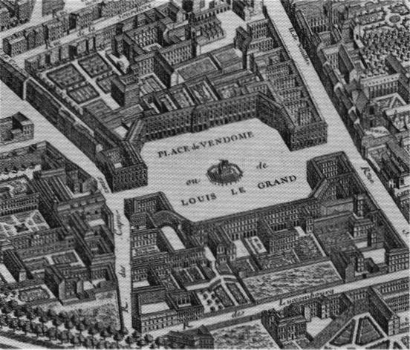
تصویر 29: میدان واندوم و بافت پیرامون آن در سال 1720 - مأخذ: موریس، 1374
یکی از مهم ترین تغییرات کالبدی میدان از ابتدای شکل گیری تاکنون، گشایش خیابانی است که از میدان عبور کرد. تا قبل از آنکه این گشایش انجام شود، با توجه به آنکه این میدان برای سکونت طبقه اشراف درنظر گرفته شده بود، از آرامش خاصی داشت (نقشه 10)؛ اما پس از گشایش خیابان در سال 1875، برای دسترسی مناسب به اپرای گارنیردر آن سوی خیابان لاپاکس، میدان آرامش پیشین خود را از دست داد.
تصویر
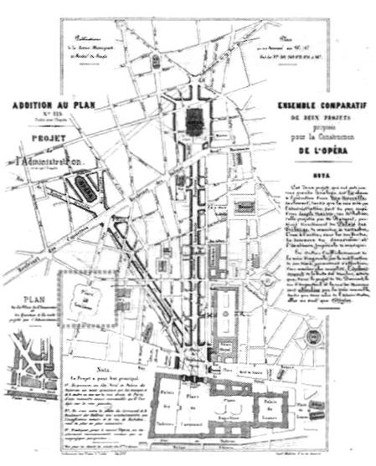
نقشه 10: دسترسی میدان واندوم پس از گشایش خیابان لاپاکسبه سمت اپرای گارنیر - نقشه از Hippolyte Barnout
عنصر یادبودی که در میانۀ میدان قرار دارد، مهم ترین جزء میدان است. این ستون که ستون واندوم نامیده می شود، در سال 1810 میلادی در یادبود فتوحات ناپلئون در این مکان ساخته شد و بر فراز آن مجسمه ناپلئون قرار گرفت که در زمان انقلاب فرانسه پایین کشیده شد (تصویر 30). پس از آن در سال 1874 ستونی در آن مکان ساخته شد که در تصویر 31 مشخص است. به عقیده جیمز موریس این ستون مزاحم و بی تناسب با میدان است.
تصویر
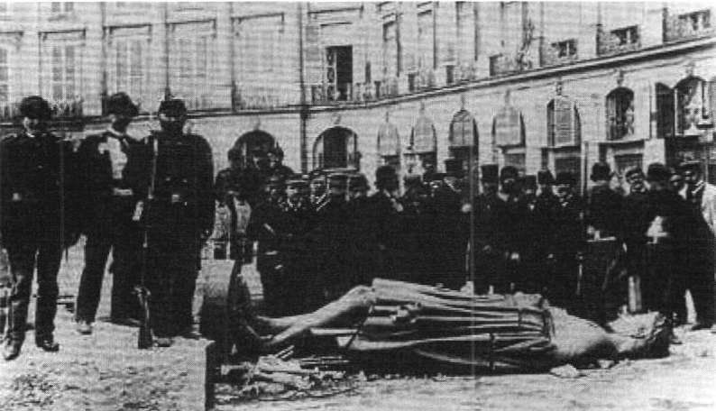
تصویر 30: سرنگونی عنصر یادبود ناپلئون در میدان واندوم در انقلاب فرانسه؛ مجسمه ناپلئون در سال 1871 از فراز ستون واندوم در مرکز میدان سرنگون شده است - مأخذ: Eugene Disderi Andre Adolphe
تصویر
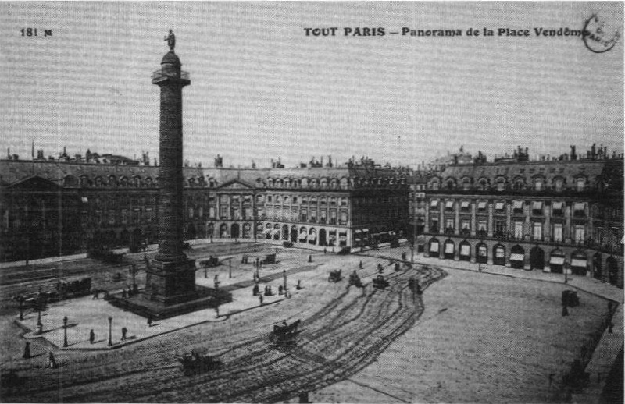
تصویر 31: میدان واندوم پاریس، 1924- مأخذ: وب سایت نویسندگان در پاریس
امروزه عمدۀ ساختمان های پیرامون این میدان کاربری اقامتی و هتل دارند. با توجه به موقعیت قرارگیری میدان در قلب شهر پاریس و وجود کاربری های مسکونی و اقامتی در پیرامون میدان، این میدان در اغلب اوقات محل تردد خودرو است (تصویر 32).
تصویر
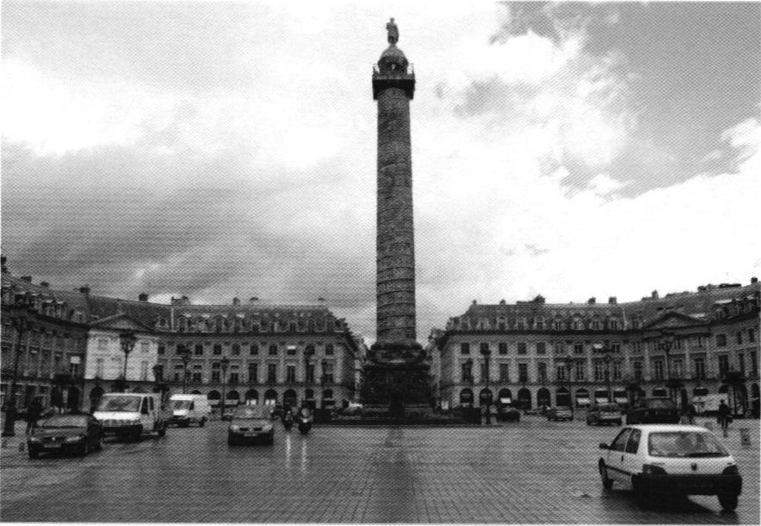
تصوير 32: میدان واندوم در وضعیت موجود.

میدان کاخ ، سن پیترزبورگ روسیه
میدان کاخ، سن پیترزبورگروسیه شهر سن پترزبورگ بزرگترین شهر روسیه پس از مسکو، پایتخت فرهنگی و غربی ترین شهر روسیه در ساحل دریای بالتیک است که قدمت آن به 1703 میلادی بازمی گردد، یعنی زمانی که این شهر توسط پتر کبیر بنیان گذاشته شد. این شهر به مدت دو سده (1918 تا 1703 میلادی) پایتخت روسیه بوده است. میدان کاخ که به دلیل واقع شدن کاخ زمستانی در آن میدان، کاخ نامیده می شود، در مرکز شهر سن پیترزبورگ واقع شده است و جزء عناصر اصلی استخوان بندی مرکز شهر محسوب می شود. به این صورت که در مرکز شهر و محل تلاقی خیابان های شعاعی آن و در کنار مسیر اصلی رودخانه قرار دارد (تصویر 33 و 34)
این میدان در جنوب محور رودخانه قرار گرفته و شهر سن پیترزبورگ نیز به سمت جنوب توسعه پیدا کرده است. به نظر می رسد که دلیل توسعه شهر به سمت جنوب رودخانه، وجود میدان سن پیترزبورگ و کاخها و عناصر اصلی استخوان بندی شهر برای دردسترس بودن آنها در این محدوده باشد. میدان کاخ به شکل چندضلعی نامنظم، با مساحت تقریبی 51350 متر مربع است که طویل ترین ضلع آن 280 متر می باشد. با توجه به استقرار کاخ زمستانی که اولین و مهم ترین ساختمان میدان به شمار می رود، این میدان دارای نقشی حکومتی است.
تصویر
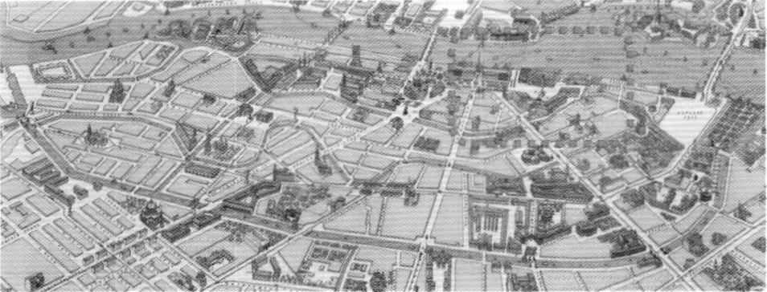
تصویر 33: موقعیت میدان کاخ در مرکز شهر سن پیترزبورگ در روسیه.
تصویر
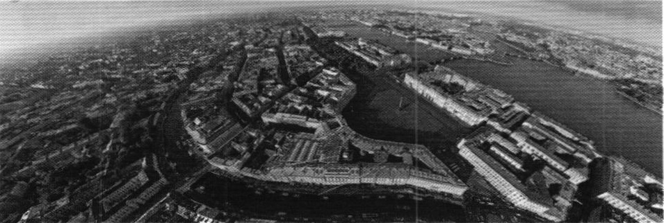
تصویر 34: میدان اصلی شهر، میدان کاخ، در مرکز جغرافیایی شهر سن پترزبورگ قرار دارد- مأخذ: وب سایت ایر پانو.
به دلیل آنکه سن پیترزبورگ برای دو سده پایتخت بوده، میدان مرکزی آن محل برپایی تجمع های حکومتی و سیاسی و نظامی بوده و همچنین شاهد اتفاقات بزرگی در طول تاریخ تحولات اجتماعی و سیاسی آن دوران همچون انقلاب اکتبر
1917 روسیه بوده است (تصویر 35 و 36).
تصویر
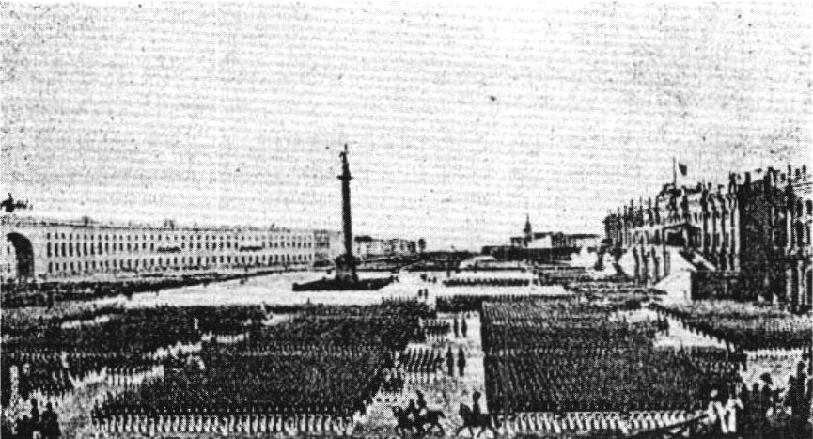
تصویر 35: جشن رونمایی از ستون یادبود الکساندر در سال 1834- مأخذ: وب سایت موزه دولتی روسیه، 2014 ,February
تصویر
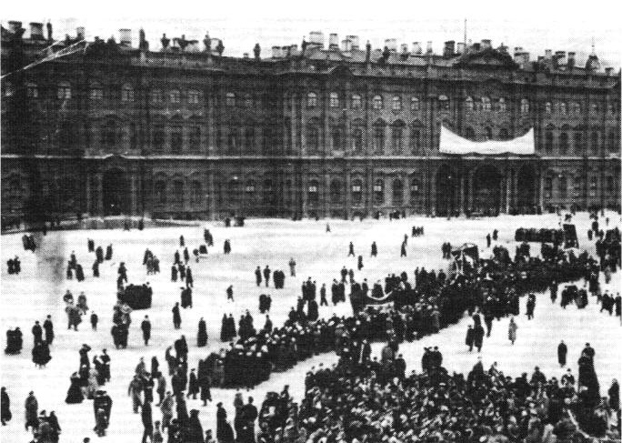
تصویر 36: وقایع انقلاب 1917 روسیه در مقابل کاخ زمستانی در میدان کاخ سن پیترزبورگ - مأخذ: 1921 ,Ross
عناصر مختلفی در این میدان واقع شده و کالبد و هویت آن را شکل می دهند. کاخ زمستانی در شمال غرب میدان واقع شده و عنصری است که از ابتدای شکل گیری میدان تاکنون در میدان حضور داشته است. علاوه بر کاخ، عنصر اصلی دیگر این میدان، ستون یادبود الکساندر است که با ارتفاع 47 متر در میانه میدان، در مقابل تاق نصرت و بر روی محور اصلی قرار دارد. دیگر عناصر پیرامون میدان عبارت اند از: مقر فرماندهی ارتش در شمال شرقی میدان،موزه هایی که از تبدیل کاربری ساختمان های تاریخی تأسیس شده اند و برج و باروی آدمیرالتی، به علاوه پارک هایی که بر روی خندق آن دژ ساخته شده اند (نقشه 11 و تصویر 37).
تصویر
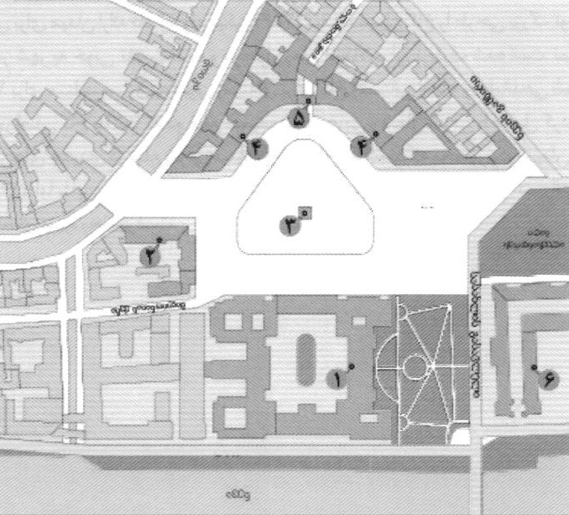
نقشه 11: عناصر موجود در پیرامون میدان کاخ عبارت اند از: 1. کاخ زمستانی؛ 2. مقر فرماندهی ارتش؛ 3. ستون یادبود الکساندر؛ 4. ساختمان های دولتی؛ 5. تاق نصرت الحاقی؛ و 6 دژ آدمیرالتی
تصویر
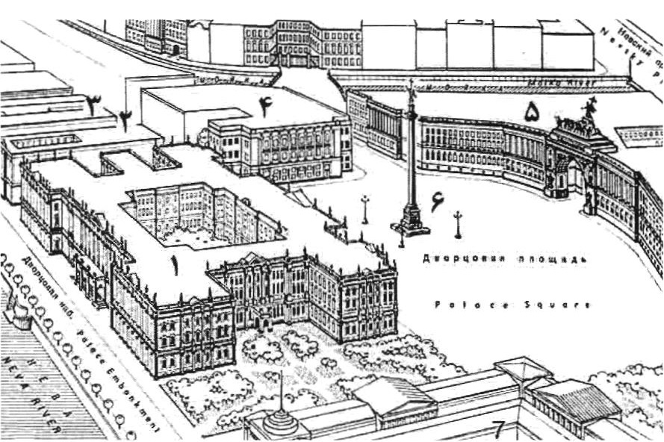
تصویر 37: تصویری سه بعدی از میدان کاخ و عناصر پیرامون آن: 1. کاخ زمستانی؛ او 3. موزه؛ 4. مقر فرماندهی ارتش: 5. تاق نصرت الحاقی؛ 6 ستون یادبود و 7. دژ آدمیرالتی- مأخذ: 1974, Bunin Savarenskaya
میدان کاخ یکی از نمونه های موفق در طراحی شهری است که می توان اصل رشد و توسعه تدریجی را در آن مشاهده کرد. طراحی میدان و سیر تحول آن در قالب مراحل شش گانه که در نقشه 12 مشخص است، تحسین طراحان شهری از
جمله موریس و بیکن را برانگیخته است. طراحی اولیه میدان توسط راسترلی، در سال 1753 انجام شد و سپس در 1774، ) استارفطرح دیگری برای میدان ارائه داد. ادموند بیکن (1386) نقشه میدان کاخ را طرحی بزرگ توصیف می کند که درآن موقعیت میدان در شهر به خوبی تثبیت شده و در طول زمان اشکالات آن برطرف شده است. نماهای جنوب و غرب میدان در سال 1819 برای متناسب سازی به عنوان زمینه ای برای کاخ زمستانی اضافه و ساماندهی شدند و یک تاق نصرت با شکوه در طول محور اصلی کاخ بنا شد که دو ضلع خمیده شمال غربی و شمال شرقی را متصل کرد. در مرحله بعدی در سال 1834، ساختمان های جدیدی در ضلع شرقی میدان، قائم بر کاخ بنا شدند که محصور بودن میدان را تا اندازهای تکمیل کردند (نقشه 12 و 13)؛ اما با این حال میدان، از سمت غرب، یعنی محل استقرار پارک و دژآدمیرالتی محصور نشده و با فضاهایی نرم، مانند فضای سبز، محصور است.
تصویر
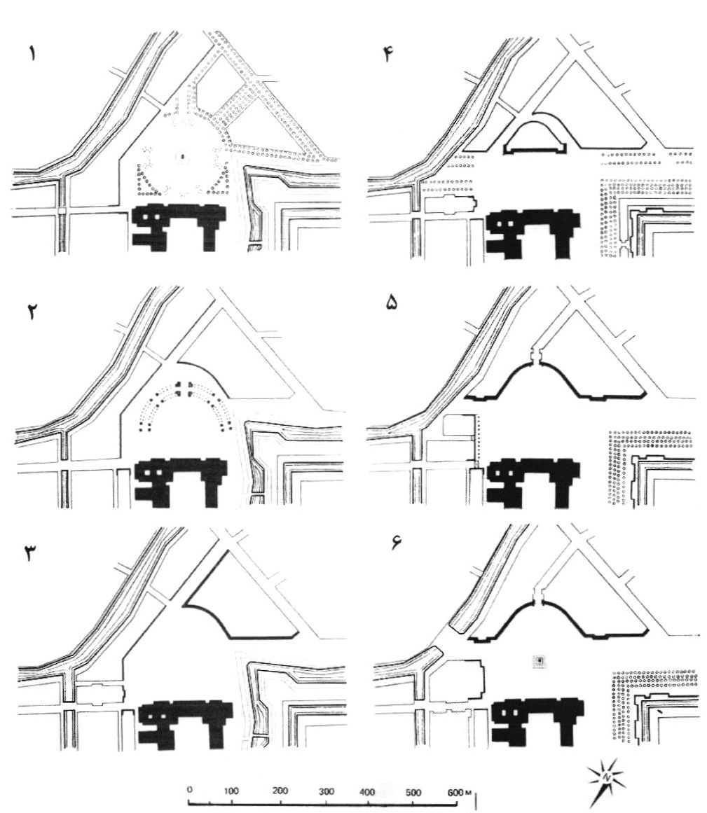
نقشه 12: سیر تحول توسعهمیدان کاخ از ابتدا تاکنون: 1. طراحی اولیه میدان توسط راسترلی در سال 1753؛ 2. طرح استارف، 1774؛ 3. محدودۀ میدان پس از بازسازی در سال 1779؛ 4. طرح توسط فردی ناشناس در سال 1806؛ 5. محدودۀ میدان از سال 1819 تا 1834؛ 6. طرح میدان پس از نصب کردن ستون یادبود الکساندر در سال 1834- مأخذ:1974 ,
Bunin & Savarenskaya
تصویر
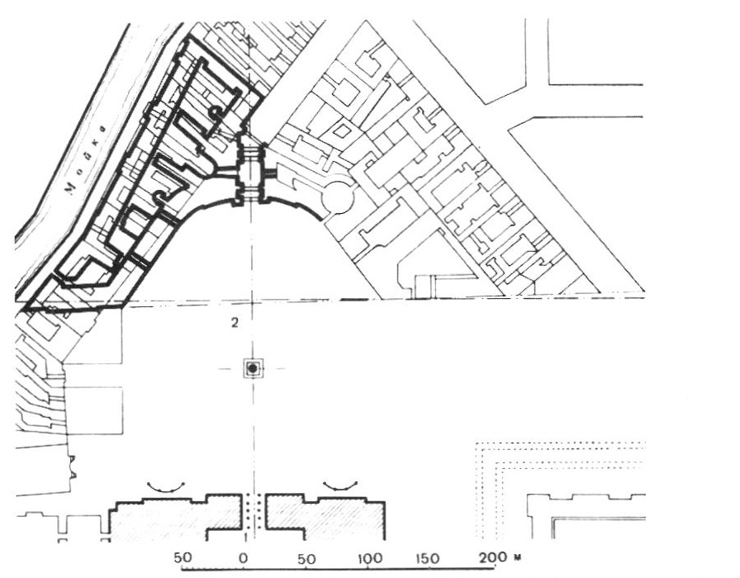
نقشه 13: طرح میدان کاخ در سال 1840، ستون یادبود در وسط پلان، کاخ زمستانی در ضلع جنوبی میدان، ساختمان های جدید قائم بر نمای کاخ در سمت راست پلان (شرق میدان) و نماهای جدید با خطوط تیره مشخص شده اند - مأخذ: 1974 ,
Bunin & Savarenskaya
میدان در حال حاضر علاوه بر برگزاری جشن ها و تجمع های سالیانه و مراسم مختلف از جمله کنسرت های موسیقی، مرکز
و توریستی است که پیرامون آن آثار و یادبودهای فراوانی برای بازدید گردشگران وجود دارد.
تصویر
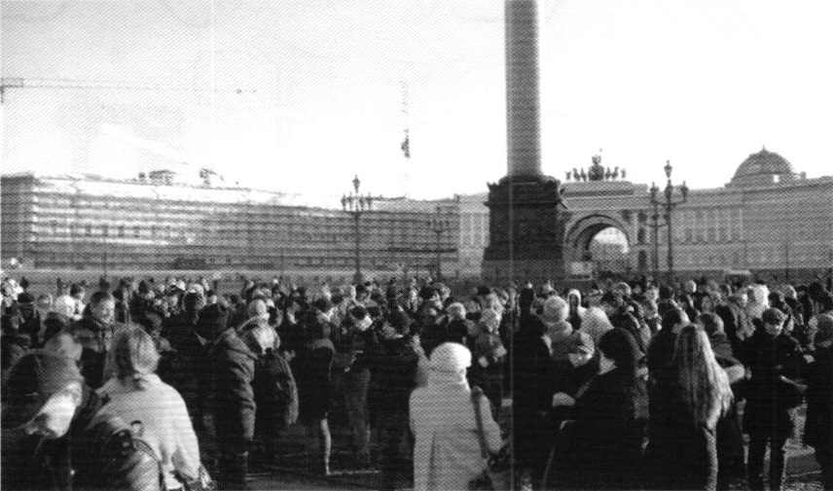
تصویر 38: میدان کاخ سن پترزبورگ در جشن روز پیروزی در سال 2012- عکس از Konstantin Semenov

میدان سرخ ، نسکو، روسيه
میدان سرخ، مسکو، روسيه
مسکو از سال 1918 پایتخت روسیه است و میدان مرکزی آن میدان سرخ نام دارد. میدان سرخ مسکو، گاهی میدان سرخ
کل کشور روسیه نامیده می شود؛ زیرا خیابان های اصلی مسکو که بزرگراه های روسیه را به یکدیگر متصل می کنند، از این میدان منشعب می شوند. ابعاد میدان 124 در 340 متر و مساحت فضای باز آن در حدود 42500 مترمربع است.
میدان سرخ در مرکز کالبدی و استخوان بندی فضایی شهر مسکو قرار دارد و شهر حول آن توسعه یافته است، به صورتی که توسعه شعاعی و حلقوی پیرامون میدان سرخ در ساختار شهر کاملا مشهود است. حتی عناصر طبیعی مانند رودخانه نیز نتوانسته اند در این شکل توسعه، خللی ایجاد کنند (نقشه 14 و 15). این تأثیر پذیری نشان دهنده نقش محوری میدان در ساختار شهر است.
تصویر
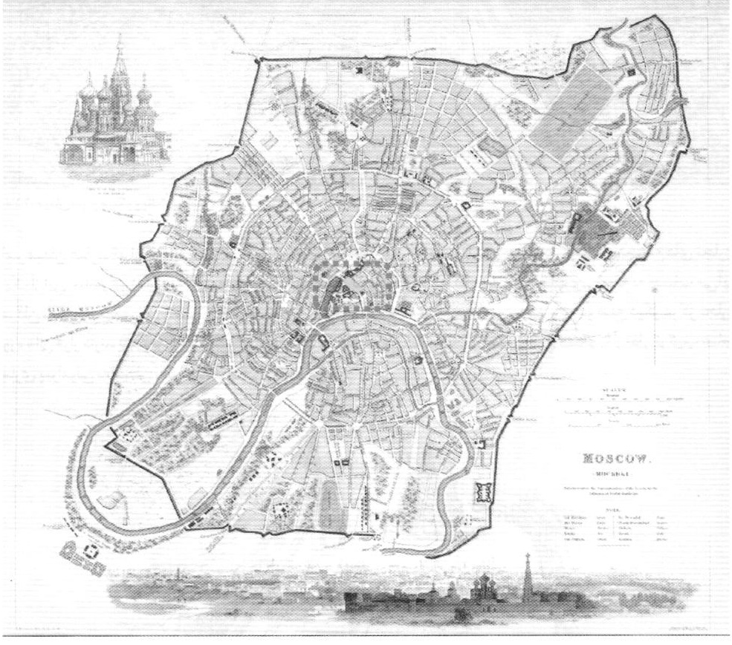
نقشه 14: موقعیت مرکزی میدان سرخ در ساختار توسعه خیابان ها و بافت شهر مسکو در روسیه، سال 1836 - مأخذ: جامعه نشر علم مفيدا.
تصویر
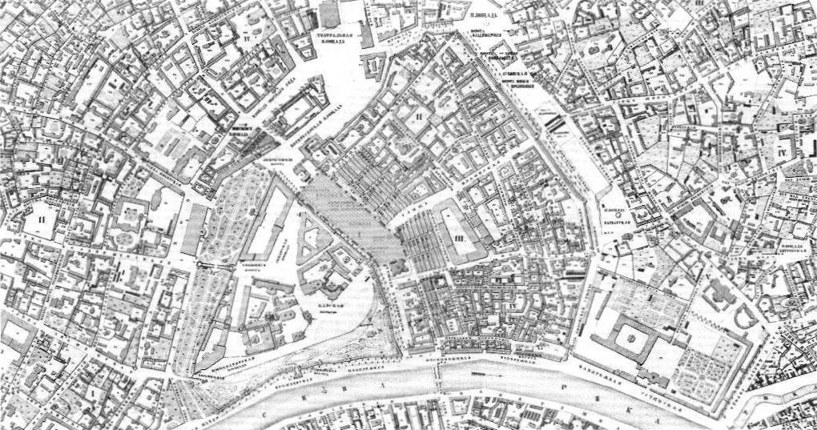
نقشه 15: میدان سرخ مسکو و بافت پیرامون آن در سال 1852 - مأخذ: اطلس شهر مسکو.
عناصر میدان عبارت اند از: کاخ کرملین، کلیسای جامع سنت باسیلو دفتر رئیس جمهوری روسیه و مجتمع های تجاری. هر یک از این عناصر در زمانی به این مجموعه اضافه شدند. کاخ کرملین که کاخ ریاست جمهوری روسیه به حساب می آید، به میدان نقشی حکومتی می دهد. کلیسای سنت باسیل، هویتی مذهبی به میدان می دهد و در دو ضلع دیگر مرکز تجاری و موزه ملی قرار دارند (تصویر 39 و نقشه 16). حضور این عناصر در کنار یکدیگر میدان سرخ مسکو را از نظر ترکیب عناصر معماری پیرامونی به میدان نقش جهان اصفهان نزدیک می کند.
تصویر
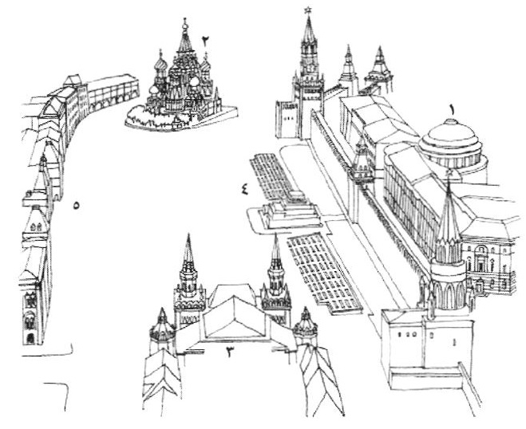
تصویر 39: میدان سرخ مسکو: عناصر اصلی و شاخص تشکیل دهنده میدانسرخ مسکو: 1. کاخ کرملین؛ 2. کلیسای سنت باسیل؛ 3. موزه ملی؛ 4. آرامگاه لنین؛ 5. مرکز تجاری
تصویر
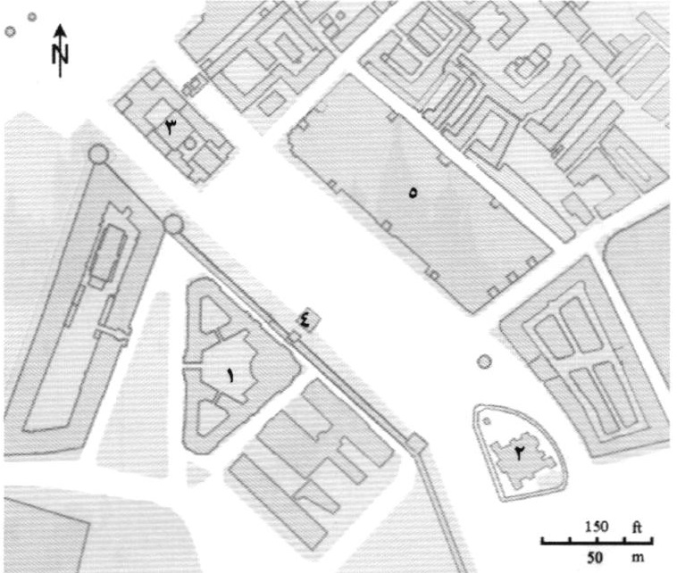
نقشه 16: عناصر اصلی و شاخص تشکیل دهنده میدان سرخ مسکو: 1. کاخ کرملین؛ 2. کلیسای سنت باسیل؛ 3. موزه ملی؛ 4. آرامگاه لنین؛ 5. مرکز تجاری.
شکل گیری اولیه میدان با هدف فراهم کردن محلی برای داد و ستد بود و این میدان قبل از آنکه نقش های دیگری برعهده بگیرد، بازار اصلی شهر مسکو بود. میدان طی چند قرن توسعه یافته و به شکل امروزی آن در آمده است. در اواخر قرن چهاردهم، در قسمت شرقی کاخ کرملین که رو به میدان قرار داشت، به دلیل آنکه نسبت به حمله دشمن آسیب پذیر بود، دیواری بلند توسط معماران ایتالیایی ساخته شد. در قرن پانزدهم میلادی خندقی در جلوی همان دیوار حفر و با آب پر شد. در اواخر قرن پانزدهم این خندق پر شده و ساختمان هایی از جمله ساختمان معروف کلیسای سنت باسیل بر روی آن احداث شد. در میانه قرن 16 میلادی برج ساعت جدید در کنار کاخ کرملین بنا شد. در تصویر 40 کاخ کرملین، سنت باسيل و مرکز تجاری مشخص اند.
تصویر
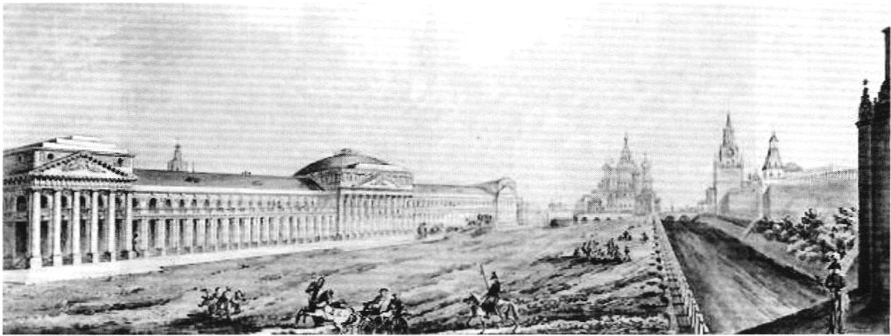
تصویر 40: نمایی از میدان سرخ مسکو در سال 1816؛ ساختمان های موجود در تصویر از سمت راست به چپ: کاخ کرملین، برج ساعت، کلیسای سنت باسیل و مرکز تجاری - مأخذ: وب سایت راهنمای شهر مسکو
تصویر
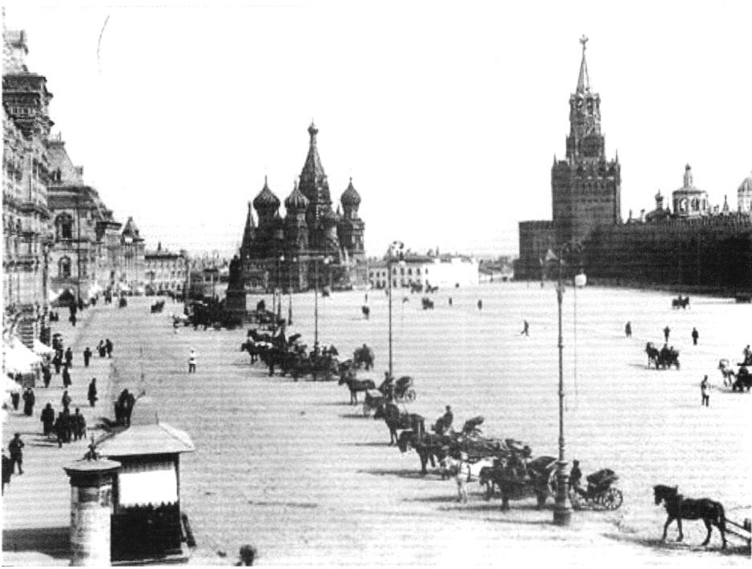
تصویر 41: میدان سرخ مسکو، اوایل قرن بیست میلادی؛ برج ساعت، سنت باسیل و نمای مجتمع تجاری از راست به چپ در تصویر مشخص هستند
میدان سرخ عملکردهای مختلفی داشته و دارد. عملکردهای اولیه میدان از زمان شکل گیری تا قبل از انقلاب صنعتی، مکان اصلی برگزاری بازار، جشنها و خواندن اعلامیه ها در شهر بود. در کنار عملکرد حکومتی، میدان به عنوان مکانی مقدس نیز : درخور توجه بوده و مراسم مذهبی مانند یکشنبه پیش از عید پاک در آن برگزار می شد. اما در سال های بعد به ویژه پس از انقلاب اکتبر 1917 و با توسعه تدریجی، میدان تبدیل به مکانی برای برگزاری جشن های رسمی توسط دولت روسیه شد یکی از مهم ترین کارکردهای آن برگزاری رژه های نظامی در این میدان است (تصویر 42 و تصویر 43)
تصویر
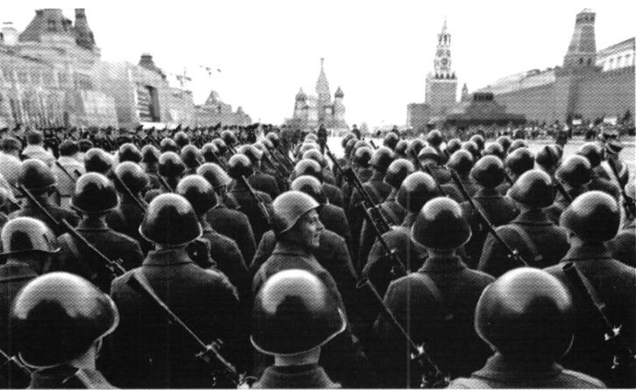
تصویر 42: رژه سربازان در میدان سرخ مسکو؛ اولین رژه در میدان سرخ مسکو در زمان جنگ جهانی دوم در سال 1941 انجام شد؛ اما پس از آن این میدان مکانی بوده است برای نشان دادن قدرت شوروی سابق و روسیه کنونی و این تصویر 71امین سالگرد آن را نشان می دهد عکس از Sergei Karpukhin
تصویر
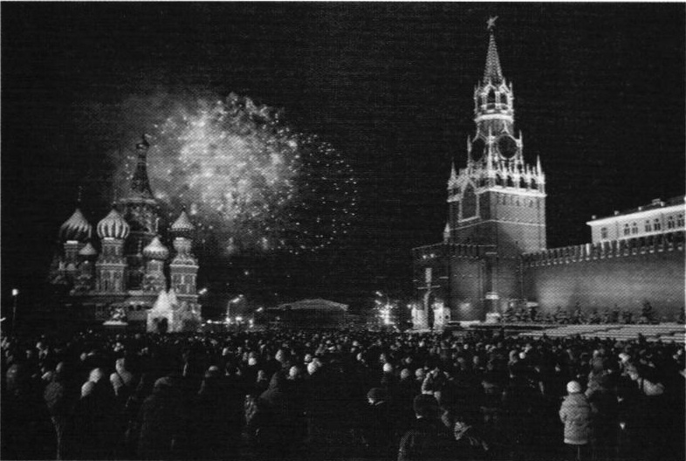
تصویر 43: جشن کریسمس 2014 در میدان سرخ مسکو، هزاران نفر شب سال نو میلادی را در این میدان جشن می گیرند و شاهد آتش بازی های زمان تحویل سال هستند عکس از Tatyna.
میدان سرخ چندان محصور نیست و دلیل آن وجود عناصر منفصل در کنار یکدیگر به گونه ای است که محصوریتی نسبی را برای فضا به وجود آورده اند. این محصوریت اندک و کشیدگی میدان باعث شده است که فضای باز میدان به صورت خیابان به نظر بیاید (تصویر 44). در دوران جنگ سرد برای آنکه آلمان غربی ضعف سیستم امنیتی شوروی را به رخ بکشد، هواپیمایی : را در وسط میدان سرخ مسکو که قلب شهر مسکو و حکومت اتحاد جماهیر شوروی بود فرود آورد. اگر میدان با جدارهای یکپارچه و با محصوریت بیشتری بود، به حتم انجام این عمل به آسانی ممکن نبود. ترکیب کالبدی میدان به گونه ای است که می توان از آن برای برگزاری رژه های نظامی، کنسرت های موسیقی و جشن های سالیانه به خوبی استفاده کرد.
تصویر
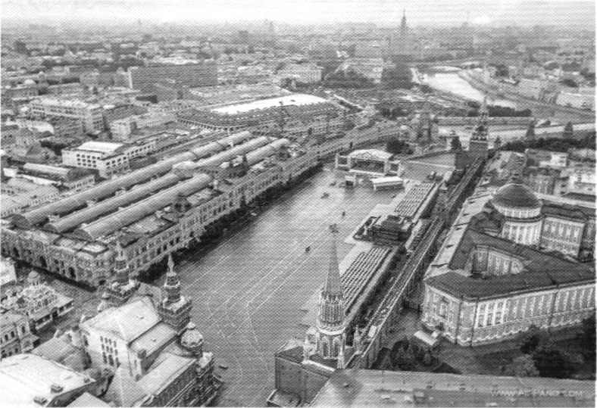
تصویر 44: دید هوایی از میدان سرخ مسکو؛ در وضعیت کنونی کشیدگی میدان و نسبت طول به عرض آن 3٫7 است. محصوریت ناقص آن در عرضها، تعریف و تمایز فضای میدان از خیابان های پیرامونی را مشکل می کند.

میدان پاریسر برلین، آلمان
میدان پاریسربرلین، آلمان
میدان پاریسر با مساحت حدود 13500 مترمربع و با ابعاد 115 در 120 متر، اکنون در محدودۀ مرکزی شهر برلین پایتخت آلمان واقع شده و یکی از نقاط شاخص مرکز شهر برلین محسوب می شود. موقعیت میدان پاریسر در گذشته مکان استقرار یکی از دروازه های شهر برلین بوده است و بعدها دروازه معروف به نام براندنبورگدر اواخر قرن هجدهم در آن مکان ساخته شد. بنابراین مکان میدان پاریسر در سال های اواخر قرن هفدهم میلادی در حاشیه شهر قرار داشته است (نقشه 17).
تصویر
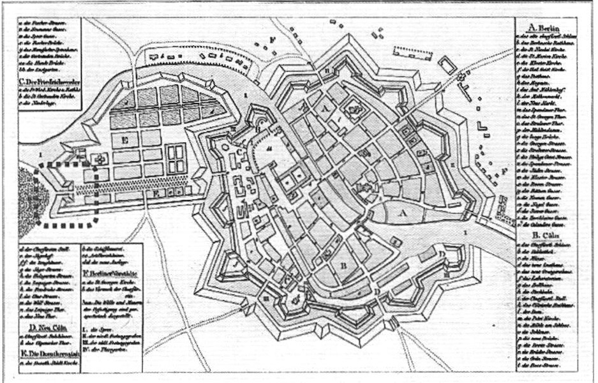
نقشه 17: موقعیت میدان پاریسر در سال 1688 در شهر برلین؛ این نقشه موقعیت میدان را در زمانی که دروازه ای از شهر در مجاورت آن قرار داشت نشان می دهد نقشه از فردریک ویل هلمس.
میدان پاریسر بخشی از مجموعه ای است که حول محور بلوار شرقی غربی انتردلیندنشکل گرفته است. این میدان در انتهای غربی بلوار قرار گرفته است. در سمت دیگر این بلوار قصرهای سلطنتی و عناصر خدماتی مانند دانشگاه و کتابخانه و چندین پارک قرار دارند (نقشه 18)
تصویر
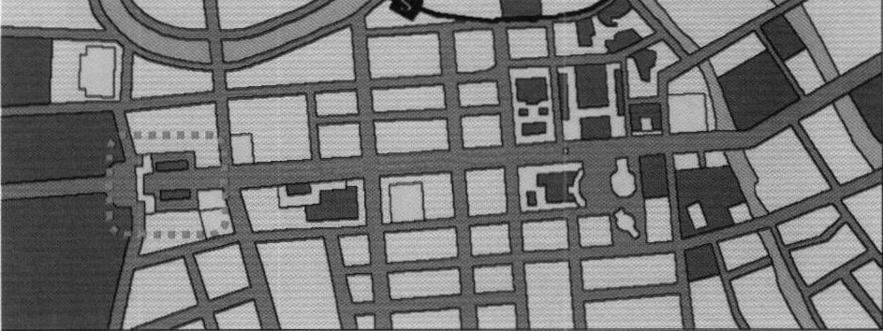
نقشه 18: میدان پاریسر در انتهای غربی محور شرقی- غربی انتردلیندن؛ میدان، جزئی از مجموعه انتردلیندن محسوب می شود. قطعاتی که با رنگ زرد نشان داده شده اند، ساختمان های با ارزش معماری هستند نقشه ازCarr Adam
میدان، در اواخر قرن هجدهم و در دهۀ 1790 میلادی ساخته شد. وقتی در سال 1814، ناپلئون برلین را تصرف کرد، نام این میدان را پاریسر گذاشت. پس از پایتخت شدن برلین در سال 1871، میدان به عنوان مکانی برای برپایی جشن ها و گردهمایی ها استفاده می شد.
میدان از زمان پایتخت قرار گرفتن برلین تا جنگ جهانی دوم، مکانی سرزنده بود. کاربری هایی که تا قبل از جنگ جهانی دوم در میدان مستقر بودند عبارت بودند از: سفارتخانه های فرانسه و آمریکا، مدارس هنر، هتل های لوکس و اداره ها و آپارتمان ها. در دوران جنگ جهانی دوم میدان در اثر بمباران های سهمگین تخریب شد؛ ولی دروازه از گزند بمباران های سهمگین در امان ماند (1999,Vyne).
تصویر
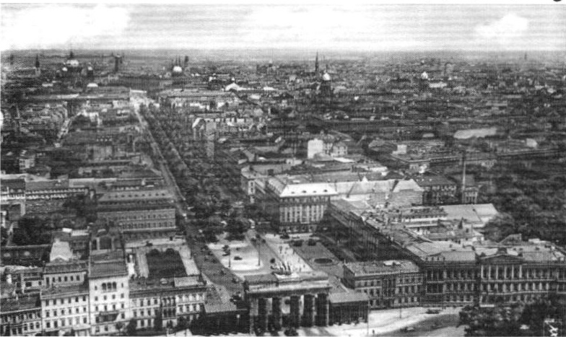
تصویر 45: میدان پاریسر و محور بلوار انتردلیندن در سال 1931، قبل از تخریب هایی که در بمباران های جنگ جهانی دوم صورت گرفت - مأخذ: مرکز اسناد ملی آلمان.
تصویر
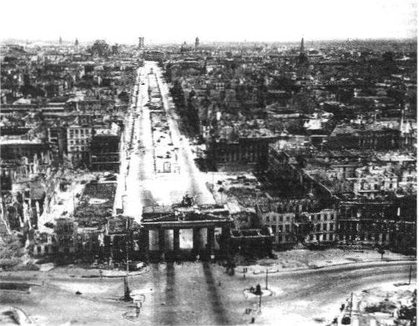
تصویر 46: تخریب کامل میدان پاریسر برلین در جنگ جهانی دوم؛ دروازه براندنبورگ به صورتی که در تصویر سال 1945 دیده می شود، از آسیب بمباران ها در امان ماند عکس از http://en.wikipedia.org/wiki/Pariser_Platz
پس از جنگ جهانی دوم، میدان آواربرداری شد؛ اما به صورت فضایی فعال استفاده نشد؛ زیرا میدان از سال 1949 تا سال
1990، در محدودۀ مرز دو آلمان قرار داشت و به دلیل جو امنیتی حاکم بر این محدوده که محدودۀ مرگ خوانده می شد.محل عبور و مرور عابرین پیاده نبود.
تصویر
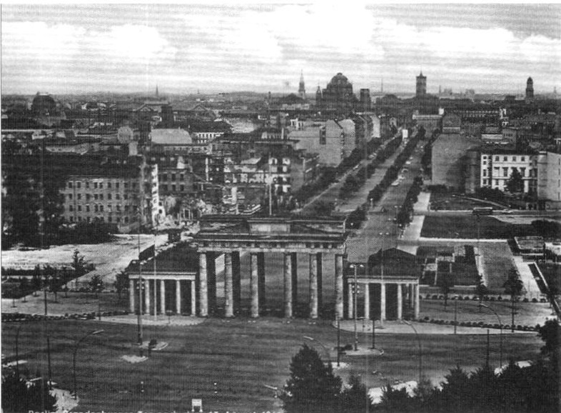
تصویر 47: پس از جنگ جهانی دوم، به جز دروازه براندنبورگ، چیزی از میدان پاریسر باقی نماند و در واقع هیچ شباهتی به میدان نداشت - مأخذ: سایت فلیکريور.
تصویر
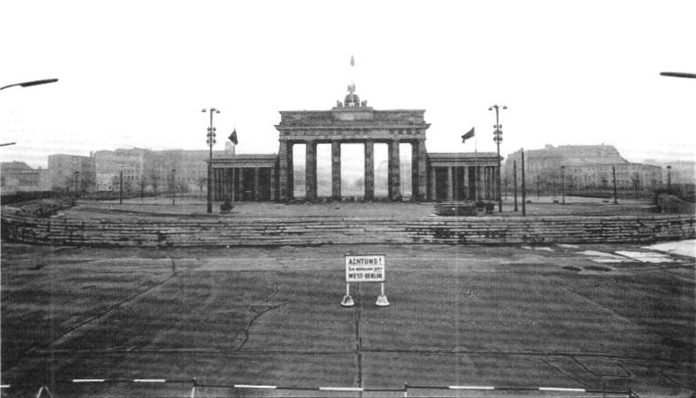
تصویر 48: نمایی از پشت میدان پاریسر از سمت آلمان غربی، یک دهه پس از پایان جنگ جهانی دوم در سال 1966، زمانی که دیوار برلین هنوز ساخته نشده بود. بر روی علامت میان تصویر نوشته شده است: «توجه! شما در حال ترک آلمان غربی هستید که گویای جو امنیتی حاکم بر این محدوده بوده است. عکس ازMark B. Anstending
دیوار برلین از پشت دروازه برادنبورگ عبور می کرد و به دلایل امنیتی حاکم بر این محدوده، میدان سرزنده نبود. تصویر 49 که در سال 1989 تهیه شده است، برپایی جشن یکپارچگی و اتحاد دو آلمان، بر فراز دیوار برلین و در کنار میدان پاریسر را نشان می دهد.
تصویر
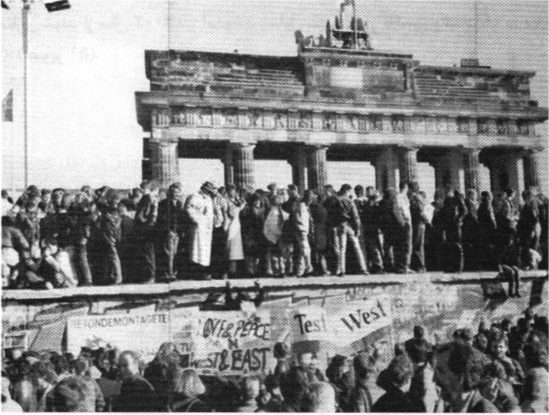
تصویر 49: دروازه برادنبورگ در سال 1989؛ این تصویر شادی مردم را ازاتحاد دو آلمان در سال 1989 نشان می دهد.
تصویر
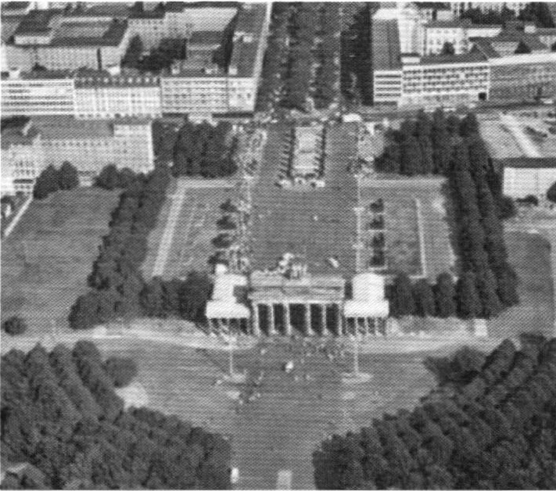
تصویر 50: میدان پاریسر در سال 1989 و پس از فروپاشی دیوار برلین عکس از brichetti
پس از اتحاد دو آلمان و برداشته شدن مرز آلمان غربی و آلمان شرقی و تخریب دیوار برلین (تصویر 49)، فعالیت هایی جدی برای مرمت و بازسازی میدان صورت گرفت. قبل شروع بازسازی ها در سال 1993 بحث های زیادی پیرامون چگونگی بازسازی میدان شکل گرفت. در پایان تصمیم بر آن شد که میدان به شکلی که قبلا وجود داشته است، بازسازی شود. بنابراین سفارتخانه ها، هتل ها و مدارس هنر به این میدان بازگشتند و بازسازی ها، تحت ضوابطی مشخص پیرامون میدان شروع شد. از جمله این ضوابط، حد ارتفاعی 22 متر و حداکثر استفاده از مصالح سنگ و پنجره های عمودی و همچنین استفاده حداکثر پنجاه درصد از شیشه در سطح نما بود که رعایت آن برای همه ساختمان های محصور کننده میدان الزامی بود. همچنین بررسی های باستان شناسی انجام شد تا سنگ فرش و آب نماها نیز مطابق با آنچه در دوران طلایی قبل از جنگ
وجود داشتند، بازسازی شوند. از سال 2002 نیز آمدوشد وسایل نقلیه به جز تاکسی و دوچرخه به محدوده میدان ممنوع شد (1999 ,Wyne)؛ (تصویر 51)Y/
تصویر
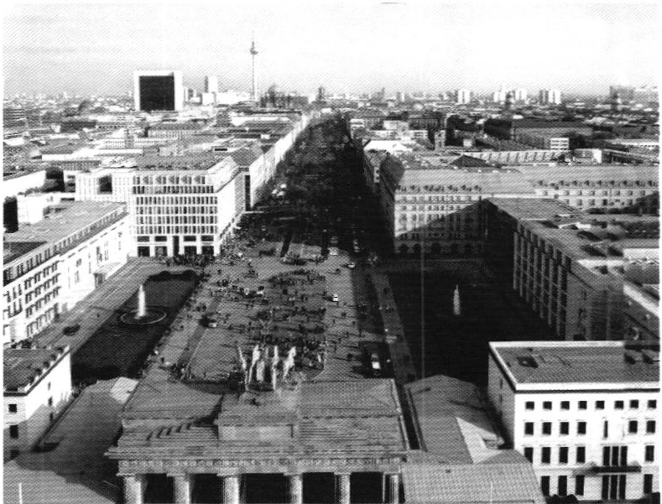
تصویر 51: میدان پاریسر در سال 2011، این تصویر میدان را پس از ساخته شدن آخرین ساختمان، در ضلع جنوبی آن نشان می دهد.
در حال حاضر نیز مهم ترین عنصر میدان، دروازه براندنبورگ است که قدیمی ترین جزء آن نیز محسوب می شود. به همین ) دلیل ساختمان هایی که در سمت دروازه ساخته شده اند، از ارتفاع آن تجاوز نکرده اند. علاوه براین عنصر شاخص، دیگر عناصر
پیرامون میدان به تدریج طی دو دهه پیرامون میدان بنا شدند. ساختمان هایی که در حول میدان ساخته شدند، به سبک مدرن بنا شدند؛ اما به گونه ای که حال و هوا و عملکرد پیش از جنگ را به میدان بازگردانند (تصویر 52).
تصویر
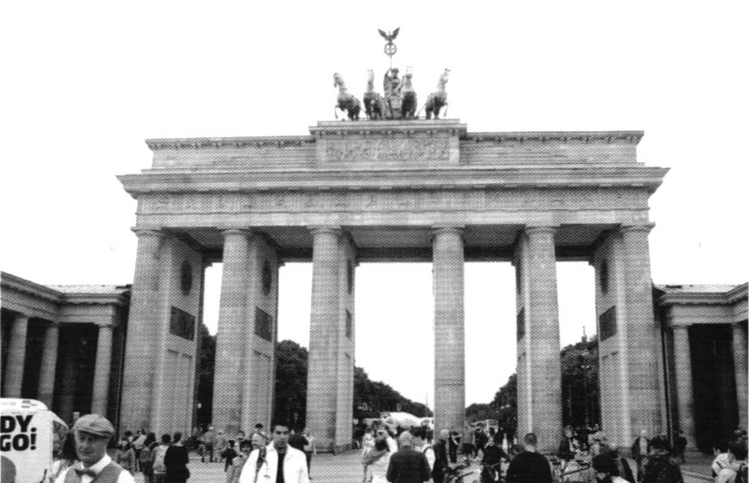
تصویر 52: میدان پاریسر امروزه نیز از جاذبه های گردشگری و فضای شهری زنده در شهر برلین است- عکس از نگارنده، September ,2015

میدان های شهری در قرن نوزدهم
انقلاب صنعتی، رویداد اصلی و تاثیر گذار قرن نوزدهم است. این رویداد، منظر جدیدی را در برنامه ریزی و طراحی شهری ( گشود که کاملاً با گذشته متفاوت بود و فضای کالبدی و ذهنی جدیدی در مقایسه با دنیای قدیم ایجاد کرد. در قرن بیستم، اولویت نخست در شهرها به حرکت اتومبیل و جابه جایی سریع بین شهرها داده شد که نتیجه آن، از بین رفتن ارتباط فضاهای شهری با بافت پیرامون آنها بود؛ زیرا دیگر فضای شهری مکان مکث و توقف نبود، بلکه تنها یک گذرگاه بود (142 ,1999 ,Madanipour).
در دوران مدرن، خیابان ها و میدانها قربانی فضاهای باز و وسیعی شدند که از اجرای پروژه های جدید حاصل می شدند (1987 ,Gehl). مدرنیستها کمتر بر فضاهای عمومی تاریخی تأکید داشتند و ارتباط با گذشته را نفی کرده و فقط به دنبال آینده بودند. در نتیجه، در این دوره میدان و خیابان معنی خود را از دست داد، زیرا زمینه های تاریخی و بافت اجتماعی به فراموشی سپرده شد (683 1979, Krier).
تحولات شهرسازی قرن نوزدهم بر شکل و عملکرد عناصر شهری از جمله میدان های شهری تأثیر درخور توجهی داشت. در این دوره با در اولویت قرار گرفتن خودروها، در روابط و عناصر شکل دهندۀ شهر تغییراتی رخ داد. برای مثال، میدان هایی در مقیاس شهرها شکل گرفتند که هر چند برخی عملکردهای مهم را سامان می دادند؛ اما بیشتر از آنکه ناشی از نیازها و تناسب های انسان پیاده باشند، تسهیل و روان سازی حرکت سواره را بر عهده داشتند. پس از مدتی تقاطع خیابان ها و گذرهای سواره، فقط چهار راه ها و فلکه هایی برای ایجاد ترافیک بودند و یک گرۀ شهری محسوب می شدند. راجر ترانسیک در حالی که میدان های تاریخی از جمله میدان دل کامپوی شهر سیدنا را یک فضا می داند، فضاهای جدید از جمله مرکز سن دیهدر فرانسه، اثر لوکوربوزیه را ضدفضا می خواند. از نظر او رابطه میان توده و حجم در مراکز جدید بر عکس چیزی است که در میدان ها و فضاهای شهری تاریخی وجود دارد. فضاهای باز در میدان های معاصر وضوح ندارند و بناها به دلخواه و به تبع آنچه که شبکه شطرنجی ایجاب می کند، ترکیب شده اند. ترانسیک معتقد است عوامل تعیین کننده شکل شهری در قرون معاصر، بناهایی هستند که مجسمه وار در فضا پراکنده اند (1986٬61,Trancik). در ادامه یک نمونه از میدان های مطرح این دوره بررسی می شود.

میدان شارل دوگل، پاریس، فرانسه
میدان شارل دوگل، پاریس، فرانسه میدان شارل دوگل میدانی در غرب شهر پاریس است که نقطه اتصال 12 خیابان از جمله خیابان معروف شانزلیزهاست. این میدان در انتهای غربی خیابان شانزلیزه پاریس قرار دارد. میدان شارل دوگل به واسطه اتصال به محور شانزلیزه، جزئی از استخوان بندی تاریخی شهر پاریس و به عنوان مرکز محور تاریخی شانزلیزه محسوب می شود. مهم ترین عنصر میدان تاق نصرت یا پیروزیاست که در سال 1836 احداث شد. این میدان تاریخی در نیمه دوم قرن نوزدهم توسط هاسمنبه صورت میدانی ترافیکی در آمد (تصویر 53).
تصویر
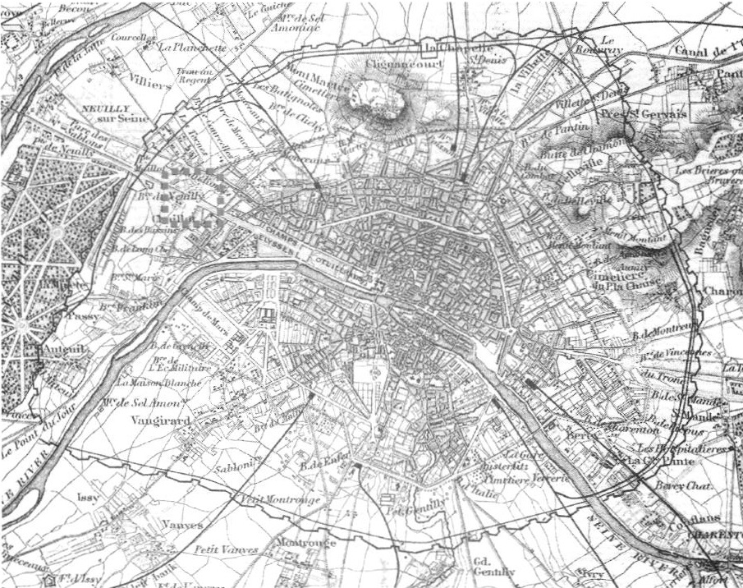
تصویر 53: موقعیت میدان در نقشه تاریخی شهر پاریس در سال 1855 - تصویر از Geographicus Rare Antique Maps
از زمان هاسمن بود که اجرای فلکه ها متداول شد. پیش از آنکه فلکه ها به این صورت درآیند، میدان ها در محل های دور از آمدوشد قرار داشتند؛ اما پس از هاسمن ساختن میدان های شلوغ و پر از سر و صدای عبور و مرور معمول شد. دسترسی به این میدان ها راحت تر از میدان های محصور قدیمی بود و علاوه بر فضای تجمع، به عنوان گذرگاه عبوری نیز استفاده می شدند. هاسمن در طراحی فلکه ها و مکان یابی آنها، به نقاطی که دارای اهمیت بصری یا کارکردی هستند، توجهی خاص نشان داد (پاکزاد، 1386، 94-100). میدان شارل دوگل در پاریس، نمونه ای بارز از طرح های فلکه است که هاسمن پدید آورد (تصویر 54).
تصویر
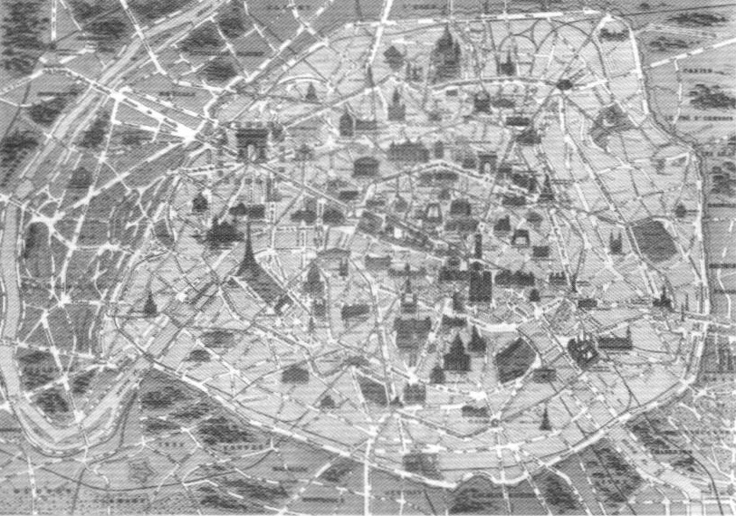
تصویر 54: موقعیت میدان شارل دوگل در شهر پاریس در ابتدای قرن بیستم، پس از مداخلات مدرن هاسمن در شهر و احداث میدان ترافیکی
دلیل ارائه چنین طرح هایی توسط هاسمن در آن دوره، در صدر قرار داشتن مسائل آمدوشد و ترافیک بود؛ زیرا هاسمن باور داشت که شهر باید پذیرای جمعیت روزافزون، متحرک و جابه جاشونده باشد و مسائل بهداشتی در گام بعدی اهمیت قرار دارد (1969٫19, Choay).
شکل میدان کاملاً دایره شکل است با شعاع 135 متر و مساحت تقریبی 56000 مترمربع که شش محور از آن عبور می کند و هر محور شامل دو خیابان است. پشت میدان خیابان دیگری به صورت دایره ای شکل به موازات میدان وجود دارد. فضای سبز میدان نیز، در ارتباط با فضای سبز خیابان شانزلیزه طراحی شده است و حدود نیمی از مساحت میدان را درختان و فضای نرم می پوشاند (تصویر 55).
تصویر
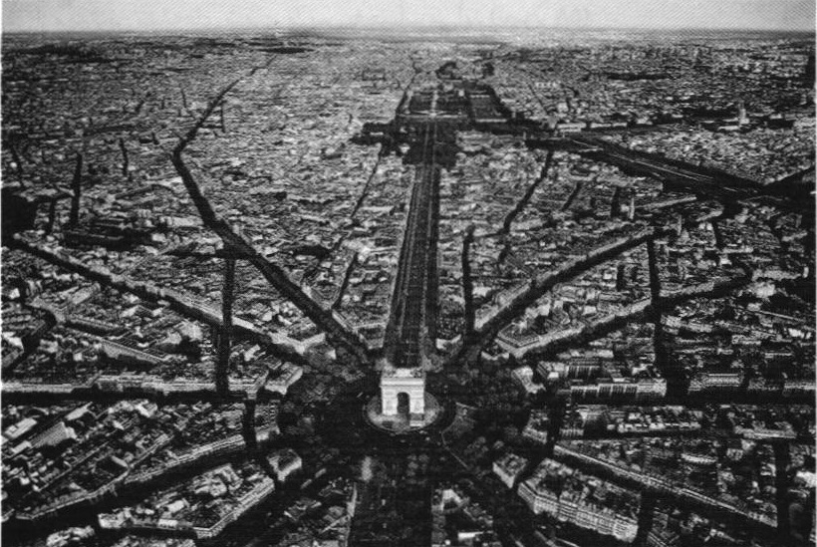
(تصویر 55: میدان شارل دوگل و بافت پیرامون میدان، سال 1975
همان طور که گفته شد، تاق پیروزی پاریس در این میدان قرار دارد و مهم ترین عنصر میدان است. تاق پیروزی در سال 1806 با ارتفاع حدود 50 متر طراحی شد و در سال 1836 ساخت آن به پایان رسید. این عنصر عملکرد میدان را از یک میدان صرفا ترافیکی خارج می کند و به آن نقشی نمادین و یادبودی می دهد (تصویر 56).
تصویر
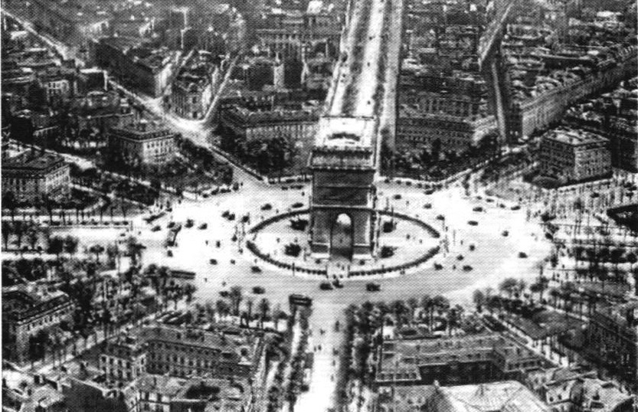
تصویر 56: تصویری از میدان شارل دوگل در سال 1921. استفاده از تاق پیروزی به عنوان عنصر شاخص بصری در طرح فلکه توسط هاسمن در پاریس - مأخذ: 1921 , Collier's New Encyclopedia
اهمیت عنصری مانند تاق نصرت و قدمت آن باعث شده است که میدان شاهد رویدادهای ویژه ای در طول تاریخ خود باشد. از آن جمله می توان به رژه سربازان فرانسوی از زیر تاق نصرت بعد از فتح پاریس و خارج کردن آن از دست آلمان نازی در پایان جنگ جهانی دوم اشاره کرد (تصویر 57). امروزه میدان شارل دوگل یکی از عناصر گردشگری شهر پاریس است و در کنار برج ایفل از مهم ترین نشانه های شهری پاریس به حساب می آید (تصویر 58).
تصویر
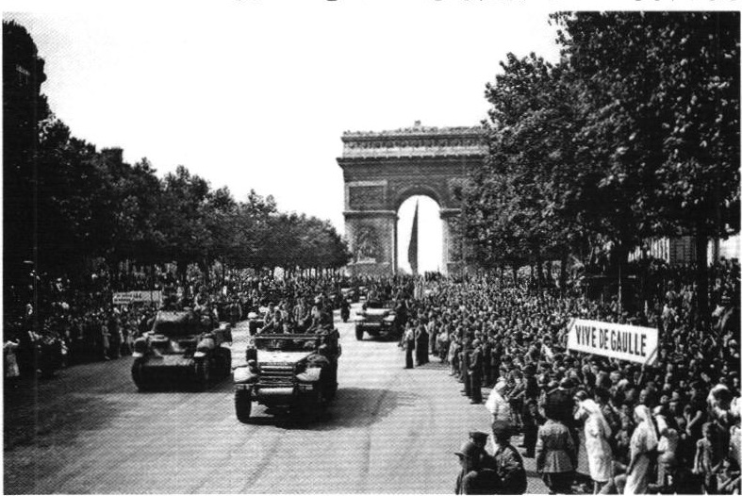
تصویر 57: میدان شارل دوگل در سال 1944، رژه نیروهای فرانسوی از زیرتاق نصرت زمانی که پاریس از دست نازی ها آزاد شده بود. مأخذ: کتابخانه کنگره آمریکا
تصویر
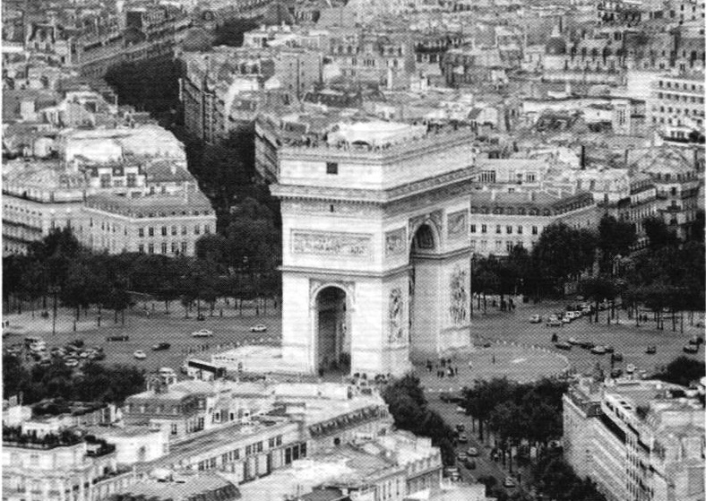
تصویر 58: میدان شارل دوگل در سال 2007

میدان های شهری تاریخی در شرق
در این بخش، سه میدان از سه قسمت شرق و میانه و غرب قارۀ آسیا انتخاب شدند که هر کدام نماینده بخشی از این قاره پهناور و کهن هستند. میدان تقسیم، واقع شده در غرب آسیا و در شهری آسیایی- اروپایی (استانبول)؛ میدان ریگستان، میدانی از شهر سمرقند واقع شده در آسیای میانه یا مرکزی (که زمانی نه چندان دور در محدودۀ فرهنگی معماری ایران قرار داشت) و میدان تیان آن من، میدانی که در شهر پکن و کشور چین (شرق آسیا قرار گرفته است.

میدان ریگستان، سمرقند، ازبکستان
سمرقند، از شهرهای آباد ادوار مختلف تاریخی است که داستانهای زیادی از آن نقل شده و در ادبیات فارسی بسیار از آن سخن رفته است. این شهر در سال 260 بعد از میلاد توسط ساسانیان پایه گذاری شد و به دلیل قرار داشتن در مرکز جاده ابریشم، پیوند دهندۀ چین به اروپا بود. امروزه نیز سمرقند دومین شهر بزرگ کشور ازبکستان بوده و از همه مهم تر این شهر جزو محدودۀ فرهنگی معماری و شهرسازی ایرانی محسوب می شود.
مجموعه ای که امروزه به نام ریگستان خوانده می شود، در گذشته میدانی مرکزی در شهر سمرقند بود و محل اتصال راه های اصلی شهر بود. میدان ریگستان قلب این شهر و در مکان تقاطع شش گذر اصلی شهر قرار گرفته است که به شش دروازه شهر ختم می شده اند (1970,Kriukov)؛ (تصویر 59). این موضوع اهمیت میدان را از نظر موقعیت مکانی در شهر نشان می دهد.
تصویر
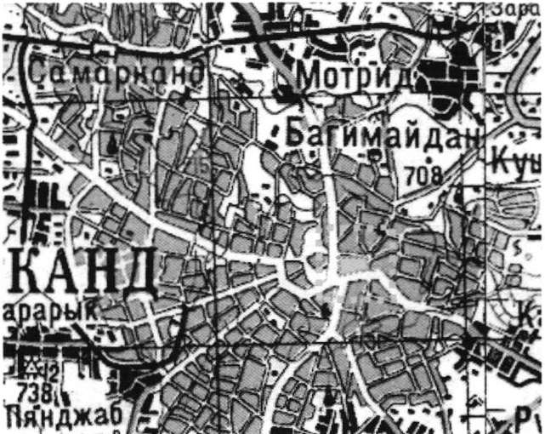
تصویر 59: موقعیت میدان در نقشه شهر سمرقند در سال 1923؛ میدان ریگستان در مرکز شهر و بر سر چهارراه شرقی- غربی و شمالی- جنوبی استکه به راه های بیرون شهر متصل اند مأخذ: اطلاعات تاریخی راه های روسیه.
میدان ریگستان یک فضای باز مرکزی، با ابعاد 70 در 110 متر است و مساحتی حدود 7700 متر مربع را در بر می گرفت. میدان ریگستان در قرن 14 میلادی (قرن 8 قمری) در دوره تیمور که سمرقند را مرکز حکومت خود کرده بود، مرکزی تجاری محسوب می شد. عناصر شاخص این میدان عبارت اند از: مدرسة الغ بیگ که توسط الغ بیگ پسر شاهرخ در قرن 15 میلادی (1420- 1417 میلادی / 820- 823 قمری) به عنوان اولین بنا در محدوده میدان ساخته شد. دو مدرسه دیگر
شیردر و طلاکاری) در این میدان قرار دارند که در قرن 17 میلادی (قرن 11 قمری) و با تخریب ساختمان های قدیمی به
) مجموعه میدان افزوده شدند. این سه مدرسه، سه ضلع میدان را تشکیل می داده اند (تصویر 60 و 61).
تصویر
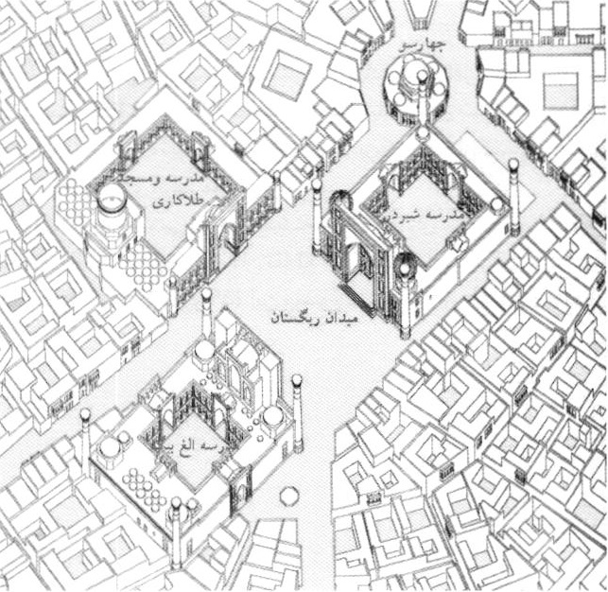
تصویر 60: عناصر شکل دهنده میدان ریگستان؛ در این تصویر مدارس پیرامون میدان و بافت فشرده محدوده اطراف دیده می شود - مأخذ: هردگی 1376.
تصویر
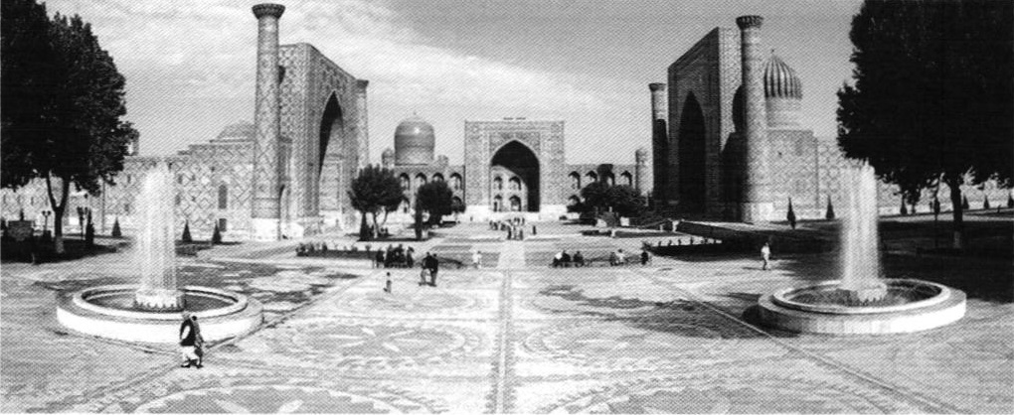
تصویر 61: میدان ریگستان در سال 2010؛ نمایی از سه مدرسه: عناصر اصلی تشکیل دهنده میدان از چپ به راست: مدرسه الغبيگ، مدرسه طلاکاری و مدرسه شیردر - www.theguardian.com
در طول حیات این میدان، فعالیت های متنوعی در آن جریان داشته است. علاوه بر وجود بازارها (تصویر 62)، این میدان در گذشته مکان گردهمایی های عمومی، داستان سرایی ها و انجام اعدام ها بوده است (تصویر 63).
تصویر
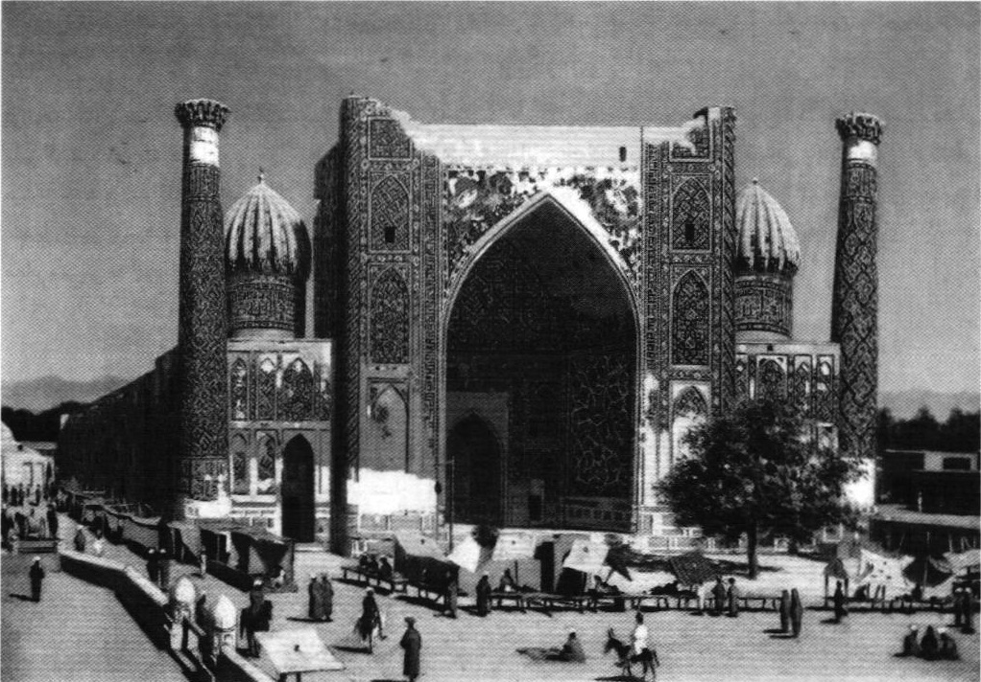
تصویر 62: میدان ریگستان در سال 1870، استفاده از فضای باز و معابر پیرامون میدان برای برپایی بازارهای موقت، تابلوی رنگ وروغن ترسیم شده توسط
www.wikiart.org - vasily vere shchagin bawy
تصویر
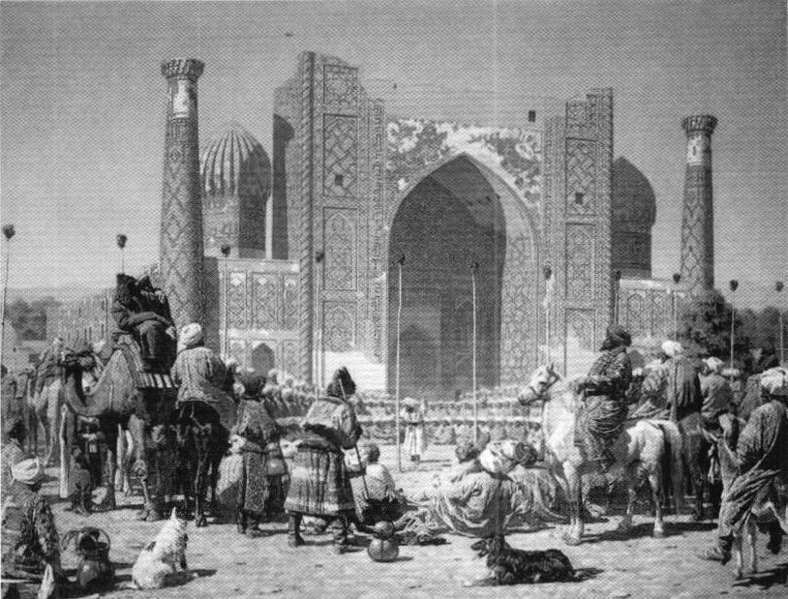
تصویر 63: میدان ریگستان در سال 1872؛ اعلام عمومی پیروزی با برافراشتنسر شکست خوردگان انجام می شد - مأخذ: تابلوی رنگ و روغن ترسیم شده توسط
www.wikiart.org - vasily vere shchagin
در دهه 1950 میلادی، بافت فشردۀ پیرامون میدان که شبیه بافت شهرهای گرم و خشک ایران بود، تخریب شد و فضای سبز گسترده ای حد فاصل مدارس و بافت شهری را فراگرفت. با این تحولات سه مدرسه در فضایی رهاشده قرار گرفتند و میدان محصوریت گذشته خود را از دست داد. این وضعیت تاکنون نیز ادامه یافته است تصویر 64). امروزه این مجموعه سمبل شهر سمرقند در دوره تیموری و جاذبه گردشگری مهمی محسوب میشود و بازارهایی شبیه بازارهای مکاره در معابر منتهی به این بازار برپا می شود (تصویر 65).
تصویر
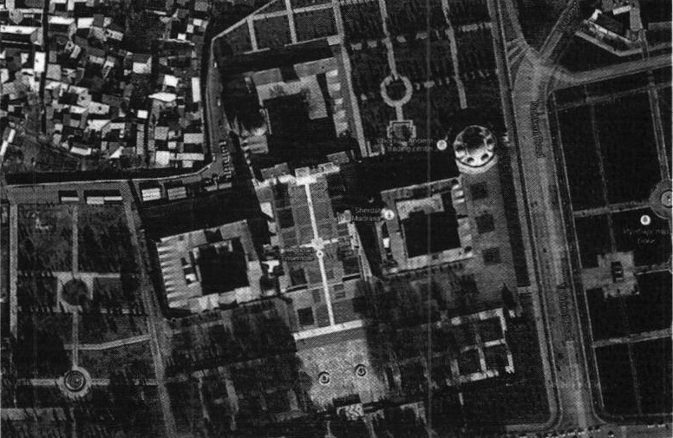
تصویر 64: وضع موجود پیرامون میدان ریگستان سمرقند - مأخذ: 2013 ,Google Earth
تصویر
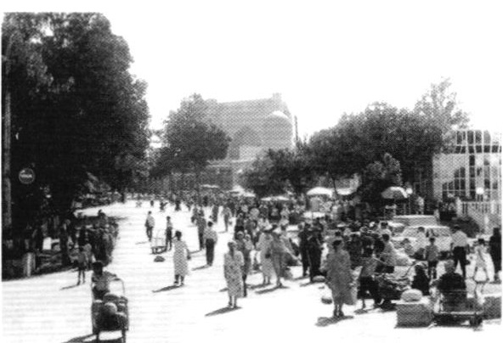
تصویر 65: میدان ریگستان در سال 2000؛ اطراف میدان و مسیرهای منتهی به آن، محلی برای برپایی بازارهای موقت است.

میدان تیان آن من، پکن، چین
میدان تیان آن من، پکن، چین
میدان تیان آن من در شهر پکن، پایتخت جمهوری خلق چین است. این میدان در سال 1651 میلادی، در مرکز شهر پکن و جنوب شهر ممنوعه ساخته شده است. شهر ممنوعه، مکان سکونت امپراطور چین در قرن پانزدهم میلادی بوده است. در جنوب شهر ممنوعه، دروازه تیان آن من قرار داشته که در مقابل آن میدان تیان آن من احداث می شود (2007 ,
Britannica, Concise Encyclopedia)، تصویر 66 میدان را در زمان امپراطوری چین در سال 1914
نشان می دهد.
تصویر
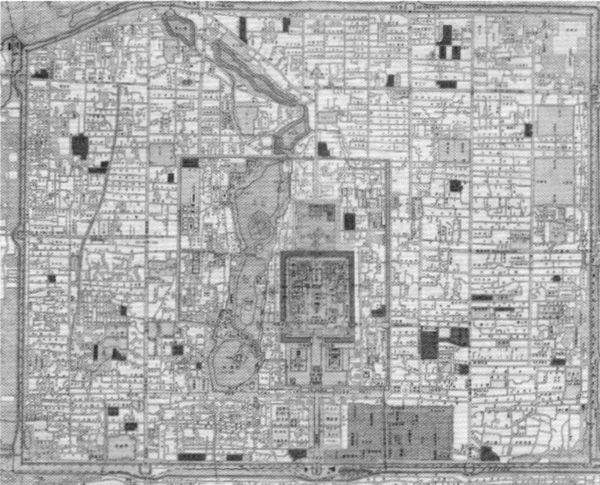
تصویر 66: میدان تیان آن من در شهر پکن، سال 1914- مأخذ: کتابخانه جغرافيا و نقشه کنگره آمریکا.
تصویر
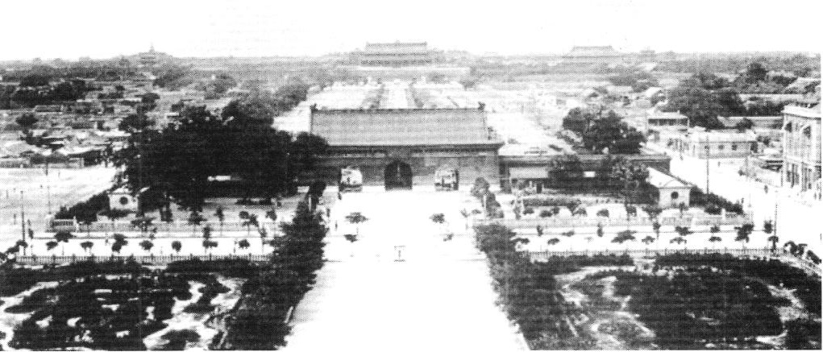
تصویر 67: میدان تیان آن من در سال 1900. دروازه قرار گرفته در دور دست تصویر، همان دروازه تیان آن من یکی از ورودی های شهر ممنوعه است عکس از Salzmann.
میدان پس از تأسیس جمهوری خلق چین در سال 1949، توسعه می یابد، تا به میدانی تشریفاتی در جمهوری خلق چین تبدیل شود و در غرب محله ژونگنان های، که محلی برای سکونت رهبران کنونی جمهوری خلق چین است، قرار گیرد. تصویر 67 میدانرا قبل از توسعه و گسترش نشان میدهد. در پیش زمینۀ این تصویر دروازه کوان منقرار دارد که محدودۀ جنوبی میدان را شکل می داد. این دروازه در سال 1958 در طرح توسعه میدان تخریب شد و برج کوان من ساخته شد؛ اما دروازه ای که در پس زمینۀ تصویر 67 دیده می شود، دروازه تیان آن من است که امروزه یکی از عناصر شاخصمیدان محسوب می شود (752, 2003,Safra).
وسعت میدان تیان آن من در طرح توسعه، چهار برابر میدان اولیه گسترش یافت. در این طرح، بسیاری از ساختمان های مسکونی تخریب شد تا میدان توسعه پیدا کند. میدان جدید، گنجایش حضور بیش از 500 هزار نفر را در خود داشت. عناصری که در طرح توسعه میدان تخریب نشدند واکنون بخشی از مجموعه میدان هستند عبارت اند از: کاخهای شهر ممنوعه در شمال، پلهای "جین شوی" (آب طلایی)، دروازه تیان آن من در شمال و برج کوان من در جنوب. عناصری نیز پس از توسعه میدان پیرامون آن احداث شدند: در بخش جنوبی میدان، بنای یادبود قهرمانان ملت (با ارتفاع 28 متر)، در بخش غربی و شرقی میدان ده ساختمان بزرگ برای پاسداشت سالگرد ده ساله جمهوری خلق چین، موزه تاریخ انقلاب چین، دیوار سرخ مجلس چین، سالن خلق چین در غرب، موزه ملی چین در شرق میدان و درختانی که به صورت ردیفی در غرب و شرق میدان کاشته شده اند (تصویر 68). میدان پس از اجرای طرح توسعه به یکی از بزرگترین میدان های دنیا تبدیل شد.
تصویر
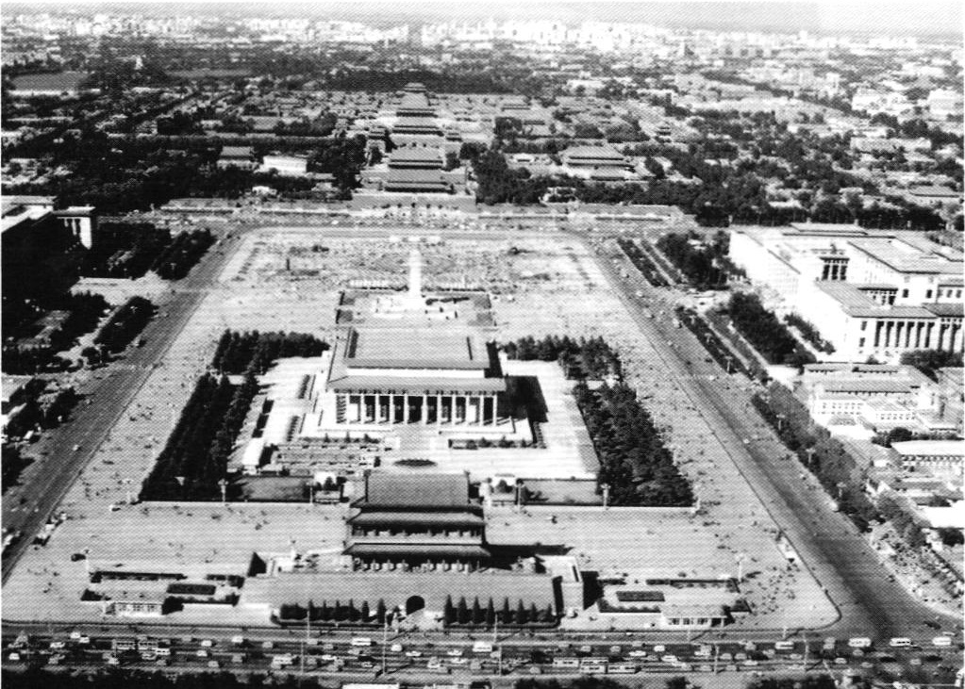
تصویر 68: تصویر هوایی میدان تیان آن من: از پایین به بالای تصویر به ترتیب دروازه ژنگ یانگ من، آرامگاه مائو، بنای یادبود قهرمانان و در انتهای تصویر دروازه تیان آن من و شهر ممنوعه قرار دارند- مأخذ: وب سایت ویلیام لانگ.
در سال 1976، آرامگاه مائو در مکان قبلی دروازه کوان من و بر روی محور شمالی- جنوبی میدان ساخته شد. همراه با این تغییر، میدان توسعهبیشتری یافت و کاملاً به شکل مستطیل با ابعاد حدود 400 در 900 متر در آمد و برای گنجایش جمعیت 600 هزار نفری آماده شد. در دهه 1990، فرم شهری میدان با ساختن خانۀ اپرای ملی در حاشیه آن و گسترش موزه ملی چین تغییر یافت (2007 ,Lilliam et al)؛ (تصویر 69).
تصویر
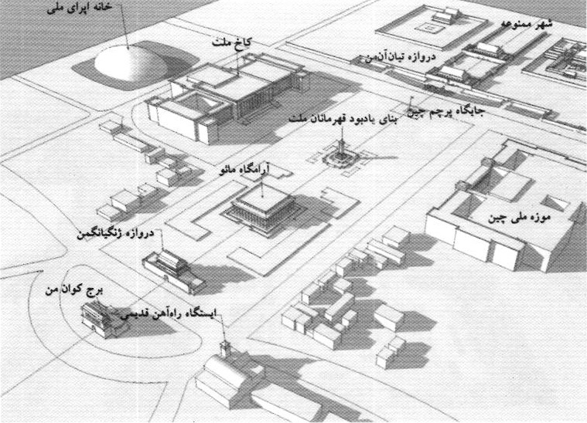
تصوير 69: عناصر شاخص مجموعه میدان تیان آن من - مأخذ: باز ترسیم از نگارنده، برگرفته از
http:/chineseteacher.blogspot.com
این میدان شهری، محل برگزاری بسیاری از تجمعات اعتراضی، مراسم ملی و رژه ارتش چین است. مهمترین وقایع اخیر میدانمربوط به اعتراضات سال 1989 است. این اعتراضات که با حضور بیش از صدهزار نفر برای اعتراض به شرایط اقتصادی و سیاسی برگزار شد، نهایتا با کشتار 3000 دانشجو سرکوب شده و به واقعه میدان تیان آن منمعروف شد.
به جز مراسم سالیانه، میدان تیان آن من محل گردهمایی های دیگری نیز هست. تصویر 70 نمونه ای از گردهمایی های مردمی ای در میدان را نشان میدهد که برای گرامیداشت یاد قربانیان زلزله 2008 چین در میدان گرد آمده اند.
تصویر
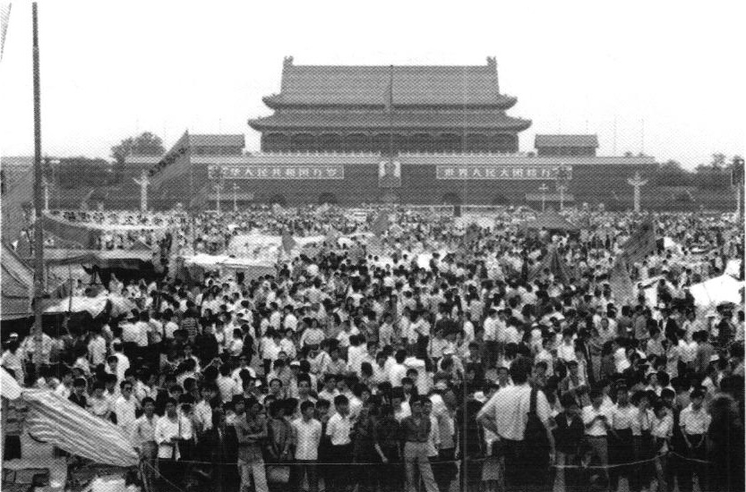
.تصویر 70: اعتصاب غذای دانشجویان در میدان تیان آن من در اعتراض به اوضاع سیاسی در سال 1989- عکس از
www.abc.net, Helene Chung

میدان تقسیم ، استانبول، ترکیه
میدان تقسیم، استانبول، ترکیه از میدان تقسیم به عنوان قلب استانبول مدرن نام برده می شود. وجه تسمیۀ این میدان از وجود مخزن آب در آنجا گرفته شده است. به این دلیل که در دوران محمود اول، سلطان عثمانی در سالهای میانه قرن هجده میلادی (12قمری)، تقسیم آب میان بخش های شهر در این محل انجام می شده است (1994,Gulersoy). بنابراین ازنظر سوق الجیشی مکان مهمی در شهر بوده است و علاوه بر این، راه های اصلی شهر استانبول که شرق آن را به غرب و بالعکس اتصال میدهند، از این میدان عبور می کنند. امروزه، میدان تقسیم گره ترافیکیو کانون فعالیت با اهمیتی در بخش اروپایی استانبول ترکیه محسوب می شود و مرکز شبکه مترو استانبول نیز در آن محدوده است. این میدان با مساحت 41000 مترمربع در مرکز شهر و بین دو بخش اروپایی و آسیایی استانبول قرار دارد (تصویر 71).
تصویر
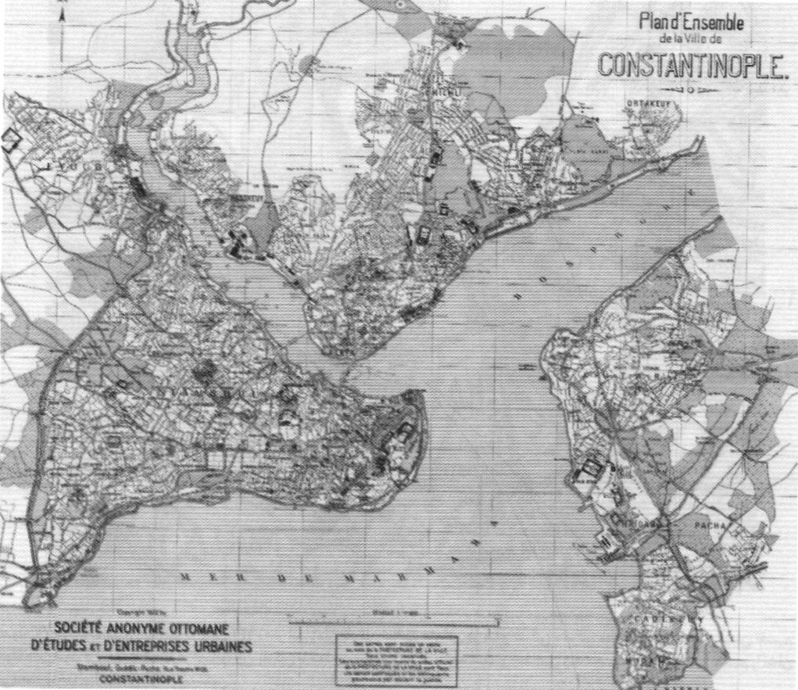
تصویر 71: موقعیت میدان تقسیم در نقشه شهر استانبول در سال 1922 میلادی، میدان تقسیم در محدوده تقسیم قرار دارد که محدوده مرکزی شهر استانبول است و بین دو بخش اروپایی و آسیایی استانبول قرار گرفته است - مأخذ: کتابخانه دیجیتال دانشگاه پرینستون.
250 سال پیش، در محدوده ای که امروزه میدان تقسیم در آنجا قرار دارد، مخزن آب یا سدی برای تقسیم آب ساخته شده بود. پس از آن پادگانی نظامی، در سال 1806 در زمان سلطان سلیم سوم، پادشاه عثمانی، در این محدوده احداث شد. تصویر 72 محدودۀ مخزن و پادگان تقسیم در سال 1922 را نشان می دهد.
تصویر
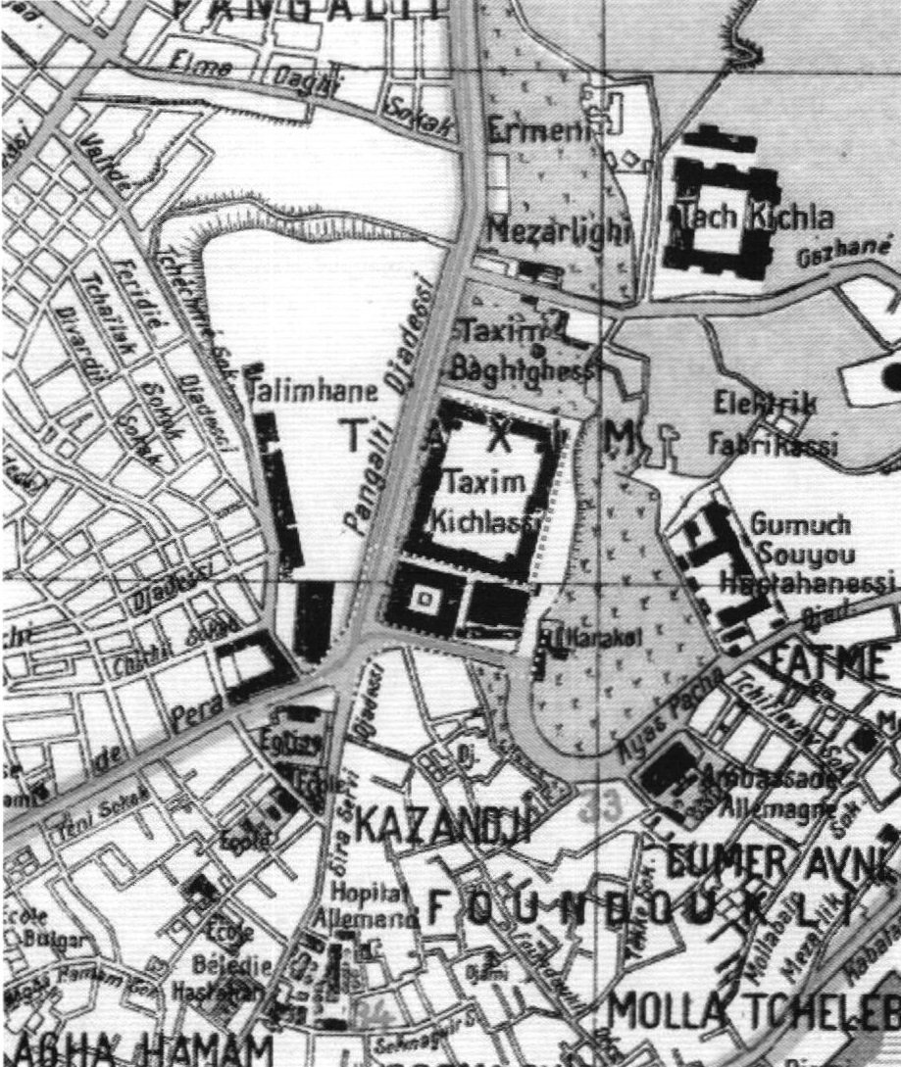
تصوير 72: محدوده میدان تقسیم در سال 1922؛ در این زمان پادگان نظامی عثمانی در ضلع شمالی - شرقی محدوده ای که امروزه میدان تقسیم خوانده می شود، قرار داشته است. در تصویر، این پادگان با خط چین قرمز مشخص شده است و خط چین زرد محدوده کنونی میدان تقسیم را نشان میدهد-مأخذ: کتابخانه دانشگاه پرینستون.
پادگان نظامی واقع در ضلع شمال شرقی میدان تقسیم، در سال 1806 میلادی ساخته و در سال 1909 مرمت شد. در سال 1921 حیاط داخلی آن به زمین فوتبال تبدیل و تا سال 1940 که طرح جدیدی برای میدان تقسیم اجرا شد، پا برجا بود (تصویر 73 و 74).
تصویر
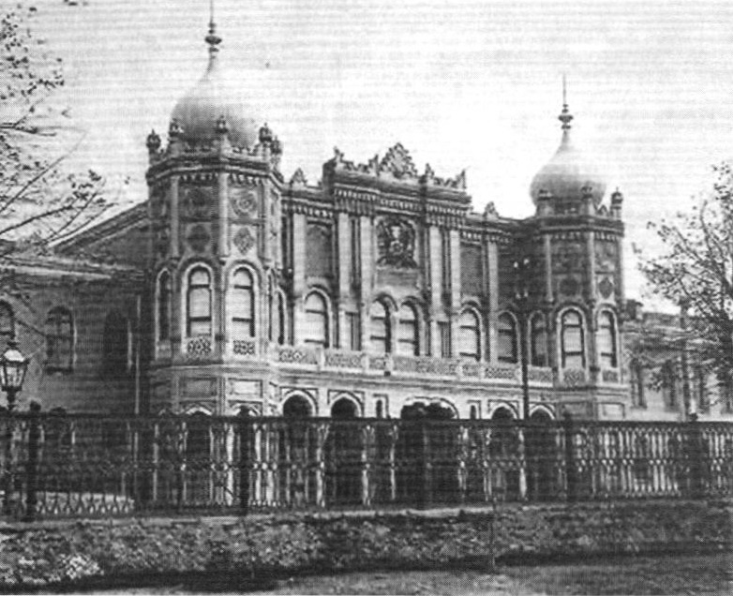
تصویر 73: پادگان نظامی تقسیم در سال 1909 در میدان تقسیم که در سال 1939 برای احداث پارک تخریب شد.
تصویر
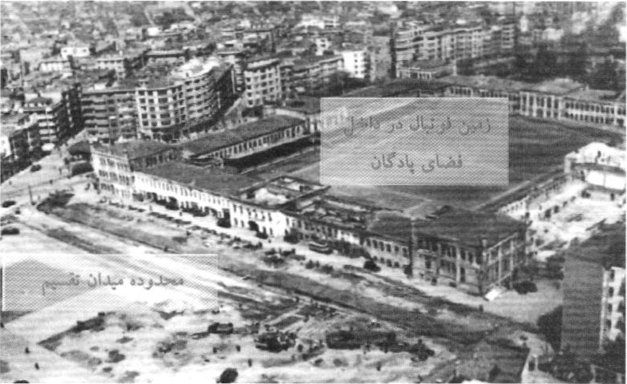
تصویر 74: میدان تقسیم در سال 1939؛ در این تصویر موقعیت قرارگیری پادگان و زمین فوتبال داخل آن، در شمال محدوده میدان تقسیم دیده می شود - مأخذ: شهرداری استانبول، 2012
در سال 1939، این پادگان نظامی که به زمین فوتبال تغییر عملکرد داده بود، تخریب و در محل آن پارک گزیساخته شد. شکل میدان از زمان احداث پارک گزی در سال 1940 تا سال 2012 دستخوش تغییرات چندانی نشد. ساختمان های پیرامون آن تغییر کردند و ساختمانهای بلندمرتبه با کاربری فرهنگی - تفریحی و اقامتی (هتل) احداث شدند. موقعیت میدان در مرکز استانبول موجب قرار گرفتن این میدان به عنوان پایانه اصلی اتوبوس های درون شهری شده است (تصویر 75).
تصویر
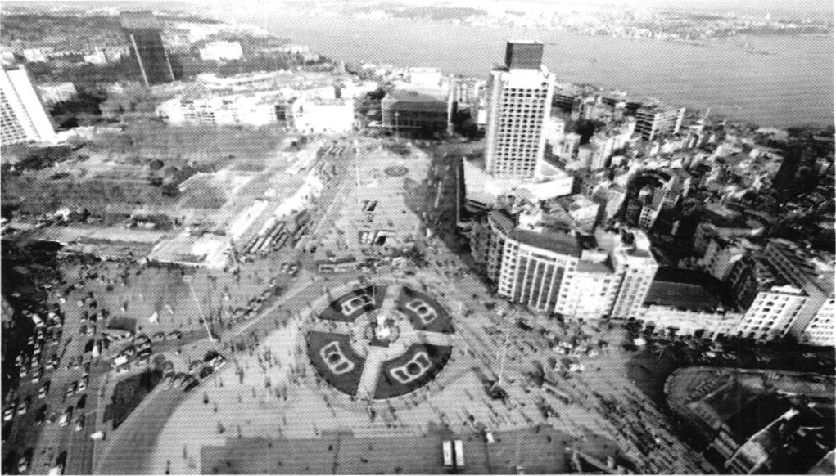
تصویر 75: میدان تقسیم در سال 2010؛ حضور ساختمانهای بلند مرتبه در اطراف میدان مأخذ:MustafaSenyicel
در سال 2011 تصمیم به پیاده سازی میدان گرفته شد. این طرح شامل بازسازی کالبد پادگان نظامی، مانند آنچه در سال 1808 ساخته شده بود، با عملکرد تجاری- تفریحی و ساخت محدوده پیاده با اجرای زیرگذرها (طول یکی از زیرگذرها 320 متر و دیگری 400 متر) از زیر میدان و حذف ترافیک سواره از میدان بود. بخشی از پروژه که مربوط به حذف ترافیک سواره و تبدیل میدان به میدانی کاملا پیاده محور بود، در سال 2013 به پایان رسید. تصمیم بازسازی پادگان و تخریب پارک گزی با انتقاد طرفداران محیط زیست مواجه شد و شورشهای سال 2013 ترکیه را رقم زد (تصویر 78). اتفاق ها و سرکوب آن شورش ها نام میدان تقسیم را بیش از پیش بر سر زبان رسانه های تصویری سرتاسر دنیا انداخت. در پایان، دادگاه رأي اجرانشدن طرح تخریب پارک را صادر کرد.
تصویر
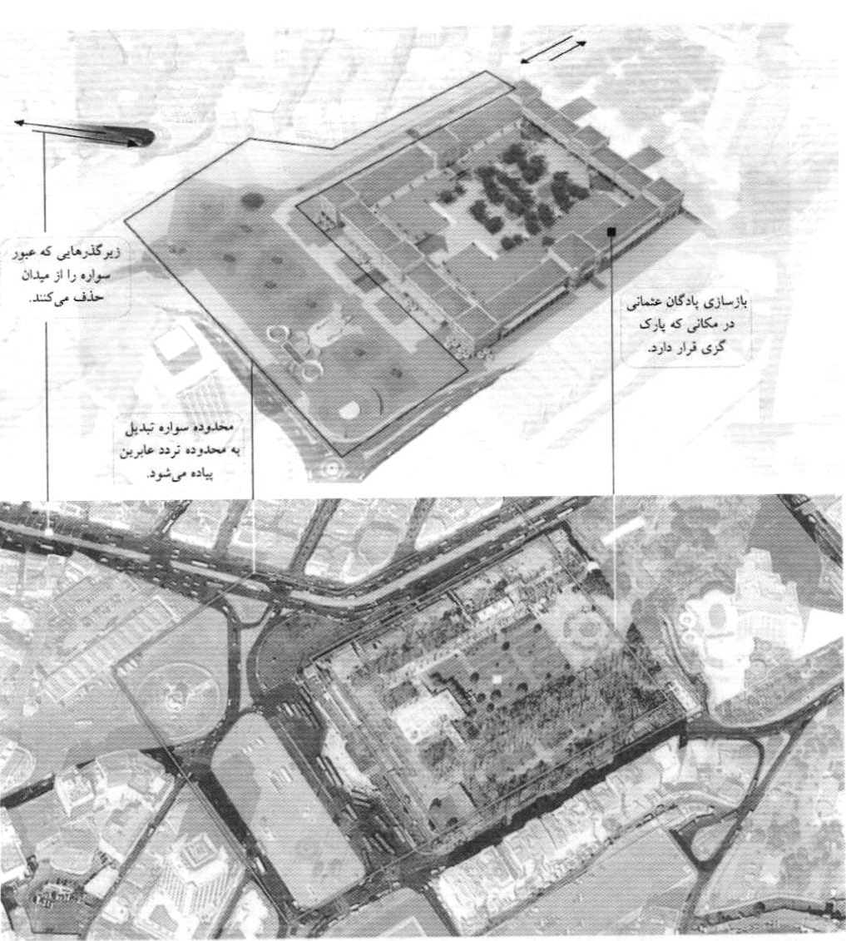
تصویر 76: طرح پیاده راه سازی میدان تقسیم استانبول؛ نیمی از مساحت اینطرح، شامل تخریب پارک و بازآفرینی پادگان نظامی، در پی اعتراضات گسترده فعالان محیط زیست اجرایی نشد - مأخذ: شهرداری استانبول.
تصویر
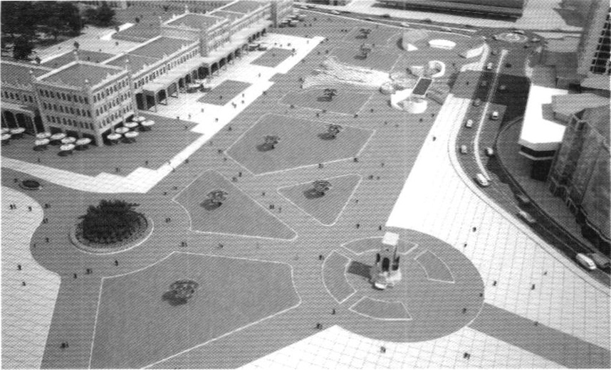
تصویر 77: طرح پیاده راه سازی میدان تقسیم؛ در این طرح احداث زیرگذرها و محدوده عابر پیاده در نوامبر سال 2012 شروع و در اکتبر سال 2013 اتمام یافت؛ اما پادگان نظامی با کاربری تجاری تفریحی بر اثر مخالفت گروههای مردمی ساخته نشد- مأخذ: شهرداری استانبول، 2012.
تصویر
تصویر 78: میدان تقسیم در دست معترضان تخریب پارک گزی در سال 2013- مأخذ: شبکه روزنامه نگاران آزاد.
میدان تقسیم در دوره جمهوری ترکیه (1923 میلادی تاکنون شاهد وقایع گوناگونی از جمله انقلاب سال 1977 بوده است تصویر 79). برگزاری راهپیمایی ها و تجمع های اعتراضی در آن از سمت مخالفان حکومت و دولت، در یک قرن گذشته همواره وجود داشته است و تا به امروز نیز دیده می شود.
تصویر
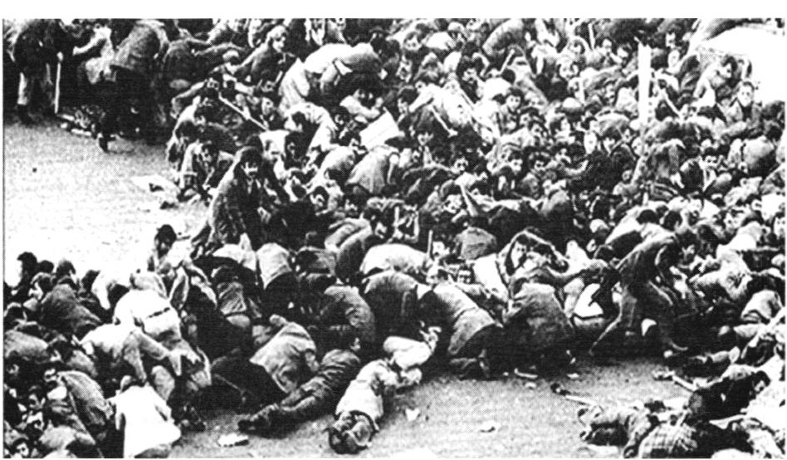
تصوير 79: میدان تقسیم در اول ماه می 1977؛ صحنه ای از انقلاب ترکیه در میدان تقسیم که در آن مردم برای جان به در بردن از تیرهایی که از هتل اینترکانتیننتالبه سوی آنها روانه می شود، نیم خیز شده اند.
در طول دورۀ جمهوری ترکیه و از دهه 30 میلادی، میدان تقسیم را به عنوان سمبل استانبول مدرن می شناسند و این به دلیل وجود عناصری است که شاخصه مدرنیته هستند. یادبود آتاتورک مهم ترین شاخص مدرنیته در میدان تقسیم ترکیه است. مرکز فرهنگی آتاتورک که در سال 1969 بنا شد و مرکزی برای اجرای موسیقی سنتی، اپرا و رقص باله بود (این مرکز در سال 2008 تعطیل شد و در حال حاضر پارک گزی، گالری های هنری، هتل ها و رستوران های معروف، دیگر عناصر پیرامون میدان هستند که شاخصه مدرنیته اند (2012 ,Tanulku).
تصویر
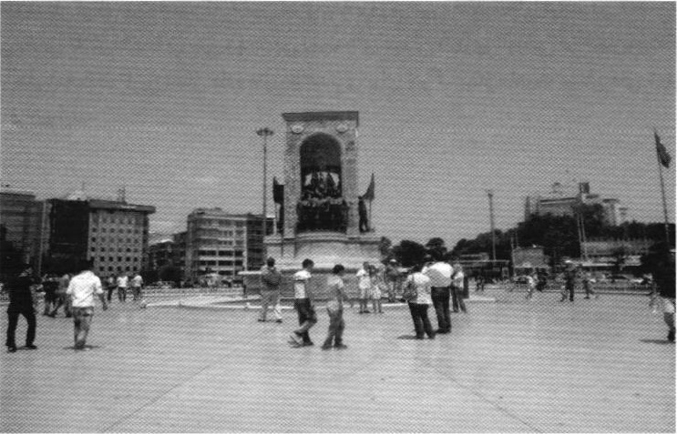
تصویر 80: یادبود آتاتورک و جنگ استقلال ترکیه در مرکز بخش دایره شکل میدان تقسیم، سال 2014؛ این یادبود در سال 1928 در این محل نصب شده است - مأخذ: شهرداری استانبول.
انسجام نداشتن ساختار تاریخی میدان و تغییرات گسترده در آن باعث شده امروز به سختی بتوان ماهیت میدان بودن آن را تشخیص داد. از جمله این تغییرات می توان به وجود فضاهای نرم، چندبخشی بودن میدان، ناپیوستگی جداره ها، احداث هتل های مرتفع و خط آسمان ناموزون میدان اشاره کرد.

جمع بندی
بررسی میدان های شهری در کشورهای مختلف جهان، نشان داد بسیاری از شهرهای بزرگ و صاحب نام دارای میدان های بزرگ و قابل توجهی بوده اند. این میدانها ركن هویتی قوی و مهمی برای این شهرها در مقیاس کشور خود و حتی جهان هستند و سبب غرور ملی و شهروندی می شوند. برای مثال، بسیاری از مردم جهان، کشور پهناور روسیه را با تصاویری از میدان سرخ مسکو می شناسند.
میدان های شهری مانند مظروفی هستند که شکل ظرف را به خود می گیرند. ظرف در اینجا همان شهر و شهروندانی است که میدان را برای انجام فعالیت های عمومی خودانتخاب کرده و نقش خود را با حضور و فعالیتشان بر کالبد بیجان میدان حک می کنند. همان طور که شهر و شهروندان در طول زمان در حال تغییر هستند، میدان های شهری نیز در طول تاریخ خود، با تحولات مختلف همراه بوده اند. برخی از آنها کمترین تغییرات کالبدی را داشتند و برخی دیگر به کلی دگرگون شده اند؛ اما از نظر نوع کاربردها و فعالیت های شهری تمام میدان های شهری با تحولات گسترده تاریخی روبه رو بوده اند و این به دلیل ماهیت متغیر سبک و اوضاع زندگی بشر است که در هر دوره تاریخی نیازهای خاص خود را دارد و این نیازها و فرهنگ ها به خوبی در فضاهای شهری از قبیل میدان نمود پیدا می کند. براین اساس، میدان های شهری عنصری پویا و متغییر در شهرها هستند که بررسی وضعیت آنها در دوره های تاریخی مختلف به خوبی می تواند منعکس کنندۀ شرایط اجتماعی و اقتصادی و فرهنگی آن دوره باشد. شاید به همین دلیل است که امروزه این میدان های تاریخی از مهم ترین مقاصد گردشگری شهرها محسوب می شوند، به نحوی که در بیشتر مواقع عملکرد گردشگری بر دیگر عملکردهای این میدانها غلبه یافته است.
تحولات میدان های شهری در نمونه های مختلف متفاوت بوده است. گاهی تحولات دولتی بوده و دفعی، گاهی نیز تدریجی بوده و توسط مردم در طول زمان متمادی صورت گرفته است. مداخلات دولتی در میدان ها برخلاف مداخلات و تغییرات مردمی همواره با برخی مخالفتها روبه رو بوده است؛ زیرا تغییراتی که مردم در فضا به وجود می آورند، در اغلب مواقع، تابع تصمیم جمعی صاحبان و کاربران فضا است، اما تغییرات دولتی گاهی بدون توجه به نیازهای کاربران و افراد صاحب نفع در فضا، بلکه بر اساس ارادۀ شخصی مدیران با نظر خاص برخی متخصصین شهر سازی صورت می گیرد و از لحاظ زمان اجراشدن نیز اغلب بسیار کوتاه مدت است که همین امر زمینه بروز برخی مخالفت ها را فراهم می کند.
به هر روی، در این بخش تلاش شد بابررسی مهم ترین نمونه های میدان شهری تاریخی در جهان، مشخصه های بارز آنها در مکان ها و زمان های مختلف تاریخ نشان داده شود تا بستری برای ادراک بهتر ماهیت میدان های شهری تاریخی ایران در فصل های بعد فراهم آید.

فصل دوم: میدان امام علی(ع) (عتیق) اصفهان

اشاره

مقدمه ای بر میدان های شهری تاریخی ایران
میدان ها در ایران، نقش مهمی در استخوان بندی و ساختار شهرها داشته اند و این امر مختص به یک یا چند شهر نبوده؛ بلکه در بیشتر شهرها از کوچک و بزرگ و در اغلب نقاط جغرافیایی ایران، این عناصر شهری دیده می شوند. در این بخش تمرکز اصلی بر گونه ای از میدان های ایرانی است که میدان های شهری نامیده می شوند. اگر میدان های اصلی شهرهای کوچکی چون نائین یا تفت، جزء میدان های شهری در نظر گرفته شوند، تعداد صفحاتی که می بایست به آنها اختصاص پیدا می کرد بیش از صفحات چند جلد کتاب میشد؛ زیرا صدها نمونه از این میدان ها در شهرهای کوچک و بزرگ ایران دیده می شود که همگی ارزش بررسی دارند؛ اما محدودیتهای این پژوهش موجب شد در ادامه کتاب، تنها چند نمونه بسیار شاخص از : میدان های شهری تاریخی ایران بررسی شوند که نقش بسیار مهمی در تاریخ شهرسازی ایران یا شهرهای مهم کشورمان - داشته اند و بررسی سایر نمونه ها در مجالی دیگر صورت گیرد. برهمین اساس، در این کتاب شش نمونه از میدان های شهری تاریخی ایران شامل میدان کهنه اصفهان، میدان صاحب آباد تبریز، میدان میرچقماق یزد، میدان سعادت قزوین، میدان نقش جهان اصفهان و میدان توپخانه تهران بررسی می شود. ترتیب بررسی میدان ها بر اساس زمان ساخت آنهاست.
هر چند علاوه بر میدان های مذکور، میدان گنجعلی خان کرمان نیز واجد ویژگی های برجسته بوده و از نظر تاریخی اهمیت دارد؛ اما این میدان در میان میدان های انتخابی کتاب حاضر قرار نگرفت؛ زیرا این میدان بیشتر بخشی از فضای بازار کرمان بوده و کمتر به عنوان یک فضای تجمع مردمی با نقش اجتماعی به آن توجه شده است. همچنین میدان گنجعلی خان در طول حیات خود دچار دگرگونی خاصی نشده که شایان بررسی باشد.
هدف از بررسی نمونه های مهم میدان های شهری تاریخی ایران در این فصل، بررسی نقش میدان های شهری در زندگی شهری و در ساخت و بافت شهرهای ایرانی به ویژه شهرهای تاریخی است و اینکه شرایط اقلیمی، اجتماعی، اقتصادی و مذهبی چه تأثیری بر نحوه شکل گیری و ماهیت این عناصر شهری داشته است. از طرفی مطالب این فصل در کنار فصل قبلی به خوبی می تواند نشان دهنده تمایزات و شباهت های میدان های شهری داخلی و خارجی باشد.
از آنجا که اغلب میدان های شهری ایرانی در طول تاریخ خود نامهای متفاوتی داشته اند، در اینجا سعی شده از شاخص ترین و باسابقه ترین نام های مرتبط برای معرفی کلی این میدان ها استفاده شود؛ اما به دیگر نام هایی که در دوره های خاصی میدان به آن مشهور بوده نیز اشاره شده است. این موضوع علاوه بر ایجاد یکپارچگی در متن کتاب، موجب هماهنگی بیشتر با محتوای مطالبی است که از دیگر منابع استفاده شده؛ زیرا در منابع دیگر نیز این میدان ها را با همان نام های شاخص یاد کرده اند.
روش تحقیق، همان طور که در کل کتاب لحاظ شده، معرفی و مستندسازی تحولات میدان ها بر اساس زمان بندی تاریخی است. با توجه به امکان دسترسی به اسناد تاریخی و اهمیت برخی دوره های تاریخی در محتوای این بخش، تلاش شده بررسی تحولات میدانها در دوره های خاص تاریخی از جمله دوره سلجوقی، دوره حضور مغولها (ایلخانی)، دوره صفوی، دوره قاجار، دوران پهلوی و در نهایت جمهوری اسلامی صورت گیرد.
در این فصل، میدان عتیق اصفهان به عنوان یکی از کهن ترین میدان های شهری تاریخی ایران که می توان آن را الگوی بسیاری از میدان های شهری در دوره های بعد دانست معرفی می شود. سه دلیل عمده برای بررسی کامل تر این میدان در مقایسه با دیگر میدان ها در این کتاب وجود داشته است. نخست اهمیت تاریخی میدان و تاریخ طولانی و کهن آن، دوم تحولات بسیار زیادی که در طول تاریخ چندصد ساله در آن روی داده است و سوم طرح احیای این میدان در دوره معاصر که توجه متخصصین حوزه شهرسازی و مرمت شهری را برانگیخته و ارائه اطلاعات مستند در این رابطه را ضروری ساخته است. این میدان در طول تاریخ خود نام های متعددی از جمله میدان سنجری (منسوب به سلطان سنجر سلجوقی)، میدان هارون ولایت، میدان کهنه، میدان عتیق، سبزه میدان، و اخيرا میدان امام علی(ع) داشته که در این بررسی نام کلی میدان کهنه با توجه به شهرت آن نزد مردم بومی و قدمت این نام از دوره صفویه تاکنون انتخاب شده، اما در بررسی هر دوره تاریخی به نام هایی که به میدان منسوب بوده، اشاره می شود. معرفی میدان عتیق در 8 بخش به شرح زیر ارائه می شود: شکل گیری میدان عتیق، میدان عتیق در عصر صفویان، میدان عتیق در دوره قاجار، میدان عتيق در دوره پهلوی اول، میدان عتیق در دوره پهلوی دوم، میدان عتیق در دوره جمهوری اسلامی تا قبل از طرح احیای میدان، طرح احیای میدان عتیق، روند شکل گیری میدان امام علی (ع) (عتیق)، میدان امام علی(ع) (عتیق) در وضع موجود.

شکل گیری میدان عتیق (کهنه)
هستۀ اولیۀ شهر کنونی اصفهان، دو سکونتگاه کوچک به نام های جی و یهودیه بوده که به ترتیب در حاشیه رودخانه زاینده رود و در کنار راه ارتباطی و بازرگانی منطقه شکل گرفته اند. یکی از عناصر اصلی شهر جی، بازار گاه یا میدان السوق بوده که در برابر دروازۀ خور، در شمال شهر قرار داشته است و ابونعیمو مافروخینیز از این میدان یاد کرده اند.
پس از تسخیر اصفهان، اعراب، مسجد جمعه را در ناحیۀ جی اصفهان بنا کردند؛ زیرا برخلاف یهودیه، شهر بی دفاعی نبود. پس از ثبات سیاسی و آمیختن اعراب با ایرانیان، از اهمیت جی به عنوان پادگانی برای فاتحین کاسته شد. کمی پس از سال
146 شمسی ( 150 قمری / 767 میلادی) مرکز حکومتی از جی به خوشینان که دهکدهای میان جی و یهودیه بود، منتقل ) شد. ایوب زیاد، قصر و مسجدجامعی کنار نهر فرسان که احتمالاً در محدودۀ محلۀ امامزاده اسماعیل یا شمال شرق اصفهان بوده، بنیان نهاد. همچنین ایوب دستور داد بازاری بزرگ در حومۀ خوشینان در مقابل یهودیه بسازند (گوبه، 1365)؛ (نقشه 19)
تصویر
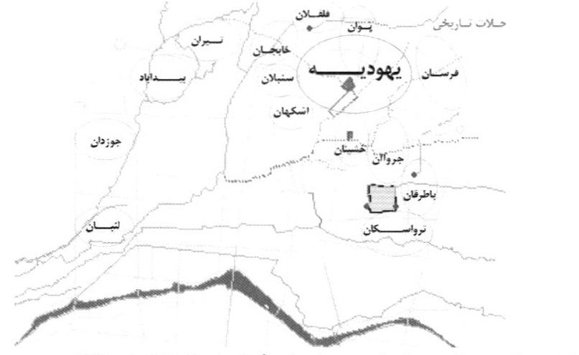
19: نحوه استقرار محلات و شهرک های نخستین اصفهان - مأخذ: انتخابی، 1387 و انتخابی، 1394
در رابطه با شکل گیری میدان عتیق نظرات متعددی وجود دارد. پروفسور گوبه (1365)، حضور میدان عتیق در ساختار شهر اصفهان را به قرن دوم هجری خورشیدی و پیش از آن نسبت می دهد و در این باره می گوید: تا سده هشتم میلادیدوم خورشیدی) میدان کهنه اصفهان در لبۀ شهر مسکونی قرار داشت؛ اما تغییری قاطع در نتیجه فعالیت های ساختمانی سده دوم شمسی در خوشینان اتفاق افتاد. بنابر نوشتۀ ابونعیم خانه های ساخته شده پیرامون خوشينان ادامه یافت تا به خانه های یهودیه پیوست. هر چند خوشینان به عنوان مرکزی اداری به رقابت با یهودیه پرداخت؛ ولی سرانجام با یهودیه ادغام شد. میدان دیگر در حاشیه یهودیه قرار نداشت؛ لذا در مرکز واحد شهری جدید که از یهودیه و خوشينان (که در چهارم خورشیدی / قرن دهم میلادی، زیر نام یهودیه قرار گرفت) تشکیل یافته بود، فعالیت های ساختمانی جدید آغاز شد. در سدۀ دوم خورشیدی (هشتم میلادی)، مسجد جمعه در سمت شمال غرب میدان بنا شد.
حدود سال 150 خورشیدی (772 میلادی ) یهودیه به قدری پیشرفت کرد که در سمت شمال غرب میدان، سومین مسجد جامع شهر در محل کنونی مسجد جامع اصفهان برپا شد. این بنا در حقیقت نخستین مسجد جامع بزرگ اصفهان است که هم اکنون آن را تحت عنوان مسجد جامع عتیق می شناسیم. احداث این بنا توسط عباسیان در حقیقت بدان علت بود که آنها رونق اقتصادی روز به روز یهودیه را شاهد بودند، لذا تصمیم گرفتند عملکردهای اداری، نظامی و سیاسی جی را به یهودیه منتقل کنند تا هم به اشاعه دین اسلام توجه شود و هم با دریافت جزیه از اقلیت های مذهبی چون یهودیان و زرتشتیان، سود برده باشند. گوبه معتقد است در جریان کارهای ساختمانی وسیعی که در سدۀ پنجم هجری خورشیدی (یازدهم میلادی) و همزمان با دوران آل بویه و خاندان کاکویه صورت گرفت، به طور قطع میدان کهنه و بازارهای اطرافش برای مدتی طولانی مركز بلامنازع شهر محسوب می شد (گوبه، 1365، 287)
برخی دیگر از نظرات، شکل گیری میدان عتیق را به دورۀ سلجوقینسبت می دهند. استاد جلال همایی در این ارتباط چنین توضیح می دهد: «قبل ازدوره سلجوقیان، میدان عمومی مرکز شهر میدان میر جوباره، منسوب به عهد دیالمه و میدان سلیمان بنای قرن دوم هجری منسوب به سلیمان پدر محمد بن سلیمان اصفهانی معاصر مأمون عباسی بود (198 تا 218قمری) که در نزدیکی آن مسجد و کلیسای قدیمی وجود داشت. بعد از توسيع عهد سلجوقیان آن میدان ها همه کهنه شدند و میدان کهنه امروزی، میدان جدید آن روز گردید، همان طور که احداث میدان شاه عباسی در اراضی نقش جهان، میدان سلجوقی را کهنه ساخت. میدان کهنه از بقایای عهد سلجوقی و اکثر عمارات اطرافش از قبیل مسجد علی و مدرسه حاجی حسنو شاید ریشه اصلی هارون ولایت همه متعلق به آن عهد است و بدین سبب آن محله و میدان را محله و میدان سنجری یعنی سلجوقی می گفته اند (همایی، 1390 ب).
در دورۀ سلجوقی، میدان کهنه از رونق زیادی برخوردار بوده و علاوه بر کارکرد اصلی اش به عنوان محل ورزش و بازرگانی، مرکز مذهبی، سیاسی، اجتماعی، اقتصادی و اداری شهر را نیز نصیب خود کرده بود. اطراف میدان کهنه را مساجد، مدارس، کاخها، بازارها، قیصریه و نقاره خانه ای احاطه کرده بود. در شرق آن دولتخانۀ سلجوقی و کاخ های سلطنتی وجود داشته
است. در شمال آن نقاره خانه و در شمال غرب آن مسجد جامع اصفهان بود که در همین دوره، دو گنبد زیبای نظام الملک و تاج الملک را به خود می بیند. مناره ای نیز در همین دوره در جنوب شرقی میدان ساخته می شود که امروز آن را به نام منار علی می شناسیم.
تصویر
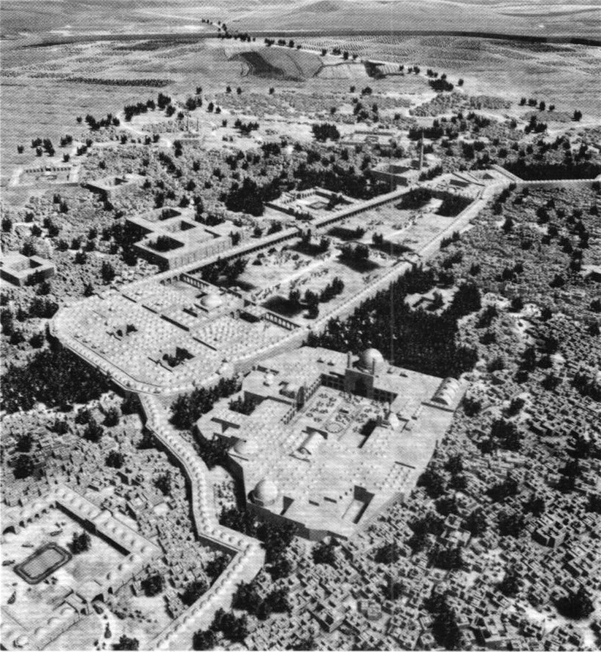
تصویر 81: انگارهای ذهنی از میدان کهنه (عتیق) و بافت تاریخی اطراف آن در دوران سلجوقی - مأخذ: رضائیان، 1389
در این دوره، دروازه های مهم شهر در راستای محورهای ارتباطی واقع شده بودند که به میدان کهنه متصل می شد. دروازه های شهر به نوعی با این میدان ارتباط تنگاتنگی پیدا می کردند به نحوی که این میدان به عنوان مرکز ثقلی قوی عمل کرده است (نقشه 20)
تصویر
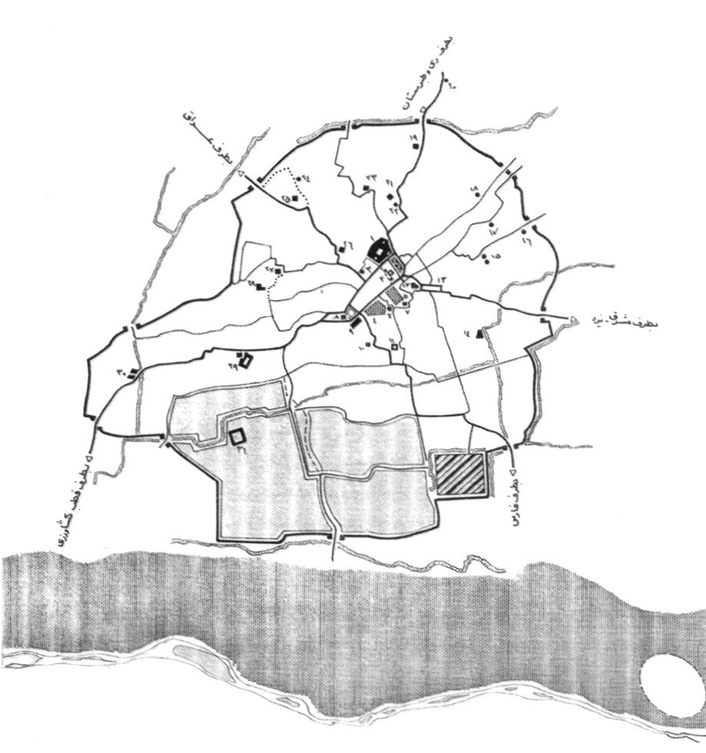
نقشه 20: استخوان بندی شهر اصفهان در دوره سلجوقی؛ در این نقشه که جانمایی آثار تاریخی شاخص حتی از دوره های بعد سلجوقی مانند مسجد حکیم نیز مشخص شده، میتوان موقعیت مرکزی میدان کهنه در شهر سلجوقی را مشاهده کرد: 1. مسجد جامع، 2 قیصریه، 3. مدرسه نظامیه، 4. کاخ سلجوقی، 5۔ کاخ سلجوقی، 6. منار خواجه علم، 7. مسجد نمکی، 8. هارونیه، 9. مسجد علی، 10. امامزاده احمد، 11. امامزاده اسماعيل، 12. مقبره خواجه علم، 13. میدان میر، 14. آرامگاه خواجه نظام، 15. دو منار دار الضيافه، 16. منار ته برنجی، 17. مناره ساربان، 18. چهل منار دختران، 19. آرامگاه صاحب بن منار عباد. 20. باغ قوشخانه، 21. مدرسه باباقاسم، 22. مقبره باباقاسم، 23. بقعه شهشهان، 24. منار گلدسته، 25. مدرس ابن سینا، 26 مقبره سلطان بخت آغا، 27. درب امام، 28. باغ چمبلان، 29. مسجد حکیم الملک، 30. درب کوشک، 31. تالار تیموری - مأخذ: مرکز اسناد سازمان نوسازی و بهسازی شهر اصفهان

میدان کهنه در عصر صفویه
پس از ظهور و سلطنت کوتاه مدت ترکمانان آق قویونلو(847 تا 893 خورشیدی / 873 تا 920 قمری/ 1468 تا 1514 میلادی) پادشاهی ایران به صفویان رسید. با طلوع دولت صفویه در آغاز سده دهم هجری (شانزدهم میلادی)، اصفهان
توسط دو پادشاه اول این سلسله یعنی، شاه اسماعیل (881 تا 903 خورشیدی/1524 تا 1502 میلادی) و شاه طهماسب (903تا 955 خورشیدی (1576 تا 1524 میلادی )، بازسازی شد. این دو تن بناهای خود را درون بافت کهن شهر اصفهان بنا کردند. به نظر می رسد که قصد آنها بازسازی و تزئین میدان کهنه بوده است. بقعه هارون ولایت(تاریخ 891 خورشیدی 1512 میلادی) در ضلع جنوبی و مسجد على (تاریخ 901 خورشیدی /1522 میلادی) در گوشۀ جنوب شرق میدان (در کنار منار قدیم عهد سلجوقی) و کاروان سرایی در شمال آن، بازمانده همان ساختمان های اولیه صفوی است. علاوه بر این، دو فرمانروای مذکور در مسجد و یک مدرسه و یک حمام در راستای جاده ای که از میدان به سمت جنوب غرب می رود بنا کردند (گوبه، 1365، 289). به دلیل وجود بنای هارون ولایت، میدان کهنه را در زمان صفویه، میدان هارون ولایت نیز می گفتند که در تاریخ ملاجلال منجم و عالم آرای عباسی و تذکره نصرآبادی و سایر اسناد و نوشته های قرن دهم به بعد، فراوان به این موضوع اشاره شده است. همچنین از آنجا که مسجد علی در مجاورت مناره عهد سلجوقی قرار گرفت، به این مناره، مناره مسجد علی گفته می شود.
اصفهان دوران عظمت و شکوه خود را بار دیگر در اواخر سدۀ دهم هجری خورشیدی شاهد است. شاه عباس اول پایتخت دولت صفوی را از قزوین به اصفهان منتقل کرده و نهایت سعی خود را در آبادانی و رونق این شهر زیبا به کار می برد. در سال 970 خورشیدی (999 قمری) اولین کلنگ های آبادانی این شهر در محدودۀ باغ نقش جهان بر زمین زده شده که منظور احداث سردر قیصریه (قیساریه) و تسطیح میدان نقش جهان است. شاه عباس میخواست پایتخت خود را یکی از باشکوه ترین شهرهای جهان سازد تا با شهرهای بزرگی چون قسطنطنیه و استانبول و بغداد رقابت کند (ابوئی، 1377،41-49).
میدان کهنه از ابتدای شکل گیری تا اواخر سده دهم خورشیدی به صورت میدان اصلی و قلب تپنده شهر و مرکز سیاسی، مذهبی و اجتماعی شهر باقی ماند؛ اما پس از ساخت میدان جدید شهر، یعنی میدان نقش جهان توسط شاه عباس که از الگوی میدان کهنه نیز تبعیت می کرد، میدان جدید مرکز اداری شهر شد و دادوستد کالاهای بسیاری، به ویژه کالاهای گران قیمت را به سوی خود جلب کرد (گوبه، 1365، 287-288). با ساخت میدان جدید شهر بود که میدان اولیه و کهن
شهر به نام میدان کهنه و عتیق و قدیم معروف شد و میدان جدید را میدان نو، میدان شاه، میدان عباسی و میدان نقش جهان نامیدند
در عهد شاه عباس بزرگ، با ساخت میدان نقش جهان و همچنین ساخت مهم ترین بنای مذهبی شهر یعنی مسجدجامع عباسی و مهم ترین بنای حکومتی شهر یعنی کاخ عالی قاپو در اطراف آن، اهمیت سیاسی مذهبی میدان کهنه در شهر کم رنگ می شود. همچنین با توسعه بازار اصفهان به سمت جنوب و گسترده شدن آن در اطراف میدان نقش جهان، به تدریج میدان نقش جهان و بازارهای اطراف آن از جمله بازار قیصریه، مهم ترین قطب اقتصادی شهر شده و اهمیت اقتصادی میدان کهنه نیز تحت تأثیر میدان جدید شهر قرار می گیرد. در متون تاریخی آمده است که شاه عباس با در نظر گرفتن تسهیلات فراوان، بسیاری مالکین مغازه های میدان کهنه را به انتقال فعالیت تجاریشان به میدان نقش جهان و بازارهای اطراف آن ترغیب کرد تا هر چه سریع تر فعالیت های اقتصادی میدان جدید شهر شکل گرفته و موجب رونق آن شود. بنابراین، در عصر صفویه اصفهان به صورت یک شهر دو قطبی و با دو مرکز ثقل قوی عمل می کرده و در حقیقت شهر دارای دو مرکز اقتصادی - فرهنگی بوده که به وسیلۀ بازار با یکدیگر ارتباط داشتند؛ اما قدرت اصلی در بخش صفوی شهر متمرکز بوده است (شفقی،1385).
میدان کهنه تا قبل از احداث میدان جدید شهر، مرکز عمومی شهر و مجتمع عمده اهالی و کسبۀ اصناف و پیشه وران بود. همچنین عمارت مفصل نقاره خانه هم داشت که در زمان شاه عباس کبیر به میدان شاه (نقش جهان) منتقل شد (همایی، 1390، 201). در کتاب تاریخ عباسی نوشته ملا جلال الدین محمد منجم یزدی نیز از بازی چوگان در میدان هارون ولایت سخن رفته است (منجم یزدی، 1366).
شاردنو بسیاری از جهانگردان دیگر که در روزگار صفوی از اصفهان بازدید کرده اند، از نقاره خانه واقع در میدان کهنه و 1.
نیز ارگ حکومتی سابق شهر یاد کرده اند. شاردن که در زمان سلطنت شاه عباس دوم و شاه سلیمان از اصفهان دیدن کرده است، در سیاحت نامه خود چندین بار از میدان کهنه نام می برد. وی در این خصوص می گوید: «در درازای میدان کهنه،
کوکنارخانه های متعددی مشاهده می شود و یک منارۀ قدیمی به نام خواجه عَلَم، به نظر می رسد که متصل به کاخ شاهی اصفهان بوده است ... نقاره خانه قدیم که در آنجا شامگاه و صبحگاه نقاره می نواخته اند، اینک در میدان شاه برقرار و دایرست.. قیصریه قدیم یا بازار شاه کهنه قبل از آنکه شاه عباس کبیر اصفهان نو خویش را پدید آورد، مرکز ثروت و محل باشکوه اجتماع شهر بوده است. این جایگاه اکنون سخت ویرانه گشته و مبدل به اصطبل های عظیمی شده است که اختصاص به استران شاه دارد و همیشه صد و بیست تا صد و پنجاه رأس در آنجا موجود است.» (شاردن، 1345، 262 و 263).
تاورنیهنیز در سفرنامه خود اشاره می کند که بعضی کشیشان و یهودیان در حوالی میدان کهنه مسکن دارند و دو جبهه از میدان کهنه در زمان وی آباد و دو جبهه مخروبه بوده است (تاورنیه، 1336). همچنین کمپفر
1716م) پزشک و طبیعی دان اهل آلمان بود که به واسطه سفر جهانگردی اش به روسیه، ایران، هند، آسیای شرقی و ژاپن در بین سالهای 1683 تا 1693 مشهور است. کتاب وی تحت عنوان « در دربار شاهنشاه ایران» توصیف کامل و زنده و قابل اعتمادی از دربار و کاخ سلطنتی شاه سلیمان و نیز سایر عناصر و ابنیه ارزشمند اصفهان به دست می دهد.
جهانگرد آلمانی که در سال 1063 خورشیدی (1095 قمری/1684 میلادی) و در زمان شاه سلیمان صفوی از اصفهان دیدن کرده، میدان کهنه را نقطه مرکزی شهر قلمداد کرده و توضیحاتی در ارتباط با این میدان ارائه کرده است: «شهر دارای میدان های بسیاری است که در زمره مشهورترین آنها میدان کهنه واقع در شهر کهنه و میدان نو یا بزرگ ایا میدان شاه در قسمت جنوب غربی اصفهان را می توان ذکر کرد. مشخصه میدان کهنه که چهار گوش است و سیصد قدم طول و صد قدم عرض
⁽⁴⁾
دارد. کارگاه ها، دکه های هنرمندان، جعبه آینه ها و قهوه خانه است که آن را احاطه کرده و از آن گذشته بقایای قصور قدیمی و سه مسجدمشهوری که در نزدیکی آن قرار دارد، قابل ذکر است. از این سه مسجد باید قبل از همه از مسجد جمعه یاد کرد که با گنبد بزرگ و شبستان هایی که ستون های متعدد دارد لقب طاق معلق گرفته است. مسجد دوم از کاشی هایی به رنگ آبی و پاکیزه و دلربا پوشیده شده است. چنان که بیننده می پندارد آن را از یک قطعه سنگ ساخته اند و لقب سنگ وصله دار، خود به خوبی نمودار این تأثیری است که در بیننده به جای می گذارد که خیال می کنند که گور هارون خاخام اعظم یهود در این مسجد است و این بدان دلیل است که این مسجد نام هارون را بر خود دارد امنظور بقعه هارون ولایت است که در دوره شاه اسماعیل اول صفوی ساخته و بعد در زمان شاه عباس دوم تجدید بنا شده است.. سومین مسجد که مقابل آن قرار دارد به نام علی(ع) مرسوم است و به خاطر برجهای بلند آجری خود که بزرگترین برج اصفهان است، شهرت یافته است
⁽⁵⁾
» (کمپفر، 1360).
با ساخت میدان جدید شهر در دوره صفوی علاوه بر کاهش رونق تجاری میدان، مداخلات کالبدی نیز در میدان صورت می گیرد که موجب کوچک شدن پهنه فضای باز آن شده و از جلوه و شکوه آن می کاهد. از جمله این مداخلات میتوان به ساخت بازار ریسمان (1050 هجری قمری / 1019 خورشیدی/ 1640 میلادی) و مدرسه کاسه گران (1106 هجری قمری/ 1073 خورشیدی/ 1694 میلادی) و کاروانسرای کاسه گران (1096 هجری قمری/ 1064 خورشیدی / 1685 میلادی) در شمال بازار ریسمان اشاره کرد. این مدرسه احتمالاً به جای مدرسه ای ساخته شده که یکصد سال پیش از آن توسط شاه طهماسب (1524 تا 1576) ساخته شده بود. چون در این ناحیه هیچ بنایی مربوط به دوره پیش از صفویه وجود ندارد، امکان دارد که در سده های میانه میدان تا شمال شرقی توسعه یافته و به مجاورت مسجد جمعه رسیده باشد.» (گوبه، 1365، 286). با وجود آنکه با احداث میدان نقش جهان اکثر فعالیت های عمومی شهر از جمله مجازات ها، اعلان های حکومتی و دیگر برنامه های جمعی در میدان جدید شهر برگزار می شد و نقش سیاسی، مذهبی، اجتماعی و اقتصادی میدان کهنه تضعیف
شد؛ اما گوبه (1365، 292) معتقد است که «میدان نو نتوانست چنین اهمیتی را کسب کند که به صورت تنها مرکز معتبر اصفهان در آید و این بدان علت بود که علی رغم مسجد جمعه نو، واقع در میدان جدید، مسجد جمعه کهنه همچنان به عنوان مهم ترین مسجد شهر، جمعیت مردم را به سوی میدان کهنه می کشاند. ساختمان هایی که بین میدان کهنه و جدید ساخته شده، این دوقطبی بودن منطقه را نشان می دهد و این چیزی نبود، آن طوری که منابع عهد صفوی ذکر کرده اند، شاه عباس اول قصد کرده باشد. برعکس، او می خواسته تمام فعالیت بازرگانی را از میدان کهنه به میدان نو منتقل سازد، چه در این صورت می توانست از مغازه ها و کاروانسراهائی که ساخته بود، سود سرشار به دست آورد. جای خوشبختی است که این انتقال قطعی مرکز ثقل بازرگانی به وقوع نپیوست؛ زیرا این دوقطبی بودن (میان میدان کهنه و میدان نو) باعث تلفیق پایدار و ارگانیک شهر جدید صفوی با شهر کهنه پیش از آن شد. از برکت این دوقطبی بودن، بازار اصفهان بعدا توسعه یافت و اکنون مانند پلی بین دو شهر کهنه و نو قرار دارد.».
تصویر
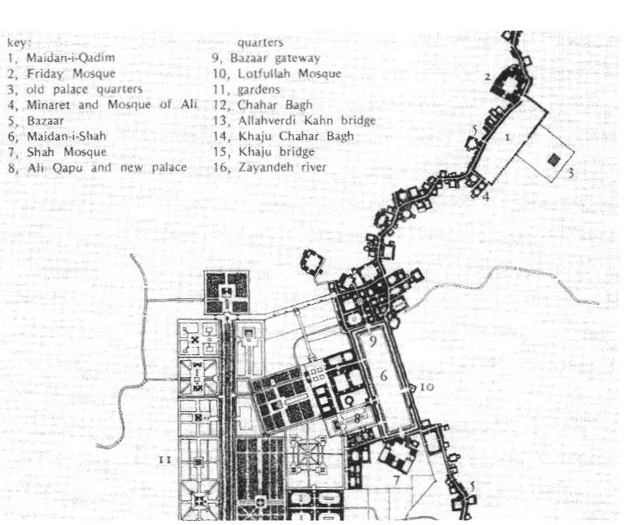
::نقشه 21: میدان های شهری اصفهان در دوره صفوی - مأخذ: مرکز اسناد سازمان نوسازی و بهسازی شهر اصفهان

میدان کهنه در دورۀ قاجار
پس از دوره صفوی و با حمله افغان ها به شهر اصفهان و تصرف و ویرانی آن، این شهر دیگر نتوانست به دوران عظمت و شکوه خود در دوره صفوی بازگردد. بویژه آنکه در دوره افشاریه، زندیه و قاجاریه پایتخت ایران از اصفهان به ترتیب به مشهد، شیراز و تهران منتقل شد. شهر اصفهان بعد از صفوی، دوره های مختلف فقر و قحطی را تجربه کرد. لیدی مری شیل، سفیر انگلستان در اوایل سلطنت ناصرالدین شاه در سفرنامه خود می نویسد: «به گفته شاردن، اصفهان در حدود 250 سال پیش از این، 600 هزار نفر جمعیت داشته و محیط آن به 24 مایل می رسیده است؛ ولی امروزه جمعیت اصفهان حتی به یکصدهزار نفر هم بالغ نمی شود و وجود خیابان ها و کوچه های خشک و خالی و محلات غیر مسکونی آن، می تواند شاهدی بر صحت این رقم باشد» (شیل، 1368، 192 و 193). علاوه بر کاهش جمعیت در خور توجه شهر اصفهان در دوره قاجار، در این دوره بناها و عمارات عدیده ای که در این شهر بود و بسیاری از کاخ ها و باغ های سلطنتی نیز به تدریج به ورطۀ نابودی کشیده شد. وضعیت نابسامان شهر بعد از دوره صفوی، موجب شد که فضای باز میدان کهنه که در دوره صفوی به دلیل ساخت بازار
ریسمان و مدرسه و کاروان سرای کاسه گران تا حدی کوچک شده بود، به تدریج تحت تصرف کسبه شاغل در آن محدوده در آید و فضاهای بی نظم تجاری به صورت خرده فروشی در جای جای فضای باز میدان شکل بگیرد و جنبه مالکیت برای متصرفان پیدا کند. این موضوع باعث شد در دوره قاجار، دیگر فضایی باز تحت عنوان میدان کهنه در شهر دیده نشود و فقط نام و نشانی از این میدان برجای بماند (تصوير 82).
محمدمهدی ارباب» در کتاب خود چندین بار از میدان کهنه نام می برد. توضیحی که ارباب از میدان کهنه آورده، بدین شرح است: « از جمله امکنه معروف این شهر یکی میدان کهنه است، واقع در محله گلبهار و از طرف مغرب متصل به بازار عام و از آن الحال اسم میدانی مانده است. در زمان سلجوقیان میدان این شهر بوده و خانهای دولتی آنها اطراف این میدان بوده است که بعض امکنه آن هنوز به اسم آنها معروف است. نقاره خانه آن الحال هم مکانش معلوم و به همان اسم مشهور است. سال ها است که این میدان را قطعه قطعه نموده و هر یک را به جهت امری معین نموده اند و گویا سلاطین صفویه بعد از ساختن آن میدان، این محل را به رعیت برای کارهای لازمۀ آنها واگذار کرده اند و خواسته اند اسم میدان بر آن نباشد و آنچه الحال معلوم و ظاهر است حدود آن بر این قسم است: حد شمال آن بازار خروجی بزازانست، حد جنوب آن بقعه هارون ولایت است و چنان می نماید که این حدود به همین قرار بوده؛ اما حد مشرق آن راهی است که گویا سابقاً نیز جزء میدان بوده و الحال درهای حمام نو و کرسی بر دیوار مشرقی آن است، حد مغرب آن بازار بزرگ عام است و حالت این حد هم معلوم نیست که در اول امر چه قسم بوده است. در این زمان اطراف این میدان همه دکان است و در حقیقت الحال این میدان را سه قطعه نموده اند، قطعه شمالی آن محل فروش میوه جات از قبیل خربزه و هندوانه و بعضی سبزیجات است. قطعه میان آن را سقف چوبی بسته و بازار و دکان میوه فروشی نموده اند و نیز بازارچه دیگر نموده آهنگری و غیر آن ساخته اند و اطراف آن دکان های بساط اندازیست و باز خالی از فضا هم نیست که در آن هفته ای سه روز متفرقه در آن چیزهای مختلف آورده، میفروشند و ازدحامی می شود و از صبح تا ظهر مشغولند و نیز در همین قطعه به طرف مغرب بازار مربعی ساخته اند که آن را بازار نجف آبادیها می گویند. چه آن طایفه خشکبار خود را اکثر در آن محل آورده، می فروشند و اطراف این مربعی هم دکانهای صرافی و... می باشند. اما قطعه جنوبی آن محل فروش زغال و هیزم و یوشان است و اطراف این قطعه اکثر دکان علافی و زغالی فروشی است و بعضی از طرف شمال این قطعه را نیز گرفته، دکان خشکبارفروشی و بساط اندازی نموده اند و عمل ازدحام آن دو سه روز در نقطه جنوبی این قطعه بیشتر جاری است، در اطراف این میدان چندین کاروان سرای بارانداز و مربط خيل و الاغ و شتر نیز هست.» (ارباب، 1368، 50-52).
هولستر
م) مهندس آلمانی و از عکاسان پیشگام نیمه دوم قرن نوزدهم میلادی بود. وی در اواخر سال 1863 م (1242 ه.ش) و همزمان با دوران حکومت ناصرالدین شاه قاجار به ایران آمد. او در حدود بیست سال در اصفهان بود و عکس های ارزشمندی از این شهر تهیه کرد.
سیاح و عکاس مشهور آلمانی از جملهسیاحانی است که در دوره قاجار از میدان کهنه دیدن کرده و به توصیف آن می پردازد. او از میدان های اصلی شهر میدان شاه و میدان کهنه را نام می برد و اضافه می کند که در میدان شاه عمدتاً میوه و آذوقه و در میدان کهنه میوه، زغال، هیزم، سبزی و اشیاء کهنه به فروش می رسد. به گفته او کاه و یونجه یا خوراک بعضی دام ها نیز در هر دو میدان به فروش می رسیده است (هولستر، 1355).
تصویر
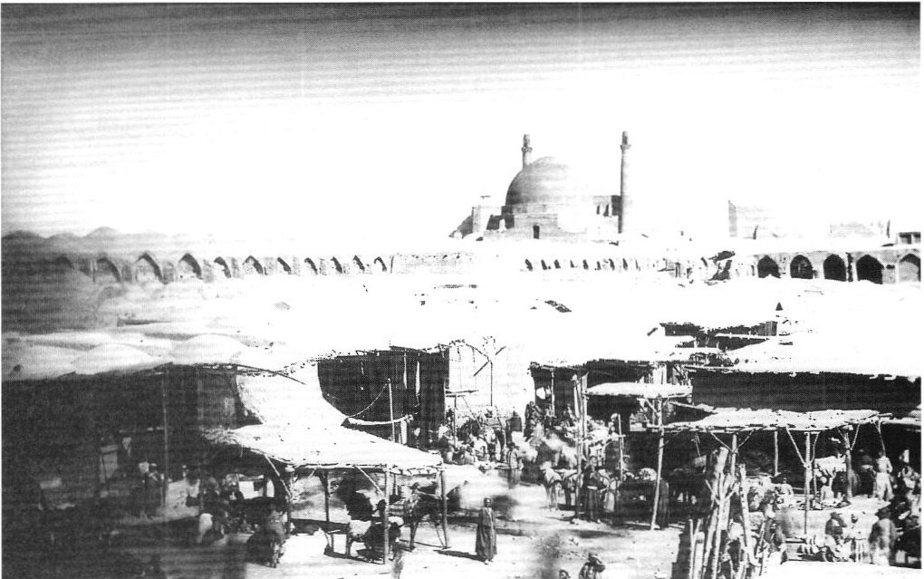
تصوير 82: میدان کهنه در روزگار قاجار. در این تصویر که توسط هولستر گرفته شده، مشاهده می شود که چگونه فضای باز میدان حدفاصل بازارهای پیرامون تحت تصرف کسبه در آمده است - مأخذ: دمندان، 1382.
همان طور که در نقشه سیدرضاخان مربوط به اواخر دوره قاجار (نقشه 22) دیده می شود، میدان کهنه با نام «میدان قدیم» آمده است؛ اما به دلیل تصرف فضای باز آن، فاقد گشودگی فضایی است. در این نقشه بازار گندم فروشان در شرق میدان کهنه و بازار لوافها در جبهه مقابل مقبرة هارون ولایت یا جنوب میدان مشخص شده است. بازار انگورفروشان نیز به موازات بازار )گندم فروشان و تقریبا در بخش میانی میدان کهنه دیده می شود. همچنین بازار غاز در امتداد بازار گندم فروشان و در محدوده شرقی میدان مشخص شده است. در این نقشه حمام نو و حمام کرسی به صورت دایره های مشکی در شرق میدان نشان داده شده است.
هر چند ماهیت فضای باز میدان در این دوره از بین رفت؛ اما از نظر مکان شهری همچنان نقطه اتصال مهم ترین گذرها و محلات کهن شهر محسوب می شد. به نحوی که محله گلبهار و محله احمدآباد در جنوب و جنوب شرقی میدان، محله پایین دروازه در شرق میدان، محله جویباره در شمال شرق میدان، محله طوقچی و شهشهان در شمال میدان و محله بابلدشت و دروازه نو در غرب میدان قرار دارند و به طور عمده از طریق میدان کهنه و گذرهای مجاور آن به یکدیگر متصل می شوند.
تصویر
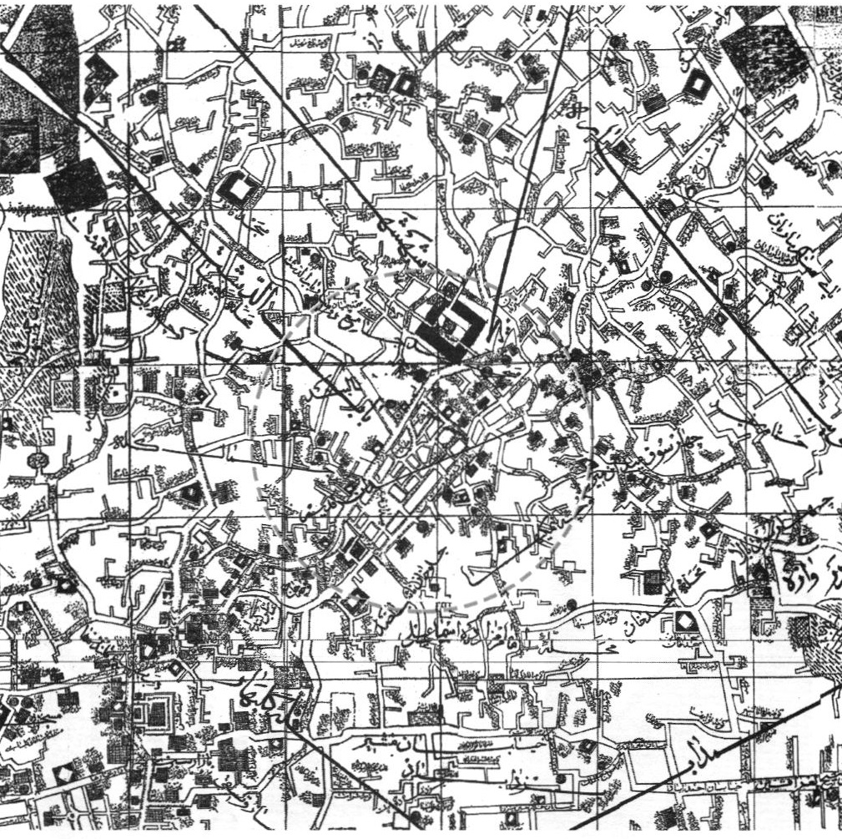
نقشه 22: میدان کهنه در نقشه شهر اصفهان در سال 1302 خورشیدی - مأخذ: سیدرضاخان، 1363.
راجع به وضعیت این میدان در اواخر دوره قاجار در کتاب یادداشت های سفر اصفهان، شرح جالبی دیده می شود. این اثر را على جواهر کلام که در سال 1303 خورشیدی به اصفهان آمده، تدوین کرده که توصیفی از بعضی مکان های اصفهان به دست می دهد. وی که به همراه دوست اصفهانی خود، حاجی ماشاء الله از میدان کهنه بازدید کرده، راجع به بازارهای میدان کهنه و خود میدان می نویسد: «همه چیز این بازار کهنه بود. دکان هایی که بدون در، با چند تختۂ دراز گشوده و بسته میشد. دکانداران از حیث شکل و قیافه و رخت و لباس به انسانهای عصر حجرشباهت داشتند. مردمی که در خیابان های چهارباغ میدیدم در مقابل اینها از مردم شانزه لیزه پاریس هم شیک تر بودند. کمتر کسی توی دکان یا دکه بود. همگی سر و پای برهنه توی کف بازار مشغول کهنه چینی بودند. لحاف پاره، توشک (قالی) پاره گلیم، پارہ قبا و ارخالیق پاره روی هم انباشته بود. عده ای یهودی یا شبه یهودی که امتیاز میان آنها دشوار بود، این کهنه پاره ها را مثل حریر و طاقه شال کشمیری مرتب می کردند و روی هم می چیدند. حاجی می گفت "اینها کهنه چین هستند و کهنه پاره ها را برای پالان دوزی یا کف گیوه آماده می کنند و یهودیان اصفهان در این کار تخصص دارند...
باری، از چیزهای تماشایی بازار کهنه، "چاه خر دجال " است که حاجی مرا سر آن چاه برد و دستور داد توی چاه تف بیندازم و بر دجال لعنت کنم... ماندن در بازار میدان کهنه میان آن همه کهنه پاره و آدمهای کهنه و پاره خفقان آور بود. با عجله از بازار بیرون آمدیم تا به میدان کهنه برویم و نفسی تازه کنیم. غافل از این که از چاله توی چاه می افتیم. چون میدان کهنه مرکز جمع آوری همه نوع فضولات است (البته پنجاه سال پیش. حالا
را نمیدانم) پیت کش ها بعضی سوار بر الاغ و بعضی پیاده آن محمولات گران بهای خشک و نیمه خشک و مخلوط با مایعات را به این مرکز می آورند و با بیلچه، قاطی خاک وخاشاک می کردند که پس از انجام ترکیبات شیمیایی در برابر دریافت پول نقد به کشاورزان تحویل بدهند.» (جواهرکلام، 1391، 60).
هرچند وضعیت فضای باز میدان دستخوش تغییر شد و از بین رفت؛ اما بسیاری ابنیه کهن پیرامونمیدان همچون مسجد و منار على منار خواجه علم و مقبره هارون ولایت، با وجود فرسودگی و رسیدگی نشدن همچنان تا این زمان پابرجا مانده اند (تصویر 83).
تصویر
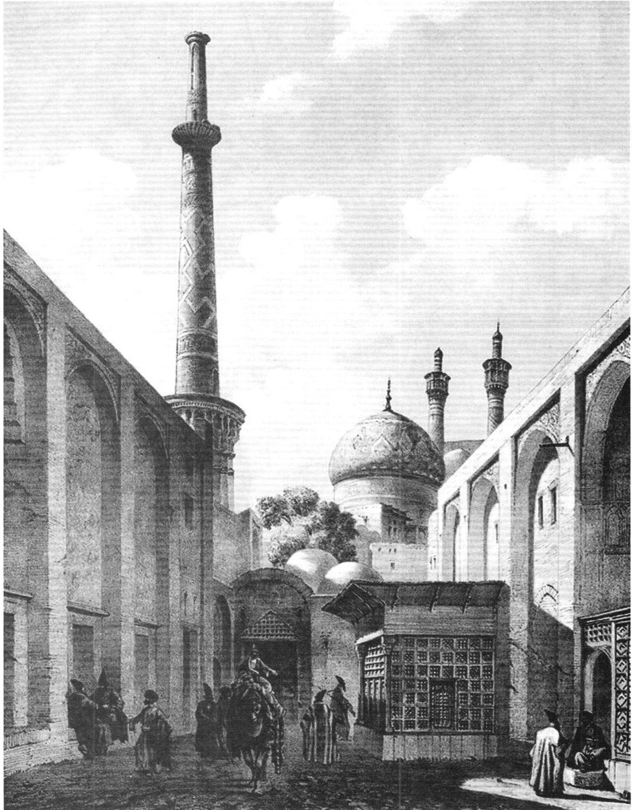
تصویر 83: منار علم و مقبره هارون ولایت در دوره قاجار از سفرنامه اوژن فلاندن. بنابر تحقیق حشمت الله انتخابی، مثاری که در این نگاره معروف از فلاندن دیده می شود، نه منار مسجد على؛ بلکه منارخواجه علم است- مأخذ: فلاندن، 1393.

میدان کهنه در دورۀ پهلوی اول
با ظهور دولت پهلوی در سال 1304، نهاد متولی شهر اصفهان که در آن زمان بلدیه بود، از قدرت مناسبی برای اصلاح امور شهر که وضع ناهنجاری داشت، برخوردار شد و توان لازم برای انجام اصلاحات اساسی در شهر نابسامان میراث مانده از دوره قاجار را به دست آورد. در این دوره، بلدیه به جای انجام اقدامات موضعی تصمیم به اجرای طرح های زیربنایی و اساسی گرفت تا بتواند بنیان شهر کهن اصفهان را تقویت کرده و آن را برای نقش بازی کردن در عرصه دنیای جدید آماده کند. دنیایی که در آن شهرهای جدید با توسعه و رونق روزافزون روبه رو بودند و اصفهان که روزگاری اروپائیان آن را نصف جهان می نامیدند، به کلی از این عرصه عقب مانده بود. بلدیه تصمیم داشت چهره کهنگی و عقب ماندگی را از شهر مهجور قاجار پاک کند و زمینه های پیشرفت و توسعۀ هرچه سریعتر شهر را فراهم آورد؛ اما بر خلاف سنت شهرسازی صفوی و سنت شهرسازی قاجار در شهر تهران، در این دوره از آنجا که هدف معاصرسازی شهر کهن بود نه ایجاد شهری جدید، دگرگونی های کالبدی بیش از آنکه برای توسعه شهر صورت گیرد، به دگرگونی بافت موجود شهر می پردازد.
یکی از مشکلات عمده شهر اصفهان در آن زمان وضعیت نابسامان معابر اصلی و فرعی آن بود. روزنامه اخگر در فروردین 1309 در وصف معابر شهر اصفهان می نویسد: « کلیه خیابان ها و شوارع این شهر عظیم، در زمستان تشکیل باتلاقها و لجنزارها داده و در تابستان مملو از گرد و خاک است. عمارات تاریخی آن عموماً روبه خرابی گذاشته و گردوخاک غریبی بر در و دیوار آنها نشسته است. خیابان ها همگی کم عرض و کثیف، کوچه ها همه تنگ و تاریک و پر از پیچ و خم می باشند. هنوز آثار قرون وسطی و بلکه عصور اولیه در محلات دیده می شود. با این حال کدام سیاح اروپایی یا امریکایی است که در این مزبله پر از گردوخاک و کثافت قدم گذارده و حاضر شود که حتی چند ساعت عمر خود را در شهر ما سپری سازد؟». وضعیت بد معابر اصفهان که در آن زمان حتی برای تردد سنتی مردم و درشکه ها و سایر وسایل نقلیه آن زمان هم مساعد نبود، مشکل دیگری را پیش رو داشت و آن امکان تردد خودرو در شهر بود. در دوره ای که در اکثر شهرهای بزرگ و مهم : دنیا تحت تأثیر نهضت مدرنیسم، معابر وسیع و مستقیم برای حرکت خودرو و اتومبیل ایجاد شده بود و حرکت سواره در شهرها نماد توسعه و پیشرفت و کارامدی شهرها محسوب می شد، شهر اصفهان با معابر پیچ در پیچ و کم عرض خود زمینهای برای پذیرایی از این عنصر نوظهور در ساختار خود نمی دید. به همین دلیل، ایجاد شبکه خیابان ها در شهر در دستور کار بلدیه اصفهان قرار گرفت. خیابان هایی که برخلاف مفهوم اصیل و کهن آن در شهر اصفهان صفوی، بیش از آن که عملکرد تفریحی و تفرجی داشته باشند و به عنوان یک فضای شهری باهویت و زنده خود را مطرح کنند، بیشتر به منظور تسهیل حرکت سواره و زمینه سازی برای جابه جایی و حمل ونقل سریع در سطح شهر شکل می گرفت.
هر چند شبکه خیابان های جدید در اصفهان فاقد یک طرح جامع و هماهنگ بود؛ اما ایده کلی در شکل گیری خیابان های اصفهان در آن زمان، ایجاد شبکه ای شطرنجی از خیابان های شمالی- جنوبی و شرقی- غربی بود که توسط خیابانی که پیرامون شهر می گردد، احاطه شوند تا از این طریق دسترسی سواره به طور نسبتا متعادل در کل محدوده شهر و پیرامونش برقرار شود. تصویر 84 شهر اصفهان را در اواخر دوره پهلوی اول و پس از شکل گیری این شبکه خیابانها نشان می دهد.
تصویر
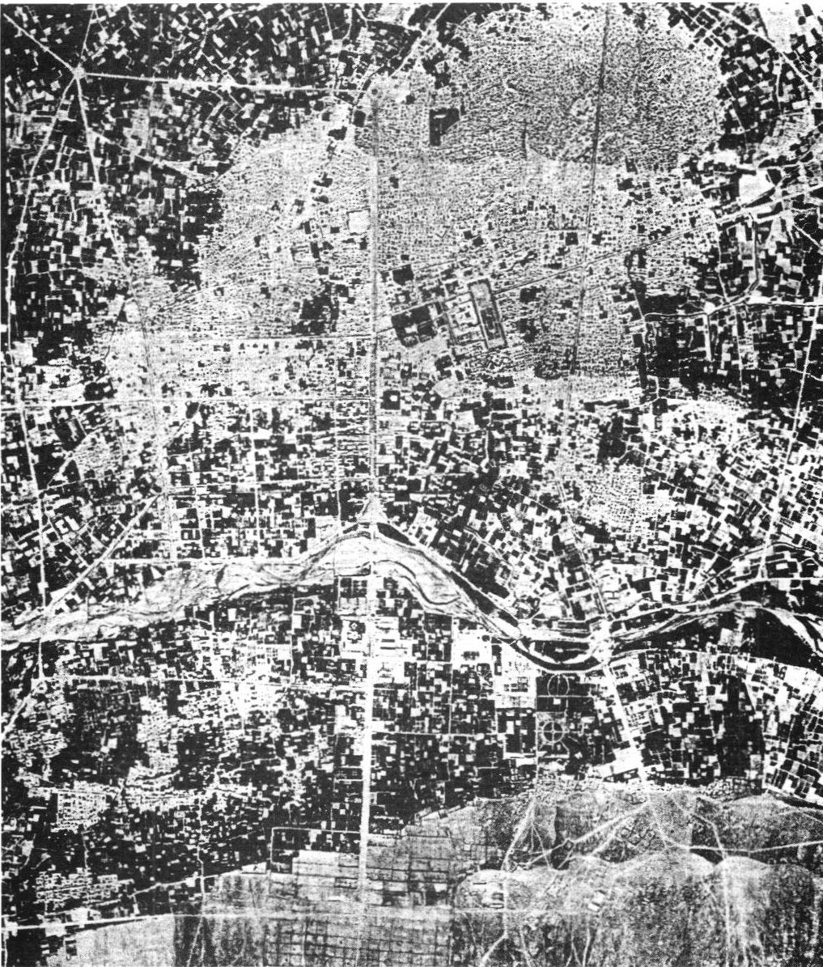
تصویر 84: تصویر هوایی اصفهان در سال 1373. در این عکس هوایی می توان مسیر نخستین خیابان های اصفهان و ساخت اصلی جدیدی که در قامت شهر در دوره پهلوی اول شکل گرفته بود را مشاهده کرد- مأخذ: آرشیو شخصی محمد حسینی
یکی از مهم ترین خیابان های سواره ای که در این دوره شکل گرفت، خیابان هاتف بود که مسیر آن از میدان کهنه می گذشت. این خیابان را می توان بعد از خیابان کنار رودخانه در مجاورت زاینده رود، خیابان حافظ (که از میدان نقش جهان عبور می کرد) و خیابان شاهپور که از غرب اصفهان می گذشت، چهارمین محور سواره اصلی شهر اصفهان دانست. این خیابان از شمال شرقی شهر، یعنی دورازه طوقچی آغاز می شد، از کنار مسجد جامع عتیق در مجاورت میدان کهنه می گذشت و در انتها به پل خواجو در جنوب شهر می رسید و از طریق پل خواجو به جاده شیراز و راه تخت فولاد متصل می شد. مسیر این خیابان در بخش شمالی از کهن ترین و فشرده ترین بخش های شهر عبور می کرد و بیشترین میزان تخریب و آزادسازی را در مقایسه با خیابان های پیشین نیاز داشت. به همین دلیل، عده زیادی بر این باور بودند که امتداد خیابان چهارباغ در محل
دروازه دولت به سمت شمال، می تواند اولویت بیشتری در برابر این خیابان داشته باشد. با این وجود، احداث این خیابان در سال 1311 آغاز شد و آزادسازی آن تا سال 1315 ادامه داشت.
بحث در رابطه با احداث خیابان هاتف و خیابان چهارباغ پایین از سال های 1310 مطرح شد. احداث این خیابان و مسیر پیش بینی شده برای آن، موجب تخریب برخی آثار ارزشمند تاریخی از جمله بخش هایی از مسیر بازار و ابنیه پیش از صفوی می شدو از محدوده میدان کهن اصفهان می گذشت؛ اما مشکلات متعددی که در بخش های شمال شهر وجود داشت، توجیهی برای ضرورت ایجاد چنین خیابانی از سوی مسئولین بلدیه بود؛ زیرا در آن زمان برای آبادانی یک بخش از شهر جز ایجاد خیابان جدید، هیچ فکر دیگری نه در ذهن مسئولین شهر شکل می گرفت و نه در توقعات مردم از بلدیه مطرح می شد. خیابان در آن زمان نماد توسعه و آبادانی شهر بود و بخش هایی از شهر که از آن بی بهره بودند، در نظر مردم توسعه نیافته محسوب می شدند و زمینه افت قیمت و مهاجرت مردم از آن بخشها به بخش های توسعه یافته شهر به وجود می آمد. در ادامه به بخش هایی از روزنامه اخگر که نویسنده آن از موافقان ایجاد خیابان هاتف بود، اشاره می شود تا روشن شود در آن زمان افرادی که از احداث خیابان در بخش های قدیمی و کهن شهر حمایت می کردند، چه توجیه هایی برای این کار داشتند:
محلۀ جویباره قریب ده هزار نفر جمعیت دارد که سه ربع این عده را مسلمین و یک ربع دیگر را کلیمیها تشکیل می دهند. تا کسی به جویباره نرود و کوچه های تنگ و تاریک و مارپیچ آن را نبیند، نمی تواند وضعیت شرم آور این محله و شدت فلاکت ساکنین آن را در پیش نظر خود مجسم نماید. به همین جهت، ما معتقدیم برای امتداد خیابان کمال اسماعيل تا منتهی الیه جویباره، چاره ای اندیشیده و تا زمستان در پیش نیامده است،یا تماما یا لااقل یک قسمت از این خیابان را خراب و تسطیح نماید.
«راست است که موقعیت ناحیه جنوب شرقی شهر از لحاظ خوبی آب وهوای آن مد نظر است، ولی این را هم نباید فراموش کرد که علت عمده ترقی اراضی جنوبی به واسطه احداث خیابان های جدید و علت تنزل قیمت اراضی نقاط شمالی و شرقی شهر، به واسطه محروم ماندن آنها از آبادی و عمران و خیابان های عریض، شوسه و آبرومند است و بنابراین اگر ما بخواهیم ( احتياجات محلات شمالی و شرقی شهر را از حیث خیابانها عريض، تنظيف و توسعه بعضی کوچه ها و تنظيف و تنویر مابقی آنها تأمین کنیم، قطعا قیمت اراضی نواحی و محلات مذکور نه تنها به حالت خود باقی می ماند؛ بلکه قطعا ترقی هم کرده و لااقل دیگر ساکنین آن محلات به فکر فروش خانه های خود و خرید اراضی قسمت جنوبی شهر نیفتاده و این تبعیض و اختلاف فاحش نیز بین نواحی مختلف شهر و قیمت اراضی آنها به وجود نمی آید».
از آنجا که احداث خیابان چهارباغ پایین نیز در سال 1314 آغاز می شود، روزنامه اخگر در این سال در رابطه با احداث دو محور شمالی جنوبی هاتف و چهارباغ پایین می نویسد: «احداث دو خیابان شمال و جنوبی در شهر زیبای اصفهان، منتهای لزوم را داشت؛ چراکه قسمت شمالی شهر، برخلاف قسمت جنوبی آن، دارای هیچ گونه خیابانی که بتواند گردشگاه ساکنین این قسمت قرار گرفته و عبور و مرور آنها مخصوصاً وسایط نقلیه را در آنجا تسهیل نماید، وجود نداشت... تا کسی در آن کوچه های دالان مانند و خراب قسمت شمالی شهر نرود و اوضاع رقت بار این قطعه مهم شهر بزرگ اصفهان را نبیند، نمی تواند باور کند که اکثریت تودۀ اصفهانی در چه نقاط غم انگیر و رقت خیزی زندگی می کنند. هنوز فراموش نکرده ایم که برای رفتن به مسجد جامع و دروازه طوقچی، که امروز بر اثر وجود قسمت شمالی خیابان هاتف در نهایت سهولت و به فاصله کمی این راه را طی می کنیم، تا دو سه سال قبل چه قدر وقت ما بهباطل صرف و حوصله ما تنگ می شد. مخصوصاً چه قدر جای خجلت و شرمساری بود، وقتی خارجیان به زیارت و تماشای مسجدجامع، این اثر مهم عتیق اصفهان می رفتند و در بین راه درشکه یا اتومبیل آنها با یک بار «یوشن» یا کاه تصادف و مدت یک ساعت معطل می ماندند تا راه عبوری به دست آورده، خود را به مقصد برسانند. برخلاف امروز که در این ناحیه خیابان طولانی و وسیعی ایجاد گردیده و موجبات سهولت کامل
عابرین قسمت شمالی شهر فراهم آمده است و فردا که نیمۀ دیگر این خیابان ایجاد و دروازه طوقچی را در یک معبر وسیع و خط مستقیم به محاذات پل های بی نظیر خواجو قرار داد، آن وقت به اهمیت احداث این خیابان مهم پی خواهیم برد.»
شکل گیری خیابان های متعدد در سال های 1310 تا 1320، یعنی پایان دورۀ پهلوی اول، موجب شد عمدۀ ترددها و ارتباط های شهر از این شبکه صورت گیرد و بر این مبنا، استخوان بندی شهر اصفهان که تا قبل از این دوره، در طول قرنهای متمادی مبتنی بر محور بازار بود، دچار دگرگونی اساسی شود. خیابان های تازه تاسیس جای بازار را در استخوان بندی شهر گرفتند و به مهم ترین عنصر ساخت اصلی فضای شهر و مهم ترین محور حرکتی تبدیل شدند. علاوه بر این، بازار در ساختار شهر قدیم اصفهان، مکانی بود که مهم ترین کاربری ها و خدمات شهری، از جمله ابنیه حکومتی، سراها، مساجد اصلی و از جمله مسجدجامع، حمام، کاروانسرا و بسیاری کاربری ها و خدمات دیگر را در دل خود جای داده بود. در دوره پهلوی از آنجا که با ظهور خیابان های جدید، ساختمان های جدید و عمومی شهر و همچنین فعالیت های اقتصادی به تدریج در لبه این خیابان ها مستقر شدند، نقش بازار به عنوان قلب اقتصادی و مرکز فعالیت های تجاری خدماتی شهر، کم رنگ شد.
بررسی تحولات شهری پهلوی اول نشان می دهد که در این دوره، توجه اصلی مسئولین به حفظ و احیای بناهای تاریخی بوده است. در آن زمان به حفظ بافت و فضاهای شهری تاریخی کمترین توجه را داشتندو بیش از آنکه برای احیا و تقویت این فضاها و بافت ها تلاش کنند، از آنها به عنوان فرصت هایی برای امکان مداخلات سنگین و تجدید ساختار محدوده های تاریخی بهره وری میشد. بر این مبنا، در ساختار کهن شهر فقط آثار بسیار فاخر همچون مسجدجامع، کاخ چهلستون، مدرسه چهارباغ و... از تغییر و دگرگونیمصون ماندند و دیگر اجزای بافت کهن مانند کوچه ها و معابر و بافت مسکونی و حتی بافت بازار در مسیر ساخت شکل شهر جدید به شدت تغییر یافتند.
تغییرات صورت گرفته ناشی از این رویکرد، به خوبی ردپای خود را در میدان کهنه نشان می دهد. در این دوره، تنها اثر شاخصی که در محدوده میدان کهنه به طور خاص به آن توجه می شود، مسجدجامع است و به میدان کهنۀ که روزگاری بخشی از ساختار اصلی شهر را شکل می داد، توجهی نشد و دغدغه ای برای رسیدگی به اوضاع آن وجود نداشت. علاوه بر آن، با احداث خیابان هاتف، بخشی از محدوده این میدان و بازارهای شمالی آن تخریب شد تا راه دسترسی مسجد جامع به شمال و جنوب شهر و شبکه دسترسی سواره شهر هموار شود (تصویر 85).1
تصویر
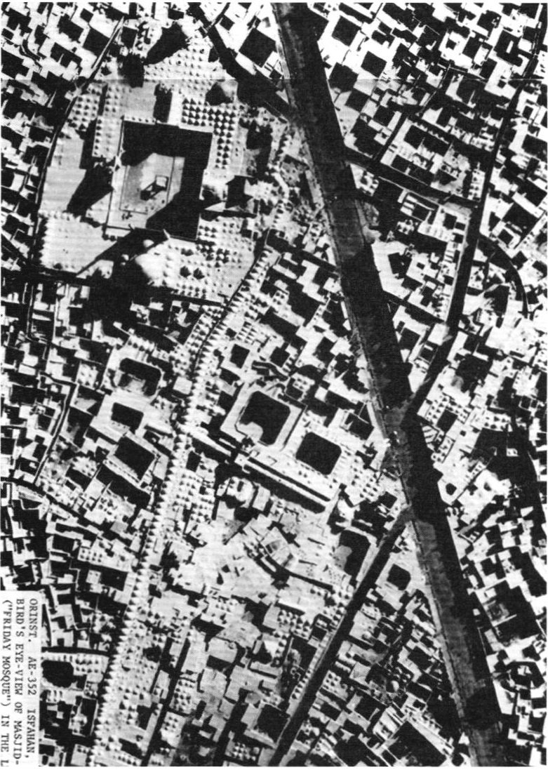
تصویر 85: مسجد جامع و میدان کهنه در سال 1315. تخریب بخش های شمال شرقی میدان با احداث خیابان هاتف در این تصویر به خوبی دیده می شود- مأخذ: اشمیت، 1376.
هرچند در بُعد شهرسازی، اقدامات این دوره آسیب هایی برای میدان کهنه به همراه داشت؛ اما اقدامات مرمتی در رابطه با بناهای با ارزش میدان کهنه از اقدامات ارزنده این دوره است. بسیاری از ابنیه کهن موجود در محدوده میدان تا این زمان به صورت مخروبه ای در آمده بودند. همایی که تاریخ خود را در این دوره به نگارش در می آورد، از وجود بقایای عمارت مخروبه نقاره خانه صحبت می کند (همایی، 1390، 201). سعید نفیسیدر سال 1308، در نامه ای به روزنامه اخگر در رابطه با وضعیت ابنیه پیرامون میدان در ابتدای این دوره می نویسد: «مسجد جامع که قدیمی ترین بناهای دوره اسلامی ایران است، مانند کاروانسرای خرابه ای که در سر راه مترو کی افتاده باشد، از در و دیوارش اشک می ریزد و شکاف های آن هریک به دیگر زمانی از بی قیدی اهالی اصفهان ناله می کند. حتی آن بقعه هارون ولایت، که مردم شهر صادقانه یا به جهات ظاهری تا به آن پایه بدان معتقدند و بهترین شاهکارهای کاشی سازی ایران در آن است، از حیث خرابی شخص را به رقت می آورد. در
همان حوالی مسجدی از دوره سلجوقیان است، که حالا اسم آن را در نظر ندارم، و بدان حالتی که من دیدم، نمی دانم حالا دیگر اثری از آن باقی هست یا نه؟»
تصویر
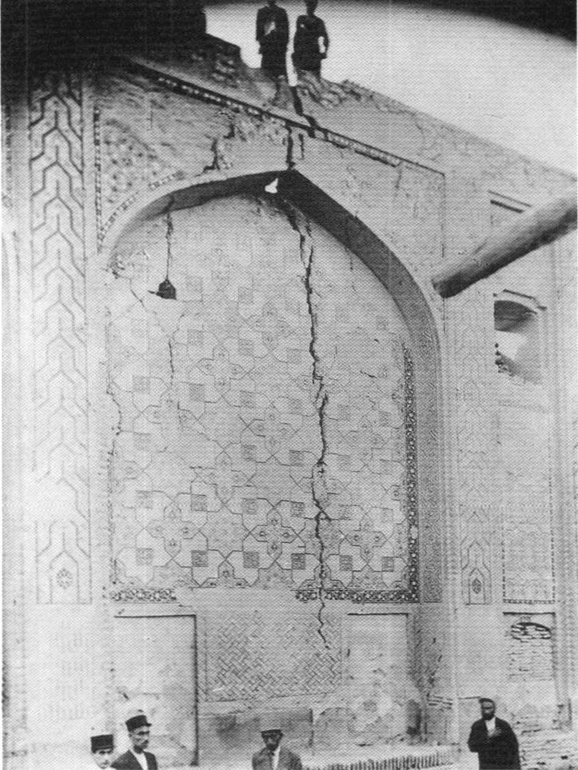
تصویر 86: دیوار شکسته مسجد علی، سال 1314- مأخذ: مرکز اسناد سازمان نوسازی و بهسازی شهر اصفهان
اولین اقدامات مرمتی در محدوده این میدان در سال 1314، در مسجد جامع عتیق آغاز می شود که بسیار ارزشمند بوده و یکی از مهم ترین دوره ها در تاریخ اقدامات مرمتی و حفاظتی این بنای مهم محسوب می شود. از دیگر اقدامات حفاظتی این دوره در محدوده میدان کهنه، می توان به ثبت مقبره هارون ولایت در فهرست آثار تاریخی در سال 1313 و شروع مرمت آن در سال 1316 اشاره کرد.

میدان کهنه در دوره پهلوی دوم
میدان کهنه در دوره پهلوی دومبعد از احداث خیابان هاتف در دورۀ پهلوی اول، تا دهه سوم این قرن، یعنی در دوره پهلوی دوم، تغییر خاصی در وضعیت میدان کهنه به وجود نیامد و این موضوع به خوبی در عکس هوایی سال 1335 دیده می شود (تصویر 87).
تصویر
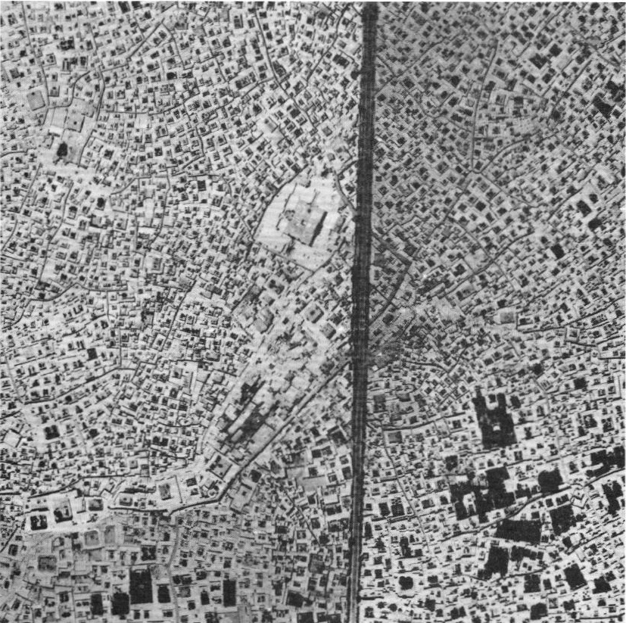
تصویر 87: میدان کهنه و مسجد جامع در سال 1335 خورشیدی - ماخذ: سازمان نقشه برداری کشور
در اواخر دهه 30 یکی از رویدادهای مهم در تاریخ تحولات میدان کهنه صورت گرفت که ماهیت میدان و بافت پیرامون آن را به کلی دگرگون ساخت و این رویداد احداث خیابان جمال الدین عبدالرزاق می باشد. این خیابان که در ادامه خیابان مسجدسید در غرب چهارباغ احداث شد، به منظور تداوم مسیر این خیابان تا شرق اصفهان بود و مسیر آن از محور بازار اصلی شهر و میدان کهن مجاور آن، یعنی میدان کهنه می گذشت. جالب آنکه احداث این خیابان حدود بیست سال پیش از آن، (سال 1314)، در دوره پهلوی اول یعنی همزمان با احداث خیابان هاتف، توسط روزنامه اخگر پیش بینی شده بود. متن این روزنامه که اشتیاق زیاد برای ایجاد چنین خیابانی را نشان می دهد در ادامه خواهد آمد: «با احداث این خیابان (خیابان هاتف) شمال شهر به جنوب آن متصل گردیده، برای ساکنین شمال راه رفت و آمد آنها، مخصوصاً با وسایل نقلیه، خیلی سهل و آسان شده است و از این گذشته احداث این خیابان سبب خواهد شد که در سنوات نزدیکی بلدیه را وادار به احداث خیابانی شرقی و غربی در قسمت شمال شهر نیز کرده و یک باره صورت آبادی و رنگ و روی یک شهر آبرومند را به این ناحیه مهم از شهر اصفهان بدهد». در نوشتۀ این روزنامه به خوبی اشتیاق برای ایجاد خیابان های شطرنجی که شرق و غرب و شمال و جنوب شهر را به هم متصل کند، دیده می شود. بی آنکه به عواقب نامیمون آن برای بافت های تاریخی و ارزشمند شهر و به حجم زیاد تخریب هایی که احداث این خیابان های عریض و مستقیم در بافت تاریخی خواهند داشت، فکر شود.
خیابان عبدالرزاق با عبور از وسط محدوده میدان کهنه، عرصه آن را از هم گسست و با لبه تیز شمشیری خود بازار عام و بسیار قدیمی اصفهان که قرنها شمال و جنوب شهر را بی هیچ گست وانقطاعی در می نوردید، درمحدودۀ این خیابان به دو نیم تقسیم کرد، به نحوی که بخش های بریده شده آن در بدنه های شمالی و جنوبی خیابان عبدالرزاق به حفره های برهنه ای
تبدیل شدند. علاوه بر این، بخشی از بازار ریسمان نیز که دو لبه شرقی و غربی میدان را به یکدیگر متصل می کرد و همچنین بخشی از کاروانسرای کاسه گران (خیار) نیز این با احداث این خیابان تخریب شد.
بعد از احداث خیابان جدید عبدالرزاق در تقاطع این خیابان و خیابان هاتف در حاشیه شمال شرقی میدان کهنه، فلكه سواره رویی ساخته شد که به دلیل ایجاد فضای سبز و حوض آب در وسط آن، نام "سبزه میدان را به خود می گیرد. سبزه میدان جدید و فضای مدرن آن که هیچ گونه سنخیتی با بافت تاریخی آن محدوده نداشت، خود را در اذهان مردم جایگزین میدان کهنه سابق می کند و از همین زمان نیز در کنار میدان کهنه، سبزه میدان نیز به این محدوده گفته می شود (تصویر 88).
تصویر
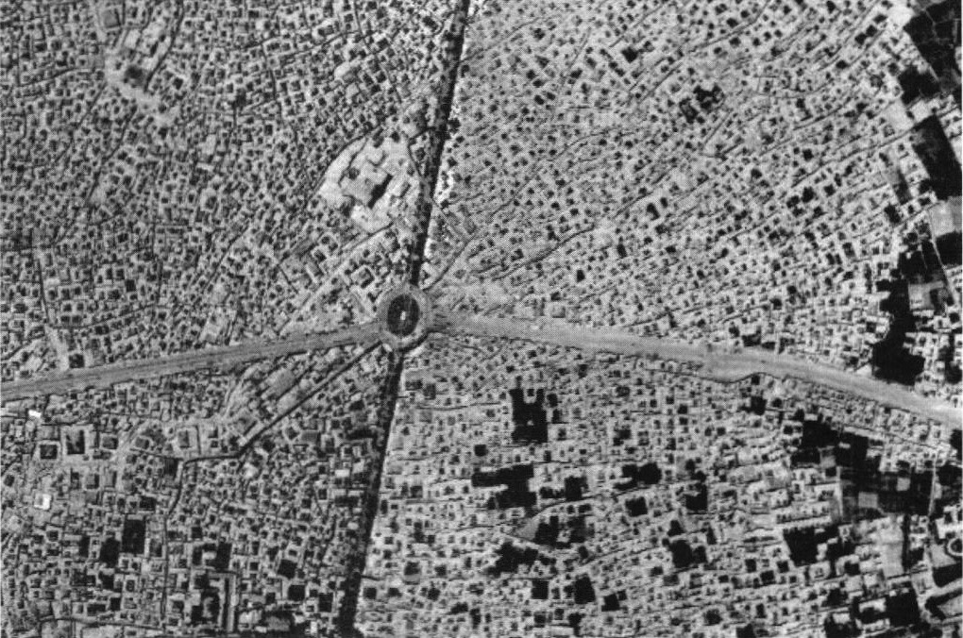
تصویر 88: میدان کهنه و بافت تاریخی اطراف آن در سال 1343 هجری خورشیدی - مأخذ: سازمان نقشه برداری کشور
فلکه سواره ایجادشده یا سبزه میدان که عملکردی صرفاً ترافیکی داشت، چهره چند صد ساله میدان کهنه را که ته رنگی از آن هنوز مشاهده می شد، به کلی محو کرد و سیمای نازیبایی به قدیمی ترین هسته تاریخی اصفهان داد. با ساخت خیابان عبدالرزاق، میدان کهنه که از دوره قاجار فضای باز آن تحت اشغال متصرفان و فعالیتهای خرده فروشی رایج قرار گرفت و ماهیت فضای باز خود را از دست داد. در این دوره ماهیت شکلی اش نیز دگرگون شد و دیگر جز در عکس های هوایی هیچ ردپایی از این میدان مشاهده نمی شود. نقشه 23 که نقشه شهری اصفهان را در سال 1343 نشان می دهد، به خوبی بیانگر این واقعیت است.
تصویر
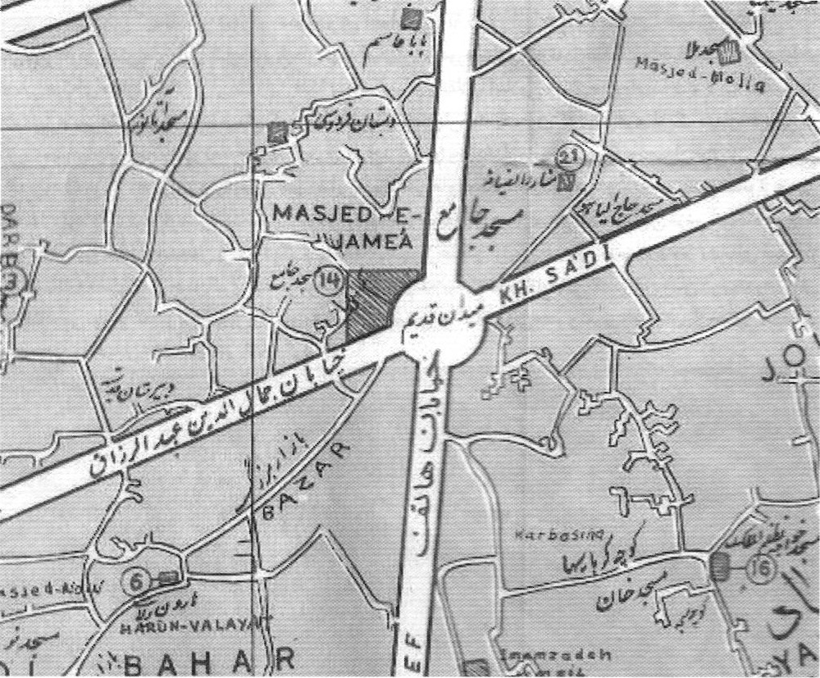
نقشه 23: نقشه شهری اصفهان در سال 1343 خورشیدی. همان طور که در این نقشه دیده می شود، در این دوره دیگر هیچ نشانی از میدان کهنه به عنوان یک فضای باز در نقشه شهر دیده نمی شود و تنها فضای باز این محدوده، همان فلکه سواره تازه تأسیس است که عنوان میدان قدیم را به خود گرفته است- مأخذ: افرندنیا، 1392
از میان خیابان های دوره پهلوی، خیابان عبدالرزاق بیشترین ضربه را به بافت تاریخی اصفهان و محور تاریخی بازار وارد کرد. تأثیر منفی خیابان های عبوری از محدوده میدان کهنه در محله های قدیمی اصفهان نیز بسیار تأمل برانگیز است. برخی محلات قدیمی که در مجموع با احداث این خیابان ها یعنی خیابان هاتف و عبدالرزاق از هم پاره پاره شدند، عبارت اند از: محلات امامزاده اسماعیل، گلبهار، احمد آباد، میدان قدیم، مسجدخان، جوباره، جماله كله، محله یزدآباد و بخشی از محلات بابلدشت و دروازه نو (ابوئی، 1377، 264 و 265).
با وجود اقداماتی از این دست که به ماهیت بافت و فضاهای تاریخی اصفهان در محدوده میدان کهنه بی توجه بود، در رابطه با حفاظت و مرمت بناهای با ارزش تاریخی محدوده میدان کهنه، اقدامات بسیار مهم و ارزنده ای در این دوره صورت گرفت. مسجد جمعه که از مهم ترین بناهای تاریخی اصفهان و به منزله موزه معماری اسلامی در کشور ایران بود، پس از تعمیرات مفصل و دامنه داری که از دوره پهلوی اول آغاز و در این دوره با جدیت ادامه یافت، موجودیت ثانوی پیدا کرد. بناهای دیگر مانند هارون ولایت و مسجد علی و مناره های ساربان و مسجد علی و چهل دختران و دهها بنای تاریخی دیگر، به تدریج در برنامه تعمیر آثار ملی قرار گرفت و استادان چیره دست بنا و کاشی کار با کسب تعليمات فنی از اداره کل باستان شناسی، که در کشور ایران مؤسسهای نوبنیاد بود، دست به کار ساختن و پرداختن آنها شدند (هنرفر، 1350).141

میدان کهنه در دورۀ جمهوری اسلامی تا قبل از اجرای طرح احیای میدان
همان طور که در بخش های قبل اشاره شد میدان کهنه اصفهان در دوره پهلوی، نه تنها حفاظت و احیا نشد؛ بلکه در اواخر دهه سی فلکهای سواره جایگزین آن شد. این فلكه سواره که بعد از انقلاب اسلامی میدان قیام نامیده شد، تا سه دهه بعد از انقلاب نیز عنصر غالب در محدوده میدان کهن و تاریخی شهر اصفهان بود، به نحوی که دیگر اثری از یک میدان تاریخی در مجاورت مسجدجامع قدیم شهر (مسجدجامع عتيق / مسجد جمعه) وجود نداشت و عنصر نوظهور میدان ترافیکی جایگزین آن شده بود (تصویر 89). در این دوره زمانی نظم فضایی، دسترسی ها و عملکردهای این محدوده به طور عمده متأثر از همین فلکه سواره بود. فلکه قیام به همراه مناطق پیرامونش به نام سبزه میدان یا همان میدان کهنه در بین مردم شناخته می شد. فضای میانی این میدان، همچون برخی دیگر از فلکه های شهر ازعناصر تزئینی همچون آب نما، عنصر نشانهای میانی از جنس سنگ و فضای سبز چمن کاری شده و درخت تشکیل شده بود. از تغییر نام هایی که در این زمان در محدوه میدان اتفاق افتاد، می توان به تغییر نام خیابان رضا پهلوی در شرق میدان به خیابان ولی عصر و تغییر نام بخشی از خیابان هاتف در شمال میدان به خیابان علامه مجلسی اشاره کرد.
تصویر
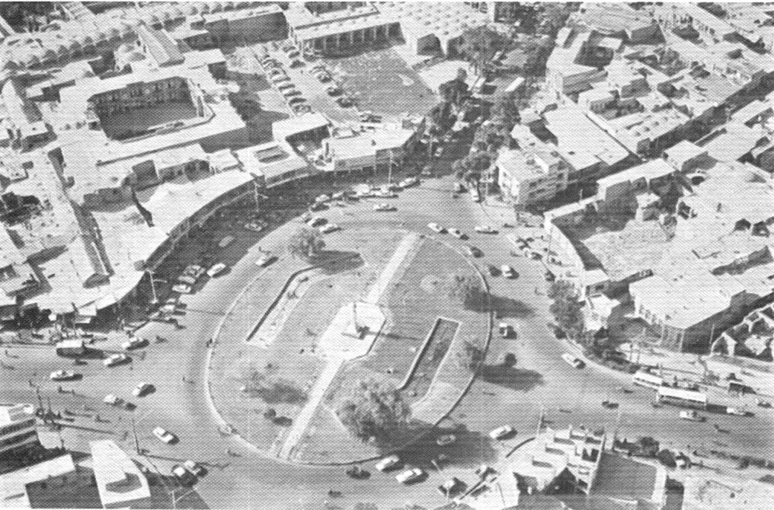
تصویر 89: فلکه قیام در محدوده میدان کهنه اصفهان در دهه شصت، فضایی مدرن و در تسلط حرکت سواره - مأخذ: کیانی، 1372.
از منظر نظام کالبدی فضایی، همان طور که در تصویر 90 که مربوط به دهه 1380 است، دیده می شود، در این دوره تنها گشودگی فضایی محدوده میدان کهنه همان فلکه سوارۂ قیام است که چهار خیابان اصلی به آن منتهی می شوند و در بقیه نقاط، بافت بسیار متراکمی در محدوده وجود داشته است.
تصویر
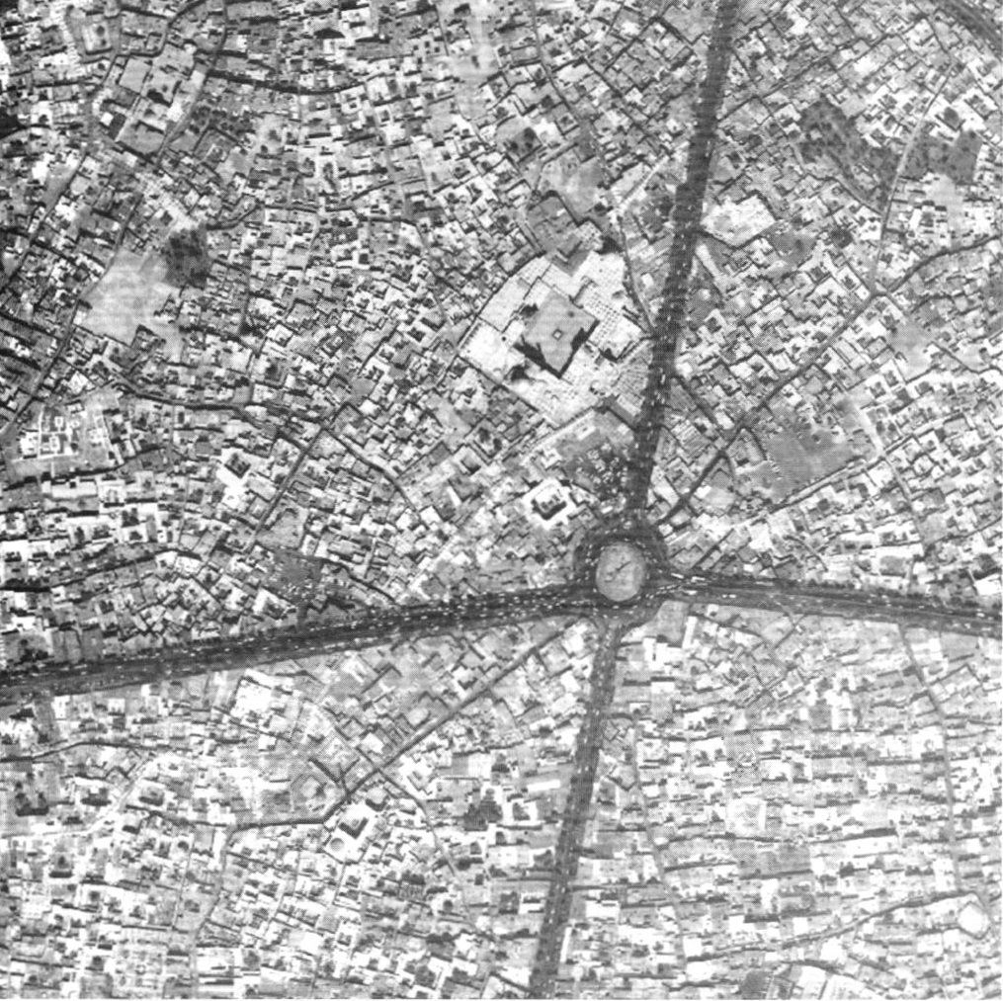
تصویر 90: عکس هوایی میدان کهنه و بافت پیرامون در دهه 1380 خورشیدی - مأخذ: Google Earth
از لحاظ نظام فعالیتی باید گفت میدان کهنه و بازارها و مراکز تجاری مجاور آن در دهه های ابتدایی پس از انقلاب از پررونق ترین و فعال ترین مناطق تجاری و اقتصادی شهر اصفهان محسوب می شدند و به علت تنوع بسیار زیاد محصولاتی که در این محدوده ارائه می شد، علاوه بر اصفهان، از شهرهای و روستاهای پیرامون نیز برای خرید به این نقطه مراجعه می کردند. در مجموع می توان چهار بازار و مرکز فروش عمده را در محدوده میدان کهنه در این دهه ها نام برد که عبارت اند از: بازار میوه، بازار زغال، بازار فروش پرندگان و بازار هارونيه.
بازار میوه و تره بار در شمال خیابان عبدالرزاق و در محدوده تاریخی میدان کهنه قرار داشت و مجموعه ای بی نظم از دکه های میوه فروشی بود. هرچند این مجموعه از نظر کالبدی فرسوده بود، با این وجود بازاری بسیار پررونق محسوب می شد که سابقه تاریخی آن به دوره پهلوی و قبل از آن برمی گشت و بسیاری از مردم علاقه مند به خرید از این بازار بودند. فعالیت کسبه این بازار به دو صورت بود؛ عده ای در اطراف دارای دهانه مغازه هایی بودند و فضای مشخص فروش و عرضه میوه داشتند. عده ای دیگر نیز سکوهایی را درمحوطه میانی فضای بازار به خود اختصاص داده بودند و میوه و تره بار را صبح ها به آنجا آورده و تا پایان روز به فروش می رساندند. شب ها نیز پارچه ای بر روی وسایل و محصولاتی که فروش نرفته اند می کشیدند (تصویر 91).
تصویر
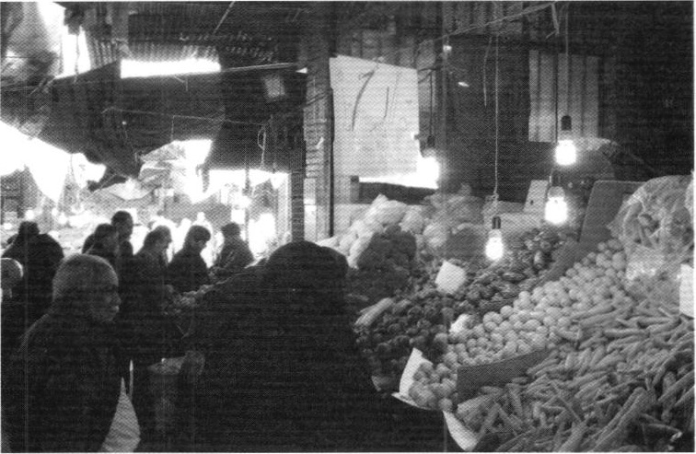
تصویر 91: بازار میوه در محدوده میدان کهنه، سال 1388 - عکس از نگارندگان
از دیگر مراکز فعالیتی در محدوده میدان کهنه می توان به بازار زغال اشاره کرد. این مرکز فضایی باز در بخش جنوبی خیابان عبدالرزاق و به صورت فضایی در میان دکه های تجاری واقع در آن محدوده بود. در گذشته و به ویژه در دوره قاجار این مکان مرکز خرید و فروش زغال محسوب می شد و به همین دلیل نیز به میدان زغال شناخته می شد؛ اما با عرضه نفت به بازار مصرف خانگی و صنعتی در شهرها از دوره پهلوی دوم، به تدریج فعالیت زغال فروشی در این میدان از رونق افتاد و فعالیتهای دست فروشی جای آن را گرفت. به شکلی که در این اواخر، این میدان به مرکز تجمع دست فروشان برای فروش اجناس دست دوم و ارزان تبدیل شده بود و به رغم نام میدان زغال، خبری از فروش زغال در آن نبود. هر چند سابقه دست فروشی در میدان کهنه به زمان قاجار و حتی قبل از آن باز می گردد؛ اما در دوره معاصر این فعالیت ها عمدتا در محدوده میدان زغال در درون محدوه تاریخی میدان کهنه صورت می گرفت. با وجود سابقه تاریخی این قبیل فعالیت ها، به دلیل بی سامانی این فعالیت ها در دوره معاصر، سیمای نامطلوبی در این بخش از میدان کهنه به وجود آمده بود که با هویت تاریخی و ارزش های آن هماهنگی نداشت (تصویر 93)
تصویر
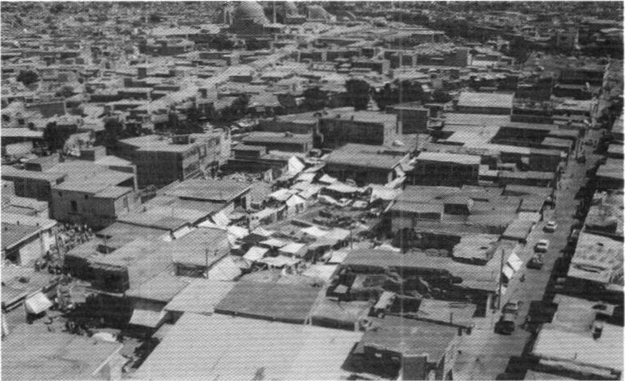
تصوير 92: محدوده میدان زغال در دهه 1380 خورشیدی. این تصویر از بالای منار علی گرفته شده است. فضای باز وسط تصویر که با چادرهای متعدد پوشیده شده، همان محدوده میدان زغال است که در این ایام به محل تجمع دست فروشان برای فروش اجناس دست دوم تبدیل شده بود. فرسودگی کالبدی این محدوده و منظر ناخوشایند حاصل از آن، به خوبی در این تصویر قابل مشاهده است- مأخذ: آرشیو سازمان نوسازی بهسازی شهر اصفهان
تصویر
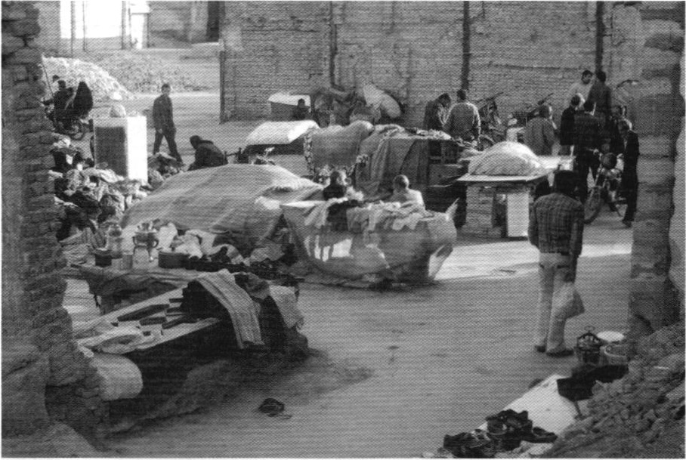
تصویر 93: بازار زغال در محدوده میدان کهنه محلی برای تجمع دست فروشان، سال 1387 خورشیدی - مأخذ: نگارندگان
بازار پرنده فروشان که در کاروان سرای خیار بود، از دیگر بازارها و مراکز فروش مهم و مشهور محدوده میدان کهنه در این ایام محسوب می شد. بعد از تخریب بخش هایی از کاروانسرای کاسه گران در جریان خیابان کشی های دهه 1340، بخشی از آن باقی ماند. در این دوره عملکرد این کاروانسرا انبار ذخیره میوه به ویژه خیار و گرمک و تره بار و محل عمده فروشی این نوع محصولات محسوب می شد. به همین دلیل نیز در میان مردم به نام کاروان سرای خیار شهرت پیدا کرد. بعد از انقلاب عملکرد بنا به تدریج تغییر پیدا کرد و کاروان سرا با مقداری دخل و تصرف به مرکز تجمع فروشندگان حیواناتی همچون مرغ، خروس، کبک، کبوتر و... تبدیل شد و به نام بازار پرنده فروش ها» در سطح اصفهان مطرح شد و از این لحاظ بازاری معتبر در سطح شهر اصفهان محسوب می شد که بسیاری برای خرید به آن مراجعه می کردند. با این وجود فضای این مجموعه بسیار فرسوده و کثیف بود و هیچ گونه هماهنگی با ماهیت تاریخی کاروان سرا نداشت (تصویر 94).
تصویر
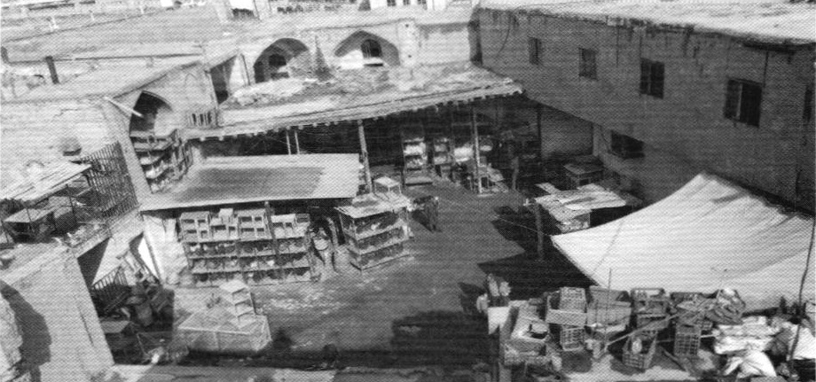
تصویر 94: کاروانسرای تاریخی خیار که به محل فعالیت برای خرید و فروش پرندگان تبدیل شده است، سال 1389 - عکس از نگارندگان
دیگر بازار و مرکز خرید مهم محدوده میدان کهنه بازار هارونیه در گذر تاریخی هارونیه بود. این بازار از دوره قاجار تا اواخر دهه هشتاد یکی از مهم ترین مراکز ارائه دهنده اجناس و خدمات مرتبط با صنعت فرش دستبافت بود و بسیاری از بافندگان و هنرمندان صنعت فرش در سطح استان اصفهان نیازهای خود را در این بازار تأمین می کردند.
تصویر
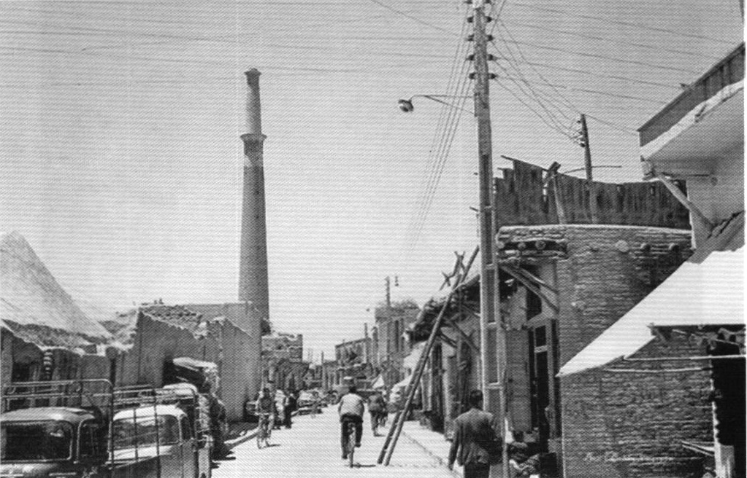
تصویر 95: گذر هارونیه در دهه 1350 خورشیدی - مأخذ: آرشیو شخصی آقای حسین شیخ بهایی
در مجموع می توان گفت در این ایام محدوده میدان کهنه به رغم کالبد کهن خود همچنان از بخش های فعال اقتصاد شهر اصفهان بود و بسیاری از فعالیتهای تجاری و تولیدی سنتی شهر اصفهان همچنان در آن جریان داشت. از نظر وضعیت سلامت و حفاظت ابنیه تاریخی باید گفت که در این ایام ابنیه تاریخی محدوده میدان کهنه در شرایط بسیار نامناسبی قرار داشتند. بازار ریسمان که روزگاری تمام سقف آن با طاق هایی پوشش یافته بود، قسمتهای وسیعی از سقفش پوشش چوبی نامناسبی داشت (تصویر 96). بسیاری از واحدهای تجاری موجود در محدوده تاریخی میدان کهنه از جمله بازار میوه، فضاهای فرسوده با بنیانی سست و با سقف هایی در حال ریزش بودند و کهنگی و فرسودگی از هر منظری که به این محدوده نگاه میشد، قابل درک بود. حمام نو و حمام کرسی که از بناهای تاریخی با ارزش واقع در شرق میدان کهنه بودند به محل انبار کالا تبدیل شده بودند و با وجود کالبد نسبتا سالم هیچ گونه تلاشی برای احیا و مرمت آنها نشده بود. همین وضعیت درباره سایر بناهای ارزشمند تاریخی پیرامون میدان از جمله سرای بوریابافها، عصارخانه و مدرسه حاج حسن در شرق میدان و حمام و عصارخانه شیخ بهایی در غرب میدان نیز حاکم بود.
تصویر
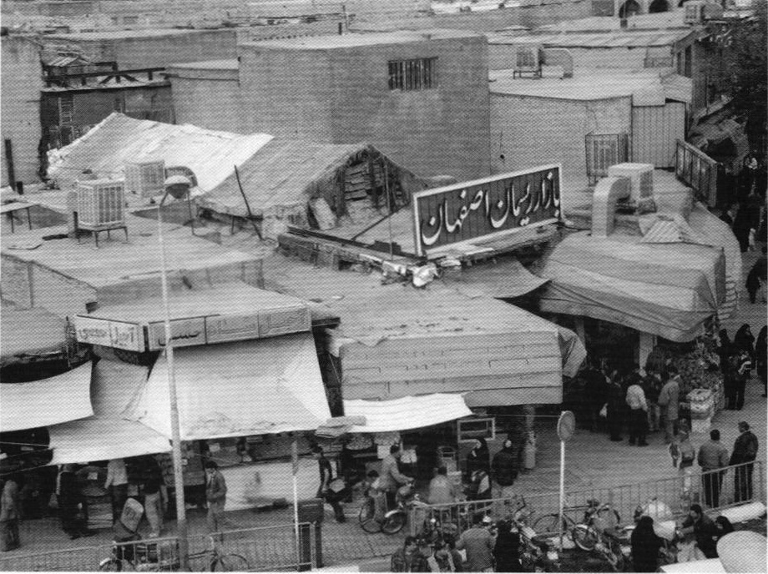
تصویر 96: بازار ریسمان در محدوده میدان کهنه. سقف چوبی بازار که به صورت خرپا می باشد، در این تصویر به خوبی دیده میشود، سال 1387 - مأخذ: مرکز اسناد سازمان نوسازی و بهسازی شهر اصفهان
تصویر
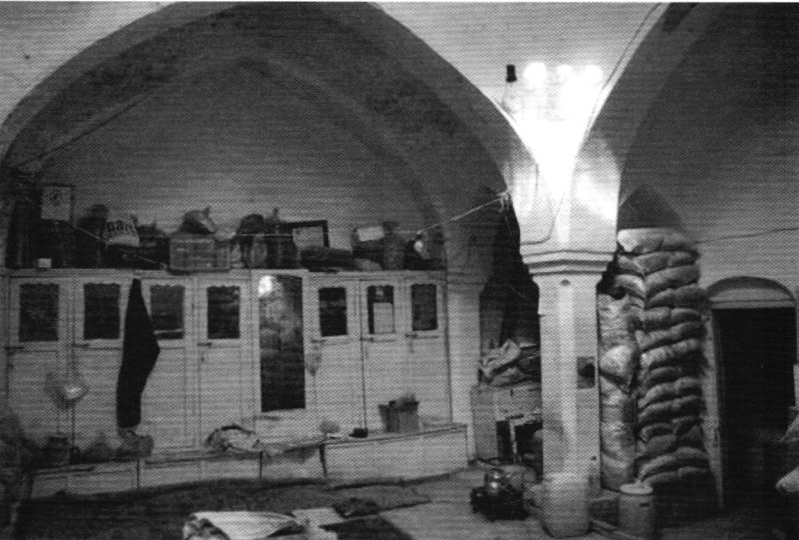
تصویر 97: حمام نو در شرق میدان کهنه که به محل انبار کالا تبدیل شده است، سال 1387 - مأخذ: مرکز اسناد سازمان نوسازی و بهسازی شهر اصفهان
تصویر
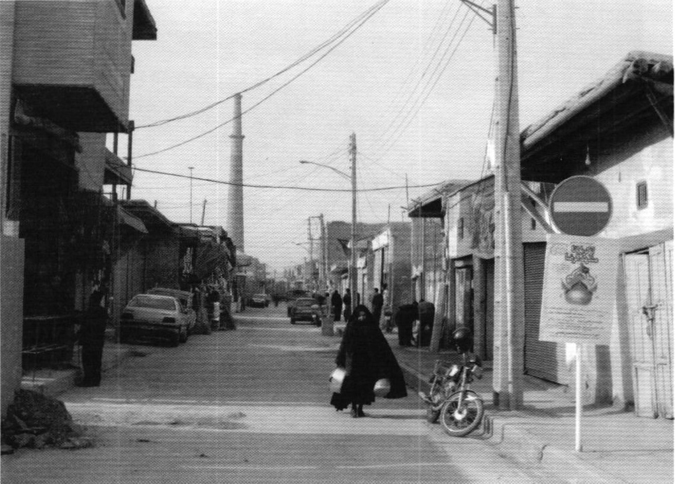
تصویر 98: گذر هارونیه در اواخر دهه 1380 خورشیدی؛ فرسودگی کالبدی و اغتشاش بصری گذر، در این تصویر به خوبی دیده می شود عکس از نگارندگان
هرچند میدان کهنه در این اواخر به خاطر بی توجهی ها و مداخله های نادرست این چند سده، وضعیت بسیار نامناسبی داشت؛ اما همچنان از نظر استخوان بندی شهر تاریخی اصفهان و ارزش های تاریخی از اهمیت بسیار بالایی برخوردار بود. در ادامه برخی از ویژگی هایی که به اهمیت این میدان و بافت تاریخی پیرامون آن اشاره دارد، ارائه می شود.

اهمیت میدان کهنه به عنوان بخشی مهم از محور تاریخی اصلی اصفهان
محور تاریخی اصلی یا استخوان بندی تاریخی و قدیمی شهر اصفهان بارزترین و مهم ترین بخش از بافت تاریخی شهر و بازتاب کاملاً روشنی از سبک های معماری و شهرسازی اصفهان در اعصار مختلف است تصویر 99). این محور به طور عمده شامل بخش های زیر می شود که در این میان مجموعه میدان کهنه به دلیل قدمت بسیار زیاد از اهمیت ویژه ای برخوردار است:
•
مجموعه میدان کهنه و مسجد جامع به عنوان نقطه ابتدایی محور و مرکز هسته سلجوقی شهر اصفهان؛
•
مجموعه بازار بزرگ به عنوان عنصر متصل کننده میدان کهنه و میدان نقش جهان؛
•
میدان نقش جهان و محدوده کاخهای صفوی به عنوان عناصر حدفاصل بازار و محور چهارباغ؛
•
محور چهارباغ و مجموعه عملکردهای تاریخی پیرامونش؛
•
مجموعه بازارچه حسن آباد و محور چهارباغ صدر که اتصال میدان نقش جهان را با پل خواجو برقرار می کند.
تصویر
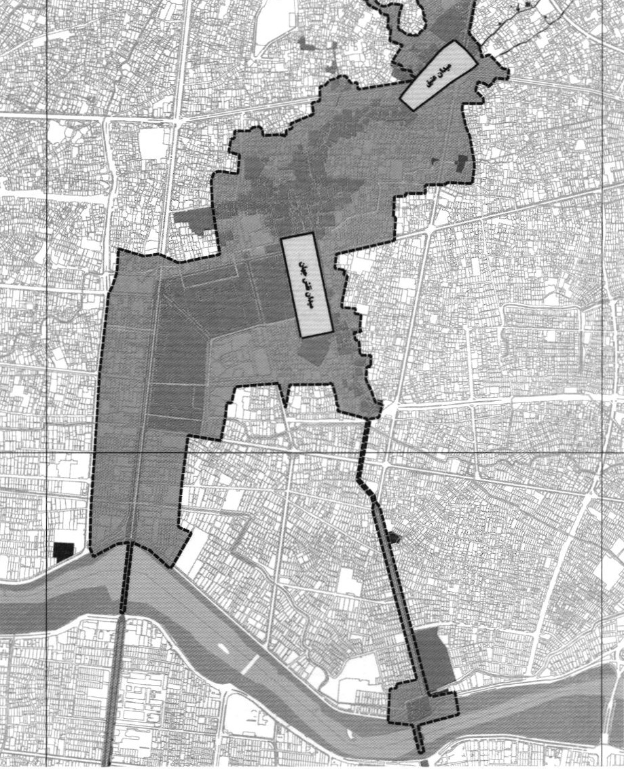
تصوير 99: محدوده محور تاریخی اصلی شهر اصفهان - مأخذ: نگارندگان، بر اساس نقشه سازمان میراث فرهنگی صنایع دستی و گردشگری استان اصفهان
در میان بخش های مختلف محور تاریخی اصلی اصفهان، میدان کهنه در بخش شمالی بازار، مرکز اصفهان در زمان پایتختی حکومت سلجوقیان و میدان نقش جهان در جنوب بازار، مرکز اصفهان درزمان پایتختی حکومت صفویان بوده است و شاخص ترین بناهای حکومتی این دوره های تاریخی از جمله مسجد جامع و کاخهای حکومتی در پیرامون این دو میدان شکل گرفته است. اهمیت این دوره های تاریخی در تاریخ جهان از آن جا که هر کدام در زمان قدرت جزء مهم ترین و گسترده ترین امپراتوری های جهان محسوب می شدند و بخش های وسیعی از جهان را زیر سلطه خود داشتند، خود بیانگر اهمیت ملی و جهانی این مراکز تاریخی است.

اهمیت میدان کهنه از نظر مجموعه بناهای تاریخی پیرامون آن

اشاره
همان طور که مسجد جمعه اصفهان (جامع عتیق) خود موزة سبک های مختلف تاریخ معماری ایران در مقیاس یک بنا است و از دوران پیش از اسلام تا دوره معاصر، گنجینه های مهم معماری را در بخش های مختلف خود جای داده است، محدوده میدان کهنه نیز موزه معماری ایران در مقیاس یک مجموعه شهری است و بناهای متعددی که نشان از دوره پیش از اسلام دارند (همچون مسجدجامع) تا بناهای دوره سلجوقی (همانند منار مسجد على) تا دوره صفوی (همانند کاروانسرای خیار) تا دوره قاجار (همانند خانه دیبایی) تا دوره پهلوی (همانند دبستان فردوسی) تا دوره معاصر را در خود جای داده است.
با حرکت در محدوده میدان کهنه می توان گونه های مختلف ابنیه تاریخی ایران شامل مسجد، حمام، کاروان سرا، سرا تیمچه، عصارخانه، مدرسه، بقعه، امامزاده، زورخانه، چایخانه، آسیاب، سقاخانه، کنیسه، چهارسوق، مناره، خانه های مسکونی و همچنین عناصر شاخص بافت های تاریخی ایران از جمله کوچه های تنگ و پیچ در پیچ، ساباطها و... را مشاهده کرد. این موضوع باعث می شود هر رهگذر و علاقه مندی با حضور در این محدوده، اطلاعات جامعی از گونه های مختلف آثار معماری گذشته ایران به دست آورد و از این نظر مجموعه میدان کهنه در مقایسه با دیگر نمونه های میدان های شهری تاریخی ایران کم نظیر و حتی بی نظیر است. در ادامه به برخی از این بناهای تاریخی موجود در محدوده میدان کهنه که بر اساس نوع کاربری تقسیم بندی شده اند، اشاره می کنیم.

مسجد و کنیسه:
از مساجد موجود در محدوده میدان کهنه می توان به مسجد جامع عتیق، مسجد قهرودی ها، مسجد شیره پزها، مسجد على، مسجدکاشی، مسجد پادرخت سوخته، مسجد خیاطها، مسجد خواجه علم، مسجد نمکی، مسجد خواجه تاج الدین، مسجد حاج علی، مسجد کمرزرین، مسجد پیر پینه دوز و... اشاره کرد. همچنین در مجاورت سرای آقا در جنوب میدان و محور جویباره در شمال میدان کهنه، تعداد زیادی کنیسه وجود دارد.
تصویر
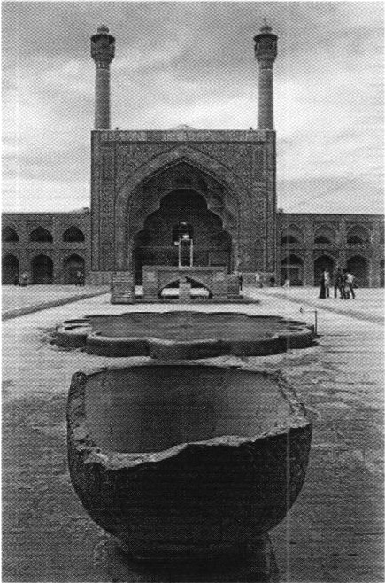
تصویر 100: مسجدجامع عتیق اصفهان در شمال غربی میدان کهنه - مأخذ: مرکز اسناد سازمان نوسازی و بهسازی شهر اصفهان

مدرسه
از مدارس پیرامون میدان می توان به مدرسه کاسه گران، مدرسه نوریه، مدرسه حاج حسن، مدرسه هارون ولایت و مدرسه فردوسی اشاره کرد.
تصویر
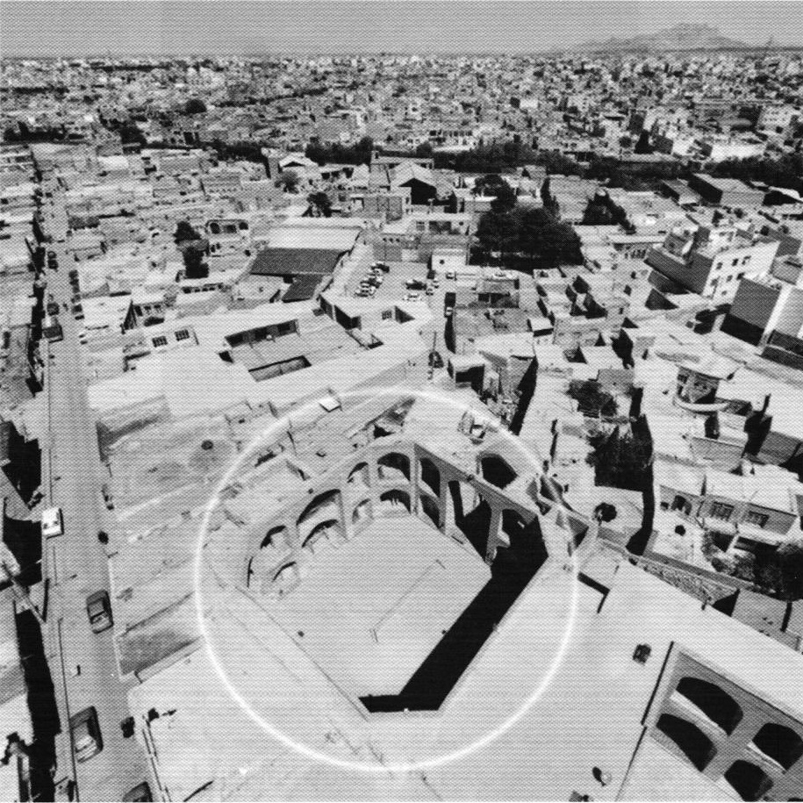
تصویر 101: مدرسه حاج حسن در جنوب شرقی محدوده میدان کهنه- مأخذ: مرکز اسناد سازمان نوسازی و بهسازی شهر اصفهان

راسته های بازار:
از راسته بازارهای موجود در محدوده میدان کهنه می توان به بازار دردشت و بازار مجلسی در شمال و شمال غربی میدان، بازار ریسمان در میانه میدان، بازار شیخ بهایی، بازار نظامیه (عربها) و بازار باغچه عباسی در غرب میدان، بازار بوریابان ها و بازارچه آقا در جنوب میدان، بازار مسجد على (هارونیه) در شرق میدان، بازار غاز که بخش زیادی از آن به واسطه احداث خیابان ولیعصر (رضا پهلوی سابق) ویران شد در بخش شمال شرقی میدان و دیگر بازارهای موجود اشاره کرد.
تصویر
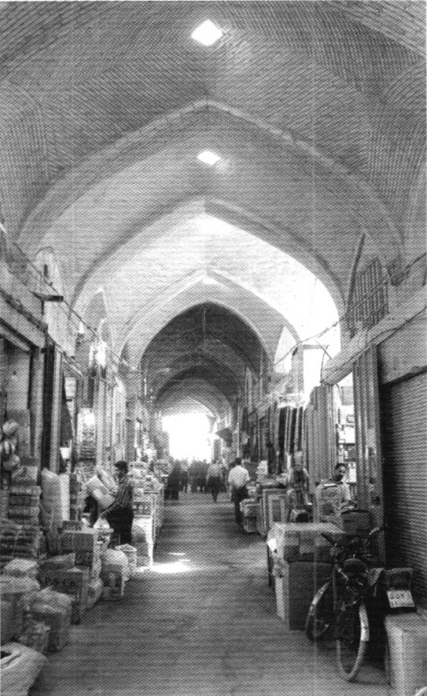
تصوير 102: بازار باغچه عباسی در غرب میدان کهنه- مأخد: مرکز اسناد سازمان نوسازی و بهسازی شهر اصفهان

سراها:
سراها:از سراهای موجود در محدوده میدان کهنه می توان به سرای قهرودی ها، سرای میرماشاالله، سرای هارونیه، سرای آقا، سرایبوریاباف ها، سرای حاج مرغی، سرای خوروش، سرای هرندی ها، سرای پادرخت، سرای شماعی ها، سرای سفید، سرای دالون دراز، سرای مرواریدفروشها، سرای تالار، سرای میراسماعیل و سرای میرزا کوچک اشاره کرد.
تصویر
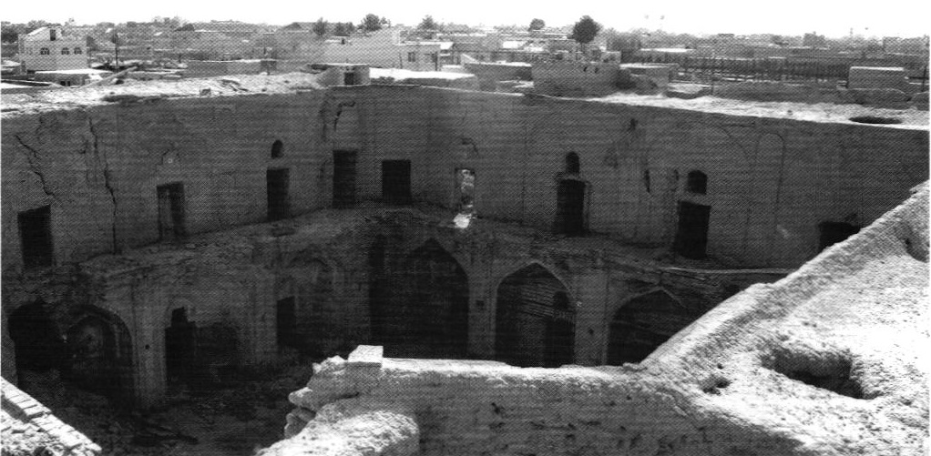
تصویر 103: سرای سفید در جنوب غربی محدوده میدان کهنه- مأخذ: مرکز اسناد سازمان نوسازی و بهسازی اصفهان

کاروانسرا:
از کاروانسراهای موجود در محدوده میدان کهنه می توان به کاروان سرای خیار، کاروانسرای شکار بیک، کاروانسرای حصیربافان، کاروانسرای اردستانیها، کاروانسرای خانی، کاروانسرای شاه ماهی، کاروانسرای میرزا اسماعیل و کاروانسرای : جعفر آبادهای اشاره کرد.

خانه های تاریخی:
هر چند متأسفانه تعداد زیادی از خانه های تاریخی محدوده پیرامون میدان کهنه در دهه های اخیر از بین رفته اند؛ اما همچنان تعداد درخور توجهی از خانه های تاریخی که از لحاظ معماری ارزشمندند، وجود دارد که از آن جمله می توان به خانه دیبایی، خانه رشیدی، خانه شمعولیان، خانه یقینی، خانه امام جمعه، خانه لقمانی، خانه شفیعیون، خانه کاشانی،خانه افشاریان، خانه کمال ساعی و خانه بهرام نژاد اشاره کرد..
تصویر
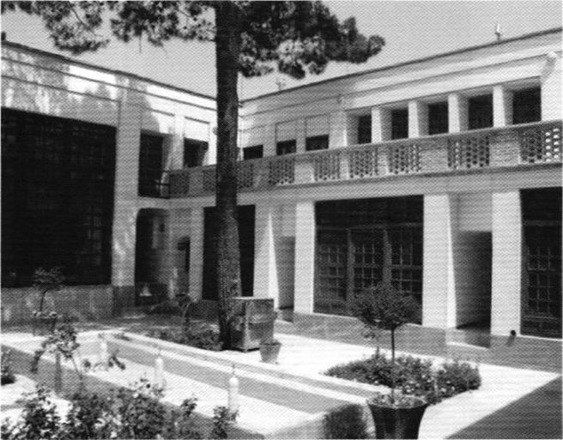
تصویر 104: خانه رشیدی (مدرسه علمیه زهرای مرضیه) در بافت جنوبی محدوده میدان کهنه - مأخذ: مرکز اسناد سازمان نوسازی و بهسازی شهر اصفهان

تیمچه:
از تیمچه های موجود در محدوده میدان کهنه می توان به تیمچه آقاجان، تیمچه حاجی مصطفی و تیمچۂ اقدسیه اشاره کرد.
تصویر
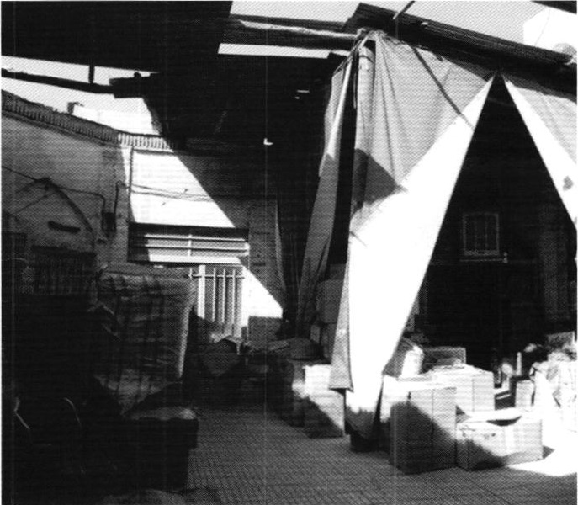
تصویر 105: تیمچه اقدسیه در مجاورت بقعه هارون ولایت در محدوده جنوبی میدان کهنه - مأخذ: مرکز سازمان نوسازی و بهسازی شهر اصفهان

سقاخانه:
تعداد 9 سقاخانه در محدوده میدان کهنه وجود داشته است که اکثر آنها در مجاورت محور تاریخی بازار و همچنین مساجد
: قرار دارند.
تصویر
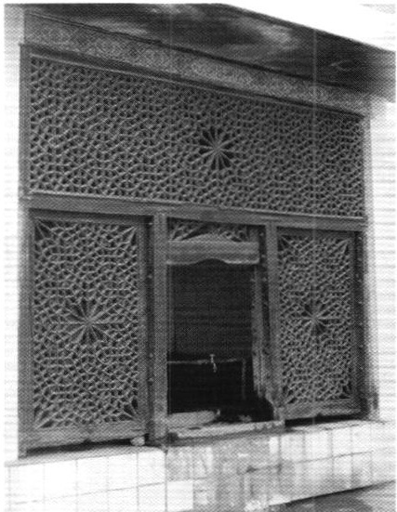
تصویر 106: سقاخانه گذر هارونیه، سال 1387 - مأخذ: مرکز اسناد سازمان نوسازی و بهسازی اصفهان

حمام
از حمام های تاریخی محدوده میدان کهنه می توان به حمام کرسی و حمام نو در شرق محور هارونیه یا شرق میدان کهنه، حمام پنجشنبه ای ها، حمام سنگتراشانو حمام شیخ بهایی اشاره کرد.
تصویر
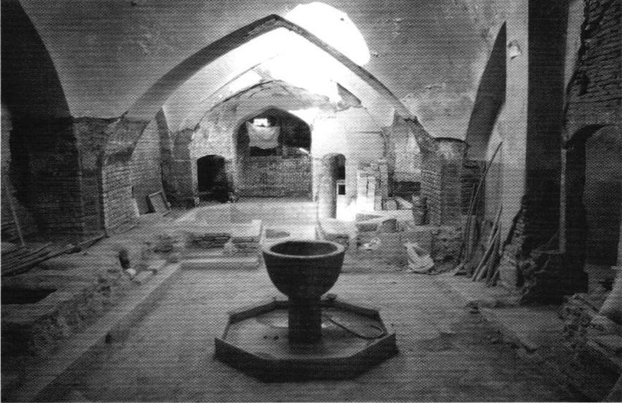
تصویر 107: حمام شیخ بهایی در غرب میدان کهنه - مأخذ: آرشیو سازمان نوسازی و بهسازی شهر اصفهان

عصارخانه:
شامل عصارخانۀ مجاور سرای بوریابافها، عصارخانه شیخ بهایی. تصویر
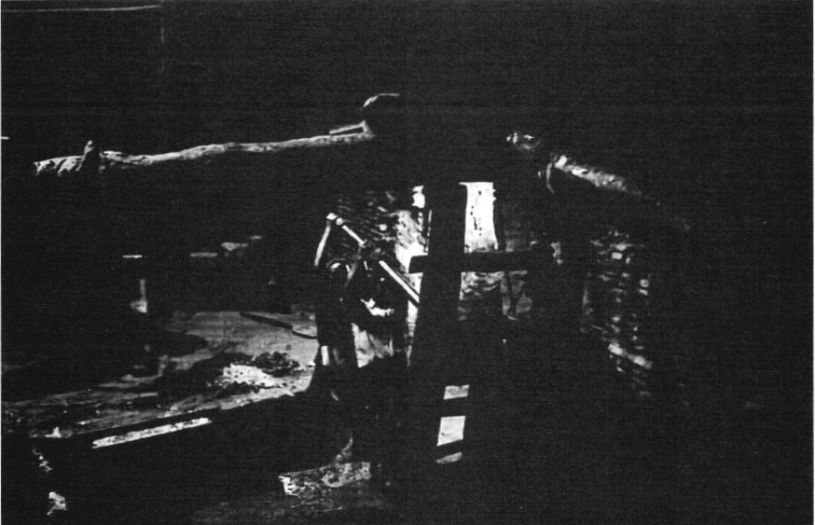
تصویر 108: عصارخانه شیخ بهایی - مأخذ: آیت الله زاده شیرازی، 1392

بقعه و مزار
از بقعه ها و مزارهای مهم محدوده میدان کهنه می توان به بقعه هارون ولایت در جنوب میدان و مقبره علامه مجلسی در شمال غربی میدان اشاره کرد.
تصویر
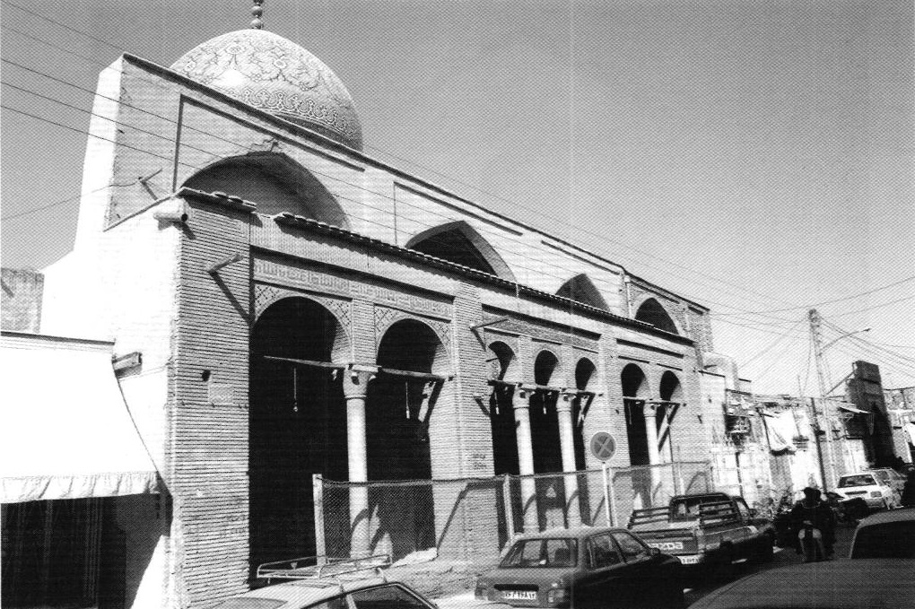
تصویر 109: بقعه و امامزاده هارون ولایت از بناهای شاخص در جنوب میدان کهنه – مأخذ: مرکز اسناد سازمان نوسازی و بهسازی شهر اصفهان
از دیگر عملکردهای مهم در محدوده میدان کهنه چایخانه ها و قهوه خانه ها بوده اند. برخی از قهوه خانه های مهم این محدوده که در چند سال اخیر تخریب شده اند، عبارت اند از: قهوه خانه رضاشاه و قهوه خانه يدالله در ابتدای خیابان عبدالرزاق، قهوه خانه حسن دندان طلا و قهوه خانه میرزا اسماعیل در محدوده میدان کهنه و همچنین قهوه خانه تقی قوری در مجاورت ورودی اصلی مسجدجامع.
از دیگر انواع عناصر تاریخی محدوده میدان کهنه می توان به آسیاب موجود در غرب سرای پادرخت سوخته، بارانداز سرای گلشن، بهاربند سرای ملک، مقبره علامه مجلسی، زورخانه علی اکبر، مناره مسجد علی، کوچه های قدیمی و جلوخان بناهای مهم مانندجلوخان مسجد جامع عتیق و جلوخان حیدر میرزا اشاره کرد.
تصویر
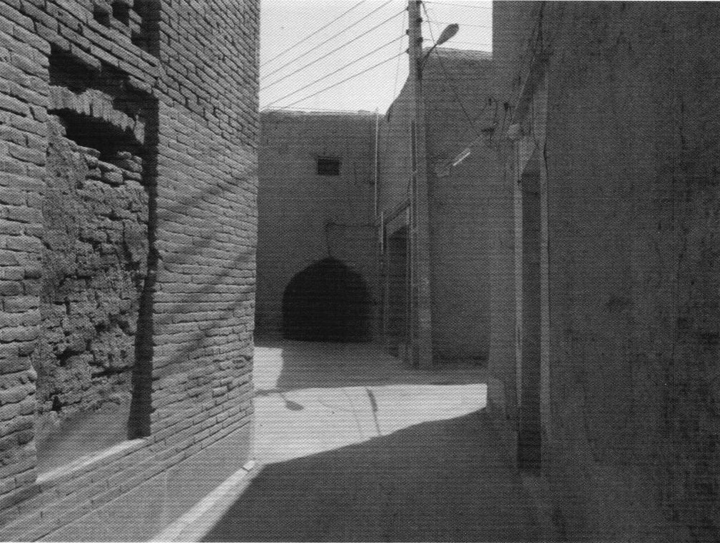
تصویر 110: ساباط تاریخی در بافت تاریخی جنوب میدان کهنه، سال 1389- عکس از نگارندگان

اهمیت میدان کهنه به عنوان محل تلاقی گذرهای تاریخی مهم شهر
علاوه بر محور بازار اصلی شهر که به محدوده میدان کهنه متصل است، بسیاری از گذرهای مهم تاریخی شهر در محدوده میدان کهنه به یکدیگرپیوند می خورند؛ زیرا میدان کهنه از گذشته تاکنون نقطه مرکزی اتصال اغلب محلات تاریخی است. درواقع محلات متصل هستند و میدان کهنه از دیرباز نقطه عطف اتصال این محورهای مهم بوده است. برخی از این محورهای تاریخی که به میدان کهنه منتهی می شوند به شرح زیر است:
گذر جویبارہ: محله جویباره از اصلی ترین هسته های اولیه شهر اصفهان است که منشأ آن به قبل از اسلام برمی گردد. جویباره در دوره های بعد از اسلام، یکی از محله های شهر اصفهان شد و در دوران سلجوقی مرکز شهر شد و وجود آثار تاریخی کهن همچون منار ساربان و منار چهل دختران، روشنگر این موضوع است. گذر یا محور جویباره از محدوده شمال شرق میدان کهنه و بازار غاز شروع شده و با عبور از محله جویباره به مجموعه کنیسه ها، مقبره کمال اسماعيل، دومنار دارالضیافه و نهایتا به خیابان کمال رسیده و از طریق پارک کمال الدین اسماعیل به منار ساربان و بازارچه میرزاباقر و از آنجا به منار چهل دختران منتهی می شود. این محور یکی از محورهای دسترسی مرکز شهر سلجوقی به دروازه اصفهان قدیم در حصار دیلمی بوده و از لحاظ قدمت از قدیمی ترین محورهای شهر اصفهان است.
تصویر
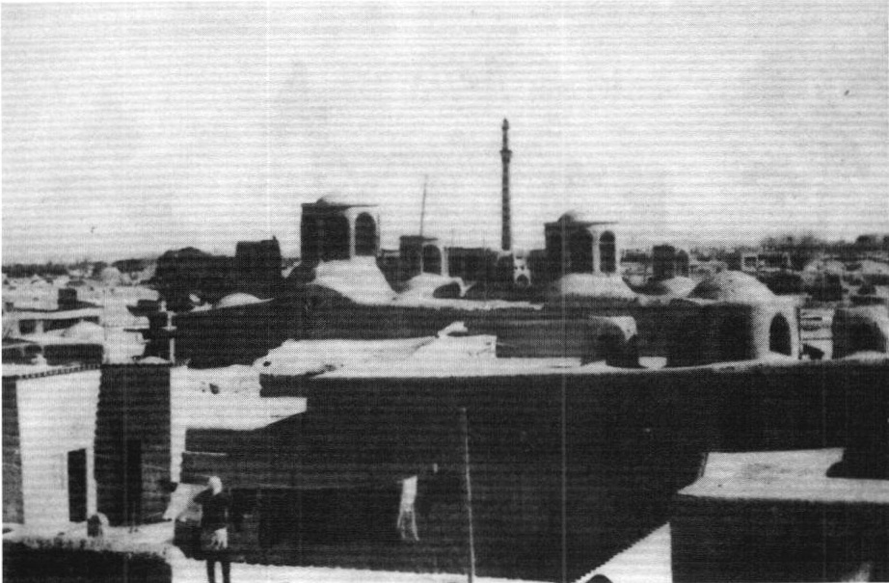
تصویر 111: بخش یهودی نشین واقع در شمال میدان کهنه و مجاورت گذر جویباره نورگیرها نشانگر کنیسه ها در بافت جویباره هستند. 19 بهمن 1348- عکس از سیروس شفقی
گذر دردشت: این گذر میدان کهنه را به یکی از محلات قدیمی و مهم اصفهان یعنی محله دردشت متصل می کند. سابقه این محله نیز به قبل از اسلام می رسد و در دوره های بعد از اسلام و به خصوص در دوره دیالمه و سلجوقیان از مراکز مهم علمی شهر اصفهان بوده .) است. این گذر از بخش غربی محدوده میدان کهنه در اتصال با بازار بزرگ شروع شده و با عبور از حمام و عصارخانه شیخ بهایی به دو منار دردشت و مقبره سلطان بخت آغا رسیده و از آنجا از طریق بازار چه دردشت به مدرس ابن سینا می رسد.
تصویر
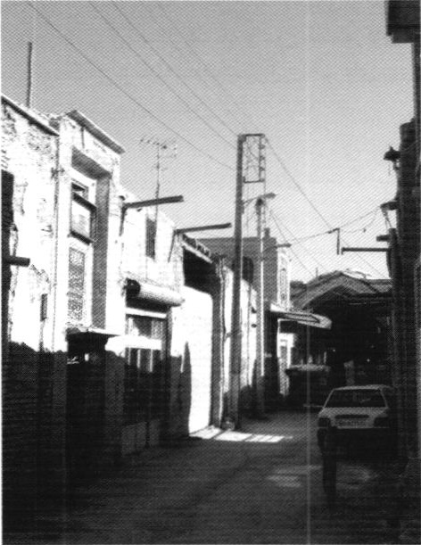
تصویر 112: گذر شیخ بهایی در غرب میدان کهنه و در محدوده محله دردشت. ورودی حمام شیخ بهایی در این تصویر مشخص است. سال 1389 - عکس از نگارندگان
محور جماله: محله جماله که قدمت آن به دوره قبل از صفویه می رسد، زیرمجموعه ای از محله دردشت بزرگ اصفهان به حساب می آید که خود سه بازارچه حاج محمد جعفر آباده ای، بازارچه وزیر و بازارچه دومنار بخت آغا را به عنوان مراکز محله ای در بردارد. این محور از شرق محدوده میدان کهنه شروع شده و با عبور از حمام شاه علی و معابر محله جماله به قصر جمیلان رسیده و بعد از عبور از مقبره امامزاده درب امام و حمام وزیر به بازارچه حاج محمد جعفر آباده ای می رسد.
گذر نظام الملک: این محور از بخش شرقی محدوده میدان کهنه و در مجاورت بقعة هارون ولایت شروع شده و با عبور از جلوخان حیدر میرزا به مقبره امامزاده جعفر و از آنجا به مقبره امامزاده اسماعیل و مسجد خان و مقبره خواجه نظام الملک رسیده و نهایتا در امامزاده ابراهیم و مرکز محله دارالبطيخ ختم می شود. در نقشه 24 نحوه اتصال محورهای تاریخی با محدوده میدان کهنه مشاهده می شود.
تصویر
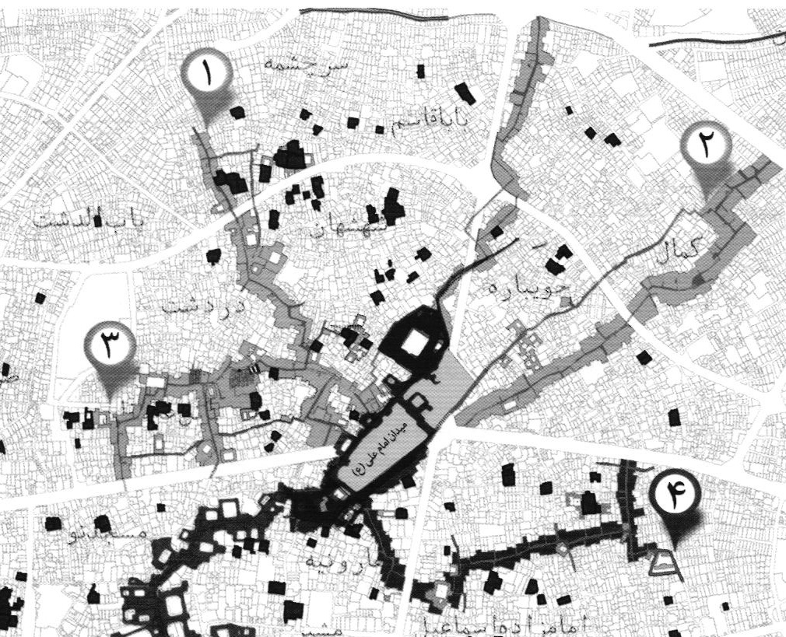
نقشه 24: گذرهای تاریخی متصل به محدوده میدان کهنه: 1.گذر دردشت؛ 2.گذر جویباره؛ 3.گذر جماله؛ 4. گذر خواجه نظام الملک - مأخذ: مرکز اسناد سازمان نوسازی و بهسازی شهرداری اصفهان
همان طور که اشاره شد، محدوده میدان کهنه از مهم ترین نقاط شهر از نظر اتصال و پیوند محورهای مهم تاریخی است. در گذشته مطابق با سنت شهرسازی ایرانی، محل اتصال محورهای مهم شهرهای قدیم در یک گشودگی فضایی رخ میداد که اغلب به شکل میدان بود و در شهر اصفهان، میدان کهنه از قرون اولیۀ بعد از اسلام تا دوره قاجار به خوبی این نقش را در ساختار شهر اصفهان بازی می کرد.

طرح احیای میدان کهنه
پس از پیروزی انقلاب اسلامی، در سال 1363، طرح جامع جدید اصفهان در دست تهیه قرار گرفت و در سال 1367 بهعنوان اولین سند رسمی فرادست شهر اصفهان در دوران بعد از انقلاب به تصویب رسید. هر چند در طرح های شهرسازی دوره پهلوی از قبیل طرح جامع کوکسیا طرح جامع ارگانیکتوجهی به میدان کهنه شهر اصفهان نشده؛ اما در این طرح که توسط سازمان مسکن و شهرسازی استان اصفهان و زیر نظر مهندس هادی میرمیران تهیه شد، به میدان کهنه اصفهان برای اولین بار به عنوان هسته اصلی شهر اصفهان در دوره سلجوقی توجه شد و ایده احیای آن به صورت فضایی باز و عاری از حرکت سواره مطرح شد. تحقق پذیری این طرح از طریق انتقال خیابان عبدالرزاق - ولی عصر به تراز زیر زمین و امتداد بدنه های قطع شده میدان در تراز همکف و نیز پاکسازی فضای باز میانی میدان از واحدهای تجاری موجود بود (نقشه 25). ارزیابی طرح جامع 1367، نشان میدهد که برای اولین بار در طرح های فرادست شهر اصفهان، به محدود کردن حرکت سواره، توجه به حرکت و حضور پیاده و احیای فضاهای شهری تاریخی به صورت میادین شهری و به عنوان نمادی از هویت مدنی و جمعی مردم شهر به طور جدی توجه شده است. این تغییر رویکرد در طرح جامع دوران پس از انقلاب اسلامی در مقایسه با گذشته را می توان ناشی از عوامل زیر دانست:
•
فقر شدید شهر اصفهان از بعد فضاهای مدنی و اجتماعی و مکان هایی که بتوانند به شکل دهی هویت معاصر شهر اصفهان کمک کنند.
•
مشکلات ناشی از تردد خودروها در فضاهای شهری تاریخی: تردد سنگین خودروها در فضاهای تاریخی شهر اصفهان نه تنها از بعد آلودگی هوا و آلودگی صوتی، محیط نامطلوبی را به وجود آورده بود؛ بلکه به علت ارتعاشات و لرزه های ناشی از حرکت خودروها موجب آسیب های فراوان به بافت ها و بناهای تاریخی می شد. از طرفی سیمای تاریخی فضاهای شهری در بافت تاریخی با حضور خودرو به عنوان یک عنصر شهری مدرن و تجهیزات مربوط به آن، چهره نامطلوبی را به خود گرفته و اصالت تاریخیخود را برای بیننده از دست داده بود.
•
شکست تفکر مدرنیسم در شهرسازی جهان و مشکلات فراوان ناشی از شهرسازی مدرنیستی در دنیا باعث شد بسیاری از شهرهای دنیا، به ویژه کشورهای غربی اصول مدرنیست در شهرسازی را کنار گذاشته و با بازگشت به سنت های گذشته و و الهام از آنها، هویت تاریخی را احیا کنند.
•
پدید آمدن نهضت پیاده مداری در جهان غرب: وابستگی زیاد به خودرو و تسلط خودروها بر فضاهای شهری در بیشتر شهرهای جهان که از نیمۀ دوم قرن بیستم به یک معضل جدی در بیشتر نقاط دنیا تبدیل شد و مشکلات ناشی از آن مانند مسائل زیست محیطی و نیز مشکلاتی از قبیل از بین رفتن مفهوم فضاهای اجتماعی در شهرها با حضور مسلط خودرو در فضاهای عمومی، باعث شد که بسیاری از شهر سازان حذف حرکت سواره از برخی محورها و فضاهای شهری را برای ایجاد محورهای پیاده و نیز فضاهای شهری پیاده پیشنهاد دهند. همین رویکرد باعث شد که در بسیاری از شهرهای اروپایی میادین تاریخی و نیز محورهایی که در طول چند دهه محل رفت و آمد خودروها و پارکینگ وسایل نقلیه شده بودند به فضاها و مسیرهای پیاده تبدیل شوند. موضوع احیای میدان کهنه اصفهان و حذف حرکت سواره از آن را نیز می توان متأثر از همین رویکرد دانست.
تصویر
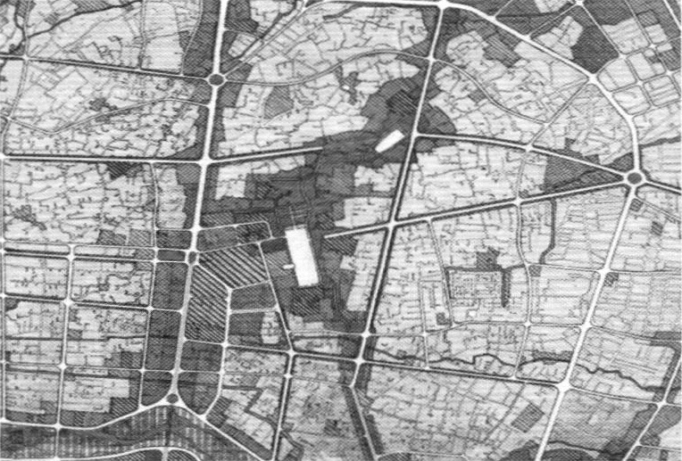
نقشه 25: طرح جامع شهر اصفهان مصوب 1367 در محدوده میدان های تاریخی شهر - مأخذ: مهندسین مشاور نقش جهان پارس
ایده احیای میدان کهنه یا عتیق که در دهه شصت در قالب طرح جامع مطرح شده بود، در دهه هفتاد و در طرح تفصیلی مصوب سال 1375 نیز مجددا مطرح و بر اجرایی شدن موضوع احیای میدان عتيق تأکید شد (نقشه 26). بر این اساس انجام مطالعات و تهیه طرح معماری میدان کهنه با همکاری اداره کل مسکن و شهرسازی استان (راه و شهرسازی کنونی)، شرکت عمران و بهسازی شهری و مهندسین مشاور نقش جهان پارس از سال 1379 آغاز می شود و طرح نهایی حاصل از مطالعات صورت گرفته در تاریخ 1383/7/20 به تصویب می رسد؛ اما صورت عملی به خود نمی گیرد. در این طرح مانند
طرح تفصیلی، احیای میدان از طریق زیرگذر شدن خیابان عبدالرزاق صورت می گیرد و مداخله ای در وضعیت خیابان هاتف پیشنهاد نمی شود (نقشه 27)
تصویر
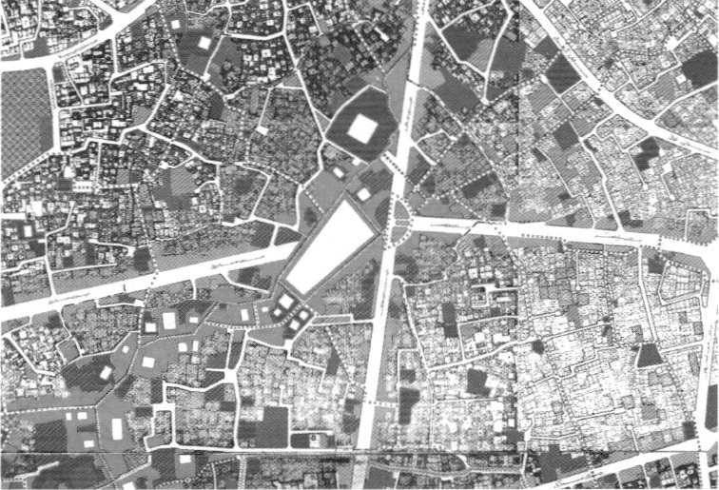
نقشه 26: طرح تفصیلی اصفهان مصوب 1375 در محدوده میدان کهنه - مأخذ: اداره کل راه و شهرسازی استان اصفهان
تصویر
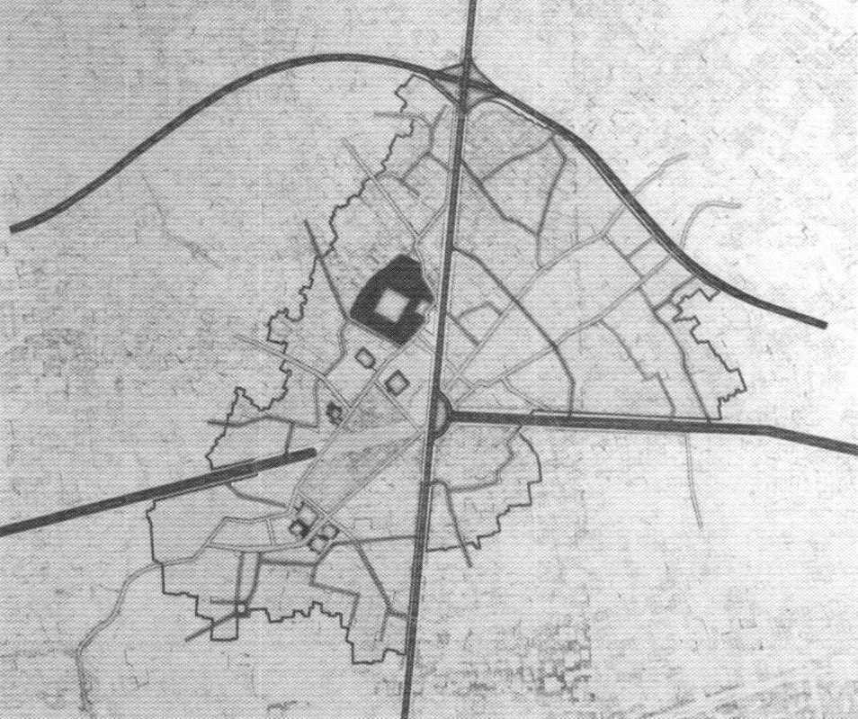
نقشه 27: طرح اولیه احیای میدان کهنه- مأخذ: مرکز اسناد سازمان نوسازی و بهسازی شهر اصفهان
در سال 1384 سازمان نوسازی و بهسازی شهر اصفهان به طور جدی وارد موضوع شده و متولی و مسئول اصلی طرح احیای میدان کهنه (عتیق) می شود و با همکاری سازمان مسکن و شهرسازی استان، شهرداری، شرکت عتيق و اداره میراث فرهنگی استان طرح را به پیش می برد. این سازمان مسئولیت مطالعات و تهیهی طرح های پروژه را از جمله مطالعه و بررسی ارزش های معماری و تاریخی مجموعه (در محدودهای 32 هکتاری پیرامون میدان)، مطالعات ترافیکی، ژئوتکنیک، باستان شناسی، هماهنگی در خصوص جابه جایی تأسیسات با سازمان های مربوطه اعم از گاز، آب و فاضلاب، برق و مخابرات و تهیهی طرحهای مربوطه و طراحی مجموعه ی میدان را با همکاری مهندسین مشاور مربوطه انجام داد (نشریه بافت و بنا،1389، 61). این مطالعات افزون بر سه سال به طول می انجامد تا در نهایت در تاریخ 1387/5/17 طرح نهایی احیای میدان کهنه (عتیق) در شورای فنی میراث فرهنگی صنایع دستی و گردشگری استان اصفهان تصویب می شود (نقشه 28) و اجرای آن در دستور کار قرار می گیرد.
در طرح مصوب سال 1387 بر خلاف طرح های پیشین هر دو خیابان هاتف - مجلسی و نیز عبدالرزاق - ولیعصر به سطح زیر زمین انتقال داده شده و یک فلکه سواره را در تراز
5/6- از سطح زمین تشکیل میدهند و به این ترتیب با حذف کامل حرکت سواره از همسطح میدان کهنه، امکان احیای میدان به صورت یک فضای باز پیاده میسر می شود.
تصویر
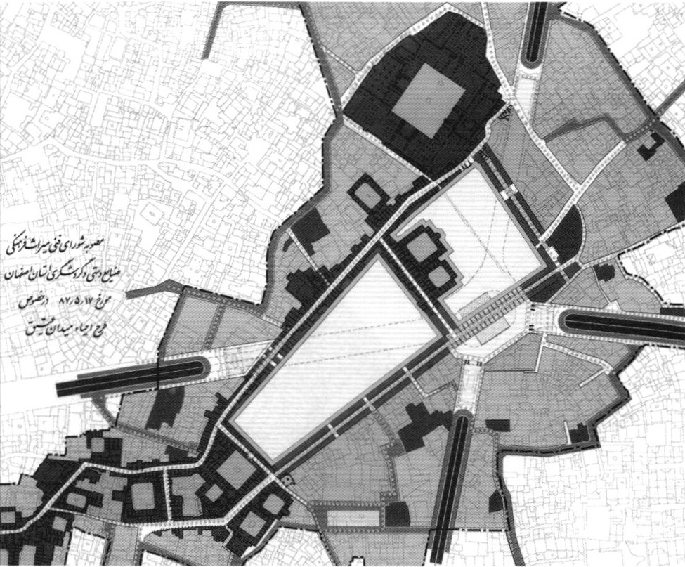
نقشه 28: مصوبه شورای فنی میراث فرهنگی صنایع دستی و گردشگری استان اصفهان مورخ 87/5/17 در خصوص طرح احیای میدان کهنه (عتیق) مأخذ: مرکز اسناد سازمان نوسازی و بهسازی شهر اصفهان

عناصر و عملکردهای طرح احیای میدان کهنه

اشاره
طرح احیای میدان کهنه هر چند در اصل بر بازآفرینیمیدان کهنه (عتیق) تأکید داشت؛ اما حوزه مداخلات این طرح از محدوده میدان بسیار فراتر رفت و طبقات زیرین میدان و محدوده های بلافصل و مجاور آن را نیز در بر گرفت. این طرح از مجموعه عملکردهای مختلفی شکل گرفته بود که در ادامه هر یک از آنها معرفی می شوند.

مجموعه میدان اصلی
میدان اصلی فضای باز، حد فاصل بازار ریسمان در شمال، گذر هارونیه در شرق، بازار باغچه عباسی در غرب و بازار بوریابافها
هارون ولایت در جنوب است که مساحتی در حدود
2/25 هکتار دارد و اصلی ترین عنصر طرح احیا می باشد (نقشه 29).

جلوخان مسجد جامع
در طرح مصوب، محوطه نسبتاً وسیعی به مساحت 14131 مترمربع در مقابل جبهۀ شرقی مسجد جامع عتیق به صورت فضای باز و آزاد پیش بینی شده است. این فضا به دلیل حضور دو عنصر مدرسه کاسه گران و کاروانسرای خیار در ضلع جنوب غربی، برخلاف مجموعه میدان اصلی، فاقد شکل هندسی منظم است. هدف از پیش بینی چنین فضایی در طرح احیاء ایجاد فضایی باز به عنوان جلوخان در مقابل ورودی اصلی مسجد جامع عتیق بوده است. بدنه های محصور کننده این فضا در
بخش غربی و جنوبی متشکل از بازار نظامیه و بازار ریسمان است و در بخش های شمالی و شرقی نیز بدنه های جدیدی به شکل بازار طراحی و اجرا خواهد شد. در فرآیند اجرای طرح احیا بخش های مختلف بدنه های محصور کننده میدان اصلی و فضای جلوخان با نام A از شماره 1 تا 13 نام گذاری شدند (نقشه 29)
تصویر
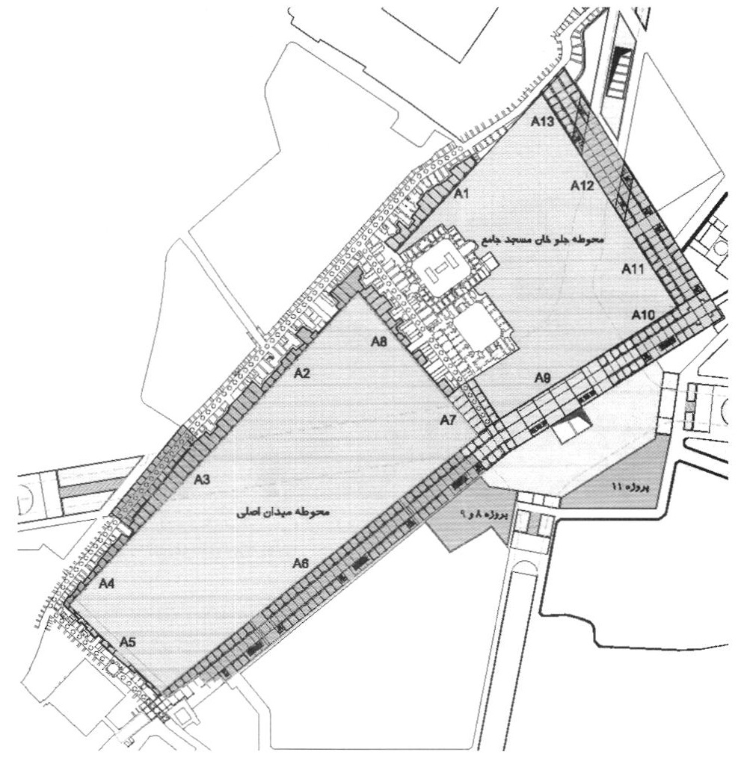
نقشه 29: موقعیت میدان اصلی و جلوخان مسجدجامع در طرح احیای میدان کهنه؛ (A1): بازار نظامیه، (A2) و(A3) و(A4): بازار باغچه عباسی، (A5): بازار بوریابافها (هارون ولایت)، (A6): بازار هاورنیه، (A7 و A8): بازار ریسمان، (A9) و(A10) و(A11) و(A12) و(A13): بازارهای تازه تأسیس - مأخذ: مرکز اسناد سازمان نوسازی و بهسازی شهر اصفهان

موزه میدان
در طرح احیا، جهت حفظ و نگهداری و همچنین نمایش آثار باستانی و تاریخی و نیز بقایای معماری ارزشمند محدوده میدان که در عملیات های کاوش و گمانه زنی در طول اجرای پروژه کشف می شد، کاروانسرای خیار که مابین جلوخان و میدان اصلی قرار دارد، به عنوان موزه میدان و محل نمایش این آثار مرمت و احیاء و در این راستا تغییر کاربری خواهد داد.

مجموعه زیرگذرها و فلکه سواره زیر میدان
در طرح احیا، به منظور امکان احیای فضای باز میدان، حذف حرکت سواره از هم سطح میدان پیش بینی می شود. در همین
راستا انتقال تمامی حرکت های سواره به تراز زیرین میدان در دستور کار قرار می گیرد، به نحوی که هر چهار خیابان جمال الدین عبدالرزاق، هاتف، ولی عصر و علامه مجلسی در مجاورت محدوده طرح به زیرگذر تبدیل شده و در محل تقاطع آنها نیز فلکه سواره ای(میدان ترافیکی) به وجود بیاید. یعنی همان شرایط ترافیکی سابق مجددا در سطح زیر زمین برقرار شود (نقشه 30).

فضای چندمنظورۀ زیر میدان
این فضا در زیر میدان اصلی و جهت ایجاد مکانی برای برگزاری مراسم و گردهمایی ها و نمایشگاههای مختلف بهمساحت 12157 مترمربع پیش بینی شده است (نقشه 30).

پایانه علامه مجلسی
پایانه علامه مجلسی به مساحت 3550 مترمربع به منظور توقفگاه وسایل نقلیه عمومی درون شهری و در بخشی از سطح زیرین فضای جلوخان پیش بینی شده است و از طریق دستگاه پله و پله برقی امکان ارتباط ودسترسی این فضا به محوطه جلوخان مسجدجامع برقرار میشود (نقشه 30).

پارکینگ (پارک سوار)
این مجموعه، زیر بخش شمالی میدان اصلی در سه طبقه برای ایجاد فضای پارک برای اتومبیل های شخصی پیش بینی شده است. ورود و خروج اتومبیل ها به این فضا، از طریق زیرگذرخیابان عبدالرزاق صورت می گیرد (نقشه 30).
تصویر
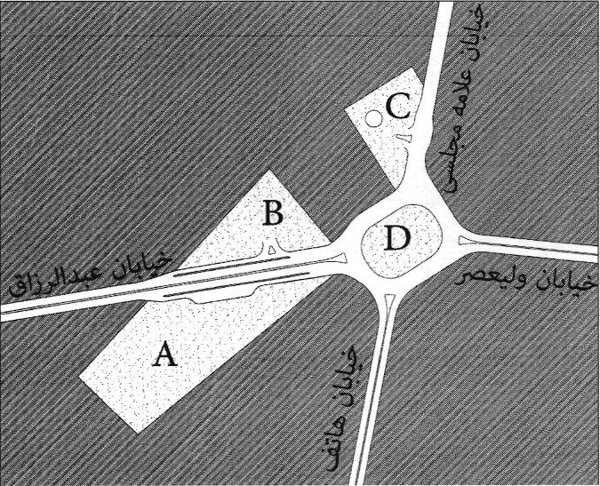
نقشه 30: مجموعه عملکردهای طبقه زیرین در طرح احیای میدان کهنه: A: فضای چند منظوره زیر میدان، B: پارک سوار طبقاتی زیر میدان، C: پایانه علامه مجلسی، D: فلکه سواره زیر میدان - مأخذ: نگارندگان.

محدودۀ ویژه طرح احیای میدان کهنه
در طرح احیای میدان کهنه، علاوه بر محدوده میدانو عناصر مکمل آن، به بافت پیرامون میدان نیز توجه شده بوده است. مساحتی که بدین منظور در طرح احیا به تصویب رسید، 32/5
هکتار بود که موقعیت آن را می توان در نقشه 31 مشاهد کرد. در همین راستا، مقررشد مطالعاتی در این محدوده انجام شود که شامل ابعاد مختلف دسترسی کاربری ها و خدمات،منظر شهری، تأسیسات شهری، مشاغل شهری، زیست محیطی، اجتماعی و... باشد. بعد از انجام مطالعات، تهیه طرح تفصیلی ویژه محدوده در دستور کار طرح احیا قرار گرفت. از عملکردهای بارزی که در این محدوده پیش بینی شده است،
20 مجموعه تجاری است که به منظور اعطای معوض تجاری به مالکینی که واحد تجاری آنها در محدوده طرح قرار گرفته و نیز برای تأمین بخشی از هزینه های طرح احیا، ساخت آنها مدنظر گرفته شده است. موقعیت این 20 مجموعه را می توان در نقشه 31 مشاهده کرد.
تصویر
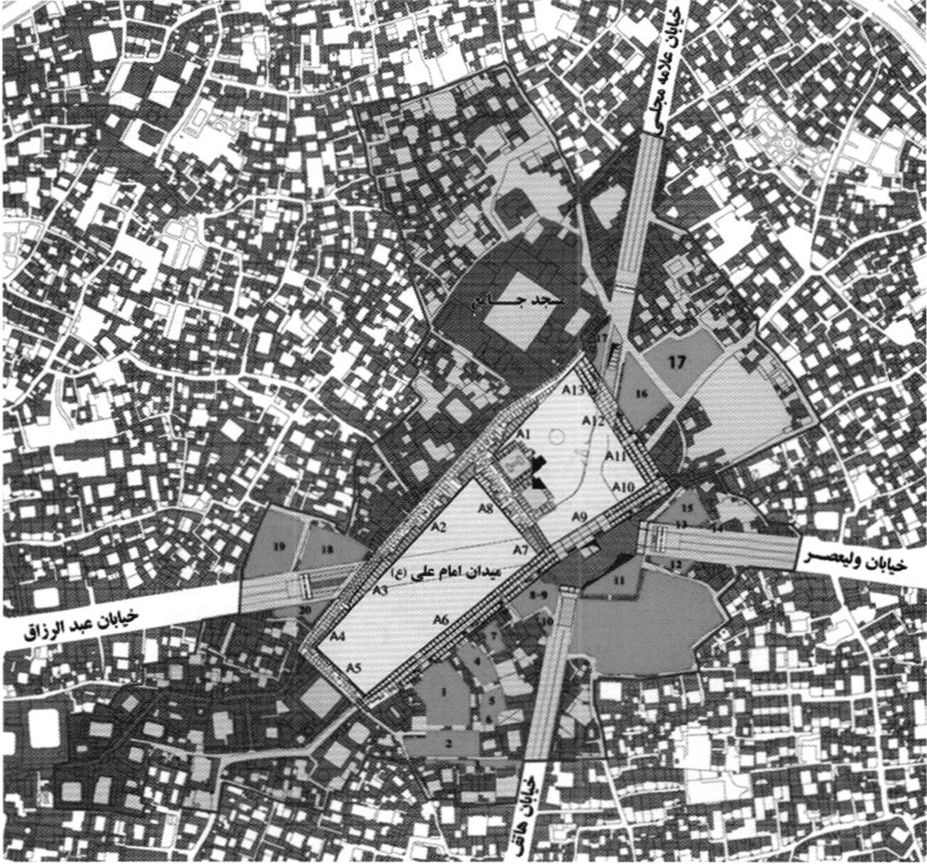
نقشه 31: محدوده ویژه طرح احیای میدان، موقعیت پروژه های تجاری پیرامون میدان با رنگ قرمز مشخص شده است - مأخذ: مرکز اسناد سازمان نوسازی و بهسازی اصفهان
از دیگر عملکردهای بارز محدوده ویژه میدان، دانشگاه علوم و حدیث ومعارف قرآن کریم علامه مجلسی است. سایت این مجموعه در شمال مسجد جامع و در محدوده ای که خانه های تاریخی با ارزش قرار گرفته اند، پیش بینی شده است. مقررشده با احیای این خانه های تاریخی از کالبد و فضای تاریخی آنها برای عملکرد آموزشی مذکور استفاده شود.
تصویر
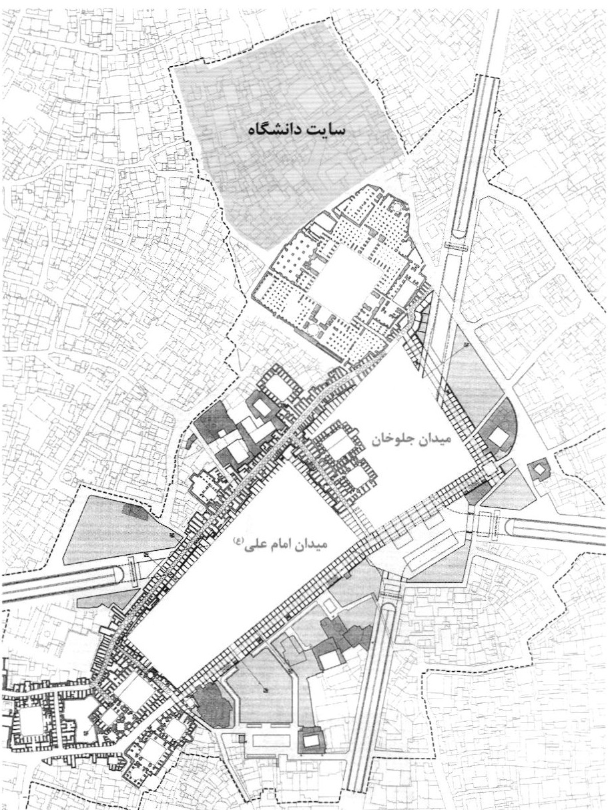
نقشه 32: موقعیت پیشنهادی دانشگاه علامه مجلسی در محدوده ویژه طرح احیای میدان کهنه - مأخذ: مرکز اسناد سازمان نوسازی و بهسازی شهراصفهان

روند شکل گیری میدان امام علی (ع) (میدان کهنه سابق)
اجرای طرح احیای میدان عتیق با همکاری نهادهای مختلف از قبیل اداره کل میراث فرهنگی، صنایع دستی و گردشگری استان اصفهان و مجموعه وزارت مسکن و شهرسازی (ستادی و استانی و با حمایت همه جانبه شهرداری اصفهان و معاونت های آن (معاونت شهرسازی و معماری، معاونت عمران شهری و معاونت خدمات شهری و با محوریت سازمان نوسازی و بهسازی شهر اصفهان پیگیری شد.
در دی ماه 1388 و در روند اجرای طرح احیا، بنابر مصوبه شورای شهر اصفهان نام میدان امام علی(ع) برای میدان کهنه (عتیق) برگزیده شد و طرح میدان عتیق نیز با عنوان طرح احیای میدان امام علیه پیگیری و اجرا شد.
اجرای این طرح که مداخلات گسترده ای در پی داشت و بودجه ای افزون بر 500 میلیارد تومان برای آن پیش بینی شده بود در سه فاز مختلف اجراشد که در ادامه شرح داده می شود.

فاز اول طرح احیای میدان امام علی (ع )
این فاز شامل اجرای زیرگذرها و میدان ترافیکی و فضای چندمنظوره مجلسی (پارک سوار) بود. به دلیل رفت و آمد زیادی که از این چهار خیابان صورت می گرفت و نقش آنها در توزیع کالا و خدمات در محدوده طرح، مسدودشدن این معابر نمی توانست برای مدت طولانی ادامه یابد. از این رو انجام عملیات ایجاد زیرگذر برای این خیابان ها موضوع اولین اقدامات طرح احیا بود که می بایست به عنوان اولین بخش از پروژه به بهره برداری می رسید. این فاز که مقرر بود در 18 ماه انجام شود، در تاریخ 1388/4/27
آغاز شد و پس از گذشت 14 ماه، یعنی 4 ماه زودتر از زمان مقرر، در شهریور ماه 1389 به مناسبت عید سعید
فطر به بهره برداری رسید.
از آنجا که طرح احیای میدان امام علی(ع) با عملیات وسیع خاکبرداری و نیز عملیات ساختمانی در ترازهای زیر میدان همراه بود و به دلیل اهمیت تاریخی محدوده و تعدد لایه های باستان شناختی آن، مطالعات گسترده باستان شناسی نیز نیاز بود. برخی از این مطالعات از سال 1384 آغاز شد و در مراحل مختلف اجرای طرح احیای میدان در جریان بود(تصویر 113 و 114)تصویر 113: گمانه زنی در محدوده میدان کهنه - مأخذ: مرکز اسناد سازمان نوسازی و بهسازی شهر اصفهان
تصویر 114 : نمونه ای از آثار مکشوفه در جریان عملیات گمانه زنی و مطالعات باستان شناختی- مأخذ: گزارش های باستان شناسی طرح احیای میدان عتیق
فلکه قیام اولین نقطه ای بود که در فرایند اجرای طرح احیا تخریب شد (تصویر 115). بعد از خاکبرداری از فلکه قیام، علميات خاکبرداری زیرگذر خیابان ها همزمان با عملیات شمع کوبی و شمع گذاری آغاز شد (تصویر 117). بعد از این مراحل عمليات پوشش بتنی سقف زیرگذرهای سواره میدان انجام شد (تصویر 118).
تصویر
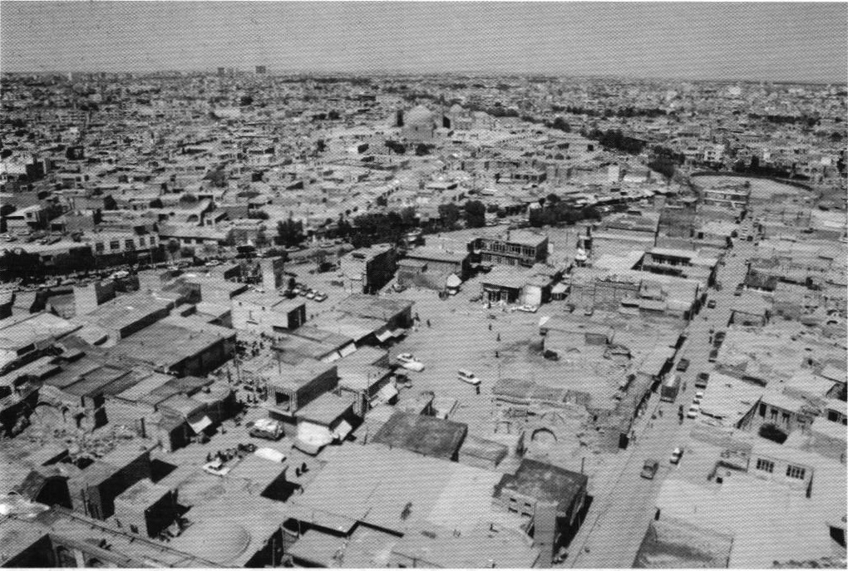
تصویر 115: میدان کهنه (عتیق) در ابتدای شروع فاز اول طرح احیا. تخریب فضای میانی فلکه قیام در گوشه سمت راست و بالای تصویر دیده می شود- مأخذ: مرکز اسناد سازمان نوسازی و بهسازی اصفهان
تصویر
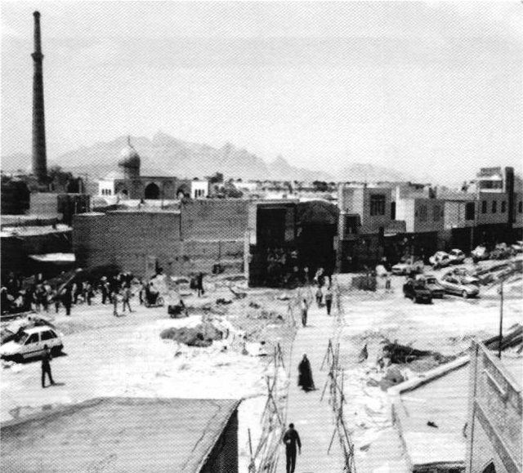
تصویر 116: مسیر بازار بزرگ در تقاطع خیابان عبدالرزاق بعد از مسدود کردن خیابان عبدالرزاق برای ساخت زیرگذر - مأخذ: مرکز اسناد سازمان نوسازی و بهسازی شهر اصفهان
تصویر
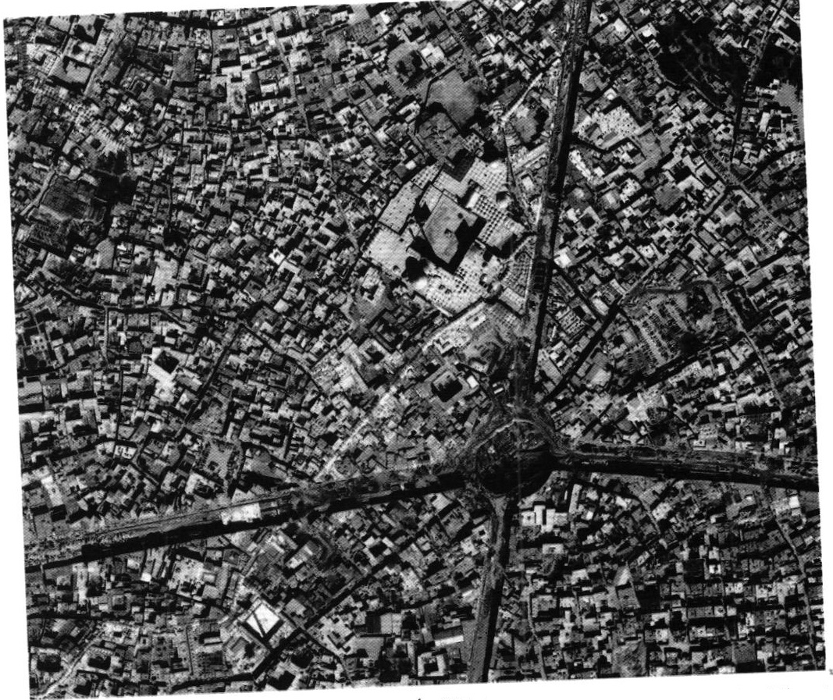
تصویر 117: میدان کهنه در جریان اجرای فاز اول طرح احیا، سال 1388 - مأخذ: Google Earth
تصویر
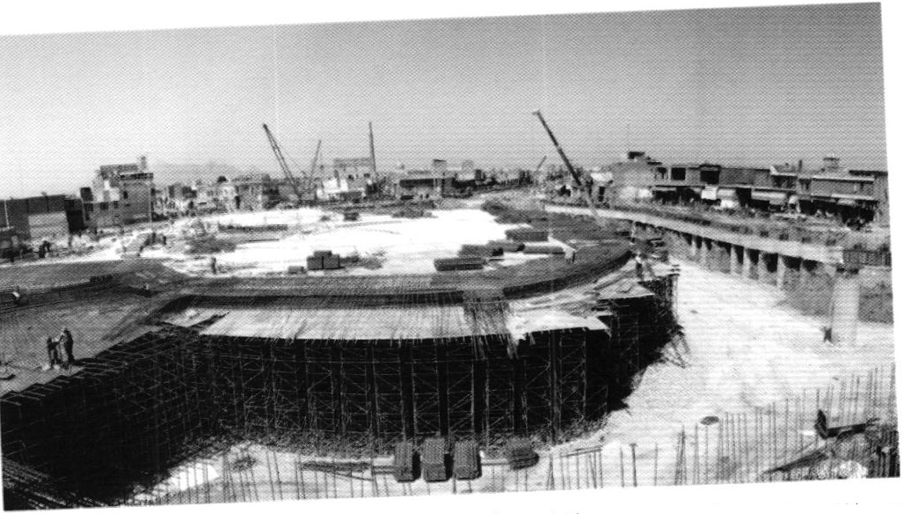
تصویر 118: عملیات اجرای سقف بتنی فلکه سواره احداث شده در تراز زیر زمین، سال 1388 - مأخذ: مرکز اسناد سازمان نوسازی و بهسازی شهر اصفهان
تصویر
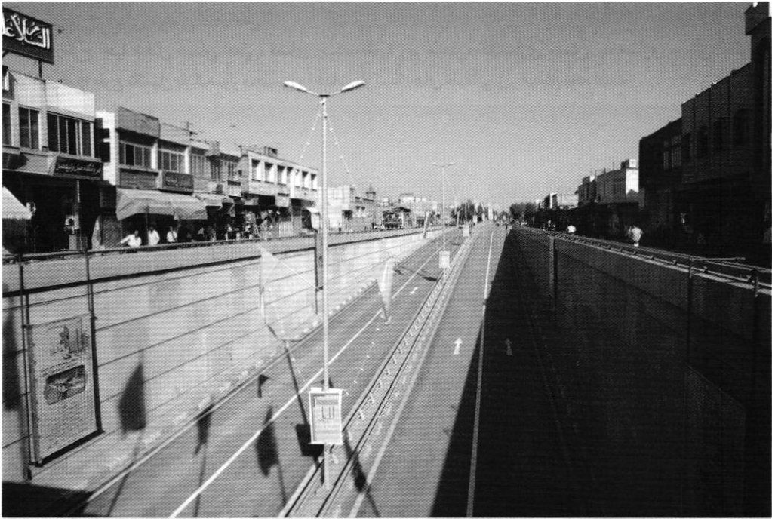
تصویر 119: تکمیل زیرگذر خیابان های منتهی به میدان، شهریور 1389- مأخذ: مرکز اسناد سازمان نوسازی و بهسازی شهر اصفهان
تصویر
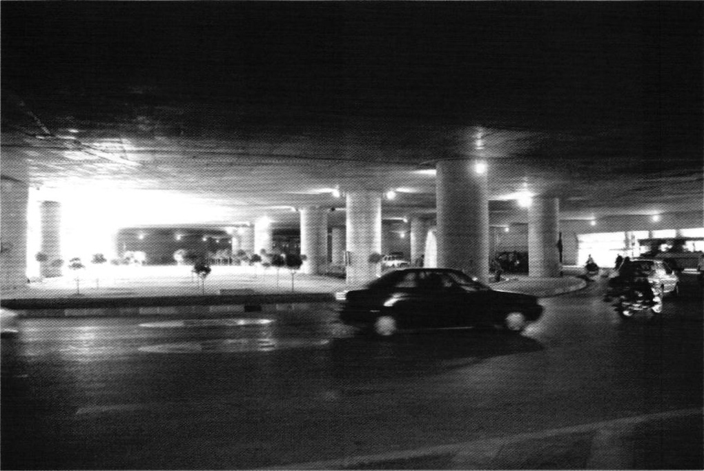
تصویر 120: فلکه سواره ایجاد شده در طبقه زیرین در محل تقاطع چهار خیابان منتهی به میدان، شهریور 1389 - مأخذ: آرشیو سازمان نوسازی و بهسازی شهر اصفهان

فاز دوم طرح احیای میدان امام علی(ع)
فاز دوم طرح احیا شامل میدان اصلی، فضای چندمنظوره زیر میدان، کف سازی میدان، بدنه سازی میدان، جلوخان مسجدجامع، طرح تکمیل پارک سوار مجلسی و احداث پارکینگ های طبقاتی زیر میدان بوده است.
تصویر
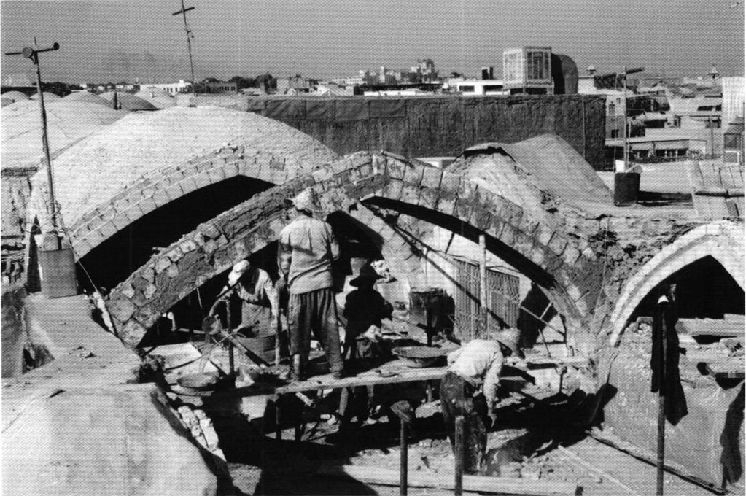
تصویر 121: عملیات مرمت سقف بازار باغچه عباسی- مأخذ: مرکز اسناد سازمان نوسازی و بهسازی شهر اصفهان
تصویر
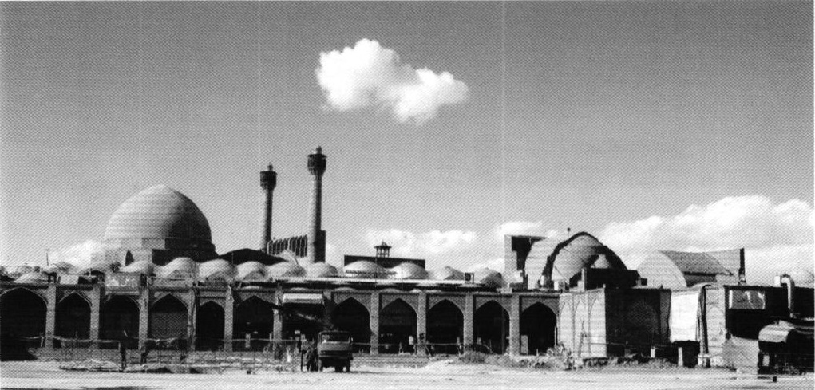
تصویر 122: جلوخان مسجدجامع بعد از اجرای سقف پارکسوار مجلسی، سال 1389 - مأخذ: نگارندگان.
تصویر
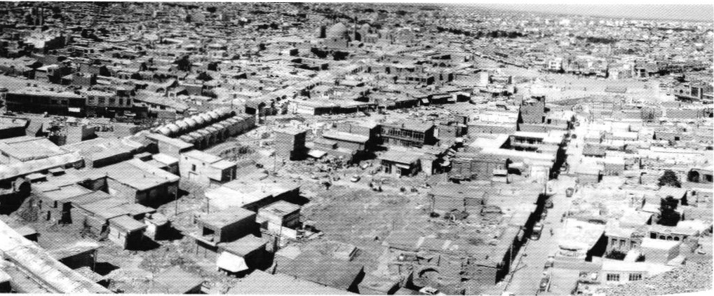
تصویر 123: میدان امام علی در شروع اجرای فاز دوم، مهرماه 1389- مأخذ: مرکز اسناد سازمان نوسازی و بهسازی شهر اصفهان.
تصویر
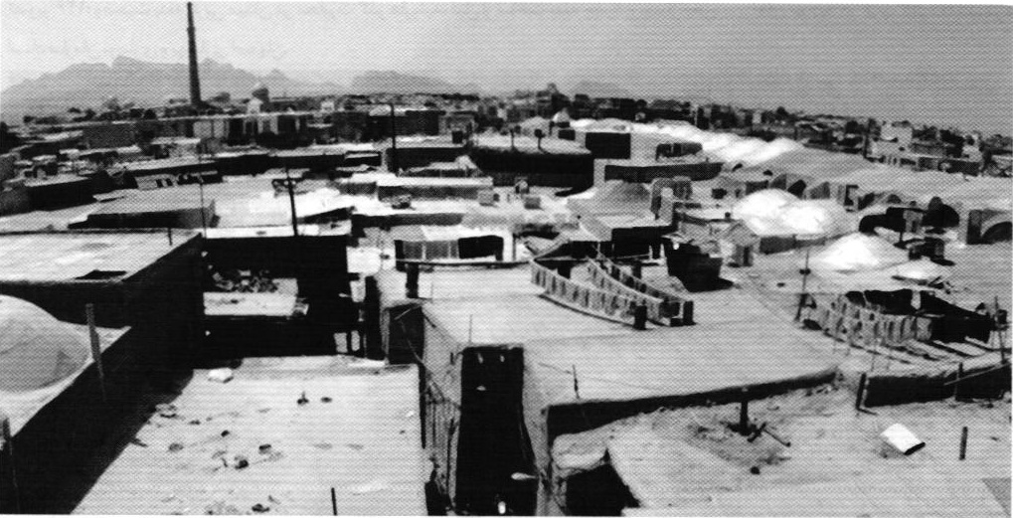
تصویر 124: محدوده میدان امام علی(ع) در شرق بازار بزرگ یا بازار نظامیه قبل از عملیات تخریب و آزادسازی فضای باز آن، پاییز 1389- مأخد: مرکز اسناد سازمان نوسازی و بهسازی شهر اصفهان
تصویر
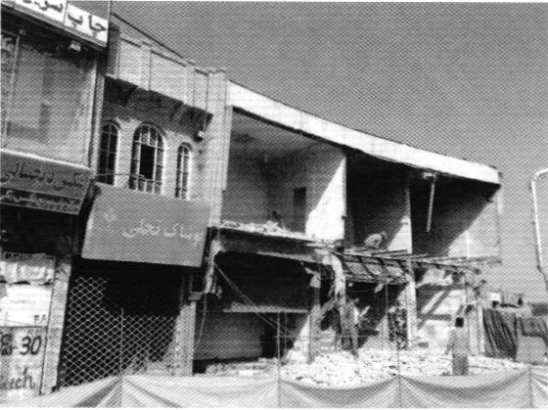
تصویر 125: عملیات تخریب واحدهای تجاری و فعالیتی موجود در مجاورت فلکه قیام سابق - مأخذ: نگارندگان.
تصویر
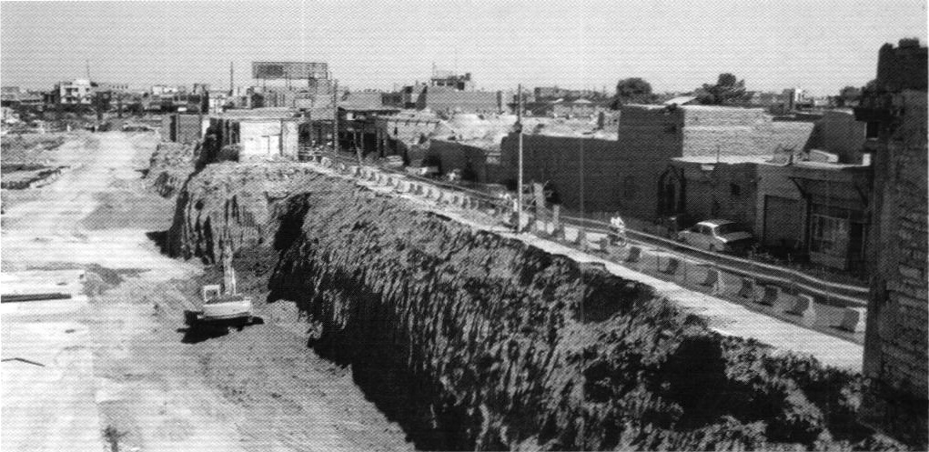
تصویر 126: وضعیت بدنه غربی میدان در مجاورت گذر هارونیه، قبل از ساخت بدنه جدید و بعد از تخریب بناهای موجود در غرب گذر - مأخذ: مرکز اسناد سازمان نوسازی و بهسازی اصفهان
تصویر
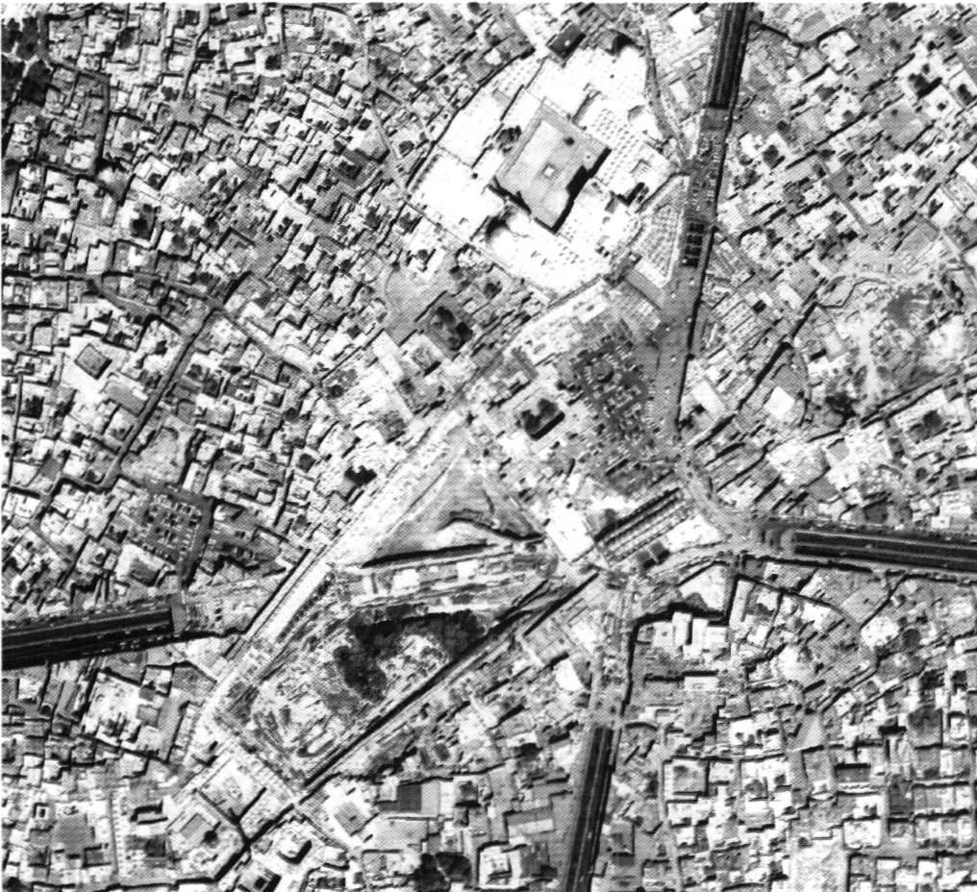
تصویر 127: میدان امام علی(ع) در فرایند اجرای فاز دوم، سال 1391 - مأخذ: .Google Earth
تصویر
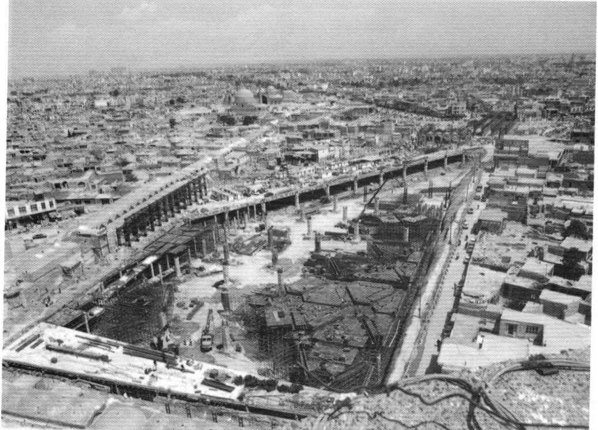
تصویر 128: میدان امام علی در فرایند اجرای فاز دوم (اردیبهشت ماه 1391) - مأخذ: آرشیو سازمان نوسازی و بهسازی شهر اصفهان
تصویر
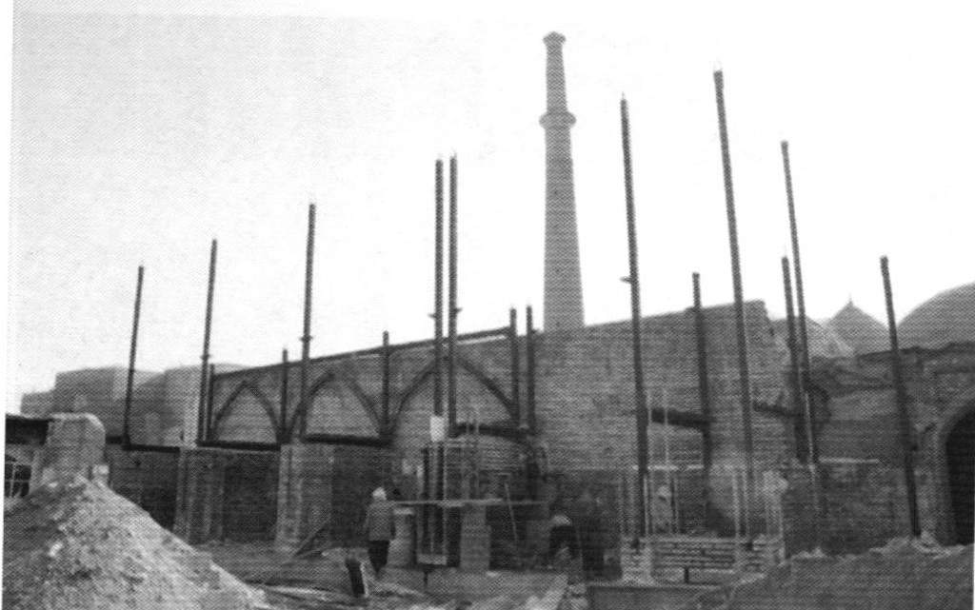
تصویر 129: عملیات احداث جداره جنوبی میدان در مجاورت بازار بوریابافها مأخذ: مرکز اسناد سازمان نوسازی و بهسازی شهر اصفهان
تصویر
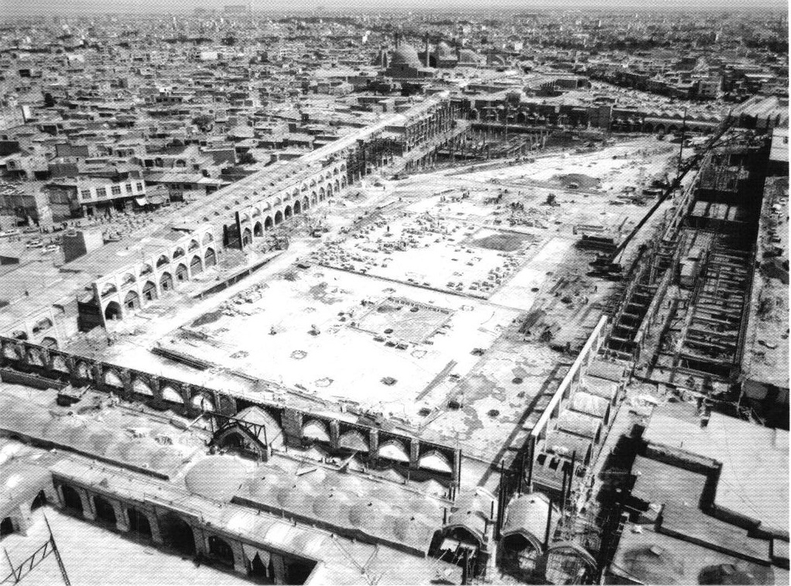
تصویر 130: میدان امام علی در فرایند اجرای فاز دوم (فروردین ماه 1392) - مأخذ آرشیو سازمان نوسازی و بهسازی اصفهان
تصویر
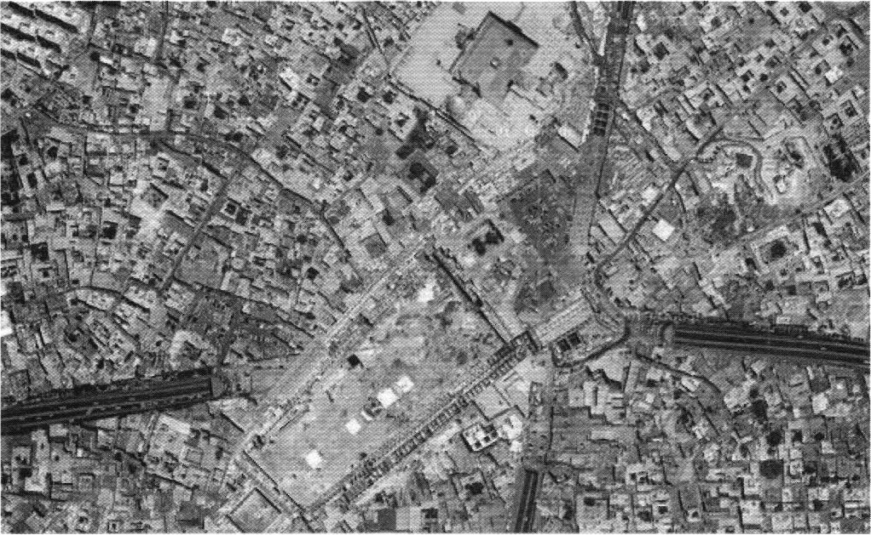
تصویر 131: میدان امام علی(ع) در فرایند اجرای فاز دوم (تابستان 1392)- مأخذ: مرکز اسناد سازمان نوسازی و بهسازی شهر اصفهان
تصویر
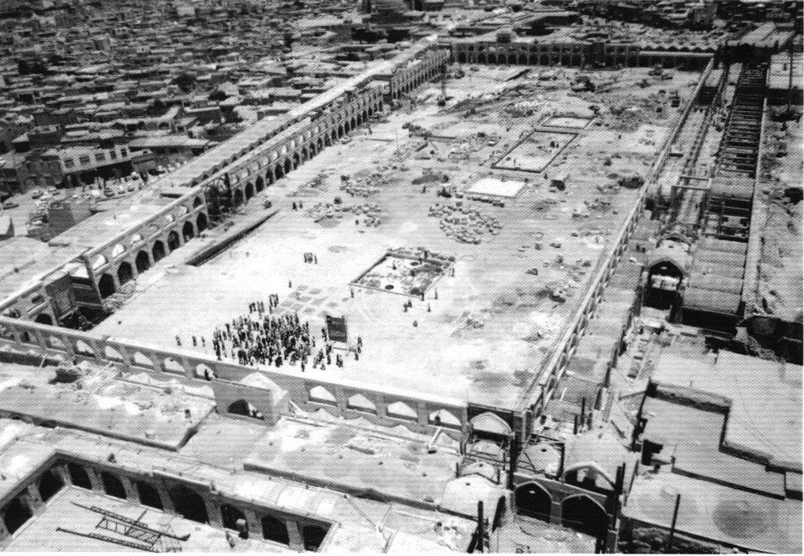
تصویر 132: میدان امام علی(ع) در فرایند اجرای فاز دوم (یازدهم تیر ماه 1392) - مأخذ: مرکز اسناد سازمان نوسازی و بهسازی شهر اصفهان
تصویر
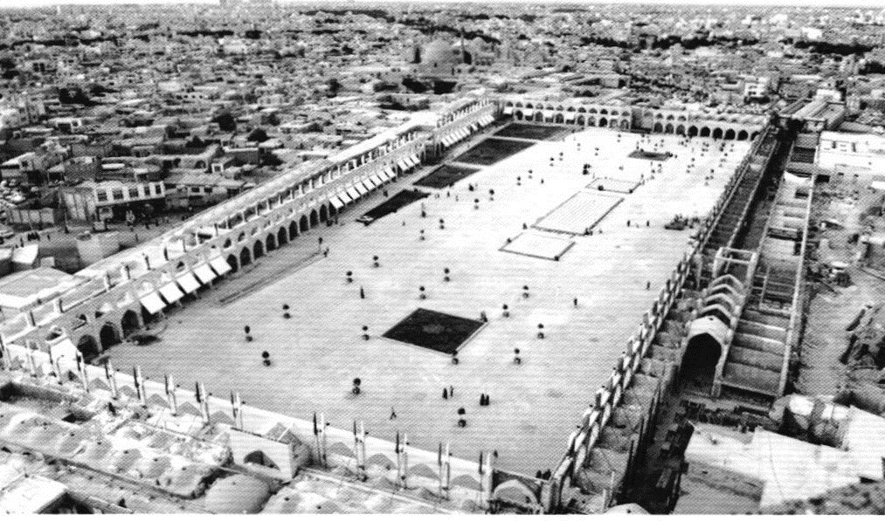
تصویر 133: میدان امام علی در پایان فاز دوم طرح احیا- مأخذ: مرکز اسناد سازمان نوسازی و بهسازی شهر اصفهان
در روز سی ام مرداد ماه سال 1392 فاز دوم طرح احیای میدان امام علیه با حضور آقای علی لاریجانی رئیس مجلس، اعضای کمیسیون شهری مجلس و شهرداران برخی کلان شهرهای کشور افتتاح شد. بخش های تکمیل شده میدان اصلی تا آن زمان شامل کف میدان، بازارهای شمالی، غربی و جنوبی و پوسته بیرونی بازار ایجاد شده بر روی گذر هارونیه بود.
تصویر
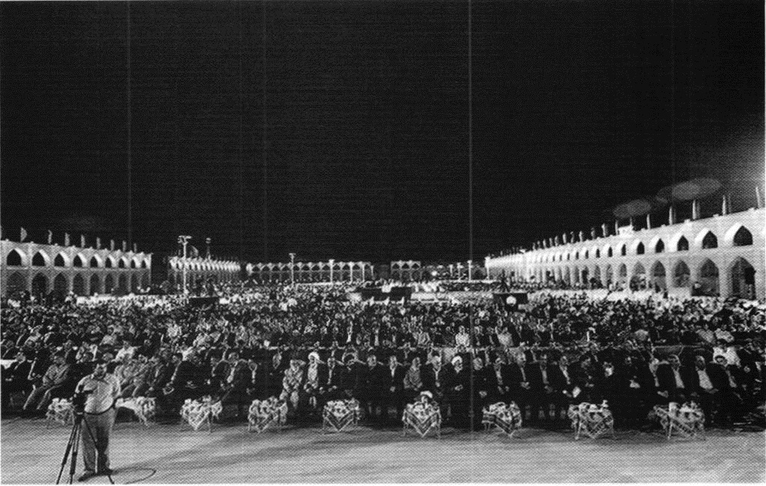
تصویر 134: مراسم افتتاح فاز دوم طرح احیای میدان امام علی(ع) - مأخذ: مرکز اسناد سازمان نوسازی و بهسازی شهر اصفهان

فاز سوم طرح احیای میدان امام علی
فاز سوم طرح احیا شامل میدان جلوخان مسجدجامع، طراحی شهری محدوده 32/5 هکتاری، اجرای پروژه های بیست گانه پیرامون میدان، تکمیل طرح های فاز یک و دو، ساماندهی مشاغل شهری و ساماندهی گذرهای تاریخی است. در این راستا، طرح تفصیلی محدوده 32/5 هکتاری تهیه و پروژه های بیست گانه در آن مکان یابی شدند (نقشه 33).
تصویر
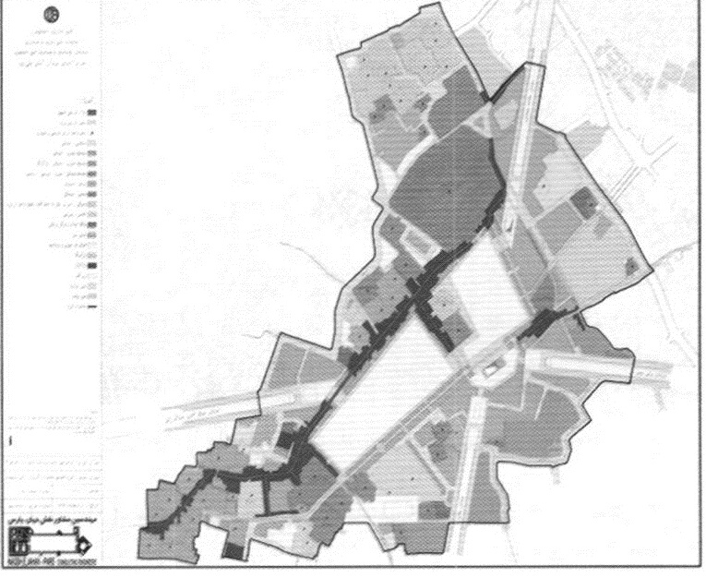
نقشه 33: نقشه طرح تفصیلی محدوده ویژه 32/5
هکتاری میدان امام علی(ع) - مأخذ: مهندسین مشاور نقش جهان پارس، 1389.
در سال 1393، طبق مصوبه کمیته عالی راهبری میدان امام علیه مقرر شد تغییراتی در روند اجرای میدان جلوخان صورت گیرد، به نحوی که فضای جلوخان در مقایسه با طرح اولیه از سمت شمال گسترش یابد و در حدفاصل شمال مسجد کمرزرین و جنوب سرای حاج مرغی قرار گیرد. با این تغییرات بدنه غربی میدان جلوخان با بخش عمده بدنه شرقی مسجدجامع مشترک می شود (نقشه 34).
تصویر
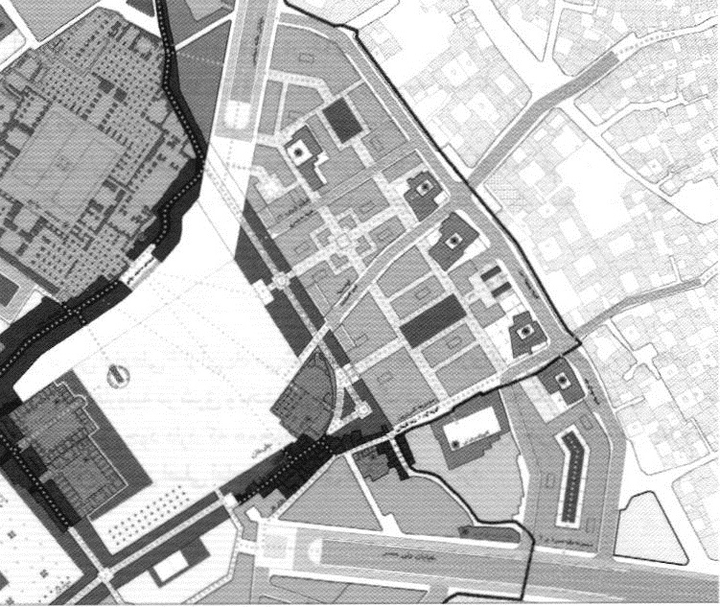
نقشه 34: نقشه مصوب برای طرح میدان جلوخان در مجموعه میدان امام علی(ع) - مأخذ: مرکز اسناد سازمان نوسازی و بهسازی شهر اصفهان
تصویر
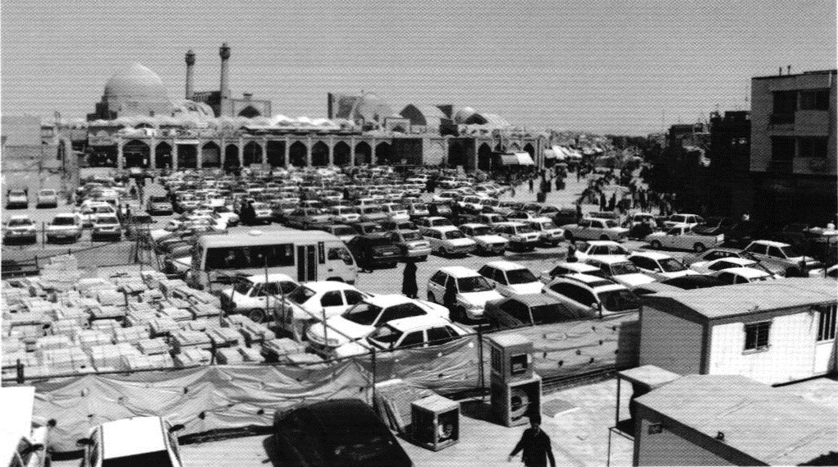
تصویر 135: وضعیت محدوده میدان جلوخان، سال 1394 - مأخذ: مرکز اسناد سازمان نوسازی و بهسازی شهر اصفهان

میدان امام علی (ع) در وضع موجود
در حال حاضر میدان امام علی(ع) یک فضای شهری مهم در قلب تاریخی شهر اصفهان محسوب می شود. در بخش های مختلف شهر نیز تابلوهایی دیده می شود که مردم و مسافران را به سمت این محدوده هدایت می کند. در محوطه این میدان برخلاف گذشته دیگر هیچ نشانی از وسایل نقلیه وجود ندارد و کل محوطه در اختیار پیاده ها و فعالیتهای پیاده قرار گرفته است.
این میدان به دلیل آنکه فعالیت های تجاری و ... هنوز در حجره های پیرامون و مشرف به میدان مستقر نشده اند، از پویایی و سرزندگی لازم برخوردار نیست و بیشتر به یک فضای باز شهری شبیه است تا یک میدان فعال. البته این موضوع در آینده نه چندان دور با استقرار فعالیتهای مختلف در میدان مرتفع خواهد شد.
در ادامه، شرایط کنونی میدان امام علی از ابعاد مختلف مرتبط با یک فضای شهری از قبیل اجزا و عناصر وابسته، نوع دسترسی، مشخصات کالبدی، وضعیت بدنه های محصور کننده، محوطه و فضای باز، منظر شهری و فعالیتهای آن بررسی می شود.

اجزا و عناصر وابسته
آنچه که امروز به عنوان میدان امام علی (ع) از آن یاد می شود، محدوده فضای بازی است حدفاصل بنای هارون ولایت در جنوب، بازار ریسمان در شمال، بازار هارونیه در شرق و بخشی از بازار بزرگ در غرب (نقشه 35). در شمال این مجموعه نیز فضایی باز با نام جلوخان مسجد جامع وجود دارد که همچنان در حال احداث و تکمیل شدن است و در آینده به عنوان فضای باز مکمل در مجاورت و هم سطح میدان اصلی امام علی ایفای نقش خواهد کرد.
تصویر
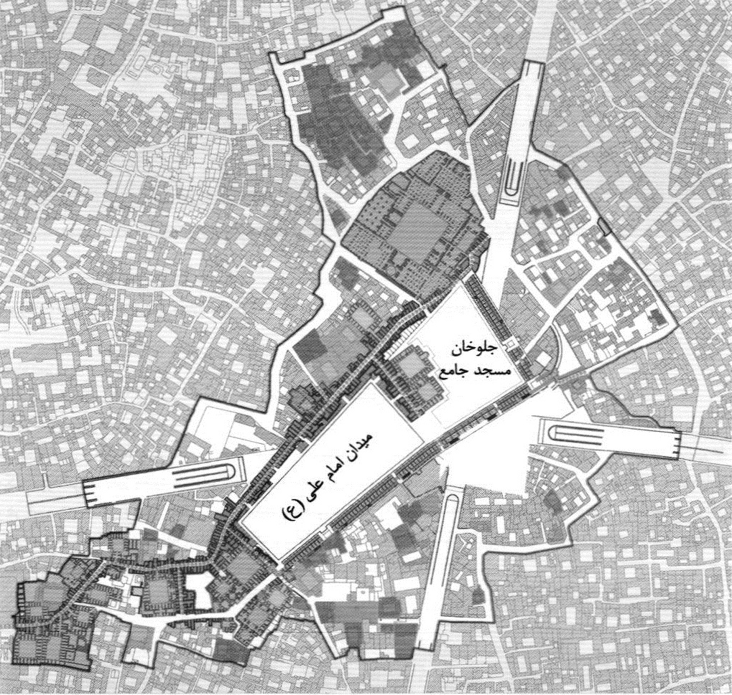
نقشه 35: مجموعه فضاهای پیرامون میدان امام علیه شامل میدان اصلی و جلوخان مسجدجامع - مأخذ: مرکز اسناد سازمان نوسازی و بهسازی شهر اصفهان
این میدان به طور کلی بر روی خیابان عبدالرزاق ساخته شده به نحوی که رفت و آمد در خیابان عبدالرزاق از طبقه زیرین میدان در جریان است. فضای زیرین این میدان به عملکردهای مختلف اختصاص یافته و توسط خیابان عبدالرزاق به دو فضای مجزای مثلثی شکل تقسیم شده است. بخش جنوبی خیابان عبدالرزاق در زیر میدان که فضای مثلثی بزرگتر را شامل می شود و در تراز 5/6 قرار گرفته، عملکرد فضایی چندمنظوره دارد و جهت برگزاری مراسم و گردهمایی ها و نمایشگاه های فرهنگی- اجتماعی و مذهبی و ساخته شده است. این مجموعه همچنان در حال تکمیل است و به بهره برداری نرسیده است (تصویر 136). مثلث شمالی زیر میدان نیز که تا تراز همسطح فضای چند منظوره عمق دارد، در سه طبقه به پارکینگ خودرو اختصاص یافته است. در زیر فضای جلوخان، پایانه اتوبوس ها طراحی و راه اندازی شده که به نام پایانه مسافربری علامه مجلسی شناخته می شود.
تصویر
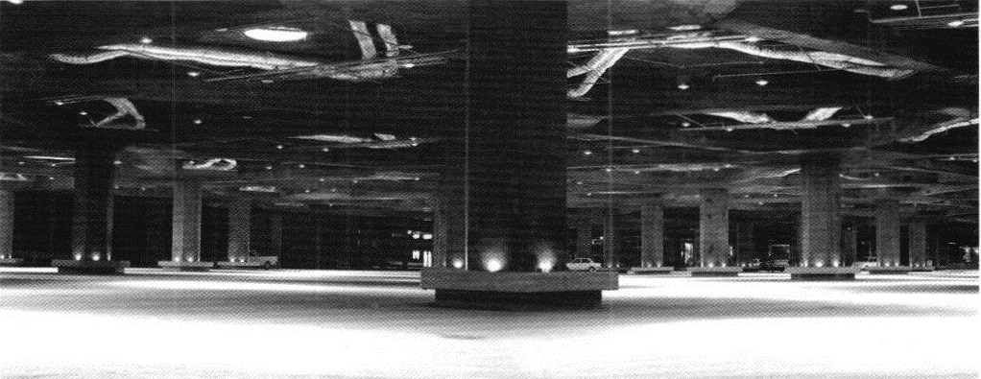
تصویر 136: فضای چندمنظوره زیر میدان، سال 1392 - مأخذ: مرکز اسناد سازمان نوسازی و بهسازی اصفهان

دسترسی

اشاره
دسترسی به این میدان از قسمت های مختلف شهر به چند شکل ممکن است:

دسترسی سواره:
این دسترسی از طریق چهار خیابان اصلی عبدالرزاق، مجلسی، هاتف و ولیعصر امکان پذیر است و در تمامی این مسیرها، امکان ورود اتوبوس نیز وجود دارد. این اتوبوس ها مسافرین را در پایانه اتوبوسرانی مجلسی که در زیر جلوخان مسجدجامع و در قسمت شمالی میدان اصلی ایجاد شده، پیاده و سوار می کنند. به منظور دسترسی پیاده ها از این پایانه به میدان اصلی می بایست با دستگاه پله و پله برقی که ارتباط عمودی جلوخان و پایانه را برقرار می کند، به سطح همکف جلوخان مسجدجامع آمد و سپس از جلوخان وارد میدان اصلی شد (تصویر 137).
تصویر
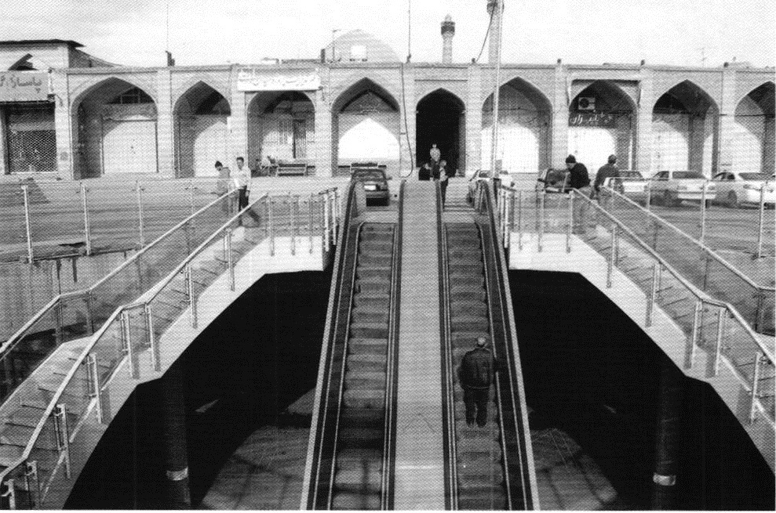
تصویر 137: مفصل ارتباط عمودی بین جلوخان مسجد جامع و پایانه مسافربری علامه مجلسی - مأخذ: مرکز اسناد سازمان نوسازی و بهسازی اصفهان
اتومبیل های شخصی که قصد پارک کردن در فضای زیر میدان را دارند، باید بعد از گردش در فلکه سواره زیر میدان، از طریق
خیابان عبدالرزاق وارد پارک سوار زیرین میدان شوند. این پارکینگ در سه نقطه توسط دستگاه پله و آسانسور به بدنه شمالی و غربی میدان اصلی متصل شده و ارتباط عمودی بین فضای پارکینگ و فضای میدان برقرار می شود.

دسترسی به میدان نقش جهان
در حال حاضر با توجه به اهمیت ارتباط بین دو میدان مهم شهری اصفهان و با توجه به مسدودشدن ورود وسایل نقلیه به میدان نقش جهان در راه ارتباطی عمده بین این دو میدان وجود دارد. یکی مسیر بازار که به علت شلوغی و ازدحام جمعیت برای فردی که قصدبازدید از فضاهای بازار را ندارد، گزینه مناسبی نیست؛ اما برای گردشگران مسیر دیدنی و جذابی است. راه دیگر برای دسترسی سریع پیاده و سواره از میدان کهنه به میدان نقش جهان و بالعکس، بهترین و نزدیکترین مسیر، گذر عبوری از محله گلبهار است که از گذر هارونیه در مجاورت میدان امام علی(ع) آغاز شده و از طریق کوچه کرمانی به خیابان حافظ می رسد و در نهایت از سمت شرق به میدان نقش جهان متصل می شود.

دسترسی پیاده از محدوده های مجاور:
همان طور که در بخش های پیشین اشاره کردیم، به دلیل آنکه محوطه میدان در نقطه ای قرار دارد که بسیاری از محلات تاریخی شهر و نیز گذرهای اصلی این محلات به میدان متصل هستند، می توان از طریق این گذرهای تاریخی و به ویژه از طریق بازار اصلی شهر به صورت پیاده به این میدان دسترسی پیدا کرد و علاوه بر آن از آثار تاریخی متعددی که در محورهای
تاریخی متصل به میدان وجود دارد، بازدید کرد ورود به میدان امام علی ع از تمامی بدنه های آن در چهار طرف شرق، غرب، شمال و جنوب و از طریق گشودگیهایی که در بدنه میدان به وجود آمده صورت می گیرد، به نحوی که در حال حاضر از 11 نقطه امکان ورود و خروج به فضای باز میدان وجود دارد (نقشه 36).
تصویر
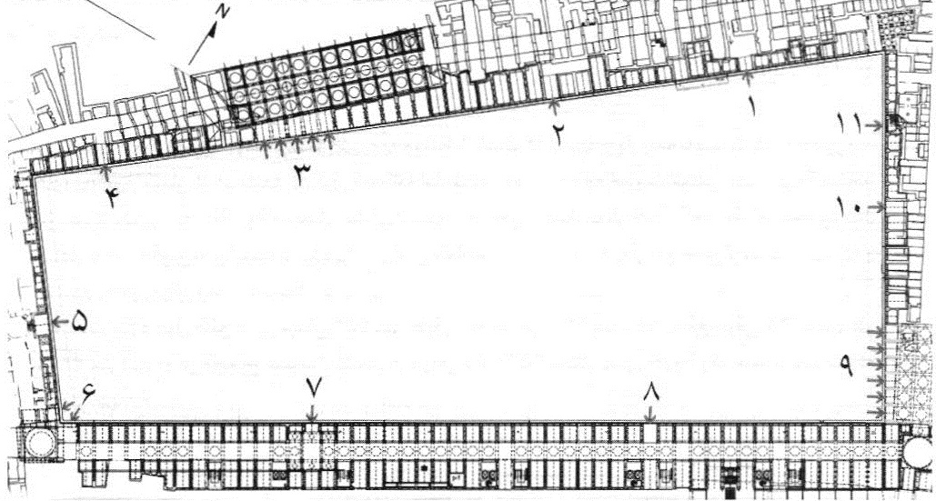
نقشه 36: ورودی های میدان امام علیه شامل: 1. ورودی در دشت؛ 2. ورودی بازار نجف آبادیها 3. ورودی عبدالرزاق؛ 4. ورودی باغچه عباسی؛ 5. ورودی هارون ولایت؛ 6 ورودی چهارسوی مسجد على؛ 7. ورودی سلجوقیه؛ 8. ورودی خواجه اعلم (علم)، 9. ورودی تاج الملک؛ 10. ورودی موزه؛ 11. ورودی رنگرزها؛ باز ترسیم توسط نگارندگان
تصویر
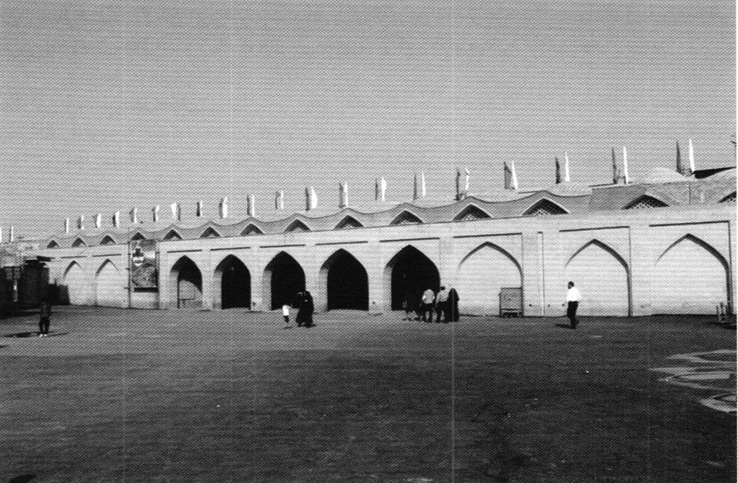
تصویر 138: ورودی میدان از سمت خیابان عبدالرزاق
مأخذ: مرکز اسناد سازمان نوسازی و بهسازی اصفهان
ارتباط عمودی بین فضای اصلی میدان و فضای چندمنظوره زیر میدان از طریق دو شیب راهه (رامپ) واقع در کف میدان و هم از طریق دستگاههای پله و آسانسور واقع در بدنه میدان پیش بینی شده است.

مشخصات کالبدی
میدان امام علی(ع) یک فضای ذوزنقه ای شکل شبیه به مستطیل است که توسط چهار بدنه به صورت بازار محصور شده است. بدنه های پیرامون میدان از دو طبقه تشکیل شده اند؛ اما طبقه دوم آن مشابه قسمت فوقانی بدنه حیاط مسجد حکیم اصفهان، صرفاً یک پوسته شفاف و فاقد فضای پشتی است و از این نظر، با میدان نقش جهان که در طبقه دوم خود حجرههایی دارد، متفاوت است. قوس هایاستفاده شده برای پوشش دهانه های موجود در بدنه از نوع «پنج او هفت» است که به تقلید از بدنه میدان نقش جهان و سبک صفوی است. از لحاظ ابعاد، اندازه طول ضلع غربی میدان 252 متر، طول ضلع شمالی 110 متر، طول ضلع شرقی 241 متر و طول ضلع جنوبی 74 متر است و در مجموع مساحت فضای باز میدان برابر
25/2 هکتار یعنی حدودا یک چهارم مساحت فضای باز
میدان نقش جهان است ارتفاع بدنه میدان نزدیک به 9 متر است که حدود 3 متر کمتر از میدان نقش جهان است. نسبت محصوریت در این میدان بر اساس ارتفاع بدنه محصور کننده به عرض میدان در کمترین بخش (بدنه جنوبی) برابر یک به هشت و نسبت ارتفاع بدنه به میانگین طول میدان برابر یک به بیست وهفت است و از این لحاظ نسبت به میدان نقش جهان بیشتر محصور شده است. همچنین محصوریت این میدان از لحاظ پیوستگی بدنه ها بیشتر از میدان نقش جهان است، زیرا در هیچ نقطه ای تداوم و اتصال بدنه ها قطع نشده است؛ اما میدان نقش جهان از لحاظ حضور عناصر شاخص و مرتفع در بدنه و نیز وجود فضای بسته و شفاف نبودن بدنه های پیرامونی طبقه دوم، حس محصوریت بیشتری نسبت به میدانامام علی دارد. میدان امام علی(ع) در بدنه بلافصل خود بر خلاف میدان نقش جهان که دارای چهار عنصر شاخص مسجد جامع عباسی، مسجد شیخ لطف الله، کاخ عالی قاپو و سردر قیصریه است، فاقد عنصر شاخص بوده و صرفا از تکرار منظم طاق نماهای محصور کننده، شکل گرفته
است. این طاق نماها در برخی نقاط از جمله ورودی های ضلع شرقی و جنوبی تناسبات متفاوتی پیدا کرده است. ماهیت واحدهای تجاری واقع در میدان را می توان به دو گونه تقسیم کرد: در نوع اول که شامل واحدهای تجاری موجود در بدنه شمالی، جنوبی و غربی است، شاهد دهانه هاییهستیم که یک سویه هستند و تنها از طریق فضای باز میدان قابل دسترسی هستند و برخلاف واحدهای تجاری پیرامون میدان نقش جهان، امکان دسترسی از هر دو سمت فضای میدان و فضای بازار به آنها وجود ندارد. این موضوع از آن جهت روی داده است که در طرح احیا تصمیم بر آن بوده است که بدنه های محصور کننده میدان از شکلی منظم و بدون شکست در هر بدنه تبعیت کنند تا نظمی کلی در بدنه های میدان برقرار شود. از آنجا که مسیر بازار پیرامون میدان قبل از طرح احیا، فرمی ارگانیک و شکسته داشت، برای حل این مشکل، پوسته ای در پشت بازار تاریخی و روبه فضای باز میدان طراحی و اجرا شد که با بهره برداری از تناسبات واحدهای تجاری بازار تاریخی، ضمن تداعی دهانه های بازار، مشابه حالتی که در میدان نقش جهان وجود دارد، انسجام و نظم فضایی را در میدان برقرار کند. این واحدهای تجاری به دلیل اتصال با فرم ارگانیک و شکسته بازار تاریخی در پشت، دارای عمق های متفاوتی هستند و برخلاف ظاهر یکدست شان، ابعاد و اندازه های متفاوتی دارند. این موضوع به خوبی در نقشه 36 دیده می شود.
در بدنه شرقی که بر روی گذر هارونیه احداث شده، از آنجا که، قبل از طرح احیا، بازاری وجود نداشته؛ اما به تقلید از میدان نقش جهان بازاری دو سویه طراحی و اجرا شده و ماهیتی متفاوت با دیگر بدنه ها دارد. به نحوی که واحدهای تجاری بدنه شرقی میدان، هم از فضای باز میدان قابل مشاهده و دسترسی هستند و هم هنگام حرکت در بازار واقع در شرق میدان، امکان دسترسی و مشاهده آنها وجود دارد.
بدنه شرقی میدان متشکل از 51 دهانه است که سه تا از آنها ورودی ها و محل ارتباط میدان با بازار ساخته شده در شرق و نیز نقطه ارتباطی میدان با محدوده های واقع در شرق میدان هستند (تصویر 139). این ورودی ها عبارت اند از: ورودی مسجد على، ورودی سلجوقیه و ورودی خواجه اعلم (علم). در دو ورودی اخیر، تناسبات بدنه تغییر کرده و ارتفاعورودی به اندازه ارتفاع كل بدنه میدان است. به عبارت دیگر، ارتفاع دهانه این ورودی ها بیش از یک طبقه است (تصویر 140). مابقی دهانه های این بدنه در بخش رو به میدان به حجره های تجاری و مغازه ها اختصاص پیدا کرده است. در جداره پشتی این بدنه که بخشی از بازار شرقی میدان است، پنج دستگاه پله و آسانسور جهت ارتباط عمودی محوطه میدان با فضای چندمنظوره زیر آن پیش بینی شده است. تصویر
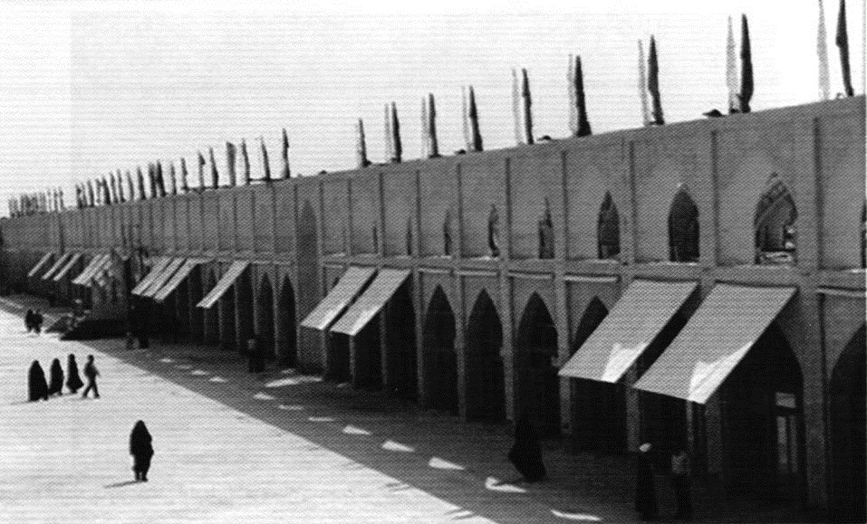
تصویر 139: بخشی از بدنه شرقی میدان امام علی (ع)
در امتداد گذر هارونیه. مقایسه شود با تصویر 126- مأخذ: مرکز اسناد سازمان نوسازی و بهسازی اصفهان
تصویر
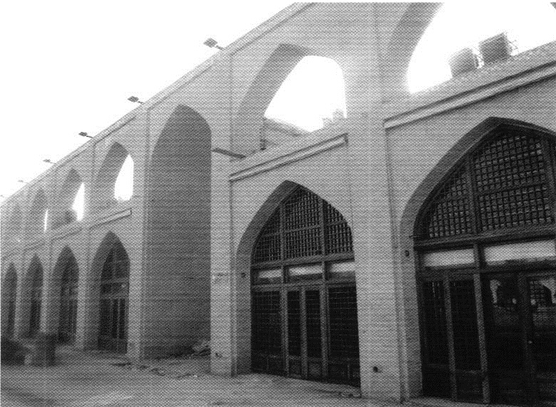
تصویر 140، تناسبات ورودی خواجه اعلم (علم) در مقایسه با دیگر دهانه های میدان، سال 1393- عکس از نگارندگان
بدنۀ جنوبی میدان متشکل از 14 دهانه است که یکی از آنها به عنوان ورودی میدان از سمت بنای هارون ولایت و بازار متصل به آن است و به همین دلیل،تناسبات متفاوتی دارد، به شکلی که عرض این ورودی برابر عرض دو دهانه میدان در دیگر نقاط است و ارتفاع این ورودی نیز همچون ورودی خواجه اعلم (علم) و سلجوقیه در بخش شرقی برابر کل ارتفاع میدان در دو طبقه است (تصویر 141)
ورودی دیگری نیز در منتهی الیه شرقی این جبهه وجود دارد که متصل به چهار سوی مسجد علی در گوشه میدان است. به جز این دو ورودی، دیگر دهانه های بدنه جنوبی به مغازه و خدمات اختصاص پیدا کرده است.
تصویر
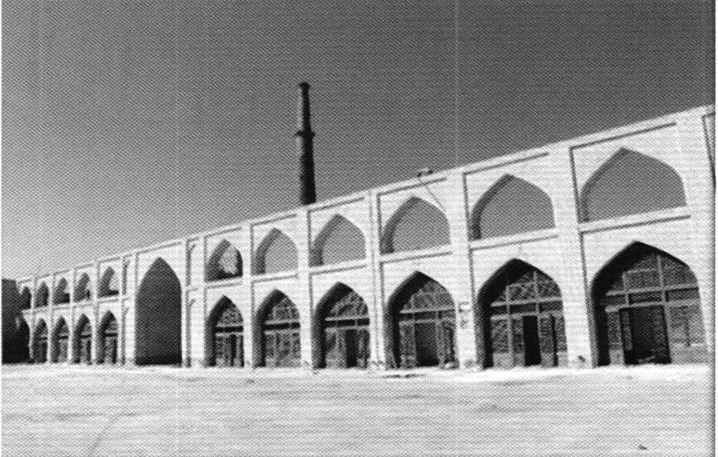
تصویر 141: بدنه جنوبی میدان امام علی (ع) در مجاورت مجموعه هارون ولایت - مأخذ: مرکز اسناد سازمان نوسازی و بهسازی اصفهان
بدنه غربی میدان که کشیده ترین بدنه آن است، 252 متر طول دارد و متشکل از 53 دهانه است. تعداد سه ورودی همسطح در این بدنه وجود دارد که ارتباط بازار غربی میدان را با محوطه باز میدان برقرار می کند و هر کدام یک دهانۀ میدان را به خود
اختصاص داده اند و عبارت اند از: ورودی دردشت، ورودی بازار نجف آبادیها و ورودی باغچه عباسی، ورودی دیگر این بدنه، ورودی خیابان عبدالرزاق است که پنج دهانه از این بدنه را اشغال کرده است و حالتی رواق گونه دارند. علاوه بر این، به منظور ارتباط عمودی با فضاهای زیر میدان، شش دهانه از این بدنه در سه نقطه به پله و آسانسور اختصاص یافته است، به شکلی که پله و آسانسور در دو دهانه مجاور هم قرار گرفته اند. دو پله و آسانسور میدان را به پارکینگ طبقاتی زیرین متصل می کنند و یک پله و آسانسور دیگر میدان را با فضای چندمنظوره زیر آن ارتباط می دهند. مابقی دهانه های این بدنه عملکرد مغازه و خدمات دارد. بخش هایی از این بدنه که به صورت متخلخل و به عنوان ورودی خیابان عبدالرزاق در نظر گرفته شده، پیش از طرح احیا بخشی از خیابان عبدالرزاق و محل تردد وسایل نقلیه بودند و امروز بعد از گذشت چهار دهه مجددا به بخشی از مسیر بازار تاریخی شهر تبدیل شده اند (تصویر 142).
تصویر
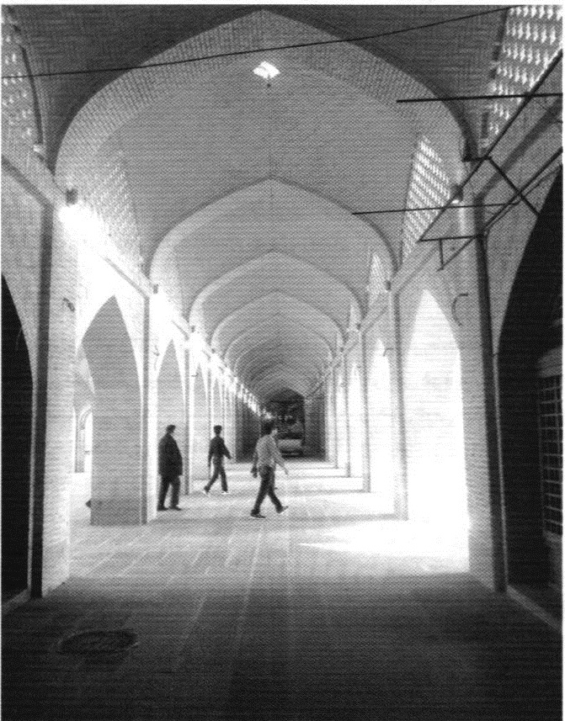
تصوير 142: بازسازی مسیر بازار در بخش غربی میدان امام علی در محدوده ای که پیش از طرح احیا بخشی از خیابان عبدالرزاق بود، سال 1393. مقایسه شود با تصویر 116- عکس از نگارندگان. بدنه شمالی میدان متشکل از 23 دهانه است که شش دهانه آن در امتداد بازار ریسمان به عنوان محل اتصال فضای میدان با فضای جلوخان مسجد جامع به صورت شفاف بوده و حالت رواق گونه دارند. این بخش از بدنه شمالی میدان، تنها از یک طبقه شکل گرفته و پوسته محصور کننده ای که در طبقه فوقانی دیگر بدنه های میدان وجود دارد را ندارد. قبل از طرح احیا این بخش از بازار ریسمان در درون مسیر سواره روی پیرامون فلكه قيام سابق بود. همچنین دو دهانه دیگر که ورودی میدان از سمت کاروانسرای خیار و نیز مدرسه کاسه گران است، به صورت فضاهای خالی برای تردد در نظر گرفته شدند و دو دهانه دیگر نیز در وسط این بدنه مخصوص دستگاه پله و آسانسور برای ارتباط عمودی میدان با پارکینگ چند طبقه قسمت زیرین میدان است و مابقی دهانه ها به مغازه اختصاص پیدا کرده است (تصوير 143).
تصویر
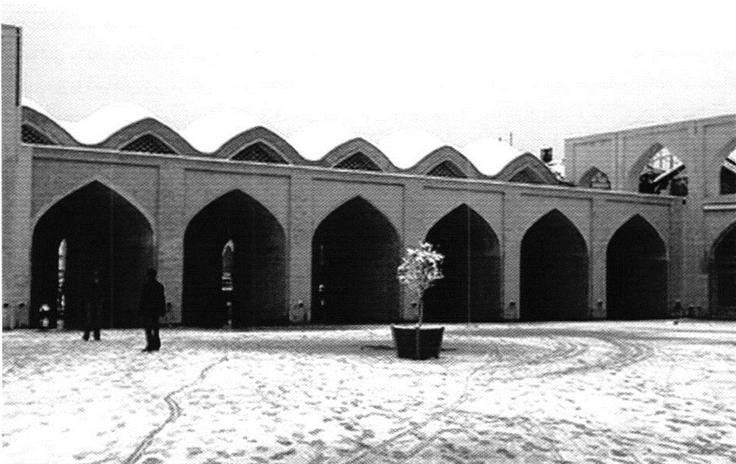
تصویر 143: بخشی از بدنه شمالی میدان امام علی در امتداد بازار ریسمان، زمستان 1392 مأخذ: مرکز اسناد سازمان نوسازی و بهسازی اصفهان

محوطه و فضای باز
مساحت محوطه میدان امام علی)، 22530 متر مربع است و با سنگ کف فرش شده است. فضای میدان اصلی به شکل ذوزنقه است و به دو محدوده مستطیلی و مثلثی شکل تقسیم شده. در مرز این دو مسیر شیب راهههایی که مفصل اتصال کف میدان با طبقه زیرین هستند، وجود دارد. قسمت مثلثی شکل که در بخش غربی میدان قرار گرفته دارای چهار محوطه کوچک تر فضای سبز به صورت چمنکاری است (نقشه37).
تصویر
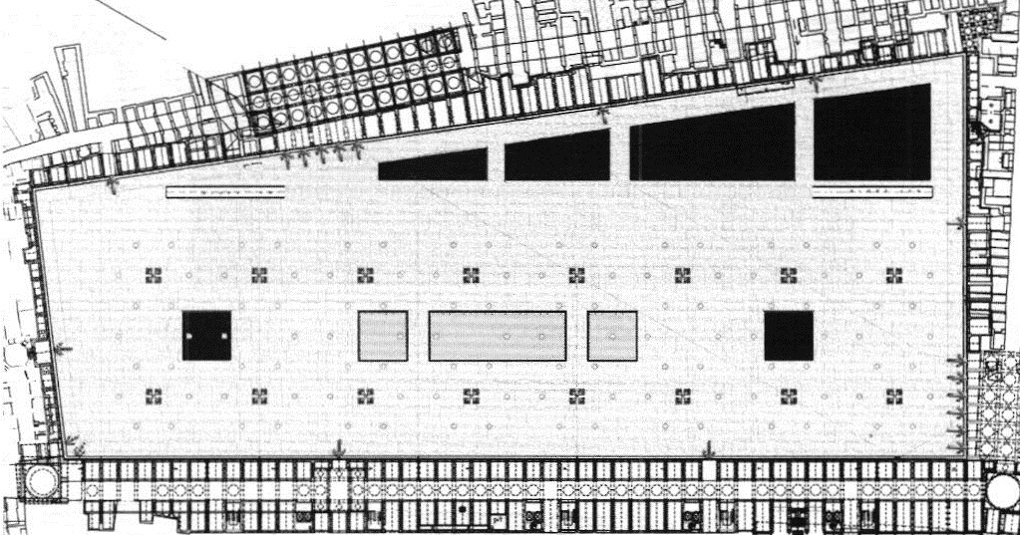
نقشه 37: نقشه محوطه میدان امام علی(ع) - مأخذ: مرکز اسناد سازمان نوسازی و بهسازی اصفهان
در بخش مستطیل شکل علاوه بر دو محدوده فضای سبز چمن کاری شده به شکل مربع، سه حوض آب همراه با فواره های موزیکال طراحی شده که شاخص ترین عناصر فضای باز میدان را شامل می شوند.
از آنجاکه، سطح زیرین این محوطه به عملکرد فضای چندمنظوره و پارکینگ اختصاص پیدا کرده، برخلاف میدان نقش جهان فاقد فضای سبز ریشه دار است و به همین دلیل از درختچه های گلدانی برای ترکیب فضا با عناصر طبیعی استفاده شده است. دیگر عناصر فضای باز میدان شامل سکوهای مخصوص نشستن و تجهیزات نورپردازی و روشنایی است (تصویر 144).
تصویر
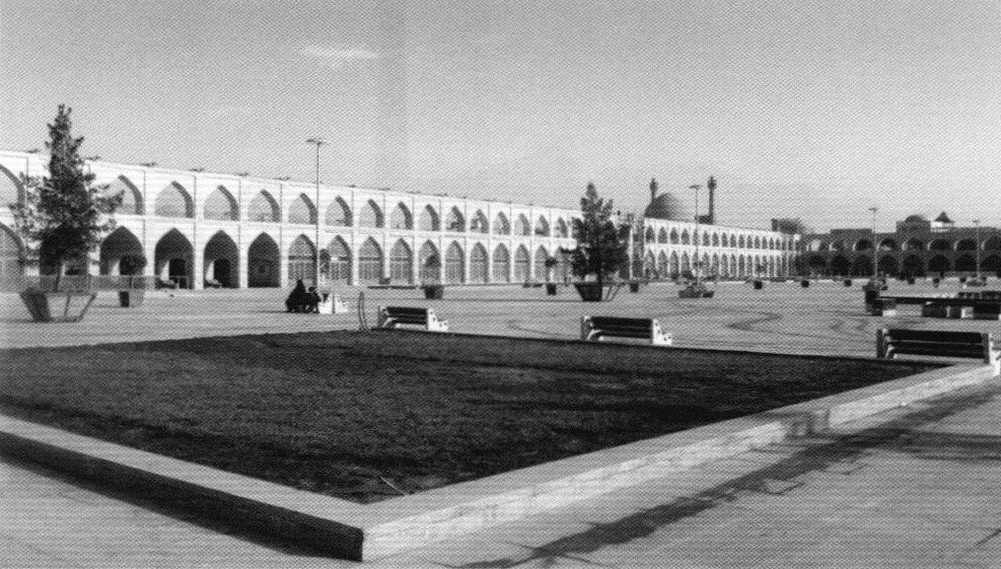
تصویر 144: برخی از عناصر فضای باز میدان شامل محوطه های چمن کاری، درختچه های تزئینی و نیمکت ها سال 1393؛ عکس از نگارندگان

چشم انداز
در صورتی که چشم انداز میدان را از زاویه دید فرد ناظر در همسطح میدان بررسی کنیم، در بخش شمال غربی گنبد خواجه نظام الملک و گلدسته های ایوان صاحب مسجدجامع عتیق مشاهده می شود. این عناصر متصل به بدنه میدان نیستند و تنها دورنمایی از آنها در فضای میدان مشاهده می شود. علاوه براین، سقف هشتی ورودی مدرسه کاسه گران نیز در خط آسمان بخش شمالی میدان دیده می شود؛ اما به طور کامل مشهود نیست (تصویر 144). تنها عنصر شاخص متصل به بدنه میدان امام علی(ع)، بنای هارون ولایت است که گنبد آن در فضای میدان در بخش جنوب شرقی دیده می شود؛ اما بر خلاف ترکیب مسجدجامع عباسی در جنوب میدان نقش جهان، به دلیل مقیاس کوچک و دوری از بدنه میدان، حضور بارزی در خط آسمان بخش جنوبی ندارد. منار مسجد علی از دیگر عناصر خط آسمان میدان در بخش جنوبی است و با وجود آنکه، فاصله دورتری در مقایسه با گنبد هارون ولایت نسبت به میدان دارد، به دلیل ارتفاع زیاد شاخص ترین عنصر منظرساز میدان است. علاوه بر دو عنصر تاریخی در خط آسمان بخش جنوبی میدان، در روزهایی که هوای شهر پاک باشد، چشم انداز کوه صفه که به خوبی در پس این دو عنصر تاریخی دیده میشود، ترکیب زیبایی از عناصر تاریخی و طبیعی شهر اصفهان شکل میدهد (تصویر 145).
تصویر
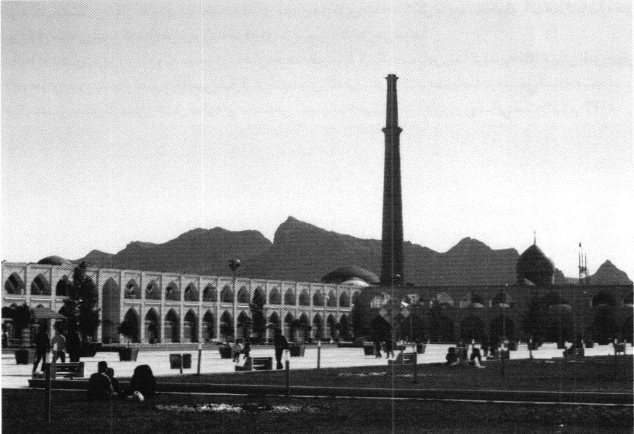
تصویر 145: چشم انداز میدان امام علی» به منار مسجد علی، گنبد امامزاده هارون ولایت و منظره کوه صفه در پس آن از سمت جنوب شرقی میدان نوروز 93 - عکس از نگارندگان
عنصر تاریخی دیگری که در خط آسمان میدان دیده می شود؛ اما به دلیل فاصله زیاد به سختی می توان آن را جزئی ، از چشم انداز میدان دانست، منار تاریخی ساربان است. اگر شخص در انتهایی جنوب غربیمیدان بایستد و به گوشه شمال شرقی میدان خیره شود می تواند بخش های فوقانی این مناره را در بالای بدنه شمالی میدان ببیند (تصویر 146). در دیگر نقاط میدان تنها بدنه ممتد و پیوسته میدان و خط آسمان صاف آن در دیدگاه بیننده قرار می گیرد.
تصویر
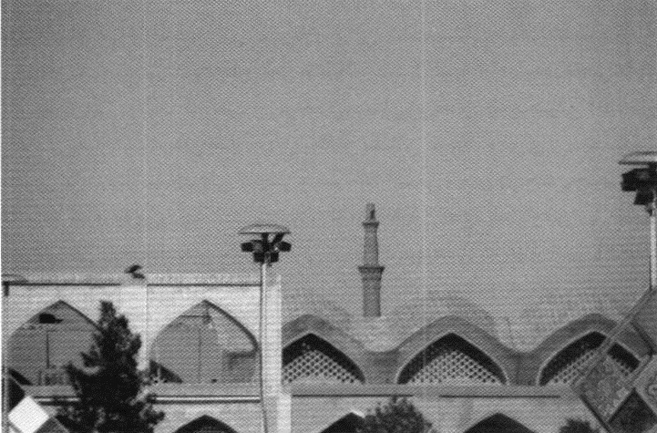
تصویر 146: چشم انداز منار ساربان از میدان امام على(ع)، سال 1393- عکس از نگارندگان

فعالیتها
فعالیت های میدان امام علی(ع) را در حالت کلی به دو دسته می توان تقسیم کرد؛ بخشی از این فعالیت ها به بدنه میدان و حجره های پیرامون آن مرتبط می شود. همان طور که پیش از این گفته شد، این فعالیتها که عمدتا تجاری هستند در وضع کنونی شکل نگرفته و اکثر حجره های میدان تاکنون فعال نشده اند. بخش دیگری از فعالیتهای میدان مربوط به فضای باز آن است که قابلیت تجمع و حضور مردم و وقوع فعالیت ها و برنامه های مختلف را دارد. از مهم ترین فعالیتهای انجام شده از زمان شکل گیری میدان تاکنون می توان به هفته فرهنگی میدان در ایام نوروز سال 1393 اشاره کرد. برنامه های این هفته که با همکاری سازمان نوسازی و بهسازی شهر اصفهان و سازمان فرهنگی اجتماعی شهرداری اصفهان برای شهروندان اصفهانی و مسافران نوروزی برنامه ریزی شده بود، فعالیت های مختلفی را شامل می شد که عبارت بودند از: غرفه های فروش و اجرای صنایع دستی و آثار هنری اصفهان، غرفه عکس های تاریخی اصفهان، اجرای موسیقی زنده سنتی، اجرای برنامه آتش بازی، نمایش آب و نور و نمایش های خیابانی و همچنین غرفه های مذهبی
تصویر
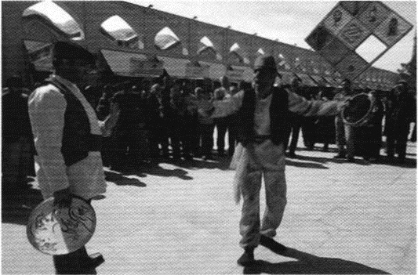
تصویر 147 : نمایش های خیابانی در اولین هفته فرهنگی میدان امام علی(ع)، نوروز 93 - مأخذ: خبرگزاری ایمنا.
همچنین در اردیبشهت ماه سال 1394 نیز، در ایام بزرگداشت اصفهان، برنامه های فرهنگی مختلفی در میدان امام علی(ع) صورت گرفت که عمدتا به منظور آشنا کردن مردم با فرهنگ ها و سنن کهن مردم اصفهان در گذشته بوده است.
تصویر
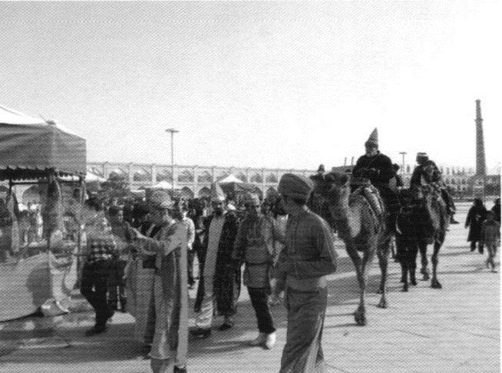
تصویر 148: هفته فرهنگی میدان امام علی در ایام بزرگداشت روز اصفهان، اردیبهشت 1394- عکس از نگارندگان.

فصل سوم: دیگر میدان های شهری تاریخی ایران

اشاره

میدان صاحب آباد تبریز

اشاره
هستۀ اولیه میدان صاحب آباد در دوره ایلخانی شکل گرفت و پس از آن، این محدوده به مدت چهار قرن مرکز حکومت ایران و مقر فرماندهی پادشاهانی چون جهانشاه، اوزون حسن، شاه اسماعیل و شاه طهماسب بود. میدان صاحب آباد میدانی است که در ادوار مختلف وضعیت متفاوتی داشته و در دوره صفویه به اوج شکوفایی خود رسیده است؛ سپس در حضیض افتاد و روبه ویرانی نهاد تا دوره معاصر که اقداماتی برای بازسازی آن صورت گرفت. در این بخش، سیر تطور تاریخی و تحولات آن بررسی می شود.
با کنکاش در روند شکل گیری و تحول میدان صاحب آباد در منابع مکتوب و آثار کالبدی بجا مانده، پنج دوره تاریخی را در تحولات آن می توان تشخیص داد که در این بخش ارائه شده است. دوره اول، دوره شکل گیری میدان است. دوره دوم، دوره صفوی است که میدان همچنان رونق خود را حفظ می کند و سپس دوره سوم یعنی دوره قاجار که میدان در مسیر افول قرار می گیرد. در انتها نیز وضعیت میدانصاحب آباد در دوره معاصر شامل دوره پهلوی و جمهوری اسلامی بررسی می شود.

شکل گیری میدان صاحب آباد
شکل گیری میدان صاحب آباد در سه مرحله صورت گرفت: در مرحله اول، باغ صاحب آباد توسط خواجه شمس الدین محمد جوینی ساخته می شود. در مرحله دوم، دولت خانه به باغ انتقال می یابد و در مرحله سوم، مجموعه باغ و میدان صاحب آباد توسعه پیدا می کند و بناها و عناصر حکومتی و مذهبی، اطراف میدان صاحب آباد و در امتداد و همخوان با بازار احداث میشوند (عمرانی و امینیان، 1386). تفکیک این مراحل از آن جهت به راحتی انجام می شود که هر کدام در زمامداری یک حاکم روی داده است. شکل گیری نطفه میدان در دوره مغولان صورت گرفته و در دوره بعد (دوره جهانشاه قراقویونلو)، دولت خانه به آنجا انتقال می یابد و روح حکمرانی در کالبد میدانی دمیده می شود که هنوز به مرحله شکوفایی نرسیده است. در مرحله آخر و در زمامداری حسن پادشاه مجموعه صاحب آباد به بار می نشیند و میدان صاحب آباد به معنای واقعی متولد می شود؛ یعنی میدان به روشنی در میان عناصری رخ می نمایاند که کالبد آن را تعریف می کنند.

شکل گیری هستۀ اولیه میدان
در نوشته های تاریخی از دوران سلجوقی، اشاره زیادی به تبریز نشده است. شواهد باقی مانده نشان میدهند که از اواخر قرن پنجم خورشیدی (ششم قمری / دوازدهم میلادی) به بعد تبریز برای مدت طولانی پایتخت آذربایجان شد. در سال 609 ه.ش (627 ه.ق /1230 م) مغول ها بر تمام آذربایجان و به ویژه تبریز دست یافتند. ساخت و توسعه محدوده ای که میدان در آن احداث شد در زمان حکومت مغولان در تبریز آغاز شد. مجموعه ای که به نام صاحب آباد خوانده می شود تنهاشامل میدان نیست و در کنار میدان در منابع، از باغ صاحب آباد نیز سخن رفته است.
ساخت و شکل گیری هسته اولیه میدان از دوره آباقاخان، ایلخان مغول (در گذشته 660 ه.ش /680 ه.ق/1281 م)، شروع شد و دستور ساخت آن منصوب به وزیر کبیر وی، خواجه شمس الدین محمد جوینی معروف به صاحب دیوان است (کیانی، 1368). جوینی بیشتر در تبریز ساکن بود. او در ساحل شمالی مهران رود تبریز، باغ بزرگ زیبایی می سازد و عماراتی شاهانه وسط آن بنا می کند که بعدها معروف به باغ صاحب آباد می شود (کارنگ، 1374، 160).
در زمان حکمرانی ایلخان مغول، توسعه این محدوده تحت عنوان فضای شهری و میدان عمومی نبود، بلکه اقدامی جهت توسعه باغ های سلطنتی بود. نقشۀ 38 چگونگی توسعه یافتگی شهر تبریز در زمان سلجوقی را نشان می دهد که بیانگر فاصله موقعیتاحداث مجموعه باغ صاحب آباد از هسته مرکزی و تاریخی شهر، در ابتدای شکل گیری است.
تصویر
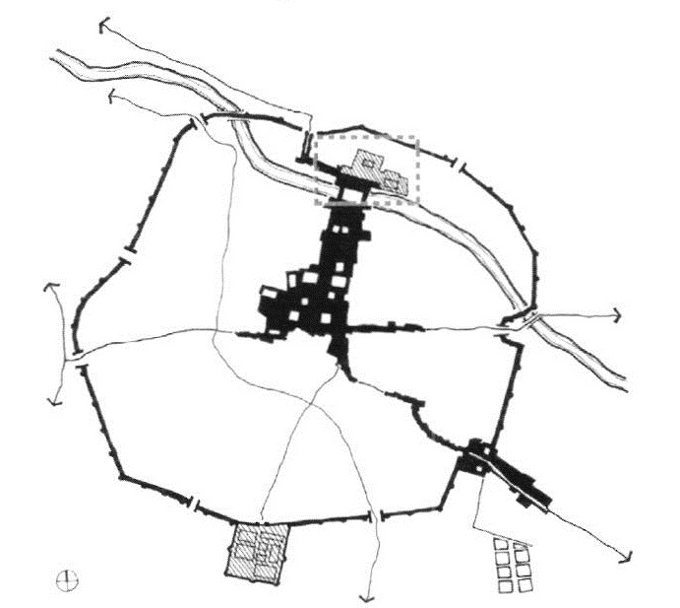
نقشه 38: نقشه شهر تبریز در اواخر دوره سلجوقی و ابتدای دوره ایلخانی، مکانی که در ابتدا باغ صاحب آباد در آنجا احداث شده، ساحل شمالی رودخانه مهران رود است - مأخذ: جهاد دانشگاهی، 1388.

انتقال دولت خانه به مجموعۀ صاحب آباد
در دورۀ جهان شاه قراقویونلو (757 تا 848 شمسی/780 تا 874 قمری/ 1379 تا 1470 میلادی)، دار الحکومه به این مجموعه انتقال داده می شود. اگرچه در این دوره نقش جدیدی به مجموعه صاحب آباد داده شد؛ اما توسعه و تحول اساسی در کالبد میدان، در دوره آق قویونلوها اتفاق افتاد. لیکن نباید این تغییر کاربری را کم اهمیت دانست؛ زیرا طرح و ایده جهان شاه در انتقال مجموعه حکومتی به این مکان، در آینده آن و شکل گیری یک میدان شهری در این مجموعه بسیار تأثیرگذار بود و در ادامه این اقدام بود که تغییرات و تحولات کالبدی بی شماری در مجموعه ایجاد شد. دولت خانه، قبل از انتقال به باغ صاحب آباد در محله ششگلان قرار داشت.
«در محله ششگلان موضعی است، مشهور به دولت خانه کهنه گویاسلاطینی که پیش از جهانشاه پادشاه بوده اند، آنجا منزل داشته اند. جهانشاه دولت خانه را به اینجا آورده، این باغ موسوم به صاحب آباد بوده...» (کربلایی تبریزی، 1344، 470). زمانی که جهان شاه دولت خانه را به باغ صاحب آباد انتقال داد، محل قبلی دولت خانه، دولت خانه قدیم خوانده شد. قبل از انتقال دولت خانه و مقر حکومتی به این محدوده، پادشاهان دیگر و حکام پیشین، در این محدوده زندگی می کردند؛ اما جهانشاه با جابه جایی دولت خانه، محل زندگی و حکمرانی خود را مجموعه صاحب آباد قرار داد.
در الگوی توسعه تبریز، مجموعه ای از عناصر از جمله باغ و عناصر حکومتی دولت خانه با طراحی از پیش اندیشه شده و با توجه به شرایط خاص اجتماعی و سیاسی زمان، در ارتباط، اما با فاصله از بافت قدیمی تر شکل می گیرند. پیوند قسمت قدیم
و جدید شهر تبریز توسط بازار به صورت قوی برقرار شد. این اتصال از رودخانه توسط پل صورت گرفت. نکته مهم دیگر در این الگو، اتصال راههای برون شهری به بازار و از آنها به مجموعه جدید شهر است. استقرار مرکز شهر جدید تبریز، توسط مغولان، در کنار شهر قدیم تبریز را می توان الگویی برای توسعۀ شهرها در دوره صفوی دانست.

توسعۀ مجموعۀ صاحب آباد
اوزون حسن آق قویونلو، پس از غلبه بر قراقویونلوها و تشکیل سلسلۀ آق قویونلو در ایران، مرکز حکومت ایران را مجموعۀ صاحب آباد قرار داد و اقدام به توسعه آن کرد. تقابل عثمانی و آق قویونلوها و عزم حسن پادشاه برای نشان دادن قدرت نظامی اش، منجر شد میدانی در پایتخت (در مجموعۀ صاحب آباد) بسازد تا همراه رجال کشور، سان رفتن نظامیان در میدان را تماشا کند و با این کار، قدرت خود را به سفیران و ایلچی هایی که از اقصی نقاط دنیا به ایران می آمدند، نشان دهد و همچنین نظامیان خود را منظم معرفی کند.
در این مرحله، تحولات مجموعۀ صاحب آباد با ساخت وسازهای پیرامون میدان همراه بود. حسنپادشاه آق قویونلو بناها و عناصر حکومتی و مذهبی را اطراف میدان صاحب آباد احداث کرد. به این صورت با استقرار بناها و عناصر حکومتی و مذهبی، میدان صاحب آباد به تدریج شکل گرفت. از آنجا که این میدان در دوره حسن پادشاه شکل می گیرد به این میدان، میدان حسن پادشاه نیز می گویند. در این دوره به خاطر ساخت و سازهای مجموعۀ صاحب آباد، فضای میدان تعریف شد.
از عناصر شاخص شکل دهنده میدان باید به مسجدجامع حسن پادشاه یا سلطان حسن اشاره کرد که شاخص ترین عنصر میدان صاحب آباد بود (عمرانی و امینیان، 1386، 92). این مسجد بنابر قول متون تاریخی موجود، در زمان حیات اوزون حسن ساخته نشده و به نظر می رسد سلطان یعقوب، جانشین اوزون حسن، جهت قدردانی و احترام از خدمات او، دستور احداث مسجد را داده باشد (کربلایی تبریزی، 1344، 91 و 90). جریان احداث این مسجد و مدرسه، که به مجموعۀ نصریه نیز شناخته می شود، به این صورت بود: «در آن وقت که مرض بر ذات عدیم المثال سلطان حسن مستولی شده و از حیات خود مأیوس گشته، در پیش عیالان خود درویش قاسم را طلبیده گفته سهوی عظیم از من واقع شده که از برای خود مقبره و زاویه و مسجدی نساختم.. در حوالی قبر من مسجدی و زاویهای بنیاد کنی... چون معدلت شعار رخت از این سرای فانی بر می بندد.... باند ک روزی میان سلطان خلیل و برادرش سلطان يعقوب (پسران حسن پادشاه).... سلطان يعقوب غالب می شود و سلطنت بر وی قرار می گیرد. درویش بخدمت سلطان يعقوب آمده..... در سنۀ 856 خورشیدی (882 قمری/ 1477 میلادی) بسیاری از سادات و مشایخ و علما و حکما و منجمان جمع ساخته ساعت اختیار می نمایند و سمت قبله را تعیین فرموده، بنیاد طرح عمارت نصریه را می اندازند و در هر مملکتی و ولایتی که استادکاران و معماران حاذق بی بدل باشند، طلب می کنند و بعمارت مشغول می گردند، به عرض هفت سال . در آنروزی که قالی های مسجد را می اندازند، دعوت عظیم می کنند...» (کربلایی تبریزی، 1344، 91). طبق این نظر، که از کربلایی تبریزی است، مجموعه نصريه بعد از مرگ حسن پادشاه ساخته می شود. مکان آن نزدیک میدان و شامل مسجد حسن پادشاه و مدرسه است. نظر دیگری از اولیا چلبی به سال 1019خورشیدی (1050 قمری/ 1640 میلادی)، وجود دارد که مسجد حسن پاشاه یا مجموعه نصریه در زمان خود حسن پادشاه ساخته شده است.
مقبرۀ وی، کنار مسجد حسن پادشاه است.
طبق شواهد تاریخی، در سال 862 خورشیدی (888 قمری/1483 میلادی) وسط باغ صاحب آباد، عمارت معروف هشت بهشت بنا می شود. یکی از سفرنامه هایی که به توصیف مجموعه پرداخته از جهانگرد گمنام ونیزی است که بین سال های سلطنت اوزون حسن و شاه طهماسب صفوی، به ایران می آید. او در توصیف کاخ هشت بهشت و موقعیت و شرایط آن نسبت به میدان مطالبی می نویسد: «... نباید از ذکر کاخ زیبایی که اوزون حسن بزرگ ساخته بود غفلت کنم، کاخ را در مرکز باغی بزرگ و زیبا نزدیک شهر ساخته اند که فقط نهری در سمت شمال، قصر و شهر را از همدیگر جدا می کند. این کاخ را به زبان فارسی هشت بهشت خوانند. این کاخ را در مرکز باغی بر صفهای ساخته اند. به مسافت پرتاب تیری از کاخ، حرمسرای یک طبقه ای دیده می شود. این حرم در همان باغ است. در سمت شمال باید از جایی معین، که مانند نمازخانه است، گذشت. در این مکان دری است که به راهی که منتهی به کاخ شاهی می شود، بازمی گردد. در دیگری که در سمت مشرق، در میدانی بزرگ
قرار دارد و به باغ باز می شود. در طرفی که روبه میدان است، ایوانی گرد دیده می شود که به رنگ سفید است. فاصله این در، از کاخ سلطنتی، بیشتر از فاصله دیگر درها است و از این نقطه، منظره با شکوه میدان دیده می شود» (باربارو و دیگران، 1381، 419-414 ). همان گونه که از توصیفات سفرنامه بر می آید، مجموعۀ صاحب آباد محدوده ای حکومتی سکونت گاهی است. در شرح این جهانگرد از یک نمازخانه نیز نام برده شده که در مجموعه صاحب آباد قرار دارد. این نمازخانه از فضاهای جنبی باغ و در کنار کاخ هشت بهشت و حرمسرا است.
از فضاهایی که در سفرنامه از آن نام برده شده، عمارت سردر است. طبق توصیفات سفرنامه این عمارت در حدفاصل باغ و میدان حکومتی قرار دارد و ساختمان دیوانی حکومتی است که پادشاه در آن به امور رسیدگی می کرده، به نحوی که لازم نبوده مراجعه کنندگان به عرصۀ خصوصی داخل باغ وارد شوند. از سوی دیگر، عمارت سردر محل مناسبی برای اشراف داشتن به میدان حکومتی در حین مراسم خاصی همچون رژه سربازان، چوگان بازی و جشن ها بود.
«... در دیگری که در سمت مشرق کاخ است، در میدانی بزرگ قرار دارد و به باغ باز می شود. این در، دیواری آجری به شکل
طاق دارد که ارتفاعش سه یارد (276 سانتی متر و پهنایش دو یارد (184 سانتی متر) است. خالی از تزئینات و فقط آن را با گچ، سفید کرده اند و در میانش چشمۀ بزرگ زیبایی دیده می شود. روی این در ساختمانی بزرگ با اتاق های بسیار و تالار سرپوشیده ای ساخته اند که مشرف به باغ است. در طرفی که روبه میدان است، ایوانی گود دید می شود به رنگ سفید؛ چنان سفید که از هر چه در عمر خود دیده ام، سفیدتر است. هر وقت مراسم جشن در این میدان برپا می شد، حسن بیگ با بسیاری ازامیران خود به این عمارت می آمدند و غالباً هنگامی که سفیران به درگاه اوزون حسن می آمدند، ایشان را در این ساختمان جای می دادند؛ زیرا جایی است بسیار نیکو و دارای اتاق های فراوان از این نقطه، منظره باشکوه میدان دیده می شود با مسجد و بیمارستانی که در آن ساخته اند.» (باربارو و دیگران، 1381، 418). این عمارت به میدان صاحب آباد اشراف داشت و عمارت سردر مجموعه باغ شاهی که یکی از عناصر و نشانه های شاخص پیرامون میدان بود، از هر سوی میدان دیده می شد.
طبق گفته جهانگرد ونیزی، عمارت اندرونی یا حرمسرا، در بخش دیگری از مجموعه باغ صاحب آباد قرار داشته است. این حرمسرا از کاخ فاصله داشته تا در مکانی قرار گیرد که دارای حریم مشخص و معینی باشد، به شکلی که اگر در کاخ مجلس مهمانی بوده و از افراد نامحرم در آنجا پذیرایی می شد، خلوت و حریم عرصه اندرونی حفظ شود. با توجه به توصیف سفرنامه نویس ونیزی، حرمسرا از دیگر بخش های باغ، متمایز و محفوظ بوده است (بانی مسعود، 1384، 9). با توجه به محرمیت حرمسرا، این بنا، نمی توانسته در جانب میدان احداث شده باشد؛ لذا کمترین ارتباط را با میدان داشته است بیمارستانی نیز در مجموعه صاحب آباد ساختند که این بیمارستان مجهز، کنار مسجد بود. در آن محوطه، مسجدی زیبا نیز ساخته اند که بیمارستانی مجهز و سودمند بدان پیوسته است» (باربارو و دیگران، 1381، 414). در جای دیگری از این سفرنامه آمده است: «میان بیمارستان و مسجد دیواری کشیده اند و خارج از بیمارستان از یک سو تا سوی دیگر مصطبهای سکواتخت)، ساخته اند که ارتفاعش یک ذراع (60تا 50 سانتی متر) و پهنایش دو یارد (184 سانتی متر) است. زنجیری آهنین نیز از یک سو تا سوی دیگر، گرداگرد این مصطبه کشیده بودند تا هیچ اسبی وارد مسجد و بیمارستان و مصطبه نشود» (باربارو و دیگران، 1381، 418).
از این متون، می توان برداشت کرد که بیمارستان و مسجد پیوسته به یکدیگر و در مجاورت میدان ساخته شده اند و از آنجایی که میدان مکان اسب دوانی و چوگان بازی بوده است، برای کنترل حرکت اسب ها و جلوگیری از ورود آنها به مسجد و بیمارستان، زنجیری بر در ورودی نصب کردند.
از موضوعاتی که در سفرنامه جهانگرد ونیزی به آن اشاره نمی شود، بازار است؛ اما در منابع دیگر به آن اشاره شده است: «دیگر از آثارش (اوزون حسن) قیصریه ایست که معماران مهارت شعار قائلند که تا غایت، عمارتی بدین زیبایی و پرکاری بنا نشده است» (مقدسی، 1361، 567 و 568). شاید دلیل آن که در سفرنامه جهانگرد گمنام ونیزی اسمی از بازار برده نشده است، آن باشد که در این دوره بازار و مجموعه صاحب آباد فاصله داشته و پیوسته نبوده اند یا اینکه ساختمان بازار کامل نبوده است. در این دوره، عناصر پیرامون میدان به صورتی توسعه می یابند که بتوانند اعتباری برای حکومت دست و پا کنند. با این وجود، محصوریت میدان صاحب آباد به شکلی نبوده که بدنهای کامل دور تا دور میدان را در بر گیرد و آن را محصور کند. میدان صاحب آباد از نظر شکل و فرم فاقد بدنه سازی و جداره سازی یکدست و پیوسته بوده است (حناچی و ابراهیمی، 1385، 44) به این ترتیب لبه های میدان از کنار هم قرار گرفتن عناصر مختلف از جمله مسجد حسن پادشاه، بیمارستان، عمارت سردر
و تشکیل می شده است.
در دوره آق قویونلوها، همزمان با توسعه کالبدی، توسعه اجتماعی و رونق فعالیت ها در میدان اتفاق افتاده و رفت و آمد و برپایی مراسم مختلف به حد اعلای خود می رسد. «پیغام داده بود که باید بروم و تماشای تفرج، یعنی بازی کنم. سه هزار سوار دیدم و بیش از دو برابر این عده پیاده... بعضی هم از پنجره ها به بیرون نظاره می کردند. بسیاری از آنها بر زمین افتادند، گروهی در خود میدان و برخی دیگر در رودخانه ای که در میان شهر جاری است.» (باربارو و دیگران، 1381، 69). ازدحام و شلوغی میدان در این توصیفات به خوبی منعکس می شود و نشان دهنده مرکز بودن میدان از نظر سیاسی حاکمیتی است. اگرچه میدان در دوره آق قویونلوها توسعه و تکامل زیادی به خود دید؛ اما در دوره صفوی، دور دیگری از توسعه و تکامل در مجموعه باغ و میدان صاحب آباد آغاز شد.

میدان صاحب آباد در دورۀ صفویه
مجموعه حسن پادشاه و میدان صاحبآباد تا زمامداری شاه طهماسب صفوی، یعنی تا سال 925 خورشیدی (953 قمری (1546 میلادی)، که پایتخت به قزوین انتقال یافت، به عنوان مرکز حکومت ایران می ماند و حتی تاجگذاری شاه اسماعیل صفوی در این محل انجام می شود. میدان صاحب آباد در قدیمی ترین نقشه شهر تبریز، (مطراق چی،) دیده می شود. این نقشه بین سال های 913 تا 915 خورشیدی (940 - 942 قمری/ 1534-1536 میلادی)، همزمان با حکومت صفویان بر ایران، در مجموعه ای به نام نصوح مطراق چی که گزارشی مصور از لشکرکشی های سلطان عثمانی است ترسیم شده است تصویر 149).
این تصویر نشان می دهد که میدان صاحب آباد در حاشیۀ شهر تبریز قرار دارد و رودخانه مهران رود بین شهر و مجموعه صاحب آباد قرار گرفته است. این نقشه نحوه قرار گیری و حدود ابعاد باغ و میدان را نشان میدهد. میدان صاحب آباد در نقشه به صورت فضای بازی بزرگ، با دو دروازه، شبیه دروازه چوگان و ستونی در میانه، جهت تیراندازی، نشان داده شده است. سمت چپ این نقشه راستای شمال را نشان می دهد. براین اساس، در شرق میدان بنای مسجد و بقعه، در غرب آن مجموعه کاخ و باغ سلطنتی و عمارت سردر باغ و در شمال میدان نیز چند بنای دیگر ترسیم شده است. سمت جنوبی میدان نیز باز
است و منتهی به رودخانه و پل های آن می باشد.
تصویر
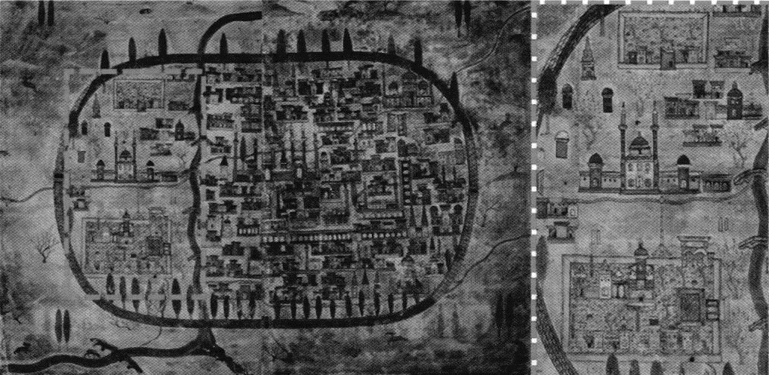
تصویر 149: محدوده شهر تبریز و موقعیت میدان صاحب آباد در اوایل دوره صفوی؛ این تصویر بین سال های 913 تا 915 خورشیدی (940 - 942 قمری/ 1534-1536 میلادی) ترسیم شده است - مأخذ: مطراقچی، 1379.
تصویر
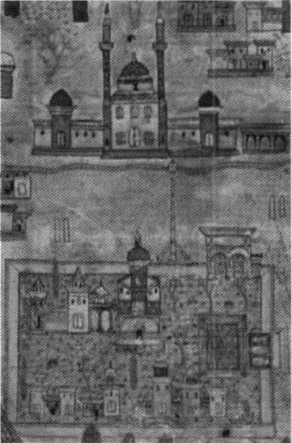
تصویر 150: میدان صاحب آباد و عناصر آن در اوایل دوره صفوی - مأخذ: مطراقچی، 1379.
از افزوده های مهم شاه طهماسب به مجموعه صاحب آباد، مسجدی در مجاورت مسجد حسن پادشاه بوده است؛ اما کاتب چلبینوشته است که همین مسجد در حمله سپاهیان عثمانی تخریب و با خاک یکسان شد و از آنجا که ساخته او بود، اثری از آن باقی نگذاشتند: «... در قسمت شرقی میدان صاحب آباد، متصل به جامع سلطان حسن، مسجد مزین دیگری وجود داشت که چون بنایش از شاه طهماسب بود عساکر عثمانی جابه جا خرابش کردند.» (کارنگ، 1374).
تخریب مسجد شاه طهماسب در حملۀ عثمانی به تبریز، بین سالهای 911 تا 934 خورشیدی ( 938 تا 962 قمری/ 1532 تا 1555 میلادی) اتفاق افتاد، یعنی قبل از حکومت شاه عباس صفوی بر ایران و اقتدار ایران.
بازارچه شتربان از دیگر عناصری است که ذکر آن در متون تاریخی از دوره صفویه به بعد، در حاشیه میدان صاحب آباد آمده است. در سفرنامه تاورنیه از دوره صفوی، علاوه بر بازار به کلیسایی به نام سنت هلنا، در حاشیه میدان صاحب آباد اشاره شده است: «نزدیک همان میدان (صاحب آباد)، کلیسایی هم متعلق به ارامنه است که خراب شده و می گویند: سنت هلنا یکپارچه از چوب اصل صلیب را به آنجا فرستاده بود» (تاورنیه، 1336).
به جز مساجد پیش گفته، در برخی متون به مسجد جامع شاه عباس در مقابل مسجد اوزون حسن اشاره هایی شده است: «... در مقابل جامع اوزون حسن، جامع شاه عباس است که بسیار عالی ساخته شده است...» (مشکور، 1352، 201 و 202، برگرفته از سفرنامه اولیای چلبی در سال 1019 خورشیدی/ 1050 قمری). بنابراین، علاوه بر عناصر دوره آق قویونلوها، عناصری چون جامع شاه عباس، در دورۀ صفویه به مجموعۀ میدان صاحب آباد اضافه شده اند.
در دوره صفوی شاهد توجه نکردن و حفاظت نکردن از بناهای دورۀ آق قویونلو هستیم که منجر به فرسودگی و تخریب برخی از آنها شد. علت این بی توجهی ها، همان طور که در نوشته های تاورنیه دیده می شود، خصومت پادشاهان صفوی به ویژه شاه عباس با پادشاهان سنی مذهب قبل از صفوی است.
« در اطراف میدان بزرگ تبریز و مجاور آن، بقیه آثار بناهای باشکوهی دیده می شود و چهار پنج مسجد که عظمت بنا بی نظیر هستند، به خرابی واگذارده اند. در میدان بزرگ تبریز و مجاور آن یک مسجد عالی و مدرسه و قصری دیده می شود که همه خراب شده و در شرف انهدام هستند. همه این بناهای عالی متروک مانده اند، برای آنکه پیروان عُمر آنها را ایجاد
کرده اند.» (تاورنیه، 1336، 67).
یا در جایی دیگر آمده: «.. در زمانی که تاریخ به نهصد و هشتاد قمری (951 شمسی/ 1572 میلادی) رسیده است، رونق مسجد جامع حسن پادشاه برعکس زمان حسن پادشاست.» (حسن بیگ، 1357، 567 و 568).
اگرچه همان طور که در تصویر مطراق چی دیده می شود، مجموعه صاحب آباد با توجه به ملاحظات امنیتی در دوره مغول ها در مرکز شهر تبریز قرار نداشت؛ اما در طول زمان، شهر به سمت این مجموعه گسترش پیدا کرد. این توسعه به نحوی بود که در دوره صفوی، این مجموعه به بافت اصلی شهر متصل شد. تصویری که شاردن، سیاح دوره صفوی، از شهر تبریز ترسیم کرده است، به خوبی ترکیب میدان صاحب آباد با شهر تبریز را نشان می دهد. در این تصویرعمارت جعفر پاشا و مسجد حسن پاشا به عنوان عمارت های پیرامون میدان مشخص شده اند (تصویر 151).
تصویر
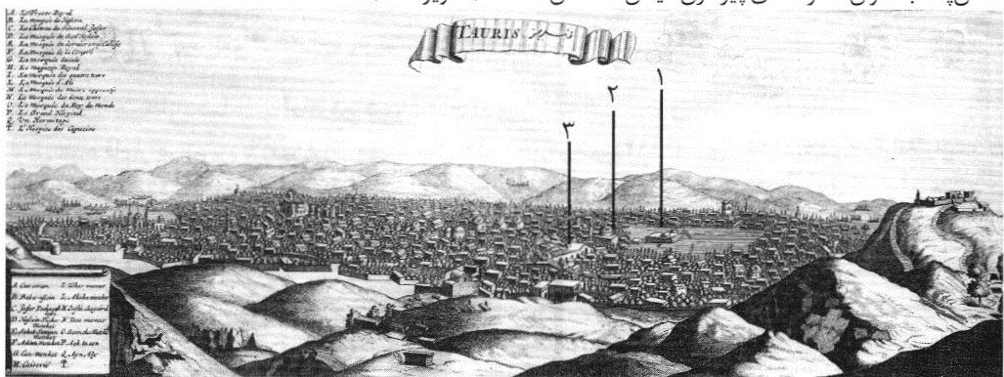
تصویر 151: شهر تبریز و محدوده میدان صاحب آباد در طرح شاردن، عناصر مهم محدوده میدان طبق توضیحات شاردن در گوشه تصویر عبارت اند از:: 1. مجموعه جعفر پاشا (باغ صاحب آباد) 2. مسجد حسن پادشاه 3. مسجد صاحب زمان
در دوره شاه سلطان حسین صفوی، بین سال های 1102 تا 1073خورشیدی (1105 تا 1135 قمری/1694 تا 1722 میلادی)، مسجد شاه طهماسب که در زمان حمله عثمانی خراب شده بود، پس از عقب نشینی عثمانیان، توسط وزیر آذربایجان، بازسازی شد.
حضور پادشاهان صفوی در مجموعه صاحب آباد و وجود بناهایی مانند کاخ هشت بهشت، نشان از نقش حکومتی مجموعه دارد. از سویی دیگر، وجود مسجد حسن پادشاه، مسجد شاه طهماسب، باغ و مدرسه نصريه موقعیت مذهب را به عنوان حلقه واسطه بین مردم و حکومت نشان می دهد. همچنین وجود عملکردهایی از جمله بیمارستان و زمین چوگان نیز بر مرکزیت اجتماعی و خدماتی مجموعه در شهر، صحه می گذارد. بنابراینمی توان مجموعه صاحب آباد و میدان آن در دوره صفویه را مانند دوره آق قویونلو مجموعه ای با عملکردهای مختلف و متنوع حکومتی، سیاسی، مذهبی و اجتماعی دانست.
علاوه بر شواهد کالبدی و معماری که عملکردهای مختلف مجموعه را در این دوره تبیین می کنند، متون مختلف تاریخی نیز از حیات اجتماعی و فضای سرزنده میدان و تداوم عملکردهای تفریحی و تفرجی دوره آق قویونلو در این دوره خبر می دهند. برای نمونه، در سفرنامه ونیزیان در ایران اشاره شده که شاه اسماعیل هر روز به میدان می آمده و با امیران سرگرم تیراندازی می شده است (باربارو و دیگران، 1381).
قرار گرفتن میدان کنار کاخ هشت بهشت و باغ صاحب آباد، این فضا را به صورت حیات خلوت یا محیط ورزشی اختصاصی شاه تبدیل می کرد. شاردن در بخشی از سفرنامه خود می نویسد: «میدان تبریز، خیلی بزرگتر از میدان اصفهان است....... همه روزه شامگاهان این میدان انباشته از عامه مردم است که برای تفریح و نمایش هایی که در آنجا به معرض تماشا گزارده میشود، جمع می گردند. تفریحات میدان عبارتست از: نمایشات شعبده بازان و بندبازان و مسخرگان و سوداگران، رقص گرگ و... این میدان در ساعات روز نیز خالی نیست و در حقیقت بازار انواع و اقسام خواروبار و اشیاء کم قیمت به شمار می رود.»
شاردن، 1374، 407 و 408).
اولیای چلبی که در سال 1019 خورشیدی (1050 قمری /1641 میلادی)، در زمان زمامداری شاه صفی، به تبریز سفر کرده بود در سفرنامه اش نوشته است: «میدان چوگان نیز تفرج گاه است. در وسط این میدان دو عدد ستون بلند نصب کرده و به
بالای آن طاسی بسته اند. هر روز جمعه نوکران خان و تیراندازان و سواران به این میدان آمده و در آنجا اسب تازی و تیراندازی می کنند و طاس مزبور را هدف قرار داده، تیر می اندازند و مردم تماشا می کنند.» (اولیای چلبی، 1338، 282).
این ها توصیفاتی است که اولیای چلبی در توصیف میدان صاحب آباد آورده است و گویای کاربری تفریحی ورزشی میدان، در میان نه تنها بزرگان و شاهزادگان، بلکه در میان تمام طبقات اجتماعی و مردم عادی جامعه است. درباره انجام بازی چوگان در این میدان، میل های دروازه چوگان در نگاره نصوح مطراق چی، شاهدی قوی بر این موضوع است (تصویر 150). علاوه بر فعالیتهای پیش گفته، میدان در دوره صفویه مکان بازارهای موقتی و مکاره بوده است و فضای باز میانه میدان، به عنوان محلی برای دادوستد استفاده می شده است. بنابراین، طبق شواهد تاریخی میدان حسن پادشاه فضای باز و بزرگی بود که در دوره صفوی، به عنوان میدان اصلی شهر در عرصه های مختلف سیاسی، فرهنگی، نظامی، اقتصادی و ورزشی محسوب می شده است.

میدان صاحب آباد در دورۀ قاجار
اوایل دوره قاجار در تبریز، با زمین لرزۀمهیب سال 1158 خورشیدی (1194 قمری/1780 میلادی) مصادف است. در بعضی منابع درباره تخریب برخی از بناهای مجموعه صاحب آباد در این زلزله سخن به میان آمده است. از آن جمله، در کتاب ریاض الجنه، نوشته فانی زنوزی
(marifat.nashriyat.ir
، درباره بناهای میدان که در آن زلزله تخریب شدند، می آید: «همه ابنیه عاليه و آثار مستحکمه قديمه از مدارس و مقابر و معابد و عمارات و رباطات بالمره خراب گردید؛ از آن جمله مسجد صاحب الامر [صاحب آباد
⁽³⁾
] و مسجد جهانشاه و مسجد جامع بود که همگی انهدام یافته، بی اغراق دیواری به بلندی یک وجب نماند»فانی زنوزی، 1386). در پی این زمین لرزه، بازسازی شهر توسط مردم آغاز شد و در اواخر قرن دوازدهم خورشیدی به پایان رسید. پس از زلزله دوره قاجار، احتمالاً شکل گیری مجدد شهر بر همان تاب بافت پیشین باقی مانده از خرابی ها صورت می گیرد؛ لذا آنچه اکنون به عنوان میراث گذشته شهر در دست است، به لحاظ بافت، محصول دوره ایلخانی و به لحاظ معماری، محصول دوره قاجار است (سلطان زاده، 1376 و اسماعیلی و عمرانی، 1385).
تصویر
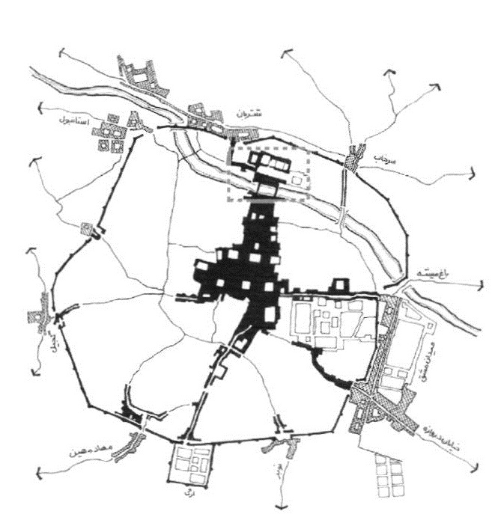
نقشه 39: شهر تبریز در دوره قاجار و موقعیت میدان صاحبآباد در آن (خط چین قرمر رنگ)- مأخذ: جهاد دانشگاهی پردیس هنرهای زیبای دانشگاه تهران، 1388.
پس از زلزله سال 1158 خورشیدی (1194 قمری/1780 میلادی) و بازسازی شهر تبریز که بازسازی محدودۀ میدان را نیز شامل می شد، ترکیب کلی میدان دچار تغییری اساسی شد و جهت گیری میدان تغییر کرد، به شکلی که جهت میدان شرقی-غربی شد و این در حالی است که طبق اسناد و مدارک، جهت میدان اصلی تا قبل از دوره قاجار شمالی- جنوبی بوده است.
در زمان عباس میرزا، رفت و آمدهای بازرگانی و تجاری، بازار تبریز را پررونق و پر جنب و جوش ساخته بود. از سال 1204 خورشیدی (1241 قمری / 1826 میلادی)، تبریز ولیعهدنشین شده و دومین شهر بزرگ کشور و از نقطه نظر سیاسی یکی از مراکز اصلی تصمیم گیری ها می شود (عطارزاده، 1388، 17-15).
میدان صاحب آباد در این مدت با ساخته شدن پل های بازار، پیوند قوی تری با بازار شهر برقرار کرده و ضلع جنوبی میدان را بازار اشغال می کند. چندین کاروانسرا در شمال و جنوب میدان احداث شد. نقشه 40 در سال 1206 خورشیدی (1242قمری / 1827 میلادی) توسط مهندسان روسی تهیه شده است و شهر تبریز را پس از بازسازی های زلزله نشان میدهد. در این نقشه، میدان با ابعاد حدود 64 متر در 128 متر (مساحت 8192 مترمربع و با کشیدگی شرقی- غربی ترسیم شده است. احتمال آنکه میدان، بخشی از باغ صاحب آباد را اشغال کرده و بر روی بقایای کاخ هشت بهشت احداث شده باشد، وجود دارد. مسجد صاحب الامر که بعد از زلزله به منظور بازسازیمسجد تاریخی تخریب شده ایجاد شده، در شرق میدان نشان داده شده است. عبارت «ده و چی» در نقشه، همان بازارچه شتربان در زبان ترکی است.
تصویر
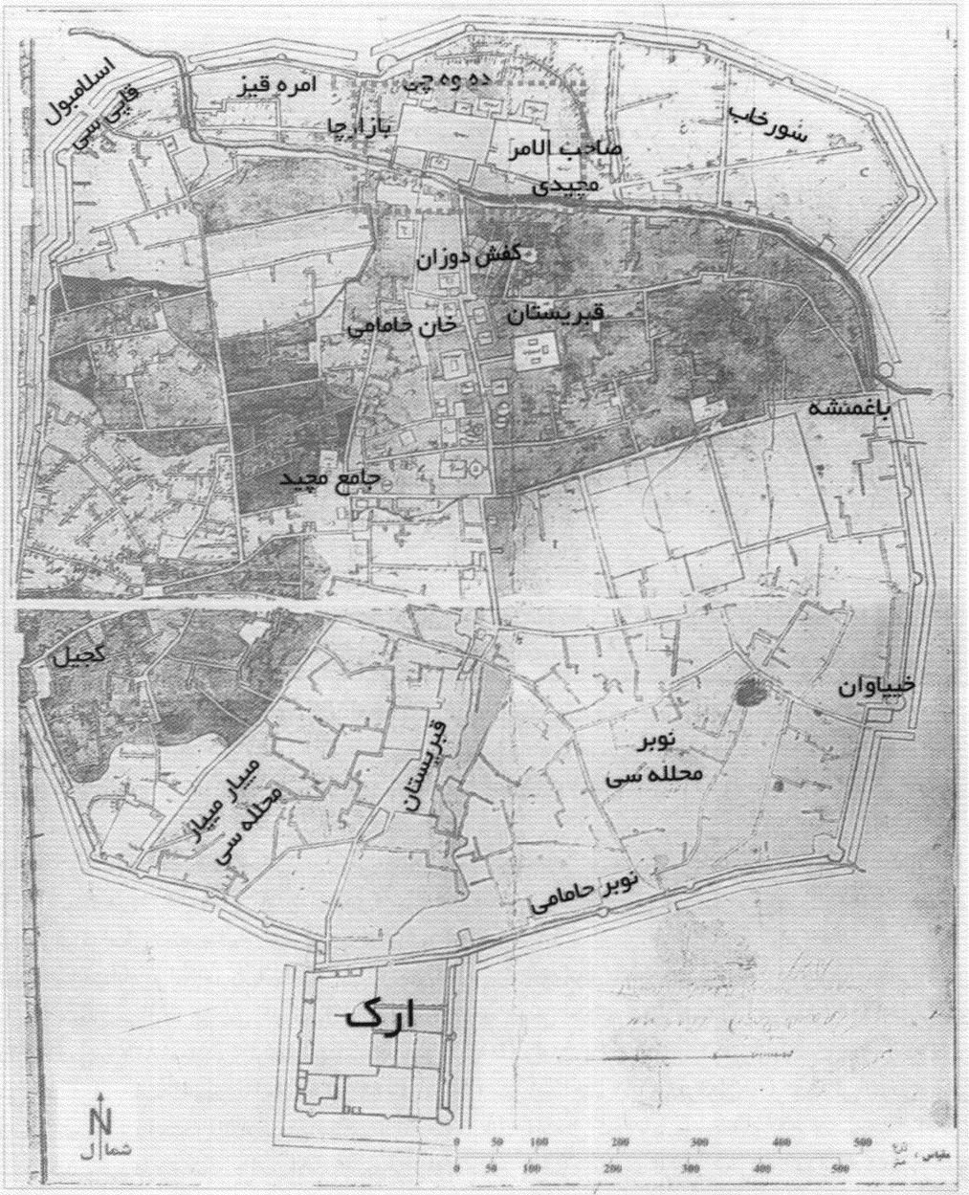
نقشه 40: شهر تبریز در سال 1206 خورشیدی (1242 قمری / 1827 میلادی) و موقعیت میدان صاحب آباد در آن؛ این نقشه که توسط مهندسان روسی تهیه شده است، موقعیت میدان را نسبت به شهر توسعه یافته تبریز و باروی شهر نشان میدهد. تا این زمان، میدان صاحب آباد، حدفاصل رودخانه مهران رود و حصار شمالی شهر قرار دارد- مأخذ: موزه شهرداری تبریز :
در سال 1229 خورشیدی (1266قمری/ 1850 میلادی)، مدرسه اکبریه در شرق میدان ساخته شد. سابق، تمام صحن مدرسه جزء میدان صاحب آباد بود (خراسانی تبریزی، 1357). این مدرسه به علت موقعیت خاصش که بین مسجد صاحب الامر و میدان صاحب آباد بود، علاوه بر کاربری مدرسه، عملکرد ورودی مسجد صاحب الامر از سمت میدان را نیز برعهده می گیرد. بنابراین در دوره قاجار بخشی از میدان صاحب آباد برای ساخت صحن مدرسه اشغال قرار می شود؛ اما با این وجود میدان صاحب آباد در این دوره وجود داشته، اگرچه از وسعت آن کاسته می شود.
در تصویری که توسط فلاندن در سفرش به ایران در دوره قاجار به سال 1230 خورشیدی (1267 قمری/ 1851 میلادی) تهیه شده است، مهران رود و پل بازار نشان داده شده است (تصویر 152). رودخانه مهران رودمحله شتربان را که مجموعه باغ و میدان صاحب آباد بخشی از آن است، از شهر تبریز جدا می کرد و پلهایی این مجموعه را به بازار اصلی شهر پیوند می زدند. گنبد مسجد صاحب الامر در سمت چپ تصویر دیده میشود. پلها، بعدها در دوره ناصرالدین شاه مسقف می شوند و قسمتی از بازار می شوند (نواری و دیگران، 1387، 106).
تصویر
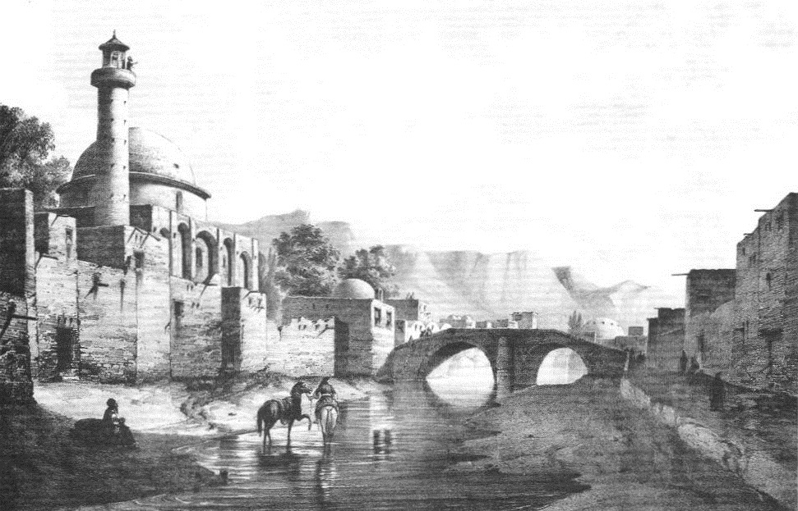
تصویر 152: مجموعه صاحب آباد در سال 1330 خورشیدی (1267 قمری/ 1851 میلادی)، دید از سمت رودخانه مهران رود، بنای بخشی از مجموعه صاحب آباد شامل گنبد و مناره مسجد شاه طهماسب در سمت چپ تصویر مشخص است - مأخذ: فلاندن، 1356.
از دیگر اسنادی که نشان دهنده وضعیت میدان صاحب آباد در دوره قاجاراست، می توان به نقشه دارالسلطنه تبریز اشاره کرد. این نقشه، اثر قراچه داغی اسن و در سال 1258 خورشیدی (1297 قمری/ 1880 میلادی) تهیه شده است (نقشه 41). اجزا و عناصر میدان در نقشه قراچه داغی که نام آنها ذکر شده اند عبارت اند از: مسجد صاحب الامر در شرق، مدرسه و مسجد موسوم به حسن پادشاه در ضلع شمالی، بازار در ضلع جنوبی و چند کاروانسرا در اضلاع شمالی و جنوبی میدان
تناسبات طولی عرضی فضای باز میدان صاحب آباد در نقشه قراچه داغی حدود 4٫5 به 1 است که با تناسبات نقشه
تهیه شده توسط مهندسین روسی (نقشه 40) در سال 1206 خورشیدی (1242 قمری / 1827 میلادی) تفاوت چشمگیری دارد. این تفاوت به دلیل ایجاد بناهایی است که در این دوره در محدوده فضای باز میدان ساخته می شود.
تصویر
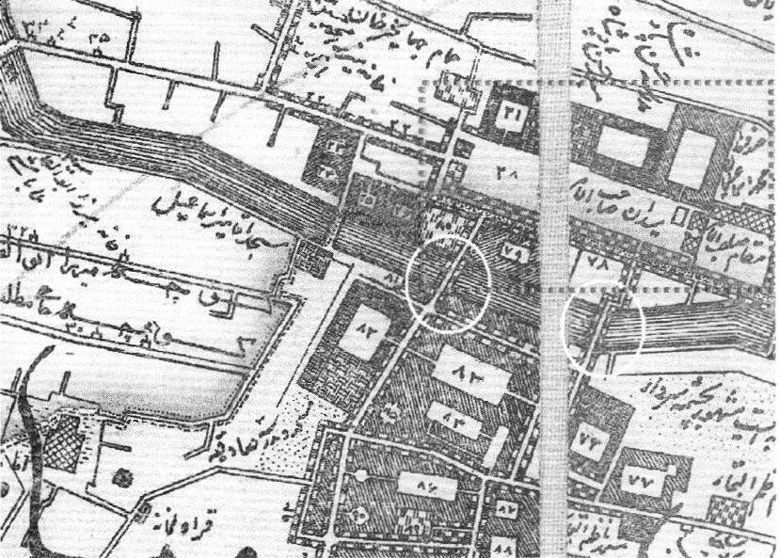
نقشه 41: محل میدان صاحب آباد در نقشه دارالسلطنه تبریز اثر قراچه داغی در سال 1258 خورشیدی (1297 قمری/ 1880 میلادی) - مأخذ: نواری و دیگران 1387.
دیگر ویژگی های کالبدی میدان که خراسانی به آنها اشاره کرده است وجود دو مسجد پیرامون میدان است: «در میدان صاحب آباد تبریز جز مسجد و مدرسه حسن پادشاه که در شمال میدان و مسجد صاحب الامر که در شرق میدان است، مسجدی دیگر نیست و...» (خراسانی تبریزی، 1357).
علاوه بر نقشه قراچه داغی، اسدالله خان مراغه ای نیز در نقشه دیگری از دارالسلطنه تبریز که در سال 1288 خورشیدی *(1327 قمری / 1909 میلادی) تهیه شده، میدان صاحب آباد را ترسیم کرده است (نقشه 42). اندازه طول و عرض میدان
طبق مقیاس خطی که در نقشه درج شده است، به ترتیب حدود 90 و 20 متر به دست می آید. در این نقشه، بازار مسگران
در جنوب میدان ترسیم شده است.
تصویر
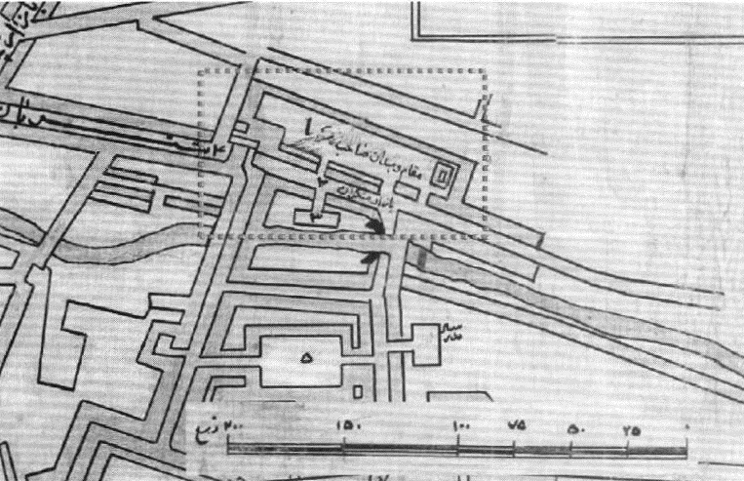
نقشه 42: موقعیت میدان صاحب آباد در نقشه دارالسلطنه تبریز، اثر اسدالله خان مراغه ای در سال 1288 خورشیدی (1327 قمری/ 1909 میلادی) مأخذ: تواری و دیگران، 1387 .
در دوره قاجار، افزایش میزان بازرگانی و تجارت، در توسعه کالبدی بازار و کاروان سراهای محوطه میدان صاحب آباد بی تأثیر نبوده است. این موضوع در کنار دلیل اصلی، یعنی تبدیل شدن میدان از میدان حکومتی نظامی به مرکزی تجاری، دو دلیل برای اشغال فضای باز میدان توسط واحدهای تجاری در این دوره به شمار می رود (تصویر 153).
تصویر
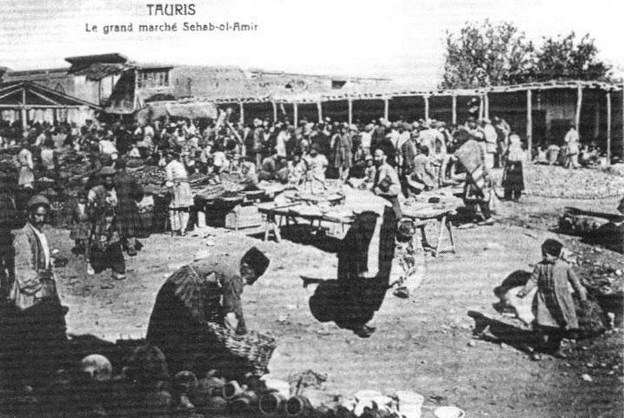
تصوير 153: میدان صاحب آباد (صاحب الامر) در دوره قاجار - مأخذ: عمرانی و اسماعیلی، 1385.

میدان صاحب آباد در دورۀ پهلوی
یکی از اسناد مهم مرتبط با میدان صاحب آباد در دوره پهلوی، مرتبط با پل های بازار است. ریچاردزدر سال 1310 خورشیدی، در سفرنامه خود این پل ها را به تصویر کشیده است تصویر 154). این تصویر، پلی را نشان می دهد که به چهارسوق بازار در جنوب منتهی می شود. گنبد چهارسوق در سمت راست تصویر، مشاهده می شود. این تصویر، از سمت غرب پل مذکور تهیه شده است. پل دیگری از زیر دهانه سمت راست این پل مشخص است که مسقف نیست.
تصویر
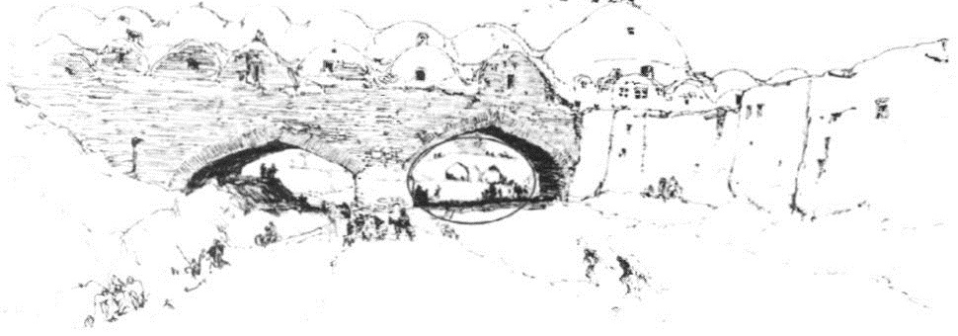
تصویر 154: پل های بازار بر روی مهران رود در دوره پهلوی - مأخذ: ریچاردز، 1343.
اولین تصویر هوایی دقیق از محدوده میدان صاحب آباد تبریز، تصویر هوایی سال 1335 است (تصویر 155). همان طور که در تصویر دیده می شود، در این زمان مجموعه میدان به طور کامل میان بافت شهری است و به خوبی با بافت پیرامون خود در شرق و غرب و شمال و همچنین بازار در جنوب، پیوند خورده است. از تغییرات مهمی که در اواخر دوره قاجار و اوایل پهلوی رخ داد و به خوبی در تصویر هوایی سال 1335 مشهود است، اشغال کامل فضای باز میدان و ایجاد مجموعه میوه و تره بار در میانه فضای باز میدان است.
تصویر
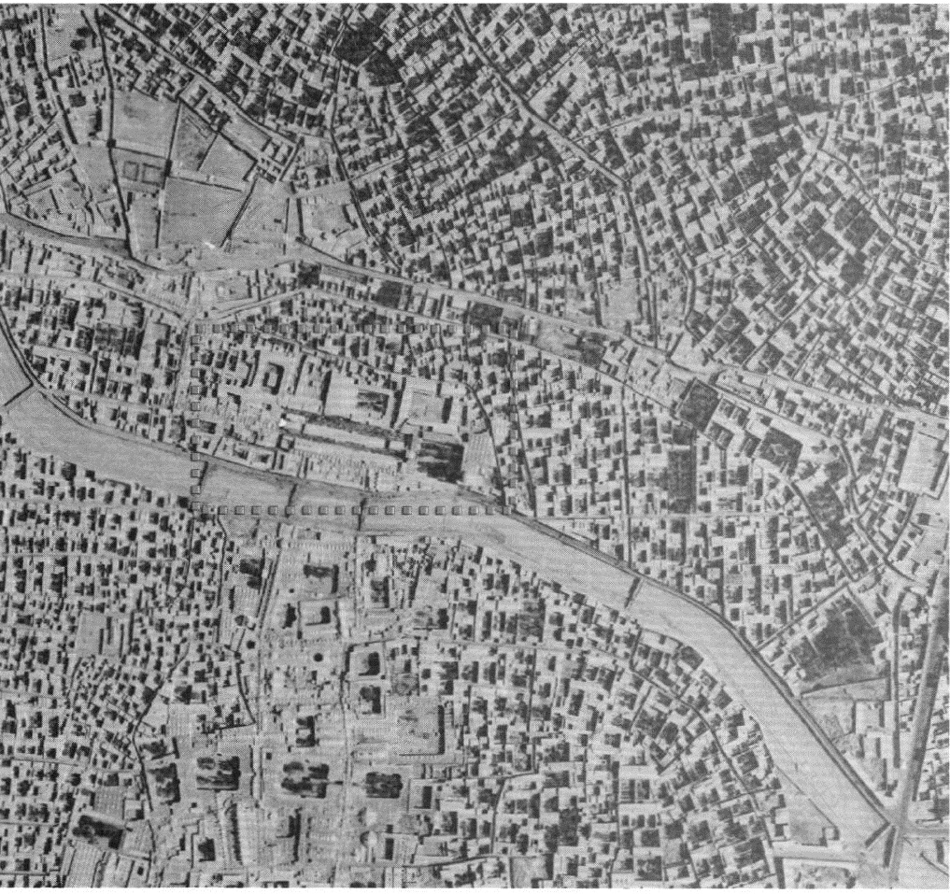
تصویر 155: میدان صاحبآباد در تصویر هوایی تبریز در سال 1335؛ این تصویر گویای یکپارچگی و پیوستگی میدان با بافت پیرامونش است- مأخذ: سازمان نقشه برداری کشور
عناصر پیرامونی میدان که در تصویر هوایی سال 1335 قابل تشخیص هستند عبارت اند از: مسجد صاحب الامر و مدرسه اکبریه در شرق، مسجد و مدرسه حسن پاشا، یک حمام و دو کاروانسرا در شمال، بازار مسگران در جنوب و بخشی دیگر از بازار تبریز در غرب (تصویر 156).
تصویر
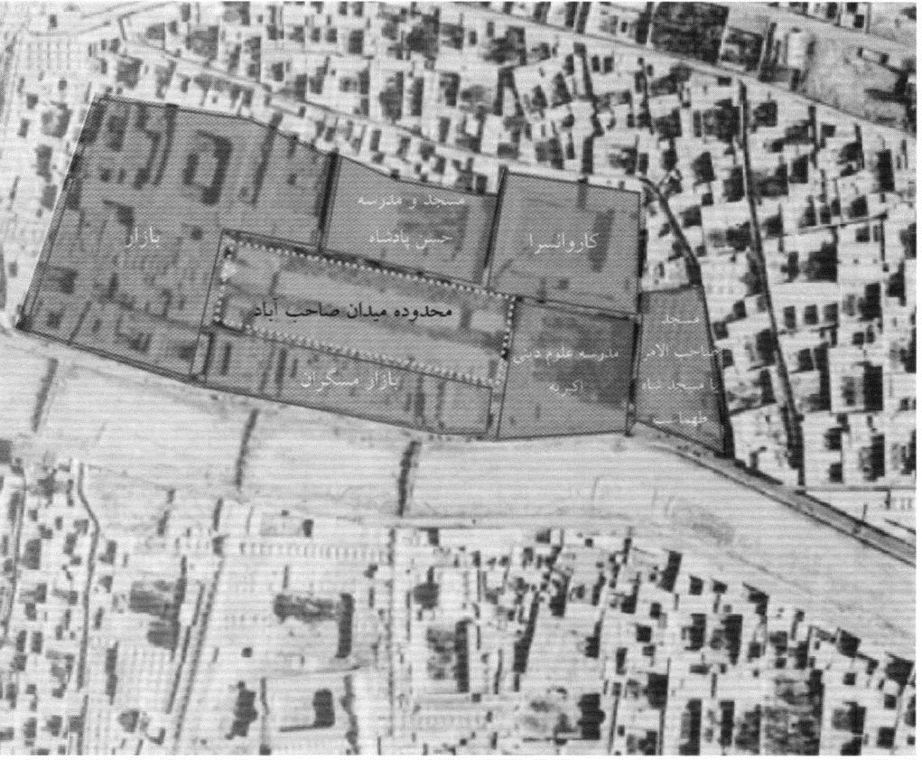
تصویر 156: بافت پیرامون میدان صاحب آباد و عناصر آن در سال 1335 - مأخذ: سازمان نقشه برداری کشور
مهم ترین تحول در بافت پیرامون میدان در دوره پهلوی، عبور خیابان دارایی از شرق مجموعه صاحب آباد در سال 1345 بود. بر اثر این مداخله، بخش عمده کاروانسرای واقع در شمال شرقی میدان و بخش زیادی از صحن مدرسه اکبریه در شرق میدان تخریب شد. احداث این خیابان ارتباط مسجد صاحب الامر با میدان را قطع کرده و انسجام مجموعه را بر هم ریخت.
تصویر
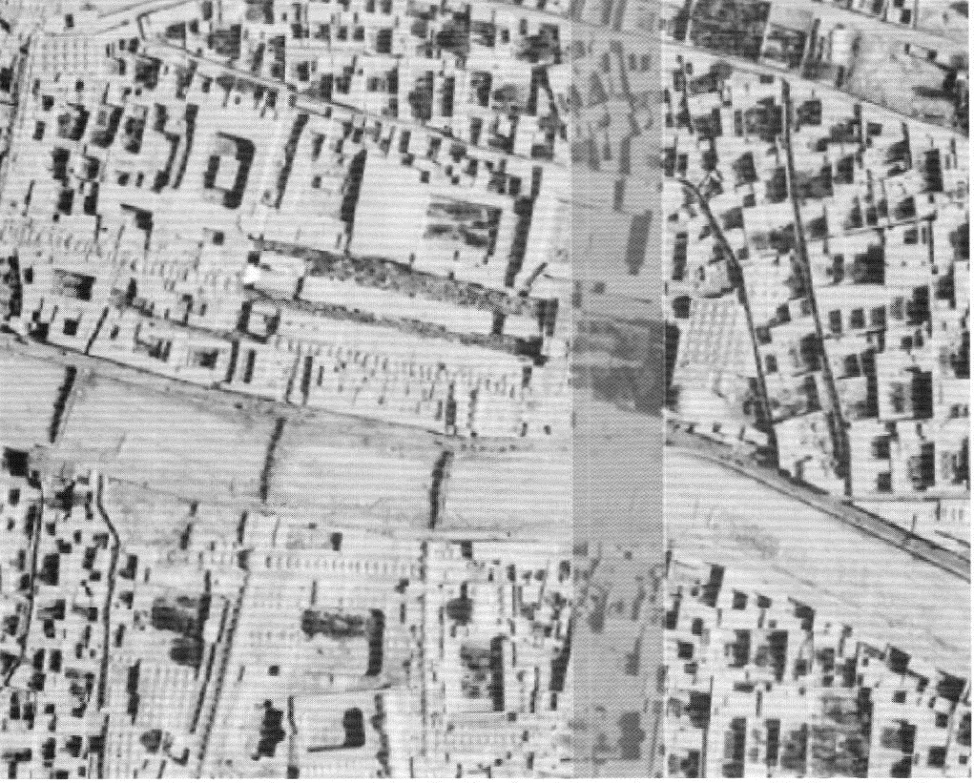
تصویر 157: مسیر خیابان دارایی بر روی تصویر هوایی سال 1335- مأخذ: نگارندگان، براساس تصویر سازمان نقشه برداری کشور

میدان صاحب آباد در دوره جمهوری اسلامی
در دوره جمهوری اسلامی، طرح هایی برای احیا و ساماندهی میدان صاحب آباد ارائه شدند که از این میان، طرح بهسازی و نوسازی مجموعه صاحب آباد در نیمه اول دهه هفتاد با مساحتی در حدود 3 هکتار شایان ذکر است. در این طرح، پس از شناخت مشخصات عناصری که می توانست بر اساس آنها محدوده میدان را مشخص کرد و همچنین اطمینان از وجود شواهد کافی، طرح بازسازی میدان و طرح احیای آن در دستور کارسازمان میراث فرهنگی، صنایع دستی و گردشگری کشور قرار می گیرد. براساس این مشاهدات و مستندات، طرح بازسازی میدان صاحب آباد و مجموعه حسن پادشاه توسط دکتر باقر آیت الله زاده شیرازی تهیه می شود (نقشه 43 و تصویر 158). این طرح چهار هدف اصلی در پی داشت؛ نخست: پاکسازی فضای باز میدان از واحدهای تجاری و حذف فعالیت های میوه و تره بار از میدان؛ دوم: ایجاد مجموعه های تجاری - اداری نوساز در جنوب میدان و مشرف به رودخانه؛ سوم: اتصال مجدد میدان به مسجد صاحب الامر در شرق میدان و چهارم بازسازی پل های بازار
تصویر
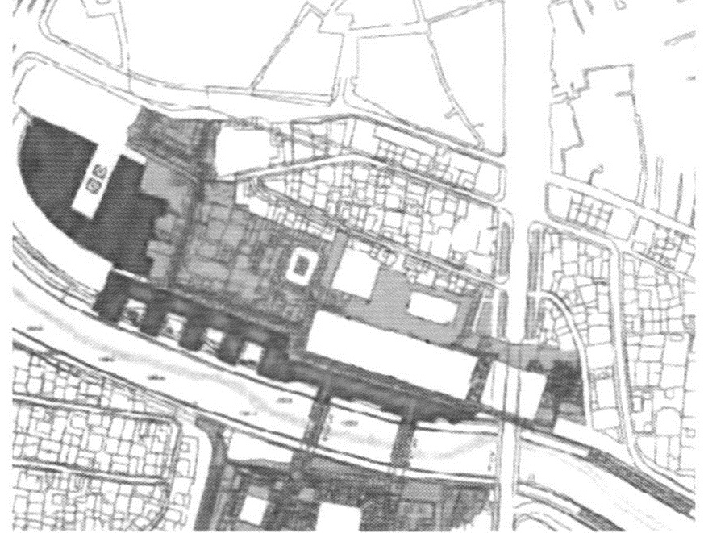
نقشه 43: طرح نوسازی و بهسازی مجموعه صاحب آباد. در این نقشه رنگ زرد نشان دهنده محدوده بازار و بخش های پیشنهادی برای بازسازی میدان است و رنگ قرمز، نشان دهنده مجموعه های تجاری و اداری نوساز است. همان طور که دیده می شود، در این طرح، پیشنهاد بازسازی مدرسه اکبریه وا صحن مسجد مطرح شده، به شکلی که اتصال میدان با مسجد برقرار شود- مأخذ: مهندسین مشاور باوند.
تصویر
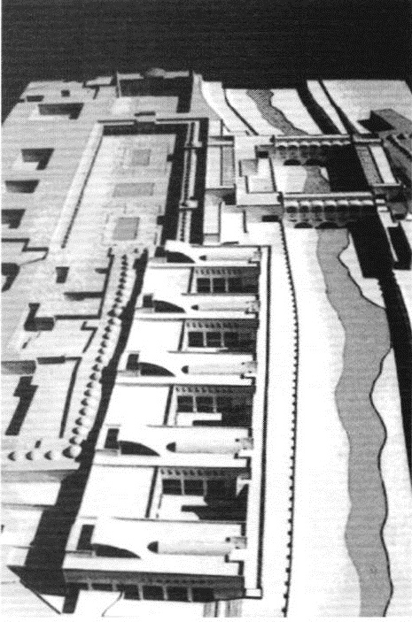
تصویر 158 : ماکت طرح بازسازی میدان و مجموعه صاحب آباد - مأخذ: مهندسین مشاور باوند
در سال 1374، عملیات اجری طرح احیا با تملک برخی واحدهای تجاری شروع، ولی به دلیل برخی مشکلات متوقف شد. در سال 1377، طی توافقنامه ای بین شهرداری تبریز و شرکت مادر تخصصی عمران و بهسازی شهری ایران، ادامه عملیات اجرایی به شرکت عمران و مسکن سازان منطقه شمال غرب واگذار شد؛ اما این عملیات فقط در بخش هایی انجام شد که مرتبط با ایجاد مجموعه های تجاری بود. بر همین اساس، تاکنون پل های بازار و چند مجتمع تجاری از کل مجموعه های تجاری پیشنهادی طرح احداث شده اند. در سال 1388، بخشی از این مجموعه های تجاری واگذار شد؛ اما به دلیل مشکلات متعدد تاکنون غیرفعال مانده و استقبالی از آنها صورت نگرفته است. بررسی و ارزیابی طرح های اجراشده در محدوده میدان صاحب آباد نشان دهنده ضعف های بسیاریاست که از آن جمله می توان به موارد زیر اشاره کرد:
1.
تخریب های گسترده به منظور احداث مجتمع های تجاری اداری؛
2.
غلبه یافتن کاربری تجاری، بر کاربری فرهنگی در محدوده تاریخی میدان؛
3.
رکود و کاهش تردد مراجعین با تضعیف نظام حرکتی و از رونق افتادن بخشی از بازار مسگران؛
4.
رعایت نکردن اندازه و مقیاس ساختار اولیه بافت؛
5.
رعایت نکردن ارتفاع و خط آسمان متناسب با ارتفاع بازار سنتی و انقطاع بصری و کالبدی دو بخش بازار؛
6.
افزایش تراکم فضاهای تجاری و اداری در جنوب بازار مسگران و بازارچه شتربان طی نوسازی های صورت گرفته؛
7.
کمبود زیرساخت های ترافیکی مانند پارکینگ، بارانداز و پایانه های حمل ونقل عمومی؛
8.
بی استفاده ماندن واحدهای تجاری مجتمع های ساخته شده؛
9.
برهم زدن نظام فعالیتی و تولیدی موجود در مجموعه قبل از شروع اجرای طرح؛
10.
طولانی شدن مدت زمان اجرای طرح (مرادی و همکاران، 1390). بر اثر تحولات معاصر در دوره پهلوی و جمهوری اسلامی، میدان صاحب آباد آن چنان دچار تغییر و تحول شده است که در حال حاضر دیگر نشانی از یک فضای باز و میدان شهری در آن دیده نمی شود. کالبد تاریخی این مجموعه، در وضع موجود
بیشتر مربوط به بناهای دوره قاجار است که بر ویرانه های مجموعه حکومتی دوره های قبل تر ساخته شده است. در وضع ) کنونی، فضای باز میدان صاحب آباد همچنان به عنوان میدان میوه و تره بار استفاده می شود. مغازه های شکل دهنده بازار میوه که به صورت دو ردیف طولی در میدان شکل گرفته اند، ظاهر فرسوده و ناهماهنگی دارند و بی قاعده ساخته شده اند که همین موضوع، سبب اغتشاش بصری محدوده شده است. با این وجود، قدمت فعالیتهای این بازار و رونق آن، هویت منحصر به فردی را به این بخش از میدان داده است.
تصویر
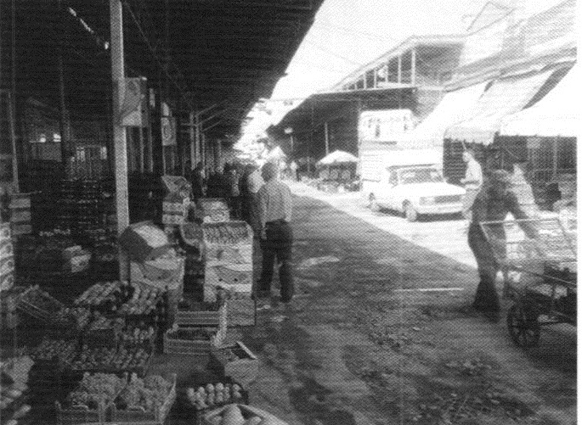
تصویر 159: میدان صاحب آباد در وضعیت کنونی، تابستان 1393- عکس از نگارندگان
از میان عناصر پیرامون میدان، مسجد و مدرسه حسن پادشاه در شمال میدان به صورت ویرانه متروکی درآمده است. با
این وجود، سردر ورودی مدرسه حسن پادشاه همچنان پابرجاست و کتبیهای سنگی از زمان صفوی را در بالای خود به نمایش گذاشته است (تصویر 160). مسجد صاحب الامر در شرق میدان، از آنجا که در دوره قاجار بازسازی شده است، امروز از کالبد نسبتا سالمی برخوردار است و به عنوان موزه قرآن استفاده می شود (تصویر 161). در سمت شرق و شمال شرقی میدان نیز، بخش های باقی مانده از مدرسه اکبریه و کارونسرای قدیمی دیده می شوند. بازار مسگران نیز در جنوب میدان، با همان کالبد تاریخی به فعالیت خود ادامه میدهد؛ اما در چند سال اخیر فعالیتهای مرتبط با صنعت مس در آن کم شده است (تصوير 162).
تصویر
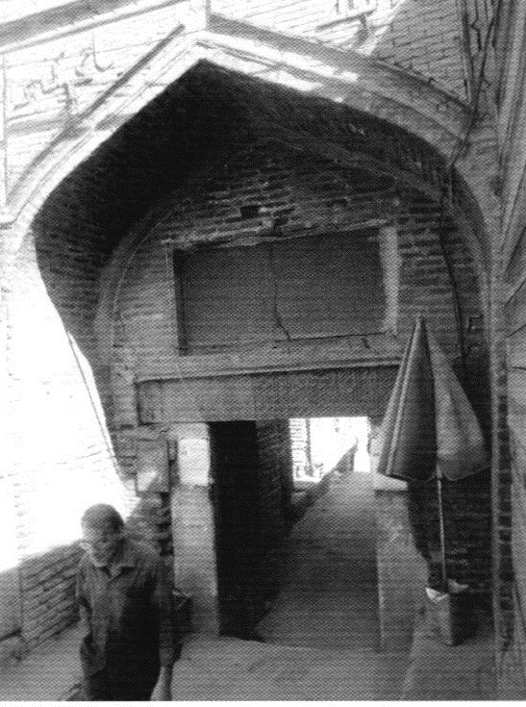
تصویر 160: سردر مدرسه حسن پادشاه و کتیبه سنگی دوره صفوی در بالای آن، تابستان 1393- عکس از نگارندگان
تصویر
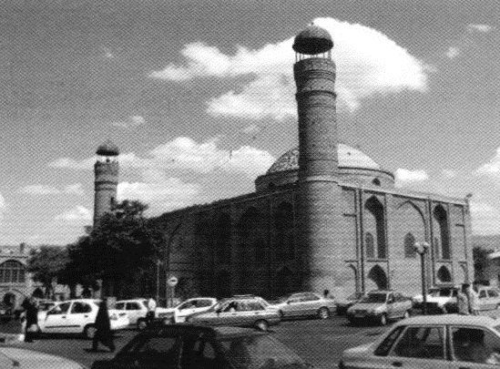
تصویر 161: مسجد صاحب الامر در وضع کنونی، تابستان 1393- عکس از نگارندگان
تصویر
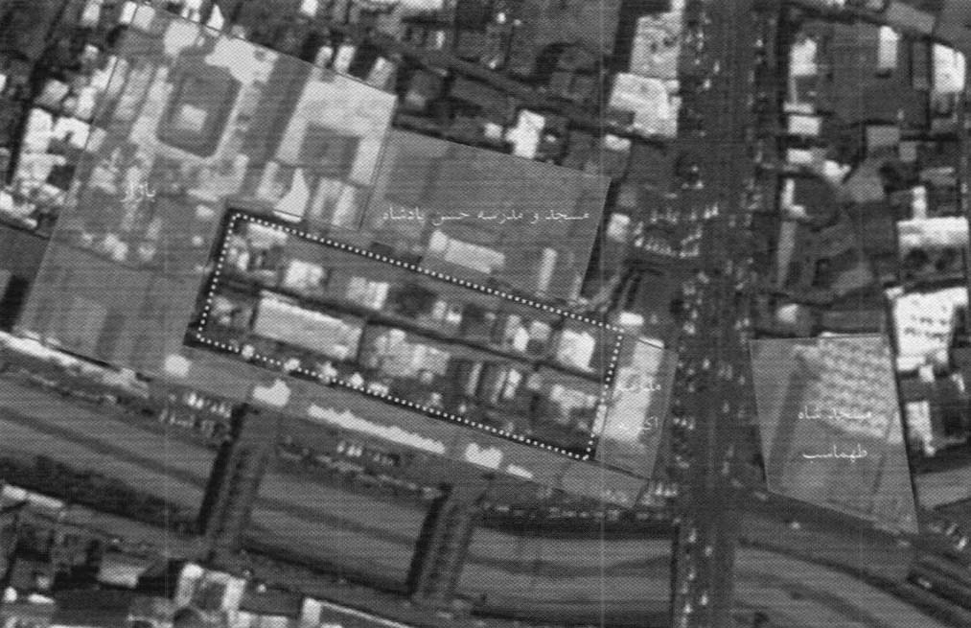
تصویر 162؛ عکس هوایی محدوده میدان صاحب آباد و عناصر پیرامون آن در وضع کنونی- نگارندگان بر اساس تصوير Google Earth

میدان امیر چقماق یزد

اشاره
یزد در اقلیم گرم و خشک مرکزی ایران و یکی از شهرهای دارای بافت خشت و گلی است. این شهر، به راستی هنوز از شهرهای اصیل ایرانی است، هم از حیث سبک و هنر شهرسازی و هم از حیث جامعه و نمودهای انسانی آن (افشار، 1352). بافت تاریخی یزد که 68 محله را در برمی گیرد، محصول یک دوره نیست؛ بلکه به تدریج از زمان امرای دیلمی تا عصر صفوی چند بار گسترش یافته است. حصار شهر و توسعه اولیه آن به دست دیلمیان انجام شد. سپس در دوره اتابکان یزد مدرسه ها و مسجدهای مهم در شهر احداث شد. یزد در دوره آل مظفر مقر اصلی حکومت شد و توسعه یافت. قرون هفتم و هشتم شمسی، دوران عظمت یزد به حساب می آید؛ زیرا در این دوره بناهای بسیار زیبا و معتبری در این شهر ساخته شد. حاکمان و والیان دوره تیموری هم در آبادی شهر کوشش کردند. نمونه شاخص آن، موقوفات و ابنیۀ امیرجلال الدین چقماق و همسرش بی بی فاطمه است. در عصر صفوی هم به واسطه گشایش های اقتصادی از جمله تجارت پارچه و داد و ستد آن با کشورهای اروپایی، ابنیه و عمارت های تازه ای در شهر یزد ساخته شد.
در این بخش، روند تکامل تاریخی میدان امیرچقماق از شکل گیری مجموعه امیرچقماق در دوره تیموریان تا تبدیل آن به حسینیه امیرچقماق در دوره صفوی، سپس تکیه امیرچقماق در دورۀ قاجار و تبدیل شدن آن به میدان شهری در پهلوی و ادامه حیات آن در دوره جمهوری اسلامی بررسی می شود.

شکل گیری مجموعۀ امیرچقماق
قدمت مجموعه امیرچقماق به دوران تیموریان ( 749 - 884 خورشیدی /771 -911 قمری/ 1370 - 1506 میلادی) باز می گردد. مجموعه امیرچقماق در قرن هشتم و نهم قمری و در زمان حکومت شاهرخ، در سالهای 784 تا 728 خورشیدی (807 - 850 قمری / 1405- 1447 میلادی)، شکل گرفت. او توانست مناقشات را تا حدی رفع و قدرت و اعتبار کشور را حفظ کند. امیر جلال الدین چقماق، از سرداران و امرای شاهرخ، در زمان حکومت شاهرخ بر ایران، 30 سال بر یزد حاکم بود. در طول مدت حکمرانی او بر یزد، بناهای بسیاری ساخته شد.
امیرچقماق با همکاری همسر خود، بی بی فاطمه خاتون، مجموعه امیرچقماق را در جنوب شهر تاریخی یزد احداث کرد. این مجموعه خارج از باروی شهر توسعه یافت و شامل مسجدجامع، ده باب دکان، خانقاه، آب انبار، کاروان سرا با گذرگاه طاقی و حمام با گذرگاه طاقی و کارخانه قند بود. آنچه در مجموعه امیر چخماق ساخته شد، به منظور امور خیریه بود و از طرف امیر و همسرش در سال 817 خورشیدی (841 قمری/1438 میلادی) وقف شده است.
کاتب یزدی در کتاب تاریخ جدید یزد، عمارت هایی که به دستور امیرچقماق در یزد ساخته شده را به تفصیل و یک به یک شرح می دهد: «در محله دهوک سفلی، مسجد جمعه و خانقاه و کاروانسرا و حمام و مصنعه (آب انبار) و قنادخانه (کارخانه قند) و بازار و چاه آب سرد ساز داد و آن محله را بدین سبب بسیار قیمت بفزود و مسجد جمعه را مسجد نو خواندند و صفه عالی و گنبد رفیع بنا گردانید و در آن مسجد صلوات خمسه بجای آرند و حفاظ خوشخوان بیشتر در آن مسجد تلاوت نمایند. این مسجد به سعی حرم مشارالیه بی بی فاطمه خاتون غفر الله لها تمام شد.» پیداست که مسجد بعد از شکل گیری رونق داشته؛ زیرا در پنج زمان در آنجانماز می شده است. مسجد جامع در واقع مرکز اصلی موقوفات و مکمل امکانات رفاهی اهالی محل بود، به طوری که در وقف نامه امیرچقماق نیز به طور مفصل درباره متولیان و وظایفشان مطالبی آمده است.
خانقاه و آب انبار از ملحقات مجموعه امیرچقماق در موقوفۀ همسر امیرچقماق است. خانقاه در سال 817 خورشیدی (841 قمری / 1438 میلادی ساخته می شود. مسجد و خانقاه در نزدیکی یکدیگر ساخته شدند و همان طور که آمد، منظور از ساختن این بناها، انجام امور خیریه بود. بخشی از عواید موقوف برای هزینه های این خانقاه در نظر گرفته شده تا در آمد آن صرف سکونت تمامی مسلمانان در هنگام سفر به این دیار و نیز صرف مخارج سفر ایشان شود و احتمالاً دلیل قرار داشتن این مجموعه کنار شهر و بیرون باروی شهر، قرار گرفتن آن در مسیر مسافران بوده تا آنها از وجود مجموعه مطلع و از عوایدش بهره مند شوند. باتوجه به آنکه مجموعه امیرچقماق در خارج از باروی شهر توسعه یافت، ساخت کاروانسرا در آن مجموعه کمک زیادی به تاجران می کرد و موجب رونق بیشتر مجموعه نیز می شد. این کاروانسرا را به غایت خوبی ساخته و بیشتر تجار در آن فرود می آیند و سی و نه حجره دارد و بر در کاروانسرا ساباطی و ده دکان بر اطراف نهاده.» (کاتب یزدی، 1386). کاروانسرا
چندان وسیع نبود. کاتب یزدی به موقعیت قرارگیری کاروانسرا در مجموعه امیرچقماق اشاره ای نمی کند که نسبت به دیگر اجزای مجموعه چگونه قرار گرفته است، لیکن در باره قنادخانه می نویسد که در میان کاروانسرا و خانقاه قرار داشته است. قناتها عمده آب شهر یزد را تامین می کردهاند و در مجموعه امیرچقماق نیز قناتی توسط چقماق خریداری و بازسازی شد. جعفری در این ارتباط می نویسد: «اقبلا نیز این قنات آب داشت لیکن بسیار کم بود. صاحبان قنات، آن را به امیر جلال الدین چقماق فروختند؛ پس از تعمیر، آب آن دوچندان شد به طوری که اهالیبسیاری از منازل محل استفاده می کردند و کاروانسرای امیرچقماق، خانقاه و کارخانه قند نیز از آن بهره می بردند» (جعفری، 1339).
قناتی که از آن یادشده، قنات خیر آباد دهوک است که در مجموعه جریان داشت و ادامه حیات این مجموعه را تضمین می کرد. علاوه بر قنات، نهر آبی نیز احداث می شود. طبق اسناد موجود، نیت اصلی واقف (بی بی فاطمه) حفر نهری بین مسجد و خانقاه بوده تا امکان استفاده از آب قنات جدید فراهم شود و آب قنات پیرامون مسجدجامع را مشروب آشامیدنی) کند
دانش پژوه، 1346).
بنابراین می توان گفت، امیرچقماق و همسرش، نقش مهمی در رشد و توسعه شهر یزد داشته اند و از میان آنچه آنها در شهر یزد به منظور امور خیریه بنا کردند، مجموعه امیر چخماق ویژه و شاخص است. تیموریان در سال 831 خورشیدی (856 قمری /1452 میلادی) از یزد عقب نشینی کردند و خانواده چقماق نیز در مدتی کوتاه، صحنه تاریخ را ترک گفت. مقبرة بی بی فاطمه، همسر امیرچقماق، در شمال مجموعه امیرچقماق احداث شده است.
بعد از تیموریان، یزد به وسیله جهانشاه قراقویونلو اداره شد (ایواناکه، 1384). نظام الدین حاجی قنبر جهانشاهی که به او نویین اعظم می گفتند، در اواسط قرن نهم خورشیدی به امر جهانشاه قراقویونلو فرماندار یزد شد. آیتی درباره شخصیت نظام الدین حاجی قنبر می نویسد: «واسط قرن نهم قمری بار دیگر یزد، به فرمانداری مرد پارسا و نیکخو نایل گشت؛ زیرا
حاجی قنبر که او را نویین اعظم گفتندی، به يزد آمد و او رادمردی نیک سیرت بود و در امور با بصیرت و بیشتر اخلاق و اطوارش با میرچخماق شبیه بود. در آغاز ورودش دیوان خانه را که روبه ویرانی گذارده بود و حکام سلف به تعمیر آن اعتنا نکرده بودند، مرمت کرد. سپس بازار مشهور را در کنار میدان امیر چخماق ساخت که هم اکنون به بازار حاجی قنبر موسوم
است و آبادترین بازارهاست. مجملاً حاجی قنبر هم آثاری از خود به یادگار گذاشت و حکومتش هم دیرپایید. اتمام بازار حاجی قنبر در سال 836 خورشیدی (861 قمری / 145 میلادی) بود.» (آیتی، 1317، 205). از دوره جهانشاه قراقویونلو تا دوره صفوی، مجموعه امیرچقماق با زوال و تخریب روبه رو شد؛ ولی در دوره صفوی، مجموعه رونق خود را بازستاند.

حسینیۀ امیرچقماق در دورۀ صفوی
در دوره صفوی، بهادر خان شمس يوسف میبدیکه در زمان شاه عباس در یزد منسب حکومتی داشت، به مرمت بناهایی پرداخت که طی دو قرن پیش، دوره تیموریان و جهان شاه قراقویونلو، بيه آنها بی توجهی شده بود. همچنین با احداث ابنیه جدیدی، مجموعه امیرچقماق را توسعه داد. بهادر خان، کاروانسرایی به نام کاروانسرای خان شمس يوسف در مکان قبلی کاروانسرای امیرچقماق احداث کرد (مستوفی بافقی، 1352، 172). با توسعه بازار، مجموعه به ستون فقرات شهر یعنی بازار سنتی متصل شد (میرزایی و فدایی، 1385، 91) و با توسعه شهر، مجموعه امیرچقماق درون باروی شهر جای گرفت. همچنین در این دوره، آب انباری به نام آب انبار پنج بادگیری در ضلع شمالی مجموعه امیرچقماق احداث شد (سازمان میراث فرهنگی و گردشگری، 1390).
در دوره صفوی، علاوه بر توسعه کالبدی مجموعه، کار کرد تازه ای نیز به آن افزوده شد. در این ایام، همراه با اعلام مذهب تشیع به عنوان دین رسمی ایران، فضاهای باز مرکز محلات کاربرد ویژه ای یافتند و آن مراسم نخل برداری و عزاداری در ایام محرم و صفر بود. ساخت حسینیه ها با استفاده از فضاهای باز به عنوان حسینیه، از زمان صفویه به بعد در ایران رواج پیدا کرد (وحدت زاده، 1386، 6). در مجموعۀ امیرچقماق نیز، فضای باز مجموعه به صورت فضایی محصور برای عزاداری استفاده میشد. موضوعی که در گذشته سابقه نداشت.
یکی از عناصر مجموعه که قدمت آن به صفوی برمی گردد، نخل عزاداری است که در فضای باز مجموعه قرار گرفته است. نخل بزرگ مجموعه امیرچقماق به بلندی 8,5 متر و اضلاع 8٫5 در 8٫5 متر، نخل حیدریها نامیده میشود و 450 سال پیشینه دارد (آیتی، 1317)، که قدمت آن به دوره صفویه می رسد. بسیاری از نویسندگان نیز رسم نخل برداری را از بدعتهای صفویاندر ایران دانسته اند (لطیفی و حجی زاده، 1391، 89). وجود این نخل، دلیلی بر قدمت برگزاری مراسم عزاداری در مجموع امیرچقماق و استفاده از فضای باز مجموعه به عنوان حسینیه، از دوره صفوی است.

تکیه امیرچقماق در دوره قاجار
در نقشه ای که توسط شرق شناس روسی، نیکلای خانیکف، در سال 1339 خورشیدی (1278قمری / 1861 میلادی) تهیه شده است، می توان موقعیت مجموعه را در شهر یزد مشاهده کرد (نقشه 44). در این زمان، مجموعه بین دو باروی قدیمی و جدید شهر قرار دارد. نکته ای که جلب نظر می کند، یکسوئی سمت گسترش شهر و سمت قرار گیری مجموعه است. موقعیت مکانی مجموعه و سمت توسعه شهر هر دو در جهت جنوب شرقی شهر است. اگرچه نمی توان مهم تر از مسئله آب و مسير قنات برای توسعه و گسترش شهر عامل تأثیرگذارتری را عنوان کرد؛ اما عوامل دیگری به جز مسئله آب، مانند قرار گیری مجموعه کاملی مانند امیرچقماق نیز می توانسته، در تعیین جهت گسترش شهر تأثیرگذار باشد.
تصویر
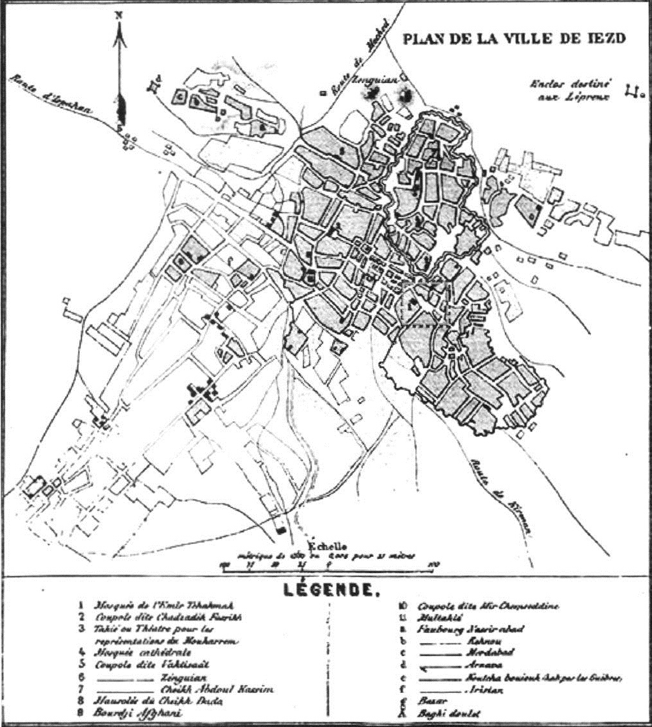
نقشه 44: موقعیت مکانی مجموعه امیرچقماق در شهر یزد در دوره قاجار، در سال 1239 خورشیدی (1278 قمری/ 1861 میلادی) در نقشه نیکلای خانیکف- مأخذ: افشار، 1372.
با استفاده از نقشه ای که شرق شناس روسی تهیه کرده است، می توان فضای باز و میانی مجموعه امیرچقماق در سال 1239 خورشیدی (1278 قمری/ 1861 میلادی) را آن گونه که با عناصر پیرامون محاصره شده بود، ترسیم کرد (تصویر 163). این ترسیم، مجموعه را قبل از تغییرات مهم و اصلی مجموعه و ساخت و سازهای درون و پیرامون آن در دوره قاجار نشان میدهد. راستای کشیدگی مجموعه عمود بر جهت قبله است.
تصویر
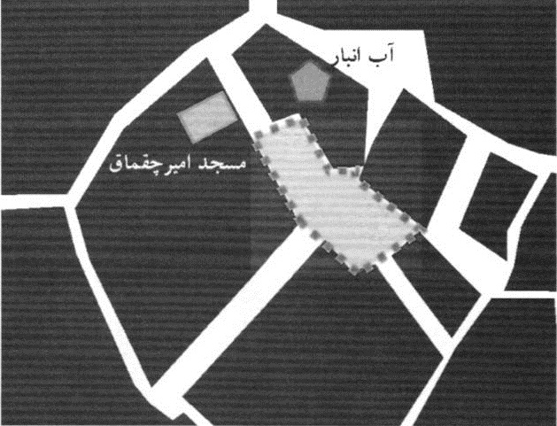
تصویر 163: شکل فضای باز مجموعه امیرچقماق براساس نقشه سال 1339 خورشیدی (1278 قمری / 1861 میلادی)، نیکلای خانیکف (شرق شناس مشهور روسی)؛ این تصویر مجموعه را قبل از احداث تکیه نشان می دهد مأخذ: نگارندگان
مهم ترین نقشی که در دوره قاجار به مجموعه امیرچقماق افزوده شد، عملکرد تکیه است. همان طور که در بررسی های دوره صفوی آمد، از فضای میانی مجموعه امیرچقماق به عنوان حسینیه استفاده می شد. در دوره قاجار، ساختن تکیه ها مرسوم بود. در اوایل سده سیزدهم هجری نیز حاج ابوالقاسم رشتی، حسینیۀ امیرچقماق را تبدیل به تکیه کرد (آیتی، 1317، 201)؛ اما تاریخ احداث تکیه امیرچقماق با توجه به کتیبه کار گذاشته شده در غرفه شاه نشین آن، 1258 خورشیدی (1296 قمری/ 1879 میلادی) است که به حدود 135 سال پیش باز می گردد. در این کتیبه احداث کنندگان آن استاد محمد حسین، فرزند مرحوم استاد باقر بنا و استاد عبدالخالق شماعی ذکر شده اند افشار، 1354).
تصویر 164 از اولین تصاویر تهیه شده از تکیه امیرچقماق از فراز ضلع شرقی آن است. سمت راست تصویر، آب انبار پنج بادگیری و آرامگاه بی بی فاطمه، همسر امیرچقماق، ورودی کاروان سرای بافتی ها و ورودی شمال غربی میدان و سمت چپ آن، بازار محمدعلی خان، مسجد امیرچقماق (جامع نو) و ورودی کاروانسرای شعبان دالان دار را نشان می دهد. در محدوده تکیه، حرکت قافله ای شتر، مشخص است که نشانگر فعالیت های تجاری در آن زمان است.
تصویر
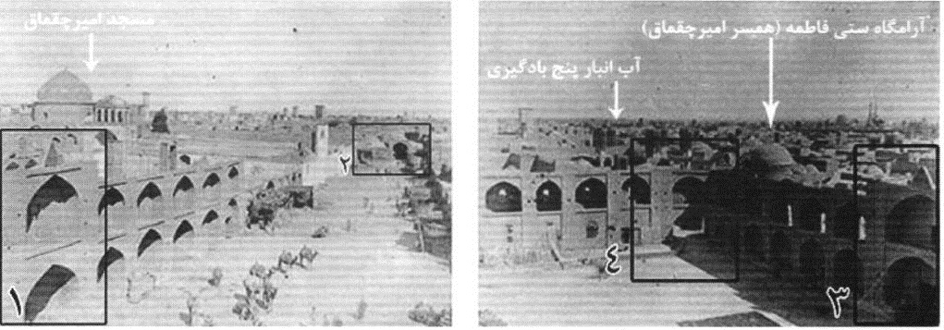
تصویر 164: تکیه امیرچقماق در سال 1274 خورشیدی (1313 قمری/ 1895 میلادی): 1. سردر گاراژ شعبان (شعبان دالان دار)؛ 2. سردر بازار محمدعلی خان؛ 3. ورودی کاروانسرای شرقی تکیه امیرچقماق به نام کاروان سرای بافتی ها؛ 4. ورودی میدان از محوطه کوچکی حاصل از به هم پیوستن دو کوچه شیر اسدالله و شیخ اسدالله، عکس از عکاس باشی به سفارش میرزا عبدالحسین فرمان فرما (حاکم کرمان و بلوچستان) - مأخذ: وبگاه یزدنگار
تصویر 165 در حدود سال 1280 خورشیدی (1319 قمری/1901 میلادی) توسط نپیر مالکوماز فراز تکیه امیرچقماق تهیه شده است و مراسم نخل برداری عاشورا در میدان امیرچقماق یزد مربوط به اواخر دوره قاجار را نشان میدهد. تصویر 166 نیز مراسم عزاداری را از همان زاويه نشان می دهد.
تصویر
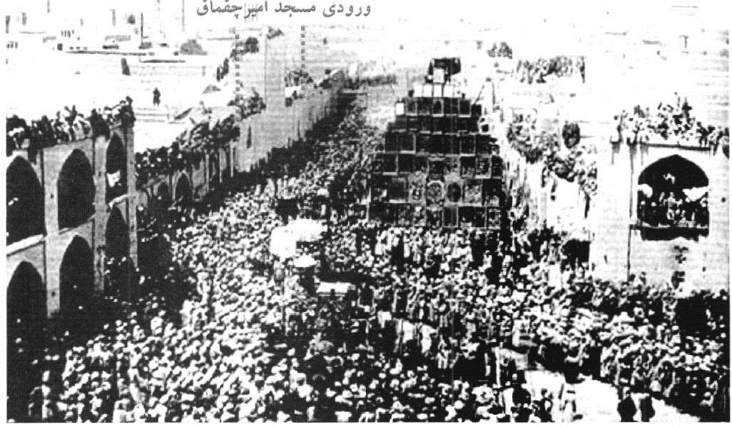
تصویر 165: بخش شرقی میدان امیرچقماق در سال 1280 خورشیدی؛ ورودی مسجد امیرچقماق در سمت چپ تصویر مشخص است - عکس از نپیر مالكوم.
تصویر
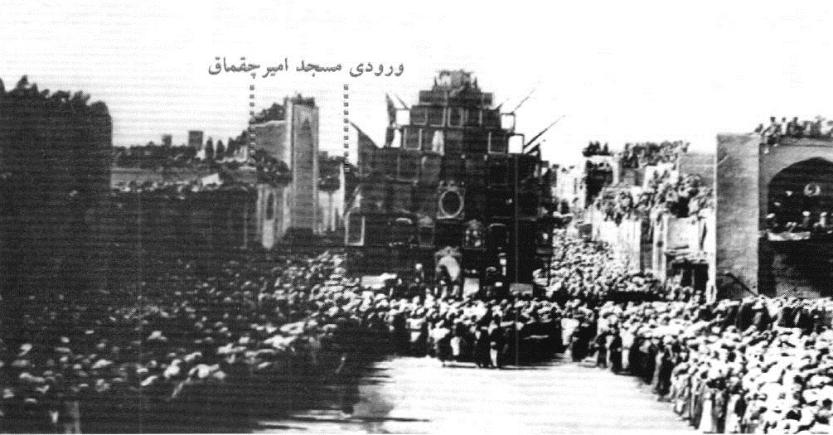
تصویر 166، مراسم نخل برداری در اواخر دوره قاجار؛ ورودی مسجد امیرچقماق در سمت چپ تصویر مشخص است - عکس از کشیشان مسیحی
می توان از روی تصاویر نپیر مالكوم (تصویر 165 و 166)، با اعمال اصول پرسپکتیو، شکل سه بعدی و پلان تکیه را ترسیم کرد. در ترسیم هایی که از پلان تکیه نمایان است، می توان شکل بخش اصلی یا شرقی تکیه را به صورت مربع توصیف کرد وحدت زاده، 1387). بنابراین در دوره قاجار، فضای تکیه امیرچقماق از دو بخش تشکیل شده است، بخش اصلی (شرقی) که مربع شکل است و پیرامون آن را غرفه هایی فراگرفته و بخش مربع مستطیل شکل غربی که مابین مسجد و آب انبار قراردارد (تصویر 167). باتوجه به آنکه از کل این فضاها برای مراسم نخل گردانی استفاده می شده است (تصویر 165 و 166)، نمی توان آنها را از یکدیگر جدا دانست؛ بلکه هر دو بخشهایی یکپارچه از تکیه امیرچقماق محسوب می شده اند.
تصویر
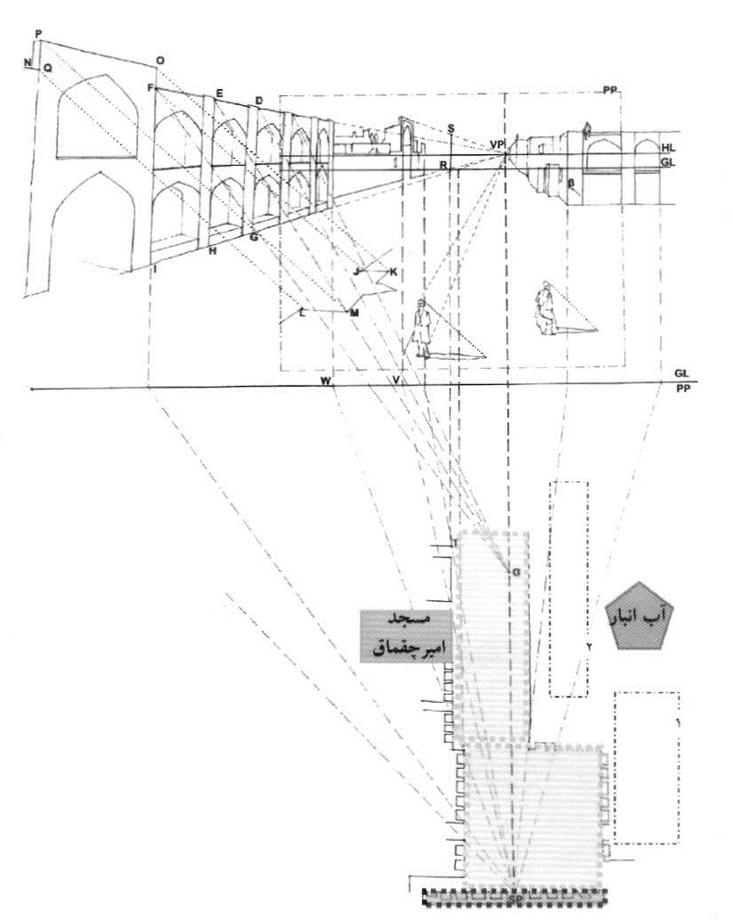
تصویر 167: پلان و فضای سه بعدی تکیه امیرچقماق در دوره قاجار، ترسیم شده براساس تصاویر نپیر مالكوم، فضای تکیه از دو بخش تشکیل شده است، بخش اصلی که مربع شکل است و بخش جلوخان مسجدجامع که سمت دیگر آن آب انبار قرار گرفته است - مأخذ: نگارندگان بر اساس وحدت زاده، 1387
براساس پلان به دست آمده از تصاویر مالکوم و اندازه ضلع اصلی تکیه (65 متر)، اندازه هر ضلع بخش اصلی تکیه حدود 49متر تخمین زده می شود و با توجه به مربع بودن آن، مساحت بخش اصلی تکیه 2400 مترمربع می شود. بخش فرعی تکیه که عرض آن نیمی از عرض تکیه اصلی و برابر حدود 24 متر است، مساحتی در حدود 1800 مترمربع دارد. از دیگر تصاویر به جای مانده از دوره قاجار، می توان به تصویر 168 و 169 اشاره کرد. مقایسه این تصاویر نشان می دهد که
طول مناره های تکیه در طول ده سال، حدود دو برابر شده است. زیرا در زمان مشروطه، توسط استاد محمد بنا به طول مناره ها به اندازهای که در تصویر 169 دیده می شود، اضافه شد (آیتی، 1317).
تصویر
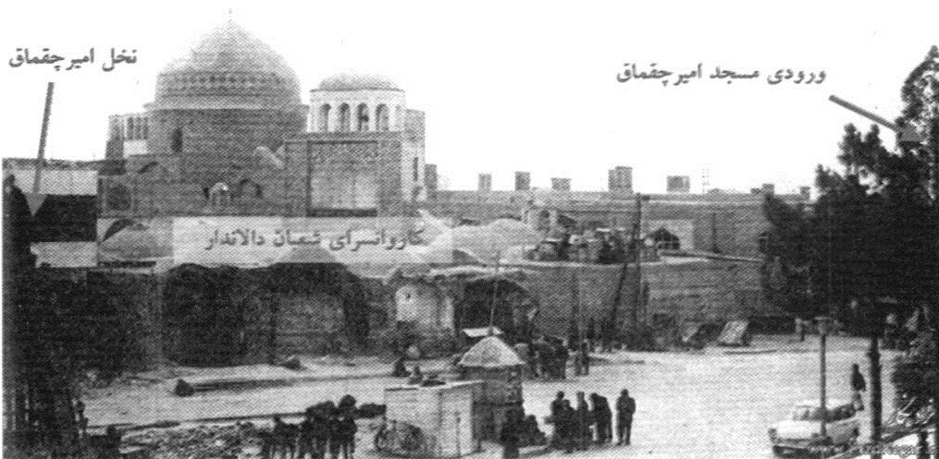
تصویر 168: برگزاری مراسم نخل گردانی در تکیه امیرچقماق در سال 1385 خورشیدی (1324 قمری 1906 میلادی) - مأخذ: عکس از وبگاه یزدنگار
تصویر
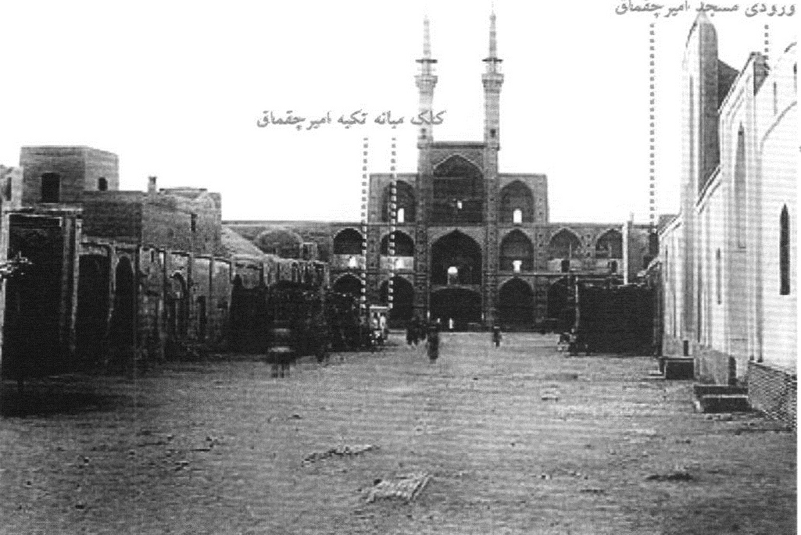
تصوير 169: تکیه امیرچقماق در سال 1295 خورشیدی (1334قمری/ 1916 میلادی) - دانشنامه مجازی شهر یزد).

میدان امیرچقماق در دوره پهلوی اول
دوره پهلوی اول، زمان احداث خیابان های صلیبی در بافت تاریخی شهرها بود و در شهر یزد نیزاحداث خیابان های مستقیم و صلیبی، بخش های مهمی از بافت شهر، از جمله مجموعۀ امیرچخماق را تخریب کرد و یکپارچگی آن را از بین برد. تخریب
مجموعه امیرچخماق در چند مرحله صورت گرفت. اولین مرحله آن در دوره پهلوی انجام شد. در سال 1314، خیابان پهلوی از میانه بافت تاریخی عبور داده شد که از یک طرف، با تخریب ضلع شمال غربی تکیه امیرچقماق، محصور بودن تکیه از بین رفت و از طرف دیگر، ارتباط آن با بازار شهر قطع شد (نقشه 45). همچنین
صُفه های شمال غربی تکیه امیرچقماق و کاروانسرای امیرچقماق تخریب شد (وحدت زاده، 1387، 86).
تصویر
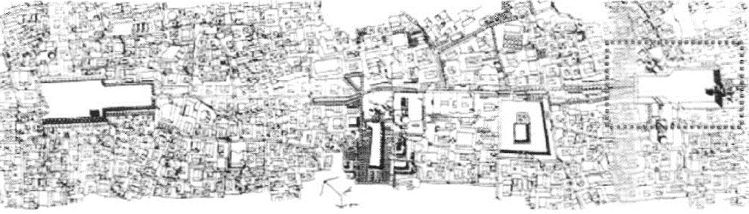
تصویر 170: تکیه امیرچقماق در اوایل دوره پهلوی؛ تکیه امیرچقماق در سمت راست تصویر، در ترکیب با بازار سنتی، به ساختار و استخوان بندی اصلی شهر متصل بود. بخش زرد رنگ، محل عبور خیابان پهلوی است. در دیگر سوی تصویر، در سمت چپ، تکیه شاه طهماسب قرار داشت - مأخذ: توسلی،
.22 ،1381
تصویر
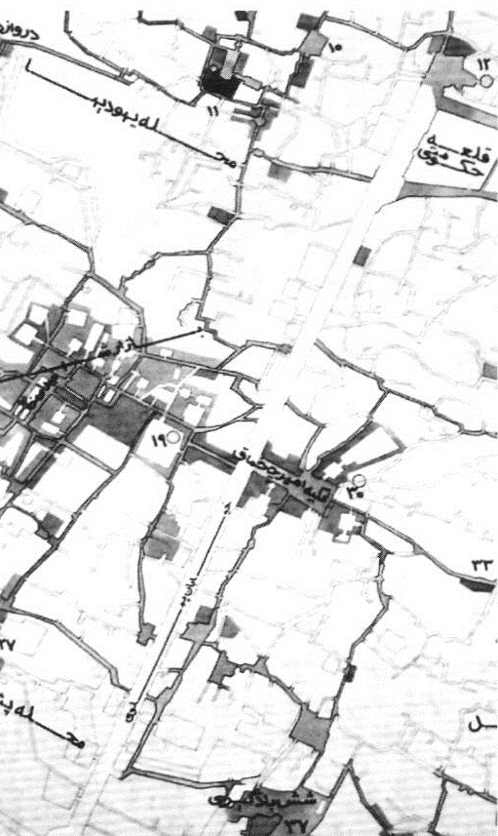
نقشه 45: تکیه امیرچقماق در دوره پهلوی اول در سال 1314. عبور خیابان پهلوی از ضلع غربی میدان موجب تخریب بخشی از بدنه غربی آن شد - مأخذ: وحدت زاده، 1386
در دوره پهلوی اول، علاوه بر تخریب بخش هایی از بدنه محصور کننده میدان، یکی از عناصر فضای باز میدان نیز از بین رفت. در میانه سال های 1312 تا 1316، کلک وسط میدان تخریب شد (تصویر 174). دکتر جلال گلشن، در کتاب خاطراتشان تخریب کلک را این گونه شرح می دهند: «درست یادم هست در زمان رضاشاه، شهرداری که آن روزها به آن بلدیه می گفتند یا شهربانی که نظمیه می گفتند، تصمیم می گیرد ساختمان وسط میدان امیرچقماق را که یک ساختمان هشت ضلعی بود و یزدیها به آن کلک می گفتند، خراب کنند. پاسبان های نظمیه چندین رفته گر از شهرداری یا بلدیه آورده بودند. اما کسی حاضر نشد کلنگ را بگیرد و آن را خراب کند. یکی از پاسبانهای آن زمان داوطلب شد و کلنگ را گرفت و گفت: من کلک سیدالشهدا را می کنم و کلنگ را به این ساختمان هشت ضلعی زد. خلاصه، این داوطلب به خاطر دارم که بیش از شش ماه طول نکشید که چشمانش کور شد. حالا جزای این کار بود یا مرض قند یا علت دیگر، خدا می داند...» (گلشن یزدی، 1384).
تصویر
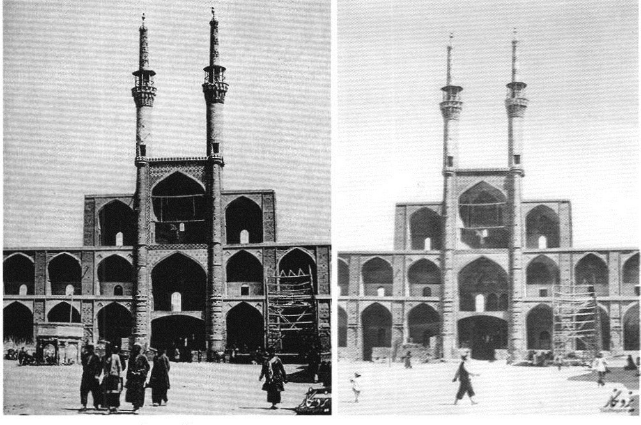
تصویر 171: تکیه امیرچقماق در دوره پهلوی اول؛ سمت چپ، تکیه امیرچقماق در سال 1312 (عکس از آرتور پوپ) )؛ سمت راست، تکیه امیر چقماق یزد در سال 1316 (عکس از اکسل وان گریفبا مقایسه دو تصویر، می توان متوجه کلک میانه میدان شد که در دوره پهلوی اول تخریب شد عکس از وبگاه یزدنگار

میدان امیرچقماق در دوره پهلوی دوم
در دوره پهلوی دوم، روند خیابان کشی ها ادامه پیدا کرد و به ترتیب با احداث خیابان های شاه و ثریا، تغییرات وسیعی در فضای تکیه امیرچقماق و کالبد پیرامون آن به وجود آمد که موجب تخریب بخش عمده ای از بافت تاریخی شهر یزد در پیرامون و درون تکیه امیرچقماق شد. خیابان شاه در سال 1322 احداث شد و خود را از میدان شاه، که با تخریب تکیه شاه طهماسب در محل آن ایجاد شده بود، به ضلع غربی میدان امیرچقماق رساند. امتداد این خیابان در شرق میدان امیر چخماق، توسط خیابان ثریا در سال 1325 صورت گرفت (تصویر 173 و نقشه 46)
تصویر
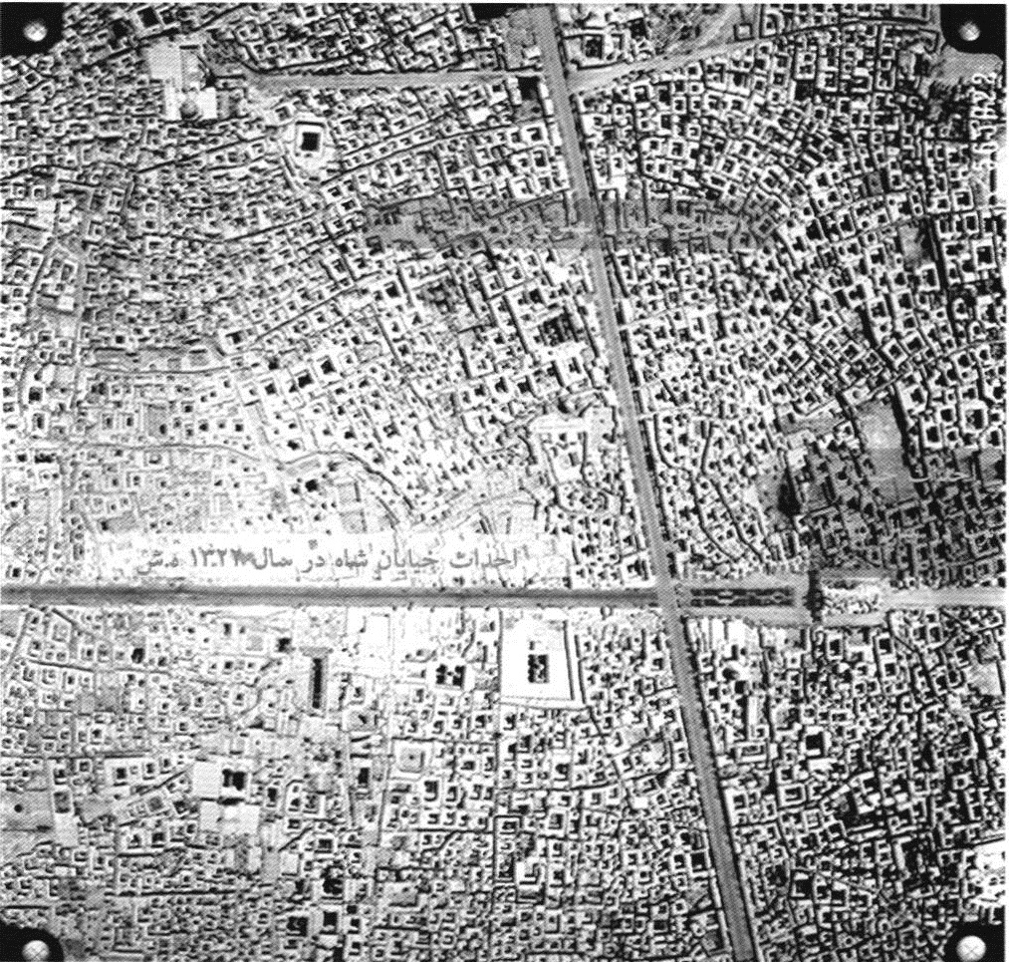
تصویر 173: میدان میرچقماق و خیابان های متصل به آن در تصویر هوایی سال 1335 - مأخذ: سازمان نقشه برداری کشور.
تصویر
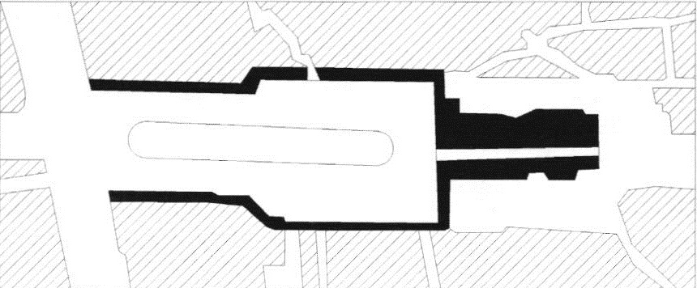
نقشه 46: تخریب میدان امیرچقماق با ساخت خیابان پهلوی در دوره پهلوی دوم، این نقشه براساس عکس هوایی 1335 تهیه شده است. در این مرحله، ارتباط سوار میدان با خیابان شاه و ثریا برقرار نشده و میدان همچنان شکل هندسی کلی خود را حفظ کرده است- مأخذ: توسلی، 1383، 21.
تصویر
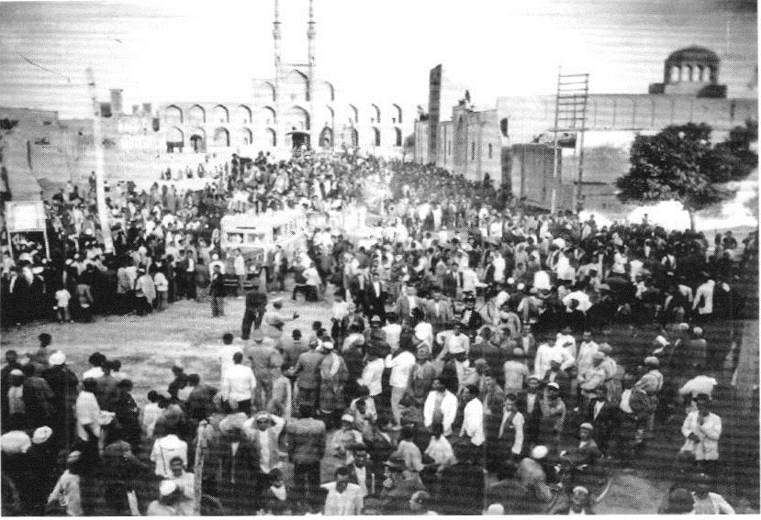
تصویر 174 : تصویری از تکیه امیرچقماق در دوره پهلوی؛ در این تصویر قسمتی از خیابان پهلوی مشاهده می شود. خیابان شاه پشت سر تصویربردار است و دیده نمی شود ماخذ: موزه وزیری یزد.
میدان و مجموعه امیرچقماق تا قبل از دهه های 1330 و 1340 خورشیدی اهمیت نداشت و همین امر زمینه فرسودگی و زوال این مجموعه را فراهم آورد. در تصویر 16 که قبل از مرمت مجموعه تهیه شده است، خرابی های تکیه امیرچقماق کاملا مشهود است.
تصویر
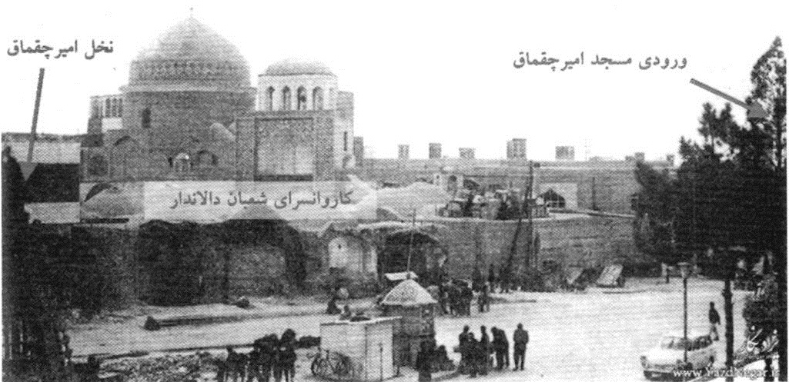
تصوير 175: قسمتی از میدان امیرچقماق در سال 1340؛ در این تصویر گنبدمسجد امیرچقماق و ورودی آن که پشت درخت کاج پنهان شده، نخل امیرچقماق و همچنین کاروانسرای دالان دار که در دهه های 30 و 40 به نام گاراژ شعبان معروف شده بود، دیده می شود عکس از وبگاه یزدنگار
تصویر
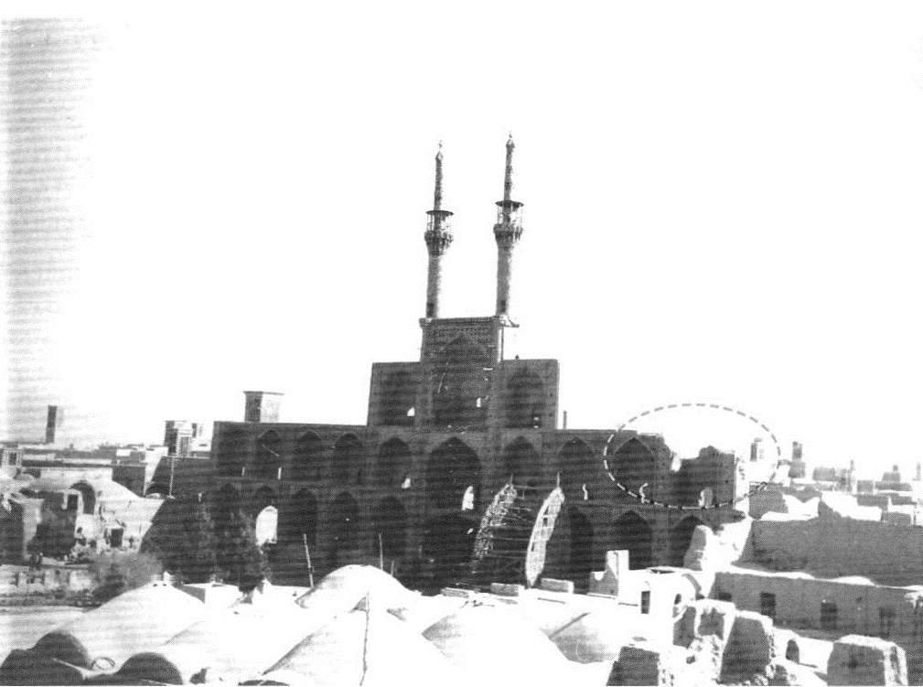
تصویر 176: میدان امیرچقماق در اسفند 1336؛ فرسایش کالبدی و خرابی بخش هایی از تکیه امیرچقماق در سمت راست تکیه مشاهده می شود عکس از رئیس زاده
مجموعه بنای امیرچقماق در 1330/10/11 به شماره 383 به ثبت آثار باستانی رسید و در تاریخ 1337/3/15
، آندره گدارفرانسوی مدیر اداره وقت باستان شناسی از آن بازدید و بر لزوم نگهداری مناسب از آن تأکید کرد. سپس طی نامۀ شمارۀ 166 مورخ 1342/3/18 ).
با امضای حسین علا، وزیر و آقاولی رئیس هیئت مدیره انجمن آثار ملی، برای دکتر پیراسته وزیر کشور، تأمین بودجه شد و بر حفظ آن بنای تاریخی تأکید ویژه شد (سالنامۀ فرهنگ یزد، 1342).
خرابی بخش هایی از تکیه امیرچقماق در سمت نزدیکی مناره ها (تصویر 176) بهانه ای شده بود تا عده ای از جمله شهردار یزد، به ویران کردن بخش اصلی تکیه و مناره های امیرچقماق نظر دهند. به این صورت که خیابان ثریا به صورت مستقیم و بدون نیاز به دور زدن تکیه امیرچقماق به خیابان های پهلوی و شاه متصل شود. لیکن عباس رئیس زاده، رئیس اداره آموزش و باستان شناسی، در پاسخ به پافشاری عده ای بر ویران کردن این بنا، چنین می نویسد: «... لازم می داند به منظور آگهی و اطلاع اهالی یزد، مختصری دربارۀ تکیه امیرچقماق که عده ای علاقه مند به حفاظت آن و در مقابل عده دیگر خواهان تخریب آن هستند، مطالبی عنوان نماید. قبلاً باید به اطلاع برساندکه اینجانب هدفی جز حفاظت و صیانت آثار و مفاخر ملی ندارد و لزوما باید چه برای آنهایی که انهدام این آثار را مصرا خواستار و آنرا منتهای آرزو و آمال خود برای تصادم هرگونه منافع شخصی خود می بینند و یا برای کسانی که باقی ماندن آن را توصیه یا سفارش می کنند، یادآور شود که اصولا اظهارنظرهای ضدونقیض اشخاص را ذی حق نمیداند. چرا؟ به علت اینکه، تشخیص یک بنائی که جنبه قدمت و هنری و تاریخی دارد به عهده باستان شناسان و اداره کل باستان شناسی است نه اشخاص غیرمطلع. ...گروهی معتقدند که مناره های امیر چخماق جنبه تاریخی ندارد و آن را مناره های بی خاصیت می نامند و می گویند چون بیش از هشتاد سال (در آن زمان هشتاد سال، اما اکنون حدود 135 سال از عمرش نمی گذرد، جنبه تاریخی ندارد؛ اما این اشخاص متوجه نمی باشند که باستان شناسی هم وجود این مناره ها را باستانی نمی داند. باستان شناسی قسمت مرکزی صفه ها را به شهادت بقایای کاشی های موجود در
بدنه های غرفه های بالای سر بازار که همزمان با مسجد امیرچخماق و مربوط به قرن نهم هجری است و در حدود یک قرن از مسجدجامع کبیر جدیدتر است، باستانی می داند. وضع طاق بندی ها و سردر مناره ها طوری است که معرف نوعی مخصوص از معماری شهر تاریخی یزد به شمار می رود. تصویر آن در کتابهای مختلفی که از طرف دانشمندان و باستان شناسان خارجی در باره ایران نوشته شده است، درج شده که آن را به عنوان معرف و مظهر یزد تشخیص داده اند.» (سالنامۀ فرهنگ یزد، 1342). بحث ها پیرامون تخریب یا حفاظت از بنای امیرچقماق به گوش مراجع بالاتر رسید. آندره گدار، مدیر فنی وقت اداره کل باستان شناسی در سال 1337، پس از بازدید دقیق از تکیه امیرچقماق نظر خود را چنین می نویسد: «تکیه امیرچقماق هیچ خرابی را تهدید نمی کند و ابداً دارای خطر عمومی نیست. اینجانب معتقدم که این بنای تاریخی برای تخیل و فکری که در تمام جهان از شهر یزد می کنند لازم و واجب است.» (همان). علاوه بر آندره گدار، هوشنگ سیحون، رئیس وقت هنرهای زیبا، به اتفاق رئیس وقت ابنیه تاریخی کشور، بر لزوم نگهداری و تعمیر تکیه امیرچقماق تأکید کردند. از نظر آنها، اهمیت این بنا، نه تنها به خاطر قدمت آن، بلکه به خاطر تصویری است که مردم دنیا از تکیه امیرچقماق به عنوان نشانه شاخص شهر یزد در ذهن دارند.
برای جلوگیری از تخریب تکیه و با تأکید مراجع بالادست مبنی بر حفاظت و نگهداری از مناره های تکیۀ امیرچقماق، طرح دیگری پیشنهاد شد. بنابر این تصمیم، تکیه امیرچقماق از تخریب حفظ شد. این گفتار، حاوی چندین نکته است. در دوره پهلوی، به مطالبی همچون توسعه گردشگری توجه خاص می شود که به همین منظور، فروش صنایع دستی در اطراف میدان امیرچقماق پیشنهاد می شود. دومین نکته، اهمیت نمادین میدان امیرچقماق در شهر یزد است که در نامه آندره گدار به خوبی به آن اشاره شده است.
در سال 1338 خورشیدی، طرحی که در آن نیازی به تخریب ضلع اصلی تکیه نبود، اجرا شد. با این وجود، به منظور اتصال خیابانهای منتهی به میدان، بافت پیرامون تکیه از جمله چند کاروانسرای مجاور میدان مانند کاروانسرای شعبان دالان دار تخریب شد. تکیه امیرچقماق پس از اجرای طرح، شکل یک فلكه ترافیکی به خود گرفت و خیابان ثریا که از شرق به تکیه
متصل شده بود، با عبور از کنار اضلاع اصلی میدان و تخریب جداره های شمالی و جنوبی به خیابان شاه متصل شد (نقشه ) 47). با این اقدام هر چند ضلع اصلی تکیه و مناره های آن به همراه بازار پشت این بدنه از تخریب در امان ماندند؛ اما این
عناصر به کلی ارتباط خود را با بافت پیرامون از دست دادند و مجسمه وار در فضای میان فلکه ترافیکی رها شدند.
تصویر
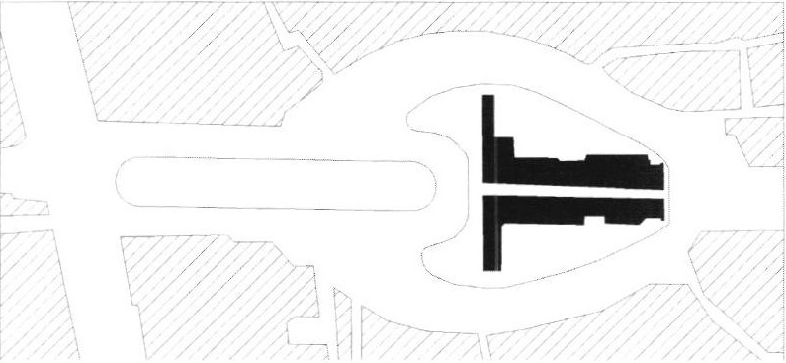
نقشه 47: مرحله سوم تخریب بافت پیرامون میدان امیرچقماق در دوره پهلوی دوم؛ در این مرحله، بافت پیرامون تكیه تخریب شد تا تکیه امیرچقماق مانند یک جزیره در میان یک فلكه ترافیکی قرار بگیرد- مأخذ: توسلی، 1383، 21.
تصویر
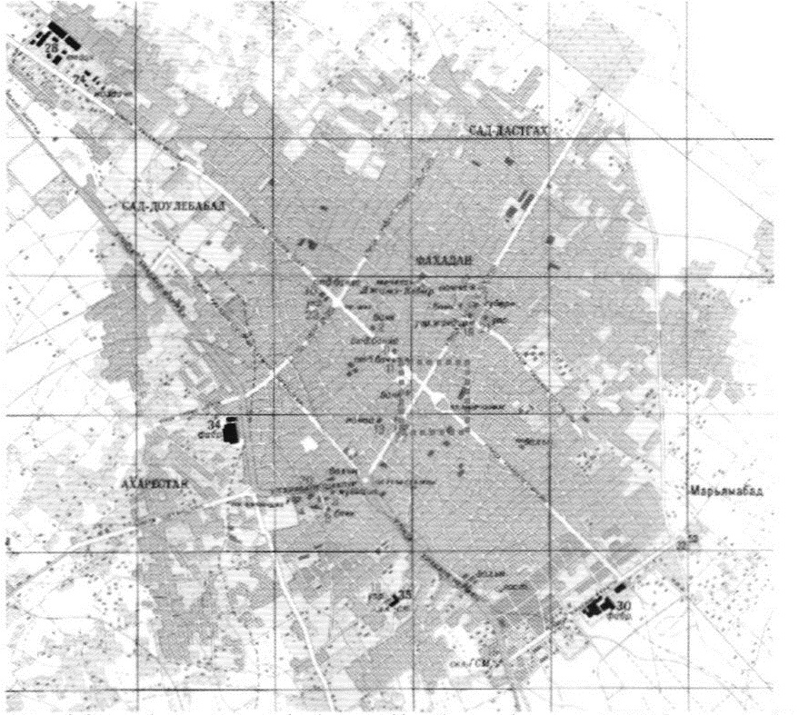
نقشه 48 : شهر یزد در سال 1356 خورشیدی؛ در این تصویر که در اواخر دوره پهلوی از شهر یزد تهیه شده است، میدان امیرچقماق در مرکز مکانی و جغرافیایی شهر یزد قرار دارد- مأخذ: www.yazd.com تغییر دیگر در فضای میدان در دوره پهلوی، درخت کاری آن بود. درخت کاری مجموعه، تأثیر مهمی در کیفیت فضایی میدان امیرچقماق که در اقلیم گرم وخشک قرار داشت، به وجود آورد (تصویر 177).
تصویر
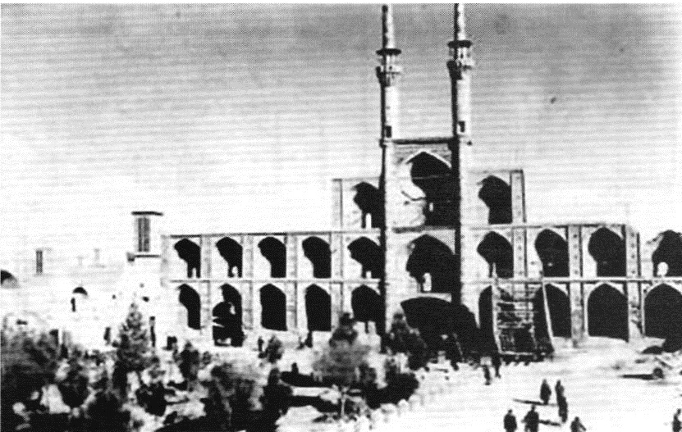
تصویر 177: درخت کاری اولیه میدان امیرچقماق در دوره پهلوی - مأخذ: افشار، 1372، 102.

میدان امیرچقماق در دوره جمهوری اسلامی
در دوره جمهوری اسلامی نام خیابان پهلوی به امام خمینی (ره)، خیابان شاه به خیابان قیام و خیابان ثریا به خیابان سلمان فارسی تغییر کرد. از نظر ترکیب کالبدی تا قبل از دهه هشتاد، میدان تغییر چندانی نکرد و ترکیب کلی آن تحت تأثیر تحولات دوره پهلوی بود (تصویر 178). تا دهه هفتاد و قبل از آن شاخص ترین عنصر فضای باز میدان، درختان موجود در آن بودند. این درختان بلندقامت منظر کلی مجموعه را از دوردست از نظر پنهان می کردند (تصویر 179)
تصویر
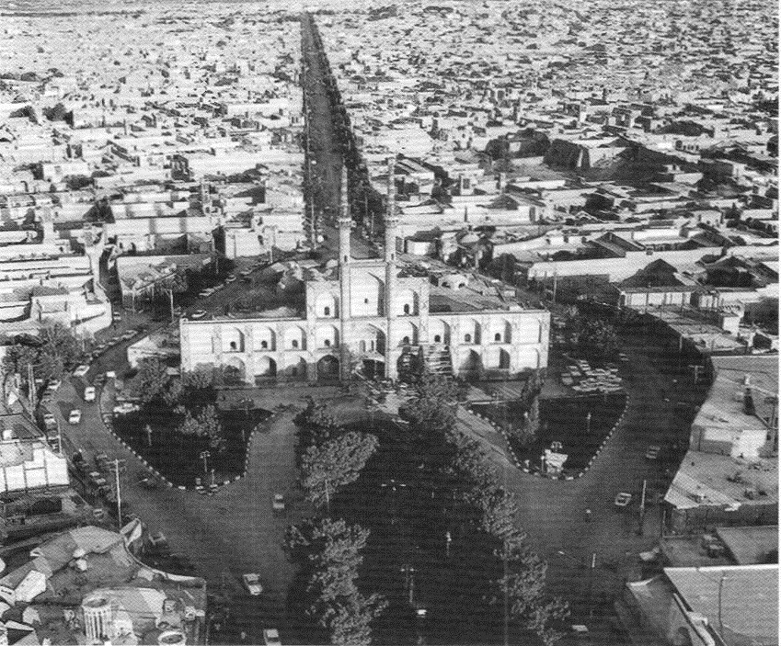
تصویر 178: فضای اصلی میدان امیرچقماق در ابتدای دهه 1370.
تصویر
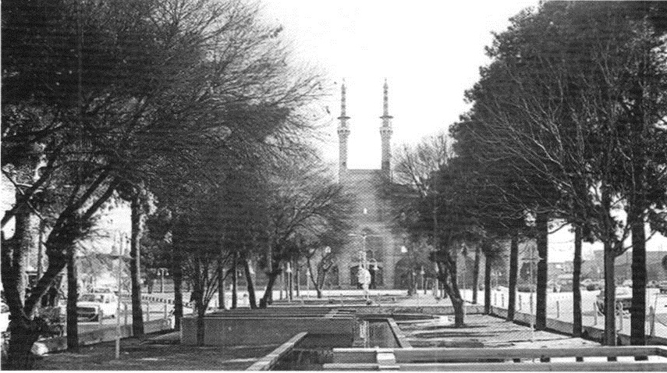
تصویر 179 : نمای کلی میدان امیرچقماق در دهه 1370- عکس از وبگاه یزدنگار
در دهه 1370 تغییر مهمی در فضای باز میدان صورت گرفت و آن حذف دور برگردان خیابان قیام و تبدیل آن به بخشی از فضای پیاده و حذف درختان بوده که در میانه دهه 1370 صورت گرفت (ابویی، 1377).
تصویر
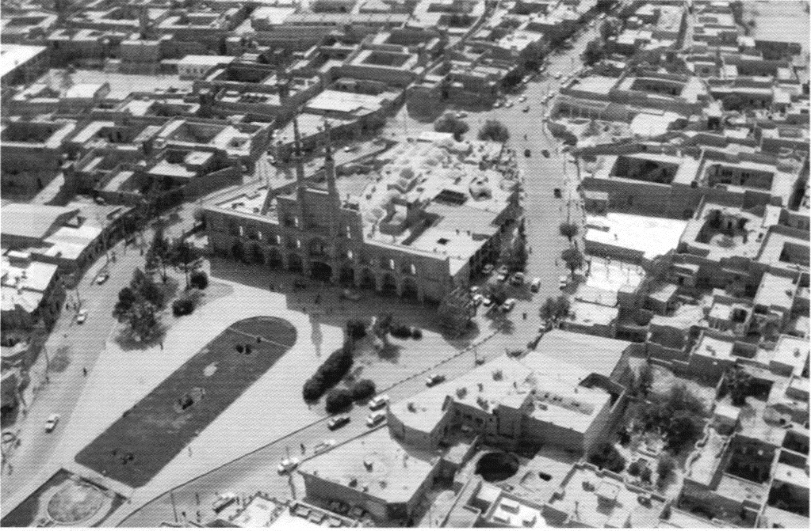
تصویر 180: تصویر هوایی از میدان امیرچقماق یزد در دهه هشتاد و پیش از اجرای طرح بازسازی تغییرات فضای میدان در اثر قطع درختان، بارزترین تفاوتی است که در مقایسه با میدان در دهه 70 مشاهده می شود.
در دهه هشتاد، بخشی از بدنه های شمالی و جنوبی میدان امیرچقماق بازسازی شد (تصویر 180). اگرچه براساس بررسی هایی که از شکل میدان در دوره قاجار انجام می شود، ترکیب بدنه های بازسازی شده با دوره قاجار متفاوت است.
تصویر
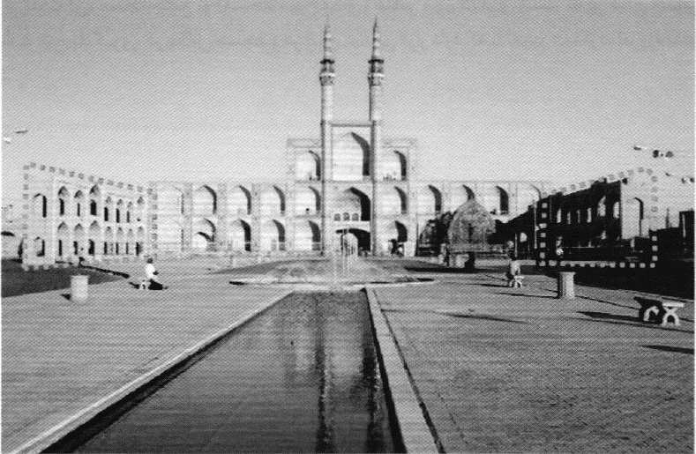
تصویر 181: میدان امیرچقماق پس از اجرای طرح بازسازی بدنه های شمالی و جنوبی در سال 1386 - مأخذ: نگارندگان.
علاوه بر تغییر فضا و ترکیب کلی میدان در دوره جمهوری اسلامی، در ساختمان تکیه امیرچقماق نیز تغییراتی ایجاد شد. مقایسه تصویر 171 و تصویر 177 با تصویر 182 نشان
میدهد که به نمای اصلی تکیه امیرچقماق کاشی کاری و به بالای غرفه های طبقه سوم یک نوار افزوده شده است.
تصویر
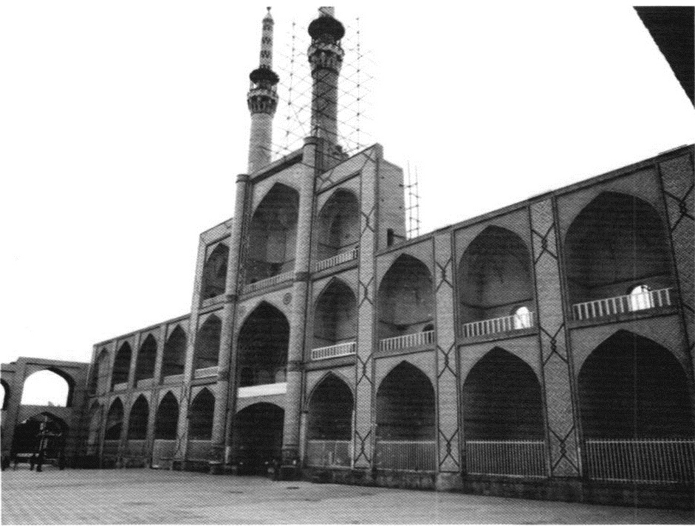
تصوير 182: بدنه اصلی تکیه امیرچخماق در دوره جمهوری اسلامی؛ از جمله تغییراتی که بر تکیه امیرچقماق دوره پهلوی اعمال شد، کاشی کاری آن او افزودن قاب آجر کاری بالای غرفه سوم آن است عکس از وبگاه انجمن شهرسازان ایران
و مهم ترین عنصر مجموعه، بدنه اصلی یا شرقی تکیه امیرچقماق است که به نوعی نماد شهر یزد محسوب می شود. پس از این بدنه و بازار پشت آن، مسجدجامع نو (مسجد میرچقماق) عنصر مهم دیگری است که در ضلع جنوبی میدان قرار گرفته است. آب انبار پنج بادگیری، در مقابل مسجد و در ضلع شمالی قرار دارد که با تغییر عملکرد، امروزه به عنوان زورخانه استفاده می شود.
تصویر
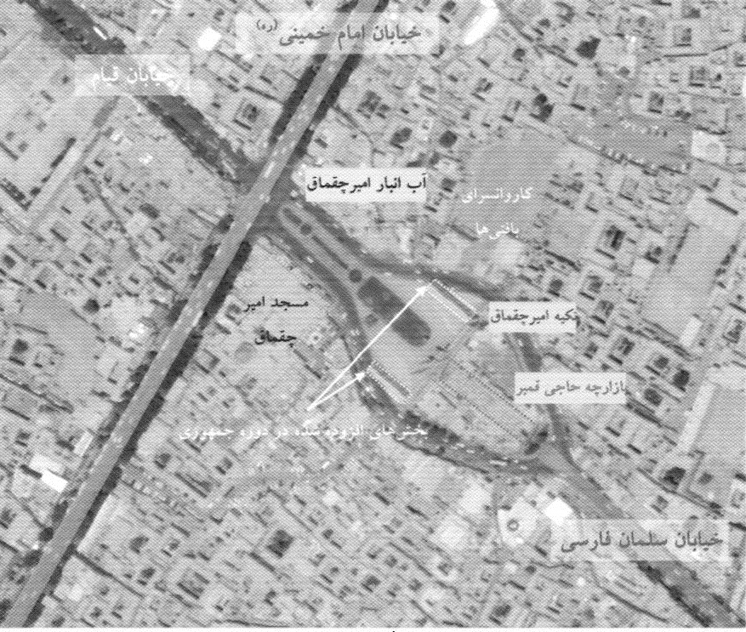
تصویر 183: چینش عناصر پیرامون میدان امیرچقماق، سال 1392 - مأخذ: نگارندگان، براساس تصویر Google Earth
امروزه علاوه بر آنکه میدان امیرچقماق از مهم ترین مکان های گردشگری شهر یزد محسوب می شود، عملکردهای فرهنگی و اجتماعی خود را نیز حفظ کرده است. این میدان محل گردهمایی های مهم اجتماعی شهر یزد درطول سال است. از جمله می توان به مراسم مذهبی و عزاداری های عمومی و مراسم نخل برداری که در ایام محرم برگزار می شود، اشاره کرد. وجود فعالیتهای اجتماعی متنوع، به میدان امیرچقماق نقش یک میدان شهری و فضای عمومی و جمعی سرزنده بخشیده است. این میدان در زمان سخنرانی شخصیتهای حکومتی و ملی نیز، محل تجمع خیل عظیمی از مردم است و این نشان از نقش فراشهری و ملی آن دارد (تصویر 184).
تصویر
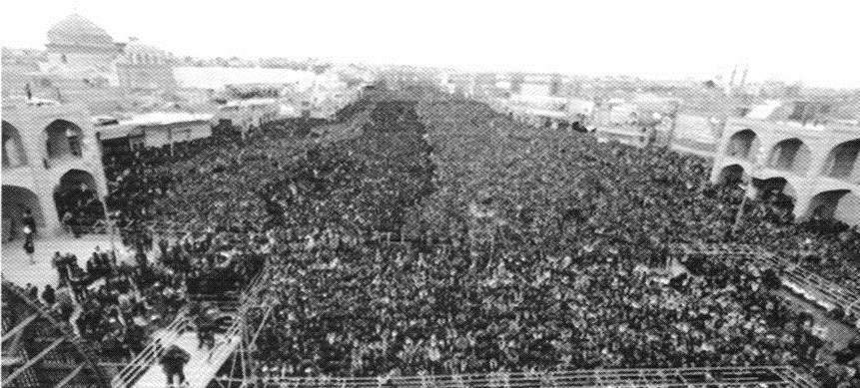
تصویر 184: تجمع عظیم مردم یزد در میدان امیرچقماق در سفر مقام معظم رهبری به شهر یزد، سال 1386- عکس از وب سایت مقام معظم رهبری

میدان سعادت قزوین

اشاره
در دوره صفویه، قزوین بعد از تبریز و قبل از اصفهان، دومین پایتخت صفویان شد. شهرهای این دوره از الگوی ویژه ای تبعیت می کردند و عنصر میدان، جزئی لاینفک از استخوان بندی آنها بود. در سه پایتخت صفویان، این قاعده مشاهده می شود. تحولات میدان در دوره صفویه از روند تکاملی تبعیت می کند و کشف این روند، مستلزم بررسی یکایک میدان هایی است که در پیشبرد این روند نقشی برعهده داشته اند. میدان سعادت قزوین نیز همچون میدان شهرهایی که به پایتختی انتخاب شدند، جایگاه ویژه ای هم در میان عموم مردم و هم در نشان دادن قدرت حکومت صفویه داشت. این میدان در دوره شاه طهماسب بنیان گذارده شد و در بیشتر دوره صفویه از رونق خوبی برخوردار بود؛ اما در اواخر دوره صفویه این میدان رو به افول نهاد و بدنه آن در دوره های بعد، از جمله دوره قاجار تخریب و ویران شد و فضای درونی آن اشغال شد.
در این قسمت، چگونگی شکل گیری میدان سعادت قزوین در دوره صفویه و تحولات آن در دوره های بعد بررسی می شود. در میان میدان هایی که در این کتاب بررسی می شوند، تشخیص محدوده کنونی میدان سعادت به دلیل تغییرات بسیار و به ویژه اشغال شدن فضای باز آن، با دشواری هایی همراه بوده آمده است. به این منظور، از تخمین ها و برآوردهایی کمک گرفته شده که از تحلیل گفته های سیاحان و پژوهش های دیگر به دست می آیند. در ادامه میدان سعادت قزوین در چهار بخش بررسی می شود: شکل گیری میدان سعادت، میدان سعادت در دوره قاجار، میدان سعادت در دوره پهلوی و میدان سعادت در دوره جمهوری اسلامی. مهم ترین منبع در بررسی ویژگی کالبدی و اجتماعی میدان سعادت شهر قزوین در دوره های مختلف به ویژه دوره های قبل از تاریخ معاصر، سفرنامه سیاحان و تاریخ نگارانی است که از خصوصیات و ویژگیهای میدان سعادت قزوین خبر داده اند.

شکل گیری میدان سعادت قزوین
در دورۀ شاه طهماسب صفوی 903 تا 127 خورشیدی (930 - 955 قمری/1524 تا 1548 میلادی)، قزوین به عنوان پایتخت ایران انتخاب شد. شاه طهماسب صفوی در سال 925 خورشیدی (953 قمری/ 1547 میلادی) به علت نزدیکی تبریز به مرزهای عثمانی و آسیب پذیر بودن این شهر و دور بودن از خراسان و هجوم مداوم ازبکان به ایران، پایتخت را به قزوین انتقال داد.
شهر جدید شاهی قزوین به دستور و خواست شاه طهماسب طراحی و اجرا شد. در این دوره، توسعه شهر قزوین واجد طرحی از پیش اندیشیده بود و توسط بهترین مهندسان و بتایان دوره صفوی برپا شد. شاه طهماسب برای ساختن دارالسلطنه، ساخت وسازهای خود را در چهار بخش انجام داد. دو بخش از ساخت وسازها درون و دو بخش بیرون باروی کاخ ها انجام شد.بخش های درونی با برج و باروی بلند ساخته شده بود که مردم حق ورود به این محدوده را نداشتند. بخش های درونی که برای استفاده حاکم و دستگاه او ساخته شد، دارای دو بخش بود. بخش اول از کاخهای دولت خانه با دروازه بلند عالی قاپو و
دیوان خانه و کتاب خانه و اصطبل ها و حرم و... تشکیل شد و بخش دیگر را انبوه باغ های «سعادت آباد» با کوشکها و استخرها و آب نماها شکل می داد که این نیز با دروازه ای بلند ساخته شده بود تا بر چشم مردم پوشیده باشد. دو بخش بیرونی عبارت بودند از: بخش خیابان و میدان است و بخش میدان، بازار سعادت که از این مکان ها و فضاها مردم نیز استفاده می کردند
(Amirshahi, 2001)
بخش بیرونی بخشی است که هم مردم و هم حکومت از وجود آن بهره می بردند و بالتبع فضاهایی که در این بخش طراحی شدند، از ویژگی فضاهای شهری همچون محصوریت و کاربری های عمومی برخوردار بودند. درنتیجه، در زمان شاه طهماسب، شهر قزوین دارای دو فضای باز عمومی مطرح و شبیه به میدان بود: میدان است که در برخی منابع با عنوان خیابان هم از آن نام برده شده و میدان سعادت (عالمی، 1387). در ادامه میدان سعادت قزوین به عنوان میدان شهری قزوین بررسی می شود. آنچه وجه مشترک میدان های دوره صفوی است و در بخش های دیگر نیز به آنها اشاره شد، اتصال میدان به عناصر و اجزای ساخته شده قبلی توسط شاهرگ حیاتی بازار است. در این ترکیب، بازار مانند زنجیری مسجدجامع را به میدان حکومتی و از آنجا به بخش های ساخته شده قدیمی متصل می کند تا به بافت هایی که تازه به پیکره شهر پیوند خورده اند، جان ببخشد. دارالسلطنه شاه طهماسب که کار ساخت آن 14 سال طول کشید، چندین بخش داشت. میدان سعادت، پس از خیابان و میدان اسب و مجموعه کاخها بنا شد و آخرین بخش از این مجموعه بود.
نقشه 49 طرح بازآفرینی شهر شاهی قزوین را با رعایت اندازه میدان و نسبت طول و عرض آن نشان میدهد. طبق گفته سیاحان، میدان سعادت در دوره صفویه، در شمال غربی شهر شاهی بوده است (عالمی، 1387)؛ (نقشه 49).
تصویر
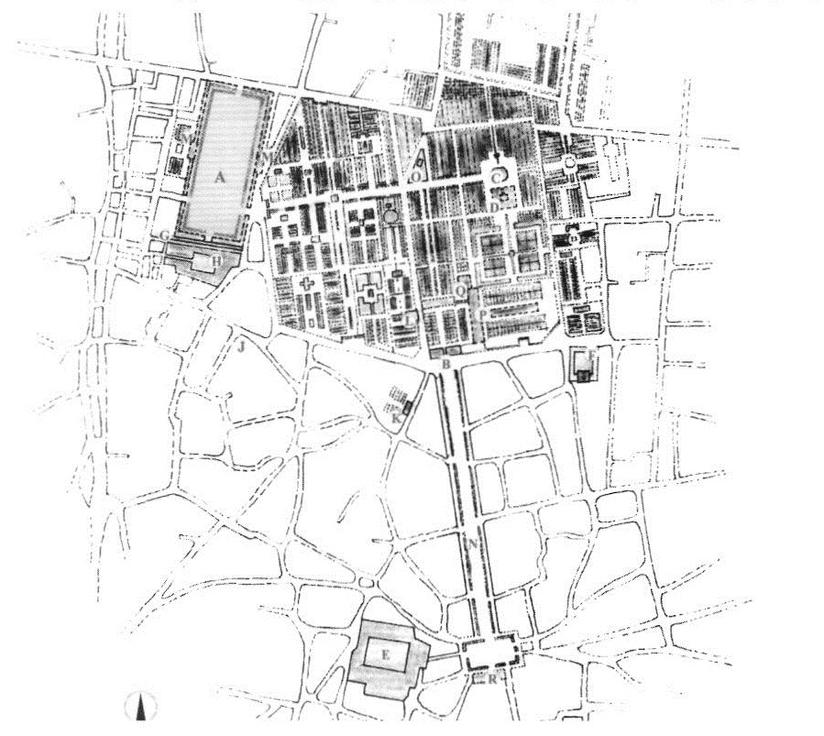
نقشه 49: موقعیت میدان سعادت در نقشه بازآفرینی شهر شاهی قزوین در دوره صفویه؛ A میدان سعادت؛ B: دروازه عالی قاپو C: عمارت کلاه فرنگی یا چهلستون؛D: استخر؛ : مسجد جامع؛ F: مسجد حیدریه؛ G: قیصریه؛ H: کاروانسرای شاه؛ از بازار نو؛ ل: بازار قدیم؛ K: امامزاده اسماعیل؛ از مسجد پنجه علی: M: عمارت مشرف به میدان؛ N: خیابان 0: مدرسه و بقعه پیغمبریه؛ P: دیوان خانه جدید؛ Q: برج کبوتر؛ R: دیوانخانه قدیم - مأخذ: دیزانی،68 ،1392
همان طور که در نقشه دیده می شود، بناهای پیرامون میدان سعادت در دوره صفوی شامل: طاق نماهای جداره های پیرامون دو قصر سلطنتی کوچک و عمارات جهان نما در طرفین میدان، کاروانسرای شاه در جبهه جنوبی میدان و همچنین بازار قیصریه در جنوب میدان است (دیزانی، 1392، 66). یکی از مهم ترین عناصر میدان سعادت، دسترسی شمالی میدان است که با گذر از کنار ضلع شمالی میدان، آن را به باغ های سعادت آباد در شرق و خیابان اصلی شمالی- جنوبی متصل می کندنقشه 49). نکته درخور توجه درباره عناصر پیرامون میدان، وجود نداشتن مسجد پیرامون میدان سعادت است، با وجود آنکه
راستا و جهت کشیدگی میدان در راستای قبله است.
از بدو شکل گیری میدان سعادت در دوره شاه طهماسب، فعالیت های گوناگونی در آن جریان داشت. از جنوب این میدان، بازارها به درازای هزار متر تا مسجد جامع کشیده شده بودند. در فضای باز آن جشن های بزرگ برپا می کردند و بازی های چوگان و قیق اندازیو سوارکاری برگزار می شد. علاوه بر این، میدان محل رخدادهای اجتماعی و سیاسی نیز بود. شرف الدين بدلیسی، در واقعه پناه آوردن سلطان بایزید، فرزند سلطان سلیمان عثمانی، به دربار ایران در سال 938 خورشیدی (966 قمری / 1559 میلادی)، درباره پیشواز رفتن سران قزل باش نزد سلطان بایزید در میدان جدید شاهی و برگزاری جشنها در آنجا می نویسد:
شاه طهماسب خود نیز در نامه ای که به سلطان سلیم، فرزند سلطان سلیمان عثمانی، می نویسد، از اینکه فرستاده سلطان از میدان آذین بسته شده سعادت و بازار نوی آن که در قزوین ساخته شده بود گذر کرده است، به خود می بالد (بدلیسی،
1363، 406). شاه طهماسب اول، مراسم پذیرایی از سفرای اروپایی را به دلیل مسیحی بودن آنها در میدان سعادت انجام نمیداد و فقط از سفرای کشورهای اسلامی آنجا استقبال می کرد. این مطلب نشان میدهد که میدان سعادت در زمان شاه طهماسب از مراکز دیدنی و مهم شهر محسوب می شده و نزد شاه از منزلت خاصی برخوردار بوده است. هدف از ساخته شدن این میدان، مهیا کردن مکانی برای به رخ کشیدن قدرت و شوکت حکومت بود که در کنار برآوردن آن هدف، مردم نیز می توانستند در محیط آن دادوستد انجام دهند.
بخش دیگری از تاریخ میدان سعادت در دوره صفوی، در زمان شاه عباس اول رقم می خورد. دوره ای که نقش مهمی در تحولات شهر قزوین داشت؛ زیرا در سال 977 خورشیدی (1006 قمری/ 1598 میلادی)، پایتخت از قزوین به اصفهان منتقل شد. در دوره حکومت او میدان محل رفت و آمد سفرا و سیاحان اروپایی نیز بود و آنها اوضاع و احوال قزوین و عمارات آن را به خوبی منعکس کرده اند. با انتقال پایتخت از قزوین به اصفهان، با اینکه شاهان صفوی و جانشینان شاه عباس گاه گاهی در این شهر اقامت می کردند، قزوین رفته رفته رونق و شکوه خود را از دست داد (ستوده، 1348).
یکی از عملکردهای میدان در دوره شاه عباس، برگزاری مراسم پذیرایی از سفرای خارجی بود. شاه عباس نمایندگان دولت عثمانی که برای صلح آمده بودند و همچنین سفیر اسپانیا و هندوستان و سفرای مسکو را در میدان سعادت پذیرایی کرد. سفرا و نمایندگان دولتهای خارجی نیز، هدایایی را که با خود آورده بودند، در این میدان به نظر شاه عباس میرساندند. | در زمان شاه عباس، اسکندر بیگ منشی در رخدادهای سال 974 خورشیدی (1003 قمری/1594 میلادی) سه سال قبل از آنکه شاه پایتخت را از قزوین به اصفهان منتقل کند، می نویسد: «میدان سعادت را آذین بسته و چراغان کردند و دکاکین اطراف میدان بر امرا و ارکان قاهره و یوزباشان و قورچیان و ملازمان درگاه و مردم شهر و بازار تقسیم شد، حکم شد که هر کسی دکاکینی را که رسداوست دوازده ذراع پیش آورده چوب ها و ستون ها استوار کرده چهارطاق ها در میانه هر مرتبه از مراتب که پیش آمده، نصب نمایند و روی آن را چراغ ها تعبیه کرده فانوس بیاویزند، چنانچه در هر دکانی زیاده از
یک هزار چراغ و فانوس تعبیه کرده... حضرت اعلی چند شبانه روز در عمارات جهان نما که در جانب شرقی و غربی میدان اسب (میدان اسب جدید یا میدان سعادت) است، به سر برده اوقات شريف به عیش وشادکامی و چوگان بازی و قپق اندازی می گذرانیدند.» (منشی، 1377، 789).
در زیبایی میدان نیز توصیفاتی آمده که از برنامه ها و طرح های زیباسازی حکایت دارد. از طرف پادشاه برای طرب انگیز کردن میدان ضوابطی تعیین شده بود، مانند: دستور به تزیین دکان های پیرامون میدان که در زمان های ویژه همچون حضور شاه در میدان انجام می گرفت. در سال 976 خورشیدی (1005 قمری / 1597 میلادی)، میرزا ضیاء الدین کاشی و ابونصر خوافی از طرف جلال الدین محمد اکبر، پادشاه هند، به رسم رسالت در قزوین به خدمت شاه رسیدند. به فرمان او میدان سعادت را چراغانی کردند و بازارها را آذین بستند و شاه عباس از مهمانان چند روزی پذیرایی کرد و آنان نیز تحف و هدایایی را که آورده بودند، با شتران همچنان با بار در میدان سعادت از نظر شاه گذرانیدند (ترکمان، 1382).
شاه عباس از نشستن و مشاهده نزاع هایی که خود در میدان سعادت راه می انداخته، لذت می برده است: «و اشاه عباس . روز بیستم جمادی الاول سال 1003 قمری (974 خورشیدی مطابق با دوم مارس 1595)، امر به برگزاری نبردی بین حیدریان و نعمتیاندر میدان سعادت آن شهر اقزوینا داد.» (كالمار، 1379).
گویی میدان سعادت محل اجرای نمایشنامه هایی بوده است که شاه عباس کارگردانی آنها را بر عهده داشته است. این مراسم با هدف تفریح و پُر کردن اوقات فراغت شاه ترتیب داده می شد. در مراسم تولد و جشن نیز، از میدان سعادت استفاده میشد. برای مثال، در سال 977 خورشیدی (1006 قمری) 1598 میلادی) که فرزند شاه عباس، سلطان محمد، به دنیا آمد، به شکرانه آن جشنی در میدان سعادت ترتیب دادند (ترکمان، 1382).
شاه عباس حتی پس از آنکه پایتخت به اصفهان منتقل شد از میدان سعادت قزوین برای مراسم خاص استفاده می کرد. او
در سال 985 خورشیدی (1015 قمری /1607 میلادی) پس از فتحآذربایجان و شیروان و بیرون راندن سپاهیان عثمانی از ) این نواحی، چون خواست به عراق عجم برود، چند روزی را در قزوین توقف کرد. اعیان و اشراف این شهر به خدمت او رفتند
دو و میدان سعادت را آذین بستند (ترکمان، 1382). همچنین پس از انتقال پایتخت به اصفهان، از بعضی از سفرا در قزوین ) و در این میدان، پذیرایی شده است. چنانکه در سال 997 خورشیدی (1027 قمری/ 1618 میلادی)، دن گارسیا دسیلوا
فیگوئرواخواست به حضور شاه که در فرح آباد مازندران بود برسد (فیگوئروا، 1363)، شاه عباس علاوه بر پذیرایی از سفرای خارجی در میدان سعادت هر شب خود به این میدان می آمد. بزرگان مملکت نیز در آنجا حضور داشته تا فرصت ملاقات با شاه را بیابند و برای آمدن شاه همیشه میدان را چراغانی می کردند. پیش از آمدن شاه، میدان محل گردش مردم شهر بود. پیترو دلاوالهایتالیایی که در زمان حکومت شاه عباس از ایران دیدن کرده است، در سفرنامه خود می نویسد:
«دومین چیزی که در قزوین توجه مرا جلب کرد، میدان بزرگی است که دور از قصر شاهی و در حوالی بازار واقع شده و گرچه به زیبایی میدان اصفهان نیست؛ ولی طولش به همان اندازه و عرضش یک سوم طول است» (دلاواله، 1348، 291). پیترو دلاواله درباره هدف از احداث این عمارتها می نویسد: «علت بزرگی این میدان وجود زمین چوگان در آن است و دروازه های این بازی نیز یکی در بالا و دیگری در پایین میدان استوار شده اند. طاق نماها قدیمی و بد هستند؛ ولی دو قصر کوچک سلطنتی با ایوان های متعدد یکی در این طرف و یکی در آن طرف میدان ساخته شده تا در موقع تماشای چوگان بازی از آنها استفاده شود» (دلاواله، 1348، 291). به گزارش دلاواله، هر یک از قصرهای سلطنتی که درروبه روی یکدیگر و در وسط اضلاع غربی و شرقی میدان مستقر بودند، برای منظوری استفاده می شدند. یکی با پنجره های زنبوری (شش ضلعی) مخصوص حرم و دیگری برای تماشا و ملاقات پادشاه و در عقب هر یک از این عمارات باغات بزرگ احداث شده بود.
دلاواله در بخش دیگری از سفرنامه آسایش نداشتن استفاده کنندگان را به عنوان بزرگترین عیب میدان معرفی می کند:
«بزرگترین عیب میدان این است که چون دیوارهای بازار کوتاه است، همیشه در معرض تابش آفتاب قرار گرفته و فقط اول شبها مردم می توانند برای قدم زدن و تفریح به آنجا روی آورند». براساس سفرنامه ها و اسناد تاریخی، دیدی سه بعدی از میدان سعادت در دوره صفویه تهیه شده که یک طبقه بودن بازار پیرامون میدان مشخص است (تصویر 185).
تصویر
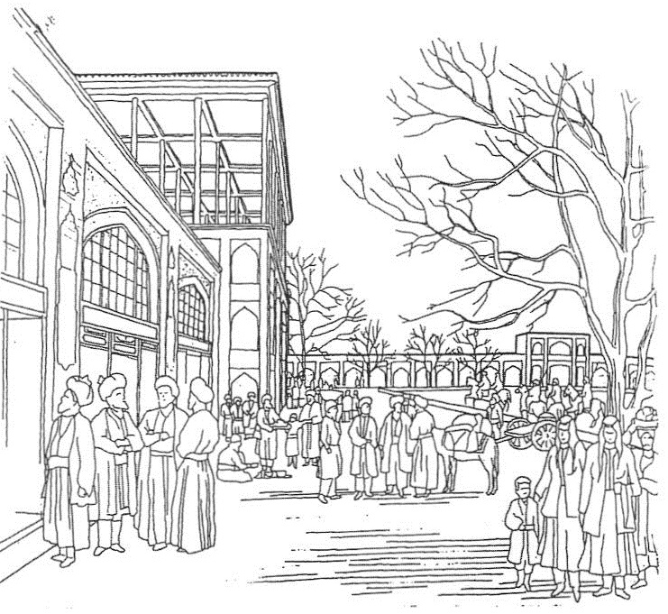
تصویر 185 : نمای بازسازی شده بخشی از میدان سعادت قزوین؛ این تصویر دکاکین پیرامون میدان و یکی از دو عمارتی که برای تماشای بازی چوگان در دو سمت وسط اضلاع شرقی و غربی میدان وجود داشتند را نشان می دهد - مأخذ: ورجاوند، 1378، 223.
آدام اولئاریوس
که در سال 1015 خورشیدی (قمری 1046 /1637 میلادی) و در زمان شاه صفی، نوه شاه عباس، به ایران سفر کرد، در سفرنامه خود به رونق دادوستد و بازرگانی در میدان سعادت اشاره کرده است: «میدان سنگه (میدان سعادت) در بخش باختری شهر جای دارد. در آن، همان گونه که در مغازه ها و دکان هایی که در راسته های سرپوشیده بازار جای دارند، فروشندگان بسیار و کالاهای فراوان یافت می شوند...» (1720 , Olearius). رونق میدان سعادت و آمد و شد مردم به آنجا به دلیل وجود مراکز دادوستد و بازار در میدان است و تا اواسط دوره صفوی با برقرار ماندن ثبات سیاسی، زمینه لازم برای برقراری روابط تجاری در میدان سعادت فراهم بود.
ژان شاردن، دیگر سیاحی است که در زمان حکومت شاه عباس دوم و شاه سلیمان به ایران سفر کرد. او در سفرنامه اش تخمینی از ابعاد میدان سعادت ارائه می دهد و به کاربری میدان اشاره می کند: «میدان شاه (سعادت) میدان اسب دوانی است و در ازای آن بالغ بر هفتصد پا (حدود 213 متر و پهنایش به دویست و پنجاه پا (حدود 76 مترا می رسد و به شکل میدان اصفهان ساخته شده است» (شاردن، 1372، 35). گفته شاردن و دلاواله مطابقت ندارد؛ زیرا دلاواله طول میدان سعادت قزوین را به اندازه میدان نقش جهان (حدود 510 متر) تخمین زده است؛ ولی شاردن طول میدان سعادت را بالغ بر 700 پا (213 متر) گفته که این اندازه کمتر از میزان ارائه شده توسط دلاواله است؛ اما دربارۀ فعالیت های میدان هر دو در
توصیفاتشان به بازی چوگان و سوارکاری اشاره کرده اند.
نقشه کمپفر(نقشه 50)، که از شهر قزوین در سال 1063 خورشیدی (1095 قمری/ 1684 میلادی) و زمان حکومت شاه سلیمان صفوی تهیه شده، شهر را به صورتی مدور، همراه با فضاهای مهم و نشانه های شهری نشان میدهد. بقعه شاهزاده حسین در جنوبی ترین نقطه شهر، خیابان یا میدان اسب مابین مسجدجامع و باغ های شاهی و میدان سعادت در شمال غرب واقع شده اند. در این نقشه، دو معبر مشاهده می شود، یکی راه شمالی جنوبی که به موازات خیابان ترسیم شده و دیگری معبری که از شمال میدان سعادت به سمت شرق عبور کرده تا به دولت خانه برسد. در محل تلاقی این دو مسیر، باغ های شاهی و دولت خانه قرار دارند.
تصویر
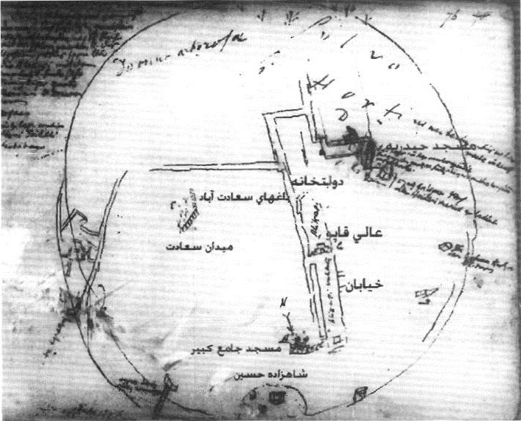
نقشه 50: نقشه کمپفر از شهر قزوین در سال 1063 خورشیدی (1095 قمری/ 1684 میلادی)؛ اجزای اصلی شهر قزوین در زمان حکومت شاه سلیمان صفوی که این نقشه در زمان او ترسیم شده است عبارت اند از: میدان سعادت در غرب، مسجد جامع کبیر در جنوب، خیابانی شمالی جنوبی که به عالی قاپو منتهی می شود، دولت خانه و باغ های سعادت که مابین میدان سعادت و دولت خانه است- مأخذ: عالمی، 1387
فرسایش میدان سعادت از همان زمان انتقال پایتخت در دورۀ صفویه شروع شد. تغییرات جمعیت قزوین در دوره صفویه هم این مسئله را اثبات می کند. پس از انتخاب قزوین به عنوان پایتخت، جمعیت آن به حدود 350 هزار نفر رسید و تعداد مساجد آن از 500 عدد بیشتر بود (بیات، 1338). پس از انتقال پایتخت به اصفهان جمعیت شهر قزوین روبه کاهش گذاشت، چنانکه در زمان سفر سر توماس هربرت، در سال 1007 خورشیدی (1037 قمری / 1628 میلادی) قزوین 200 هزار نفر جمعیت داشته و شاردن در حدود سال های 1043 تا 1052 خورشیدی (1075 تا 1084 قمری (1664 تا 1673 میلادی)، جمعیت این شهر را 100 هزار نفر نوشته است. کاهش جمعیت یکی از نشانه های از رونق افتادن آبادانی استو چنانچه با تغییر قدرت سیاسی و انتقال پایتخت همگام شود، می تواند به معنی کاهش بودجه و هزینه برای نگهداری ابنیه عمومی باشد. در نتیجه میدان سعادت و ابنیه عمومی و شاهی پیرامون آن از رونق افتاد. برای مثال، کورنلیوس د بروینکه در سال 1086 خورشیدی (1119 قمری/1707 میلادی) و در زمان حکومت شاه سلطان حسین صفوی به قزوین آمده بود،
دربارۀ میدان سعادت می نویسد: «میدان. هیچ چیز شایستۀ توجه ندارد؛ و مغازه ها در نهایت ویرانی اند» (1737، Brun ). در اواخر دوره صفویه، به دلیل ضعف حکومت داری شاهان صفوی، روابط تجاری و اقتصادی رو به افول نهاد و به همین دلیل، فضاهای بازار و تجارت نیز در شهرهای مختلف من جمله شهر قزوین، با رکود روبه رو شد. در نتیجه فرسودگی فعالیت های تجاری و کاهش آمدوشد به بازار، کالبد میدان و بازار فرسوده شد.
پس از سقوط اصفهان به دست محمود افغان در سال 1101 خورشیدی (1134 قمری/ 1722 میلادی) و اتمام دوره حکومت صفویه، تنزل و تخریب فضاهای تجاری و فضاهای جمعی سرعت گرفت. در سال 1122 خورشیدی (1156 قمری/ 1743 میلادی)، جوناس هانویتاجر انگلیسی از خاموشی مرکز دادوستد پایتختی که به دست افغانها غارت شده بود، چنین می نویسد: «من در شهر قزوین گردیدم تا هر چیزی را که شایان ذکر بود ببینم، به ویژه بازارگاه را که روزگاری چهره در خور توجهی داشته است؛ سه بخش از آن اکنون ویرانه است و در چند دکانی زنانی پیر دیده می شوند» (Hanway,1732,232)
با اتمام دوره صفویه، نه دیگر شاهان صفوی بودند که با رفت و آمد خود به میدان، دستور زیباسازی آنجا را بدهند و به تماشای چوگان بنشیند و نه دادوستدی جریان داشت که مردم را برای رفع نیازشان به آنجا بکشاند. این شرایط نتیجه ای جز خالی شدن میدان و بازارهای پیرامون آن از جمعیت نداشت. این وضعیت و شرایط، زمینه تغییرات کالبدی گسترده در محدوده میدان، در دوره های بعدی را فراهم کرد.

میدان سعادت در دوره قاجار
با شروع دوره قاجار و انتخاب تهران به پایتختی ایران، به شهر قزوین توجه ویژه شد هم به علت موقعیت خاص واینکه بر سر راه پایتخت به گیلان، آذربایجان و غرب ایران بود و نیز به علت موقعیت تجاری که مخصوصا پس از گشایش باب تجاری با روسیه پیدا شد. از این رو، همیشه شاهزادگان و نزدیکان مقام سلطنت به حکومت این شهر انتخاب می شدند. کاروان های زیادی نیز از غرب و شمال به شهر قزوین می رسیدند. بنابراین ابنیه عمومی و کاخ های شهر قزوین در دوره قاجار مرمت شده و حکام قاجار از آنها استفاده می کردند. همچنین آنها دست به ساخت ابنیه دیگری از جمله ابنیه مذهبی و مساجد زدند. به این ترتیب در این دوره، با توسعه تجاری و خدماتی شهر قزوین و همگام با آن، رونق اقتصادی و رشد جمعیت، توسعه اماکن خدماتی و مذهبی مانند حمام و مسجد در کنار توسعه بازار مخصوصاً سراهای متعدد شدت گرفت. این تحولات بیشتر در محدودۀ شمال غربی شهر قزوین و در ارتباط با محدوده های مرتبط با دوره صفوی انجام شد.
از مهم ترین تحولات و اقدامات ساختمانی این برهه که نقش بسزایی در روند تحولات میدان سعادت قزوین داشته است، می توان به ساخت مجموعه بزرگ سعدالسلطنهو مسجدالنبی اشاره کرد. با بررسی ساخته های دوره قاجار و ساخته های باقی مانده از دوره صفویه براساس توصیف سیاحان و نقشه كمپفر (نقشه 50) در محدوده میدان، می توان به این موضوع پی برد که این عمارت های وسیع و گسترده، دقیقا در محدوده های تاریخی شهر که زمانی دولت خانه و میدان سعادت قزوین در دوره صفوی بودند، احداث شدند.
مجموعه سعدالسلطنه که از سراها و کاروان سراهای متعدد، حمام و اجزای دیگر تشکیل شده، عمدتاً در شرق محدوده میدان سعادت شکل گرفت؛ اما حمام رضوی و سرای بهشتیان که از اجزای این مجموعه هستند در بخش شمالی و در داخل محدوده تاریخی میدان سعادت ساخته شدند. با این وجود، مهم ترین بنایی که موجب اشغال فضای باز میدان سعادت قزوین شد، مسجدالنبی (سلطانی) است که از حد جنوبی میدان سعادت در مجاورت کاروانسرای شاه از دوره صفوی تا بیش از نیمی از طول میدان را زیرساخت برده است. به عبارت دیگر، مسجدالنبی بیش ترین سطح از فضای میدان را اشغال کرد (نقشه 51). بنای مسجد طبق کتیبه سنگی موجود در ورودی شمالی آن منطبق با سال 1187 خورشیدی (1223 قمری/1809 میلادی) و به دستور فتحعلی شاه قاجار است.
احداث مسجد در این محل دلایل متعددی داشته است. توسعه و رونق بازاردر مجاورت محدوده میدان سعادت و همچنین نیاز به وجود مسجدی شاخص در این منطقه از شهر موجب شد که فتحعلی شاه قاجار تصمیم به ساخت مسجدی در فضای باز میدانی بگیرد که متروکه و بلااستفاده مانده بود. این اقدام ریشه در سنتی دیرینه داشت؛ زیرا در اکثر ساختارهای موجود در شهرهای ایران، در کنار هسته اصلی بازار، مسجدی شاخص قرار می گرفت. مسجد جامع که مهم ترین مسجد شهر در قزوین به حساب می آمد، در جنوب شهر مستقر بود و از بازار که هسته آن در دوره قاجار به سمت شمال غربی شهر توسعه یافته بود، فاصله گرفت. بنابراین استفاده از فضای میدان برای احداث مسجدی شاخص که بزرگترین مسجد شهر قزوین محسوب می شد، در دستور کار قرار گرفت. شاید دلیل این انتخاب علاوه بر خارج شدن میدان از عملکرد اصلی و تبدیل شدن آن به زمینی خالی، جهت گیری میدان و راستای کشیدگی آن در راستای نسبی قبله بود که فضای باز آن را گزینه مطلوبی برای ساخت مسجد می کرد.
در مجموع، ساخته های دورۀ صفوی پیرامون مسجدالنبی که تا زمان قاجار باقی ماندند عبارت بودند از: کاروانسرای شاه در جنوب مسجدالنبی و محور محدود کننده رشت که از شمال محدوده میدان عبور می کرد (نقشه 51). معبر رشت، معبری است که از ضلع شمالی میدان سعادت عبور می کرد و به باغ سعادت می رسید و در نقشه كمپفر (نقشه 50) نیز ترسیم شده است. این معبر جاده شوسهای بود که از شهر می گذشت. وجه تسمیه معبر از آن جهت است که محل حرکت به سمت شهر رشت و شمال کشور بوده است (نقشه 51).
در دوره قاجار، ساخت وساز در کنار یا بر روی ساخته های دوره های پیشین، به ویژه ساخته های دوره صفویه، متداول بوده است. در این دوره، بناهای دوره صفویه به ویژه بازارها توسعه یافت. به این ترتیب، در دوره قاجار بسیاری از آثار صفوی در زیر نوسازی های بازار قزوین و شماری کاروانسرا یا مجتمع های ساختمانی پنهان شد(توحیدی، 1388، 136). از ابنیه ای که در محدوده میدان ساخته شدند، می توان به سراها و کاروان سراهای متعدد اشاره کرد که مهم ترین آنها مجموعه سعدالسلطنه است که در دوره ناصرالدین شاه قاجار احداث شد. در بخش دیگر ساخت و سازهای دوره قاجار، بازار نو صفوی (نقشه 51) بازسازی شد و ساختمان آن به کلی دگرگون شد،
) به طوری که از معماری و تاق بندی بازار سبک صفوی، به جز در بخش محدودی در کاروانسرای شاه چیزی باقی نماند.
تصویر
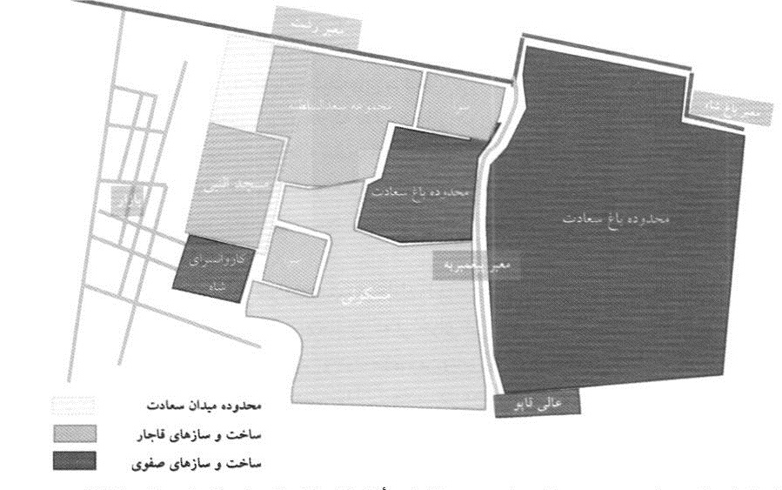
نقشه 51: ساختار عناصر پیرامون محدوده میدان سعادت در دوره قاجار - مأخذ: نگارندگان با استناد به کمپفر و عالمی، 1387
نقاشی فلاندن از اسناد بسیار مهمی است که محدودۀ میدان سعادت یا مسجدالنبی را در دوره قاجار نشان می دهد. این
تصویر در سال 1219 خورشیدی (1265 قمری/ 1840 میلادی) ترسیم شده و زاویه دید و محل استقرار نقاش از سمت شمال محدوده میدان سعادت یا مسجدالنبی است. سردر و ایوان شمالی و همچنین ایوان شرقی و جنوبی مسجدالنبی به وضوح در پس زمینه تصویر مشاهده می شوند. در پیش زمینه تصویر هم ساختمانی دیده می شود که از نوع گنبدها و همچنین نوع نورگیر آنها و بخار یا دودی که از دودکش آن خارج می شود می توان متوجه شد که همان حمام رضوی در شمال محدوده میدان یا در غرب مجموعه سعدالسلطنه است. بنابراین می توان حدس زد که این تصویر از مکانی برفراز مجموعه سعدالسلطنه ترسیم شده که در شمال حمام و مسجد قرار داشته است (تصویر 186).
تصویر
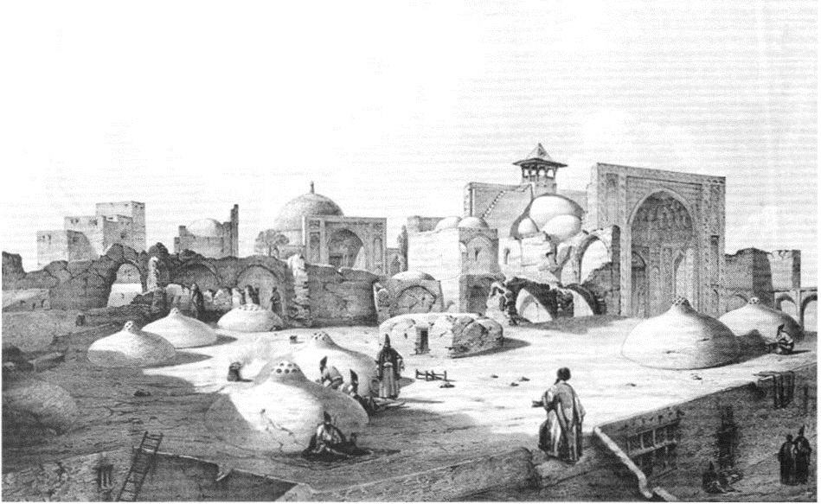
تصویر 186: نقاشی فلاندن از محدوده میدان سعادت قزوین، سال 1219 خورشیدی (1265 قمری/ 1840 میلادی) - مأخذ: فلاندن، 1356.

میدان سعادت در دوره پهلوی
مهم ترین رخداد شهرسازی دوره پهلوی اول، توسعه راهها است. در قزوین، از دهه 1310 خورشیدی، که اتومبیل و وسایل نقلیه موتوری روبه افزایش گذاشت، توسعه خیابان ها در دستور کار قرار گرفت. از خیابان های مهمی که در این زمان شکل گرفت، خیابان شرقی- غربی رشت بود که بر مسیر راه شوس های سابق احداث شد. این خیابان معبر رشت در غرب باغ سعادت را مستقیماً به معبر باغ شاه در شرق این باغ متصل می کرد و بنابراین از محدوده باغ سعادت و از شمال عمارت چهلستون عبور می کرد. قبل از امتداد خیابان رشت، عابرین برای دسترسی از گذر رشت به خیابان باغ شاه، بایستی قسمتی از باغ چهلستون را از مغرب، شمال و شرق دور می زدند تا به گذر باغ شاه برسند.
شهرداری، قطعه زمینی که از محدوده باغ سعادت در شمال خیابان رشت باقی مانده بود را با ایجاد حوض و فواره و سطوح گل کاری و تجهیزات روشنایی به صورت فضای سبز و گردشگاه عمومی مردم شهر در آورد. قسمت جنوبی سبزه میدان که عمارت چهلستون در آن قرار دارد، به فرمانداری واگذار شد (گلریز، 1337). در این دوره، خیابان رشت تا سبزه میدان به خیابان پهلوی تغییر نام داده شد. از دیگر خیابان های احداثی دوره پهلوی، خیابان شیر و خورشید در محدوده شرقی باغ سعادت و خیابان پیغمبریه در میان محدوده این باغها بود (نقشه 52).
تصویر
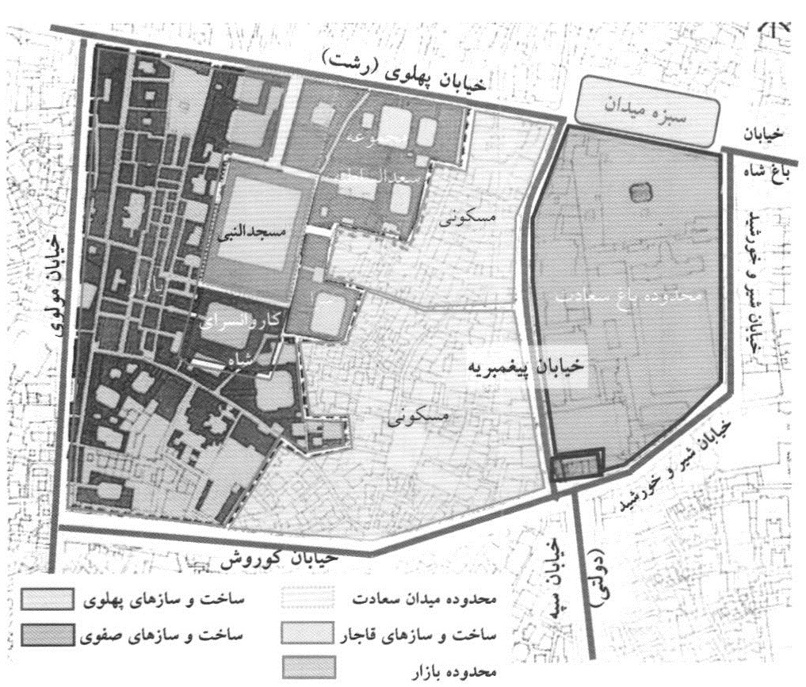
نقشه 52: بافت شهری پیرامون محدوده میدان سعادت دوره پهلوی - ماخذ: نگارندگان بر پایه نقشه بافت تاریخی قزوین از شهرداری قزوین.

میدان سعادت در دوره جمهوری اسلامی
در دوره جمهوری اسلامی تغییر خاصی در محدوده درون و پیرامون میدان رخ ندارد. تنها می توان به تغییر نام خیابان پهلوی (رشت) به خیابان امام خمینی(ره)، تغییر نام خیابان شیر و خورشید به خیابان هلال احمر و تغییر نام خیابان کوروش به خیابان شهید انصاری اشاره کرد.
از اقدامات مهم و ارزنده که در دوره جمهوری اسلامی صورت گرفته است، مرمت و احیای مجموعه سعدالسلطنه در شرق میدان با مشارکت مؤثر سازمان نوسازی و بهسازی شهر قزوین است. در حال حاضر، عملیات مرمت در مراحل پایانی خود به سر می برد و تاکنون بخش های متعددی از این مجموعه تاریخی بزرگ، به بهره برداری رسیده است. به جز مجموعه سعدالسلطنه که در حال مرمت است و مسجدالنبی که از وضعیت مطلوبی برخوردار است (تصویر 187)، متأسفانه وضعیت سایر ابنیۀ تاریخی پیرامون میدان، بسیار نامناسب است. از جمله می توان به کاروان سرای شاه در جنوب مسجدالنبی و محدوده تاریخی میدان سعادت اشاره کرد که به رغم اهمیت و اینکه از قدیمی ترین کاروان سراهای عهد صفوی است، بسیار فرسوده شده است و به آن توجهی نمی شود (تصویر188).
تصویر
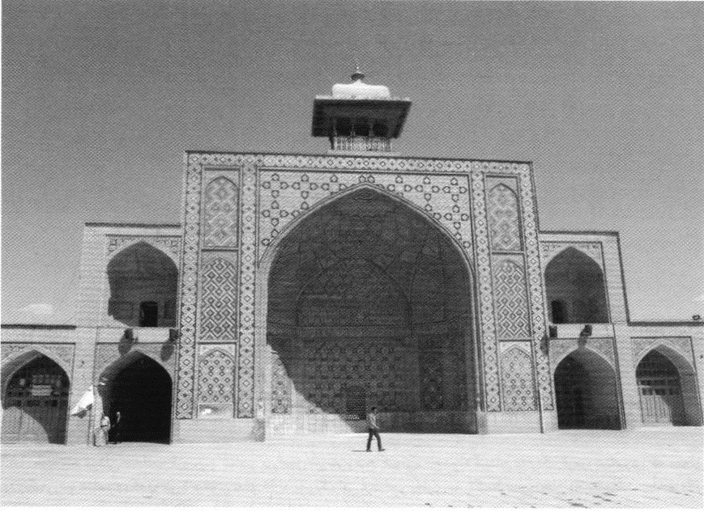
تصویر 187: ایوان شمالی مسجدالنبی در وضع کنونی، تابستان 1393؛ عکس از نگارندگان
تصویر
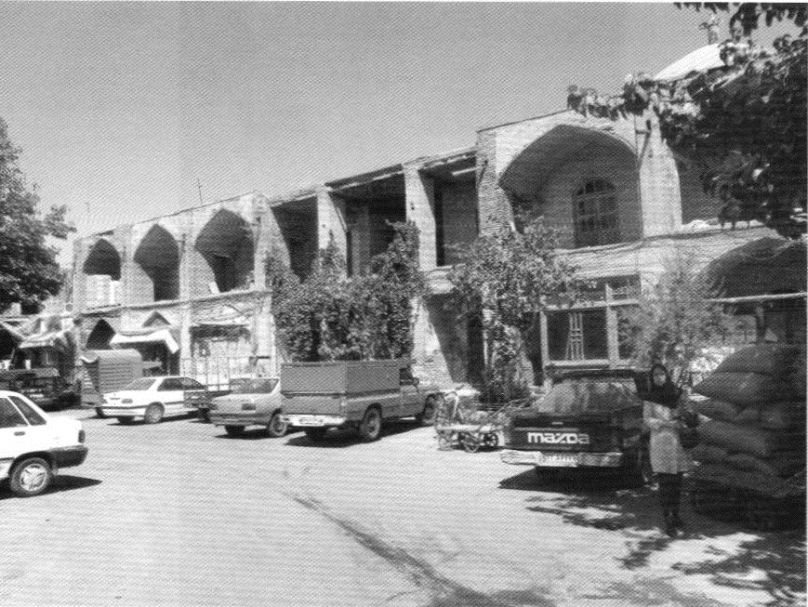
تصویر 188: ضلع شمالی کاروانسرای شاه در وضع کنونی، تابستان 1393- عکس از نگارندگان
محدوده میدان و عناصر پیرامون آن در وضع کنونی در نقشه 52 و 53 مشاهده می شود. عرض این محدوده، حدود 95 متر و طول آن حدود 250 متر است. این ابعاد به ابعاد شاردن که طول میدان را 213 متر و عرض آن را 76 متر گفته بود، نزدیک است.
تصویر
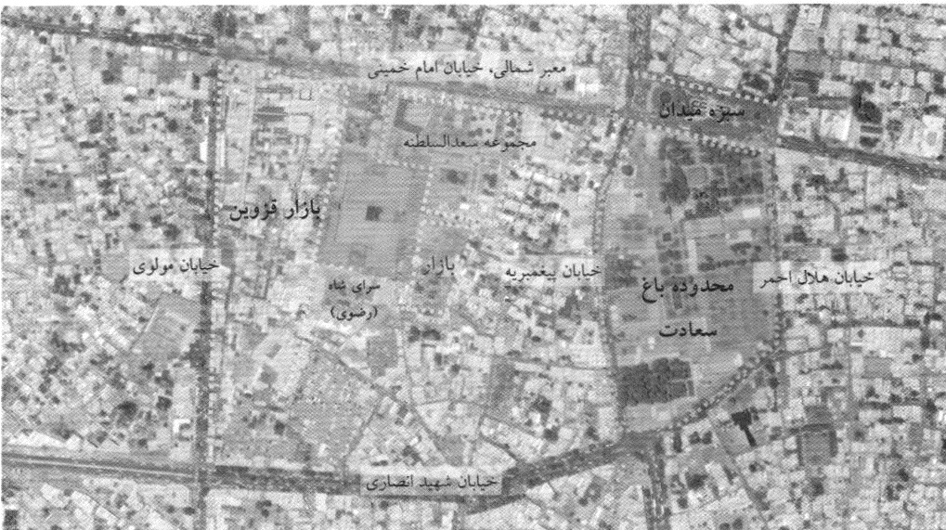
تصویر 189: محدوده میدان سعادت قزوین و عناصر پیرامون آن در وضع کنونی؛ محدوده میدان به رنگ قرمز، عناصری که متعلق به دوره قاجار هستند به رنگ زرد و عناصری که به دوره صفوی تعلق دارند به رنگ آبی و عناصر پهلوی به رنگ نارنجی نشان داده شده اند- مأخذ: نگارندگان بر اساس 1393 Google Earth
تصویر
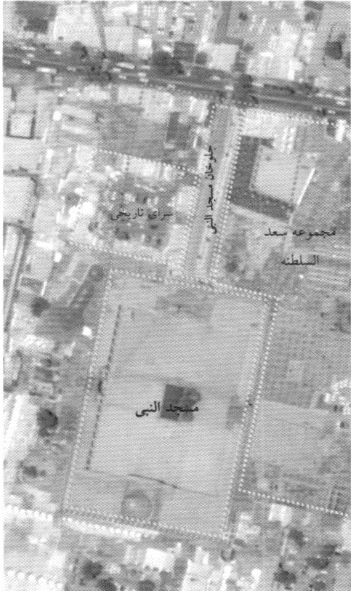
نقشه 53: محدوده میدان سعادت در وضع کنونی و عناصر داخل آن - مأخذ: نگارندگان بر اساس تصاویر Google Earth، 1393

میدان امام خمینی (ره)» (نقش جهان) اصفهان

اشاره
شهر اصفهان در سال 1006 هجری قمری توسط شاه عباس به عنوان پایتخت اصفهان بعد از شهر قزوین انتخاب شد. این انتخاب موجب ایجاد برخی زیرساخت های حکومتی در این شهر شد که از جمله آن می توان به میدان نقش جهان اشاره نمود. در این بخش از کتاب به بررسی چگونگی شکل گیری و سیر تحولات میدان نقش جهان در دوره های صفویه قاجار، پهلوی اول، پهلوی دوم و جمهوری اسلامی پرداخته می شود.

شکل گیری میدان نقش جهان در عهد صفوی
هنگامی که شاه عباس اول در سال 977 خورشیدی (1006 قمری / 1598 میلادی) اصفهان را به پایتختی تعیین کرد، در نظر داشت عناصری جدید جایگزین عناصر اصلی بافت کهن شهر اصفهان کند. عناصری که عمدتا به عصر سلجوقی برمی گشتند و پیرامون میدان اصلی و بزرگ شهر یعنی میدان کهنه در بافت سلجوقی شهر، شکل گرفته بودند.
شاه عباس به جای تخریب بافت قدیم شهر، تصمیم گرفت شهر را به اطراف گسترش دهد و مناسب ترین جهت توسعه را سمت جنوب یعنی در جهت رودخانه زاینده رود یافت. «میدان شاه، مسجد شاه، خیابانی در میان باغ ها به نام چهارباغ و نیز دو پل سرپوشیده، نمادهای نوین در گستره شهر بودند و این نه به دلیل بزرگی ابعادشان، بلکه به علت ترکیب های مطلقاً هندسی آنها است که شاهد گویایی از توانایی های انسان در نظارت بر محیط است. از این دوره به بعد، گسترش اصلی شهر در اطراف مجموعه چهارباغ، میدان نقش جهان و به سمت جنوب و به طرف زاینده رود بوده است.» (بنه ولو، 1389).
عامل پیوند بین بخش های قدیم و جدید شهر بازاری طویل بود که با ایفای نقشی محوری به عالی ترین وجهی زمینه ساز این توسعه شد. در این دوره دروازه های هشت گانه حصار شهری محدودتر عصر سلجوقی، به حصاری با دوازده دروازه تبدیل شد که در بردارنده شهری با وسعتی نزدیک به2/5 برابر در عصر صفوی می شود. در همین راستا وجود میدانی که بتواند جایگاهی برجسته در این بافت داشته باشد از ضروریات بود. میدانی که به عنوان مرکزی برای برآورده نمودن نیازهای شهری پایتخت یک امپراطوری آن هم با جمعیتی که بر اساس سفرنامه شاردن قریب به نیم میلیون سکنه داشت مطرح شود و بتواند عناصر اصلی قدرت آن زمان را که در چهار عنوان اصلی خلاصه می شدند، در قالب یک ساختار ملموس به هم پیوسته و در عین حال مستقل و مجزای از یکدیگر نمایان سازد (شایسته، 1383). در رابطه با سازندگان این میدان عظیم به طور مشخص در سردر مسجد شاه به نام استاد علی اکبر اصفهانی و در محراب مسجد شیخ لطف الله به نام استاد محمدرضا اصفهانی اشاره شده است. این دو معمار عالی قدر که تاریخ دوران صفویه به وجود آنها مفتخر است میدان نقش جهان و آثار نفیس تاریخی اطراف آن را پی افکندند و در اتمام آن کوشیدند (هنرفر، 1350)
تصویر
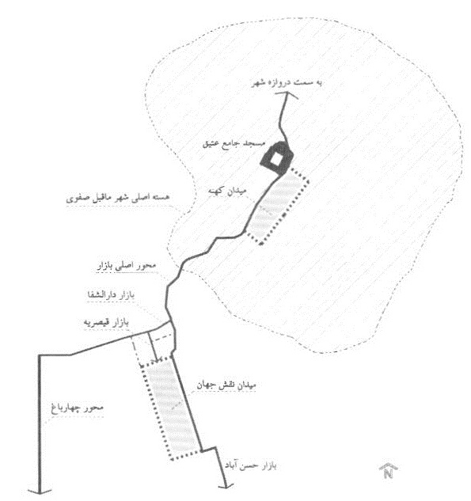
نقشه 54: میدان های کهنه و توی اصفهان در ترکیب ساختار اصلی شهر دوره صفوی؛ همان طور که در تصویر دیده می شود. در این دوره دو میدان کهن و جدید شهر از طریق بازار با یکدیگر ارتباط پیدا می کنند - ماخذ: شهابی نژاد و امین زاده، 1391
میدان نقش جهان به صورت فضایی از پیش طراحی شده با وسعتی حدود 510 متر طول و 160 متر عرض ساخته شد و در چهار طرف آن چهار بازار شکل گرفت. این میدان دارای پلانه ندسی منظم به صورت مستطیلی که در راستای شمالی جنوبی دارای کشیدگی است شکل گرفت. در چهار سوی میدان نقش جهان، به ترتیب چهار بنا احداث شد که مشتمل بر کاخ عالی قاپو در غرب به عنوان جایگاه حکمرانی شاه، سردر بازار قیصریه در شمال، مسجد شیخ لطف الله در شرق به عنوان جایگاه مذهبی حکومتی (شیعه) و مسجد جامع عباسی در جنوب میدان که جایگاه تبلور قدرت اجتماعی و مردمی بود. این عناصر چهارگانه در ترکیب با بازار که به صورت طاق نماهایی متحدالشکل در دو طبقه اطراف فضای باز میدان شکل گرفته بودند، بدنه محصور کنندۀ میدان را شکل می دادند. طبقه اول بازار پیرامون میدان را، مغازه های تجاری شکل داده بودند و
طبقه دوم آن نیز به ایوان ها و اتاق های کوچکی برای کار و استراحت بازاریان تبدیل شده بود.
می توان دریافت که اندیشه احداث میدان نقش جهان و عناصر شاخص اطراف آن در زمان شاه عباس اول متأثر از میدان صاحب آباد تبریز، میدان سعادت قزوین و نیز میدان کهنه اصفهان در مجاورت مسجدجامع کهن شهر بوده است؛ اما به لحاظ وسعت میدان، شکوه ابنیۀ پیرامونی چون مسجدجامع عباسی و نیز به لحاظ حضور پررنگ بازار در تمامی اضلاع میدان و امتداد و اتصال آن به بازار عام شهر و از طرفی به دلیل ارتباط قوی آن با استخوان بندی شهر قدیم و جدید اصفهان در آن زمان، می توان میدان نقش جهان را نمونه تکامل یافته میدان های شهری در ایران دانست که نقطه اوج ایجاد چنین فضاهایی در شهرهای ایران است.
زیبایی و شکوه میدان نقش جهان از همان زمان ساخت آن در دوره صفویه موجب تحسین و ستایش اغلب سیاحان و گردش گرانی بوده که از این میدان دیدن می کرده اند. در دوره صفوی به دلیل روابط سیاسی بسیار خوبی که شاه عباس و سایر حکام آن دوره با ممالک اروپایی داشتند، سیاحان بسیاری در قالب هیأت های سیاسی وکاری به ایران آمدند و برخی از آنها، سفرنامه های با ارزشی را از خود به جای گذاشته اند. از جمله مکان های اصفهان که اکثر این افراد در مورد آن مطلب نوشته اند، میدان نقش جهان می باشد. تعدادی از سیاحان اروپایی میدان نقش جهان را با میدان های مشهور اروپا از جمله ناوونادر رم و سن مارکو در ونیز مقایسه کرده اند و آن را از بسیاری جهات از میدان های نامبرده برتر دانسته اند. برای نمونه می توان به گفته های پیترودلاواله جهانگرد ایتالیایی اشاره کرد: «می توان از دو محل نام برد که به نظر من نه تنها نظیر آنها
در قسطنطنیه نیست؛ بلکه با بهترین آثار مسیحیت برابر و حتی بدون تردید بر آنها مزیت دارند. یکی از این دو محل میدان شاه یا میدان اصلی شهر واقع در جلوی قصر سلطنتی است که طول آن 690 و عرض آن 230 قدم می شود. دور تا دور این میدان را ساختمان های مساوی و موزون و زیبافراگرفته که سلسله ی آنها در هیچ نقطه قطع نشده است. درها همه بزرگ و دكانها همسطح خیابان و پرامتعه هستند و بالای آنها ایوان ها و پنجره ها و هزاران تزئینات مختلف، منظره ی زیبایی به وجود آورده است. این حفظ تناسب در معماری و ظرافت کار باعث تجلی بیشتر زیبایی میدان می شود و با وجودی که عمارتهای میدان ناوونا در رم بلندتر و غنی تر هستند، اگر جرأت این را داشته باشم باید بگویم میدان شاه را به دلایل مختلفی بر آنها ترجیح می دهم (دلاواله، 1370). هنرفر در رابطه با این اظهارات می گوید: میدان ناوونا معروفترین و زیباترین میدان شهر رم است که به نظر بسیاری از مردم در دنیا میدانی از آن زیباتر وجود ندارد و فقط کسانی که این میدان را دیده و با این نظر آشنا هستند می توانند بفهمند نویسنده حتی با ذکر عقیده خود دایر بر ترجیح میدان شاه به میدان ناوونا، چه جسارتی از
خود بروز داده و تا چه حد تحت تأثیر زیبایی میدان شاه اصفهان قرار گرفته است (هنرفر، 1350).
میدان نقش جهان در دوره صفوی از لحاظ فعالیتی رونق بسیاری داشته و علاوه بر امور سیاسی و مذهبی که در ابنیه حکومتی و مذهبی پیرامون آن در جریان بود، بازار پیرامون میدان و فضای باز آن محل کسب و کار و تجارت در مقیاس شهر اصفهان و حتی در مقیاس ایران و جهان بودند و افراد مختلف از دست فروشان گرفته تا تاجران بزرگ جهان در آن مشغول به کار و تجارت بودند. علاوه بر این امور، فضای باز میدان به عنوان یک فضای عمومی محل انجام بسیاری مراسم و آیین ها بود. برای مثال مراسم همچون رژه های نظامی، بازی هایی چون چوگان، قپق اندازی، شاطردوانی، همچنین جشن ها و اعیاد ملی و مذهبی و حتی مراسم تعزیر و مجازات محکومین نیز در این میدان به وقوع می پیوسته است. هنوز دروازه های سنگی بازی چوگان در طرفین اضلاع جنوبی و شمالی میدان به صورت ستون هائی سنگی وجود دارند.
تصویر
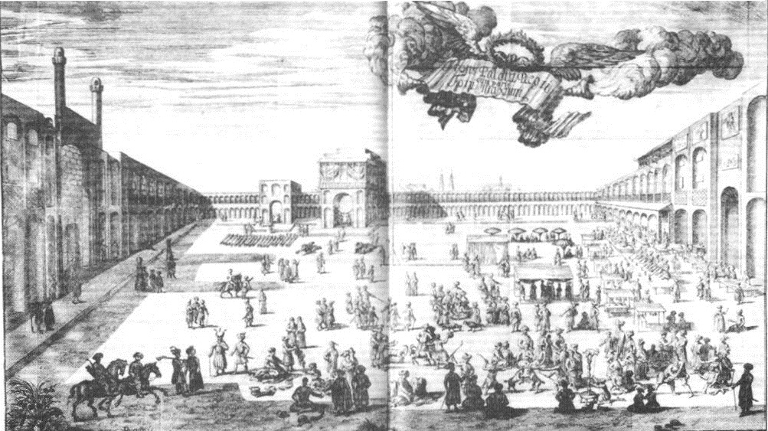
تصویر 190: طرحی از میدان نقش جهان و فعالیت های آن در دوره صفوی بر اساس سفرنامه انگلبرت كمپفر سیاح آلمانی؛ در این تصویر که به صورت شماتیک کشیده شده و تناسبات میدان غیرواقعی نشان داده شده، در وسط تصویر نمای کاخ عالی قاپو، در سمت چپ تصویر ورودی مسجدجامع عباسی و در سمت راست ورودی بازار قیصریه دیده می شود.
شب هنگام نیز این میدان جایگاهی برای سرگرمی های شبانه از قبیل بازیگری، خیمه شب بازی، تردستی، نقالی، بندبازی، چراغانی و آتش بازی بوده است. علاقه ی شاه عباس به چراغانی و آتش بازی چندان بود که هرگاه به یکی از شهرهای بزرگ ایران می رفت یا از سفری به پایتخت باز می گشت، فرمان می داد شهر را چراغان کنند و وسایل آتش بازی فراهم آورند. شوالیه شاردن نحوه ی چراغانی میدان نقش جهان را به شرح زیر توصیف کرده است: «در اطراف این بناهای عالی، پایه و
منجنیق هایی از چوب قرار داده اند که روی آنها از پایین تا بالا جای چراغ ساخته شده که در جشن ها و اعیاد روی آنها چراغ گذارده روشن می کنند و در هیچ کجای دنیا چنین چراغانی دیده نمی شود؛ زیرا تعداد این چراغ ها در حدود 50 هزار عدد است.» (شاردن، 1345).
تاورنیه در رابطه با فعالیت هایی که در میدان نقش جهان روی می داده آورده است: «شب ها بعد از شام دستگاه های تردستی و خیمه شب بازی در میدان برپا می شود و نمایش می دهند و بعد از اتمام بازی از حاضرین وجهی مطالبه و دریافت می کنند و هر کس به میل خود چیزی می دهد. روزهای جمعه که برای اصفهانی ها به منزله روز یکشنبه اروپائی ها است، میدان پر از جمعیت می شود و دهاتی ها صنایع دهات را آنجا می آورند. در بدنه شمالی میدان، ایوان آنجا را به اتاق هایی چند تقسیم کرده اند که رو به میدان هستند، در آنجا مردم قهوه و قلیان صرف می نمایند. سکوی این اتاق را به شکل نیم دایره بسته و وسط آن حوضی با آب جاری دارد که وقتی رنگ آب قلیان بواسطه دود تنباکو تغییر می کند در آن حوض آب قلیان را عوض می کنند. همه ایرانی هایی که بضاعتی دارند هر روز قبل از ظهر به آن مکان می روند و فورا یک قلیان و یک فنجان قهوه به آنها عرضه می دارند». او در جای دیگر آورده است: از این دیرک وسط میدان (دیرک مخصوص بازی قپق اندازی) تا به مسجد بزرگ، محل فروش هیزم و ذغال است. از دیرک زیر ساعت برجی که سمت شمال میدان است تا محل فروش آهن آلات، زین و یراق کهنه و فرش های مندرس است. فضای مقابل ساعت در طرف جنوب، مرغ و کبوتر و سایر طیور را می فروشند و سمت دیگر میدان جلو عمارت سلطنتی هیچ دکانی نیست و همیشه پاک و تمیز است. به جهت اینکه اغلب اوقات عصرها شاه بیرون می آید و در آن محل تفرج و تفریح می نماید و به تماشای جنگ شیر و خرس و گاو و قوچ و خروس و سایرحیوانات که مخصوصاً برای جنگ انداختن به میدان می آورند، مشغول می شود (تاورنیه، 1356).
هاینس گوبه فعالیت های تجاری میدان در سده هفدهم را این چنین توصیف کرده است: «میدان جدید در سده هفدهم با شن پوشیده بود و تقریبا در همه وقت چادرهایی در آن برپا شده بود که در زیر آنها داد و ستد انجام می گرفت. در روزهای جمعه برای روستاییان اطراف اصفهان بازار هفتگی دایر می گردید. در پشت طاق نمای اطراف میدان در سمت مشرق و مغرب و جنوب بازارهایی با مغازه ها و کارگاه ها قرار داشت. انواع اجناس و کالاهایی که در این بازارها به فروش می رسید، به ویژه در بازار غربی، به منظور برآوردن نیازهای دربار بود. در اینجا جواهرات و اشیا زرین و سیمین کار زرگران ونیز و نورمبرگ و اجناس چرمی ظریف و یراق اسب عرضه می شد. در بازار ضلع جنوبی کتابفروشان و صحافان، نوشت افزارفروشان، چمدان سازان و زین سازان مغازه و کارگاه هایی داشتند. انتهای شمالی میدان قهوه خانه وجود داشت که طبقات فوقانی آنها به صورت مهمانخانه و عشرتکده به کار می رفت (گوبه، 1365).
یکی از ویژگی های فضای باز میدان که در گذشته توجه سیاحان و دیگر افرادی که از میدان دیدن می کردند را جلب می کرده وجود دو عنصر طبیعی آب و درخت پیرامون میدان است. در این رابطه ژان شاردن می نویسد: «سردر مسجد شاه و سردر بازار شاه که هر کدام در دو طرف میدان واقع هستند به شکل نیمهلالی است و جلوی هر یک حوضی ست به محیط هفتاد پا و عمق ده پا که اطراف آن از سنگ ساخته شده است و همواره در آنها آب زلال جریان دارد، چه یکی از لذات ساکنان ممالک گرمسیری داشتن آب خنک و سرد است. اطراف میدان نهری ست که با آجر و آهک سیاه که از سنگ سخت تر است ساخته شده. این نهر به عرض شش پا و ازاره های آن از سنگ سیاه و پیاده روی آن به اندازهی یک پا بلندتر است، ولی عرض این سنگ ها به اندازه ایست که چهار نفر به آسانی می توانند روی آن پهلوی یکدیگر حرکت کنند. بین این نهر و اتاق های اطراف میدان فضایی به عرض 20 پا وجود دارد. در اطراف میدان، میان جویها و عمارات، درختان چنار کاشته اند. این درختان چنار بسیار بلند و شاخ و برگهای زیادی دارند به طوری که عمارات اطراف میدان را مانند چتری پوشانیده بدون آنکه آنها را از نظر مستور بدارد. این درختان چنار به زیبایی میدان می افزاید، مخصوصاً در تابستان و هنگامی که میدان را آب پاشی کرده و اصناف مختلف بساط در آن گسترده و نهر نیز پر از آب باشد، از این رو است که من تصور می کنم زیباترین میدان های دنیا، میدان اصفهان می باشد که گردش در آن فرح بخش و دلکش است چه در سایه درختان آن می توان آسوده زیست.» (شاردن، 1345).
تصویر
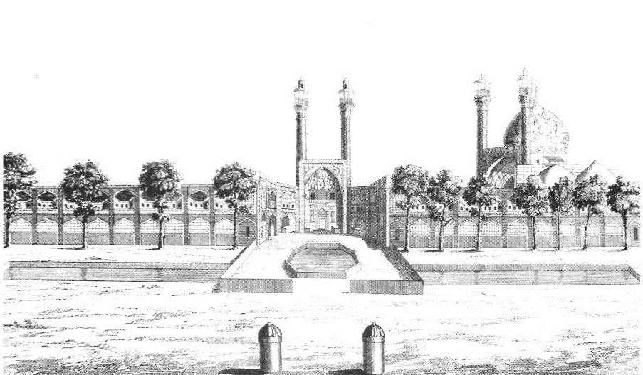
تصویر 191: بدنه میدان و مسجد جامع عباسی به همراه درختان پیرامونی میدان در سفرنامه شاردن- آلبوم مصور شاردن

میدان نقش جهان در دورۀ قاجار
در دوره قاجار هر چند ساختار کلی میدان نقش جهان دچار دگرگونی نشده بود؛ اما در تمامی ابعاد از جمله سلامت ابنیه، فعالیتهای شهری و نیز از بعد اقتصادی از رونق افتاد.
اوژن فلاندن سیاح فرانسوی در سال 1840 میلادی از میدان نقش جهان دیدن کرده و در رابطه با فعالیت های میدان می نویسد: «قسمت اعظم میدان شاه را اکنون تجار خارجی که تجارت مأكولات یا تجارت های موسمی می نمایند، اشغال نموده اند. این محل یک نوع بازار دائمی است که بیچارگان و فقرا، لباس های کهنه و کم قیمت خود را جهت فروش بدان محل می آورند. در این بازار کهنه چینان، دواتگران، میوه فروشان و چادرهای بزرگبرپا کرده اند. این نوع بازار که در هوای آزاد دائر است متعلق به تاجران بیچاره است که وسایل و قدرت اجاره کردن دکان ندارند. معهذا امکنۀ این بازار مجانی نیست و تماماً جهت بساطی که می گسترند، اجاره می پردازند. سابقاً دور تا دور میدان شاه مغازه بوده؛ لیکن امروز به نصف رسیده و تعداد تجار دوره گرد روز به روز تنزل می یابد. اکنون مقدار زیادی از این میدان بایر است که مالداران مال های خود را به جولان آورده، نمایش هایی از قبیل یورش و... می دهند تا چابکی و استقامت اسب هایشان را جلوه گر سازند» (فلاندن، 1324).
تصویر
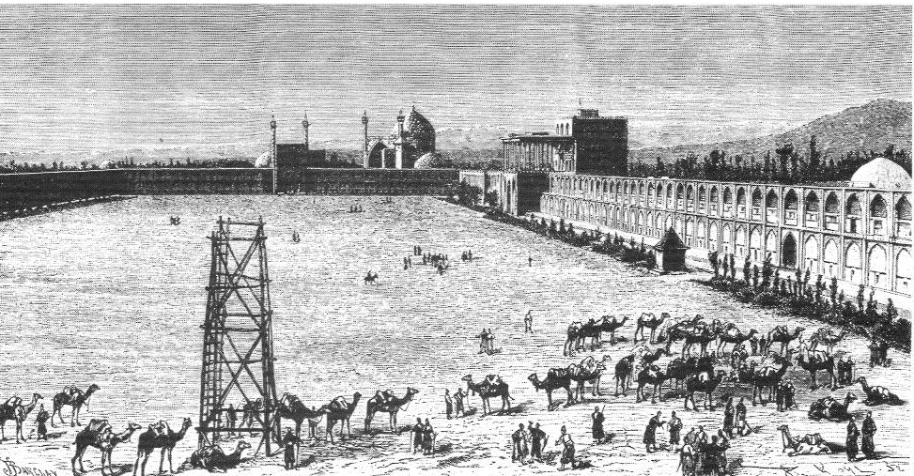
تصویر 193: میدان نقش جهان در دوره قاجار در سفرنامه مادام دیولافوا - مأخذ: دیولافوا، 1371
هر چند بازارهای اطراف میدان در دوران صفوی همگی فعال بودند؛ اما در سده های بعد به ویژه در دوره قاجار، فعالیت بسیاری از واحدهای تجاری پیرامون میدان تعطیل شد. هانری رنه دالمانی
) سیاحی فرانسوی بود که در سفری که به ایران داشت درباره اوضاع سیاسی، اجتماعی، اقتصادی و فرهنگی ایرانیان به مطالعه پرداخت. او در سفری سه ماهه از خراسان تا بختیاری، آنچه را که مشاهده کرد یا از دیگران شنید، یادداشت کرد. دالماتی حاصل این مطالعات را در چهار جلد تنظیم کرد. جلدهای اول و دوم را به شیوه حکومت سلسله قاجار و اوضاع اداری، نظامی، تجاری، کشاورزی و صنعتی آن زمان در ایران اختصاص داد و در جلدهای سوم و چهارم به شرح مسافرت های خود پرداخت. ترجمه سفرنامه به فارسی در دو مجلد طبع شده است
، سیاح فرانسوی که در اواخر قاجار از میدان دیدن کرده در رابطه با حجره های اطراف میدان می نویسد: در اطراف میدان حجرات بزرگ دو طبقه ای دیده می شود که پاره ای از آن مسدود و با گچ سفید شده و تاقنماهایی را تشکیل میدهد و پاره ای هم باز است که برای انبار یا طویله یا قهوه خانه از آن استفاده می شود. در دوران سلطنت صفویه درهای تمام این حجرات به طرف میدان باز می شده و تجار و کسبه در آنها مشغول به کار بوده اند. در جلوی این حجرات جدولی از سنگ مرمر در میدان دور می زده که اتصالا آب در جریان داشته و درختان چنار آراسته، صفوفی تشکیل داده و بر شکوه و ابهت این میدان می افزوده اند. اکنون اغلب این حجرات خراب و متروک مانده و از درختان هم اثری بر جای نمانده است (دالمانی، 1335). در تصویر 193 می توان متروکه بودن این حجرهها در دوران قاجار را مشاهده کرد. ظل السلطان در زمان اقتدار خود بیشتر حجره های میدان را سربازخانه کرده بود. به طور کلی، در اواخر دوره قاجار نقش اجتماعی و مردمی میدان نقش جهان بسیار کم رنگ شده و این میدان بیشتر از هر چیز به عنوان میدان رژه نظامیان یا میدان مشق سربازان استفاده می شد (تصویر 194).
تصویر
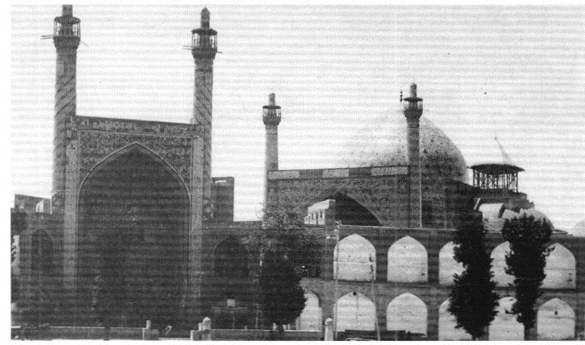
:تصویر 193: وضعیت حجره های پیرامون میدان در اواخر دوره قاجار که با گچ مسدود شده بود مأخذ: مرکز اسناد سازمان میراث فرهنگی صنایع دستی و گردشگری استان اصفهان
تصویر
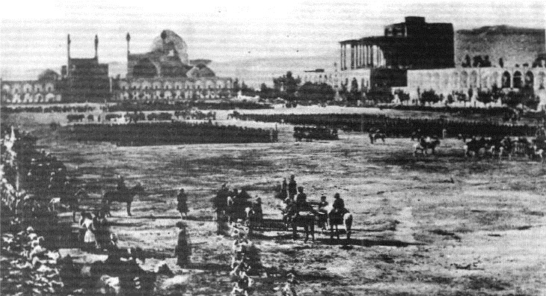
تصویر 194: میدان نقش جهان در هنگام رژه سپاه ظل السلطان - مأخذ: سلطان زاده، 1370.
در دوره قاجار به دو عنصر مهم در محوطه میدان یعنی درخت و جوی آب بی توجهی می شود که موجب کاهش زیبایی و دلپذیری میدان برای سیاحان و دیگر افراد می شود. در آغاز قرن نوزدهم یعنی در سال 1188 خورشیدی (1809م) یکی از سیاحان اروپایی به نام موریه این میدان را دیده و می نویسد که تمام درختان آن را از ریشه در آورده و به جای آنها درختان چنار و تبریزی تازه ای نشانده اند که سایه ی مطبوعی ندارد و میدان دارای آن نظم و ترتیب و منظره ای که شاردن شرح می دهد، نیست (موریه، 1386). فلاندن نیز می گوید: «فضای میدان مستطیلی شکل و در درونش مستطیل دیگری است که دورش را جوی آبی احاطه کرده است. مابین این نهر و اطراف آن را درختان چنار کاشته اند ولیکن هر کدام را جهت ساختن پایهی توپ قطع کرده اند، به جایش درختی ننشانده اند و تنها باید افسوس خورد چرا که در موقع گرمی هوا ناممکن است بشود از این میدان گذر کرد.» (فلاندن، 1324).
تصویر
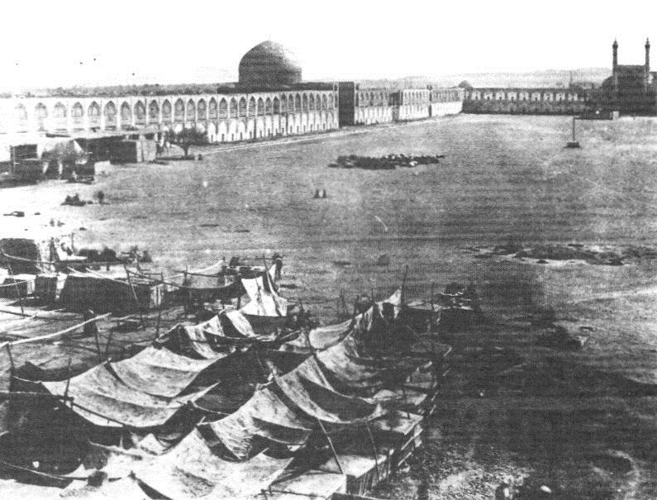
تصویر 195: وضعیت درختان و نهر پیرامون میدان نقش جهان در اواخر دوره قاجار که دیگر هیچ اثری از آنها باقی نمانده - مأخذ: مرکز اسناد سازمان میراث فرهنگی صنایع دستی و گردشگری اصفهان از دیگر عواملی که در دوره قاجار زمینه ساز مشکلات جدی برای میدان نقش جهان شده بود، فرسودگی و عدم مرمت و حفاظت از ابنیه تاریخی پیرامون میدان بود. در دوره قاجار مرمتهایی جزئی بر روی ابنیه میدان صورت می گیرد که از جمله می توان به مرمت مناره های ایوان جنوبی مسجد جامع عباسی که ظاهرا در جریان زلزله ای در سال 1157 ه.خ (1192 ه.ق) آسیب دیده بوده است و همچنین مرمت ایوان جنوبی این مسجد که در سال 1224 ه.خ (1261 ه.ق) و در زمان سلطنت محمدشاه قاجار صورت می گیرد اشاره نمود (ابویی، 1377، 362). با این وجود میزان فرسودگی و آسیب هایی که به ابنیه میدان وارد آمد بسیار بیش از مرمتها و حفاظت های صورت گرفته در این دوره می باشد. این امر موجب شد که در اواخر این دوره بناهای پیرامون میدان در وضعیت بسیار نامناسبی به سر برند و در آستانه نابودی قرار گیرند. برای مثال اوژن اوبنکه در دوره مشروطه از اصفهان دیدن کرده در توصیف خود از وضعیت عمارت عالی قاپو می نویسد: « سرتاسر ساختمان حالت مخروبه ای به خود گرفته بود و دیگر نشانی از آن شکوه بی پایان گذشته در آن نمایان نبود (اوبن، 1362). پیر لوتی سیاح دیگری که در اواخر عهد قاجار به اصفهان پای گذشته راجع به خرابی های میدان می نویسد: «هر اندازه جلو می رویم متوجه می شویم که مناره ها و گنبد عبادتگاه وسیع و چیزهای دورتر در عقب صحن مسجد و ایوان خراب و در حال اضمحلال و نابود شدن هستند.» (لوتی، 1370).
تصویر
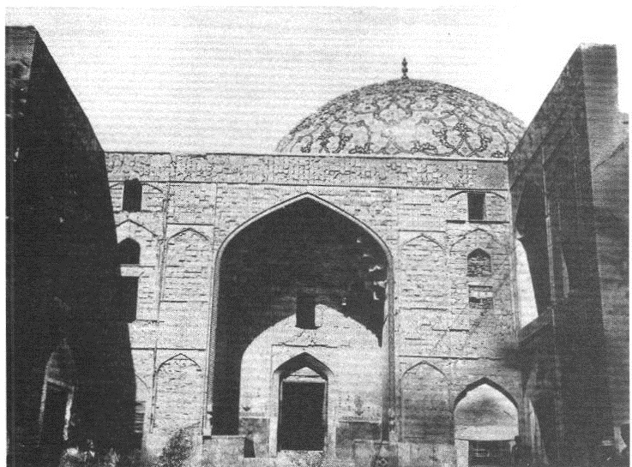
تصویر 196: وضعیت سردر مسجد شیخ لطف الله در اواخر عهد قاجار - مأخذ: مرکز اسناد سازمان میراث فرهنگی صنایع دستی و گردشگری استاناصفهان
مهم ترین سند موجود که وضعیت میدان را در اواخر دوره قاجار نشان می دهد، نقش های است که توسط سلطان سیدرضاخان در سال 1302 خورشیدی تهیه شده است (نقشه 55).
تصویر
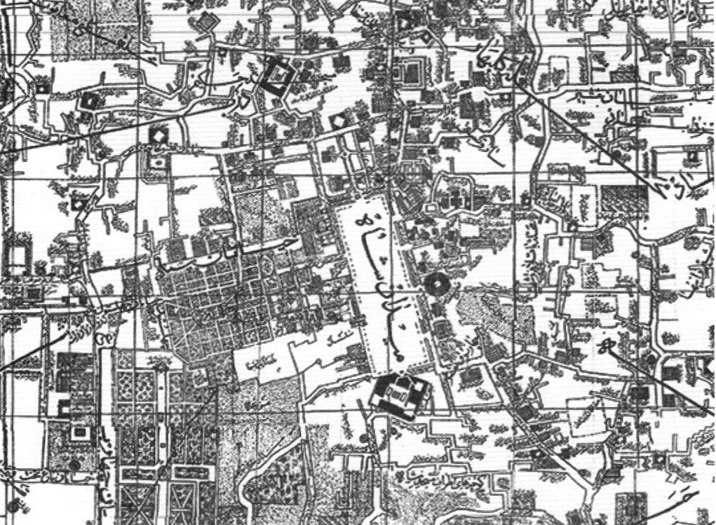
نقشه 55: میدان نقش جهان (میدان شاه) در نقشه سیدرضاخان مربوط به اواخر دوره قاجار - مأخذ: سید رضاخان، 1363.

میدان نقش جهان در دورۀ پهلوی اول
دوره پهلوی اول را می توان یکی از مهمترین دوره های تاریخی در رابطه با میدان نقش جهان بعد از ایجادش در دوره صفوی دانست. این میدان زیبا و باشکوه که ساخت آن در دوره صفوی موجب تحسین جهانیان گردید همان طور که در بخش پیشین اشاره شد در اواخر دوران قاجار به چنان وضعیتی دچار شده بود که تا نابودی و محو کاملش و دچار شدن به سرنوشت میدان دیگر شهر یعنی میدان کهنه فاصله زیادی نداشت. با قدرت گرفتن دولت پهلوی در ایران و تأکید آن بر باز آفرینی هویت و غرور ملی، توجه مجدد به آثار تاریخی یکی از سیاست های کلان دولت شد. در اصفهان یکی از مهمترین تحولاتی که در راستای نهضت توجه به میراث تاریخی کشور صورت گرفت احیای میدان نقش جهان بود که با تلاش بلدیه و همکاری و حمایت دولت به انجام رسید. از اولین اقدامات در این راستا ثبت میدان نقش جهان به شماره 102 در فهرست میراث ملی در سال 1310 بود. از اقدامات مهمی که در دوره پهلوی اول در ارتباط با میدان نقش جهان صورت گرفت، ایجاد دسترسی به این میدان کهن بود. تا قبل از سال 1309 و شروع احداث خیابان حافظ، میدان نقش جهان یک فضای باز شهری وسیع در میانه شهر بود که ارتباط آن با دیگر نقاط شهر تنها از معابر فرعی و محور بازار ممکن بود و از لحاظ دسترسی سواره در بن بست کامل قرار داشت. یکی از اقدامات اساسی که برای احیای میدان نقش جهان در این دوره توسط بلدیه صورت می گیرد. اتصال میدان به شبکه سواره ای بود که در کل محدوده شهر در حال شکل گیری بود. این اتصال از طریق محور سواره شرقی- غربی یا همان خیابان های حافظ و سپه صورت گرفت. این موضوع موجب ارتباط میدان با شبکه سواره ای شد که در کل شهر در حال احداث بود (تصویر 197).
تصویر
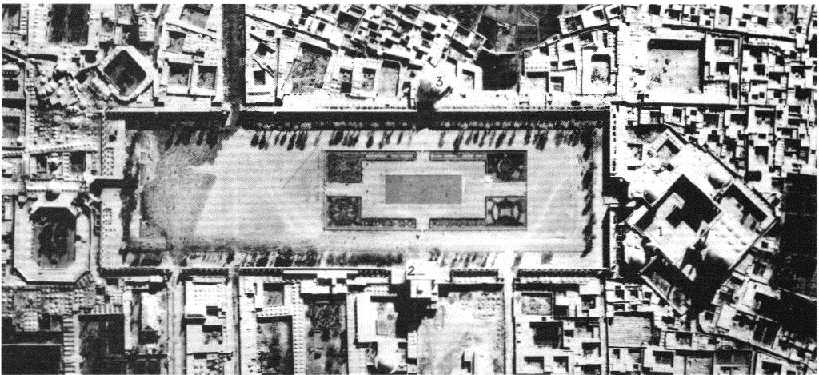
تصویر 197: عکس هوایی از میدان نقش جهان در سال 1315 خورشیدی؛ این تصویر میدان را در اولین سال های بعد از احداث خیابان های حافظ و سپه نشان میدهد- مأخذ: اشمیت، 1376
ایجاد این دسترسی علاوه بر اهمیتی که برای رفت و آمد خود شهروندان اصفهانی به این میدان داشت، برای دسترسی سیاحان و گردشگران خارجی و داخلی نیز دارای اهمیت بود. زیرا با ایجاد این خیابان مسافرینی که از تهران و دیگر شهرهای شمالی وارد اصفهان می شدند از طریق خیابان شاهپور و خیابان خوش و سپه به میدان دسترسی مستقیم داشتند و از سمت شرق اصفهان نیز دسترسی به میدان از ورودی های شهر یزد و دیگر شهرهای آن حوزه امکان پذیر می شد. از طرفی با ارتباطی که بین خیابان هاتف و خیابان حافظ در شرق میدان وجود داشت و نیز ارتباط خیابان سپه با خیابان چهارباغ در غرب میدان، یک دسترسی سواره گردشگری در شهر بوجود می آمد که نقاط مهم گردشگری اصفهان از جمله مسجد جامع
عتیق، میدان نقش جهان، خیابان چهارباغ و کاخ های هشت بهشت و چهلستون و نیز مدرسه چهارباغ و رودخانه زاینده رود و پل های سی و سه پل و خواجو را به یکدیگر متصل می کرد و از طرفی با احداث خیابان شیخ بهایی که متصل به خیابان چهارباغ بود دسترسی به منارجنبان و کوه آتشگاه نیز که یکی از جاذبه های مهم توریستی اصفهان بودند ممکن می شد. از آنجا که اولین هتل های اصفهان نیز در خیابان چهارباغ شکل گرفته بودند، این شبکه دسترسی سواره به رفت و آمد مسافران کمک فراوانی می کرد.
از اتفاقات دیگری که در بحث دسترسی سواره به میدان روی داد، گسترش دسترسی و معبر سواره در تمام سطح باز میدان بود. بدین منظور نقشه برداری سطح باز میدان توسط مسیو فریش که از مهندسان بلدیه اصفهان در آن زمان بود آغاز گردید و در ادامه در سال 1313 سنگفرش خیابان های پیرامون میدان و نیز تسطیح کف میدان شروع شد. هر چند آسفالت بخش های ماشین روی میدان نیز یکی از برنامه های بلدیه در آن زمان بود اما این موضوع به دلیل مسائل متعددی که آسفالت معابر در آن دوره داشت تا اواخر دوره پهلوی اول صورت نگرفت.
اتصال میدان نقش جهان به چنین مسیر سوارهای هر چند در آن زمان اولین زمینه ها برای رونق و شکوفایی میدان را فراهم آورد. با این وجود چنین دسترسی هایی با ماهیت تاریخی دسترسی به میدان نقش جهان که در گذشته از طریق بازار و عمدتاً از شمال صورت می گرفتند در تناقض شدید قرار داشتند و فاقد ارزش های زیباشناختی و معناشناختی در دسترسی های دوره صفوی بودند. به عنوان مثال در معماری و شهرسازی سنتی ایران دسترسی به یک فضای معماری یا شهری همواره از
طریق یک مفصل تعریف شده صورت می گرفت که این مفصل علاوه بر بعد خوانایی و تاکید بر حریم فضاها از منظر ایجاد دیدهای بصری زیبا و نیزترکیب فضاهای متباین نقش بسزایی در ارتقای کیفت ورود به فضاها داشت و نمونه بارز آن در میدان نقش جهان همان سردر قیصریه است (شهابی نژاد و امین زاده، 1391). دسترسی های جدیدی که در این دوره برای میدان تعریف شده بودند، زمینه ساز تخریب چهار دهانه از بدنه و بازار محصور کننده میدان شد که دو دهنه در شرق میدان و
در مسیر خیابان حافظ (تصویر 198) و دو دهنه در غرب میدان و در مسیر خیابان سپه بودند. این اقدام علاوه بر آنکه امتداد و مسیر بازار را در دو نقطه دچار بریدگی نمود، محصوریت میدان را نیز که در تمامی نقاط آن به طور یکدست امتداد داشت .) در بخش شمالی تحت تأثیر قرار داد. به نحوی که در محل اتصال میدان نقش جهان با دو خیابان حافظ و سپه دو برش قوی
بر بدنه میدان تحمیل شد و این برش ها که تا به امروز نیز مدخل ورود وسایل نقلیه به میدان هستند فاقد ویژگی های کیفی یک مفصل ورودی هستند که در نظام سنتی شهرسازی ایران همواره بدان توجه می شده است.
تصویر
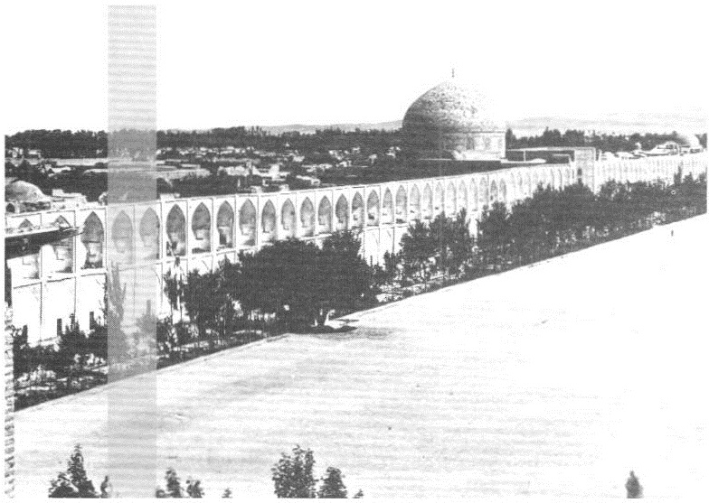
تصویر 198: تصویر میدان نقش جهان در اواخر دوره قاجار از هولستر: قسمتی که با هاشور مشخص شده همان بخش از بدنه میدان است که در دوره پهلوی اول برای ایجاد دسترسی سواره به میدان تخریب شده است - ماخذ: شهابی نژاد و دیگران، 1393
تحلیل این گونه مداخلات نشان دهنده تأثیر بیش از حد مدرنیزم در تصمیمات شهرسازی آن دوره است و این نکته را نشان میدهد که در آن دوره مسئولین برای بافت تاریخی ارزش خاصی قائل نبودند و صرفا بناهای تاریخی موضوع مورد نظر آنها برای حفاظت و مرمت بود و بر این مبنا بافت تاریخی به راحتی می توانست برای اقدامات عمرانی و مدرنیزه کردن شهر تخریب و دگرگون شود و فقط این بناهای تاریخی مهم هستند که باید از مداخله به دور باشند. این موضوع خود را به خوبی در طرح احیای میدان نقش جهان می دهد. به عبارت دیگر هر چند دسترسی سواره در آن زمان می توانست تا محدوده مجاور میدان نقش جهان نزدیک شود و بهداخل میدان نفوذ نکند، اما بی توجهی به ارزش های تاریخی فضای میدان نقش جهان زمینه ساز چنین تصمیماتی در آن دوره شد و نه تنها معبر سواره به صورت عبوری عرض میدان را طی نمود، بلکه این دسترسی سواره سراسر شمال و جنوب میدان را در نوردید و مانند یک گره سواره در سراسر آن جریان پیدا کرد. امری که در سال های بعد با شدت گرفتن میزان این ترددها به خوبی معایب و مضرات خود را نشان داد. با این تغییرات میدان نقش جهان که تا قبل از این دوره همواره به عنوان یک میدان پیاده مطرح بوده و در زمان صفوی از فضای یکدست موجود در میانه میدان به عنوان زمین چوگان استفاده می گردید، در این دوره به یک فضای پیاده و سواره تبدیل می شود که وسایل نقلیه موتوری می توانستند از بریدگی های بوجود آمده در بدنه میدان وارد آن شده و سرتاسر میدان را در مسیرهای سواره تعیین شده برای خودروها بپیمایند.

باز طراحی محوطه میدان نقش جهان
از تغییرات دیگری که در این دوره در محوطه باز میدان رخ داد، ایجاد فضای سبز و حوض در وسط میدان بود. تا قبل از سده اخیر غیر از درختکاری و جوی آب پیرامونی، بخشی وسیعی از فضای میانی میدان فاقد هر گونه محوطه سازی و به شکل یک زمین صاف و خالی بوده است و همان طور که در بخش های قبلی آمد، برای موارد مختلف از آن استفاده می شد. هر چند پیشینه حضور دو عنصر فضای سبز و آب در فضای باز میدان به دوره صفوی بر می گشت و این امر برای تعدیل و فرح بخشی هوای میدان با توجه به شرایط اقلیمی گرم و خشک اصفهان بسیار مفید بود، اما طرحی که برای محوطه سازی میدان در این دوره ریخته شد، بیش از آنکه با ماهیت میدان های شهری ایران هماهنگی داشته باشد می توان آن را الهام گرفته از سه الگوی باغ ایرانی، پارک در شهرهای اروپایی و نیز میدان های ترافیکی جدید، که در بخشهای مختلف شهر در حال شکل گیری بود، دانست. این طرح که زیر نظر مسیو گدار طراحی و در سال های بین 1311 و 1313 اجرا شد به نوعی فضای باز میدان را به یک فضای تزئینی در ترکیب با حرکت سوارهای که در سراسر آن در جریان بود تبدیل کرد و به جای احیای مسیر نهری که در سابق در پیرامون میدان به طور طبیعی جریان داشت و درختان پیرامون میدان را سیراب می کرد، ایجاد یک حوض آب مصنوعی که با موتور برق آب را به بیرون تراوش می کرد و باغچه بندی اطراف این حوض را که هر دو در سیطره حرکت سواره در پیرامون خود بودند مد نظر قرار داد. با اجرایی شدن این طرح دیگر هیچ اثری از نهر پیرامونی میدان باقی نماند. در برخی نقاط، آثار این نهر همچنان در زیر باند چمن که عرض متوسطی در حدود 5 متر دارد مدفون است (ابویی، 1377، 332)
این طرح که با نام «باغ ملی» اجرا شد به نوعی به ماهیت تاریخی و اصالت های فضایی میدان بی توجه بود. با این وجود نسبت به شرایط قبل از آن تأثیرات مثبتی داشت و جذابیت خاصی را برای فضای باز میدان که سال ها متروک مانده و شور و نشاط زندگی شهری را سال ها به خود ندیده بود، بوجود آورد. به عبارت دیگر با ایجاد این تغییرات، فضای باز میدان به یک گردشگاه تبدیل شد که علاوه بر آنکه برای مردم ساکن در محدوده میدان نقش جهان، نقش یک فضای سبز و تفریحگاه محلی را داشت، برای سیاحان و گردشگران نیز جالب می نمود و زمینه ساز رونق و حضور بیشتر مردم در این میدان شهری شد.
تصویر
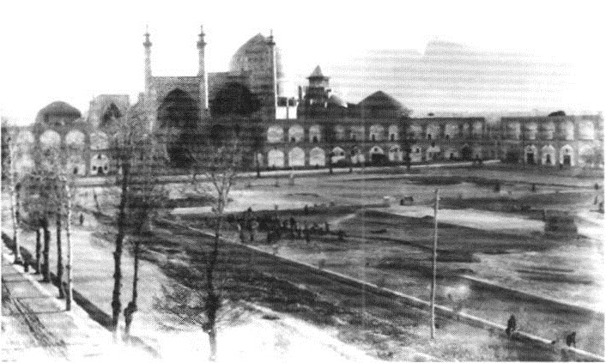
تصویر 199: اعمال تغییرات اساسی در طرح محوطه میدان با باغچه بندی و ایجاد حوض وسيع آب در دوره پهلوی اول - عکس از رابرت بایرون، سال 1312 هجری خورشیدی

مرمت ابنیه میدان
همان طور که در شرح حال میدان در دوره قاجار گفته شد وضعیت سلامت بناهای پیرامون میدان شامل بازار، مسجد جامع عباسی، مسجد شیخ لطف الله، کاخ عالی قاپو و حتی سردر قیصریه در اواخر دوره قاجار و اوایل پهلوی بسیار نابه سامان بود و همگی در حال فروپاشی و نابودی کلی بودند.
تعمیر آثار تاریخی میدان نقش جهان در سال 1309 خورشیدی، با اقدام به تعمیر شکست بزرگ در زیرزمین مسجد شیخ لطف الله آغاز شد و سپس با مرمت کاشی های مسجدجامع عباسی، مرمت بدنه میدان، مرمت شکست بزرگ ایوان مسجد جامع در سال 1310، مرمت گنبد مسجد شیخ لطف الله در سال 1313 و 1314، مرمت سردر قیصریه و سردر مسجد جامع در سال 1315، تعمیر گنبد عظیم مسجدجامع در سال 1316 و نصب کمربند آهنین در پیرامون این گنبد در سال 1320 به طور مداوم در جریان بود و هر روزه استادکاران و مرمت گران زبردست اصفهان مشغول مرمت و بازسازی بخش های تخریب شده میدان بودند. از افراد شاخصی که در مرمت های این دوره نقش مؤثری داشت باید به استاد معارفی اشاره کرد. مرحوم معارفی تعمیراتی زیر نظر آندره گدار در خصوص ابنیه میدان نقش جهان و از جمله مسجد شیخ لطف الله به عمل آورده که می توان به احداث «هو»ها یا پشت بندهای شمالی مسجد و نیز تعمیر حمامی در همان محدوده اشاره کرد(ابویی، 1377، 356)
اقدامات مرمتی این دوره با حمایت مستقیم دولت در تهران و نیز پیگیری های بلدیه، اداره معارف و نیز حکمران اصفهان صورت می گرفت و حتی حاکم بلدیه و حکمران اصفهان به طور مستقیم با حضور خودشان در میدان بر پیشرفت این عملیات نظارت داشتند. حتی شخص اول مملکت در آن زمان یعنی رضاشاه در سفری که در سال 1316 به اصفهان داشته از عملیات مرمت در میدان بازدید می کند. او از مشاهده تعمیرات و اوضاع میدان بسیار خشنود می شود و می گوید: «این میدان مخروبه ای بیش نبود و اکنون خیلی خوب تعمیر شده است». او همچنین از هر دو مسجد میدان و کاخ عالی قاپو بازدید می کند و دستوراتی برای تعمیر گنبد مسجد شاه و اصلاح سنگ فرش سطح مسجد و کاشی کردن سطح زیر گنبد مسجد شیخ لطف الله و تکمیل کاشی کاری های دور میدان می دهد(رجایی، 1387، 508).
تصویر
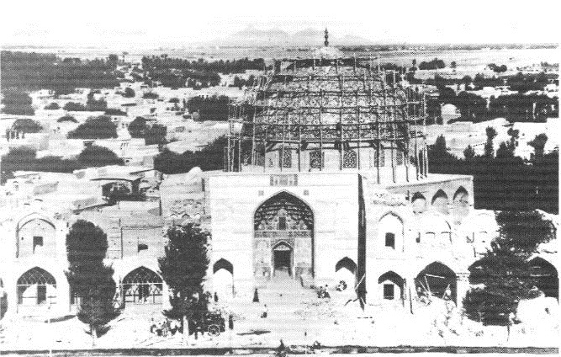
تصویر 200: مرمت مسجد شیخ لطف الله در دوره پهلوی اول، به وضع نابه سامان کاشی های ورودی مسجد شیخ لطف الله و وضعیت غرفه های میدان توجه شود- ماخذ: هنرفر، 1350

إحيای فعالیت ها در میدان
یکی از اقدامات بسیار ارزنده ای که در دوره پهلوی اول توسط بلدیه برای احیای میدان نقش جهان انجام شد، احیای فعالیت های شهری و کسب و کار در این میدان بود. همان طور که در بخش های پیشین اشاره شد تا قبل از دوره پهلوی بیشتر غرفه های بازار پیرامون میدان تحت اشغال حاکم شهر و عوامل و نزدیکان او بود و این میدان عمدتا برای اهداف نظامی و استقرار سربازها و نیز اهداف شخصی حاکمین شهر استفاده می شد. به همین دلیل غرفه های پیرامون میدان نیز غیرفعال * بود (تصویر 201). در این دوره برای بازگرداندن میدان به جریان زندگی شهری و احیای جنب و جوش و رونقی که میدان در روزگار صفویه داشت مرمت و بازسازی غرفه های میدان و استقرار کاربری های مختلف در آن مد نظر قرار گرفت. بر این اساس بلدیه در سال 1312 مستغلات پیرامون میدان را که وقف مدرسه متوسطه صارمیه بود به مدت 90 سال اجاره کرد تا خودش به وسیله واگذاری با شروط مخصوصی به اشخاص متفرقه در مقام ایجاد مغازه ها و عمارات باشکوه در چهار طرف میدان بر آید. یکی از اولین اقدامات در این راستا شروع بازسازی غرفه های شمالی میدان نقش جهان در دو طرف سردر قیصریه در سال 1313 برای استقرار دو بانک ملی و پهلوی بود که در سال 1314 با اتمام عملیات ساختمانی، بانک ملی از دروازه دولت به میدان نقش جهان منتقل شد (رجایی، 1387، 488 و 500). عملیات مرمت غرفه های پیرامونی میدان که در سال 1313 شروع شده بود تا سال 1315 به طول کشید و در این سال اکثر غرفه های میدان تکمیل و آماده بهره بردای شده و آرام آرام فعالیت های مختلف اداری و تجاری در آنها شکل می گیرد. در سال 1319، شهردارییا همان بلدیه تصمیم می گیرد هنرمندان و صنعتگران و رسته های مختلف ظریفکار شامل نقره کارها و مینیاتور سازها و شاغلین هنرهای زیبا در غرفه ها و مغازه های پیرامون میدان نقش جهان مستقر شوند (رجایی، 1387، 521). با این اقدام ضمن احیای فعالیتهای اصیل میدان در گذشته، جذابیت فراوانی برای سیاحان و گردشگرانی که از این میدان دیدن می کردند به وجود آمد و کمک فراوانی به رونق صنایع دستی و هنری اصفهان شد و این روند خوشبختانه با تغییراتی جزئی تاکنون در این میدان برقرار است.
تصویر
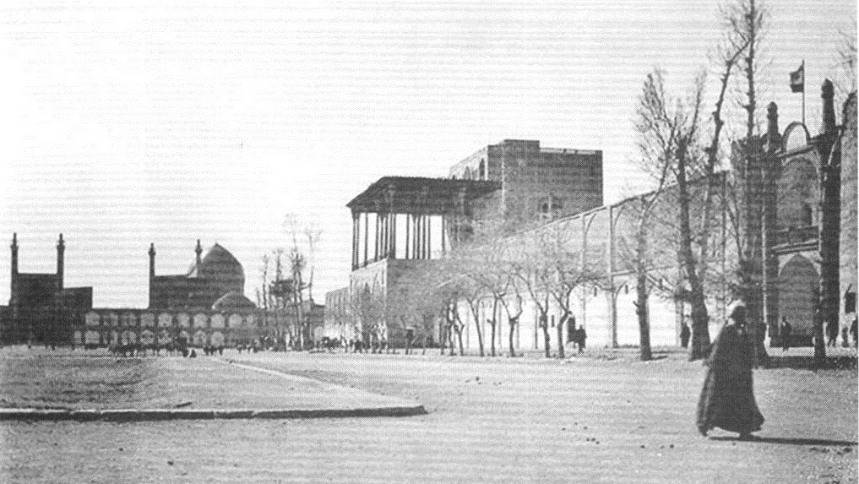
تصویر 201: میدان نقش جهان در سال 1309 خورشیدی، در این تصویر مسدود و غیر فعال بودن حجره های پیرامون میدان مشاهده می شود مأخذ: مرکز اسناد سازمان نوسازی و بهسازی شهر اصفهان

میدان نقش جهان در دوره پهلوی دوم
یکی از تحولات مهم در وضعیت دسترسی به میدان در دوره پهلوی دوم احداث خیابان استانداری بود.این خیابان که از وسط دولت خانه صفوی عبور می کرد و عرصه و بقایای کاخهای دولت خانه صفوی و میدان چهار حوض را از هم می درید، در فاصله حدوداً دویست متری از بدنه غربی میدان و به موازات آن شکل گرفت (تصویر 202) و هدف از آن اتصال خیابان سپه به خیابانی بود که امروز به نام آمادگاه می شناسیم. احداث این خیابان و ساختمان بانک ملی در غرب میدان، ضربه ویران کننده ای بر قامت میدان چهار حوض که در دوره قاجار از میدان های فعال و حکومتی شهر بود، وارد کرد و بعد از این دو رویداد دیگر اثر چندانی از فضای باز و بدنه محصور کننده این میدان مهم صفوی باقی نماند و به صورت زمین رهاشدهای در مقابل عمارت تیموری به چشم می آمد و صرفاً تلاش شد با باغچه بندی و گل کاری منظرهای مشابه یک فضای سبز داشته باشد.
ایجاد خیابان استانداری موجب شد ورود و خروج سواره به میدان که تا قبل از آن صرفاً از طریق خیابان حافظ و سپه ممکن بود، در اتصال با این خیابان جدید نیز ممکن شود. بدین ترتیب با تبدیل گذرهای قدیمی پشت مطبخ و سعدی به گذرهای سواره و اتصال آنها به خیابان استانداری، ورود و خروج خودروها از بخش های جنوبی میدان نیز ممکن شد، به نحوی که گذر پشت مطبخ و سعدی به صورت خیابان های یک طرفه به ترتیب امکان ورود و خروج به میدان را میسر می کردند. بنابراین در این دوره میدان از طریق چهار گذر سواره به شبکه سواری شهری متصل شد. این گذرها عبارت اند از دو خیابان اصلی یعنی خیابان حافظ و سپه و دو خیابان فرعی سعدی و پشت مطبخ
تصویر
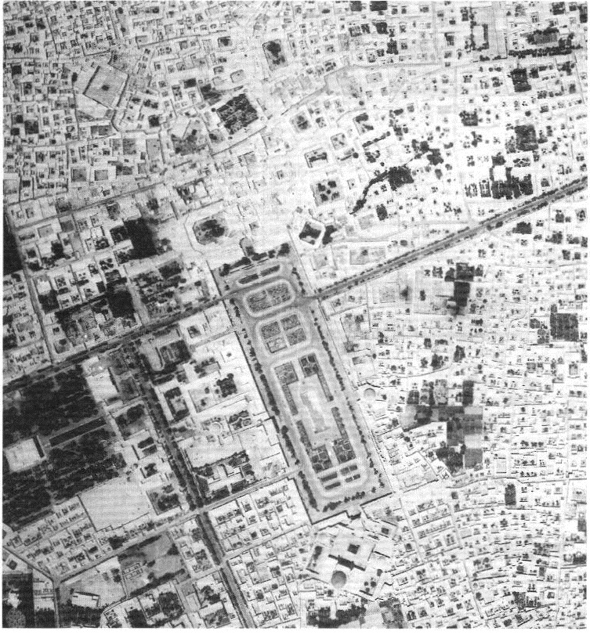
تصویر 202: عکس هوایی سال 1335شمسی از محدوده میدان نقش جهان، در این تصویر نحوه اتصال میدان با معابر سواره پیرامون آن مشاهده می شود- مأخد: سازمان نقشه برداری کشور
مسئولان شهر که روزگاری با اشتیاق فراوان به ایجاد خیابان در بخش های مختلف بافت تاریخی و کهن اصفهان مشغول بودند، به مرور و با گذشت سه دهه، متوجه مضرات و تأثیرات منفی حرکت خودروها در این بافت ها شدند. این موضوع که برای اولین بار در رابطه با پل های تاریخی اصفهان و ممنوع شدن عبور کامیون های سنگین از دو پل خواجو و سی وسه پل عنوان شد، این بار خود را نه در رابطه با آسیب مستقیم به بناهای تاریخی شهر، بلکه در رابطه با تأثیر منفی خودروها در کیفیت فضاهای تاریخی و در اینجا میدان نقش جهان نشان داد. میدان نقش جهان که در این دوره در مسیر محور شرقی غربی سواره سپه و حافظ قرار گرفته بود، روزانه شاهد عبور صدها خودرو بود و وسایل متعدد از قبیل اتوبوس، خودروی شخصی و موتورسیکلت در بخش های مختلف فضای باز میدان تردد کرده و حتی در جای جای آن پارک می کردند و فضای تاریخی و با ارزش میدان را به عرصه تاخت و تاز وسایل نقلیه تبدیل کرده بودند. موضوعی که با افزایش روزافزون تعداد وسایل نقلیه موتوری در شهر روز به روز به مسئله حادتری تبدیل می شد.
مشکلات ناشی از حرکت سواره در میدان نقش جهان که به دغدغه ای عمومی تبدیل شده بود، موجب شد که در دهۀ پنجاه، به تأثیرات منفی مداخلات معاصر در فضای باز میدان انتقاد شده و تصمیماتی برای احیای مجدد فضای باز میدان و بازگشت به وضعیت تاریخی اش مطرح شود. این تغییرات که تحت عنوان «طرح عالیمیدان نقش جهان» در حال پی گیری بود، در نظر داشت با اقدامات گسترده از قبیل احیای فعالیت های تاریخی میدان و روشنایی و نورپردازی های زیبا در شب، عرصه میدان را به یکی از زیباترین و جذاب ترین فضاهای تاریخی و گردشگری جهان تبدیل کند (هنرفر، 1350). یکی از بزرگترین موانع تحقق این موضوع حرکت سواره و حضور گسترده خودروها در بخش های مختلف میدان بود. در
همین رابطه از گروهی از کارشناسان ایتالیایی (معروف به Ismeo) به سرپرستی گالدیری، که در آن زمان فعالیتهای گسترده ای در رابطه با آثار تاریخی شهر اصفهان انجام می دادند، خواسته می شود که برای میدان طرحی را تهیه کنند. در طرح پیشنهادی این گروه، ایجاد زیرگذر در امتداد دو خیابان حافظ و سپه و انتقال حرکت سواره عبوری به زیر میدان به عنوان راه حل مسئله ترافیک در میدان پیشنهاد شد تا میدان به شکل یک فضای پیاده در آید و سیمای تاریخی آن احیا شود
نقشه 56). این طرح به دلیل مشکلات متعدد از جمله دخالت کالبدی سنگین در ساختار تاریخی میدان با مخالفت برخی از صاحب منصبان در حوزه مدیریت شهری، از جمله آقای شیرازی که در آن زمان رئیس دفتر فنی آثار باستانی اصفهان بود روبه رو شد و در نتیجه به تصویب نرسید و عملی نشد (منتظر، 1390).
تصویر
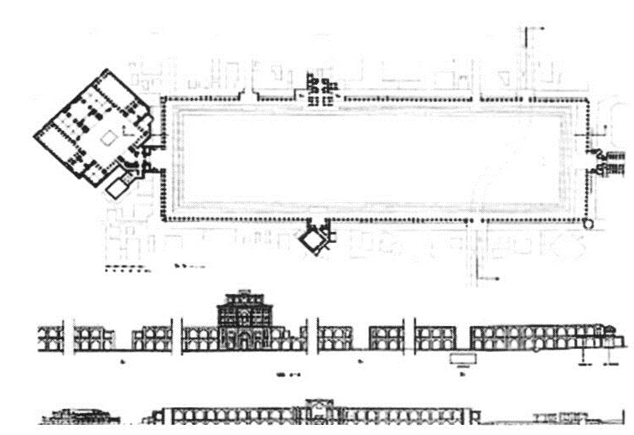
نقشه 56: طرح پیشنهادی گروه Ismeo برای حل مشکل ترافیک سواره در میدان - مأخذ: سازمان میراث فرهنگی و گردشگری استان اصفهان
طرح دیگری که در آن زمان به منظور بهبود مسئله ترافیک سواره در میدان تهیه شد طرح تجدید حیات منطقه تاریخی اصفهان بود که با مسئولیت محمدامین میرفندرسکی و با همکاری برخی افراد از جمله پروفسور لودویک کرونی، فرخ زنوزی، فرهاد سلطانی و هادی میرمیران و نیزبرخی از اساتید دانشگاه ملی سابق در سال 1356 تهیه شد. این طرح نیز که مداخله سنگین تری را نسبت به طرح پیشین در برداشت جریان حرکت سواره را به دو بخش عبوری و غیر عبوری تقسیم کرده بود. حرکت عبوری در امتداد خیابان سپه و حافظ بود که با ایجاد یک زیرگذر سواره به بخش زیرین میدان منتقل می شد. مسیر این زیرگذر در بخش غربی میدان در امتداد خیابان سپه نبود و بین این خیابان و بازار مسگرها واقع می شد. بخش دیگر از حرکت سواره نیز برای تحرک سریعتر و امکان دسترسی وسایل نقلیه عمومی به میدان، در هم سطح فضای باز و در کل محوطه میدان برقرار بود. همچنین در این طرح مسیر خیابان سعدی به وسایل نقلیه عمومی اختصاص پیدا می کند و خیابان پشت مطبخ هم به طور کامل به روی وسایل نقلیه بسته شده است (میرفندرسکی، 1356). این طرح نیز به دلیل مداخله سنگینی که طرح زیرگذر پیشنهادی در پی داشت با مخالفت های جدی روبه رو شد و در نهایت به تصویب نرسید و بدین ترتیب تا قبل از انقلاب تغییری برای محدود کردن حرکت وسایل نقلیه در میدان صورت نگرفت.
تصویر
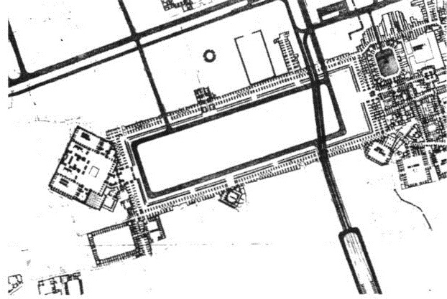
نقشه 57: طرح تجدید حیات مرکز تاریخی اصفهان در محدوده میدان نقش جهان - مأخذ: میرفندرسکی، 1356.
در رابطه با محوطه سازی و تغییرات فضای باز میدان باید گفت در این دوره صرفاً همان طرح باغ ملی که در دهه پهلوی اول در بخش جنوبی میدان انجام شده بود، در بخش های شمالی و تا سردر قیصریه ادامه یافت و ترکیب فضای سبز و معبر سواره در سرتاسر میدان گسترش پیدا کرد. راجر استیونسدر دهه 1330 در این میدان حضور داشته است و در رابطه با محوطه سازی میدان نقش جهان می نویسد: «برخی از نکته گیران، انتقاداتی می نمایند که ریشه آن در اقدام اخیر درخت کاری و کشت گیاهان زینتی و ایجاد فضای سبز در میدان است و مدعی هستند که از ابهت و جلال و شکوه آن می کاهد و این اقدامات در شأن چنین مجموعه آثار باستانی نیست، که البته این انتقاد ریشه علمی ندارد، چه تنها از عظمت و جلال میدان نمی کاهد؛ بلکه بعداز ظهر های گرم طولانی را از هجوم گرما و گردوخاک و بالارفتن درجه حرارت هوا حفظ می نماید و عجیب است که برای اولین بار انتقاد کنندگان اصفهانی می خواهند از چنین لذت و خوشیلب به شکایت بگشایند.» استیونس به نقل از اشراقی، 1378).
تصویر
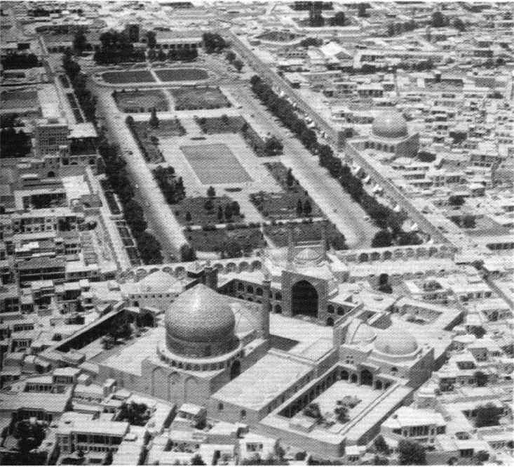
تصویر 203: میدان نقش جهان در دوره پهلوی دوم - مأخذ آرشیو شخصی محمد وحدت
در رابطه با موضوع حفاظت از ابنیه تاریخی میدان باید گفت عملیات مرمتی و حفاظتی از ابنیه مهم میدان نقش جهان که از دهه دوم قرن حاضر آغاز شده بود در این دوره نیز با تلاش و همت فراوان ادامه یافت و اقدامات وسیع و دامنه داری برای مرمت مسجدجامع عباسی و مسجد شیخ لطف الله در میدان نقش جهان صورت گرفت و در آثار دیگر مانند عالی قاپو با حضور فعال گروه ایزمئو و در رأس آن آقای گالدیری با جدیت تمام دنبال شد. در کاخ عالی قاپوی اصفهان، برنامه مرمتی به مدت 10 سال به سرپرستی گالدیری پیش رفت و ضمن نجات بخشی ساختمان و برطرف کردن آسیب های ساختار و تزیینات آن، برای اولین بار درباره تاریخ و نحوه شکل گیری این ساختمان اطلاعات جالب توجهی به دست آمد. لطف الله هنرفر در سال 1350، در رابطه با وضعیت سلامت این ابنیه می نویسد: «هم اکنون گنبدها و مناره های مسجد شاه و مسجد شیخ لطف الله و مدرسه چهارباغ مانند عصر ساختمان آنها در زیر آسمان نیلگون اصفهان، دیدگان تماشاچیان را به سوی خود خیره می کنند. دیگر یک قطعه کاشی افتاده در مسجد شیخ لطف الله و مدرسه چهارباغ و مسجد شاه و مسجد جمعه به چشم نمی خورد» (هنرفر، 1350).
توجه ها و رسیدگی های ارزندهای که در این دوره به میدان نقش جهان صورت گرفت، موجب شد میدان نقش جهان با عنوان دهمین میراث فرهنگی بشری» در سال 1358، به ثبت سازمان جهانی یونسکو برسد.

میدان نقش جهان (امام خمینی (ره) در دوره جمهوری اسلامی
میدان نقش جهان که در اولین سال های پیروزی انقلاب اسلامی (سال 1358)، به عنوان اولین مجموعه تاریخی شهر اصفهان به ثبت جهانی رسیده بود،در ایام بعد از انقلاب توانست مجددا به عنوان مهم ترین میدان و فضای شهری شهر اصفهان نقش آفرینی کند. بعد از انقلاب اسلامی نام رسمی میدان به امام خمینی (ره) تغییر کرد. دگرگونی هایی که در طول بیش از سه دهه از وقوع انقلاب اسلامی تاکنون در میدان امام(ره) صورت گرفته، بسیار کمتر از مداخلات و اقدامات دوران پهلوی بوده است و از مهم ترین ابعاد آن می توان به تغییر و ایجاد محدودیت در دسترسی سواره به میدان اشاره کرد که نقش مهمی در حفاظت از ارزشهای فضای باز میدان داشت. در ادامه به برخی دگرگونی ها و تحولات میدان در دوران بعد از انقلاب اسلامی
. اشاره می شود.

حرکت و دسترسی در میدان امام (ره)
وضعیت شبکه سواره ای که در میدان در دوره پهلوی به وجود آمده بود، تا بعد از انقلاب و دهه شصت ادامه داشت و زمینه ساز مشکلات متعدد در میدان شده بود. به عبارت دیگر میدان امام (ره) که به عنوان یک میدان تاریخی از دوران پرافتخار صفوی به ثبت جهانی رسیده بود، به دلیل حضور پرشمار وسایل نقلیه در سراسر محوطه میدان، بیش از آنکه تداعی یک فضای شهری تاریخی و میدان شهری را داشته باشد، به یک محدوده سواره و پارکینگ وسیع شبیه شده بود (تصویر 204). ادامه این شرایط برای یونسکو و سازمان میراث فرهنگی اصفهان، به عنوان دو نهاد بین المللی و ملی متولی میدان نمی توانست مقبول باشد.
تصویر
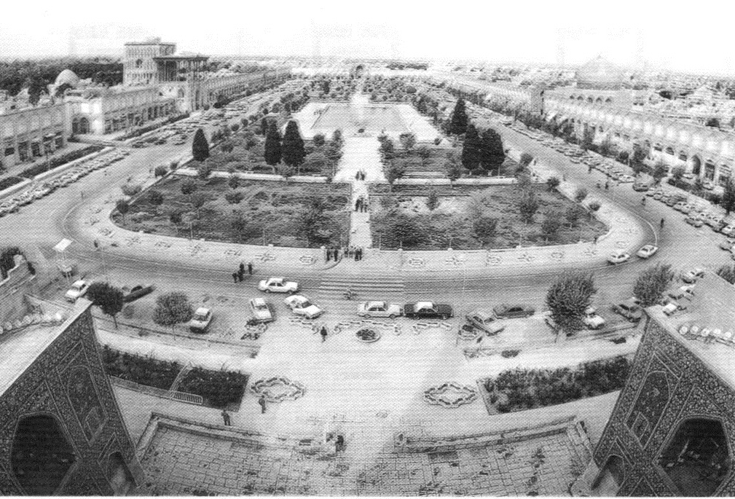
تصویر 204: وضعیت حرکت سواره در میدان در دهه شصت؛ امکان پذیر بودن پارک و حرکت خودروها تا جنوبی ترین نقطه میدان یعنی سردر مسجد جامع عباسی- مأخد نور بختیار، 1372. در دهه شصت و پس از بازدید رئیس وقت سازمان یونسکو از میدان امام و تأکید او بر پیاده سازی میدان و محدود کردن ورود خودروها به آن، بودجه ای به این منظور و به هدف ساماندهی محوطه میدان امام(ره) از طرف یونسکو در اختیار دولت جمهوری اسلامی ایران قرار می گیرد. به دنبال این موضوع در ابتدای دهه هفتاد، عملیات اجرایی مسدود کردن حرکت سواره در بخش های جنوبی میدان و تبدیل آن به مسیر پیاده و درشکه شروع شده و اتمام آن تا سال 1373 به درازا می کشد(منتظر، 1390). هزینه این عملیات که توسط شهرداری اصفهان صورت گرفت و تمام مسیرهای آسفالت میانی و جنوبی میدان را سنگ فرش کرد، بالغ بر دو میلیارد ریال بود (ابویی، 1377، 613). به این ترتیب، در دهه هفتاد حرکت گردشی در سراسر میدان محدود و دسترسی سواره به بخش های میانی و جنوبی آن بسته شد و این حرکت به صورت یک گره ترافیکی در بخش شمالی میدان تبدیل شد. با این اقدام، بخش سواره روی میدان به حدفاصل خیابان حافظ تا سردر قیصریه، محدود شد. به نحوی که ورود و خروج خودروها به میدان تنها در امتداد دو خیابان حافظ و سپه صورت می گرفت و حدفاصل خیابان سپه تا قیصریه نیز به پارک خودرو اختصاص یافت.
در دهه هشتاد هیچ تحول خاصی در شبکه دسترسی سواره پیرامون میدان به وجود نیامد. تنها در داخل میدان روند محدود کردن حضور خودروها در میدان ادامه یافت و این بار سازمان نوسازی و بهسازی شهر اصفهان با حذف پارکینگ وسایل نقلیه در بخش شمالی میدان و در مقابل سردر قیصریه که سطح در خور توجهی از فضای باز میدان را به پارک خودرو اختصاص داده بود و تبدیل فضای پارکینگ به فضای سبز، امکانهرگونه پارک خودرو در فضای میدان را جز در حاشیه مسیر سواره روی بین خیابان حافظ و سپه از بین برد (نقشه 58 و تصویر 205).
تصویر
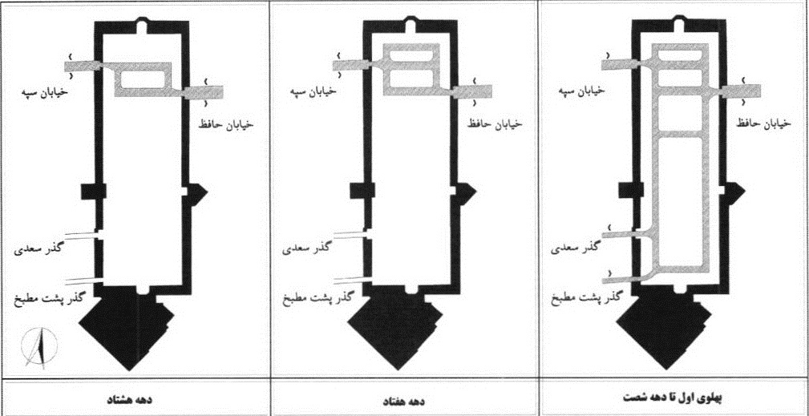
نقشه 58: سیر تحول عرصه حضور و حرکت وسایل نقلیه در میدان امام از دوره پهلوی تا دهه هشتاد- مأخذ: شهابی نژاد، تصویر
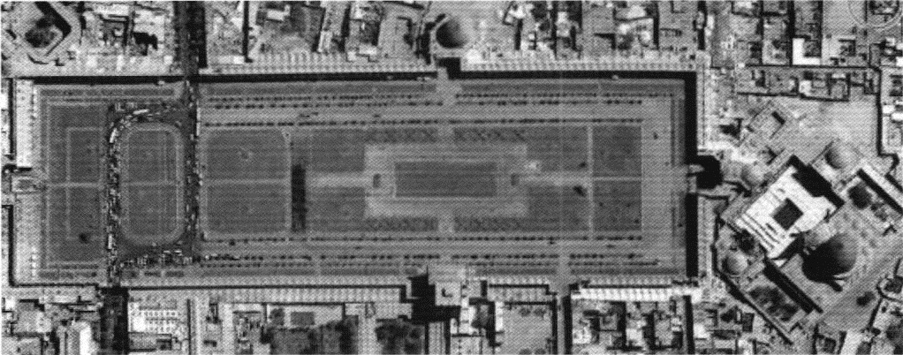
تصویر 205: وضعیت حرکت سواره در میدان امام بعد از حذف پارکینگ مقابل سردر قیصریه در دهه هشتاد، سال 1386 - مأخذ: Google Earth
هر چند در دهه هفتاد و هشتاد تغییرات مثبت و ارزنده ای برای محدود کردن تردد خودروها در میدان رخ داد و محدودیتهای مناسبی در مقایسه با دوران پهلوی برای ورود خودروها به میدان وضع شد؛ اما همین میزان کم حضور خودرو در بخش شمالی میدان امام (ره) در چند دهه گذشته نیز، زمینه ساز مشکلات متعدد در فضای باز میدان شده و کیفیت فضای باز میدان را از ابعاد مختلف، به ویژه در بخش های شمالی کاهش داده بود. از جمله مهم ترین این مشکلات می توان به آسیب وارده به ابنیه میدان و آلودگی صوتی و اغتشاش بصری در میدان اشاره کرد (تصویر 206).
تصویر
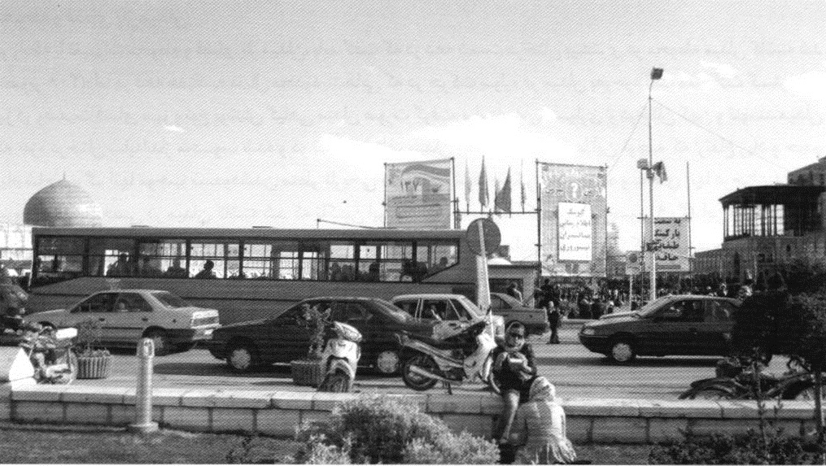
تصویر 206: سلطه حرکت سواره بر بخش های شمالی میدان امام) ، نوروز 1389 - عکس از نگارندگان
مسائل متعددی که تردد سواره در میدان امام (ره) به وجود آورده بود، موجب شد که در تاریخ 11 فروردین ماه 1393 در جلسه شورای عالی ترافیک استان، ورود هرگونه وسایل نقلیه موتوری به این میدان به طور کامل ممنوع شود. به این ترتیب، پس از : گذشت نزدیک به هشتاد سال، مجدد میدان نقش جهان از لحاظ حرکت سواره به وضعیت سابق خود در اوایل دوره پهلوی اول و قبل از آن بازگشت (تصویر 207). خوشبختانه پس از این اقدام، به عنوان گام بعدی بسیاری از عناصر شهری نازیبا از نظر بصری همچون ایستگاه اتوبوس، تابلوهای بسیار زیاد راهنمایی رانندگی، میله ها و تجهیرات فلزی تفکیک کننده حرکت سواره و پیاده و ازفضای میدان حذف شدند. سازمان نوسازی و بهسازی شهر اصفهان نیز، در تاریخ 1394/10/25 انجام سنگ فرش بخش هایی از میدان که جهت تردد خودرو آسفالت شده بود را در دستور کار خود قرار داد.
تصویر
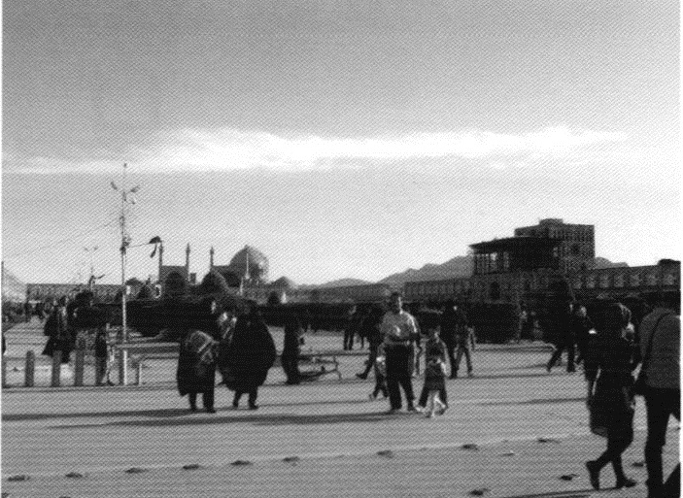
تصویر 207: میدان امام (ره) در اولین روزهای بدون خودرو، نوروز 1393- عکس از نگارندگان

محوطه و فضای باز میدان
در رابطه با تغییرات محوطه و فضای باز میدان، باید گفت که در دهه شصت درختان بیشتری در محوطه میدان کاشته شد
تصوير 208)؛ اما در دهه هفتاد به دنبال محدودیت هایی که در حرکت سواره در میدان به وجود آمد، مداخلات گسترده ای نیز در وضعیت فضای سبز و نوع پوشش گیاهی میدان صورت گرفت. براین اساس، بسیاری از درختان کهن و تنومند میدان که جزء درختان سایه انداز محسوب شده و در نقاط مختلف میدان رشد کرده بودند، با این توجیه که ارتفاع زیاد و حجم زیاد شاخ و برگ آنها موجب مسدودشدن منظر تاریخی میدان می شود، همگی بریده شده و به جای آنها درختان تزئینی سرو با ریتم مشخصی در میدان کاشته شد که تاکنون این وضعیت ادامه پیدا کرده است تصویر 209). این اقدام هر چند برای ارتقای چشم انداز عناصر تاریخی میدان تا حدی مفید بود؛ اما از لحاظ آسایش اقلیمی، مشکلاتی را به وجود آورده است. به دلیل اینکه درختان سرو باتوجه به کوتاه و کم حجم بودن، قابلیت سایه اندازی مناسب ندارند و همچنین تعویض درختان پیرامون میدان، که تأثیر کمی در انسداد منظر میدان داشتند، بیش از هر چیز بحث برانگیز است. علاوه براین با طرح اصلی میدان در دوره صفویه نیز که طبق گفته سیاحانی مانند شاردن درختان بلند و سایه انداز وجود داشته، در تضاد است.
تصویر
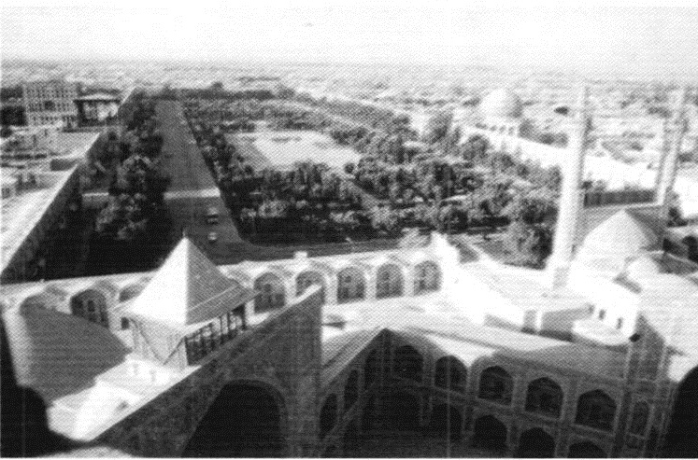
تصویر 208: وضعیت درختان و پوشش گیاهی میدان در دهه شصت - مأخد: آرشیو شخصی محمد وحدت
تصویر
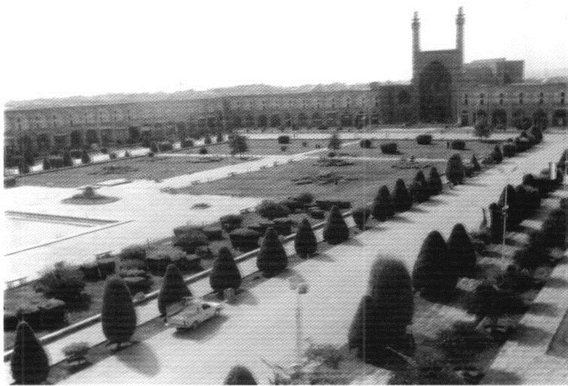
تصویر 209: وضعیت درختان و محوطه سازی میدان، تابستان 1393- عکس از نگارندگان

فعالیت های شهری در میدان
به دلیل مداخلات ناصحيح دوره پهلوی که قسمت عمده فضای باز میدان را به فضای سبز تبدیل کرد و این روند در ایام بعد از انقلاب نیز ادامه پیدا کرد، در دوره معاصر، میدان امام(ره) بسیاری از ظرفیت های خود را برای داشتن عملکرد یک فضای شهریاز دست داده است. با این وجود و به رغم مشکلات متعددی که در فضای باز میدان در سال های اخیر وجود داشته است، این میدان از ابتدای انقلاب تاکنون مهم ترین مرکز تجمع و فعالیت های جمعی مردم شهر اصفهان بوده و فعالیت های مختلفی در آن صورت می گیرد.

فعالیت های سیاسی و حکومتی
فعالیت ها و جنبش های سیاسی که در اواخر دهه پنجاه در اعتراض به رژیم پهلوی و حمایت از برقراری نظام جمهوری اسلامی ایران در میدان امام(ره) صورت گرفت را می توان مهم ترین دوران سیاسی این میدان در تاریخ معاصر دانست (تصویر 210). عملکرد سیاسی میدان از ابتدای انقلاب تاکنون به قوت خود باقی مانده و فضای تاریخی میدان در رویدادهای مختلف سیاسی شاهد حضور بیشمار مردم اصفهان در مناسبتهایی از قبیل راهپیمایی های بزرگداشت جشن پیروزی انقلاب در 22 بهمن، راهپیمایی روز قدس، راهپیمایی روز 13 آبان و همچنین رویدادهای سیاسی دیگر از قبیل انتخابات یا دیدار عمومی مردم با مقامات و مسئولین ارشد نظام بوده است.
تصویر
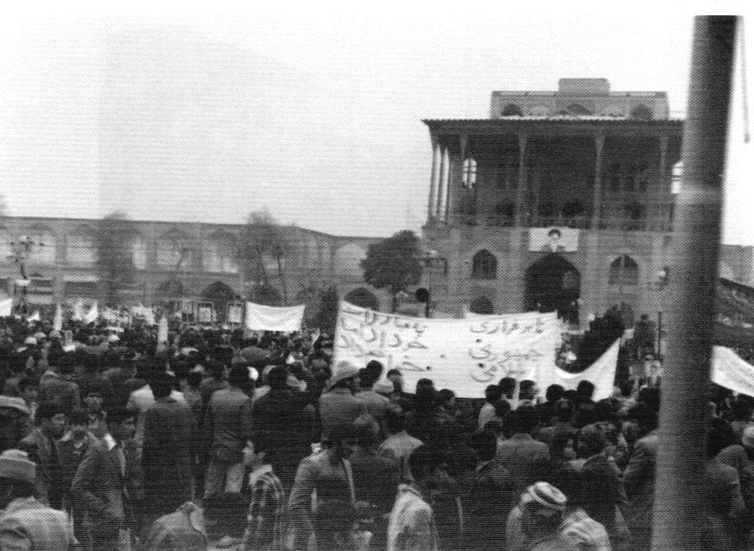
تصویر 210: میدان امام (ره) در سال های وقوع انقلاب اسلامی - مأخذ آرشیو شخصی آقای محمد وحدت
تصویر
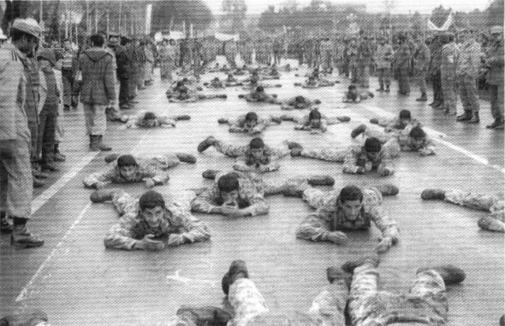
تصویر 211: تمرین سربازان در میدان نقش جهان در زمان جنگ تحمیلی، 22 بهمن ماه سال 1361- عکس از مرتضی اکبری از آرشیو شخصی آقای محمد وحدت
تصویر
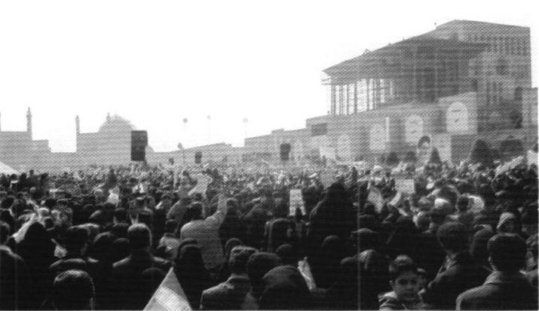
تصویر 212: حضور مردم اصفهان در میدان نقش جهان به مناسبت بزرگداشت انقلاب اسلامی ایران در 22 بهمن ماه 1392- عکس از نگارندگان.

فعالیت های مرتبط با مراسم مذهبی و ملی
از عملکردهای دیگر میدان می توان به نقش آن در انجام مراسم مذهبی اشاره کرد. به عنوان مثال، مراسم مذهبی نماز جمعه سال هاست که در این مجموعه برپا می شود و هر هفته در روز جمعه، میدان شاهد حضور جمعیت نماز گزار اصفهان است. مراسم سوگواری محرم از دیگر مراسمی است که هر ساله در ایام محرم و به خصوص روز عاشورا و به طرز با شکوهی در میدان انجام می شود.
دربارۀ مراسم ملی باید گفت که در سال های اخیر، به این مراسم از طرف نهادهای دولتی کمتر توجه می شود. فقط درباره مراسم نوروز به دلیل اینکه در این ایام گردشگران داخلی زیادی به بازدید از میدان می آیند، تمهیداتی مانند برپایی نمایشگاه ها و برخی فعالیت های فرهنگی صورت می گیرد. به طور کلی، باتوجه به ظرفیت های زیاد میدان در زمان انجام فعالیتها و مراسم و جشن های باشکوه ملی، همان طور که در دوره صفوی این قبیل فعالیت ها در کنار فعالیت های مذهبی به شدت رونق داشته است، می طلبد که در این زمینه اقداماتی برای افزایش این نوع فعالیت ها صورت گیرد تا زمینه سازی برای تقویت هویت ملی ایرانیان ونیز هویت جمعی مردم شهر اصفهان باشد.
میدان امام (ره)، امروزه در کنار عملکردهای سیاسی اجتماعی، دارای عملکرد تفریحی نیز می باشد و بسیاری برای گذران اوقات فراغت به آن مراجعه می کنند.

فعالیت های اقتصادی
میدان امام(ره) در دوره معاصر از لحاظ نوع کاربریها و فعالیتهای تجاری که در میدان اتفاق می افتد، نسبت به گذشته تغییرات زیادی داده است. امروزه دیگر از چادرهایی که در محوطه میدان برپا می شد و در آن دادوستد می کردند، از بازارهای هفتگی روستاییان، فروش طیور و میوه و دیگر فعالیت های گذشته در محوطه باز میدان خبری نیست و در بازارهای آن نیز دیگر عرضه جواهرات ونیز و نورمبرگ دیده نمی شود.
در مجموع می توان گفت که در حال حاضر، مهم ترین عملکرد واحدهای فعالیتی در میدان امام تولید و فروش صنایع دستی به صورت خرده فروشی است. درباره بناهای اصلی میدان یعنی مسجدجامع عباسی، مسجد شیخ لطف الله و کاخ عالی قاپو باید گفت که این بناها، دیگر عملکرد سابق خود را ندارند و بیشتر به عنوان اثر تاریخی برای جذب جهانگردان به کار گرفته شده اند.

مرمت و حفاظت ابنيه
در این دوره، مرمت های جزئی روی بناهای میدان امام صورت می گیرد که از آن جمله می توان به مرمت های عالی قاپو و گنبد مسجدجامع عباسی و سردر قیصریه اشاره کرد؛ اما مهم ترین عملیات ساختمانی این دوره در رابطه با ابنیه میدان به موضوع احیای طبقه دوم میدان مرتبط می شود.
شواهد و مدارک موجود و متون تاریخی نشان می دهد که در ورای ایوان های مشرف به میدان نقش جهان، حجره هایی وجود داشته که به مرور زمان و به ویژه در دوره قاجار و اوایل پهلوی در اثر نگهداری و مرمت نادرست، تخریب شده است. این حجره ها زمانی آباد بوده و مسافرین و ساکنین و جهانگردان زیادی را بنابر مناسبت های مختلف در خود جای می دادند. اوژینو گالدیری متخصص ایتالیایی امر مرمت در گزارش های خود که تسلیم مقامات وقت ایران کرده، بازسازی حجره های
طبقه فوقانی را از اولویت های طرح احیای میدان برشمرده است. ایده بازسازی تاریخی حجره های طبقه فوقانی میدان امام (ره) چندین دهه بعد از پیشنهاد گالدیری، در دهه هفتاد، با موافقت مسئولین وقت شهر اصفهان مواجه شد و با نظارت عالیه باقر آیت الله زادۀ شیرازیصورت پذیرفت. عملیات باززنده سازی بر اساس شواهد و متون تاریخی و نیز اسناد مکتوب و عکس هایی که در دوره معاصر (از اواسط دورۀ قاجار تا قبل از تخریب حجره های طبقه فوقانی میدان) در دسترس قرار داشت و براساس باقی مانده بخش هایی از این بدنه صورت پذیرفت (ابوئی، 1377، 309- 312). این عملیات در قالب طرح گنجينه امام(ره) متجلی شد.
تصویر
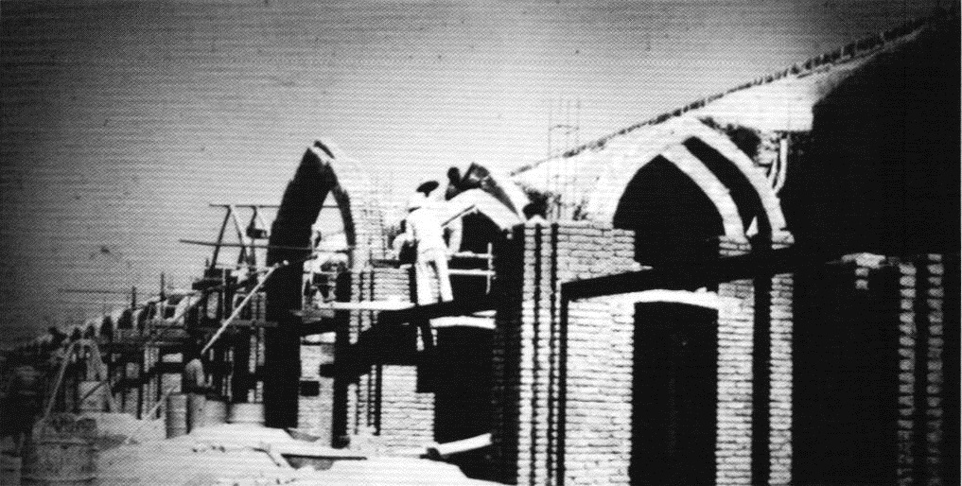
تصویر 213: بازسازی طبقات فوقانی میدان امام (ره) در دهه هفتاد- مأخذ: آرشیو شخصی دکتر رضا ابویی

میدان توپخانه تهران

اشاره
شهر تهران پایتخت ایران در دوره قاجار است و مانند بسیاری از شهرهای ایران از جمله اصفهان که در زمان پایتختی، صاحب میدان شهری جدید شدند، شهر تهران نیز در این دوره، میدانی را به نام توپخانه در خود تجربه کرد. تا قبل از آن، تهران میدان های دیگری هم داشت؛ اما به دلیل آنکه میدان توپخانه در توسعه های آتی شهر، خصوصاً در دوران پهلوی به حیات خود ادامه داد و محل رویدادهای مهم تاریخی و اجتماعی کشور شد در این فصل بررسی می شود.
بررسی میدان توپخانه در چهار دوره صورت گرفت. ابتدا دوره قاجار که دوره شکل گیری میدان است، سپس تحولات میدان در دوره های پهلوی اول و پهلوی دوم و در بخش انتهایی، تحولات سی سال اخیر میدان پس از انقلاب اسلامی بررسی می شود.

شکل گیری میدان توپخانه
دوره تحولات میدان توپخانه در قاجار از زمان شکل گیری در سال 1246 تا 1300 خورشیدی (1284- 1339 قمری/ 1921-1867
میلادی)، مرحلۀ مهمی نه تنها برای میدان توپخانه، بلکه برای تغییر ساختار شهر تهران و میدان های دیگری بود که در استخوان بندی شهر تهران جایگاه مهمی داشتند. قبل از احداث میدان توپخانه، میادین دیگری نیز بودند که عبارتند از: میدان مشق، سبزه میدان و میدان ارگ. هر سه میدان در نقشه دارالخلافه تهران در سال 1221 خورشیدی (1258 قمری/ 1842 میلادی) وجود دارند (نقشه 59). این نقشه، شهر تهران را با برج و باروی صفوی نشان می دهد که به دستور شاه طهماسب ساخته شد. در داخل محدوده شهر، میادین و فضاهای باز شهر تهران قبل از احداث دارالخلافه ناصری دیده می شوند. از میان تمام میادینی که در شهر تهران گسترده هستند، سه میدان مشق، سبزه میدان و ارگ از جهت جایگاه در ساختار شهر برجسته هستند؛ زیرا هر سه میدان درون و نزدیک ارگ حکومتی قرار دارند. همچنین این میادین میدان های شهری یا حکومتی شهر تهران تا قبل از تحولات شهر تهران در دوره ناصرالدین شاهو محل وقوع رخدادهای اجتماعی و حکومتی زمانه خود محسوب می شوند.
تصویر
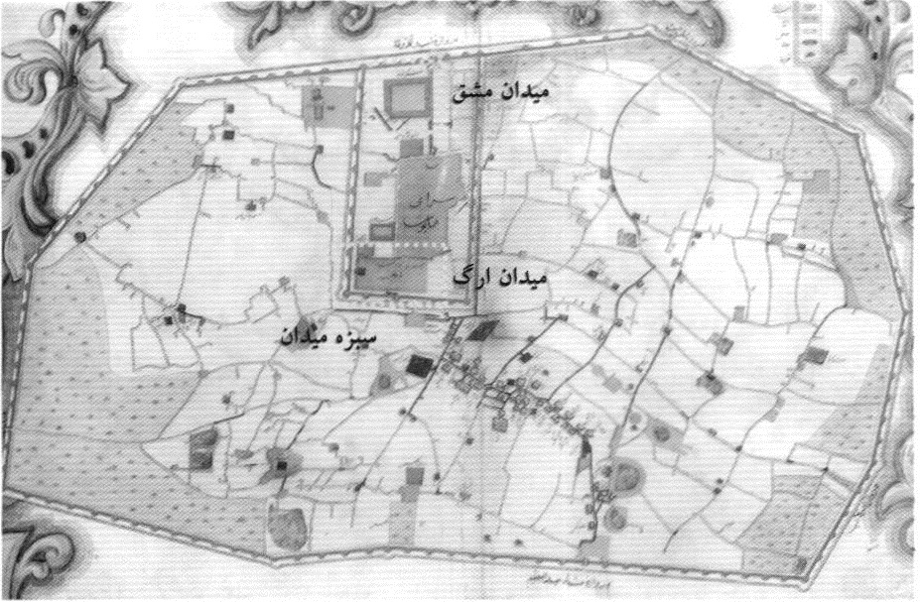
نقشه 59: دارالخلافه تهران در سال 1221 خورشیدی (1258 قمری /1842 میلادی)؛ ترسیم شده توسط الیانیکولایویچ برزین، جهانگرد و شرقشناس روسی که از تهران دیدن کرد و در سال 1232 خورشیدی (1269قمری /1852 میلادی) در مسکو این نقشه را به چاپ رساند. این نقشه میدان ها و فضاهای باز را به رنگ سبز نشان می دهد و در میان آنها سه میدان سبزه میدان، مشق و میدان ارگ با خط چین زردرنگ مشخص شده اند- مأخذ محمودیان و همکاران، 1381.
میدان ارگ در مدخل ارگ سلطنتی قرار داشت و در دوره فتحعلی شاه فضایی بی نظم و پر گرد و غبار بود. در دوره محمدشاه تغییراتی جزئی در وضعیت آن داده شد و پیرامون آن حجره هایی برای توپخانه تهران ساختند (کیانی، 1368). کار کرد میدان ارگ حکومتی نظامی بود.
میدان مشق، میدان دیگری در نقشه دارالخلافه تهران است که مساحتی کمتر از میدان ارگ داشته و در شمال ارگ حکومتی قرار داشت. میدان مشق برای رژه و تمرین نظامیان ساخته شد. «توسعه و تجدید میدان مشق دارالخلافه تهران و ساختن دیواری مشتمل بر طاق نمای آجری در دور تمام میدان مشق در سال 1240 خورشیدی (1278قمری/ 1862 میلادی) انجام شد. منظور از ایجاد این میدان، مشق دادن نظامیان شاه تحت نظارت استادان نظامی روس و اروپایی طبق شیوه غربی بود»جواهر کلام، 1357، 126 و 125). بنابراین میدان مشق می دانی با کارکرد نظامی- حکومتی و همجوار با لشکر خانه بود.
سبزه میدان یکی دیگر از میدان های مهم دارالخلافه تهران بود و در واقع میدان اصلی شهر به شمار می رفت که در مقابل و سمت جنوب میدان ارگ قرار داشت و قبل از احداث خیابان جباخانه، به وسیله تخته پل از روی خندق به میدان ارگ مرتبط می شد. سبزه میدان در دوران ناصرالدین شاه مرکزیت بازرگانی یافت و علاوه بر آن، تبدیل به محل گردهمایی اهالی تهران در مراسم مختلف از جمله ماه محرم و روز عاشورا شد (کیانی، 1368).
در سال های میانه دهه 1220 خورشیدی (1260قمری/ 1840 میلادی) میدان های تهران مرمت شدند. در سال 1230 خورشیدی (1267 قمری/ 1851 میلادی) به دستور میرزا تقی خان امیر کبیر همزمان که قلعه ارگ سلطنتی را تعمیر می کردند، میدان ارگ را نیز تجدید بنا کردند و آن را میدان توپخانه نامیدند. در سال 1331 خورشیدی (1268 قمری 1852 میلادی) امیر کبیر تغییرات عمده ای در وضع سبزه میدان داد و به کلی آن را از وضع نامطبوع و آلوده قبلی بیرون آورد. در دهه 40 قرن سیزدهم خورشیدی، میدان توپخانه جدید در زمان ناصرالدین شاه قاجار و به دستور امیر کبیر در شمال ارگ سلطنتی در مرکز شهر تهران و در کنار قصر شاه ساخته شد. این میدان برای مقاصد نظامی و حکومتی و برای حفاظت از شخص شاه طراحی و احداث شد و به دلیل آنکه عملکرد اصلی آن نگهداری توپ های جنگی و اقامتگاه توپچیان بود «میدان توپخانه جدید» نامیده شد (صفایی، 1346، 43 و 44). شکل هندسی میدان مستطیلی به طول 220متر و عرض 120متر
بود. احداث میدان توپخانه پس از عملیات شهرسازی تهران جدید (دارالخلافه ناصری) در دهه چهل و پنجاه قرن دوازدهم
خورشیدی صورت گرفت.
شهر تهران در قالب نقشه دارالخلافه ناصری، حصارهای صفوی را در هم شکست و توسعه یافت و طرحی با حصاری هشت ضلعی و دوازده دروازه احداث شد. توسعه افقی شهر با توسعه درونی شهر همراه شد و میدان های شهر نیز به عنوان بخشی از نقشه توسعه جدید تغییر کردند که تغییرات آنها در قالب نقشه توسعه شهر قابل پیگیری و بررسی است. نقشه دارالخلافه ناصری تهران که در سال 1268 خورشیدی (1306 قمری/ 1889 میلادی) ترسیم شده است، موقعیت میدان توپخانه جدید را نسبت به دیگر میدان ها نشان می دهد. در میان میدان های شهری موجود در این نقشه، سبزه میدان به واسطه قرار گیری کنار بخش ساخته شده و متراکم شهر و ارتباط و نزدیکی بیشتر با ارگ حکومتی، موقعیت استراتژیک ممتازی نسبت به میدان توپخانه دارد (نقشه 60).
تصویر
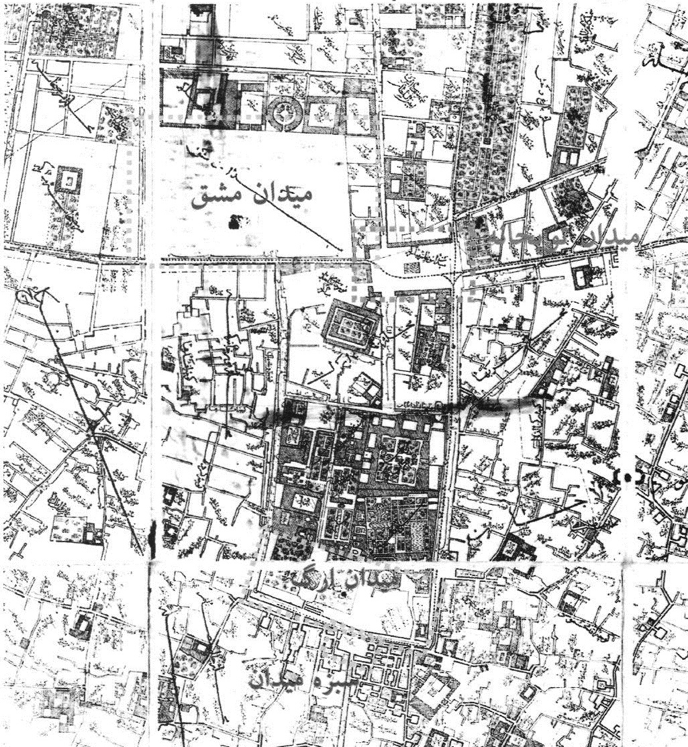
نقشه 60: موقعیت میدان توپخانه در محدوده ارگ نقشه دارالخلافه ناصری، سال 1268 خورشیدی (1306 قمری/ 1889 میلادی) ؛ این نقشه توسط رسام عبدالغفار ترسیم شده است و وجود میدان های ارگ، مشق و سبزه میدان را در کنار میدان تازه تأسیس توپخانه نشان میدهد- مأخذ: نگارندگان براساس محمد زاده مهر، 1381.
از میدان توپخانه، شش خیابان منشعب می شد: خیابان لاله زار، علاءالدوله (سفارت خانه)، مریض خانه، باب همایون (الماسیه)، ناصریه و چراغ گاز (نقشه 61). بر فراز ورودی هر یک از این خیابان ها، دروازه ای قرار داشت. در برخی از سفرنامه ها تعداد این خیابان ها بیشتر از این تعداد ذکر شده است (خدیوجم، 1346)، که شاید دلیل آن وجود دروازه ها و تشابه طاق نماها و نمای بناهای مهم با این دروازه ها و شمارش آنها به عنوان ورودی خیابان است.
تصویر
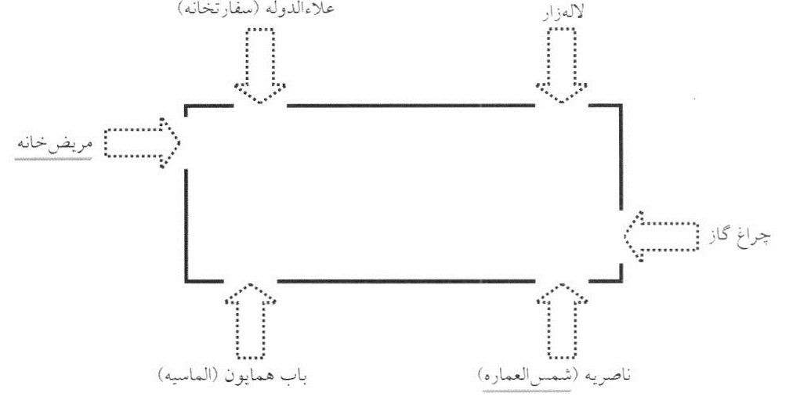
نقشه 61: ورودی خیابان های میدان توپخانه در دوره قاجار - مأخذ: نگارندگان
پس از انتقال توپخانه از میدان ارگ (توپخانه قدیم) به میدان جدید و تبدیل میدان ارگ به باغ (گلشن)، نقش نظامی میدان ارگ به واسطه قرار گرفتن در کنار ارگ حکومتی و کاربری جدید آن، از بین رفت. همچنین، نقش میدان شهری اصلی تهران
سبزه میدان) به مرکز جدید، یعنی میدان توپخانه انتقال پیدا کرد. بعدها با توسعه شهر به سمت شمال و استقرار مراکز حکومتی و دولتی پیرامون میدان توپخانه و کاهش اهمیت میدان های ارگ و مشق به واسطه اشغال شدن سطح فضای باز آنها و تغییر فضای سبزه میدان، نقش محوری میدان توپخانه به عنوان میدان شهری بدون رقیب در تهران به طور کامل محقق می شود. میدان توپخانه اندکی قبل از سفر ناصرالدین شاه به اروپادر سال 1252 خورشیدی (1290 قمری/ 1873 میلادی) ساخته شد، ولی شاه تا بازگشت از سفر فرنگ، تصمیم قطعی درباره عملکرد آن نگرفت. در سفر اروپا، شاه ایران ضمن بازدید مکان های دیدنی در بیشتر پایتخت های اروپا به دیدن سربازخانه ها رفت. از سازمان های نظامی اروپا، سربازخانه برلین بیشتر توجه او را جلب کرد، چون از حیث نظم و ترتیب و نظافت و فراهم بودن همه گونه امکانات زندگی سربازان، نمونه بود. از این رو، تصمیم گرفت پس از بازگشت، میدان جدید توپخانه را به صورت سربازخانه ای فرنگی در آورد و آنجا را برای کار توپخانه و افواج توپچی تهران تمرکز دهد. در 1253 خورشیدی (1291 قمری (1874 میلادی)، شاه درباره تمرکز دادن به کار توپخانۀ، فرمانی به سپهسالارخود نوشت: «جناب سپهسالار اعظم، البته در خاطر دارید که ایام توقف در برلین به سربازخانه رفتیم و آن نظم و ترتیب قشون متوقف سربازخانه را دیدم، در نظر داشتیم که با آن وضع و با آن ترتیب سربازخانه ها دایر کنیم. هیچ موقع مناسب تر و مستعدتر از همین میدان جدید توپخانه نیست و چه خوب است حالا که توپچی را در این بيوتات توپخانه منزل می دهید بادستورالعمل وافی و ترتیب صحیح و انتظام کامل و تنظیمات لازمه باشد. شما می دانید
که معنی یک سربازخانه و لوازم یک اقامتگاه قشونی چیست و این عنوان و افتتاح در همین محل جدید و از نفرات توپچی بشود، خیلی مناسب است. قرار این کار را زودتر بدهید و طوری باشد که مایحتاج حرکت و سکون آنها و موجبات تنظيف محل و اوضاع نظم این حالت به خوبی فراهم شود و مثل پیش حسب العاده منزل نفرات مزبله و مورد کثافت نباشد. قرارداد این امررا داده به عرض برسانید.»
با صدور این فرمان، میدان توپخانه واقعاً توپخانه دولت شد و یک سربازخانه مدرن به وجود آمد و توپچی ها هم در اتاق های اطراف میدان سکونت اختیار کردند. میدان توپخانه به صورت مرکز یا واحد ارتشی در آمد و شاه به تنظیم امور قورخانه و توپخانه توجه نشان می داد (صفایی، 1346، 43 و 44). بر اساس آنچه آمد، میدان توپخانه در این برهه از دوره قاجار محل رژه نظامیان و توپچی ها بوده است که به آن نقشی پررنگ در حفاظت از قدرت و صلابت ارگ سلطنتی قاجار می داد و در نتیجه، عملکرد غالب آن حکومتی و نظامی بود (تصویر 215). اولین ساختمان سازی های پیرامون میدان، مشتمل بر دو طبقه بود؛ حجره های زیرین برای استقرار نمونه های توپ های سوار و حجره های بالا برای سکونت توپچی های حاضر رکاب(کیانی، 1368)؛ (تصویر 220).
تصویر
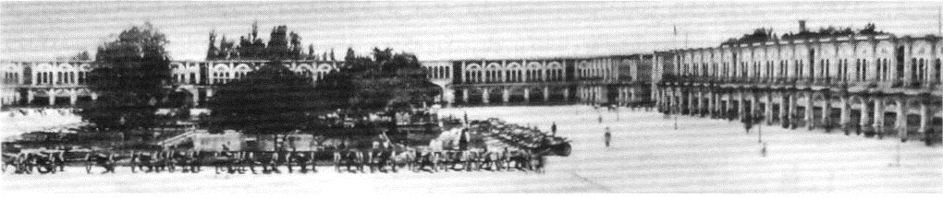
تصویر 214: میدان توپخانه تهران در دوره ناصرالدین شاه قاجار. در این تصویر استقرار توپها در محوطه میدان مشاهده می شود- مأخذ: محمدزاده مهر، .1381
تصویر
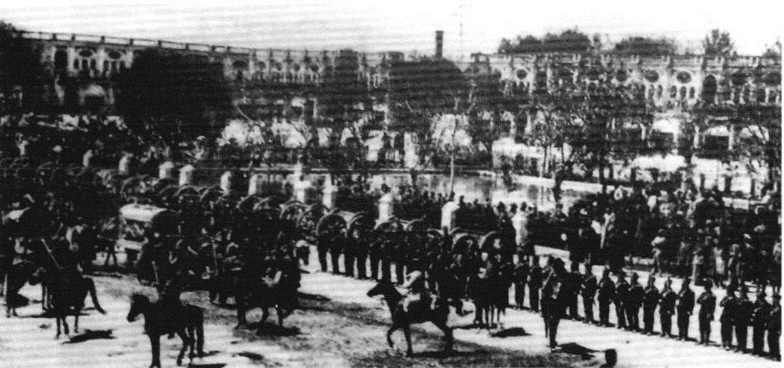
تصویر 215: میدان توپخانه، محل رژه نظامیان و توپچی ها مأخذ: آرشیو على خادم در سال 1266 خورشیدی (1305 قمری / 1888 میلادی)، در شمال ارگ حکومتی و ضلع جنوبی میدان بنای تلگراف خانه مبارکه را به اهتمام علی قلی خان، وزیر علوم، به طرز عمارات مغرب زمین ساخته شد (تصویر 216). کرزنکه در سال
1268 خورشیدی (1306 قمری/ 1889 میلادی) و مصادف با اواخر دوره ناصرالدین شاه و پس از ساخته شدن بنای تلگراف خانه از تهران دیدن کرد، در توصیف میدان توپخانه می نویسد: «طول این میدان دلپذیر که به سنگ صاف فرش شده بود، 270 یارد (275متر) و عرضش 120 یارد (137 متر) است. در سمت غربی کارخانه اسلحه سازی (قورخانه) واقع شده و در سمت شرقی عمارت زیبایی با روکاری پاکیزه گچی هست که متعلق به بانک شاهنشاهی ایران است (تصویر 217). در وسط ميدان حوض بزرگی است که اطراف آن نرده آهنی است با چند مجسمه فلزی و چهار عدد توپ بزرگ در چهار گوش از خصایص عمده میدان چندین دروازه ورودی و خروجی آن است که از نظر ایرانیها نمونه عالی مهارت در معماری جدید است.» (کیانی، 1368).
لرد کرزن، صحبتی از ساختمان تلگراف خانه مبارکه نمی کند؛ شاید دلیل آن شاخص نبودن طرح معماری، سادگی و یا کم اهمیتی نمای ساختمان تلگراف خانه در میدان باشد که وجود خود را به رخ نمی کشیده است، زیرا نمای تلگراف خانه، شبیه جداره دو طبقه میدان، دارای دهانه هایی به صورت طاق نماهای منظم بوده است (تصویر 216). اما در مقابل بانک شاهی ایران، دارای نما و ظاهری مشخص و نمایان بود و توجه هر بیننده و حاضری را در میدان به سوی خود معطوف می کرد. این ساختمان که تقریباً در میانه ضلع شرقی میدان قرار داشت، به عنوان اولین بانک ایران در سال 1267 خورشیدی (1306 قمری / 1889 میلادی)، با فرمان سلطنتی ملکه ویکتوریای بریتانیا و به امتیاز دولت ایران تأسیس شد (تصویر 217). در سمت غربی میدان و در نزدیکی میدان مشق، کارخانه اسلحه سازی واقع شده است که این کارخانه، دارای نمای مشخصی در میدان نبوده و پشت جداره های یکنواخت میدان پنهان بود.
تصویر
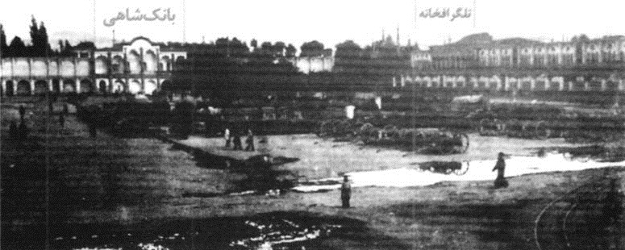
تصویر 216: موقعیت ساختمان تلگراف خانه در ضلع جنوبی میدان در دوره ناصرالدین شاه قاجار، ساختمان بانک شاهی نیز در سمت چپ تصویر در ضلع شرقی میدان مشخص است - مأخذ: نگارندگان بر اساس عکسی از آلبوم خانه گلستان
تصویر
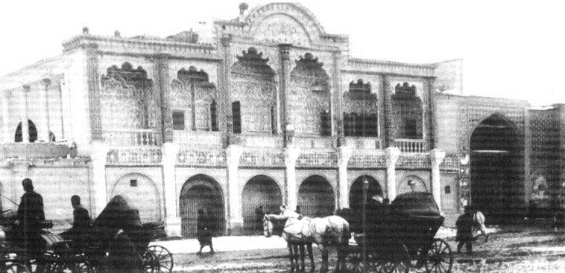
تصویر 217: بانک شاهی و دروازه خیابان چراغ گاز در ضلع شرقی میدان توپخانه؛ همان طور که در تصویر مشاهده می شود، بانک شاهی در کنار و متصل به دروازه خیابان چراغ گاز است - مأخذ: محمدزاده مهر، 1381، 37.
در میدان توپخانه، نظم آهنگین دیواره میدان به وسیلۀ اجزاء اصلی پیرامون تغییر می کند. این اجزاء ساختمان های مهم
دولتی- عمومی هستند که عبارتند از بانک شاهی، بنای تلگرافخانه و دروازه خیابان های متصل به میدان که در میدان به نمایش در می آیند. دلایل شکل گیری و جای گیری چنین عناصری در بدنه میدان اصلی شهر، در کنار تأثیرات خارجی، نیازهای داخلی نیز بوده است که این دو در کنار هم نیروی محرکه قوی تری به وجود می آورند تا کاربری های نوین در میدان نو و مدرن شهر قرار گیرند.
تصویر
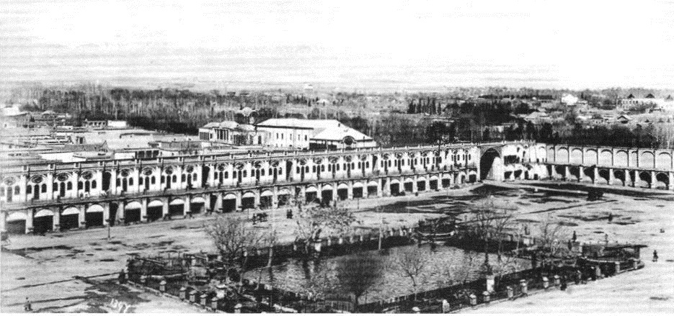
تصویر 218: نمایی از اضلاع شرقی و شمالی میدان توپخانه؛ دروازه لاله زار در گوشه سمت راست تصویر قرار گرفته و در ضلع شمال میدان در گوشه مجاور بدنه شرقی مشخص است- مأخذ: آرشیو دفتر پژوهش های فرهنگی
ارنستاو رسل در سال 1261 خورشیدی (1299 قمری/ 1882 میلادی)، سفر خود را در دوران ناصرالدين شاه انجام داد و از روسیه وارد ایران شد. او در سفرنامه خود فضای زندگی میدان توپخانه را این گونه توصیف می کند: «در مرکز شهر یک میدان وسیع به شکل مستطیل، میان دیوار خارجی ارگ و دیواره های قورخانهبه نام میدان توپخانه واقع شده که شش خیابان اصلی شهر با پاسگاه های زیاد پیاده نظام به آن منتهی می شود. انسان در این شهر به هر سویی بخواهد برود، میدان توپخانه نقطه عزیمت سرراست و بسیار مناسبی است. در وسط میدان چند درخت تنومند روی حوض بزرگی سایه انداخته و در چهار گوشه این حوض، چهار قبضه توپ گذاشته شده، دور میدان دیوارهایی کشیده و روی دیوارها را با رنگ های سرخ و سبز نقاشی کرده اند. ضمناً با گچ بری نیز تصاویر گلوله و سربازان مسلح را مجسم کرده اند. دروازه توپخانه و دروازه ناصریه که مدخل خیابان شمس العماره (موازی با خیابان الماسیه) است، دو نمونه بسیار زیبا از معماری جدید ایران به شمار می رود. این دروازه ها مرکب از سه اتاق مرتفع است که در بالای آنها مناره های باریک و کشیده ای قرار دارد. کاروان های طویلی از قاطرها و شترها که از نقاط مختلف آسیا آمده اند از میان جمعیت انبوهی که در این میدان در حال رفت و آمد هستند،جایی برای خود باز می کنند و به راه خود ادامه می دهند. از دو کاروانی که در این میدان بزرگ جا را برای همه تنگ کرده، یکی تازه از مکه رسیده است و مردم دست های سوخته و آفتاب خورده زوار را با فریاد «حاجی!حاجی!» می بوسند؛ و دگری عازم مشهد است. در گوشه ای از میدان دسته ای از اوباش ژنده پوش نیز به همراه لوطی باشی شیر پیری را می گردانند و با وجود این همه مارگیر، عنترباز، چشم بند و بندباز که با فریاد زیاد جمعیت را به دور بساط خود دعوت می کنند، از مردم توقع صدقه و احسان دارند. رقاصان یهودی نیز در گوشه ای دیگر مشغول هنرنمایی یا اگر بهتر بگوییم در تلاش معاش اند. کمی دورتر شاطر»های شاه سر تا پا سرخ پوش، با کلاه خود مخصوصی که زنگوله هایی از آن آویزان و مزین به کاکل و پر طاووس است، دور میدان گشت می زنند.» (اورسل، 1382). از توصیفات اور سل زندگی پر جنب و جوشی از میدان توپخانه در دوره قاجار در ذهن تداعی می شود. این مختصر توصیف حائز نکاتی است. نخست موقعیت مرکزی میدان که موجب شده است کاروان هایی که قصد عزیمت از تهران دارند یا از شهرهای بلاد دیگر به تهران آمده اند، در این میدان بار بر زمین بگذارند، به ویژه کاروان هایی
که از سمت شمال وارد شهر می شوند. دوم پاره ای از اوقات فراغت پایتخت نشینان به سبک زندگی اصیل ایرانیان در این مکان انجام می گرفته است. مانند معرکه گیری ها یا بدرقه زائرین که به آن اشاره شد (تصویر 219). این اتفاقات و توصیف آنها نشان می دهد که نقش حکومتی نظامی میدان توپخانه حدود پانزده سال پس از شکل گیری، به نقش اجتماعی و به عنوان محلی برای رخدادهای شهری خاطره انگیز بدل شده است.
تصویر
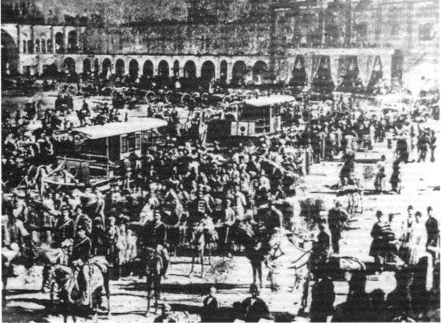
تصویر 219: زندگی روزمره در میدان توپخانه در دوره قاجار در 1270 خورشیدی (1309 قمری /1891 میلادی) - مأخذ: محمدزاده مهر، 1381.
در سال 1366 خورشیدی (1304 قمری / 1887 میلادی)، یکی از ادیبان روس برای حضور در دربار ناصرالدین شاه به ایران آمد. او در تهران ازمیدان توپخانه دیدن کرد و توصیفی که از میدان آورده در خور توجه است: «ما قريب عصر بود که در کالسکه های سفارت نشسته و از سفارتخانه خودمان (روسیه) بیرون آمدیم ... در آن وقت خود را در میدان توپخانه دیدیم که در وسط آن حوض واقع و از فواره آن آب در جریان بود، در اطراف حوض چند توپ برنجی گذارده بودند. دورتادور این میدان، عمارت دو طبقه بود. این بنا از برای منازل توپچیان ساخته شده است و نیز در یکی از جوانب میدان چندین توپ گذارده اند.... در این میدان، هشت کوچه باز می شود، یعنی در هر طرف میدان دو دروازه واقع است و در مدخل هر یک از این کوچه ها به طرف میدان دروازه بسیار قشنگی به طریق ساختمان اعراب ساخته شده است. کاشی کاری های این دروازه ها به سلیقه مخصوصی ساخته شده است و چنان آنها را به یکدیگر جور و موافق نموده اند که در میان کاشی های آبی و سبز کاشیهای سیاه و زرد و گلی کار کرده اند و نهایت مطبوع است. عموما زینت کاشی کاری که درب دروازه ها و مساجد و کاروان سراها به آن مزین شده است، یک قشنگی و لطافت مخصوصی به پایتخت اعلی حضرت شهریار ایران داده است» (خدیوجم، 1346). از وصف این ادیب روسی و مقایسه توصیفات او از ابنیه میدان با ساختمان های اولیه ساخته شده پیرامون میدان در سال 1246 خورشیدی (1284 قمری/ 1867 میلادی)، یعنی زمانی که میدان توپخانه تازه شکل گرفته بود، چنین برمی آید که از زمان بازگشت شاه از سفر اروپا و دستور او برای تغییر عملکرد میدان توپخانه در سال 1252 خورشیدی تا سیزده سال پس از آن در سال 1265 خورشیدی، ساختمان میدان آبادتر و با شکوه تر شده بود. به صورتی که بنای میدان و دروازه های آن در نظر ادیب روسی جلب توجه کرده است. این ادیب روس درباره تعداد معابری که به میدان باز می شوند، اشتباه کرده است. او گفته که در هر ضلع دو معبر به میدان باز می شود، در حالی که تنها از جانب شمال وجنوب دو معبر به میدان راه می یابند و در جانب شرق و غرب، هر کدام یک معبر وارد میدان می شود.
در روزگار سلطنت مظفرالدین شاه، جهانگردی به نام ویلیام جکسونکه در سال 1282 خورشیدی (1321 قمری/1903 میلادی)
در تهران حضور داشت، با وصف تهران به عنوان آمیزه ای از هنر شرقو غرب که جنبۀ شرقی آن برتری دارد، در باره میدان توپخانه می نویسد: «این میدان در حدود 275 متر طول و 137 متر عرض دارد، سطح آن را قلوه سنگ پوشانده و حوض بزرگی در میان آن قرار دارد که با نرده های آهنی محصور است و در اطراف آن توپ های قدیمی ردیف کرده اند. در شرق میدان، بانک شاهی که سبک مختلط از معماری ایرانی و فرنگی دارد، واقع شده و خیابان عمده شهر که سفارت خانہ (علاءالدوله) نامیده می شود، از شمال میدان می گذرد. سفارتخانه های خارجی در این خیابان قرار دارند. دروازه هایی که در مدخل چند خیابان از این میدان منشعب می شوند، دارای کاشی هایی درخشان و خیال انگیز و تماشایی هستند، چشم گیر ترین این دروازه ها سردر الماسیه است ( جکسون نقل از کیانی، 1368). علاوه بر این سفرنامه، در سفرنامه های دیگر نیز به وجود سردرهای خیابان های پیرامون میدان از سوی سفرنامه نویسان توجه ویژه ای شده است؛ زیرا وجود دروازه در ابتدای هر کدام از خیابان ها که به میدان راه پیدا می کنند، در ساخت میدان توپخانه ایدهای جدید بود که در میدان های آن زمان و پیش از آن کمتر دیده می شد.
تصویر
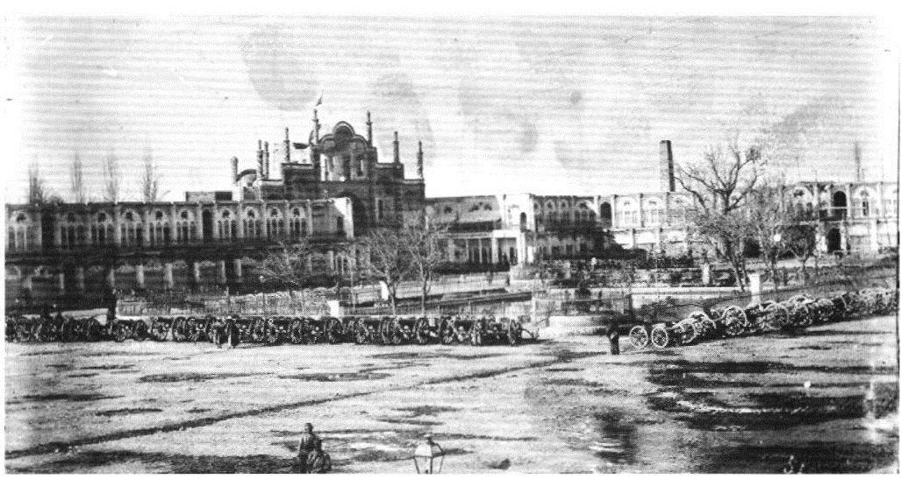
تصویر 220: میدان توپخانه و دروازه خیابان الماسیه یا باب همایون دروازه خیابان الماسیه یا باب همایون دروازهای شاخص میان شش دروازه ساخته شده برای شش خیابان منتهی به میدان بود- مأخذ: محمدزاده مهر، 1381.
آبادانی تهران در روزگار سلطنت مظفرالدین شاه، تنزل کرد و در دوره او، به جز چند بنای در خور توجه چون کاخ فرح آباد، ساخت وساز مهم دیگری در تهران انجام نگرفت. خانم ولفسندر سال 1288 خورشیدی (1327 قمری/ 1909 میلادی)، در تشریح وضع میدان توپخانه که مهم ترین میدان تهران به روزگار او بوده، می نویسد: «.. میدان توپخانه، میدان عمومی و عمده شهر تهران است. در هر طرف میدان ابنیه دو طبقه و رنگ شده، امتداد یافته و متعلق به سربازخانه های نظامی است. سطح میدان خیلی ناهموار است که با سنگ های مختلف سنگ فرش گردیده و هیچ وقت تعمیر و مرمت نمی شود و در هر قدم پای انسان یا در چاله فرو می رود یا به سنگ می خورد. شبها هم از ساعت هشت به بعد مسافرت با وسایل نقلیه از این میدان و سایر معابر خالی از خطر نیست. در وسط میدان یک باغچه با یک حوض مربعی ساخته شده. سبزه باغچه را به قدری زردی و گردوغبار گرفته و به اندازهای بدمنظر است که واقعا انسان از تماشای آن رقت می کند و حوض باغچه هم همیشه خشک و خالی است و آثار رطوبت در آن دیده نمی شود.» (کیانی، 1368).
نقشه ای که در سال 1289 خورشیدی (1328قمری/1911 میلادی) توسط هانری رنه دالمانی فرانسوی تهیه شده است،
موقعیت میدان و شش دسترسی آن را در اواخر دوره قاجار، به خوبی نشان می دهد (نقشه 62). در این نقشه بانک شاهی که در ضلع شرقی میدان قرار دارد، با توجه به تحلیل هایی که طبق تصاویر دیگر انجام شده است (تصویر 217، 219 و 221)، باید در حدود وسط این ضلع و در مجاورت خیابان چراغ گاز ترسیم می شد که در این نقشه رعایت نشده است.
تصویر
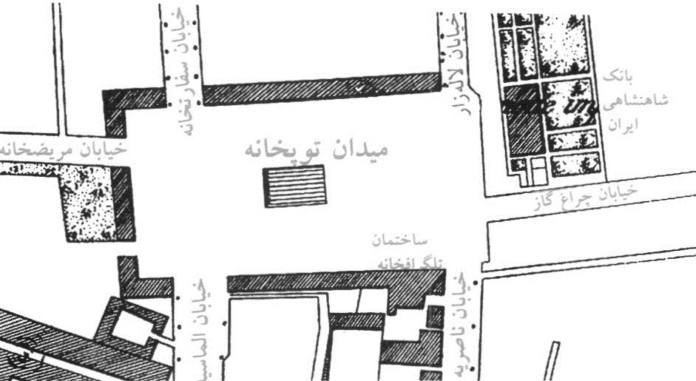
نقشه 62: نقشه میدان توپخانه تهران از هانری رنه دالماتی، تهیه شده در سال 1389 خورشیدی (1329 قمری/ 1911 میلادی) - مأخذ: دالمانی، 1335.
در اواخر دورۀ قاجار، میدان از عناصر مدرنی چون واگن اسبی بهره مند شد. این واگن ها از مسیر خیابان های منتهی به میدان از جمله خیابان لاله زار می گذشتند (تصویر 221). در این دوره، میدان در مرکز شهر و در مفصل بخش قدیمی و توسعه های جدید قرار گرفته بود و موقعیت آن طوری بود که اگر کسی قصد رفتن به جایی داشت، بهترین مکان برای دسترسی به آنجا از میدان توپخانه می گذشته است. بنابراین، میدان توپخانه نقش یک گره اصلی را در برقراری ارتباطات حمل و نقلی و دسترسی در شهر بر عهده گرفت.
تصویر
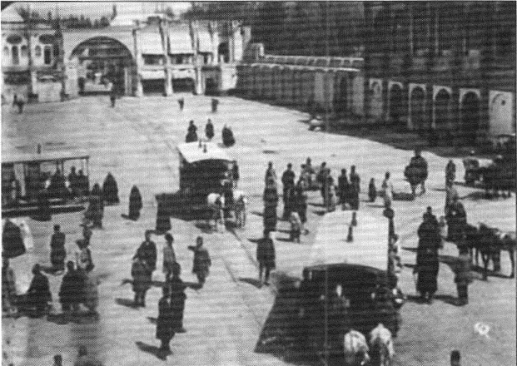
تصویر 221: ورودی خیابان لاله زار و حضور واگن اسبی در میدان توپخانه در اواخر دوره قاجار. بانک شاهی در سمت راست تصویر دیده می شود - مأخذ: مؤسسه مطالعات تاریخ معاصر ایران
علاوه بر فعالیتهای مختلفی که در میدان توپخانه صورت می گرفت و بدان اشاره شد، باید به اهمیت سیاسی این میدان نیز توجه کرد. این میدان در اواخر دورۀ قاجار مکانی برای فعالیت های سیاسی- اجتماعی، همچون تجمع های اعتراضی به
حاکمیت، گردهمایی های سیاسی و اعدام ها بوده است. از فعالیتها و رخدادهای سیاسی، می توان به تشییع جنازه ناصرالدین شاه در میدان توپخانه (تصویر 222)، یا به دار آویخته شدن فعالیون ، همچون اعدام شیخ فضل الله نوری در این میدان اشاره کرد. در وقایع مشروطه، میدان توپخانه به دلیل نزدیکی به ارگ سلطنتی و نیز میدان بهارستان، بارها محل تجمع مخالفان مشروطه شد و واقعه میدان توپخانهدر این میدان رخ داد (کسروی، 1390).
تصویر
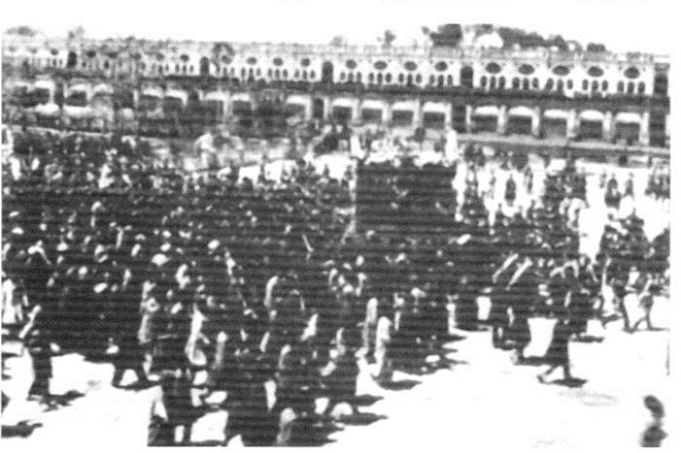
تصویر 222: میدان توپخانه تهران در زمان تشییع جنازه ناصرالدین شاه - عکس از علی خادم.

میدان توپخانه در دوره پهلوی اول
پس از به قدرت رسیدن و پادشاهی رضاشاه، سرلشکر کریم بوذرجمهری شهردار تهران شد. بوذرجمهریپس از رسیدن به ریاست شهرداری تهران تغییرات گسترده ای را در ساختار شهر تهران اعمال کرد. از جمله مهم ترین این تغییرات می توان به تخریب حصار ناصری و گسترش افقی شهر تهران و خیابان کشی های گسترده در آن اشاره کرد.
میدان توپخانه در این دوره همزمان و همگام با تغییر ساخت و بافت شهر تهران، تغییرات زیادی را تجربه کرد و به میدان سپه» تغییر نام یافت (صفایی، 1346، 43 و 44). بررسی موقعیت میدان توپخانه در نقشه شهر تهران در اوایل حکومت پهلوی نشان می دهد که در این برهه، میدان در مرکز شهر قرار دارد و موقعیت مرکزی آن و ششخیابانی که از میدان به چهار جهت اصلی امتداد می یابند، بر اهمیت میدان در ساختار شهر تأکید می کنند. مضاف بر آنکه وجود فضای باز میدان توپخانه در مرکز متراکم شهر تهران و در کنار ساخت و سازهای جدید حکومتی در بافت متراکم پیرامون میدان، بر اهمیت جایگاه میدان در ساختار شهر می افزاید. در حکومت پهلوی در مقایسه با حکومت قاجار، در ترکیب میدان توپخانه و خیابان های متصل به آن تغییری حاصل نشد و شش خیابان متصل به میدان، که نام برخی تغییر کرده بود، مانند خیابان سپه (مریض خانه)، فردوسی (علاءالدوله / سفارت خانه)، لاله زار، چراغ گاز، ناصر خسرو (ناصریه) و باب همایون یا الماسيه هستند (نقشه 63).
تصویر
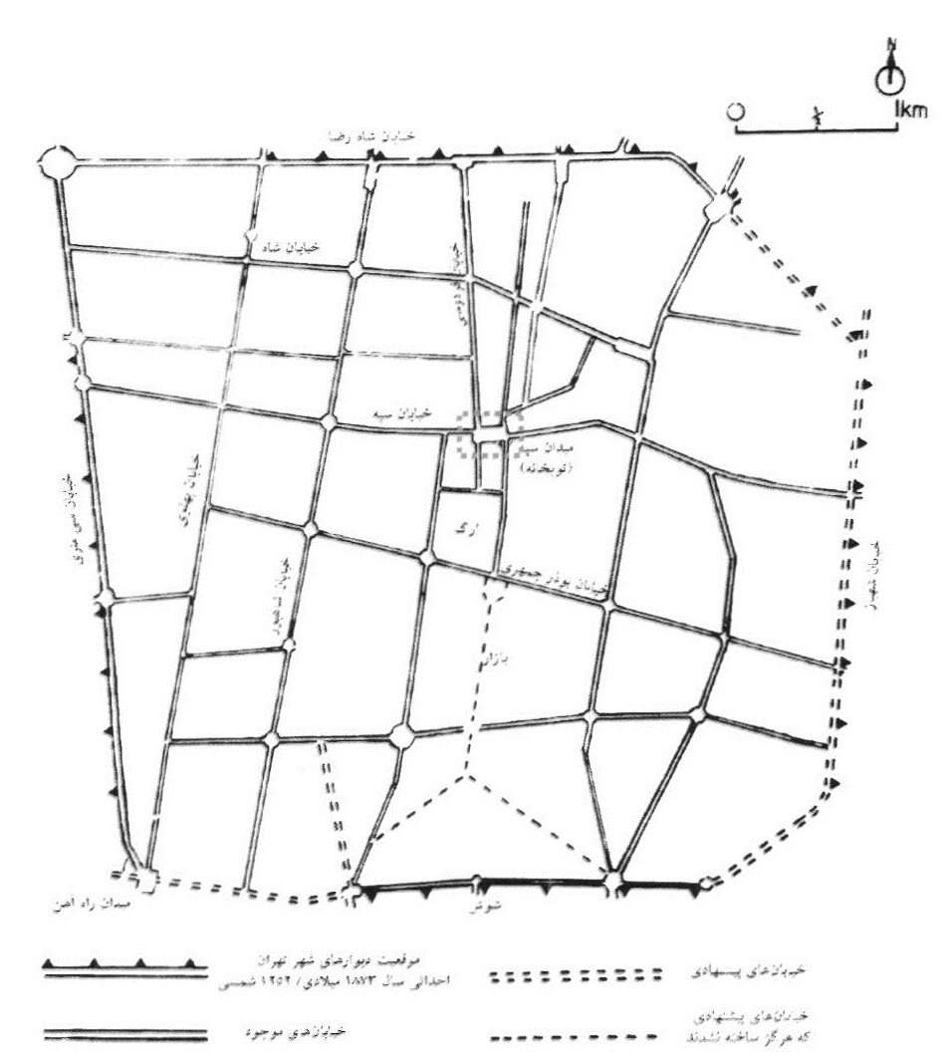
نقشه 63: موقعیت میدان توپخانه در نقشه شهر تهران در ابتدای حکومت پهلوی در سال 1315 خورشیدی؛ در این نقشه، تنها فضایی که شکلی شبیه یک میدان شهری (نه صرفا میدان ترافیکی به شکل دایره) دارد، میدان توپخانه است که حدودا در مرکز شبکه راه ها قرار گرفته است- مأخذ: بیگی، .1356
بوذرجمهری برنامه هایی را نیز در ارتباط با میدان توپخانه اجرا کرد که از آن جمله می توان به بازطراحی بدنه و محوطه میدان توپخانه با کمک مهندسی روسی با طرحی نوین که برگرفته از طرح میدان پطروگراد (سن پترزبورگ) بود، اشاره کرد. در واقع نمای نوساز میدان توپخانه، پیشکش بوذرجمهری به رضاشاه بود. تغییر مهم در این زمینه تعریض خیابان های متصل به میدان و تبدیل آنها به خیابان های سواره برای عبور اتومبیل ها بود که در پی آن سردر ورودی این خیابان ها در محل بدنه میدان کاملاً تخریب شدند.
عناصر شاخص میدان توپخانه در این دوره عبارت اند از: عمارت بلدیه (شهرداری): در ضلع شمالی میدان توپخانه، بعد از تخریب بدنه قاجاری، عمارت بلدیه یا ساختمان شهرداری تهران در میان سال های 1300 تا 1302 خورشیدی ساخته شد تصویر 223). با این اقدام دروازه های خیابان های فردوسی (علاء الدوله) و لاله زار در شمال میدان تخریب شدند.
تصویر
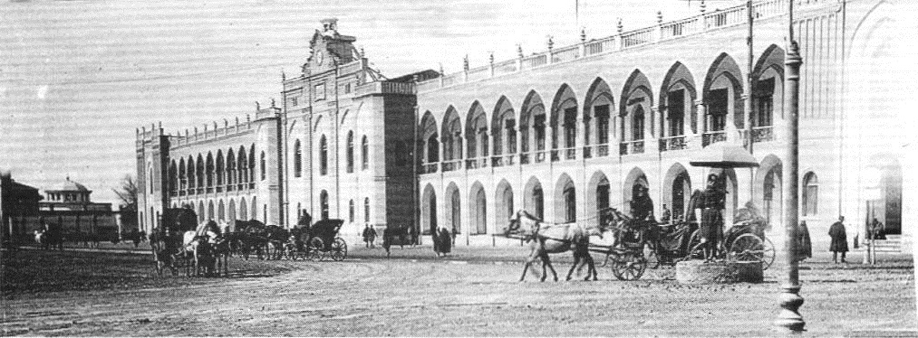
تصویر 223: نمایی از ساختمان شهرداری یا عمارت بلدیه تهران در ضلع شمالی میدان سپه در دهه 1310 خورشیدی - مأخذ: محمدزاده مهر، 1381.
ساختمان تلگراف خانه (مخابرات): در جنوب میدان توپخانه نیز بعد از تخریب بدنه قدیمی و ساختمان محقر تلگراف خانه در گوشه آن، ساختمان جدید و معظم تلگراف خانه ساخته شد، به نحوی که بخش عمده این بدنه را اشغال کرد. این ساختمان یکی از ساختمان های شاخص طرح جدید میدان توپخانه بود که در سال 1307 خورشیدی گشایش یافت و روبه روی عمارت شهرداری قرار داشت (تصویر 224). ساخت این بنا موجب تخریب دروازه زیبای الماسیه در جنوب غربی میدان شد.
تصویر
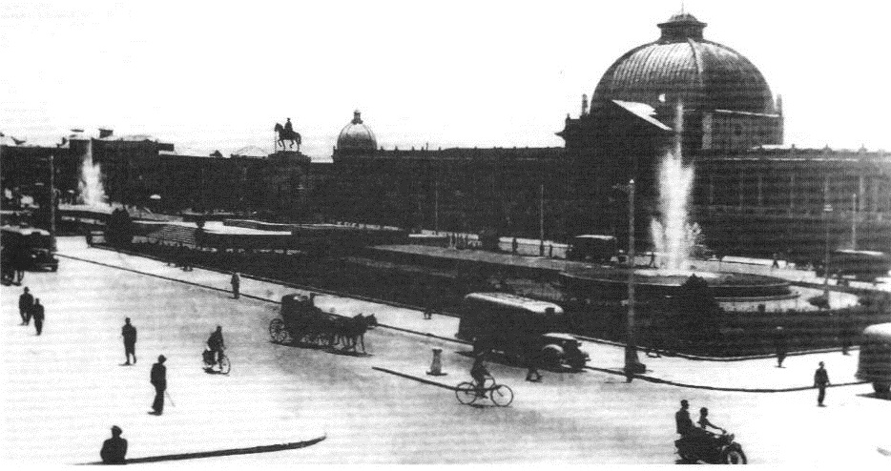
تصویر 224: ضلع جنوبی میدان توپخانه در دوره پهلوی اول؛ مهم ترین عنصر در این ضلع، ساختمان تلگراف خانه (مخابرات) بود- عکس از علی خادمساختمان شهربانی (نظمیه): این بنا عنصر اصلی میدان در گوشه جنوبی ضلع غربی محسوب می شد. در تصویر 225 ساختمان نظمیه که در دوره قاجار تکمیل شده است، در سمت راست تصویر به چشم می خورد و گویا در دو مرحله احداث شده است (محمد زاده مهر، 1381، 89). در طرف چپ تصویر، ساختمان جدیدی که دارای سبکی تلفیقی با عناصری از معماری باستانی در نما و دست انداز بام است دیده می شود. این ساختمان جانشین بدنه قاجاری در غرب دروازه باب همایون شده است.
تصویر
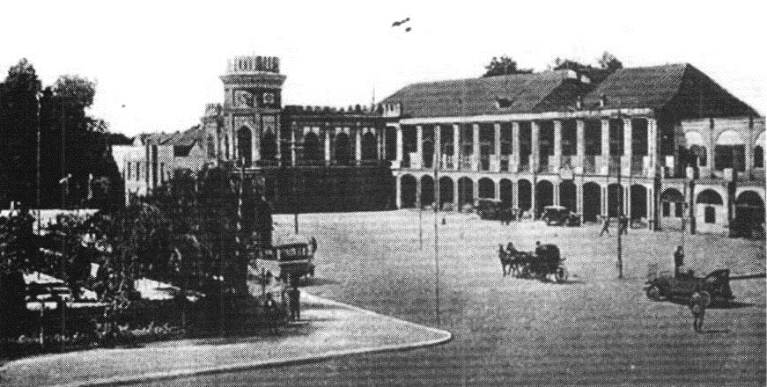
تصویر 225: بدنه غربی و گوشه ای از بدنه جنوبی میدان توپخانه در دوره پهلوی اول؛ بخشی از جداره قدیمی میدان توپخانه (احداث شده در دوره قاجار) و ساختمان نظمیه در سمت راست (ضلع غربی قرار دارند. ساختمان با نمای تلفیقیعناصر باستانی در سمت چپ، بخشی از ضلع جنوبی میدان در مجاورت ورودی خیابان باب همایون است که دروازه زیبای قدیمی آن تخریب شده است - محمدزاده مهر، 1381.
بانک شاهنشاهی: این ساختمان در ضلع شرقی میدان به جای ساختمان قاجاری بانک شاهی بنا شد که در کنار آنورودی خیابان چراغ گاز قرار داشت. ساختمان بانک به وسیله نرده هایی آهنی که بر روی پایه های آجری قرار دارند، از محیط میدان جدا شدند (تصویر 226).
تصویر
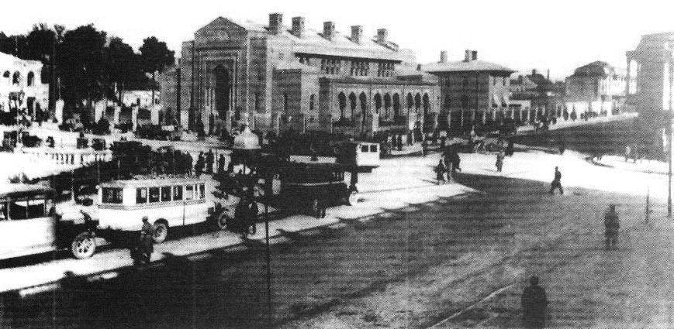
تصویر 226: ضلع شرقی میدان توپخانه در دوره پهلویاول؛ بانک شاهنشاهی و دهانه ورودی خیایان چراغ گاز در تصویر مشخص هستند. در سمت راست تصویر گوشه ای از ساختمان تجاری با سقف شیروانی دیده می شود. عکس از: على خادم
ساختمان های تجاری: از مجموع ده ساختمانی که در این دوره، پیرامون میدان موجود بوده اند، علاوه برسه ساختمان اداری شامل ساختمان شهرداری، نظمیه و مخابرات و دو بانک شاهنشاهی و سپه بقیه ابنیه میدان کاربری تجاری داشتند. ساختمان بانک سپه به صورت بنایی دو طبقه در گوشه شمالی ضلع غربی میدان و مجاور ورودی خیابان سپه ساخته شد. از مهم ترینساختمان های تجاری که در این دوره ایجاد شد، می توان به ساختمان لیستر در ضلع غربی اشاره کرد که بر روی بقایای بدنه قاجاری در مجاورت ساختمان نظمیه احداث شد. همنشینی این ساختمان مرتفع با ساختمان نظمیه به خوبی در تصویر (تصویر 227) مشهود است.
تصویر
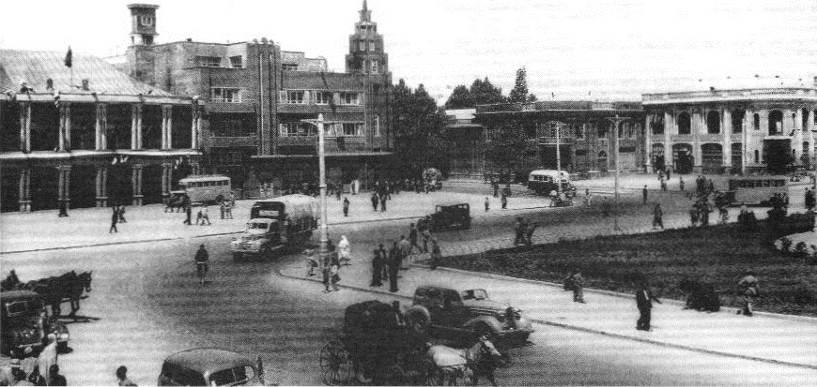
تصویر 227: بدنه غربی و گوشه ای از بدنه شمالی میدان توپخانه در دوره پهلوی اول؛ ساختمان هایی که در این تصویر دیده می شوند به ترتیب از سمت چپ عبارتند از: ساختمان دو طبقه نظمیه با سقف شیروانی، ساختمان تجاری چهار طبقه ليستر به سبک مدرن در ورودی خیابان سپه و ساختمان دو طبقه بانک سپه در جانب دیگر ورودی خیابان سپه در گوشه راست تصویر نیز، ساختمان تجاری دو طبقه ای دیده می شود که بخشی از ضلع شمالی بوده و در سال های بعد به موزه تغییر کاربری پیدا می کند عکس از علی خادم
مداخلات دوره پهلوی اول در میدان توپخانه و ساخت و سازهای صورت گرفته پیرامون آن موجب شد، ترکیب بدنه های میدان در مقایسه با دوره قاجار به طور کامل تغییر کند و دیگر هیچ نشانی از بدنه و دروازه های قاجاری در میدان نماند. تنها ترکیب شکلی هندسی میدان حفظ شد که به صورت مستطیل بود. بر اثر مداخلات این دوره همسانی و هماهنگیساختمان های پیرامون میدان کمتر شد و از طرف دیگر، تخریب دروازه های خیابان های متصل به میدان و تعریض آنها برای حرکت آسان سواره باعث شد جداره میدان ناپیوسته شود؛ اما علیرغم ناهماهنگی و ناپیوستگی جداره ها، در این دوره هماهنگی نسبی میان ارتفاع ساختمان ها، به چشم می خورد. موضوعی که در سال های بعد با بی توجهی مواجه شد. در تصویر 228، می توان جانمایی کلیه ابنیه میدان را در این دوره مشاهده کرد.
تصویر
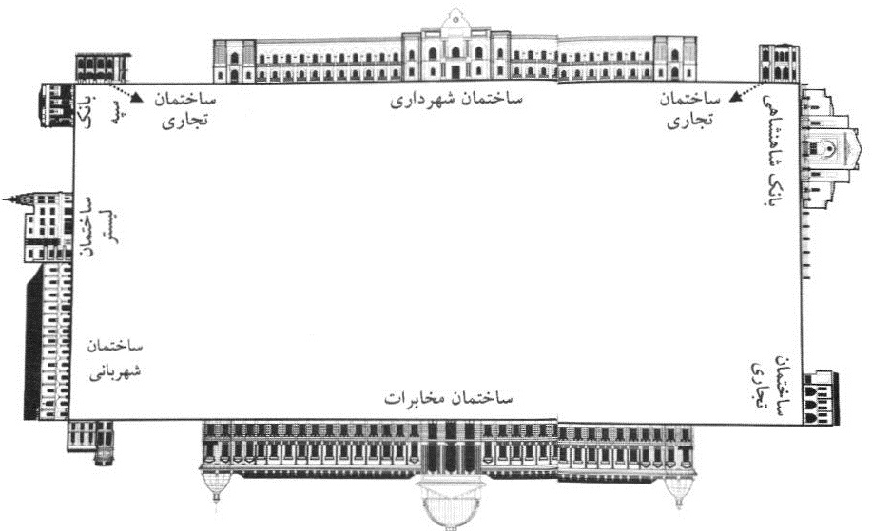
تصویر 228: عناصر پیرامون میدان توپخانه در دوره پهلوی اول - مأخذ: نگارندگان بر اساس محمدزاده مهر، 1381.
از تحولات مهم دیگر میدان در این دوره، می توان به بازطراحی فضای باز میدان به منظور تسهیل حرکت اتومبیل اشاره کرد. در این دوره، این میدان بیشتر شکلی شبیه به میدان ترافیکی به خود می گیرد. حوض و باغچه بندی منظم و جدید در مرکز میدان با این هدف شکل گرفت که خودرو بتواند به آسانی پیرامون آن دور بزند و مسیر خود را تغییر بدهد. بوذرجمهری چند سال پس از تغییر نمای میدان، تندیس رضاشاه در میدان توپخانه را به او هدیه داد که بر روی پایه ای در مرکز میدان نصب شد. براین اساس، فضای میدان با اضافه شدن نشانه شاخصی مانند مجسمه رضاشاه در مرکز آن تغییر کرد (تصویر 224). در دوره پهلوی اول، همراه با تغییرات میدان توپخانه، تغییرات زیادی در دیگر میدان های اصلی شهر نیز به وجود آمد. داخل محدوده میدان مشق ساخت و سازهای بیشتری صورت گرفت. در سبزه میدان با عبور خیابان جدید جباخانه (بوذر جمهور) از میدان و حذف ضلع شمالی و حصار میدان از اهمیت آن کاسته شد. محدوده داخلی محوطه میدان ارگ نیز ساخت وساز و اشغال شد. کاهش اهمیت و از بین رفتن فضای میدان هایی که می توانستند نقش موازی با میدان توپخانه بازی کنند، همچنین مرکزیت میدان توپخانه در شهر تهران و وجود عناصری همچون بانک شاهنشاهی، نظمیه و بلدیه، گواه بر اهمیت و هویت میدان توپخانه به عنوان میدان مرکزی و اصلی شهر تهران در دوره پهلوی اول است.

میدان توپخانه در دورۀ پهلوی دوم
در اواخر دوره پهلوی اول و اوایل پهلوی دوم، با کمرنگ شدن اهمیت سبزه میدان و میدان ارگ، میدان توپخانه به عنوان مهم ترین میدان شهر تهران مطرح می شود. در نقشه شهر تهران که در سال 1323 خورشیدی تهیه شد، اثری از میدان های ارگ و مشق دیده نمی شود و سبزه میدان دچار تغییرات گسترده کالبدی شده است تصویر 229). میدان توپخانه و میدان بهارستان مهم ترین میدان های تهران در ابتدای دوره پهلوی دوم هستند. میدان توپخانه به واسطه موقعیت ممتاز و وجود عناصری ملی و حکومتی پیرامون آن و میدان بهارستان به واسطه وجود عناصری چون مجلس شورای ملی از اهمیت مضاعف برخوردار بودند.
تصویر
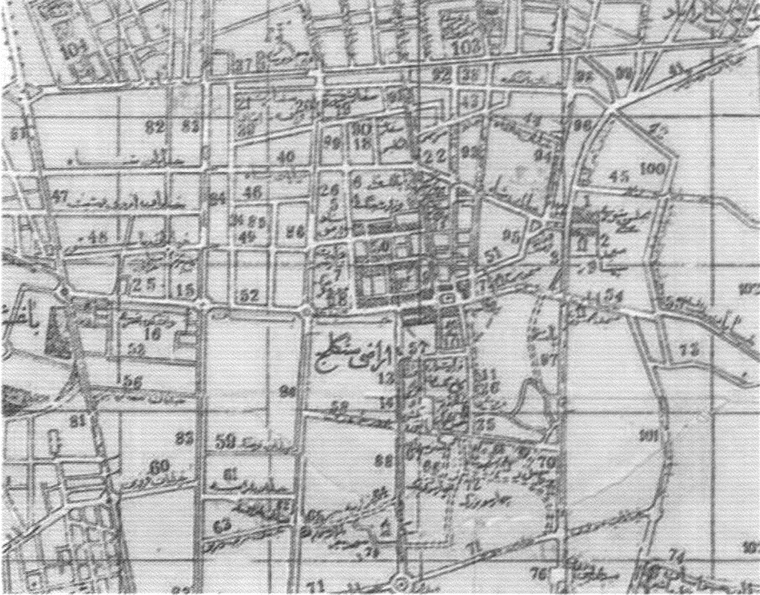
تصویر 229: نقشه شهر تهران در سال 1323 خورشیدی (1363 قمری/ 1944 میلادی) و موقعیت میدان توپخانه در آن اثری از میدان های مشق و میدان ارگ وجود ندارد، زیرا در محوطه این میدان ها ساخت وساز شد و خیابان جباخانه(بوذرجمهری) با عبور از سبزه میدان، ترکیب آن را به هم ریخت- مأخذ: شهرداری تهران
در دوره پهلوی دوم، نام رسمی میدان توپخانه همچنان میدان سپه» بود؛ ولی باز هم بیشترمردم، توپخانه را با نام سابقش می شناختند و به آن «میدان توپخانه» می گفتند (صفایی، 1346، 43 و 44).
در سال 1325، ساختمان تجاری در غرب ساختمان بلدیه و جنب خیابان فردوسی تغییر کاربری داد و به موزه ای برای نمایش آثار استاد صنعتیتبدیل شد و به سازمان شیر و خورشید تحویل داده شد. در دوره پهلویدوم، روند تخریب ها و ساخت ابنیه جدید پیرامون میدان که از دوره پهلوی اول آغاز شده بود، ادامه پیدا کرد. برخی از مهم ترین این تغییرات عبارتند از:
1.
احداث ساختمان تجاری در مجاورت بانک بازرگانی: از دیگر تحولات کالبدی میدان در این دوره، می توان به احداث مجتمع تجاری چهار طبقه در مجاورت ساختمان بانکبازرگانی (بانک شاهنشاهی سابق) در حدود سال های دهه 40 شمسی اشاره کرد ( تصویر 230 )
تصویر
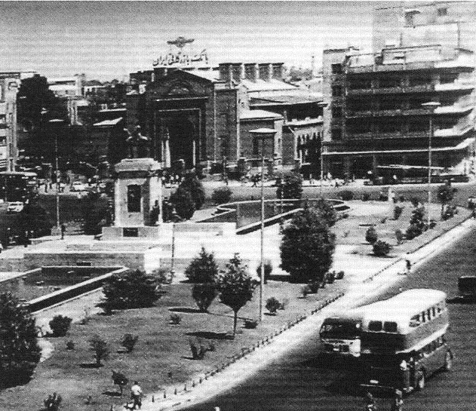
تصویر 230: ضلع شرقی میدانتوپخانه؛ ساختن بناهایی بدون تناسب و هماهنگی با ترکیب معماری موجود شامل بانک بازرگانی ایران (بانک شاهنشاهی سابق) در سال های پایانی دهه 1330- عکس از علی خادم
2.
تخریب ساختمان نظمیه: در بدنه غربی، ساختمان نظميه تخریب شد و ساختمانی سه طبقه با نمایی با پنجره های منظماحداث شد که به عنوان اداره راهنمایی و رانندگی استفاده شد (تصویر 231).
تصویر
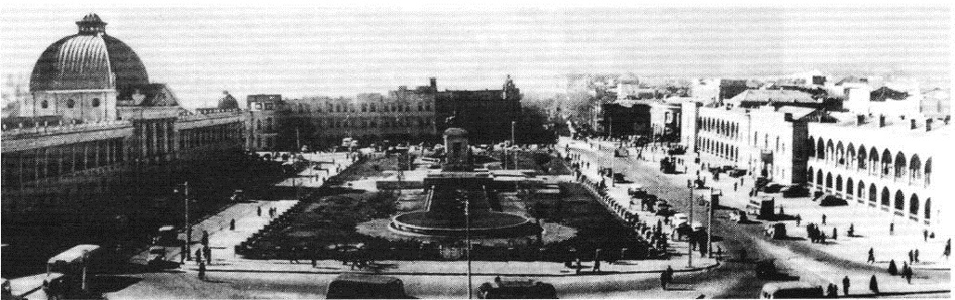
تصویر 231: میدان توپخانه در دوره پهلوی دوم در دهه 1330؛ در این تصویر ساختمان جدیدی که به جای ساختمان قدیم شهربانی، در مجاورت ساختمان لیستر احداثشده، مشاهده می شود عکس از علی خادم.
3.
تخریب ساختمان تلگراف خانه: ساختمان تلگراف خانه زمان رضاشاه در جنوب میدان در سال 1349 تخریب و ساختمان مرتفع چهارده طبقه مخابرات جایگزین آن شد که هیچ گونه سنخیتی با فضای یک میدان تاریخی نداشت و بی تناسب ترین و ناهماهنگ ترین عنصر میدان شد. ارتفاع زیاد بنا، موجب شد که این ساختمان بر کل فضای میدان مسلط باشد. (تصویر 233 و 234). در تصویر 232 می توان زمین خالی ناشی از تخریب ساختمان تلگراف خانه قدیم را در سمت چپ تصویر مشاهده کرد. 4. تخریب ساختمان قدیم بانک سپه: ساختمان قدیم دو طبقه بانک سپه در شمال غربی میدان تخریب و ساختمان جدید هشت طبقه جایگزین آن شد (تصویر 232).
تصویر
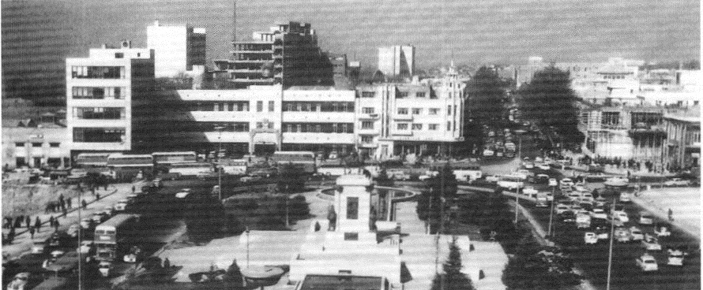
تصوير 232: جهبه غربی میدان توپخانه در پهلوی دوم؛ ساختمان هایی که در این تصویر دیده می شوند به ترتیب از راست به چپ عبارت اند از: ساختمان موزه شیر و خورشید، ساختمان جدید در دست احداث بانک سپه در مجاورت موزه، ساختمان تجاری لیستر، ساختمان جدید راهنمایی و رانندگی و ساختمان تجاری جدید پنج طبقه که به جای ساختمان تجاری دو طبقه پهلوی اول ساخته شده است. در منتهای چپ تصویر، زمین خالی ناشی از تخریب ساختمان تلگراف خانۀ پهلوی اول دیده می شود عکس از على خادم .
5.
تخریب ساختمان شهرداری (بلدیه) تهران: ساختمان شهرداری در ضلع شمالی میدان تخریب و زمین آن پس از مدتی بلاتکلیفی به میدان ضمیمه می شود. این زمین ابتدا به صورت توقفگاه و سپس به عنوان پایانه تاکسی و اتوبوسرانی استفاده می شود. بعد از تخریب ساختمان شهرداری، نمای یکپارچه این ضلع میدان، جای خود را به نمای آشفته و ناهماهنگ ساختمان های پشت ساختمان شهرداری داد (تصویر 233)..
تصویر
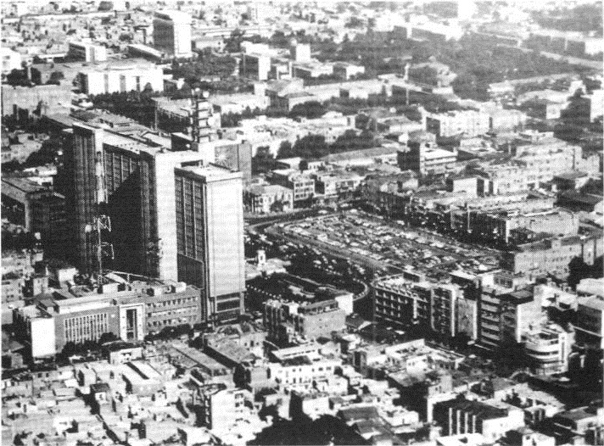
تصویر 233: دید هوایی میدان توپخانه در دوره پهلوی دوم و در حدود سال 1350 شمسی، در سمت چپ میدان، ساختمان مخابرات و در سمت راست میدان، پایانه تاکسی و اتوبوس درون شهری مشخص است - عکس از آیوازیان
تصویر
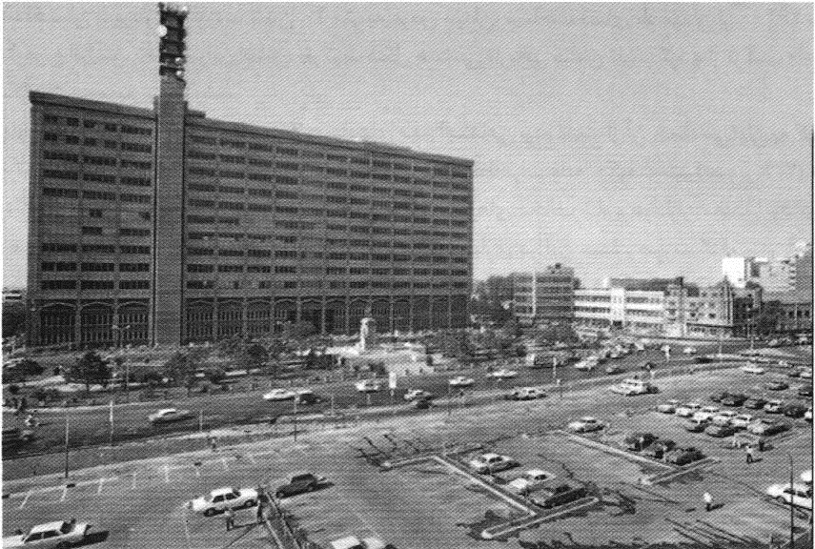
تصویر 234: فضای میدان توپخانه در سال 1350 خورشیدی؛ بدنه جنوبی میدان شامل ساختمان چهارده طبقه مخابرات و همچنین پارکینگی که در محل سابق ساختمان شهرداری احداث شده، در تصویر مشخص اند- مأخذ: آرشیو شخصی آقای حسین شیخ بهایی
تحولات کالبدی میدان در این دوره موجب شد به جز سه ساختمان بانک بازرگانی، موزه استاد صنعتی (شیروخورشید) و ساختمان لیستر دیگر هیچبنایی از دوره پهلوی اول در میدان باقی نماند. بر اثر مداخلات نابخردانه و تخریب های گستردهای که در دوره پهلوی دوم در میدان توپخانه صورت گرفت، این میدان به فضایی بی شکل و تناسب تبدیل شد. ساختمان هایی که در این برهه شکل گرفتند، علاوه بر آنکه فاقد ارزش های بصری بودند، هیچ گونه هماهنگی و انسجامی با یکدیگر و همچنین با ساختمان های قدیمی تر نداشتند و در نتیجه ارزش های فضای شهری میدان تا حد زیادی از بین رفت. در تصویر 235 می توان ترکیب کلی ابنیه پیرامون میدان در دوره پهلوی دوم را مشاهده کرد.
تصویر
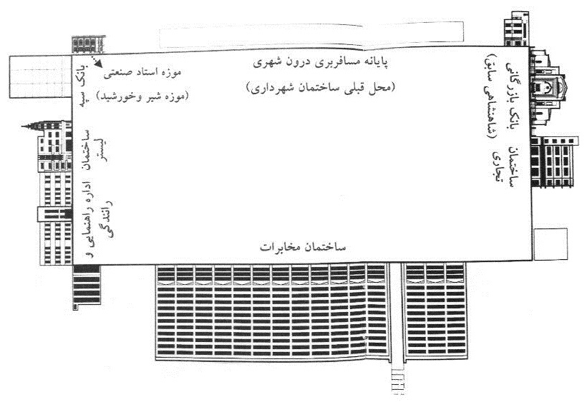
تصویر 235: چیدمان فضایی عناصر میدان در انتهای دوره پهلوی دوم؛ ساختمان های مخابرات، اداره راهنمایی و رانندگی، بانک بازرگانی، بانک سپه و موزه استاد صنعتی عناصر اصلی پیرامون میدان را تشکیل می دهند. دیگر ساختمان ها، ساختمان های تجاری هستند که به صورت نامنسجم پیرامون میدان پراکنده شده اند- مأخذ: محمدزاده مهر، 1381.
با تخریب ساختمان شهرداری و افزوده شدن 40 متر به عرض میدان، مساحت فضای باز میدان از 26400 مترمربع به 32000 متر مربع افزایش یافت و بر این اساس، ترکیب شکل هندسی تاریخی میدان تغییر کرد و از ترکیب قاجاری خارج شد و به شکلی شبیه مربع نزدیک شد.
در دوره پهلوی دوم، میدان توپخانه محل وقوع رویدادهای مهم اجتماعی بوده است. از آن جمله می توان به کودتای سال 1332 خورشیدی علیه دولت مصدق اشاره کرد که این میدان محل تظاهرات علیه حکومت شد (تصویر 236). در روزهای پس از کودتای 28 مرداد، این میدان صحنه تظاهرات و ملاقات نیروهای مخالف شاه و هواداران مصدق بود. در سال های ملیشدن صنعت نفت ایران نیز راهپیمایی ها و گردهمایی های بسیاری در این میدان صورت گرفت. در روز 28 مرداد 1332 خورشیدی، از صبح زود حضور مردم در میدان های اصلی شهر مثل توپخانه و بهارستان نشان از اتفاقی بزرگ میداد. بسیاری از احزاب و گروههای سیاسی در بیانیه هایی اعلام کرده بودند که دیگر محمدرضا پهلوی را به عنوان شاه به رسمیت نمی شناسند و برای همین مردم تصمیم می گیرند مجسمه های او و پدرش را سرنگون کنند (تصویر 236 و 237).
تصویر
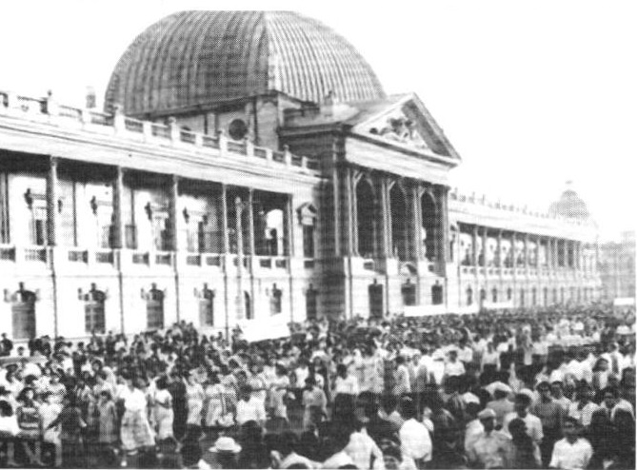
تصویر 336: تظاهرات حزب توده در سال 1331 خورشیدی (1371 قمری/ 1954 میلادی) در میدان توپخانه؛ ساختمان قدیم مخابرات در ضلع جنوبی میدان در این تصویر دیده می شود - مأخذ: مرکز اسناد مؤسسه مطالعات تاریخ معاصر ایران
تصویر
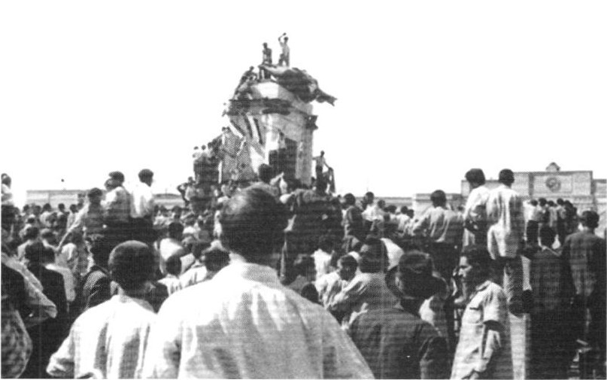
تصویر 237: وقایع میدان توپخانه در 26 مرداد 1332 خورشیدی (1372 قمری / 1953 میلادی)؛ مجسمه رضاشاه از وسط میدان توپخانه پایین کشیده شد، اما پس از کودتای نظامیان، به حال اول خود برگردانده شد. ساختمان شهرداری در پس زمینه انقلابیون مشخص است عکس از غلام حسین ملک عراقی
در اواخر دوره پهلوی دوم نیز، این میدان همچنان از اهمیت اجتماعی - سیاسی زیادی برخوردار بود و مکانی مهم برای تجمع مردم و اعتراض به ماهیت رژیم پهلوی محسوب می شد. تصویر 238 نشان می دهد که چگونه در جریان حوادثی که منجر به انقلاب اسلامی ایران شد، مجسمه رضاشاه بعد از 25 سال از حوادث سال 1332 خورشیدی مجدداً توسط انقلابیون به زمین کشیده می شود.
تصویر
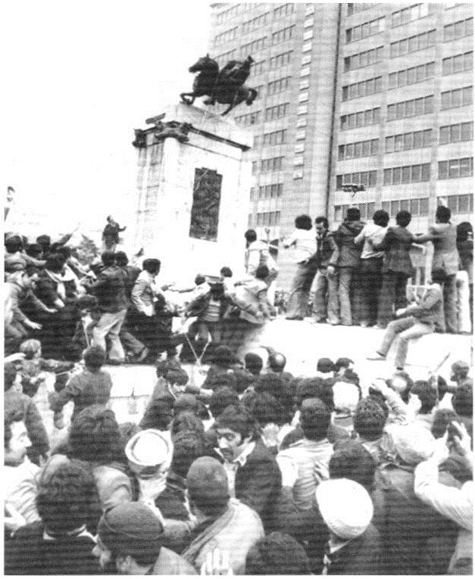
تصویر 238: میدان توپخانه تهران در هنگام سرنگون کردن مجسمه رضاشاه در انقلاب سال 1357 ایران ساختمان مخابرات که در ضلع شمالی میدان قرار دارد در تصویر مشخص است - عکس از آرشیو شخصی محمد وحدت

میدان توپخانه در دوره جمهوری اسلامی
در پی انقلاب سال 1357، میدان سپه به میدان امام خمینی(ره) تغییر نام می یابد. منسوب کردن نام بنیانگذار کبیر انقلاب
اسلامی ایران به این میدان، خود نشان از اهمیت این میدان نسبت به دیگر میدان های شهر در آن زمان است. در این دوره، تهران به دلیل توسعه لجام گسیخته، از یک شهر متوسط به کلان شهری چند میلیون نفری تبدیل می شود. بنابراین آن چنان محدوده شهر رشد کرده که دیگر در ساختار جدید شهر تهران، این میدان هیچ تناسبی با شهر جدید به عنوان میدان شهری اصلی ندارد و مرکز بودن و اعتبار خود را تا حد زیادی در مقیاس کل شهر از دست می دهد. به صورتی که دیگر گنجایش گردهمایی جمعیت یک کلان شهر چندین میلیون نفری را نداشته و بیشتر به عنوان یکی از میدان های محدوده تاریخی شهر تهران استفاده می شود. حتی بسیاری از رویدادهای سیاسی از جمله تجمع ها، دیگر در این میدان صورت نمی گیرد و میدان هایی مانند میدان آزادی که مقیاس شهری یافته اند محل گردهمایی های سیاسی می شوند.
از تغییرات مهمی که در ترکیب ابنیه پیرامون میدان در این دوره صورت گرفت، تخریب ساختمان لیستر، ساختمان راهنمایی و رانندگی و همچنین ساختمان تجاری گوشه جنوب غربی میدان جهت ایجاد ایستگاه مترو است (تصویر 239). ایستگاه متروی امام خمینی(ره) یکی از ایستگاه های اصلی متروی تهران محسوب می شود. این ایستگاه که در تقاطع خط دو و خط یک مترو تهران واقع شده است، در سال 1378، رسماً بهره برداری شد. این ایستگاه دارای پنج ورودی است که دو ورودی آن در فضای میدان توپخانه است و عبارت اند از: ضلع شمالی و ضلع جنوب غربی میدان.
تصویر
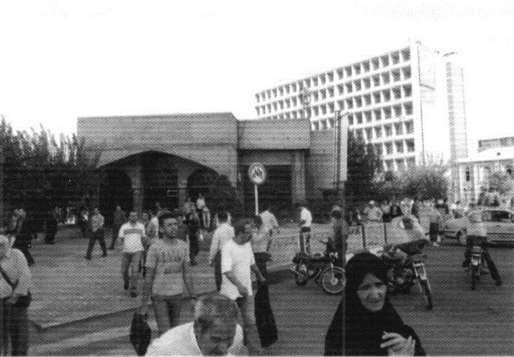
تصویر 239: ایستگاه مترو در غرب میدان توپخانه، تابستان 1393- عکس از نگارندگان
کهن ترین ابنیه موجود در میدان ساختمان بانک بازرگانی و ساختمان موزه شیر و خورشید از دوره پهلوی اول هستند. ساختمان بانک بازرگانی امروز محل فعالیت بانک تجارت شده است و ساختمان موزه نیز پس از انقلاب به نام های موزه بهشت و جهنم و نیز موزه 13 آبان تغییر نام داد و پس از چند سال تعطیلی، اکنون در حال مرمت است تا در آینده نزدیک فعالیت موزهای خود را از سر گیرد. در حال حاضر، با وجود اینکه این دو ساختمان از نظر معماری و هویت تاریخی با ارزش ترین ابنیه تاریخی میدان محسوب می شوند؛ اما متأسفانه به دلیل نابه سامانی در محل استقرار درختان و فضاهای سبز و همچنین اغتشاشات بصری، نمای این ابنیه تاریخی کمتر از سایر ابنیه میدان به چشم می خورد (تصویر 240 و 241).
تصویر
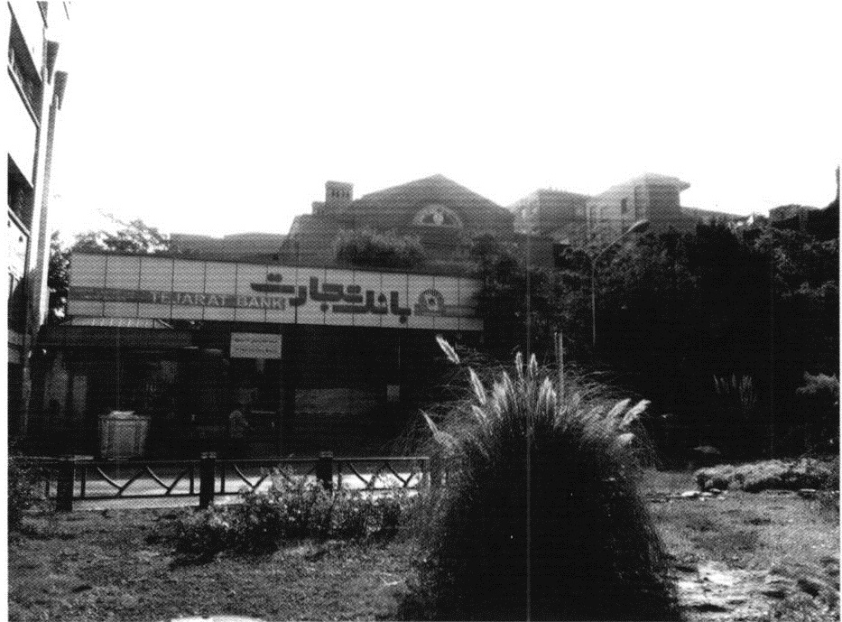
تصویر 240: ساختمان تاریخی بانک تجارت در بدنه شرقی میدان توپخانه که در حال حاضر فاقد وضوح بصری می باشد، تابستان 1393 - عکس از نگارندگان
تصویر
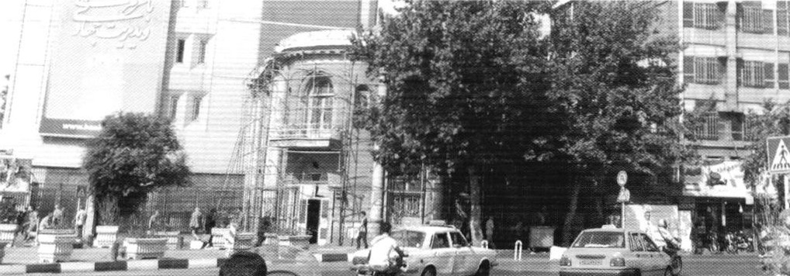
تصویر 241: ساختمان موزه استاد صنعتی در غرب میدان، تابستان 1393 -عکس از نگارندگان.
ضلع جنوبی میدان همچنان از وضعیت سابق خود پیروی می کند و ساختمان چهارده طبقه مخابرات را شامل می شود. اما در ضلع شمالی که در دوره پهلوی دوم و پس از تخریب ساختمان شهرداری به بخشی از بدنه میدان تبدیل شد، همچنان آشفتگی بصری مشهود است و ساختمان های این ضلع میدان که همگی تجاری و اغلب سه طبقه هستند، دارای نمایی ناهماهنگ، کثیف و نامنظم اند (تصویر 242)
تصویر
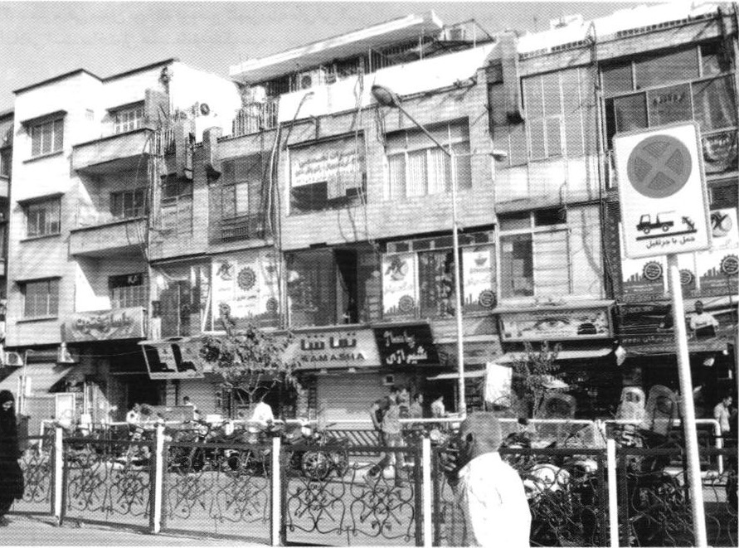
تصویر 242: ساختمان های تجاری ضلع شمالی میدان توپخانه در وضع کنونی، تابستان 1393- عکس از نگارندگان علاوه بر عناصری که در بالا نام برده شد، در این مجموعه می توان به ستاد ویژه مدیریت بحران منطقه دوازده تهران نیز اشاره کرد که در جبهه جنوب شرقی میدان قرار دارد.
در این دوره، فضای باز میدان که در دوره پهلوی با تخریب ساختمان شهرداری وسیع تر شده بود، همچنان بدون تغییر باقی می ماند. پایانه مسافربری درون شهری در شمال میدان همچنان مستقر است و یکی از ورودی های ایستگاه مترو نیز در آن باز می شود. در فضای باز میدان ترکیب آبنما و عنصر میانی وسط میدان همچنان از ساختار دوره پهلوی اول تبعیت می کند با این تفاوت که نشان مقدس جمهوری اسلامی ایران، جانشین مجسمه رضاشاه شده است (تصویر 243). نقشه 64 ترکیب
عناصر و بافت پیرامون میدان را در وضع کنونی نشان می دهد.
تصویر
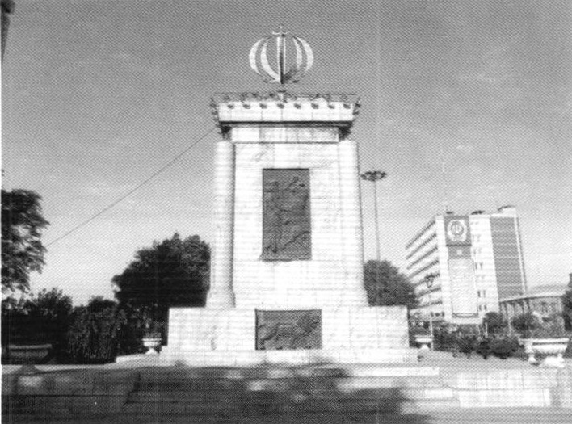
تصویر 243: عنصر میانی میدان توپخانه در وضع کنونی؛ پایه های این المان تاریخی، مربوط به دوره پهلوی اول است، اما نشان رویی آن متعلق به دوره جمهوری اسلامی است. ساختمان هشت طبقه بانک سپه در پس زمینه تصویر دیده می شود، تابستان 1393- عکس از نگارندگان
تصویر
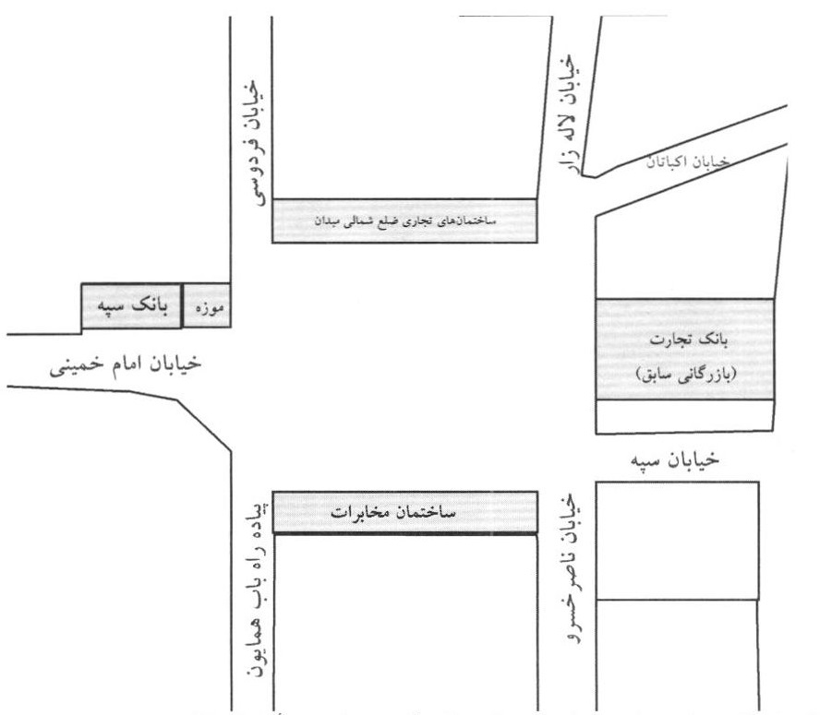
نقشه 64: ترکیب کلی میدان توپخانه به همراه عناصر و بافت پیرامون آن در وضع کنونی- مأخذ: نگارندگان
در ارتباط با تغییرات بافت پیرامون میدان در این دوره، باید به تغییر نام خیابان چراغ گاز به خیابان امیرکبیر و تغییر نام خیابان سپه به خیابان امام خمینی (ره) اشاره کرد. همچنین پیاده راه سازی خیابان باب همایون و بخش هایی از خیابان ناصرخسرو از اتفاقات خوشایند چند سال اخیر در بافت پیرامون هستند. به دنبال پیاده راه سازی این دو خیابان، در حال حاضر ایستگاه واگن شهری برای جابه جایی مسافران از میدان توپخانه به بازار تاریخی تهران در ابتدای خیابان باب همایون برقرار و با استقبال خوب مردم مواجه شده است.
تصویر
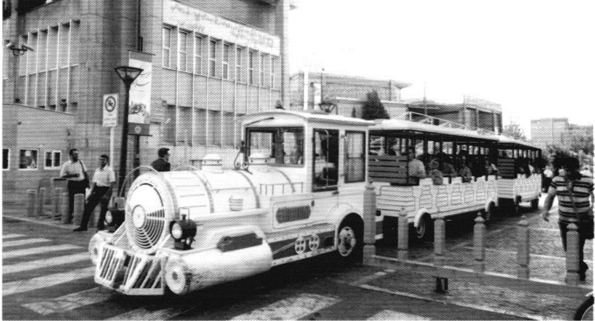
تصویر 244: ایستگاه واگن شهری در ابتدای خیابان باب همایون در جنوب میدان توپخانه، تابستان 1393- عکس از نگارندگان
امروزه، میدان امام خمینی (ره) در مناسبت های مذهبی و ملی، محلگردهمایی های اجتماعی است؛ اما در بیشتر اوقات و در جریان زندگی روزمره مردم، این میدان بیشتر یک گره ترافیکی است و به صورت یک پایانه منطقه ای عمل می کند و در حال حاضر، مانند گذشته نقش حکومتی و گذران اوقات فراغت ندارد. همچنین محل استقرار ساختمان های مهم دولتی شهر نیست. گردهمایی هایی که عمدتا در این دوره در میدان برگزار می شوند، از جنس مراسم مذهبی مانند ایام فاطمیه و عاشورا هستند (تصویر 245) و مراسم مهم و ملی اکثرا در میدان آزادی تهران برگزار می شود.
تصویر
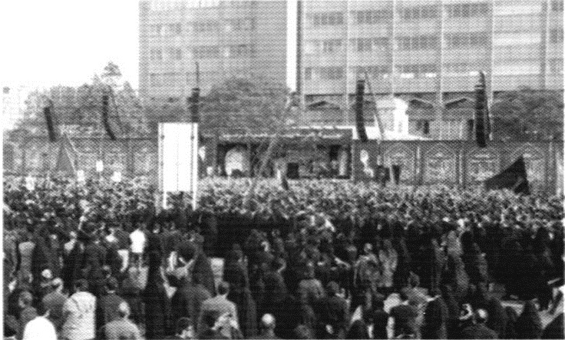
تصویر 245: برگزاری مراسم مذهبی در میدان توپخانه؛ مراسم ایام فاطمیه در میدان توپخانه در حال برگزاری است. در زمینه تصویر ساختمان مخابرات مشاهده می شود - مأخذ: خبرگزاری نامنا.
در سال های اخیر، شهرداری تهران در صدد باززنده سازی میدان توپخانه برآمده است. کمیته هماهنگی شهرداری منطقه 12 کلان شهر تهران، احداث دو بدنه اصلی شمالی و جنوبی میدان توپخانه، شامل بنای تاریخی «تلگراف خانه» و «بلدیه تهران» (با کاربری اداری - تجاری که در طبقه زیرین آن پارکینگ قرار دارد) را تصویب کرد. در این طرح سیمای تاریخی میدان توپخانه در دوره پهلوی اول بازسازی می شود (خبرگزاری میراث فرهنگی، 1383). قسمتی از طرح نیز به ایجاد یک رواق (سرپوشیده برای پیاده در اطراف میدان اختصاص دارد که در محل های تقاطع با خیابان های ناصر خسرو و باب همایون تبدیل به طاق بلندی به عنوان دروازه ورودی برای میدان می شوند (مهندسین مشاور بافت شهر، 1390). بخشی از تغییرات کالبدی میدان در جهت آرام سازی حرکت سواره و بهبود محیط حرکت پیاده است و همراه با پیاده راه سازی بخش هایی از خیابان های ناصر خسرو و باب همایون، حجم تردد سواره در محدوده میدان کاهش چشم گیری می یابد.
تصویر
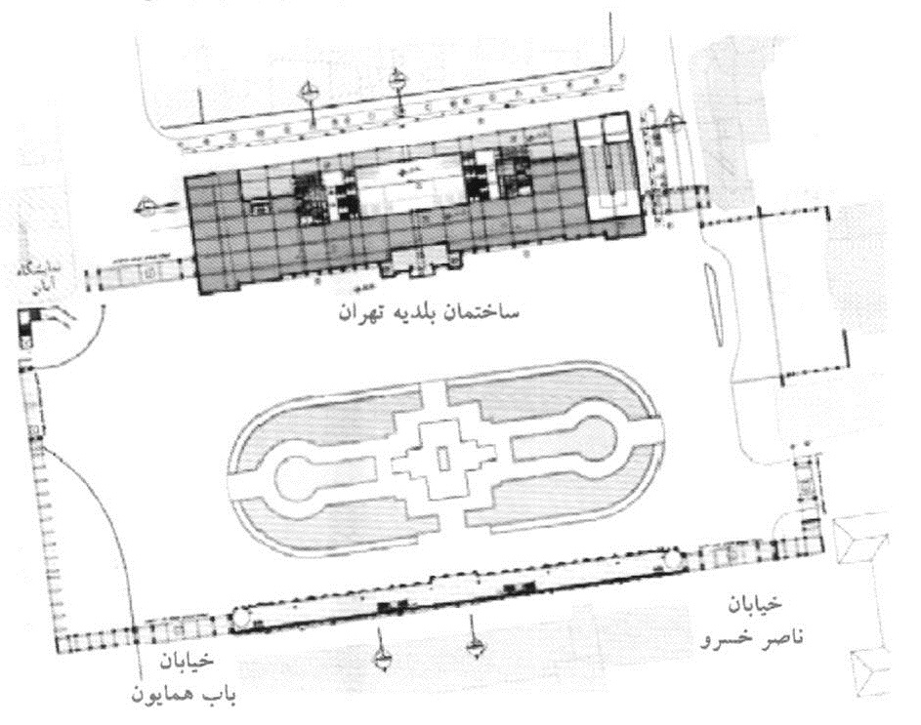
تصویر 246: طرح باززنده سازی میدان توپخانه - مأخذ: مهندسین مشاور آمود، 1390

جمع بندی میدان های شهری تاریخی ایران
بررسی شش میدان شهری مهم تاریخی از شهرهای مختلف ایران در دوره های مختلف تاریخی نشان میدهد که در هر دوره از تاریخ پرفراز و نشیب کشور ایران، با توجه به شرایط عمومی کشور، تأثیرات و تحولات نسبتاً مشابهی در میدان های شهری در نقاط مختلف کشور روی داده است که متأثر از شاخصه های اقتصادی و اجتماعی و فرهنگی آن دوره است. به عنوان مثال، دوره صفوی را می توان پر رونق ترین دوره تاریخی ایران در تاریخ میدان های شهری دانست، چه در این دوره، میدان ها نه تنها از سلامت کالبدی مناسبی برخوردار بودند؛ بلکه از لحاظ نوع فعالیت ها و عملکرد شهری نیز بسیار پر رونق بوده اند و نه تنها محل حضور پرنشاط شهروندان همان شهرها؛ بلکه محل حضور گردشگران از نقاط دور و نزدیک کشور و حتی کشورهای مختلف جهان محسوب می شدند. بیشتر سیاحانی که از میدان های دوره صفوی دیدن کرده اند به رونق و شکوه آنها اذعان داشته اند؛ اما بعد از دوره صفوی شاهد از رونق افتادن چندصد ساله میدان های شهری در ابعاد مختلف بوده ایم و این وضعیت در دوره قاجار به اسفناک ترین وضع خود رسید تا جایی که در این دوره، علاوه بر متروکه شدن میدان های شهری، بسیاری از آنها تغییر کاربری داده و برای همیشه از صفحه روزگار محو شدند و فضای باز آنها تحت اشغال کاربری های دیگر قرار گرفت. در دوره پهلوی هر چند تلاشی برای احیای برخی از میدان های تاریخی صورت می گیرد؛ اما این تلاش ها به دلیل بینش نادرست شهر سازی موجود در آن برهه، در قالب مداخلات سنگین در بافت های پیرامون میدان های شهری متجلی شد و الطمه های جبران ناپذیری را به پیکره این میدان ها وارد آورد. در دوره جمهوری اسلامی، یعنی زمان حاضر، این میدان ها به دو دسته تقسیم شده اند؛ برخی از میدان ها به حال خود رها شده اند و همچناناز ساختار خود در دوره پهلوی تبعیت می کنند اما برای برخی دیگر از میدان ها که در طول تاریخ تخریب شده یا دچار دگرگونی شدید شده اند، طرح های احیا و ساماندهی در نظر گرفته شده است. این طرح ها، گاهی همچون میدان صاحب آباد تبریز نیمه کاره مانده اند و گاهی همچون میدان کهنه طرح های گسترده ای برای احیای آنها پیش بینی شده که تا حد زیادی حالت اجرا شده است.

منابع و ماخذ
ابویی، رضا، 1377، امکان سنجی احیای میدان نقش جهان (با توجه به وضع موجود و گذشته تاریخی)، پایان نامه کارشناسی ارشد، استاد راهنما: باقر آیت الله زاده شیرازی، دانشگاه هنر اصفهان
ارباب (الاصفهانی)، محمدمهدی بن محمدرضا، 1368، نصف جهان في تعريف الاصفهان، به تصحیح دکتر منوچهر ستوده، تهران: امیرکبیر.
اسمیت، دوروتی، 1344، خاطراتی از شرق، ترجمه عبدالعلی کارنگ، تبریز: انتشارات کتاب فروشی تهران اشراقی، فیروز، 1378، اصفهان از دید سیاحان خارجی، آتروپات.
اشمیت، اریک ف، 1376، پرواز بر فراز شهرهای باستانی ایران، ترجمه آرمان شیشه گر، تهران: سازمان میراث فرهنگی افرندنیا، فرشته، 1392، پروژه درسی آشنایی با طراحی فضاهای شهری، دانشگاه آزاد اسلامی واحد خوراسگان، مدرس: على شهابی نژاد.
افشار، ایرج، 1352، سیمای تاریخی یزد، نشریه گوهر، شماره 3 و 4.
افشار، ایرج، 1354، یادگارهای یزد، تهران: انجمن آثار ومفاخر فرهنگی ایران.
افشار، ایرج، 1372، یزدنامه، تهران.
انتخابی، حشمت الله، فرایند تکوین و گسترش شهر اصفهان، ارائه شده به گردهمایی مکتب اصفهان (اصفهان، آذرماه 1385)، مجموعه مقالات معماری و شهرسازی، فرهنگستان هنر و مرکز تألیف و ترجمه و نشر آثار هنری، زمستان 1387، ص 151 تا 174. انتخابی، حشمت الله، تکوین شهر اصفهان بر بستر زاینده رود، ارائه در ششمین همایش نکوداشت اصفهان (اصفهان، 4 آذر 1394).
اوبن، اوژن، 1362، ایران امروز، سفرنامه و بررسی های سفیر فرانسه در ایران، ترجمه، حواشی و توضیحات از علی اصغر سعیدی، تهران: کتاب فروشی زوّار.
اورسل، ارنست، 1382، سفرنامه قفقاز و ایران، ترجمه علی اصغر سعیدی، پژوهشگاه علوم انسانی و مطالعات فرهنگی، تهران.
اولیای چلبی، محمد ظلی ابن درویش، 1338، سیاحت نامه اولیای چلبی، ترجمه حاج حسین نخجوانی، نشریه دانشکده ادبیات تبریز، شماره 11، صص 301 تا 261 .
ایواناکه، اکیوا، 1384، موقوفات یکی از امرای تیموری (موقوفات امیرچقماق شامی در یزد)، ترجمه سیدمحمدمهدی هاشمی، نشریه میراث جاویدان، بهار 1384، شماره 49.
آیت الله زادۀ شیرازی، باقر، 1392، اصفهان شهر نور، ترجمه: پهلوان زاده، لیلا، اصفهان: دانشگاه آزاد اسلامی واحد خوراسگان آیتی، عبدالحسین، 1317، آتشکده یزدان، یزد: گلبهار.
باربارو، جوزافا و دیگران، 1381، سفرنامه ونیزیان در ایران، ترجمه منوچهر امیری، تهران: خوارزمی.
بانی مسعود، امیر، 1384، باغ صاحب آباد تبریز، نشریه باغ نظر، شماره 4، صص 3- 12.
بنه ولو، لئوناردو، 1389، تاریخ شهر: شهرهای اسلامی و اروپایی در قرون وسطی، ترجمه پروانه موحد، تهران: نشر دانشگاهی.
بنه ولو، لئوناردو، 1389، تاریخ شهر، ترجمه پروانه موحد: نشر دانشگاهی.
بهشتی، سیدمحمد و قیومی بیدهندی، مهرداد، 1390، دانشنامه تاریخ معماری ایران شهر، ویراستاران: شهاب قیومی،فاطمه خطيب لو، بهنام اسماعیلیان، تهران: متن.
بیات، اروج بیگ، 1338، دون ژوان ایرانی، ترجمه مسعود رجب نیا، بنگاه ترجمه و نشر کتاب.
بیکن، ادموند، 1386، طراحی شهرها، ترجمه فرزانه طاهری، تهران: شهیدی.
بیگی، بهرام، 1356، تحلیل شهری تهران: سحاب.
پاکزاد، جهانشاه، 1386، سیر اندیشه ها در شهرسازی، از آرمان تا واقعیت، جلد اول، تهران: شهرهای جدید.
تاورنیه، ژان باتیست، 1336، سفرنامه تاورنیه، ترجمه ابوتراب نوری، تصحیح حمید شیرانی، اصفهان، تأیید
ترکمان منشی، اسکندر بیگ، 1350، تاریخ عالم آرای عباسی، جلد اول،به کوشش ایرج افشار، تهران، امیر کبیر، با همکاری کتابخانه تأیید اصفهان.
توحیدی، فائق. 1388. آشنایی با میراث فرهنگی آموزش عمومی، تهران: سبحان نور: سازمان میراث فرهنگی، صنایع دستی و گردشگری.
توسلی، محمود، 1381، طراحی فضای شهری، ج 1، مرکز مطالعات و تحقیقات شهرسازی و معماری ایران توسلی، محمود، 1383، ساخت شهر و معماری در اقلیم گرم و خشک ایران، پیام، تهران: پیوند نو جابری انصاری، میرزاحسن خان، تاریخ اصفهان، تصحیح و تعلیق دکتر جمشید مظاهری، انتشارات مشعل، اصفهان، .1378
جعفری، جعفر بن محمد، 1339، تاریخ یزد، تصحيح ایرج افشار، تهران: بنگاه ترجمه و نشر کتاب.
جواهر کلام، عبدالعزيز، 1357، تاریخ طهران، تهران: کتابخانه منوچهری.
جواهر کلام، علی، 1391، یادداشت های سفر اصفهان در سال 1303 خورشیدی، به کوشش عبدالمهدی رجایی، نشر مجمع ذخایر اسلامی.
جهاد دانشگاهی پردیس هنرهای زیبای دانشگاه تهران، 1388، تجربه ای در مستندسازی بازار ایرانی، تهران: جهاد دانشگاهی دانشگاه تهران.
حسن بیگ، روملو، 1357، احسن التواریخ، به تصحیح عبدالحسین نوایی، تهران: بابک.
حناچی، پیروز و احد نژاد ابراهیمی، 1385، بازخوانی میدان صاحب آباد از روی تصاویر شاردن و مطراقچی بر
اساس متون تاریخی (از شکل گیری تا دوره صفویه)، تهران، نشریه هنرهای زیبا، شماره 25.
خبرگزاری میراث فرهنگی، 1383، «تلگراف خانه» و «بلدیه» تهران قدیم دوباره متولد می شوند (chn.ir
). خدیوجم، حسین، 1346، سیاحت یک نفر روسی در ایران، نشریه دانشکده ادبیات و علوم انسانی دانشگاه تهران، بهمن
1346، شماره 60 و 61 )
خراسانی تبریزی، شفیع، 1357، بقعه عین علی و زینعلی، نشریه ادبیات و زبان های وحید، شماره 234 و 235،صص
80 -76
دالمانی، هانری رنه، 1335، سفرنامه از خراسان تا بختیاری، ترجمه علی محمد فرهوشی، تهران: امیر کبیر دانش پژوه، محمدتقی، 1346، وقفنامه امیرچقماق، نشریه سازمان اوقاف معارف اسلامی، آبان 1346، شماره 4. دلاواله، پیترو، 1370، سفرنامه پیترو دلاواله، ترجمه و حواشی از شعاع الدین شفا، تهران: شرکت انتشارات علمی و فرهنگی .
دمندان، پریسا، 1382، هزار جلوه زندگی؛ عکس های ارنست هولستر از اصفهان، سازمان میراث فرهنگی و گردشگری.
دهخدا، علی اکبر، 1364، فرهنگ لغت دهخدا، تهران: مؤسسه لغت نامه دهخدا.
دهخدا، علی اکبر، 1364، فرهنگ لغت دهخدا، مؤسسه لغت نامه دهخدا.
دیزانی، احسان، 1392، بازآفرینی شهر شاهی صفوی قزوین از متون و اسناد تاریخی، نشریه هویت شهر، شماره چهاردهم. سال هفتم، تابستان 1392، 61تا 70.
دیولافوا، مادام ژان، 1371، ایران کلده و شوش، ترجمه علی محمد فرهوشی: دانشگاه تهران رجایی، عبدالمهدی، 1387، تحولات عمران و مدیریت شهری اصفهان در دوره پهلوی اول، اصفهان: انتشارات سازمان فرهنگی تفریحی شهرداری اصفهان رجایی، عبدالمهدی، 1393، وبلاگ مردم اصفهان
رضائیان، فرزین، 1389، شکوه سپاهان، تهران، شرکت طلوع ابتکارات تصویری.
ریچاردز، فردریک، 1343، سفرنامه فردریک ریچاردز، ترجمه میهن دخت صبا، تهران: بنگاه ترجمه و نشر کتاب.
رئیس دانا، رحیم، 1379، بیان منازل: نصوح مطراق چی، تهران: سازمان میراث فرهنگی و گردشگری
رئیس زاده، عباس، 1342، بازخوانی تاریخ یزد، سالنامه فرهنگ یزد، یزد.
زارعی، ابراهیم، 1388، آشنایی با معماری جهان، نشر فن آوران
زیته، کمیلو، 1385، ساخت شهر براساس مبانی هنری، ترجمه فریدون قریب، تهران: دانشگاه تهران.
ستوده، حسین قلی، 1348، تاریخچه قزوین: جغرافیای تاریخی، نشریه بررسی های تاریخی، آذر و اسفند 1348، شماره 23 و 24.
سلطان زاده، حسین، 1370، فضاهای شهری در بافت های تاریخی ایران، تهران: دفتر پژوهش های فرهنگی
سلطان زاده، حسین، 1376، تبریز خشتی استوار در معماری ایران، چاپ اول، تهران: دفتر پژوهش های فرهنگی
سیدرضاخان، 1363، نقشه شهر اصفهان در سال 1302 خورشیدی، چاپ مؤسسه جغرافیایی صحاب شاردن، ژان، سیاحت نامه شاردن، 1345، ترجمه محمد لوی عباسی، تهران: امیر کبیر.
شایسته، محمدرضا و منصور قاسمی، 1383، اصفهان بهشتی کوچک اما زمینی، اصفهان، مرکز اصفهان شناسی و خانه ملل شفقی، سیروس، 1385، بازار بزرگ اصفهان، اصفهان: مرکز اصفهان شناسی و خانه ملل.
شهابی نژاد، علی، 1390، ارتقای کیفیت حرکت پیاده در فضاهای شهری، نمونه موردی: میدان نقش جهان اصفهان، پایان نامه کارشناسی ارشد طراحی شهری، پردیس هنرهای زیبا، دانشگاه تهران، تهران
شهابی نژاد، علی و امین زاده، بهناز، 1391، منظر ورودی میدان نقش جهان اصفهان، نشریه هنرهای زیبا، شماره 17، شماره 1، صص 27تا38.
شهابی نژاد، علی و دیگران، 1393، شکل گیری و دگرگونی تاریخی میدان نقش جهان اصفهان، دوفصلنامه
علمی تخصصی دانش مرمت، شماره سوم
شهابی نژاد، علی و دیگران، 1393، مقیاس انسانی در میدان نقش جهان، مجله علمی پژوهشی مرمت و معماری، سال چهارم، شماره هفتم
شهباز، سعید، 1389، گزارش های باستان شناسی طرح احیای میدان عتیق، سازمان نوسازی و بهسازی شهر اصفهان شیل، لیدی مری، 1368، خاطرات لیدی شیل، ترجمه حسین ابوترابیان، تهران: نشر نو
صفایی، ابراهیم، 1346، تاریخچه میدان توپخانه: ناصرالدین شاه در مذاکره خرید اسلحه از آمریکا عزل ناصر - الملک رئیس قورخانه، نشریه نگین، شماره 32. صص 43 و 44
ضيا، میلاد، 1392، پروژه کلاسی درس نوسازی و بهسازی بافت های قدیمی، مدرس: على شهابی نژاد، دانشکده شهرسازی، دانشگاه هنر اصفهان
عالمی، مهوش، 1387، باغ های سلطنتی دوره صفوی، صحنه ای برای نمایش مراسم سلطنتی و حقانیت سیاسی، ترجمه مریم رضایی پور و حمیدرضا جيحانی نشریه گلستان هنر، شماره 12، تهران: فرهنگستان هنر جمهوری اسلامی ایران
عربی، معصومه، 1389، درباره کتاب ایران و قضیه ایران (1)، تحقیق درسی در بنیاد ایرانشناسی، تهران. عطارزاده، مهدی، 1383، سیمای تبریز در دوره ناصرالدین شاه قاجار، تبریز: اختر. عمرانی، بهروز و اسماعیلی سنگری، حسین، 1385، بافت تاریخی شهر تبریز: تهران
عمرانی، بهروز و امینیان، محمد، 1386، گمانه زنی در میدان صاحب آباد و مجموعه حسن پادشاه، مجله علمی پژوهشی دانشکده ادبیات و علوم انسانی دانشگاه اصفهان، دوره دوم، شماره پنجاهم، پاییز 1386، صص 118 تا 91.
غلوم بیک، لیزا، 1385، الگوهای شهری در اصفهان پیش از صفویه مجموعه مقالات «اصفهان در مطالعات ایرانی» به کوشش رناتا هولود، تهران: فرهنگستان هنر.
فانی زنوزی، محمدحسن بن عبدالرسول، 1386، ریاض الجنه، ناشر: مکتبة سماحه آیه الله العظمى المرعشی النجفی الكبرى فلاندن، اوژن ناپلئون، 1324، سفرنامه اوژن فلاندن به ایران در سال های 1840 و 1841، ترجمه حسین نورصادقی، اصفهان: نقش جهان
فلاندن، اوژن، 1393، سفر به ایران: تصویری از ایران دوره قاجار، ترجمه: عباس آگاهی، ویرایش و توضیحات حشمت الله انتخابی، اصفهان: نقش مانا۔
فیگوئروا، دن گارسیا دسیلوا، 1363، سفرنامه فیگوئروا، غلامرضا سمیعی، نشر نو23
قاضی بدلسی، احمدبن شرف الدین بدلیسی، 1363، خلاصه التواریخ، به تصحیح احسان اشراقی: دانشگاه تهران.
کاتب یزدی، احمد بن حسین، 1386 ، تاریخ جدید یزد، تصحيح ایرج افشار، تهران
کارنگ، عبدالعلی، 1374، آثار باستانی آذربایجان، آثار و ابنیه تاریخ شهرستان تبریز، تهران: انجمن آثار و مفاخر فرهنگی و انتشارات راستی تو.
کالمار، ژان، 1379، آیین ها و اقتدار تشیع: تحکیم تشيع صفوی، مذهب پرطرفدار و مردمی، ترجمه یدالله آقاعباسی، نشریه تئاتر، پاییز و زمستان 1379، شماره 24 و 25.
کربلایی تبریزی، حافظ حسین، 1344، روضات الجنان، جنات الجنان، جلد 2، به تصحیح جعفر سلطان القرایی، تهران: بنگاه ترجمه و نشر کتاب
کرزن، جرج، 1347، ایران و مسئله ایران، ترجمه على جواهر کلام، ابن سینا.
کریر، راب، 1386، فضای شهری، ترجمه خسرو هاشمی نژاد، اصفهان، خاک
کسروی، احمد، 1390، تاریخ مشروطه ایران، تهران، امیرکبیر کمپفر، انگلبرت، 1360، در دربار شاهنشاه ایران، ترجمه کیکاووس جهان داری، تهران: خوارزمی
کیانی، محمد یوسف،1368، شهرهای ایران، جلد سوم، تهران: جهاد دانشگاهی
کیانی، محمد یوسف، 1372، معماری و شهرسازی ایران به روایت تصویر، تهران: سازمان چاپ و انتشارات وزارت فرهنگ و ارشاد اسلامی
گدار، آندره، 1385، آثار ایران، جلد چهارم، ترجمه ابوالحسن سرومقدم، تهران: بنیاد پژوهشهای اسلامی.
گلریز، سید محمد علی، 1337، مینودر، تهران، دانشگاه تهران گلشن یزدی، جلال و کاظمینی، سید مهدی، 1384، یزد دیروز: آداب و سنن و رخدادهای 1304 تا 1384شمسی. گوبه، هاینس، 1365، اصفهان، مجموعه مقالات نظری اجمالی به شهرنشینی و شهرسازی در ایران، به کوشش محمد یوسف کیانی، تهران
گوبه، هاینس، 1365، شهر اصفهان، ترجمه کرامت الله افسر، نظری اجمالی به شهر و شهرنشینی در ایران، به کوشش
یوسف کیانی، چاپ ارشاد اسلامی
لطیفی، غلامرضا، حجی زاده بهمدی، اسماعیل، 1391، مراسم آیینی نخل برداری روز عاشورا در فردوس، نشریه دانش بومی لوتی، پیر، 1370، به سوی اصفهان، ترجمه بدرالدین کتابی، اصفهان نقش جهان
محمدزاده مهر، فرخ، 1381، میدان توپخانه تهران: نگاهی به سیر تداوم و تحول در فضاهای شهری، معاونت شهرسازی و معماری وزارت مسکن و شهرسازی
محمودیان، علی اکبر، قاسمی هوشنگ، هوشمند فینی غلامرضا، 1381، نگاهی به تهران از آغاز تاکنون، تهران: انتشارات مؤسسه جغرافیایی و کارتوگرافی گیتاشناسی
مستوفی بافقی، 1352، جامع مفیدی، به کوشش ایرج افشار، انجمن آثار ملی۔
مشکور، محمدجواد، 1352، تاریخ تبریز تا پایان قرن نهم هجری، سلسله انتشارات انجمن آثار ملی، شماره 96. معین، محمد، 1386. فرهنگ لغت معین، تهران: امیر کبیر
مقدسی، 1361، احسن اتقاسیم فی معرفه الاقالیم، ترجمه علی نقی منزوی، جلد دو، تهران: شرکت مؤلفان و مترجمان
ایران
منجم یزدی، ملاجلال الدین، 1366، تاریخ عباسی با روزنامه ملاجلال، به کوشش سیف الله وحیدنیا، تهران منتظر، احمد، 1390، گفتگوی حضوری.
موریس، جیمز، 1374. تاریخ شكل شهر، ترجمه راضیه رضازاده، تهران: دانشگاه علم و صنعت ایران
موریه، جیمز، 1386، سفرنامه جیمز موریه، سفر یکم: از راه ایران، ارمنستان و آسیای کوچک به قسطنطنیه 1808و1809 میلادی، ترجمه ابوالقاسم سری، تهران: توس
میرفندرسکی، محمدامین و همکاران، 1356، گزارش طرح تجدید حیات، روان بخشی، مرمت حفاظتی و بازسازی

منطقه تاریخی و مجموعه های فرهنگی اصفهان
مهندسین مشاور آمود، 1390، طرح باززنده سازی میدان توپخانه، شهرداری تهران
مهندسین مشاور بافت شهر، 1390، طراحی شهری - محیطی بستر خیابان هایمنطقه 12 تهران، شهرداری تهران
مهندسین مشاور نقش جهان پارس، 1389، گزارش های طرح تفصیلی محدوده ویژه میدان امام علی نخجوانی، حسین، 1338، ترجمه و تلخیص سیاحت نامه اولیا چلبی، دانشکده ادبیات و علوم انسانی تبریز، شماره 50. نشریه بافت و بنا، 1389، سازمان نوسازی و بهسازی شهر اصفهان، سال اول، شماره اول، ضمیمه روزنامه اصفهان زیبا، اصفهان
نواری نیلوفر، خلیل زاده ساینا، تهرانی فرهاد، 1387، پل های بازار، دو فصلنامه صفه، سال هفدهم، شماره 46.
نوربختیار، رضا، احصایی، محمد و مختاری، داریوش ، 1372، اصفهان: موزه همیشه زنده، تهران، ناشر: مؤلف.
وحدت زاده، وحید، 1386، تأملی بر شهرسازی دوره پهلوی اول: مطالعه موردی شهر یزد، نشریه هنرهای زیبا، دانشگاه تهران وحدت زاده، وحید، 1387، ریخت شناسی فضاهای شهری با اعمال اصول پرسپکتیو مطالعه موردی: میدان شاه و میدان امیرچقماق در یزد، نشریه صفه، شماره 47، دوره 17.
ورجاوند، پرویز، 1378، نگاهی گذرا به چگونگی شکل گیری و دگرگونیها و گسترش شهر قزوین: سیمای بازسازی شده بافت این شهر در دوران صفویه، مجموعه مقالات دومین کنگره تاریخ معماری و شهرسازی ایران، 25 تا 29 فروردین 1378، انتشارات سازمان میراث فرهنگی و گردشگری، ارگ بم، کرمان
ویتروویوس، 1388، ده کتاب معماری، ترجمه ريما فیاض: دانشگاه هنر.
هردگ، کلاوس، 1376، ساختار شکل در معماری اسلامی ایران و ترکستان، ترجمه محمد تقی زاده مطلق: بوم.
همایی، جلال الدین، 1390 الف، تاریخ اصفهان، تهران: پژوهشگاه علوم انسانی و مطالعات فرهنگی
همایی، جلال الدين، 1390ب، تاریخ اصفهان (ابنیه و عمارات تتمه)، تهران: پژوهشگاه علوم انسانی و مطالعات فرهنگی هنرفر، لطف الله، 1350 الف، گنجينۀ آثار تاریخی اصفهان، چاپ دوم، اصفهان: کتاب فروشی ثقفی
هنرفر، لطف الله، 1350 ب، میدان نقش جهان اصفهان، نشریه هنر و مردم، شماره 105.
هولستر، ارنست، 1355، ایران در یکصد و سیزده سال پیش، ترجمه محمد عاصمی، تهران: وزارت فرهنگ و هنر و مرکز مردم شناسی ایران.
یو کیلهتو، یوکا، 1387، تاریخ حفاظت معماری، ترجمه محمدحسن طالبیان، تهران: روزنه.
Barnett, J., 1986, The Elusive City: Five Century of Design, Ambition and miscalculation, New York: Harper and Row. Bornberg. R. 2002. Designing public space for sustainability: lessons from historical perspectives. The Sustainable City II: Urban Regeneration and Sustainability. Britannica Concise Encyclopedia. 2007. "Tiananmen Square". Retrieved 200803-08 Bunin Andrey & Savarenskaya, Tatiana, 1974, History of Urban Art: Urbanism of the slave system and feudalism, Moscow Institute of Architecture, Moscow. Chaoy, F., 1969, The Modern City: Planning in the 19th Century, George Braziller, New York, USA. Childs, M. C., 2004, Squares: A Public Place Design Guid for Urbanist, University of Mexico Press, Albuquerque. Covent Garden Area Trust. 2004. Caring for Covent Garden: a Conservation and Management Guide. England. Cowan, Robert. 2005. The Dictionary of Urbanism. Streetwise Press. Dyer, H. and Ngui, M., 2010, Watch this Space: Designing, Defending, and Sharing Public Space , Kids Can Press.
Forty A, 2002, Square, But Not Square, Building Design, London, 24 May. Gallion, A., Eisner, S., 1986, The Urban Pattern: City Planning and Design, Van Nostrand Reinhold, New York. Gardner, Helen; Kleiner, Fred S. and Mamiya, Christin J. 2005. Gardner's Art through the Ages: The Western Perspective 2. Belmont: Wadsworth. Gehl, J., 1987, Life Between Buildings: Using Public Space, Van Nostrand Reinhold, New York. Gul. E. 1993. Evaluation of the Modified Urban Space: Urban Plaza Concept with its Historical Dimensions. Master Thesis. Department of City and Regional Planning, METU. Ankara. Gulersoy, Çelik. 1994. "Taksim Meydanı", Dünden Bugüne İstanbul Ansiklopedisi, Tarih Vakfi. Harris, Cyril. 2005. Dictionary of Architecture and Construction. McGraw-Hill Professional. 4 edition. Harvey, Thomas. 2005. The Quintessential Hill Town. Portland State University Hibbert, Christopher & Weinreb Ben. 2008. The London Encyclopaedia. Pan Macmillan. Jackson, J. B., 1985, Vernacular Space, Texas Architect, 35(2). Jones, Nick Lloyd.25 May 2005. "Garden party". The Independent. Retrieved 27 July 2010. Krier, R., 1979, Urban Space, Rizzoli International Publication, New York. Kriukov, K. S. 1970. Registan (Pamiatnik arkhitektury). 4th ed. Tashkent Lane, Frederic C. 1997. Venice, A Maritime City. John Hopkins U.P.P. Lilliam Li, M. Dray-Novey, Alison J.; Kong, Haili 2007. Beijing: From Imperial Capital to Olympic City. Palgrave. Longman .2002. Longman Dictionaryof Contemporary English. Pearson Longman Lynch, K., 1981, A Theory of Good City Form, The MIT Press, Cambridge, Massachusetts. Madanipour, A., 1999, Why are the design and Development of Public spaces Significantfor Cities, in Designing Cities: Critical Readings in Urban Design, ed. by Alexander R. Cuthbert, lackwell Publications, Malden, MA; 139152-. Marcus, C. C. and Francis, C., 1998, People Places: Design Guidelines for Urban Open Space, John Wiley Sons Inc., Canada. Monro, Peter. 2013. Attractive gathering spaces are not supersized, Design for Walking web Magazine Moretti, Dionisio and Quadri, Antonio .1831. La Piazza di San Marco in Venezia, descritta da Antonio Quadri e rappresentata in XVI. tavole rilevate ed incise da Dionisio Moretti Moughtin, C., 2003, Urban Design: Street And Square, Architectural Press, Amsterdam, Boston. Norberg-Schulz, C., 1979, Genius Loci : Towards a Phenomenology of Architecture, Rizzoli, New York. Norwich, John Julius, ed. 1975. Great Architecture of the World. Oxford English Dictionary, 2008, Oxford Press. Peter, George Michael. 1968. Public Squares: An Analysis of an Urban Space Form and its Functional Determinants. A Master of Art Thesis. University of British Colombai. Ross, Edward Alsworth, 1921, The Russian Bolshevik revolution, the Century Co, New York.
Safra, J. (Ed.). 2003. Tiananmen Square. In NewEncyclopædia Britannica, The (15th ed., Chicago: Vol. 11). Encyclopædia Britannica INC. p. 752. Britannica Online version.TAG
Sheppard. F. H. W. 1970. Survey of London: volume 36: Covent Garden. Institute of Historical Research. Retrieved 27 July 2010. TANULKU, B.2012. Gated Communities: From Self-Sufficient Towns to Active Urban Agents, Geoforum, 43 (3): 518528-. Torriti, Piero. 2000. Tutta Siena, Contrada per Contrada, Firenze, Bonechi Edizioni. Trancik,R., 1986, Finding Lost Space: Theories of Urban Design, Van Nostrand Reinhold, New York. Vyne, Anne. 1999. Design and construction of town square in Berlin in Pariser Platz, Germany, The Architectural Review, No. 1. Zucker, P., 1970, Town and Square: from the Agora to the Village Green, Columbia University Press, New York. Amirshahi, Ardavan, 2001, The Palace, the Splendor of Iran, London. Booth-Clibborn Editions, Vol. 2, pp.360365 Brun, Cornelius de, 1737, The Travels of Cornelius de BurnLondon. Hanway, Jones, 1732, An Historical Acount of the British Trade over the Caspian Sea with a Journal of Teravels from London through Russia, London. Olearius, Adam, 1720, Voyages Tres curieur de Moscovie, Tartarie, et Prese, Amsterdam.TAY

ghaemiyeh.com

سده های میانه یا قرون وسطی، نام یکی از چهار دوره ای است که برای تقسیم بندي تاريخ اروپا استفاده می شود. این چهار دوره عبارت اند از: دوران کلاسیک باستان، قرون وسطی، عصر نوزائی (رنسانس) و دوران جدید یا مدرن، معمولا قرون وسطی را از پایان امپراتوری روم در قرن پنجم میلادی تا سقوط قسطنطنیه توسط دولت عثمانی و پایان امپراتوری روم شرقی (یا بیزانس) در 1453 در نظر می گیرند.
Robert Cowan
Adrian Forty.Harris
Dictionary of Architecture and .«Plaza» 2005
Dyer & Ngui
Jachson
Lynch
Krier
Moughtin
Childs
Marcus &Francis
Agora
forum
عصر هلنیستی با تمدن هلنیستی به دوره ای از تاریخ یونان باستان میان درگذشت اسکندر مقدونی در سال 323 پیش از میلاد مسیح تا پدید آمدن امپراطوری روم گفته می شود. در این دوران، تأثیر فرهنگی و قدرت یونان در اروپا و آسیا در اوج خود بود، به طوری که ادبیات، هنر، تئاتر، معماری، ریاضیات، فلسفه، موسیقی، اکتشافات و علوم در حال شکوفایی بودند. این دوران گاهی به عنوان دوره گذار و دوران اضمحلال یونان باستان در نظر گرفته می شود.
Cardo
decomanes
Basilika
Cathedral
Del Campo
Siena
طول بزرگترین ضلع یا قطر بیشتر میدان های تاریخی کمتر از 100 متر است.100 متر فاصله ای است که انسان می تواند در آن محدوده، تمام اتفاقاتی که در حال انجام است با عناصری که در آن فضا وجود دارند را به خوبی مشاهده کند. علاوه بر تصویر، صدا نیز وسیله برقراری ارتباط بین افراد در میدان های شهری است و اندازه اغلب میدان های تاریخی به قدری است که می توان در آن فاصله صدای اشخاص را تشخیص داد. برای مثال ما قادر هستیم در فاصله 50 تا 70 متری، فریاد دیگری که کمک می خواهد را بشنویم (2013، monro).
(Roger Trancik : معمار منظر و شهرسازی زمینه گرا که بیشتر به سبب تالیف کتاب فضاهای گمشده مشهور است.
ایل پالیو(ll palio)، مسابقه اسب دوانی است که قدمت آن به دوران قرون وسطی برمی گردد و دوبار در سال، به سبک قدیمی و همراه با پوشیدن لباس های مخصوص تاریخی برگزار می شود. شباهت چندانی از نظر نحوه اجرا بین این بازی و بازی چوگان که در میدان های دوره صفویه برگزار می شده است، وجود ندارد. برای مثال، در ایل پاليو زمان مسابقه اسب دوانی بیش از 90 ثانیه به طول نمی انجامد.
Filarete
escamotsi
Leonardo da Vinci
Washington, DC
Palmanova, Italy
Covent Garden
Westminster
Square
Trust
Action Plan
Piazza San Marco
http://historic-cities.huji.ac.il
Vincenzo Scamozzi
Shchusev State Museum of Architecture
St. Peter's Square
http://hdl.loc.gov/loc.pnp/cph
piazza obilico
piazza retta
Tiber
https://www.comune.roma.it
Via della Conciliazione (Road of the Conciliation)
Ponte Sant'Angelo
Place Vendôme
Mansard
Palais Garnier
la Paix
http://www.republique.ch/archives .
http://www.writersinparis.com
Palace Square
نام شهر در سال 1914 به پتروگراد و سپس در سال 1924 به لنینگراد تغییر یافت و در آخرین تغییر در سال 1991 به سن پترزبورگ بازگشت. گراد در زبان روسی کهن، برابر گوراد در زبان روسی کنونی است و به معنی شهر .
http://airpano.ru
Admiralty
Rastrelli
Starove
Red Square
Society for the Diffusion of Useful Knowledge
Khotev's Atlas of Moscow: Garden Ring area
Kremlin
Saint Basil's Cathedral
http://www.moskvagorod.ru
http://www.kdavia.ru/
Pariser Platz
Brandenburg Gate
Friedrich Wilhelms
Unter den Linden
http://en.wikipedia.org/wiki/File:Map_of_Unter_den_Linden, Berlin.gif (2013)
www.bundesarchiv.de
.Weinrother
http://www.flickriver.com/
http://www.anstendig.com
St. Die Centre
Place Charles-de-Gaulle
Champs-Élysées
Arc de Triomphe
Haussmann، طراح شهری مشهور فرانسوی است که به خاطر طرح نوسازی پاریس مشهور است. اقداماتی که به منظور زیباسازی شهر پاریس در میانه قرن نوزدهم توسط هاسمن برنامه ریزی و طراحی شد، نمونه ای از نهضت زیباسازی شهری است. طرح بازسازی پاریس توسط هاسمن، خلاصه ای از اصول طراحی شهری دوران رنسانس به صورت تکامل یافته بود؛ ولی این اولین بار بود که همه این اصول به صورت یک جا در یک شهر بزرگ به کار گرفته می شد (1986 ,Barnett)
Tiananmen Square
http://infojd.ru
Tiananmen Square
http://commons.wikimedia.org/wiki/Library_of_Congress
Zhongnanhai
Qianmen
Zhengyangmen
http://www.williamlong.info
Tiananmen Square protests of 1989
Taksim square
برای آنکه به اهمیت ترافیکی میدان بیشتر پی برده شود، می توان این نکته را گفت که 81 خط اتوبوسرانی از میدان تقسیم شروع می شوند و 16 خط نیز از این میدان عبور می کنند.
http://gisserver.princeton.edu
http://gisserver.princeton.edu
http://kentvedemiryolu.com
Gezi Park
www.gezinim.com
ttp://www.ibb.gov.tr/
http://www.demotix.com/
Inter-continental
حافظ ابونعیم اصفهانی مورخ سده چهارم و پنجم هجری و نویسنده کتاب "ذکر اخبار اصفهان"
مافروخی اصفهانی مورخ سده پنجم هجری و نویسنده کتاب "محاسن اصفهان.
به گفته ابونعیم اصفهانی در صد و پنجاه و اندی پس از هجرت، ایوب بن زیاد به عنوان عامل خراج و سعید بن منصور حمیری به عنوان امیر جنگ از سوی منصور خلیفه عباسی به اصفهان گسیل شدند. پس از برکناری سعید بن منصور، ایوب بن زیاد مسئولیت جمع آوری مالیات و امور جنگ را با هم عهده دار شد.
سلجوقیان در سال 430 هجری خورشیدی (443 هق 1051 م) بر ایران مسلط شدند و اصفهان را به پایتختی برگزیدند. سلجوقیان بزرگترین امپراتوری سده پنجم و ششم هجری (یازدهم و دوازدهم میلادی) در جهان شدند. دامنه این حکومت از ماوراءالنهر و سیحون و جیحون شروع می شده، از بین النهرین یا محدودۀ رودهای دجله و فرات عبور می کرده و بالاخره به ساحل دریای مدیترانه در آسیای صغیر می رسیده است. لذا اصفهان شهر اول جهان اسلام شده با بغداد و قاهره رقابت می کند. اصفهان در زمان سلطان سنجر و سپس سلطان ملکشاه سلجوقی پایتخت بخش اعظم شرق جهان اسلام شد. در این دوره شهر بیشتر در دو محله جوباره و دردشت خلاصه می شد. به همین خاطر مقبره صاحب بن عباد و نیز خواجه نظام الملک و حتی مدرس ابن سینا در این دو محل واقع شده اند. مافروخی در «محاسن اصفهان اطلاعات مهمی پیرامون اصفهان این دوره ارائه کرده است.
مدرسه سلطان محمد ملکشاه سلجوقی که در اصل سلجوقی است، اما بواسطه آن که ملاحسن پیش نماز آن در دوره قاجار، آن را تعمیر کرده به نام اومعروف شده است.
پس از سلجوقیان که اصفهان در دوران حکومت آنها رونقی بسزا داشت خوارزمشاهیان بر آن حکومت کردند. در سال 607 هجری خورشیدی (625 ه ق / 1228 م) و در زمان پادشاهی سلطان جلال الدین خوارزمشاه جنگ سختی با مغول ها در گرفت و اصفهان سرانجام به دست مغول ها افتاد و ایلخانان مغول بر این شهر مسلط شدند، در نتیجه شهر به منتهای فقر و پریشانی رسید. مغول ها پس از ورود به اصفهان دست به قتل عام اهالی شهر و تخریب گسترده ابنیه آن زدند. ولی در دوران ایلخانان و به ویژه در دوران سلطان محمد خدابنده) باز شهر اصفهان مورد توجه واقع شده و بناهای مختلفی در شهر و اطراف آن احداث می شود. در سال 735 خورشیدی (757 ه ق /1356 م) امیر مبارزالدین مظفر اصفهان را فتح کرد. پس از انحطاط دولت مغول مظفریان که بر تمام جنوب ایران مسلط شده بودند بر اصفهان حکومت می کردند. پس از آن شهر به مدت 80 سال در سلطه امیر تیمور و جانشینان وی افتاد و بر ویرانی آن افزون گشت. پس از تسلط امرای ترکمان آق قویونلو در اواخر سدۀ نهم هجری خورشیدی، اصفهان شاهد رشد و شکوفایی دیگری می شود.
نام شاه اسماعیل به صراحت در کتیبه بقعه هارون ولایت آمده است.
ژان شاردن (Chardin Jean)، جواهر فروش و جهانگرد فرانسوی بود که در سال 1643 میلادی در پاریس متولد شد و در سال 1713 میلادی پس از 70 سال زندگی، در شهر لندن چشم از جهان فرو بست. در اولین سفر شاردن به خاورمیانه از سال 1043 ه.ش (1075 ه.ق /1664 م)، که شش سال طول کشید، ایران بیش از هر کشور دیگری نظر او را به خود جلب کرد. در سفر دومش به ایران در سال 1052 هش (1084 مق/ 1673م)، به مدت چهار سال در اصفهان اقامت کرد و لقب تاجر شاه را از شاه عباس دوم دریافت کرد. سفرنامه معروف وی که ترجمه بخشی از آن را به زبان فارسی تحت عنوان «سیاحت نامه شاردن» می شناسیم، سفر به ایران و هند شرقی (Voyago Perse et aux Indes Orientales) نام دارد.
این مناره بی نظیر و زیبا در غرب میدان کهنه قرار داشته و تا دوره پهلوی اول پابرجا بوده اما متأسفانه به منظور ایجاد خیابان هاتف در این دوره تخریب می شود
ژان باتیست تاورنیه (Jean Baptiste Tavernier) (1605- 1689م)، جهانگرد و بازرگان معروف فرانسوی است که در عصر صفوی بارها به ایران و مشرق زمین سفر کرد. او از بزرگترین سیاحان سده هفدهم میلادی است که در طول سی و شش سال بیش از 9 بار ایران را دیده است. اولین سفر او در دوره شاه صفی نوه کوچک و جانشین شاه عباس اول و سفرهای دیگرش در زمان شاه عباس دوم و شاه سلیمان بوده است.
انگلبرت كمپفر (Engelbert Kaempfer) (1651
لیدی مری شیل، دختر یک بارون ایرلندی و همسر جستن شیل، وزیر مختار انگلیس است . او در 29 اکتبر 1849(7 آبان 1228) به همراه همسرش و چهار خدمه به ایران وارد شد. سفر این گروه 3 سال و ده ماه به طول انجامید. خانم شیل در این مدت به نوشتن خاطرات سفر خود و جریان امور و اتفاقات داخلی ایران پرداخت و اثر خود را به عنوان «جلوه هایی از زندگی و آداب و رسوم ایران» در سال 1856 م به چاپ رساند.
«محمد مهدی بن محمدرضا اصفهانی» مشهور به «ارباب» کتاب «نصف جهان في تعريف الاصفهان» را در 1300 مرق (1261 ه. ش) گردآوری کرده و به نظر دستگاه دولتی آن زمان یعنی حکومت ناصرالدین شاه رسانده است.اثر وی یکی از مهمترین آثار دورۀ قاجار است که در مورد اصفهان نگاشته شده است. این اثر در شش فصل تدوین شده و مؤلف طی این فصول به تاریخ، جغرافیا، ابنیه قدیم، محلات و بلوکات اصفهان پرداخته است.
ارنست هولتسر (Emst Hoeltzer) ( 1911-1835
تحولات عمران شهری اصفهان همیشه با نام بلدیه و شهرداری همراه بوده است. ایجاد بلدیه در اصفهان همزمان با به ثمر رسیدن مشروطیت در 1285 ه.ش در ایران بود. اداره بلدیه، که امروز شهرداری نامیده می شود، در آغازین دهه های فعالیت خویش مؤسسه ای بود که در تمامی حوزه های شهری فعالیت می کرد و خود را مسئول ساماندهی همه مسائل و مشکلات اجتماعی، اقتصادی، امنیتی، عمرانی و ... می دانست (رجایی، 1387). این وضعیت تا اواخر دوره پهلوی اول یعنی 1321 ادامه داشت و تنها در اواخر این دوره حفاظت و مرمت آثار تاریخی شهر به جز پل ها که جزء راهها محسوب می شدند به اداره معارف سپرده شد.
روزنامه اخگر، سال دوم، ش 314، 1 فروردین 1309 به نقل از رجایی، 1387، 62.
امروز این خیابان در بخش شمالی خیابان علامه مجلسی، در بخش میانی خیابان هاتف و نشاط و در بخش جنوبی خیابان چهارباغ خواجو نام دارد و از طریق پل خواجو به خیابان فیض متصل می شود.
یکی از عناصر تاریخی شاخصی که احداث این خیابان موجب تخریب آن می شود منار خواجه علم است. استاد جمشید مظاهری ضمن اینکه تصویر بسیار زیبایی از قرنیز و پایه ستارهای مناره در بخش تصاویر کتاب تاریخ اصفهان از جابری انصاری آورده است، در بخش یادداشت ها در خصوص این مناره می نویسد: «قسمت بزرگی از مسجد خواجه علم در مسیر خیابان هاتف از میان رفت و مناره بسیار زیبای آن نیز به دنبال این جنایت در تاریخ هفدهم آذرماه 1313 به خاک فروغلتید.» (جابری انصاری، 1378، بخش یادداشت ها: 219).
روزنامه اخگر، سال سوم، ش 636، 8 شهریور 1310 نقل از رجایی، 1387، 138 .
رونامه اخگر، سال هفتم، ش 1040، 1 خرداد 1314 نقل از رجایی، 1387، 267
از این رویکرد در شهرسازی دوره پهلوی به عنوان "تفکر موزه ای" یاد می شود که تحت تاثیر «جنبش مدرنیزم» در غرب بود.
سعید نفیسی (18 خرداد 1274 - 23 آبان 1345)، دانش پژوه، ادیب، تاریخ نگار، نویسنده، مترجم و شاعر ایرانی است و جزء نسل اول استادان دانشکده تاریخ دانشگاه تهران محسوب می شود.
روزنامه اخگر، سال اول، دوره سوم، ش 149، 10 تیر 1308 نقل از رجایی، 1387، 434
برخی از مطالب مربوط به تاریخچه میدان کهنه در دوره پهلوی دوم به دلیل آنکه در منابع مکتوب وجود نداشت، از طریقمطالعات میدانی نگارنده و پرسش از افراد بومی و کسبه قدیم میدان کهنه گردآوری شد که از آن جمله لازم است به آقای سید حسن روحانی و آقای مقاره اشاره و مراتب قدردانی از ایشان ابراز شود.
روزنامه اخگر، سال هشتم، شماره 1083/4/5 ، 9 آبان 1314 نقل از رجایی، 1387، 275 .
سراها اغلب در فضای بسیار بزرگ و در دو طبقه ساخته می شدند. در طبقه بالا دفاتر تجارتخانه ها قرار داشت و در طبقه پایین انبارها و کارگاههای تولیدی در سراها و کاروانسراها خرده فروشی نمی کردند؛ بلکه معاملات کلی انجام می شد.
این حمام که در شرق مسجدجامع قرار داشت، در دوره پهلوی دوم تخریب و به جای آن فضای سبز ایجاد شد و در دهه هفتاد به مجموعه های تجاری تبدیل شد.
این زورخانه ی تاریخی در شمال شرقی میدان کهنه و در محور جویباره قرار داشت و سال های سال فعال بود، اما در سال های اخیر تخریب شد.
در دوره پهلوی اول به دلیل اوضاع نابه سامان محلات شمالی اصفهان و به خصوص محله جویباره، مقرر شد قبر کمال اسماعیل شاعر نامی اصفهان به خیابان کنار رودخانه که امروز نام کمال اسماعیل را دارد منتقل شود و به همین دلیل نیز نام او بر روی این خیابان گذاشته می شود؛ اما با وجود آن که مقبره هیچ گاه جابه جا نشد، نام این شاعر تا به امروز بر روی خیابان کنار زاینده رود مانده است (رجایی، 1387، 458).
اطلاعات محورهای تاریخی که در این بخش به آن اشاره شد، به طور عمده برگرفته از نشریه تخصصی سازمان نوسازی و بهسازی شهر اصفهان نشریه بافت و بنا، 1389) و سایت رسمی این سازمان می باشد.
اولین طرح توسعه شهری اصفهان که در سال 1337 توسط دفتر فنی وزارت کشور و از طریق مشاور آلمانی به نام کوکس تهیه شد و به نام طرح کو کس معروف شد.
دومین طرح توسعه شهری اصفهان به صورت طرح جامع شهر که توسط مشاور ارگانیک تهیه و در سال 1350 به تصویب رسید. این طرح، اولین طرح جامع رسمی شهر اصفهان محسوب می شود.
Reconstruction
در دوران پیش از صفویان این محدوده بخشی از میدان اصلی کهنه (عتیق) بوده که با ساخت مدرسه کاسه گران و سرای خیار در میان آن از میدان اصلی جدا شده بود.
نتایج این مطالعات به صورت گزارش تدوین شده است و مقرر است توسط سازمان نوسازی و بهسازی شهر اصفهان و با همکاری سازمان میراث فرهنگی صنایع دستی و گردشگری استان اصفهان به صورت کتاب در اختیار عموم قرار بگیرد.
اوزون حسن آق قویونلو (804- 856 ه.ش/ 828-882 ه.ق/1423-1478 م) ملقب به حسن پادشاه یکی از مقتدرترین سلاطین سلسله آق قویونلو بود که به ایران، عراق و شرق آناتولی بیست و پنج سال حکومت کرد.
مطراقچی (859-942 ه.ش) 885-971 ه.ق/ 1480-1564 م) نگارگر دربار عثمانی بود که به عنوان همراه در رکاب سلطان سلیم راهی مکه می شود. او در هر شهر نقشهای ترسیم می کرد.
اولیای چلبی محمد ظلی ابن درویش از دانشمندان و سیاحان مشهور دولت عثمانی بود. سفرنامه او در ده جلد در استانبول به چاپ رسیدنخجوانی، 1338، 261)
سنت هلنا (Flavia lulia Helena Augusta) یا هلن قدیس (248 - 328 میلادی)، شهبانوی رومی و کاشف مشهور صلیب مقدس عیسی مسیح است.
تاکنون در تبریز زمین لرزه های ویرانگری روی داده است که از این میان، آخرین آنها در دوره قاجار در سال 1158 ه.ش اتفاق افتاد و مهیب ترین زمین لرزه ای است که تا به حال تبریز شاهد آن بوده است.
میرزا محمدحسن زنوزی خویی فقیه، عالم، ادیب و متکلمی گمنام است (1138-1189 ه.ش/1225-1172 مق/ 1759-1810 م که کتابهای بحر العلوم، مصائب الأبرار و زبدة الاعمال و رياض الجنه را نگاشته است. وی جد اعلای خاندان ریاضیها در خوی، و روحانی فقیه و عالم و ادیب و شاعر به زبان های فارسی، ترکی و عربی شعر می سروده و به «فانی» تخلص کرده است (سامانه نشریات موسسه آموزشی و پژوهشی امام خمینی(ره)-//:http
عباس میرزا (1168-1212 ه.ش) 1203- 1249 ه.ق / 1789 - 1833 م) یکی از شاهزادگان قاجار و فرزند فتحعلی شاه بود. وی ولیعهد ایران و والی آذربایجان بود.
برای نشان دادن رونق تجاری میدان در اواخر عهد قاجار، می توان به گوشه ای از سفرنامه خانم دوروتی اسمیت اشاره کرد که در سال 1395 ه.ش (1334 ه.ق / 1916 م) نگاشته شده است: «پس از یکی دو مایل راهپیمایی در خیابان اصلی شهر، پیچی خوردیم و از قرن نوزدهم دورتر شدیم و به قسمت قدیمی شهر روی آوردیم؛ اما هر چه بیشتر می رفتیم، جاده بیشتر باریک و باریک میشد، سرانجام به مرکز بازرگانی قرون وسطایی تازهای به نام بازار رسیدیم. بازار کران تا کران از مرد و زن پر بود.» (اسمیت، 1344).
فرد ریچاردز عضو انجمن سلطنتی نقاشان و حکاکان انگلستان بود. او در اوایل قرن بیستم، مقارن با نخستین سالهای حکومت رضاشاه، به ایران سفر کرد. ریچاردز 48 تابلوی زیبا از شهرهای مختلف ایران ترسیم کرد. همچنین شرح مشاهدات و خاطرات خود را به رشته تحریر درآورد. شهرهایی که نامبرده از آنها دیدار کرده عبارت اند از: اصفهان، شیراز، کرمان، مشهد، نیشابور، قزوین، تبریز، رشت، انزلی و تهران. وی در این سفرنامه اوضاع و احوال اجمالی، نیز وضع معیشت مردم اینشهرها را ضمن شرح مشاهدات خود بازگو کرده است.
چقماق شامی به عنوان گماشته تیموریان بر دمشق حکمرانی می کرد. اما زمانی که دمشق توسط شاهرخ تیموری محاصره شد امیر سلطان فرج از شهر گریخت و چقماق شامی خود را به شاهرخ پسر تیمور تسلیم کرد. وی سپس به لشکریانتیمور پیوست و در جنگ آنکارا فعالانه در جناح راست ارتش مرکزی خدمت کرد. بعدها، شاهرخ وی را به امیری انتخاب کرد و به عنوان حکمران یزد منصوب شد (ایواناکه، 1384).
در وقفنامه این مجموعه آمده است: «این وقف شامل پنج رقبه اطراف و نواحی است که متولی همه آنها در همه موارد بی بی فاطمه است. این موقوفات در بیرون شهر یزد خارج از دروازه مهرجرد نزدیکی سر ریگ بازار و نزدیک مزار (مقبره) سید قوام الدین قرار داشته اند که جزو ملحقات موقوفات دهوک است. این پنج رقبه عبارت اند از: مسجدجامع، خانقاه، آب انبار، نهر آب و چاه آب سرد.» (دانش پژوه، 1346). بنابراین کاروانسرا و قنادخانه جزء موقوفات نبوده اند.
تاریخ جدید یزد، کتابی تاریخی درباره یزد تأليف أحمد بن حسین کاتب یزدی در سده نهم است. این کتاب در ایام سلطنت جهانشاه قراقویونلو (839 - 872 ه.ق) نوشته شده است و تا وقایع 862 ه.ق را در بر دارد. از زندگی مؤلف كتاب اطلاعی در دست نیست (کاتب یزدی، 1386، 98).
وی بسیار مورد توجه شاه عباس بود، چنانکه به مقام مأمور وصول مالیات و مسئول رسیدگی به امور مالی یزد تعیین شد (وحدت زاده، 1387).
Nikolay Kunikov17
تاجری که از رشت به یزد مهاجرت کرد و با تبدیل ابریشم شمال به پارچه در یزد و صادرات آن ثروتمند شد. او موقوفات زیادی در شهر یزد و پیرامون آن از خود به جای گذاشته است.
نپیر مالكوم (Napier Malcolm) کشیشی که پنج سال در یزد سکونت داشت و خاطرات خود را در کتابی به نام پنج سال در یک شهر پارسی (Five Years in a Persian Town) در سال 1905 به چاپ رسانید.
دکتر جلال گلشن یزدی در یزد به دنیا آمد. پدرش از بازرگانان یزد بود. او پس از تحصیلات ابتدایی در زادگاه خود به تهران رفت و به ادامه تحصیل پرداخت و با درجه کارشناسی حقوق فارغ التحصیل شد. سپس در رشته دکترای حقوق دانشگاه تهران پذیرفته و در 1345 با مدرک دکترای حقوق، فارغ التحصیل شد.
(Arthur Upham Pope): مورخ نامدار آمریکائی آثار هنری ایران که فرهنگ و معماری ایران را به جهانیان معرفی کرد.
Axel von Graefe
André Godard معمار و باستان شناس فرانسوی و مهم ترین شخصیت خارجی معماری دوره پهلوی اول بود که نزدیک به ربع قرن در ایران حضور داشت.
«شهرداری یزد طبق وظیفه قانونی خود نسبت به احداث خیابان در منتهی الیه طرفین صفهها به قسمی که کوچکترین خرابی و لطمه ای به بنای مزبور وارد نیاید، اقدام مؤثر مبذول داشته به نحوی که در خیابان باریک مورب و کمی منحنی از دو گوشه جبهه بنای تکیه بگذرند و در مسافت مناسبی در خیابان را به خیابان پشت بنای مذکور مرتبط و متصل ساخته و به این ترتیب موجبات رفت و آمد وسایل نقلیه را تأمین نمایند؛ تا علاوه بر تأمین ارتباط بین دو قسمت خیابان احداثی، بازار و تکیه و سردر مورد ذکر محفوظ مانده، محل تهیه و فروش مصنوعات محلی شهر قرار گرفته و ضمنا مکان مناسب و آبرومندی در قبال بازدید کنندگان و خارجیان که به شهر یزد می آیند فراهم شود.» (سالنامه فرهنگ یزد، 1342).
قپق چوب بلندی بود که در میان میدان بزرگ شهر برپا می کردند و بر آن گویی یا جامی زرین یا خربزه و سیب و گاه ظرفی پر از سکه ی طلا قرار می دادند. سپس تیراندازان سوار چابک دست آن را هدف می ساختند و هر کس که آن نشانه را به تیر می زد و از فراز به زیر می انداخت، جایزهای گران بها می گرفت. این بازی که از تفریحات گوناگون پادشاهان صفوی بوده است، قیق اندازی نام داشت (هنرفر، 1350).
شرف الدین بن شمس الدين بدلیسی معروف به شرف خان بدلیسی یکی از تاریخ نگاران ایرانی است. او در سن نه سالگی به دربار شاه طهماسب یکم راه پیدا کرد.
شاهزاده بایزید پسر سلیمان یکم و خرم سلطان بود. حادثه شورش بایزید علیه پدرش سلیمان و برادرش سلیم یکی از مهمترین حوادث داخلی امپراتوری عثمانی در عصر طلایی آن بود. او پس از شورش به دربار ایران در زمان شاه طهماسب اول گریخت.
در زمان شاه طهماسب، هیئت هایی از اروپا به ایران آمدند ولی به دلیل آنکه مذهب عیسوی داشتند به فرمان شاه طهماسب از ایران اخراج شدند ولی از سفرای کشورهای مسلمان در باغ سعادت پذیرایی می شد. اما در دوره شاه عباس این تفکر وجود نداشت و همه مهمانان در میدان سعادت پذیرایی می شدند.
رَسَد: بخش هایی که میان اصناف و رعایا قسمت می شود و به هر کس چیزی می رسد (دهخدا، 1364).
پدریان و نعمتیان، نام دو دسته رقیب است که در عهد صفوی و قاجار در بیشتر شهرهای ایران منازعات مستمر و شدیدی داشتند.
دن گارسیا دسیلوا فیگوئروا (Don garcias de silva figueroa) سفیر فیلیپ سوم پادشاه اسپانیا در دربار شاه عباس بزرگ است. در سال 993 ه.ش (1023 ه.ق/ 1614 م)، در 57 سالگی به عنوان سفیر فیلیپ سوم به دربار شاه عباس اعزام شد. سفر او به هند و ایران 10 سال به درازا کشید که دقیقا دو سال و هفت روز آن را در ایران گذراند و از شهرهای لار، شیراز، اصفهان، کاشان، قزوین و قم دیدار کرد.
پیترو دلاواله (Pietro Della Velle) در زمان شاه عباس و سال 995 ه.ش (1025 ه.ق/1616 م) وارد ایران شد و شش سال در ایران اقامت کرد و در چندین سفر از ملازمان شاه عباس بود.
آدام اولئاریوس (Adam Olearius) پژوهشگر، ریاضیدان، جغرافیدان و کتاب دار آلمانی بود. او همچنین دبیر سفير دوک هولشتاین، فریدریک سوم، به شاه صفی بود. در سال 1637م به اصفهان رسید و به دربار راه یافت. سفرنامه او اطلاعات ارزشمندی از روزگار ایران پس از پادشاهی شاه عباس برجای گذاشته است.
هر پا برابر با 305 سانتی متر است که با این حساب طول و عرض میدان سعادت قزوین به ترتیب حدود 213 و 76 متر و بنابراین نسبت طول به عرض آن 208 بوده است. در حالی که میدان نقش جهان حدود 510 متر طول و160 متر عرض دارد و نسبت طول به عرض آن 3٫2 است.
انگلبرت کمپفر (Engelbert Kaempfer): پزشک و طبیعی دان اهل آلمان بود که به واسطه سفر جهانگردی به روسیه، ایران، هند، آسیای شرقی و ژاپن در بین سال های 1062 ه.ش (1094 مق/ 1683م) تا 1072 ه ش (1104 مق/1693م) مشهور است. او تقریباً همزمان با مرگ شاه عباس دوم و به تخت نشستن شاه سلیمان (شاه صفی دوم) وارد ایران شد.
سر توماس هربرت (Sir Thomas Herbert) و تعدادی دیگر از نمایندگان بریتانیا در ژانویه 1628 برای بستن معاهده نامه هایی با شاه صفوی به ایران آمدند.
کرنلیوس دبروین (Cornelis de Bruijn که به صورت Cornelius de Bruyn نیز نوشته می شود) جهانگرد، نویسنده و نقاش هلندی بود. وی ضمن سفر در ایران، اطلاعات و تصاویر فراوانی از شیوه زندگی ایرانیان و بناهای تاریخی ایران تهیه کرد. سفرنامه او در سال 1718م به زبان فرانسوی و در سال 1737 به زبان انگلیسی منتشر شد.
Jones Hanway
مجموعه سعدالسلطنه با مساحت 9/2 هکتار از کامل ترین و وسیع ترین سراهای سنتی بازرگانی ایران در عصر قاجاریه محسوب می شود. محمد باقرخان سعدالسلطنه اصفهانی حاکم وقت شهر قزوین در اواخر دوران سلطنت ناصرالدین شاه قاجار در سال 1310 ه.ق با توجه به مراودات اقتصادی فراوان ایران با روسیه و اروپا و قرار گیری قزوین در در این مسیر مهم تجاری (جاده ابریشم) دستور ساخت این کارونسرا را صادر کرد که در سال 1312 ه.ق به بهره برداری رسید.
در دوره فتحعلی شاه، مساجد بسیاری در نقاط مختلف ایران برپا شد که در قزوین، بروجرد، زنجان، تهران و سمنان "مسجد شاه" خوانده شدند. این مساجد بر اساس الگویی چهار ایوانی احداث می گشتند (توحیدی، 1388، 136).
Piazza Navona
هانری رنه دالمانی ( Henry-Rene D'allemagne
Eugene Aubin
تا قبل از احداث بزرگراه های پیرامون شهر اصفهان در سال های اخیر، عمده مسافرینی که از شهرهای کرمان، یزد و نائین به اصفهان می آمدند از محل کنونی فلکه احمد آباد یعنی محل تقاطع خیابان دور شهر و خیابان حافظ در دوره پهلوی، وارد شهر می شدند. این میدان توسط خیابان احمدآباد به چهارراه شکر کن و از آنجا توسط خیابان حافظ به میدان نقش جهان راه دارد.
روزنامه باختر، سال ششم، ش 533، 3 دی 1319، نقل از رجایی، 1387، 352
Robert Byron
از تعمیرات دوره رضاشاه در میدان نقش جهان کتیبه ای در سردر مسجد شیخ لطف الله وجود دارد که در حال حاضر در زیر پوست های از گچ، مدفون است
برگرفته از روزنامه اخگر، سال ششم، ش 898، 29 آبان 1312 نقل از: رجایی، 1387، 482 و 483.
در سال 1314 به دستور فرهنگستان زبان ایران لغت "شهرداری" جایگرین بلدیه" و "شهردار" جایگزین "رئيس بلديه" شد.
اوجینو گالدیری (Eogenio Galdieri) ( 2010-1925 ) معمار و مرمتگر اهل ایتالیا بود. او از دهه 1960 میلادی سرپرست کارهای مرمتی مؤسسه شرق شناسی ایتالیا (ایز مئو) در ایران شد. از اقدامات مرمتی او می توان به مرمت بناهای عالی قاپو، هشت بهشت و مسجد جامع اشاره کرد.
Roger Stevene
این مرمت های اصولی که با حساسیت و دقت فراوانی در میدان صورت می گرفت، در سال 1980 موفق به دریافت جایزه آقاخان در زمینه حفاظت میراث تاریخی شد.
urban space
فضای باز میدان امام(ره) باید مشابه وضعیت دوره صفوی عملکرد یک فضای شهری را داشته باشد و نمی توان از آن به عنوان پارک و فضای سبز و یا وسیله جبران سرانه فضای سبز شهر استفاده نمود؛ چرا که چنین هدفی در بسیاری دیگر از زمینه ای شهر که فاقد ارزش های تاریخی و نیز ارزش های فضای شهری هستند می تواند صورت گیرد. علاوه بر این به دلیل ماهیت یکتای میدان نقش جهان به عنوان بزرگترین و شاخص ترین فضای باز عمومی در سطح شهر اصفهان باید همه تلاش ها به منظور استفاده از فضای باز میدان به عنوان فضای شهری باشد و نه عملکرد دیگر.
مرحوم دکتر باقر آیت الله زاده شیرازی از افراد تأثیرگذار در حفاظت از ارزش های میدان نقش جهان در اواخر دوره پهلوی دوم و در دهه های ابتدایی بعد از انقلاب بود. تصمیمات و اقدامات او چه به عنوان یکی از مسئولین ابنیه تاریخی شهر اصفهان و چه به عنوان متخصص مرمت ابنیه، نقش بسزایی در این زمینه داشت.
ناصرالدین شاه در 22 شهریور 1227 (14 شوال 1264)، بر تخت نشست و از آن پس تا زمان مرگش، در جمعه 12 اردیبهشت 1275 (17 ذی القعده 1313)، شاه ایران بود.
ilya nikolayevich berzin
ناصرالدین شاه در سال 1252 دش (1290 ه.ق. / 1873 م.) به پیشنهاد سپهسالار عازم سفر به اروپا شد. سپهسالار قصد داشت پیشرفت کشورهای اروپایی را به شاه نشان دهد و ضعف ایران را در برابر آنان برای او آشکار کند. مدتی پیش از سفر، علما مأمور شدند تا محاسن سفر شاه را به مردم گوشزد کنند
میرزا حسین قزوینی ملقب به مشیرالدوله و بعد ملقب به سپهسالار به مدت دو سال صدراعظم ناصرالدین شاه قاجار بود.
«حاضر رکاب» به معنی «آماده» است.
کرزن (George Curzon) سیاح و سیاستمدار برجسته انگلستان است که در سال 1368 ه.ش (1307 دق / 1889 م) به ایران سفر کرد. لرد کرزن در زمان وزارتش پرسفر ترین فرد کابینه انگلستان تا آن زمان بود. او در سال 1268 ه.ش (1307 ه.ق / 1889 م) با عنوان خبرنگار روزنامه تایمز به ایران آمد. در بازگشت به مطالعات وسیعی در باره کشور ما پرداخت و در 31 سالگی به تحریر دو مجلد مشغول شد و نه ماه شب و روز را در خانه حقیری که در حومهی لندن اجاره کرده بود صرف کار تألیف کتاب ایران و قضیه ایران» کرد و در سال 1271 ه.ش (1310 ه.ق/1892 م) آن را به اتمام رساند. این کتاب در سال 1340 ه.ش (1381 ه.ق / 1962 م) به فارسی ترجمه شده است (عربی، 1389). (لرد عنوانی است که عموما برای نجیب زاده ها درکشورهایی نظیر انگلستان به کار می رود.
ارنست اورسل (Erneste Orsole): در سال 1858 در مونس بلژیک متولد شد. سفر اورسل به ایران جنبه مطالعاتی داشت.
قورخانه تهران یا به اختصار قورخانه، به ساختمانی بزرگ در محدوده تهران قدیم اطلاق می شد که محل ساختن اسلحه و مهمات بود.
آبراهام والنتاین ویلیامز جکسون (Abraham Valentine Wiliams Jackson): یک متخصص آمریکایی در زبان های هند و اروپایی بود. میان سال های 1901-1918 به کشورهای هندوستان، ایران و آسیای میانه سفر کرد. سفرنامه او در کتابی با عنوان «سفرنامه جکسن: ایران در گذشته و حال» در سال 1352 به فارسی ترجمه شده است. اثرهای سروده زرتشت (1888)، دستور زبان اوستایی هم سنجی شده با سانسکریت (1892)، بازخوانی اوستا (1893) و زرتشت، پیامبر ایران باستان (1898) از او است. دستور زبان اوستایی که او تدوین کرد اصلی ترین کاری است که در این زمینه انجام پذیرفته است.
به دستور مظفرالدین شاه قاجار، ساخت کاخ سلطنتی فرح آباد در سال 1281 ه.ش ، در دهکده فرح آباد، در شرق تهران آغاز شد و در سال 1283 ..ش (1322 ه.ق / 1904 م) به پایان رسید.
ولفسن (Wolfsen) نویسنده کتاب «ایرانیان در گذشته و حال» که در سال 1309 مش (1349دق /1930 م) توسط حسین انصاری به فارسی ترجمه شده است.
واقعه ای موسوم به تحصن در میدان توپخانه که یک گروه در میدان توپخانه متحصن شدند و از شاه حمایت کرده و شعار “مشروطه نمی خواهیم ما دین نمی خواهیم" می دادند.
سرلشکر کریم آقا بوذرجمهری از جمله کسانی بود که رضاشاه فوق العاده به او اعتماد داشت و بعضی مشاغل مهم مانند رئیس اداره نقلیه قشون فرمانده تیپ پیاده مرکزی وزیر فوائد عامه و رئیس املاک سلطنتی را به وی سپرد. او همچنین برای مدتی شهردار تهران بود و توانست سهم عمده ای در نوسازی شهر تهران و خیابان کشی و ساختن عمارات مورد نیاز مانند اداره خیریه، مریض خانه، دارالمجانین و آتش نشانی بین سال های 1302 تا 1312 داشته باشد.
علی اکبر صنعتی، نقاش و مجسمه ساز مطرح ایرانی است. او تنها هنرمند ایرانی است که در موزه به نامش ثبت شده است: موزه صنعتی (کرمان) و موزه صنعتی یا همان موزه هلال احمر در میدان توپخانه تهران.

